Е Ж Е К В А Р Т А Л Ь Н Ы Й О Т Ч Е Т
Открытое акционерное общество "Новая перевозочная компания"
Код эмитента: 08551-A
за 2 квартал 2013 г.
Место нахождения эмитента: 105082 Россия, г. Москва, Спартаковская площадь 16/15 стр. 6
Информация, содержащаяся в настоящем ежеквартальном отчете, подлежит раскрытию в соответствии с законодательством Российской Федерации о ценных бумагах

Генеральный директор  Дата: 14 августа 2013 г. | ____________ В.В. Шпаков  подпись
Главный бухгалтер  Дата: 14 августа 2013 г. | ____________ Орлова М.Н.  подпись

Контактное лицо: Тарасюк Оксана Анатольевна,
Телефон: +7 (495) 788-0575
Факс: +7 (495) 788-0573
Адрес электронной почты: o.tarasyuk@npktrans.ru
Адрес страницы (страниц) в сети Интернет, на которой раскрывается информация, содержащаяся в настоящем ежеквартальном отчете: www.npktrans.ru

Оглавление
Оглавление 2
Введение 5
I. Краткие сведения о лицах, входящих в состав органов управления эмитента, сведения о банковских счетах, об аудиторе, оценщике и о финансовом консультанте эмитента, а также об иных лицах, подписавших ежеквартальный отчет 6
1.1. Лица, входящие в состав органов управления эмитента 6
1.2. Сведения о банковских счетах эмитента 6
1.3. Сведения об аудиторе (аудиторах) эмитента 8
1.4. Сведения об оценщике эмитента 11
1.5. Сведения о консультантах эмитента 11
1.6. Сведения об иных лицах, подписавших ежеквартальный отчет 11
II. Основная информация о финансово-экономическом состоянии эмитента 13
2.1. Показатели финансово-экономической деятельности эмитента 13
2.2. Рыночная капитализация эмитента 13
2.3. Обязательства эмитента 13
2.3.1. Заемные средства и кредиторская задолженность 13
2.3.2. Кредитная история эмитента 15
2.3.3. Обязательства эмитента из обеспечения, предоставленного третьим лицам 19
2.3.4. Прочие обязательства эмитента 20
2.4. Риски, связанные с приобретением размещаемых (размещенных) эмиссионных ценных бумаг 20
2.4.1. Отраслевые риски 20
2.4.2. Страновые и региональные риски 23
2.4.3. Финансовые риски 25
2.4.4. Правовые риски 27
2.4.5. Риски, связанные с деятельностью эмитента 29
III. Подробная информация об эмитенте 31
3.1. История создания и развитие эмитента 31
3.1.1. Данные о фирменном наименовании (наименовании) эмитента 31
3.1.2. Сведения о государственной регистрации эмитента 31
3.1.3. Сведения о создании и развитии эмитента 31
3.1.4. Контактная информация 34
3.1.5. Идентификационный номер налогоплательщика 34
3.1.6. Филиалы и представительства эмитента 34
3.2. Основная хозяйственная деятельность эмитента 34
3.2.1. Отраслевая принадлежность эмитента 34
3.2.2. Основная хозяйственная деятельность эмитента 34
3.2.3. Материалы, товары (сырье) и поставщики эмитента 36
3.2.4. Рынки сбыта продукции (работ, услуг) эмитента 37
3.2.5. Сведения о наличии у эмитента разрешений (лицензий) или допусков к отдельным видам работ 37
3.2.6. Сведения о деятельности отдельных категорий эмитентов эмиссионных ценных бумаг 37
3.2.7. Дополнительные требования к эмитентам, основной деятельностью которых является добыча полезных ископаемых 37
3.2.8. Дополнительные требования к эмитентам, основной деятельностью которых является оказание услуг связи 38
3.3. Планы будущей деятельности эмитента 38
3.4. Участие эмитента в банковских группах, банковских холдингах, холдингах и ассоциациях 39
3.5. Подконтрольные эмитенту организации, имеющие для него существенное значение 39
3.6. Состав, структура и стоимость основных средств эмитента, информация о планах по приобретению, замене, выбытию основных средств, а также обо всех фактах обременения основных средств эмитента 39
3.6.1. Основные средства 39
IV. Сведения о финансово-хозяйственной деятельности эмитента 41
4.1. Результаты финансово-хозяйственной деятельности эмитента 41
4.2. Ликвидность эмитента, достаточность капитала и оборотных средств 42
4.3. Финансовые вложения эмитента 43
4.4. Нематериальные активы эмитента 43
4.5. Сведения о политике и расходах эмитента в области научно-технического развития, в отношении лицензий и патентов, новых разработок и исследований 43
4.6. Анализ тенденций развития в сфере основной деятельности эмитента 44
4.6.1. Анализ факторов и условий, влияющих на деятельность эмитента 46
4.6.2. Конкуренты эмитента 48
V. Подробные сведения о лицах, входящих в состав органов управления эмитента, органов эмитента по контролю за его финансово-хозяйственной деятельностью, и краткие сведения о сотрудниках (работниках) эмитента 49
5.1. Сведения о структуре и компетенции органов управления эмитента 49
5.2. Информация о лицах, входящих в состав органов управления эмитента 49
5.2.1. Состав совета директоров (наблюдательного совета) эмитента 49
5.2.2. Информация о единоличном исполнительном органе эмитента 55
5.2.3. Состав коллегиального исполнительного органа эмитента 56
5.3. Сведения о размере вознаграждения, льгот и/или компенсации расходов по каждому органу управления эмитента 56
5.4. Сведения о структуре и компетенции органов контроля за финансово-хозяйственной деятельностью эмитента 56
5.5. Информация о лицах, входящих в состав органов контроля за финансово-хозяйственной деятельностью эмитента 60
5.6. Сведения о размере вознаграждения, льгот и/или компенсации расходов по органу контроля за финансово-хозяйственной деятельностью эмитента 64
5.7. Данные о численности и обобщенные данные о составе сотрудников (работников) эмитента, а также об изменении численности сотрудников (работников) эмитента 64
5.8. Сведения о любых обязательствах эмитента перед сотрудниками (работниками), касающихся возможности их участия в уставном (складочном) капитале (паевом фонде) эмитента 64
VI. Сведения об участниках (акционерах) эмитента и о совершенных эмитентом сделках, в совершении которых имелась заинтересованность 65
6.1. Сведения об общем количестве акционеров (участников) эмитента 65
6.2. Сведения об участниках (акционерах) эмитента, владеющих не менее чем 5 процентами его уставного (складочного) капитала (паевого фонда) или не менее чем 5 процентами его обыкновенных акций, а также сведения о контролирующих таких участников (акционеров) лицах, а в случае отсутствия таких лиц - об их участниках (акционерах), владеющих не менее чем 20 процентами уставного (складочного) капитала (паевого фонда) или не менее чем 20 процентами их обыкновенных акций 65
6.3. Сведения о доле участия государства или муниципального образования в уставном (складочном) капитале (паевом фонде) эмитента, наличии специального права ('золотой акции') 66
6.4. Сведения об ограничениях на участие в уставном (складочном) капитале (паевом фонде) эмитента 66
6.5. Сведения об изменениях в составе и размере участия акционеров (участников) эмитента, владеющих не менее чем 5 процентами его уставного (складочного) капитала (паевого фонда) или не менее чем 5 процентами его обыкновенных акций 66
6.6. Сведения о совершенных эмитентом сделках, в совершении которых имелась заинтересованность 66
6.7. Сведения о размере дебиторской задолженности 67
VII. Бухгалтерская(финансовая) отчетность эмитента и иная финансовая информация 69
7.1. Годовая бухгалтерская(финансовая) отчетность эмитента 69
7.2. Квартальная бухгалтерская (финансовая) отчетность эмитента 69
7.3. Сводная бухгалтерская (консолидированная финансовая) отчетность эмитента 72
7.4. Сведения об учетной политике эмитента 72
7.5. Сведения об общей сумме экспорта, а также о доле, которую составляет экспорт в общем объеме продаж 72
7.6. Сведения о существенных изменениях, произошедших в составе имущества эмитента после даты окончания последнего завершенного финансового года 72
7.7. Сведения об участии эмитента в судебных процессах в случае, если такое участие может существенно отразиться на финансово-хозяйственной деятельности эмитента 73
VIII. Дополнительные сведения об эмитенте и о размещенных им эмиссионных ценных бумагах 74
8.1. Дополнительные сведения об эмитенте 74
8.1.1. Сведения о размере, структуре уставного (складочного) капитала (паевого фонда) эмитента 74
8.1.2. Сведения об изменении размера уставного (складочного) капитала (паевого фонда) эмитента 74
8.1.3. Сведения о порядке созыва и проведения собрания (заседания) высшего органа управления эмитента 74
8.1.4. Сведения о коммерческих организациях, в которых эмитент владеет не менее чем 5 процентами уставного (складочного) капитала (паевого фонда) либо не менее чем 5 процентами обыкновенных акций 74
8.1.5. Сведения о существенных сделках, совершенных эмитентом 74
8.1.6. Сведения о кредитных рейтингах эмитента 74
8.2. Сведения о каждой категории (типе) акций эмитента 76
8.3. Сведения о предыдущих выпусках эмиссионных ценных бумаг эмитента, за исключением акций эмитента 76
8.3.1. Сведения о выпусках, все ценные бумаги которых погашены 76
8.3.2. Сведения о выпусках, ценные бумаги которых не являются погашенными 76
8.4. Сведения о лице (лицах), предоставившем (предоставивших) обеспечение по облигациям эмитента с обеспечением, а также об условиях обеспечения исполнения обязательств по облигациям эмитента с обеспечением 76
8.4.1. Условия обеспечения исполнения обязательств по облигациям с ипотечным покрытием 78
8.5. Сведения об организациях, осуществляющих учет прав на эмиссионные ценные бумаги эмитента 78
8.6. Сведения о законодательных актах, регулирующих вопросы импорта и экспорта капитала, которые могут повлиять на выплату дивидендов, процентов и других платежей нерезидентам 78
8.7. Описание порядка налогообложения доходов по размещенным и размещаемым эмиссионным ценным бумагам эмитента 79
8.8. Сведения об объявленных (начисленных) и о выплаченных дивидендах по акциям эмитента, а также о доходах по облигациям эмитента 79
8.8.1. Сведения об объявленных и выплаченных дивидендах по акциям эмитента 79
8.8.2. Сведения о начисленных и выплаченных доходах по облигациям эмитента 84
8.9. Иные сведения 89
8.10. Сведения о представляемых ценных бумагах и эмитенте представляемых ценных бумаг, право собственности на которые удостоверяется российскими депозитарными расписками 89
Приложение к ежеквартальному отчету. Годовая сводная бухгалтерская (консолидированная финансовая) отчетность, составленная в соответствии с Международными стандартами финансовой отчетности либо иными, отличными от МСФО, международно признанными правилами 90
Приложение к ежеквартальному отчету. Информация о лице, предоставившем обеспечение по облигациям эмитента 133

Введение
Основания возникновения у эмитента обязанности осуществлять раскрытие информации в форме ежеквартального отчета
В отношении ценных бумаг эмитента осуществлена регистрация проспекта ценных бумаг
Государственная регистрация выпуска (дополнительного выпуска) ценных бумаг эмитента сопровождалась регистрацией проспекта эмиссии ценных бумаг, при этом размещение таких ценных бумаг осуществлялось путем открытой подписки или путем закрытой подписки среди круга лиц, число которых превышало 500

Биржевые облигации эмитента допущены к торгам на фондовой бирже

Настоящий ежеквартальный отчет содержит оценки и прогнозы уполномоченных органов управления эмитента касательно будущих событий и/или действий, перспектив развития отрасли экономики, в которой эмитент осуществляет основную деятельность, и результатов деятельности эмитента, в том числе планов эмитента, вероятности наступления определенных событий и совершения определенных действий. Инвесторы не должны полностью полагаться на оценки и прогнозы органов управления эмитента, так как фактические результаты деятельности эмитента в будущем могут отличаться от прогнозируемых результатов по многим причинам. Приобретение ценных бумаг эмитента связано с рисками, описанными в настоящем ежеквартальном отчете.

I. Краткие сведения о лицах, входящих в состав органов управления эмитента, сведения о банковских счетах, об аудиторе, оценщике и о финансовом консультанте эмитента, а также об иных лицах, подписавших ежеквартальный отчет

1.1. Лица, входящие в состав органов управления эмитента
Состав совета директоров (наблюдательного совета) эмитента

ФИО | Год рождения
Елисеев Александр Леонидович (председатель) | 1967
Гомон Андрей Петрович | 1977
Шенец Александр Александрович | 1978
Сапрыкин Олег Юрьевич | 1971
Сторожев Александр Валентинович | 1968
Церех Константин Эдуардович | 1962
Прокофьев Владимир Николаевич | 1948

Единоличный исполнительный орган эмитента

ФИО | Год рождения
Шпаков Валерий Васильевич | 1956

Состав коллегиального исполнительного органа эмитента
Коллегиальный исполнительный орган не предусмотрен

1.2. Сведения о банковских счетах эмитента
Сведения о кредитной организации
Полное фирменное наименование: Открытое акционерное общество "Сбербанк России"
Сокращенное фирменное наименование: ОАО "Сбербанк России"
Место нахождения: 117997, г.Москва, ул.Вавилова, д.19
ИНН: 7707083893
БИК: 044525225
Номер счета: 40702810500020105783
Корр. счет: 30101810400000000225
Тип счета: расчетный

Сведения о кредитной организации
Полное фирменное наименование: Открытое акционерное общество "Сбербанк России"
Сокращенное фирменное наименование: ОАО "Сбербанк России"
Место нахождения: 117997, г.Москва, ул.Вавилова, д.19
ИНН: 7707083893
БИК: 044525225
Номер счета: 40702840800020105783
Корр. счет: 30101810400000000225
Тип счета: текущий валютный

Сведения о кредитной организации
Полное фирменное наименование: Закрытое акционерное общество "ЮниКредит Банк"
Сокращенное фирменное наименование: ЗАО "ЮниКредит Банк"
Место нахождения: 119034, г.Москва, Пречистенская наб., 9
ИНН: 7710030411
БИК: 044525545
Номер счета: 40702840500010370702
Корр. счет: 30101810300000000545
Тип счета: текущий валютный

Сведения о кредитной организации
Полное фирменное наименование: Закрытое акционерное общество "ЮниКредит Банк"
Сокращенное фирменное наименование: ЗАО "ЮниКредит Банк"
Место нахождения: 119034, г.Москва, Пречистенская наб., 9
ИНН: 7710030411
БИК: 044525545
Номер счета: 40702810900010370701
Корр. счет: 30101810300000000545
Тип счета: Расчетный

Сведения о кредитной организации
Полное фирменное наименование: Закрытое акционерное общество "Райффайзенбанк"
Сокращенное фирменное наименование: ЗАО "Райффайзенбанк"
Место нахождения: 129090, Москва, ул. Троицкая, д.17 стр.1
ИНН: 7744000302
БИК: 044525700
Номер счета: 40702810000001402185
Корр. счет: 30101810200000000700
Тип счета: Расчетный

Сведения о кредитной организации
Полное фирменное наименование: Открытое акционерное общество "ТрансКредитБанк"
Сокращенное фирменное наименование: ОАО "ТрансКредитБанк"
Место нахождения: 105066, г.Москва, ул.Новая Басманная, д.37 А
ИНН: 7722080343
БИК: 044525562
Номер счета: 40702810100000001243
Корр. счет: 30101810600000000562
Тип счета: Расчетный

Сведения о кредитной организации
Полное фирменное наименование: Филиал ОАО "Меткомбанк" в г. Москве
Сокращенное фирменное наименование: ОАО "Меткомбанк"
Место нахождения: 127299, г. Москва, ул. Клары Цеткин, д.2
ИНН: 3528017287
БИК: 044585961
Номер счета: 40702810999000000146
Корр. счет: 30101810700000000961
Тип счета: Расчетный

Сведения о кредитной организации
Полное фирменное наименование: "Газпромбанк" (Открытое акционерное общество)
Сокращенное фирменное наименование: ГПБ (ОАО)
Место нахождения: 117420, г. Москва, ул. Наметкина, д. 16, корпус 1
ИНН: 7744001497
БИК: 044525823
Номер счета: 40702810100000003665
Корр. счет: 30101810200000000823
Тип счета: Расчетный

Сведения о кредитной организации
Полное фирменное наименование: Закрытое акционерное общество "Сумитомо Мицуи Рус Банк"
Сокращенное фирменное наименование: ЗАО "СМБСР БАНК"
Место нахождения: 123317, г. Москва, Пресненская набережная, 10
ИНН: 7750005450
БИК: 044525470
Номер счета: 40702810900000010290
Корр. счет: 30101810200000000470
Тип счета: Расчетный

Сведения о кредитной организации
Полное фирменное наименование: Акционерный коммерческий банк «Росбанк» (открытое акционерное общество)
Сокращенное фирменное наименование: ОАО АКБ "РОСБАНК"
Место нахождения: 107078, Москва, ул. Маши Порываевой, д. 34
ИНН: 7730060164
БИК: 044525256
Номер счета: 40702810800000012723
Корр. счет: 30101810000000000256
Тип счета: Расчетный

1.3. Сведения об аудиторе (аудиторах) эмитента
Указывается информация об аудиторе (аудиторах), осуществляющем (осуществившем) независимую проверку бухгалтерской (финансовой) отчетности эмитента, а также сводной бухгалтерской (консолидированной финансовой) отчетности эмитента и (или) группы организаций, являющихся по отношению друг к другу контролирующим и подконтрольным лицами либо обязанных составлять такую отчетность по иным основаниям и в порядке, которые предусмотрены федеральными законами, если хотя бы одной из указанных организаций является эмитент (далее – сводная бухгалтерская (консолидированная финансовая) отчетность эмитента), входящей в состав ежеквартального отчета, на основании заключенного с ним договора, а также об аудиторе (аудиторах), утвержденном (выбранном) для аудита годовой бухгалтерской (финансовой) отчетности эмитента, в том числе его сводной бухгалтерской (консолидированной финансовой) отчетности, за текущий и последний завершенный финансовый год.
Полное фирменное наименование: Общество с ограниченной ответственностью «Аудиторская фирма «ГРОСС-АУДИТ»
Сокращенное фирменное наименование: ООО «Аудиторская фирма «ГРОСС-АУДИТ»
Место нахождения: 119899, г. Москва, Воробьевы горы, МГУ, лабораторный корп. НИИЯФ
ИНН: 7729347187
ОГРН: 1037739251835
Телефон: +7 (495) 932-8818
Факс: +7 (495) 939-1022
Адрес электронной почты: audit@grossaudit.ru

Данные о членстве аудитора в саморегулируемых организациях аудиторов
Финансовый год (годы) из числа последних пяти завершенных финансовых лет и текущего финансового года, за который (за которые) аудитором проводилась (будет проводиться) независимая проверка годовой бухгалтерской (финансовой) отчетности эмитента

Бухгалтерская (финансовая) отчетность, Год | Сводная бухгалтерская отчетность, Год | Консолидированная финансовая отчетность, Год
2007
2008
2009
2010
2011
2012

Периоды из числа последних пяти завершенных финансовых лет и текущего финансового года, за который (за которые) аудитором проводилась (будет проводиться) независимая проверка промежуточной бухгалтерской (финансовой) отчетности эмитента

Бухгалтерская (финансовая) отчетность, Отчетная дата | Сводная бухгалтерская отчетность, Отчетная дата | Консолидированная финансовая отчетность, Отчетная дата
30.06.2007
30.06.2008
30.09.2008
30.06.2009
30.06.2010
30.09.2010
30.06.2011
30.09.2011
30.06.2012
30.09.2012

Факторы, которые могут оказать влияние на независимость аудитора от эмитента, в том числе информация о наличии существенных интересов, связывающих аудитора (должностных лиц аудитора) с эмитентом (должностными лицами эмитента)
Факторов, которые могут оказать влияние на независимость аудитора от эмитента, а также существенных интересов, связывающих аудитора (должностных лиц аудитора) с эмитентом (должностными лицами эмитента), нет
Порядок выбора аудитора эмитента
Наличие процедуры тендера, связанного с выбором аудитора, и его основные условия:
Процедура, связанная с выбором аудитора не предусмотрена.
Процедура выдвижения кандидатуры аудитора для утверждения собранием акционеров (участников), в том числе орган управления, принимающий соответствующее решение:
В соответствии с положениями Устава Эмитента, Общее собрание акционеров по предложению Совета директоров Общества вправе утвердить постоянного аудитора для осуществления проверки финансово-хозяйственной деятельности Общества в соответствии с законодательством Российской Федерации и Уставом на основании договора, заключаемого с ним Генеральным директором Общества. Аудитор осуществляет проверку финансово-хозяйственной деятельности Общества в соответствии с законодательством Российской Федерации на основании заключаемого с ним договора.
Указывается информация о работах, проводимых аудитором в рамках специальных аудиторских заданий:
Сведения не приводятся, аудитором в рамках специальных аудиторских заданий работы не осуществлялись.
Описывается порядок определения размера вознаграждения аудитора, указывается фактический размер вознаграждения, выплаченного эмитентом аудитору по итогам последнего завершенного финансового года, за который аудитором проводилась независимая проверка бухгалтерской (финансовой) отчетности эмитента, приводится информация о наличии отсроченных и просроченных платежей за оказанные аудитором услуги:
В соответствии с положениями Устава Эмитента, к компетенции Совета директоров Общества относится определение размера оплаты услуг аудитора Общества.
Фактический размер вознаграждения, выплаченного Эмитентом аудитору по итогам последнего завершенного финансового года, за который аудитором проводилась независимая проверка бухгалтерского учета и финансовой (бухгалтерской) отчетности Эмитента:
За 2012 г. – 1 947 тыс. рублей, в т.ч. НДС 18%.
Приводится информация о наличии отсроченных и просроченных платежей за оказанные аудитором услуги:
Сведения не приводятся, отсроченные и просроченные платежи отсутствуют.

Полное фирменное наименование: Закрытое акционерное общество «ПрайсвотерхаусКуперс Аудит»
Сокращенное фирменное наименование: ЗАО «ПвК Аудит»
Место нахождения: г.Москва, Бутырский вал, д.10
ИНН: 7705021102
ОГРН: 1027700148431
Телефон: +7 (495) 967-6000
Факс: +7 (495) 967-6001
Адрес электронной почты: pwc.russian@ru.pwc.com

Данные о членстве аудитора в саморегулируемых организациях аудиторов
Финансовый год (годы) из числа последних пяти завершенных финансовых лет и текущего финансового года, за который (за которые) аудитором проводилась (будет проводиться) независимая проверка годовой бухгалтерской (финансовой) отчетности эмитента

Бухгалтерская (финансовая) отчетность, Год | Сводная бухгалтерская отчетность, Год | Консолидированная финансовая отчетность, Год
2007
2008
2009
2010
2011
2012

Периоды из числа последних пяти завершенных финансовых лет и текущего финансового года, за который (за которые) аудитором проводилась (будет проводиться) независимая проверка промежуточной бухгалтерской (финансовой) отчетности эмитента

Бухгалтерская (финансовая) отчетность, Отчетная дата | Сводная бухгалтерская отчетность, Отчетная дата | Консолидированная финансовая отчетность, Отчетная дата
30.06.2008
30.06.2009
30.09.2009
30.06.2010
30.06.2011
31.03.2012

Факторы, которые могут оказать влияние на независимость аудитора от эмитента, в том числе информация о наличии существенных интересов, связывающих аудитора (должностных лиц аудитора) с эмитентом (должностными лицами эмитента)
Факторов, которые могут оказать влияние на независимость аудитора от эмитента, а также существенных интересов, связывающих аудитора (должностных лиц аудитора) с эмитентом (должностными лицами эмитента), нет
Порядок выбора аудитора эмитента
Наличие процедуры тендера, связанного с выбором аудитора, и его основные условия:
Процедура, связанная с выбором аудитора не предусмотрена.
Процедура выдвижения кандидатуры аудитора для утверждения собранием акционеров (участников), в том числе орган управления, принимающий соответствующее решение:
В соответствии с положениями Устава Эмитента, Общее собрание акционеров по предложению Совета директоров Общества вправе утвердить постоянного аудитора для осуществления проверки финансово-хозяйственной деятельности Общества в соответствии с законодательством Российской Федерации и Уставом на основании договора, заключаемого с ним Генеральным директором Общества. Аудитор осуществляет проверку финансово-хозяйственной деятельности Общества в соответствии с законодательством Российской Федерации на основании заключаемого с ним договора.
Указывается информация о работах, проводимых аудитором в рамках специальных аудиторских заданий:
Сведения не приводятся, аудитором в рамках специальных аудиторских заданий работы не осуществлялись.
Описывается порядок определения размера вознаграждения аудитора, указывается фактический размер вознаграждения, выплаченного эмитентом аудитору по итогам последнего завершенного финансового года, за который аудитором проводилась независимая проверка бухгалтерской (финансовой) отчетности эмитента, приводится информация о наличии отсроченных и просроченных платежей за оказанные аудитором услуги:
В соответствии с положениями Устава Эмитента, к компетенции Совета директоров Общества относится определение размера оплаты услуг аудитора Общества.
Фактический размер вознаграждения, выплаченного Эмитентом аудитору по итогам последнего завершенного финансового года, за который аудитором проводилась независимая проверка бухгалтерского учета и финансовой (бухгалтерской) отчетности Эмитента:
За 2012 г. - 14 514 000 рублей, в т.ч. НДС 18%.
Приводится информация о наличии отсроченных и просроченных платежей за оказанные аудитором услуги:
Сведения не приводятся, отсроченные и просроченные платежи отсутствуют.

1.4. Сведения об оценщике эмитента
Оценщики по основаниям, перечисленным в настоящем пункте, в течение 12 месяцев до даты окончания отчетного квартала не привлекались

1.5. Сведения о консультантах эмитента
Финансовые консультанты по основаниям, перечисленным в настоящем пункте, в течение 12 месяцев до даты окончания отчетного квартала не привлекались

1.6. Сведения об иных лицах, подписавших ежеквартальный отчет
ФИО: Орлова Маргарита Николаевна
Год рождения: 1964
Сведения об основном месте работы:
Организация: Открытое акционерное общество «Новая перевозочная компания»
Должность: Главный бухгалтер

II. Основная информация о финансово-экономическом состоянии эмитента

2.1. Показатели финансово-экономической деятельности эмитента
Динамика показателей, характеризующих финансово-экономическую деятельность эмитента, рассчитанных на основе данных бухгалтерской (финансовой) отчетности
Стандарт (правила), в соответствии с которыми составлена бухгалтерская (финансовая) отчетность,
на основании которой рассчитаны показатели: РСБУ
Единица измерения для расчета показателя производительности труда: тыс. руб./чел.

Наименование показателя | 2012, 6 мес. | 2013, 6 мес.
Производительность труда | 28 123.5 | 26 487.75
Отношение размера задолженности к собственному капиталу | 4.86 | 2.65
Отношение размера долгосрочной задолженности к сумме долгосрочной задолженности и собственного капитала | 0.82 | 0.65
Степень покрытия долгов текущими доходами (прибылью) | 0.27 | 1.98
Уровень просроченной задолженности, % | 0 | 0

Анализ финансово-экономической деятельности эмитента на основе экономического анализа динамики приведенных показателей:
Для расчета приведенных показателей используется методика, рекомендованная "Положением о раскрытии информации Эмитентами эмиссионных ценных бумаг", утвержденным Приказом Федеральной службы по финансовым рынкам от 10.10.2006 г. № 06-117/пз-н.
Показатель "Производительность труда" характеризует объем выручки на одного работника.
Показатель "Отношение размера задолженности к собственному капиталу", отражает соотношение внешних и собственных источников финансирования, сколько рублей краткосрочных и долгосрочных обязательств привлечено Эмитентом на 1 рубль собственных средств. Изменение структуры заемного финансирования в пользу долгосрочных кредитов и займов.
Показатель "Отношение размера долгосрочной задолженности и собственного капитала" позволяет оценить достаточность у организации источника финансирования своей деятельности в форме собственного капитала.
Показатель "Степень покрытия долгов текущими доходами (прибылью)" показывает возможность предприятия по погашению текущих обязательств за счет текущих платежей.
Показатель "Уровень просроченной задолженности" показывает долю просроченной задолженности Эмитента в общей сумме обязательств Эмитента. За анализируемые периоды у Эмитента отсутствовала просроченная задолженность.
В целом анализ показателей финансово-экономической деятельности Эмитента свидетельствуют об устойчивом финансово-экономическом положении Эмитента, высоком уровне платежеспособности, кредитоспособности, инвестиционной привлекательности.

2.2. Рыночная капитализация эмитента
Не указывается эмитентами, обыкновенные именные акции которых не допущены к обращению организатором торговли

2.3. Обязательства эмитента

2.3.1. Заемные средства и кредиторская задолженность
За 6 мес. 2013 г.
Структура заемных средств
Единица измерения: тыс. руб.

Наименование показателя | Значение показателя
Долгосрочные заемные средства | 16 912 111
в том числе:
кредиты | 5 766 794
займы, за исключением облигационных | 245 318
облигационные займы | 10 900 000
Краткосрочные заемные средства | 5 284 218
в том числе:
кредиты | 3 887 050
займы, за исключением облигационных | 446 538
облигационные займы | 950 630
Общий размер просроченной задолженности по заемным средствам | 0
в том числе:
по кредитам | 0
по займам, за исключением облигационных | 0
по облигационным займам | 0

Структура кредиторской задолженности
Единица измерения: тыс. руб.

Наименование показателя | Значение показателя
Общий размер кредиторской задолженности | 1 566 927
из нее просроченная | 0
в том числе
перед бюджетом и государственными внебюджетными фондами | 179 747
из нее просроченная | 0
перед поставщиками и подрядчиками | 1 105 909
из нее просроченная | 0
перед персоналом организации | 21 272
из нее просроченная | 0
прочая | 259 998
из нее просроченная | 0

Просроченная кредиторская задолженность отсутствует
Кредиторы, на долю которых приходится не менее 10 процентов от общей суммы кредиторской задолженности или не менее 10 процентов от общего размера заемных (долгосрочных и краткосрочных) средств:
Полное фирменное наименование: Закрытое акционерное общество "ВТБ Капитал"
Сокращенное фирменное наименование: ЗАО "ВТБ Капитал"
Место нахождения: г. Москва, Пресненская набережная, д.12
ИНН: 7703585780
ОГРН: 1067746393780

Сумма задолженности: 11 850 630
тыс. руб.
Размер и условия просроченной задолженности (процентная ставка, штрафные санкции, пени):
Просроченная кредиторская задолженность отсутствует.
Кредитор является аффилированным лицом эмитента: Нет

Полное фирменное наименование: Открытое акционерное общество "Сбербанк России"
Сокращенное фирменное наименование: ОАО "Сбербанк России"
Место нахождения: 117997, г. Москва, улица Вавилова, дом 19
ИНН: 7707083893
ОГРН: 1027700132195

Сумма задолженности: 6 109 310.79
тыс. руб.
Размер и условия просроченной задолженности (процентная ставка, штрафные санкции, пени):
Просроченная кредиторская задолженность отсутствует.
Кредитор является аффилированным лицом эмитента: Нет

Полное фирменное наименование: Закрытое акционерное общество «ЮниКредит Банк»
Сокращенное фирменное наименование: ЗАО ЮниКредит Банк
Место нахождения: 119034, г. Москва, Пречистенская набережная, д. 9
ИНН: 7710030411
ОГРН: 1027739082106

Сумма задолженности: 1 942 292.54
тыс. руб.
Размер и условия просроченной задолженности (процентная ставка, штрафные санкции, пени):
Просроченная кредиторская задолженность отсутствует.
Кредитор является аффилированным лицом эмитента: Нет

Полное фирменное наименование: Общество с ограниченной ответственностью "Севтехнотранс"
Сокращенное фирменное наименование: ООО "Севтехнотранс"
Место нахождения: 123317, г. Москва, ул. Тестовская, д.10
ИНН: 7704217789
ОГРН: 1027700163259

Сумма задолженности: 788 065
тыс. руб.
Размер и условия просроченной задолженности (процентная ставка, штрафные санкции, пени):
Просроченная кредиторская задолженность отсутствует.
Кредитор является аффилированным лицом эмитента: Нет

2.3.2. Кредитная история эмитента
Описывается исполнение эмитентом обязательств по действовавшим в течение последнего завершенного финансового года и текущего финансового года кредитным договорам и/или договорам займа, в том числе заключенным путем выпуска и продажи облигаций, сумма основного долга по которым составляла 5 и более процентов балансовой стоимости активов эмитента на дату окончания последнего завершенного отчетного периода (квартала, года), предшествовавшего заключению соответствующего договора, в отношении которого истек установленный срок представления бухгалтерской (финансовой) отчетности, а также иным кредитным договорам и/или договорам займа, которые эмитент считает для себя существенными.

Вид и идентификационные признаки обязательства
1. кредитная линия, № 5242 от 18.03.2010
Условия обязательства и сведения о его исполнении
Наименование и место нахождения или фамилия, имя, отчество кредитора (займодавца) | Открытое акционерное общество "Сбербанк России", 117997, г.Москва, ул. Вавилова, д.19
Сумма основного долга на момент возникновения обязательства, RUR | 2 500 000 RUR X 1000
Сумма основного долга на дату окончания отчетного квартала, RUR | 1 093 750 RUR X 1000
Срок кредита (займа), (месяцев) | 60
Средний размер процентов по кредиту займу, % годовых | 9,16 (указанная ставка - средняя % ставка по всем раскрываемым кредитам)
Количество процентных (купонных) периодов | 60
Наличие просрочек при выплате процентов по кредиту (займу), а в случае их наличия – общее число указанных просрочек и их размер в днях | Нет
Плановый срок (дата) погашения кредита (займа) | 17.03.2015
Фактический срок (дата) погашения кредита (займа) | действующий
Иные сведения об обязательстве, указываемые эмитентом по собственному усмотрению

Вид и идентификационные признаки обязательства
2. кредит, № 29035 от 17.06.2010
Условия обязательства и сведения о его исполнении
Наименование и место нахождения или фамилия, имя, отчество кредитора (займодавца) | International Finance Corporation, 2121 Pennsylvania Avenue, Washington D.C. 20433, United States of America
Сумма основного долга на момент возникновения обязательства, USD | 30 000 USD X 1000
Сумма основного долга на дату окончания отчетного квартала, USD | 15 000 USD X 1000
Срок кредита (займа), (месяцев) | 57
Средний размер процентов по кредиту займу, % годовых | 9,16 (указанная ставка - средняя % ставка по всем раскрываемым кредитам)
Количество процентных (купонных) периодов | 10
Наличие просрочек при выплате процентов по кредиту (займу), а в случае их наличия – общее число указанных просрочек и их размер в днях | Нет
Плановый срок (дата) погашения кредита (займа) | 15.06.2015
Фактический срок (дата) погашения кредита (займа) | действующий
Иные сведения об обязательстве, указываемые эмитентом по собственному усмотрению

Вид и идентификационные признаки обязательства
3. облигационный займ серии 01, государственный регистрационный номер выпуска 4-01-08551-А
Условия обязательства и сведения о его исполнении
Наименование и место нахождения или фамилия, имя, отчество кредитора (займодавца) | Приобретатели ценных бумаг выпуска,
Сумма основного долга на момент возникновения обязательства, RUR | 3 000 000 RUR X 1000
Сумма основного долга на дату окончания отчетного квартала, RUR | 1 500 000 RUR X 1000
Срок кредита (займа), (месяцев) | 60
Средний размер процентов по кредиту займу, % годовых | 9,25
Количество процентных (купонных) периодов | 20
Наличие просрочек при выплате процентов по кредиту (займу), а в случае их наличия – общее число указанных просрочек и их размер в днях | Нет
Плановый срок (дата) погашения кредита (займа) | 10.07.2015
Фактический срок (дата) погашения кредита (займа) | действующий
Иные сведения об обязательстве, указываемые эмитентом по собственному усмотрению

Вид и идентификационные признаки обязательства
4. кредитная линия, № 001/0329L/12 от 25.05.2012
Условия обязательства и сведения о его исполнении
Наименование и место нахождения или фамилия, имя, отчество кредитора (займодавца) | Закрытое акционерное общество "ЮниКредит Банк", 119034, г. Москва, Пречистенская наб.д.9
Сумма основного долга на момент возникновения обязательства, RUR | 2 009 937 RUR X 1000
Сумма основного долга на дату окончания отчетного квартала, RUR | 1 602 460 RUR X 1000
Срок кредита (займа), (месяцев) | 36
Средний размер процентов по кредиту займу, % годовых | 9,16 (указанная ставка - средняя % ставка по всем раскрываемым кредитам)
Количество процентных (купонных) периодов | 36
Наличие просрочек при выплате процентов по кредиту (займу), а в случае их наличия – общее число указанных просрочек и их размер в днях | Нет
Плановый срок (дата) погашения кредита (займа) | 25.05.2015
Фактический срок (дата) погашения кредита (займа) | действующий
Иные сведения об обязательстве, указываемые эмитентом по собственному усмотрению

Вид и идентификационные признаки обязательства
5. кредитная линия, № 5535 от 30.03.2012
Условия обязательства и сведения о его исполнении
Наименование и место нахождения или фамилия, имя, отчество кредитора (займодавца) | Открытое акционерное общество "Сбербанк России", 117997, г. Москва, ул. Вавилова, д.19
Сумма основного долга на момент возникновения обязательства, RUR | 6 000 000 RUR X 1000
Сумма основного долга на дату окончания отчетного квартала, RUR | 5 000 000 RUR X 1000
Срок кредита (займа), (месяцев) | 60
Средний размер процентов по кредиту займу, % годовых | 9,16 (указанная ставка - средняя % ставка по всем раскрываемым кредитам)
Количество процентных (купонных) периодов | 60
Наличие просрочек при выплате процентов по кредиту (займу), а в случае их наличия – общее число указанных просрочек и их размер в днях | Нет
Плановый срок (дата) погашения кредита (займа) | 29.03.2017
Фактический срок (дата) погашения кредита (займа) | действующий
Иные сведения об обязательстве, указываемые эмитентом по собственному усмотрению

Вид и идентификационные признаки обязательства
6. Биржевые облигации серии БО-01, государственный регистрационный номер выпуска 4В02-01-08551-А
Условия обязательства и сведения о его исполнении
Наименование и место нахождения или фамилия, имя, отчество кредитора (займодавца) | Приобретатели ценных бумаг выпуска,
Сумма основного долга на момент возникновения обязательства, RUR | 5 000 000 RUR X 1000
Сумма основного долга на дату окончания отчетного квартала, RUR | 5 000 000 RUR X 1000
Срок кредита (займа), (месяцев) | 36
Средний размер процентов по кредиту займу, % годовых | 10
Количество процентных (купонных) периодов | 6
Наличие просрочек при выплате процентов по кредиту (займу), а в случае их наличия – общее число указанных просрочек и их размер в днях | Нет
Плановый срок (дата) погашения кредита (займа) | 03.03.2015
Фактический срок (дата) погашения кредита (займа) | действующий
Иные сведения об обязательстве, указываемые эмитентом по собственному усмотрению

Вид и идентификационные признаки обязательства
7. Биржевые облигации серии БО-02, государственный регистрационный номер выпуска 4В02-02-08551-А
Условия обязательства и сведения о его исполнении
Наименование и место нахождения или фамилия, имя, отчество кредитора (займодавца) | Приобретатели ценных бумаг выпуска,
Сумма основного долга на момент возникновения обязательства, RUR | 5 000 000 RUR X 1000
Сумма основного долга на дату окончания отчетного квартала, RUR | 5 000 000 RUR X 1000
Срок кредита (займа), (месяцев) | 36
Средний размер процентов по кредиту займу, % годовых | 10
Количество процентных (купонных) периодов | 6
Наличие просрочек при выплате процентов по кредиту (займу), а в случае их наличия – общее число указанных просрочек и их размер в днях | Нет
Плановый срок (дата) погашения кредита (займа) | 03.03.2015
Фактический срок (дата) погашения кредита (займа) | действующий
Иные сведения об обязательстве, указываемые эмитентом по собственному усмотрению

2.3.3. Обязательства эмитента из обеспечения, предоставленного третьим лицам
Единица измерения: тыс. руб.

Наименование показателя | 2013, 6 мес.
Общая сумма обязательств эмитента из предоставленного им обеспечения | 22 938 100.04
Общая сумма обязательств третьих лиц, по которым эмитент предоставил обеспечение, с учетом ограниченной ответственности эмитента по такому обязательству третьего лица, определяемой исходя из условий обеспечения и фактического остатка задолженности по обязательству третьего лица | 6 853 967.72
В том числе в форме залога или поручительства | 6 853 967.72

Обязательства эмитента из обеспечения, предоставленного за период с даты начала текущего финансового года и до даты окончания отчетного квартала третьим лицам, в том числе в форме залога или поручительства, составляющие не менее 5 процентов от балансовой стоимости активов эмитента на дату окончания последнего завершенного отчетного периода, предшествующего предоставлению обеспечения
Наименование обязательства: Кредит полученный материнской компанией Globaltrans Investment Plc
Единица измерения: x 1000
Размер обеспеченного обязательства эмитента (третьего лица): 5 234 285.71
RUR
Срок исполнения обеспеченного обязательства: 21.01.2016
Способ обеспечения: залог
Единица измерения: x 1000
Размер обеспечения: 6 253 967.72
Валюта: RUR
Условие предоставления обеспечения, в том числе предмет и стоимость предмета залога:
залог железнодорожного подвижного состава
Срок, на который предоставляется обеспечение: до исполнения обязательств по кредитному соглашению
Оценка риска неисполнения или ненадлежащего исполнения обеспеченных обязательств эмитентом (третьим лицом) с указанием факторов, которые могут привести к такому неисполнению или ненадлежащему исполнению и вероятности появления таких факторов:
Финансовое положение заемщика устойчивое, поэтому риск ненадлежащего исполнения обязательств, в обеспечение которых предоставлен залог минимален.

2.3.4. Прочие обязательства эмитента
Прочих обязательств, не отраженных в бухгалтерской (финансовой) отчетности, которые могут существенно отразиться на финансовом состоянии эмитента, его ликвидности, источниках финансирования и условиях их использования, результатах деятельности и расходов, не имеется

2.4. Риски, связанные с приобретением размещаемых (размещенных) эмиссионных ценных бумаг
Политика эмитента в области управления рисками:
Инвестиции в ценные бумаги эмитента связаны с определенной степенью риска.
Ниже приведен анализ факторов риска, связанных с приобретением размещаемых облигаций, в частности: отраслевые риски; страновые и региональные риски; финансовые риски; правовые риски; риски, связанные с деятельностью эмитента.
Следует отметить, что перечисленные риски не являются единственными, с которыми могут столкнуться потенциальные инвесторы. Однако, в настоящем ежеквартальном отчете не могут быть перечислены или оценены все потенциальные риски, которые присущи любым инвестициям в Российской Федерации.
Анализ факторов риска осуществляется с учетом того, что основным видом деятельности эмитента является оказание услуг по организации перевозок грузов железнодорожным транспортом, в том числе путем предоставления под погрузку железнодорожного подвижного состава, принадлежащего Эмитенту на правах собственности, аренды (лизинга), ином законном основании.
Политика управления рисками Эмитента основывается на комплексном подходе и продуманных решениях менеджмента Компании и осуществляется путем минимизации любых рисков, в том числе возникающих при осуществлении основной деятельности.
Имеющийся у Эмитента внутрикорпоративный процесс управления рисками ориентирован на превентивную идентификацию и оценку рисков, а также своевременную разработку методов управления ими. Перед системой управления рисками Эмитента поставлены цели:
- обеспечение выполнения долгосрочных планов Эмитента;
- ограничение влияния негативных внешних и внутренних факторов экономической среды;
- обеспечение разумной уверенности, что менеджмент Эмитента делает все возможное для ограничения негативного влияния потенциальных рисков Эмитента.
Внутренняя технология управления рисками Эмитента строится на основании лучших мировых примеров и рекомендаций. Осуществляется постоянный мониторинг и управление рисками, с целью удержания их в допустимых пределах. Регулярно проводится переоценка эффективности мер по управления рисками.
В случае возникновения одного или нескольких из перечисленных ниже рисков, Эмитент предпримет все возможные меры по минимизации негативных последствий.
Однако Эмитент не может гарантировать, что действия, направленные на преодоление возникших негативных изменений, смогут привести к исправлению ситуации, поскольку ряд описанных ниже факторов риска находятся вне контроля Эмитента.

2.4.1. Отраслевые риски
1.Риски, связанные с ситуацией на рынке железнодорожных перевозок грузов.
1.1 Зависимость от российского рынка железнодорожных перевозок и состояния грузовой базы.
Одним из основных отраслевых рисков для Эмитента является снижение темпов роста или сокращение объемов железнодорожных перевозок грузов в сегментах работы Эмитента. Этот риск характерен для любого оператора железнодорожного подвижного состава в России.
На внутреннем рынке.
Основными причинами снижения объемов перевозок может стать ухудшение макроэкономической ситуации в России и в мире как это произошло в период мирового экономического кризиса конца 2008 – начала 2009 годов. Снижение темпов экономического развития на фоне падения платежеспособного спроса и производства, резкого ужесточения условий кредитования, оказали серьезное влияние на динамику отраслей российской промышленности и привели к сокращению объемов перевозок грузов по железным дорогам, с последующим постепенным восстановлением.
Еще одной причиной снижения железнодорожных перевозок может стать обострение конкуренции между различными видами транспорта в отдельных сегментах рынка перевозок. Внутри страны потенциальными конкурентами железнодорожного транспорта могут стать трубопроводный (перевозки нефти и нефтепродуктов) и автомобильный транспорт (перевозки грузов на относительно короткие расстояния). При этом железнодорожный транспорт занимает сегодня доминирующее положение на рынке грузоперевозок в России. По данным Росстата, грузооборот железнодорожного транспорта в I полугодии 2013 г. составил 1,070 триллиона. т.-км, что составлят 86,5% от суммарного грузооборота в России за исключением трубопроводного транспорта.
На внешнем рынке
Эмитент полагает, что риски, связанные с изменением ситуации на внешних рынках железнодорожных перевозок, в регионах работы Эмитента, не окажут значимого воздействия на бизнес Эмитента в силу ограниченности присутствия на территории стран СНГ. Это относится и к другим отраслевым рискам.
1.2 Усиление конкуренции между железнодорожными операторами
Риском для Эмитента является усиление конкуренции между операторами железнодорожного подвижного состава, что может привести к снижению стоимости перевозочных услуг и локальному перераспределению грузовой базы между операторами.
Данный риск особенно актуален в последние годы по причине выведения большей части инвентарного парка из-под тарифного регулирования ФСТ (Федеральная служба по тарифам) путём создания дочерних зависимых обществ ОАО «РЖД», в частности, «Первой грузовой компании» (В 2011-2012гг. были проведены аукционы по продаже 75% и 25% акций компании, ставшие крупнейшей приватизационной сделкой в рамках разгосударствления российской железнодорожной отрасли) и «Федеральной грузовой компании» с самыми крупными среди компаний-операторов на сети РЖД парками вагонов в собственности.
Данные риски способны оказать воздействие на деятельность Эмитента, его финансовое положение, результаты операционной деятельности, перспективы, и, соответственно, на исполнение обязательств по ценным бумагам. Данные риски не могут управляться Эмитентом, однако, Эмитент принимает все возможные действия с целью ограничения последующего негативного влияния данных рисков. Для снижения возможных негативных последствий менеджмент Эмитента регулярно отслеживает и анализирует текущую ситуацию на рынке железнодорожных перевозок и прогнозы дальнейшего развития. С целью минимизации возможных потерь от снижения перевозок на локальных направлениях, Эмитент предпринимает меры по максимальной диверсификации бизнеса в отношении Клиентов грузоотправителей, регионов работы и видов перевозимых грузов.
2.Риски, связанные с зависимостью от взаимоотношений с ОАО «РЖД», рыночными регуляторами, государственными органами.
Бизнес Эмитента зависит от функционирования железнодорожной инфраструктуры России. ОАО «РЖД» является единственным оператором железнодорожной инфраструктуры и занимает монопольное положение в обслуживании движения. Как оператор грузовых перевозок, Эмитент зависит от услуг по обслуживанию движения, эксплуатационных и других услуг ОАО «РЖД», а также от качества предоставляемой ОАО «РЖД» оперативной информации.
Изменение политики ОАО «РЖД» в отношении предоставляемых услуг способно оказать воздействие на деятельность Эмитента, его финансовое положение, результаты операционной деятельности, перспективы и, соответственно, на исполнение обязательств по ценным бумагам.
Кроме того, на бизнес Эмитента может оказать отрицательное влияние состояние материально-технической базы и прочих активов, принадлежащих ОАО «РЖД» в особенности, железнодорожной сети. Данный риск способен оказывать определенное негативное влияние на финансовое положение Эмитента через увеличение стоимости ремонтно-восстановительных работ на подвижном составе, а также в виде увеличения себестоимости услуг, обусловленной снижением эффективности логистического процесса. Данные риски не могут управляться Эмитентом, однако Эмитент принимает все возможные действия с целью ограничения последующего негативного влияния данных рисков.
Для снижения возможных негативных последствий менеджмент Эмитента регулярно отслеживает и анализирует макроэкономическую позицию Правительства РФ, Минтранса РФ в части возможных изменений в регулировании железнодорожных перевозок. Менеджмент Эмитента в качестве превентивных мероприятий проводит анализ прогнозов Минэкономразвития по социально-экономическому развитию страны с целью определения возможных негативных тенденций, способных оказать воздействие на деятельность Эмитента и его способность обеспечить выполнение обязательств.
Возможности Эмитента в области информационных технологий направлены на снижение негативного влияния риска снижения качества и своевременности информации, представляемой ОАО «РЖД». В случае возможных негативных изменений в политике ОАО «РЖД» и рыночных регуляторов, оказывающих непосредственное влияние на функционирование всей отрасли в целом, Эмитент предпримет все возможное для предотвращения снижения возможности обслуживать взятые на себя обязательства по ценным бумагам.
В июле 2009 года Эмитент вошел в состав некоммерческого партнерства (НП) «Совет участников рынка операторов железнодорожного подвижного состава». Участие в деятельности некоммерческого партнерства, которое в перспективе планирует выполнять функции саморегулируемой организации (СРО) на железнодорожном транспорте, что дает Эмитенту возможность, наряду с другими компаниями-операторами, коллективно обращаться в органы государственной власти с нормативными и законодательными инициативами, добиваться изменений в существующей правовой базе и управлять своими рисками за счет консолидации действий участников операторского рынка и нового правового статуса.
3. Риски, связанные с возможным изменением цен на сырье, услуги, используемые Эмитентом в своей деятельности
3.1.Риски, связанные с дефицитом подвижного состава, а также ростом цен на подвижной состав.
На внутреннем рынке
Основная закупочная деятельность Эмитента связана с приобретением вагонного парка. Возможный риск, способный оказать влияние на рост затрат Эмитента, связан с повышением цен на закупаемый подвижной состав, причиной чего может послужить увеличение спроса на вагоны со стороны покупателей, либо удорожание проката черных металлов и комплектующих для вагоностроительных предприятий.
Кроме того, риском для развития бизнеса Эмитента может стать дефицит предложения подвижного состава со стороны вагоностроительных заводов России и СНГ.
Эмитент в своей закупочной деятельности придерживается стратегии конъюнктурного роста. При принятии решения об инвестициях в приобретение подвижного состава Эмитент проводит анализ влияния изменения цены вагонов на окупаемость основной деятельности. В случае неблагоприятного роста цен на подвижной состав Эмитент может изменить объемы закупок, корректируя их с учетом перспективных потребностей ключевых Клиентов. Также в целях минимизации данного риска Эмитент проводит политику по диверсификации поставщиков подвижного состава.
На внешнем рынке
Закупочная деятельность Эмитента по подвижному составу проводится в основном на российском рынке. В случае изменений в таможенном законодательстве и ухудшения ситуации с поставками подвижного состава с внешних рынков, Эмитент сможет без негативного влияния на свое финансовое положение перераспределить закупки в пользу российских компаний.
3.2.Риски, связанные с ростом цен на ремонт подвижного состава
Риском, влияющим на структуру и размер себестоимости Эмитента, является возможный рост цен на запчасти и услуги по ремонту подвижного состава. Актуальность этого риска связана с большим количеством устаревшего, требующего ремонта парка на сети РЖД. Следует отметить, что у Эмитента имеется диверсифицированная база поставщиков, что позволяет изменить портфель заказов в пользу частных вагоноремонтных депо, использовать ценовую конкуренцию и минимизировать издержки на ремонт. У Эмитента имеется апробированная технология перевода вагонов на систему ремонта по фактически выполненному объему работ (пробег), создан неснижаемый складской запас запчастей, что позволяет контролировать потенциально возможные затраты, связанные с данным риском. Так как значительная часть прибыли Эмитента потенциально подвержена негативному влиянию данного риска, Эмитент учитывает подобные последствия в своих планах. Контроль прозрачности закупочных цен осуществляет Тендерный комитет Эмитента, занимающийся оптимизацией процесса закупки по основным центрам затрат.
3.3.Риски, связанные с зависимостью от тарифов ОАО «РЖД» (инфраструктурной составляющей).
На внутреннем рынке
Бизнес Эмитента, его финансовое состояние и результаты операций зависят от тарифов за использование инфраструктуры (железнодорожной сети и услуг локомотивов), установленных Федеральной Службой по тарифам (ФСТ) и взимаемых ОАО «РЖД» с Эмитента и других частных железнодорожных операторов за порожние пробеги вагонов. В случае груженых рейсов, тарифы за использование инфраструктуры (железнодорожной сети и услуг локомотивов) оплачиваются грузоотправителем напрямую в РЖД или через частного железнодорожного оператора.
Если цены на услуги операторов за пользование вагонами снизятся в результате регуляторной политики ФСТ, это может негативно повлиять на существующую гибкость Эмитента в области цен на свои услуги за использование парка. Все это в результате может затронуть бизнес Эмитента, финансовое состояние и операционные результаты деятельности.
В своей оперативной деятельности Эмитент проводит прогнозирование влияния негативного изменения тарифов на финансовое и конкурентное положение Эмитента и разрабатывает меры по ограничению влияния данного негативного фактора на себестоимость услуг. В рамках данного прогнозирования осуществляется регулярный анализ сообщений отраслевой прессы, комментариев специалистов ФСТ, ОАО «РЖД», проводится работа с клиентами, направленная на минимизацию последствий внесенных в Прейскурант 10-01 изменений.
В случае отрицательного влияния изменения тарифов на деятельность, Эмитент предполагает скорректировать свои планы для обеспечения финансовой дисциплины и выполнения принятых на себя обязательств по ценным бумагам.
На внешнем рынке
Учитывая наличие перевозок по территории стран СНГ, Эмитент подвержен негативному воздействию изменения стоимости услуг железных дорог Украины, Беларуси и Казахстана.
Эмитент, при организации договорных отношений с клиентами, учитывает данный риск и способен ограничить его влияния до уровня приемлемости, когда Эмитент может гарантировать исполнение взятых на себя обязательств.

2.4.2. Страновые и региональные риски
Страновые и региональные риски
1.Экономические и политические риски.
На внутреннем рынке.
Основная деятельность Эмитента сосредоточена в Российской Федерации, поэтому основные страновые и региональные риски, влияющие на деятельность Эмитента, характерны для Российской Федерации.
Standard & Poor’s подтвердило краткосрочный рейтинг России по обязательствам в иностранной валюте A-2. Также был подтвержден суверенный рейтинг России по долгам в иностранной валюте на уровне ВВВ и в национальной валюте на уровне ВВВ+.
В Standard & Poor's также отмечают, что конъюнктурная зависимость российской экономики от цен на сырье вкупе со слабостью экономических институтов по-прежнему ограничивает уровень рейтингов России.
Рейтинг России по национальной шкале подтвержден на уровне «ruAAA». Оценка риска перевода и конвертации валюты для российских несуверенных заемщиков остается на уровне «ВВВ».
По оценкам аналитиков Standard & Poor's, подтверждение рейтингов отражает тот факт, что объем активов расширенного Правительства Российской Федерации немного превышает объем обязательств - вследствие бюджетного профицита в прошлые периоды и умеренного текущего дефицита, а также позицию страны в целом как внешнего нетто-кредитора.
Прогноз «Стабильный» отражает сбалансированность рисков с точки зрения рейтингов. С одной стороны, агентство отмечает относительно низкий уровень долга правительства и позицию страны как нетто-кредитора (измеряемую показателем «узкого» чистого внешнего долга), с другой - зависимость бюджета и экономики от колебаний цен на ключевые экспортные товары, а также слабость политических и экономических институтов, по-прежнему препятствуют улучшению конкурентоспособности и негативно влияют на инвестиционный климат и деловую среду, ограничивая уровень рейтингов.
Основная деятельность Эмитента сосредоточена в Российской Федерации, поэтому основные страновые и региональные риски, влияющие на деятельность Эмитента, характерны для Российской Федерации.
За последние годы перед началом мирового финансового кризиса кредитные рейтинги Российской Федерации последовательно повышались, что было обусловлено стабильной политической ситуацией и улучшением экономической ситуации в стране. Несмотря на устойчивый экономический рост последних пяти лет до кризиса, инвестиции в России всегда были сопряжены с определенными рисками.
Начавшийся в конце 2008 года мировой финансовый кризис затронул все отрасли реального сектора экономики Российской федерации, что не могло не сказаться на деятельности Эмитента. Снижение темпов экономического развития на фоне падения платежеспособного спроса и производства, резкого ужесточения условий кредитования, оказали серьезное влияние на динамику отраслей российской промышленности и привели к повышению уровня страновых экономических рисков. Однако, действия Правительства РФ по снижению влияния кризиса привели к постепенной стабилизации экономики РФ. Об этом свидетельствовало восстановление роста ВВП России в 2010г. (+4,3%) после падения в 2009г. (-7,8%) по данным Росстата.
Объем ВВП России за 2012г. составил в текущих ценах 62599,1 млрд. руб. Индекс физического объема ВВП относительно 2011г. составил 103,4%, индекс-дефлятор по отношению к среднегодовым ценам 2011г. - 108,5%.
Рост ВВП поддерживается за счет устойчивых цен на энергоресурсы, увеличения реальных доходов, а также стабилизации доверия к финансовому сектору. Перспективы экономического роста в Российской Федерации в значительной степени зависят от эффективности экономических мер, предпринимаемых российским Правительством для роста экономики, а также от политической ситуации и развития законодательной базы. Международный валютный фонд ожидает в 2013 году в России экономического роста на уровне 3,8% ВВП. Минэкономразвития РФ ранее оценивало рост ВВП в первом квартале в 1,1%. Вместе с тем, по оценке министерства, рост ВВП во втором квартале ускорится до 2,1%, в третьем - до 2,5%, а в четвертом - до 3,4%. По итогам года Минэкономразвития ожидает замедления роста ВВП в 2,4%.
Помимо экономических рисов, деятельность Эмитента подвержена политическим и социальным рискам, которые могут быть обусловлены определенной нестабильностью политической ситуации в стране, возможностью применения Правительством чрезвычайных мер в политической и социальных сферах, наличием социальных проблем.
По мнению Эмитента, политическая ситуация в Российской Федерации на протяжении последних лет остается относительно устойчивой, что благоприятно сказывается на деятельности компании. К факторам, которые могут повлиять на ситуацию в будущем, можно отнести дальнейшую централизацию власти и ослабление роли демократических институтов, замедление политики реформ, рост уровня коррупции и бюрократизации, а также рост недовольства среди населения относительно ситуации внутри страны. Данные факторы могут потенциально ограничить возможности Эмитента в целом по привлечению инвестиций и привести к другим неблагоприятным экономическим последствиям для Эмитента. Однако, Эмитент высоко оценивает собственный инвестиционный потенциал и способность обеспечить себя необходимыми средствами.
Таким образом, по мнению Эмитента, политическая и экономическая ситуация в Российской Федерации в настоящее время относительно стабильная, что благоприятно сказывается на деятельности Эмитента, тем не менее, Эмитент не исключает возможность дестабилизации экономической ситуации в стране, которая может быть вызвана негативными изменениями в мировой экономике, как это случилось в 2008 году.
Региональные риски Эмитента
Эмитент осуществляет деятельность в большинстве субъектов Российской Федерации.
Значительная часть российской территории располагается в зонах с суровым климатом, вследствие чего российская железнодорожная инфраструктура подвержена влиянию климатических явлений и стихийных бедствий, что может повлиять на бизнес и финансовые результаты эмитента. В то же время, влияние этих рисков ограничено благодаря деятельности ОАО «РЖД» как оператора железнодорожной инфраструктуры, направленной на предупреждение и ликвидацию нарушений в работе подведомственных объектов. Кроме того, в связи с широкой географической диверсификацией операций Эмитента влияние любого нарушения в работе инфраструктуры является для эмитента локальным и, соответственно, не оказывающим значительного воздействия на результаты его деятельности в целом.
По мнению Эмитента, помимо указанных природогенных рисков, источники и характер рисков на всей территории Российской Федерации примерно одинаковы.
Город Москва, в котором Эмитент зарегистрирован по месту своего нахождения и состоит на налоговом учете, является одним из наиболее развитых экономических центров страны. Экономические перспективы центрального региона практически совпадают со страновыми. По оценке Эмитента, риск значительного ухудшения экономической ситуации в Москве, негативно влияющего на деятельность Эмитента, не существенен.
Большинство из указанных в настоящем разделе рисков ввиду глобальности их масштаба находится вне контроля эмитента.
В случае негативного развития ситуации в России или в отдельно взятом регионе страны, способного негативно повлиять на деятельность и доходы Эмитента, последний предполагает принятие ряда мер по антикризисному управлению с целью мобилизации бизнеса и максимального снижения негативного воздействия изменений на свою деятельность. Для ограничения негативного влияния изменения ситуации в стране и регионе Эмитент реализует политику диверсификации клиентской базы.
На внешнем рынке
Зарубежные страновые риски не оказывают существенного влияния на деятельность Эмитента в силу ограниченности присутствия Эмитента на территории стран СНГ. Тем не менее, риск затягивания кризисных процессов в других странах может повлечь сокращение объемов перевозок грузов в международном сообщении, что может негативно сказаться на деятельности Эмитента. В случае значительного ухудшения экономической ситуации в некоторых странах в будущем, эмитент сможет сократить свои международные операции в направлении данной страны, переориентироваться на другие страны и на внутренний рынок.
2.Риски от мошеннических и коррупционных действий.
На внутреннем рынке.
Одной из основных проблем для развивающихся экономик, в том числе и для Российской Федерации, является коррупция, связанная с деятельностью государственных структур. Развитие коррупции уменьшает эффективность государственного управления и бизнеса, стимулы к инвестициям, сдерживает экономическое и политическое развитие, порождает социальное неравенство, а также вносит определенную нестабильность в политический процесс. Данный риск не поддается влиянию Эмитента, поэтому инвестор при принятии решения об инвестировании должен учитывать данный фактор.
Вместе с тем, принимая во внимание данный риск, Эмитент позитивно оценивает меры, предпринимаемые Президентом и Правительством Российской Федерации, направленные на противодействие коррупции. Среди предпринятых Президентом и Правительством мер следует отметить:
•Создание Совета по противодействию коррупции при Президенте Российской Федерации,
•Завершение подготовки проекта «Национальной стратегии по противодействию коррупции»,
•Обязательную антикоррупционную экспертизу законов и их проектов,
•Раскрытие информации (деклараций) о доходах высших государственных служащих.
Эмитент высоко оценивает собственную способность ограничить негативное влияние на исполнение принимаемых обязательств мошеннических и коррупционных действий, которым он может подвергнуться в связи с операциями на внутреннем рынке.
На внешнем рынке
Эмитент может подвергнуться негативному воздействию мошеннического и коррупционного характера в связи с операциями на внешних рынках. Это может снизить показатели прибыли, а также нанести определенный вред имиджу Эмитента в странах СНГ. Однако, объемы операций в этих странах незначительны и Эмитент, в случае негативных тенденций в профиле мошеннических рисков, может снизить свою подверженность данным рискам путем ограничения объемов операций и перераспределения операционной деятельности в пользу других регионов.
3. Риски, связанные с возможными военными конфликтами, введением чрезвычайного положения и забастовками
Риски, связанные с возможными военными конфликтами, введением чрезвычайного положения в РФ или г. Москве минимальны. Кадровая политика Компании направлена на минимизацию риска, связанного с возникновением ущерба или прекращением деятельности Эмитента в связи с забастовками персонала. Однако в случае наступления указанных событий Эмитент будет действовать в соответствии с действующим законодательством.
4. Риски, связанные с географическими особенностями страны (стран) и региона, в которых эмитент зарегистрирован в качестве налогоплательщика и/или осуществляет основную деятельность, в том числе повышенная опасность стихийных бедствий, возможное прекращение транспортного сообщения в связи с удаленностью и/или труднодоступностью и т.п.
Риски, связанные с географическими особенностями регионов, в том числе с повышенной опасностью стихийных бедствий, возможным прекращением транспортного сообщения в связи с удаленностью и/или труднодоступностью, не оказывают существенного влияния на Эмитента, поскольку регионы деятельности Эмитента мало подвержены таким рискам.

2.4.3. Финансовые риски
Риски, связанные с изменениями процентных ставок, курса обмена иностранных валют, в связи с деятельностью эмитента либо в связи с хеджированием, осуществляемым эмитентом в целях снижения неблагоприятных последствий влияния вышеуказанных рисков.
Несмотря на то, что ситуация на кредитном рынке в значительной степени стабилизировалась, риски, связанные с доступностью кредитных ресурсов, по-прежнему сохраняются. Вместе с тем положительная кредитная история позволяет Эмитенту уменьшить неблагоприятное изменение процентных ставок на его финансовые результаты, а также способность привлекать долгосрочное финансирование.
Эмитент является стороной лизинговых и кредитных договоров, заключаемых на долгосрочной основе с целью финансирования приобретения подвижного состава. Кроме того, для целей осуществления операционной деятельности Эмитент привлекает заимствования на краткосрочной основе.
Кредитный портфель включает в себя заимствования, полученные как под плавающие, так и под фиксированные процентные ставки, часть из них предполагает использование ставок, базирующихся на различных видах межбанковских ставок.
Увеличение процентных ставок по действующим кредитным и лизинговым договорам и вновь привлекаемым кредитным ресурсам может привести к увеличению расходов на обслуживание долга и, соответственно, снижению финансового результата деятельности Эмитента. Уменьшение процентных ставок приведет к экономии средств Эмитента по обслуживанию кредитного долга.
Риск изменения курса рубля по отношению к другим валютам также оказывает воздействие на финансовое состояние Эмитента, поскольку часть обязательств Эмитента выражена в иностранной валюте, платежи по которым могут осуществляться как в рублях РФ (лизинговые контракты), так и в валюте обязательства. В то же время выручка от реализации Эмитента в основном выражена в рублях РФ, что в ряде случаев вызывает необходимость приобретения иностранной валюты для целей погашения обязательств.
При погашении долга, номинированного в иностранной валюте, Эмитент подвержен влиянию рисков, связанных с изменением курса обмена иностранных валют. Так, при росте курса иностранных валют, возможно увеличение расходов Эмитента на обслуживание долга.
Привлечение Эмитентом заемных средств, как в валюте, так и в рублях, позволяет своевременно отреагировать на складывающуюся конъюнктуру рынка и снизить валютные риски. Руководство следит за изменением обменного курса и предпринимает необходимые меры по контролю уровня обязательств, выраженных в валюте, отличной от функциональной валюты Эмитента. В настоящий момент Эмитент осуществляет мониторинг валютных рынков с целью контроля возможного возникновения негативных последствий от укрепления курса доллара США по отношению к российскому рублю на финансовые результаты Эмитента. Формально Эмитент не осуществляет хеджирование валютных рисков, связанных с совершаемыми операциями.
Подверженность финансового состояния Эмитента, его ликвидности, источников финансирования, результатов деятельности и т.п. изменению валютного курса (валютные риски).
Финансовое состояние Эмитента, его ликвидность, источники финансирования и результаты деятельности подвержены изменению валютного курса (валютные риски). Существенный рост курса иностранных валют (доллара и евро) по отношению к рублю РФ вызовет увеличение расходов
Эмитента на обслуживание долговых обязательств, выраженных в иностранной валюте, и, как следствие, снижение финансового результата деятельности Эмитента, относительное обесценение рублевых активов Эмитента, а также может оказать отрицательное влияние на способность
Эмитента рефинансировать долговые обязательства, привлекать дополнительные источники финансирования.
Действия Эмитента на случай отрицательного влияния изменения валютного курса и процентных ставок на деятельность Эмитента.
Так как Эмитент осуществляет привлечение финансовых ресурсов, как в валюте, так и в рублях.
Возникает зависимость от валютных рисков, связанных с финансовой деятельностью. Для снижения риска изменения процентных ставок Эмитентом проводятся мероприятия по оптимизации структуры долгового портфеля и снижению затрат на его обслуживание, в том числе через привлечение кредитов и займов с фиксированной процентной ставкой, а также кредитов со ставками, базирующимися на различных видах межбанковских ставок. Это позволяет Эмитенту своевременно отреагировать на складывающуюся конъюнктуру рынка и тем самым оптимизировать расходы по обслуживанию долга. Также в случае увеличения процентных ставок, возрастают затраты по привлечению заемных средств. В этой ситуации эмитент планирует уменьшить объемы капитальных затрат в пределах, не влияющих на текущий бизнес эмитента, а также уменьшить объемы текущих расходов, с целью минимизации объемов заимствований.
В связи с тем, что расчеты по деятельности эмитента осуществляются в основном в рублях, прямое влияние неблагоприятного изменения валютных курсов для Эмитента ограничено. В случае существенного неблагоприятного изменения валютных курсов эмитент имеет возможность пересматривать цены на услуги, имеющие привязку к иностранной валюте, в соответствии с условиями договоров с контрагентами.
Влияние инфляции на выплаты по ценным бумагам, с точки зрения Эмитента, не окажет существенного негативного воздействия на выплаты по ценным бумагам, что обусловлено фиксированными условиями размещения ценных бумаг.
Вместе с тем, поскольку облигации Эмитента номинированы в рублях, инфляция может уменьшить реальную доходность по ценным бумагам для держателей ценных бумаг и снизить их привлекательность для потенциальных инвесторов. Эмитент оценивает данный риск как низкий.
По Прогнозам Правительства РФ темпы инфляции в ближайшей перспективе будут снижаться. Критические (по мнению Эмитента) значения инфляции, при которых у него могут возникнуть трудности с исполнением своих обязательств по ценным бумагам, составляют 40% и более, что в несколько раз превышает прогнозируемый уровень. При этом вероятность возникновения критического уровня инфляции оценивается Эмитентом как незначительная.
Показатели финансовой отчетности Эмитента, наиболее подверженные изменениям в результате влияния указанных финансовых рисков. Риски, вероятность их возникновения и характер изменений в отчетности.
Вышеперечисленные финансовые риски в наибольшей степени оказывают влияние на величину расходов Эмитента, и, соответственно, прибыль, а также на финансовые (монетарные) статьи баланса (займы и кредиты) и средства на счетах Эмитента. Характер изменений: увеличение расходов, связанных с обслуживанием задолженности по кредитам и займам полученным, а также выполнением обязательств по договорам финансового лизинга, уменьшение прибыли. Эмитент оценивает вероятность реализации указанных рисков как низкую.

2.4.4. Правовые риски
Риски, связанные с деятельностью Эмитента, характерны для большей части субъектов предпринимательской деятельности. Российское налоговое, таможенное, валютное законодательство и аналогичное законодательство стран СНГ подвержено изменениям. Кроме того, интерпретация положений источников права Российской Федерации и источников права стран СНГ зачастую неоднозначна и может стать причиной возникновения претензий со стороны соответствующих государственных органов.
Недостатки российской правовой системы и российского законодательства приводят к созданию неопределенности в области коммерческой деятельности, но не являются существенными.
К таковым (недостаткам) следует отнести:
- быстрое развитие российской правовой системы и, как результат, встречающееся несоответствие между законами и другими актами Правительства, министерств и местных органов. Кроме того, ряд основополагающих российских законов был введен в действие в недавнее время, и зачастую отсутствуют подзаконные акты, призванные обеспечивать применение отдельных законов;
- непоследовательность судебных инстанций в реализации принципа единообразия судебной и арбитражной практики и относительная степень неопытности судей и судов в толковании некоторых норм российского законодательства;
- нехватка квалифицированного судейского состава и финансирования, его недостаточный иммунитет против экономических и политических влияний в России.
Эмитент строит свою деятельность на соответствии налоговому, таможенному и валютному законодательству, отслеживает и своевременно реагирует на изменения в них, а также стремится к конструктивному диалогу с регулирующими органами в вопросах интерпретации норм законодательства.
С большой долей сомнения можно допустить, что перечисленные недостатки могут неблагоприятно отразиться на способности Эмитента добиваться осуществления прав Эмитента, а также защищать себя в случае предъявления претензий другими лицами.
Приказом Федеральной антимонопольной службы России от 07.03.2013. № 117/13 было возбуждено дело и создана Комиссия по рассмотрению дела о нарушении крупными компаниями-операторами железнодорожного подвижного состава (в том числе Эмитентом), а также ОАО "РЖД" антимонопольного законодательства: пункта 3 части 1 статьи 11, пунктов 3, 4 статьи 16 Федерального закона "О защите конкуренции", а также о нарушении Администрацией Кемеровской области пунктов 3, 4 статьи 16 указанного закона. Эмитент совместно с другими компаниями-операторами обвиняется в картельном сговоре и заключении соглашений, ограничивающих конкуренцию, между органами государственной власти (Администрацией Кемеровской области) и хозяйствующими субъектами. В случае признания Федеральной антимонопольной службой России факта картельного сговора, к Эмитенту может быть применена ответственность, предусмотренная статьей 14.32 Кодекса об административных правонарушениях. Очередное заседание Комиссии Федеральной антимонопольной службы России и рассмотрение дела назначено на 05.09.2013. Эмитент считает необоснованными указанные обвинения и принимает все необходимые меры для защиты своих прав и законных интересов в порядке, предусмотренном действующим законодательством Российской Федерации.
Риски, связанные с изменением валютного регулирования
На внутреннем рынке
В настоящее время регулирование валютных отношений осуществляется на основании Федерального закона от 10 декабря 2003 г. № 173-ФЗ «О валютном регулировании и валютном контроле» с изменениями и дополнениями.
Настоящий Федеральный закон устанавливает правовые основы и принципы валютного регулирования и валютного контроля, а также определяет права и обязанности резидентов и нерезидентов в отношении владения, пользования и распоряжения валютными ценностями, права и обязанности нерезидентов в отношении владения, пользования, распоряжения валютой Российской Федерации, внутренними ценными бумагами, права и обязанности органов и агентов валютного контроля.
Эмитент полагает, что риск, связанный с негативным влиянием валютного регулирования, не может оказать существенного влияния на деятельность Эмитента. Эмитент строит свою деятельность на четком соответствии валютному законодательству, отслеживает изменения и своевременно реагирует на них.
В настоящее время Правительство РФ стимулирует привлечение иностранных инвестиций и не имеет планов по введению ограничений на обмен валюты, а Центральный банк РФ не требует обязательной конвертации всей или части валютной выручки, однако невозможно гарантировать, что этого не случится в будущем.
На внешнем рынке
При осуществлении экспортной деятельности Эмитент не получает денежные средства на счета, открытые за пределами Российской Федерации, в связи с чем Эмитент подвержен минимальным рискам изменения валютного законодательства тех стран, в которых у него открыты счета. В случае изменения валютного законодательства Эмитент предпримет все действия, направленные на соблюдение новых норм.
Риски, связанные с изменением налогового законодательства:
На внутреннем рынке
Особенности и изменения в российской налоговой системе могут в значительной степени повлиять на финансово-хозяйственную деятельность, финансовое положение, результаты деятельности и перспективы развития Эмитента.
В связи с неопределенностью и противоречивостью в области налогообложения Эмитент потенциально подвержен возможности применения к нему различных штрафов и пеней, несмотря на все усилия Эмитента по соблюдению налогового законодательства, что может привести к налоговому бремени в большем объеме, чем ожидалось.
Периодически вносятся изменения в Налоговый кодекс РФ. Так, 27.11.2010. был принят Федеральный закон "О внесении изменений в главу 21 части второй Налогового кодекса РФ". Указанный Закон вступил в силу с 01.01.2011. и предусматривал ряд изменений в порядке налогообложения налогом на добавленную стоимость услуг, оказываемых Эмитентом, в частности, при оказании услуг по организации перевозок экспортируемых, импортируемых товаров, товаров, помещенных под таможенную процедуру таможенного транзита. В соответствии с Федеральным законом № 245-ФЗ от 19.07.2011. вступили в силу очередные изменения в Налоговый кодекс РФ, в том числе касающиеся также порядка налогообложения налогом на добавленную стоимость оказываемых Эмитентом услуг.
Существует также риск дополнения или изменения в дальнейшем положений Налогового кодекса РФ, которые могут привести к увеличению налоговой нагрузки и, соответственно, к изменениям итоговых показателей хозяйственной деятельности, включая уменьшение чистой прибыли.
Невозможно гарантировать, что налоговое законодательство в ближайшее время не изменится неблагоприятным образом.
Вместе с тем, Эмитент с целью минимизации воздействий указанного риска осуществляет регулярный мониторинг изменений налогового законодательства, в том числе законопроектов, вносимых на рассмотрение Государственной Думы РФ.
На внешнем рынке
Риски, связанные с изменением налогового законодательства на внешнем рынке Эмитент расценивает как минимальные в связи с тем фактом, что Эмитент является резидентом Российской Федерации, которая, в свою очередь, имеет обширный ряд соглашений об избежании двойного налогообложения для ее резидентов.
Риски, связанные с изменениями правил таможенного контроля и пошлин:
На внутреннем рынке
Неоднозначность трактовок существующих нормативных актов таможенного законодательства может привести к возникновению соответствующих претензий к Эмитенту. Существуют риски возможного увеличения таможенных пошлин и сборов при ввозе товара на территорию Российской Федерации (например, подвижного состава, приобретаемого или арендуемого Эмитентом у иностранных компаний). Учитывая, что размер таможенных пошлин (сборов) при осуществлении указанных выше операций оставался стабильным в течение длительного времени, влияние таких рисков оцениваются как несущественное.
На внешнем рынке
Доля услуг по организации перевозок экспортных (импортных, транзитных) грузов в общем объеме оказываемых Эмитентом услуг существенна. Поэтому периодическое изменение порядка таможенного оформления грузов, ввозимых на таможенную территорию Российской Федерации и вывозимых за пределы таможенной территории Российской Федерации, может осложнить для Эмитента доказывание обоснованности применения той или иной налоговой ставки (0% или 18%) по налогу на добавленную стоимость, учитывая положения статей 164, 165 Налогового кодекса РФ (в случаях, когда Эмитент оказывает услуги по организации перевозок таких грузов).
С 01 июля 2010 года вступил в силу Таможенный кодекс Таможенного союза, в связи с чем происходит существенное изменение законодательства Российской Федерации с целью приведения его в соответствие с Таможенным кодексом Таможенного союза. Отсутствие практики применения нормативных актов и недостаточность правовой базы по таможенному регулированию и налогообложению операций по ввозу, вывозу Товаров на территории государств - членов Таможенного союза могут повлечь дополнительные налоговые и правовые риски для Эмитента.
В то же время, Эмитент пристально изучает все возможные изменения в законодательстве и в случае таких изменений предпримет все необходимые меры по соблюдению этих
норм и минимизации возможного негативного эффекта от изменений в законодательстве, в том числе путем согласования с клиентами и включения в договоры с ними условий, учитывающих права и законные интересы Эмитента: об обязанностях клиентов по предоставлению Эмитенту необходимых документов в установленные договорами сроки, о штрафных санкциях за неисполнение указанных обязанностей и др.
Риски, связанные с изменением требований по лицензированию основной деятельности Эмитента, либо лицензированию прав пользования объектами, нахождение которых в обороте ограничено (включая природные ресурсы):
Основной вид деятельности, осуществляемой Эмитентом, – организация перевозок грузов железнодорожным транспортом. В соответствии с законом данный вид деятельности
не требует лицензирования.
В случае изменения требований законодательства в области лицензирования Эмитент предпримет все необходимые действия для соответствия новым реалиям и продолжения основной деятельности в текущем режиме.
В настоящее время не прогнозируется существенных изменений, в частности, по законодательному введению обязательного лицензирования основной деятельности Эмитента. Таким образом, Эмитент оценивает риски, связанные с изменением требований по лицензированию основной деятельности Эмитента как минимальные.
Эмитент не имеет лицензий, необходимых для осуществления деятельности на внешнем рынке, в связи с чем данный риск расценивается Эмитентом как минимальный. В случае изменения требований по лицензированию в отношении основной деятельности Эмитента, Эмитент будет действовать в соответствии с новыми требованиями, включая получение необходимых лицензий.
Риски, связанные с изменением судебной практики по вопросам, связанным с деятельностью Эмитента (в том числе по вопросам лицензирования), которые могут негативно сказаться на результатах текущих судебных процессов, в которых участвует Эмитент:
Эмитент не участвует в судебных процессах по вопросам лицензирования, изменение практики по которым может оказать негативное влияние на его деятельность.
В настоящее время практика рассмотрения споров о применении налоговой ставки по налогу на добавленную стоимость, в том числе, практика Высшего Арбитражного суда РФ, складывается в пользу компаний, оказывающих услуги по организации перевозок грузов. Во II квартале 2013 года отсутствовали и на момент составления настоящего Отчета отсутствуют в производстве судов какие-либо споры налогового характера.
Вероятность появления таких изменений, которые могут негативно сказаться на деятельности Эмитента, незначительна. Для минимизации правовых рисков любые бизнес-процессы Эмитента, подверженные рискам (например, заключение договоров), проходят обязательную юридическую экспертизу. При возникновении споров с контрагентами широко применяется досудебное урегулирование споров.
Риск влияния изменения судебной практики на внешнем рынке незначителен, так как оказывает влияние на Эмитента в той же степени, что и на остальных участников рынка.
Эмитент не имеет прав пользования объектами, нахождение которых в обороте ограничено (включая природные ресурсы).

2.4.5. Риски, связанные с деятельностью эмитента
Основная деятельность, осуществляемая Эмитентом, не требует лицензирования.
Эмитент не имеет лицензии на использование объектов, нахождение которых в обороте ограничено (включая природные ресурсы).
Риски, связанные с возможной ответственностью Эмитента по долгам третьих лиц, в том числе дочерних обществ Эмитента:
Указанный риск не оказывает существенного влияния на деятельность Эмитента. У Эмитента имеются поручительства, выданные в обеспечение обязательств третьих лиц, выполнение этих обязательств находится под контролем, и риск их невыполнения минимален.
По состоянию на 30.06.2013. Эмитентом было выдано поручительство в обеспечение обязательств третьих лиц на сумму 600 000 тыс.руб., в обеспечение обязательств ООО "Севтехнотранс", являющегося 100% дочерней компанией Globaltrans Investment Plc, единственного акционера Эмитента, а также обеспечение обязательств третьих лиц на сумму 6 253 967, 720 тыс.руб., в обеспечение кредита предоставляемого компании Globaltrans Investment Plc, единственного акционера Эмитента.
Эмитент не имеет дочерних компаний.
Риски, связанные с возможностью потери потребителей, на оборот с которыми приходится не менее чем 10 процентов общей выручки от продажи продукции (работ, услуг) Эмитента:
Для клиентской базы Эмитента характерна существенная концентрация с семью ключевыми промышленными группами: ММК, Лукойл, Евраз, Северсталь, Уральская сталь, Роснефть, Мечел и их поставщиками, которые сформировали 50,2% выручки от операционной деятельности, связанной с подвижным составом, по состоянию на 30.06.2013.
Большинство этих ключевых клиентов пользуются услугами Эмитента для транспортировки таких грузов как черные металлы, металлолом, нефтепродукты и нефть. Оказание услуг по организации транспортировки указанных грузов является более прибыльным по сравнению с оказанием услуг по организации перевозок Эмитентом других видов грузов. Значительная географическая диверсификация местоположений производственных активов, клиентов и поставщиков данных ключевых потребителей обеспечивает прибыльность операционной деятельности Эмитента. Эмитент имеет несколько долгосрочныхконтрактов на перевозку с со своими ключевыми клиентами.
Хотя к настоящему моменту Эмитентом установлены стабильные деловые отношения с данными ключевыми потребителями, не существует гарантии, что они будут сохранены в будущем и, в случае потери, смогут быть заменены другими потребителями на сопоставимых условиях, с сопоставимыми объемами и заменены в принципе. Если Эмитент потеряет одного из данных ключевых клиентов и не будет способен компенсировать потерянный сегмент бизнеса, это может оказать существенное негативное материальное воздействие на бизнес Эмитента, операционные результаты, источники финансирования, финансовое состояние Эмитента и биржевую цену облигаций.
Вместе с тем, Эмитент проводит регулярную работу, направленную на расширение и диверсификацию клиентской базы перевозимых грузов, направлений перевозок, а также мониторинг рынка перевозок и потребностей грузоотправителей и грузополучателей, что позволит, по мнению Эмитента, минимизировать влияние рисков, связанных с концентрацией клиентской базы.

III. Подробная информация об эмитенте

3.1. История создания и развитие эмитента

3.1.1. Данные о фирменном наименовании (наименовании) эмитента
Полное фирменное наименование эмитента: Открытое акционерное общество "Новая перевозочная компания"
Дата введения действующего полного фирменного наименования: 24.06.2003
Сокращенное фирменное наименование эмитента: ОАО "НПК"
Дата введения действующего сокращенного фирменного наименования: 24.06.2003

Фирменное наименование эмитента (наименование для некоммерческой организации) зарегистрировано как товарный знак или знак обслуживания
Сведения о регистрации указанных товарных знаков:
В Государственном реестре товарных знаков и знаков обслуживания зарегистрировано два товарных знака (знака обслуживания), на которые выданы соответствующие Свидетельства:
1. Свидетельство на товарный знак (знак обслуживания) № 288632 (зарегистрировано в Государственном реестре товарных знаков и знаков обслуживания РФ 12.05.2005. Орган, выдавший Свидетельство: Федеральная служба по интеллектуальной собственности, патентам и товарным знакам. Срок действия регистрации истекает 24.05.2014.).
Перечень товаров (услуг), для которых зарегистрирован товарный знак (знак обслуживания):
1) таможенные агентства, маклерство,
2) транспортировка, в том числе экспедирование и доставка грузов, авиаперевозки, перевозки железнодорожные, перевозки морские, перевозки на баржах (лихтерах), перевозка товаров на судах (фрахт), посредничество при перевозках, информация и консультации по вопросам перевозок; упаковка и хранение товаров; организация путешествий.
2. Свидетельство на товарный знак (знак обслуживания) № 329630
(зарегистрировано в Государственном реестре товарных знаков и знаков обслуживания РФ 16.07.2007. Орган, выдавший Свидетельство: Федеральная служба по интеллектуальной собственности, патентам и товарным знакам. Срок действия регистрации истекает 22.09.2015.).
Перечень товаров (услуг), для которых зарегистрирован товарный знак (знак обслуживания):
транспортировка, в том числе авиаперевозки, перевозки железнодорожные, перевозки морские, перевозки на баржах (лихтерах), перевозка товаров на судах (фрахт), посредничество при перевозках, экспедирование и доставка грузов, информация и консультации по вопросам перевозок; упаковка и хранение товаров; организация путешествий.
Все предшествующие наименования эмитента в течение времени его существования
Наименование эмитента в течение времени его существования не менялось

3.1.2. Сведения о государственной регистрации эмитента
Основной государственный регистрационный номер юридического лица: 1037705050570
Дата государственной регистрации: 24.06.2003
Наименование регистрирующего органа: Инспекция Министерства Российской Федерации по налогам и сборам №5 по Центральному административному округу г. Москвы

3.1.3. Сведения о создании и развитии эмитента
Эмитент создан на неопределенный срок
Краткое описание истории создания и развития эмитента. Цели создания эмитента, миссия эмитента (при наличии), и иная информация о деятельности эмитента, имеющая значение для принятия решения о приобретении ценных бумаг эмитента:
Открытое акционерное общество «Новая перевозочная компания» учреждено в соответствии с законодательством Российской Федерации 24 июня 2003 года.
Цель создания Эмитента:
В соответствии с уставом целью деятельности Эмитента является удовлетворение общественных потребностей в товарах, продукции, работах, услугах, а также получение прибыли.
Для получения прибыли Эмитент вправе осуществлять любые виды деятельности, не запрещенные законодательством Российской Федерации, в том числе:
• организация перевозок грузов;
• деятельность железнодорожного транспорта;
• деятельность магистрального грузового железнодорожного транспорта;
• транспортная обработка грузов;
• деятельность автомобильного грузового транспорта;
• осуществление грузовых перевозок собственным и привлеченным железнодорожным подвижным составом, иными видами транспорта;
• транспортно-экспедиционное обслуживание грузов, перевозимых железнодорожным и иными видами транспорта;
• оказание транспортно-экспедиционных и агентских услуг по организации внутрироссийских и международных перевозок грузов всеми видами транспорта для предприятий организаций и граждан;
• аренда железнодорожного транспорта и оборудования;
• предоставление услуг по ремонту, техническому обслуживанию и переделке железнодорожных локомотивов, трамвайных и прочих моторных вагонов и прочего подвижного состава;
• услуги декларанта, агента при оформлении импортно-экспортных грузов;
• услуги по сбору разрешений, согласований, допусков необходимых для осуществления грузовых перевозок;
• услуги по логистике, а также информационные услуги, включая консультирование по грузовым перевозкам;
• услуги по погрузке, разгрузке, креплению, сепарированию грузов в соответствии с требованиями различных видов перевозок, а так же разработка схем и проведение расчетов по погрузке и креплению грузов;
• платежно-финансовые услуги, в том числе уплата пошлин, сборов и других расходов грузовладельцев, проведение расчетов по операциям связанных с перевозкой, перевалкой грузов под таможенным, санитарным и прочим контролем;
• услуги страхового агента, включающие оплату страховых взносов и оформление необходимой документации;
• проектирование, изготовление и ремонт транспортной упаковки, а так же устройств и приспособлений для крепления и сепарирования грузов;
• услуги по маркировке грузов;
• услуги по организации хранения, переработки и консолидации грузов на собственных и арендованных складских площадях;
• осуществление операций по импорту - экспорту собственных товаров, работ, услуг, а также оказание посреднических и представительских услуг сторонним организациям при осуществлении ими внешнеэкономической деятельности;
• курьерские услуги;
• проектирование и производство ремонтных, ремонтно-строительных, ремонтно-реставрационных, строительных и специальных работ;
• строительство, реконструкция и модернизация объектов инфраструктуры железнодорожного транспорта;
• оптовая и розничная торговля сырьем, материалами, промышленными товарами и товарами народного потребления, в том числе с использованием собственных складских помещений;
• осуществление иных видов деятельности, не запрещенных действующим законодательством Российской Федерации.
История создания и развития Эмитента:
2003
август - ОАО «НПК» получает лицензию на перевозку грузов железнодорожным транспортом от МПС России (№ 0020-ПГ от 20 августа 2003 года).
Парк подвижного состава, находящийся в собственности, владении и пользовании Эмитента на
31.12.2003 составил 3 143 единиц.
Объем перевезенных грузов за 2003г. –3,6 млн. тонн.
2004
февраль - ОАО «НПК» запускает собственный диспетчерский центр управления перевозками.
март - ОАО «НПК» вступает в Евроазиатский транспортный союз.
май - Первый локомотив ОАО «НПК» введен в эксплуатацию на Южно-Уральской железной дороге.
июнь - Ежемесячный объем перевозок превысил 1 млн. тонн.
сентябрь - Начинают работу филиалы в г. Владивосток и г. Ростов-на-Дону.
декабрь - ОАО «НПК» получает диплом как "Лучшая компания - оператор подвижного состава".
Парк подвижного состава, находящийся в собственности, владении и пользовании Эмитента на
31.12.2004 составил 12 243 единиц.
Объем перевезенных грузов за 2004г. –10,9 млн. тн.
2005
февраль - Начинают работу филиалы в г. Орск и г. Хабаровск.
март - Ежемесячный объем перевозок превысил 2 млн. тонн.
апрель - Начинают работу филиалы в г. Кстово и г. Хабаровск.
май - Начинает работу филиал в г. Челябинск.
июнь - Начинают работу филиалы в г. Ангарск и в г. Красноярск.
сентябрь - Начинает работу филиал в г. Кемерово.
Парк подвижного состава, находящийся в собственности, владении и пользовании Эмитента на
31.12.2005 составил 17 367 единиц.
Объем перевезенных грузов за 2005г. –26,1 млн. тн.
Грузооборот - 63,7 млрд. тн.-км.
2006
март - Начинает работу филиал в г. Череповец.
Парк подвижного состава, находящийся в собственности, владении и пользовании Эмитента на 31.12.2006 составил 20 236 единиц.
Объем перевезенных грузов за 2006г. –33,4 млн. тн.
Грузооборот - 59,4 млрд. тн.-км.
2007
март - ОАО «НПК» - лауреат премии журнала "РЖД-Партнёр" в номинации "Ведущая российская транспортная компания".
Ноябрь - ОАО «НПК» получает диплом как "Лучшая компания - оператор железнодорожного подвижного состава" по итогам 2007 г.
декабрь - ОАО «НПК» - "Компания года 2007" в номинации "Логистика и грузоперевозки".
Парк подвижного состава, находящийся в собственности, владении и пользовании Эмитента на 31.12.2007 составил 20 832 единиц.
Объем перевезенных грузов за 2007г. – 35,1 млн. тн.
Грузооборот - 61,2 млрд. тн.-км.
2008
апрель - Группа Globaltrans (Компания “Globaltrans Investment PLC” является владельцем 100% акций Эмитента) провела успешное публичное размещение акций (IPO) на Лондонской фондовой бирже.
сентябрь - Топ-менеджмент ОАО «НПК» вошел в рейтинг «1000 самых профессиональных менеджеров России» ИД «КоммерсантЪ» и Ассоциации менеджеров России.
Парк подвижного состава, находящийся в собственности, владении и пользовании Эмитента на
31.12.2008 составил 21 471 единиц.
Объем перевезенных грузов за 2008г. – 32,4 млн. тн.
Грузооборот - 61,2 млрд. тн.-км.
2009
июль - ОАО «НПК» вошла в состав некоммерческого партнерства (НП) "Совет участников рынка операторов железнодорожного подвижного состава".
сентябрь - Топ-менеджмент ОАО «НПК» вошел в рейтинг «1000 самых профессиональных менеджеров России» ИД «КоммерсантЪ» и Ассоциации менеджеров России.
декабрь - Группа Globaltrans (контролирует 100% акций ОАО "НПК") успешно провела вторичное публичное размещение акций (SPO) на Лондонской фондовой бирже.
Парк подвижного состава, находящийся в собственности, владении и пользовании Эмитента на
31.12.2009 составил 23 281 единиц.
Объем перевезенных грузов за 2009г. - 31,8 млн. тн.
Грузооборот - 62,4 млрд. тн.-км.
2010
июль - ОАО «НПК» разместило дебютный выпуск облигаций на 3 миллиарда рублей.
сентябрь - Топ-менеджмент ОАО «НПК» вошел в рейтинг «1000 самых профессиональных менеджеров России» ИД «КоммерсантЪ» и Ассоциации менеджеров России.
декабрь - ОАО «Новая перевозочная компания» стала лауреатом премии «Партнер ОАО «РЖД» 2010» в номинации «Лучшая компания – оператор железнодорожного подвижного состава».
Парк подвижного состава, находящийся в собственности, владении и пользовании Эмитента на
31.12.2010 составил 36 031 единиц.
Объем перевезенных грузов за 2010 г. - 43,8 млн. тн.
Грузооборот - 79,7 млрд. тн.-км.
2011
сентябрь - Топ-менеджмент ОАО «НПК» вошел в рейтинг «1000 самых профессиональных менеджеров России» ИД «КоммерсантЪ» и Ассоциации менеджеров России.
Парк подвижного состава, находящийся в собственности, владении и пользовании Эмитента на
31.12.2011 составил 31 119 единиц.
Объем перевезенных грузов за 2011 г. – 50,6 млн. тн.
Грузооборот - 91,9 млрд. тн.-км.
2012
май - ОАО «НПК» приобрело 100% акций компании "Металлоинвесттранс" у компании "Металлоинвест".
июль - Группа Globaltrans (контролирует 100% акций ОАО "НПК") провела вторичное публичное размещение акций (SPO) на Лондонской фондовой бирже.
сентябрь - Топ-менеджмент ОАО «НПК» вошел в рейтинг «1000 самых профессиональных менеджеров России» ИД «КоммерсантЪ» и Ассоциации менеджеров России.
Парк подвижного состава, находящийся в собственности, владении и пользовании Эмитента на
31.12.2012 составил 34 274 единиц.
Объем перевезенных грузов за 2012 г. - 47,2 млн. тн.
Грузооборот - 84,3 млрд. тн.-км.

3.1.4. Контактная информация
Место нахождения эмитента
105082 Россия, г. Москва, Спартаковская площадь 16/15 стр. 6
Телефон: +7 (495) 788 05 75
Факс: +7 (495) 788 05 73
Адрес электронной почты: office@npktrans.ru

Адрес страницы (страниц) в сети Интернет, на которой (на которых) доступна информация об эмитенте, выпущенных и/или выпускаемых им ценных бумагах: www.npktrans.ru; http://www.disclosure.ru/issuer/7705503750

3.1.5. Идентификационный номер налогоплательщика
7705503750

3.1.6. Филиалы и представительства эмитента
Изменений в составе филиалов и представительств эмитента в отчетном квартале не было.

3.2. Основная хозяйственная деятельность эмитента

3.2.1. Отраслевая принадлежность эмитента
Основное отраслевое направление деятельности эмитента согласно ОКВЭД: 63.40 - Организация перевозок грузов

Коды ОКВЭД
35.20.9
60.10
60.10.12
60.24
63.11
71.21.2

3.2.2. Основная хозяйственная деятельность эмитента
Виды хозяйственной деятельности (виды деятельности, виды продукции (работ, услуг)), обеспечившие не менее чем 10 процентов выручки (доходов) эмитента за отчетный период

Единица измерения: тыс. руб.

Вид хозяйственной деятельности: Организация перевозок

Наименование показателя | 2012, 6 мес. | 2013, 6 мес.
Объем выручки от продаж (объем продаж) по данному виду хозяйственной деятельности, тыс. руб. | 10 730 695 | 10 541 949
Доля выручки от продаж (объёма продаж) по данному виду хозяйственной деятельности в общем объеме выручки от продаж (объеме продаж) эмитента, % | 95,12 | 97.38

Изменения размера выручки от продаж (объема продаж) эмитента от основной хозяйственной деятельности на 10 и более процентов по сравнению с аналогичным отчетным периодом предшествующего года и причины таких изменений
Указанных изменений не было.

Вид хозяйственной деятельности: Прочая деятельность

Наименование показателя | 2012, 6 мес. | 2013, 6 мес.
Объем выручки от продаж (объем продаж) по данному виду хозяйственной деятельности, тыс. руб. | 550 177 | 283 154
Доля выручки от продаж (объёма продаж) по данному виду хозяйственной деятельности в общем объеме выручки от продаж (объеме продаж) эмитента, % | 4.88 | 2.62

Изменения размера выручки от продаж (объема продаж) эмитента от основной хозяйственной деятельности на 10 и более процентов по сравнению с аналогичным отчетным периодом предшествующего года и причины таких изменений
В связи со снижением среднего количества вагонов, сдаваемых в аренду.

Сезонный характер основной хозяйственной деятельности эмитента
Основная хозяйственная деятельность эмитента не имеет сезонного характера
Общая структура себестоимости эмитента

Наименование статьи затрат | 2013, 6 мес.
Сырье и материалы, % | 0
Приобретенные комплектующие изделия, полуфабрикаты, % | 0
Работы и услуги производственного характера, выполненные сторонними организациями, % | 47.6
Топливо, % | 0.2
Энергия, % | 0
Затраты на оплату труда, % | 2.2
Проценты по кредитам, % | 0
Арендная плата, % | 34.7
Отчисления на социальные нужды, % | 0.5
Амортизация основных средств, % | 8.8
Налоги, включаемые в себестоимость продукции, % | 0
Прочие затраты (пояснить)
Амортизация НМА | 0
Запасные части для ремонта подвижного состава | 5.8
Страхование подвижного состава | 0.1
Программы для ЭВМ и их сопровождение | 0.1
Услуги по сбору экспортной документации | 0
Командировочные расходы | 0
Итого: затраты на производство и продажу продукции (работ, услуг) (себестоимость), % | 100
Справочно: Выручка от продажи продукции (работ, услуг), % к себестоимости | 128.3

Имеющие существенное значение новые виды продукции (работ, услуг), предлагаемые эмитентом на рынке его основной деятельности, в той степени, насколько это соответствует общедоступной информации о таких видах продукции (работ, услуг). Указывается состояние разработки таких видов продукции (работ, услуг).
Имеющих существенное значение новых видов продукции (работ, услуг) нет
Стандарты (правила), в соответствии с которыми подготовлена бухгалтерская(финансовая) отчетность и произведены расчеты, отраженные в настоящем пункте ежеквартального отчета:
Бухгалтерская отчетность и произведенные Эмитентом расчеты, отраженные в настоящем пункте ежеквартального отчета подготовлены в соответствии с Российскими стандартами бухгалтерского учета и отчетности.

3.2.3. Материалы, товары (сырье) и поставщики эмитента
За 6 мес. 2013 г.
Поставщики эмитента, на которых приходится не менее 10 процентов всех поставок материалов и товаров (сырья)

Полное фирменное наименование: Открытое акционерное общество «Российские железные дороги»
Место нахождения: 107174, г. Москва, ул. Новая Басманная, д. 2
ИНН: 7708503727
ОГРН: 1037739877295

Доля в общем объеме поставок, %: 27

Полное фирменное наименование: Общество с ограниченной ответственностью "Севтехнотранс"
Место нахождения: 123317, г. Москва, ул. Тестовская, д.10
ИНН: 7704217789
ОГРН: 1027700163259

Доля в общем объеме поставок, %: 23

Полное фирменное наименование: Общество с ограниченной ответственностью "Ферротранс"
Место нахождения: 307170, Курская область, г. Железногорск, ул. Ленина, 25
ИНН: 7709591557
ОГРН: 1057746167522

Доля в общем объеме поставок, %: 13

Информация об изменении цен более чем на 10% на основные материалы и товары (сырье) в течение соответствующего отчетного периода по сравнению с соответствующим отчетным периодом предшествующего года
Изменения цен более чем на 10% на основные материалы и товары (сырье) в течение соответствующего отчетного периода не было
Доля импорта в поставках материалов и товаров, прогноз доступности источников импорта в будущем и возможные альтернативные источники

3.2.4. Рынки сбыта продукции (работ, услуг) эмитента
Основные рынки, на которых эмитент осуществляет свою деятельность:
На рынке перевозок грузов Эмитент оказывает услуги по организации перевозки грузов клиентов в собственном или арендованном подвижном составе по территории Российской Федерации, а также экспортных грузов клиентов со станций Российских железных дорог в страны СНГ и другие страны на экспорт.
Объем выручки от оказания услуг по перевозке грузов клиентов по итогам II квартала 2013 года составил более 99% в общем объеме выручки.
Основными рынками, на которых Эмитент осуществляет основную хозяйственную деятельность, являются рынки перевозки грузов в универсальных полувагонах и нефтеналивных цистернах.
Основу вагонного парка Эмитента составляют полувагоны и цистерны. Диверсифицированный таким образом парк позволяет укреплять и расширять свое присутствие сразу в двух сегментах – в перевозке универсальных (металлургических, насыпных) грузов и нефтеналивных грузов.
Основными клиентами и грузоотправителями Эмитента являются ведущие нефтяные и металлургические промышленные группы России в том числе: ММК, Лукойл, Евраз, Северсталь, Металлоинвест, Роснефть, Газпромнефть, Мечел, ТНК, Ритэк и другие, для которых Эмитент осуществляет перевозку металлургических грузов (металл, металлопродукция), металлолома, рудных материалов, коксов, углей, нефтеналивных грузов, минерально-строительных грузов (цемент, щебень и др.)
Факторы, которые могут негативно повлиять на сбыт эмитентом его продукции (работ, услуг), и возможные действия эмитента по уменьшению такого влияния:
Основные факторы, влияющие на сбыт Эмитентом его продукции (работ, услуг), перечислены ниже:
1) Изменение макроэкономической ситуации в России и снижение спроса на товары российского экспорта, а также обострение конкуренции в отдельных сегментах рынка перевозок между различными видами транспорта;
2) Изменение тарифов ОАО «РЖД» и других ценовых условий, влияющих на рынок грузоперевозок;
3) Прочие факторы, влияющие на результат деятельности Эмитента:
- Изменение конкурентной среды;
- Таможенная политика РФ;
- Колебания валютных курсов.
Возможные действия Эмитента по уменьшению такого влияния:
1) Согласно выбранной политике деятельности Эмитента, основное внимание уделяется:
- направлениям перевозок (поиск наиболее доходных направлений);
- логистике (реализация действий, направленных на снижение порожнего пробега);
- клиентской базе (индивидуальный подход к каждому клиенту, увеличение стабильной Клиентской базы, увеличение объемов и количества груженых отправок);
2) Увеличение количества подвижного состава, используемого в своей деятельности Эмитентом (увеличение объема парка дает возможность расширять спектр оказываемых услуг);
3) Прогнозы Министерства экономического развития Российской Федерации, Министерства транспорта Российской Федерации позволяют Эмитенту сделать выводы о растущем спросе потребителей на услуги железнодорожных перевозок, что, в свою очередь, обеспечит Эмитенту увеличение объема оказываемых услуг и, как следствие, рост доходов Эмитента.

3.2.5. Сведения о наличии у эмитента разрешений (лицензий) или допусков к отдельным видам работ
Изменения в составе информации настоящего пункта в отчетном квартале не происходили

3.2.6. Сведения о деятельности отдельных категорий эмитентов эмиссионных ценных бумаг
Эмитент не является акционерным инвестиционным фондом, страховой или кредитной организацией, ипотечным агентом.

3.2.7. Дополнительные требования к эмитентам, основной деятельностью которых является добыча полезных ископаемых
Основной деятельностью эмитента не является добыча полезных ископаемых

3.2.8. Дополнительные требования к эмитентам, основной деятельностью которых является оказание услуг связи
Основной деятельностью эмитента не является оказание услуг связи

3.3. Планы будущей деятельности эмитента
В 2011 году полностью сформирован парк вагонов ОАО «Федеральная Грузовая Компания» и жестко регулируемые тарифы (которые выступали в качестве ценового ориентира для частных железнодорожных операторов) во многом прекратили свое действие. В 2011-2012гг. на рынке грузовых железнодорожных перевозок сложилась благоприятная конъюнктура, что было вызвано продолжающимся ростом российской экономики. По данным Росстата, рост грузооборота по сети российских железных дорог составил 4,4% в 2012 году по сравнению с 2011. . В начале 2013 года обозначались негативные тенденции на рынке железнодорожных перевозок грузов в России, что связано с уменьшением спроса со стороны ключевых отраслей экономики и замедлением роста промышленного производств. В I полугодии 2013 года грузооборот по сети российских железных дорог снизился к аналогичному периоду 2012 года на 3%.
В течение ближайших лет Эмитент планирует расширить свое присутствие в регионах, имеющих потенциал с точки зрения грузопотока, повысить эффективность управления подвижным составом и оптимизировать маршруты с целью снижения порожних пробегов и минимизации соответствующих затрат.
Стратегической целью Эмитента является предоставление конкурентоспособных услуг по организации грузовых перевозок железнодорожным транспортом. Обширная география грузоперевозок включает территории России, Литвы, Латвии, Эстонии, Украины, Беларуси, Казахстана и Китая. Стратегия развития Эмитента содержит следующие основные элементы, которые разделены, исходя из направлений деятельности, и отражают основные направления развития.
Развитие перевозок горно-металлургических грузов планируется осуществить за счет следующих факторов:
1. Увеличение собственного универсального вагонного парка путем приобретения полувагонов или расширения парка полувагонов в аренде. Ввиду того, что Эмитент исторически работает с универсальным парком подвижного состава и имеет богатый опыт эффективного управления им, формируется политика по закупке вагонов дочерних обществ. 2. Увеличение доли перевозок сырья на металлургические комбинаты (уголь, лом черных металлов, руда), и максимальный вывоз готовой продукции. Это позволит Эмитенту сокращать долю порожнего пробега, тем самым снижая затраты на порожний пробег и увеличивая общую доходность. В условиях сокращения доли экспорта в производственных программах металлургических комбинатов вагонами Эмитента перевозится все больше грузов в адрес российских потребителей, что позволяет Эмитенту в большей степени присутствовать во всех регионах, откуда осуществляется завоз сырья на металлургические комбинаты.
3. В связи с вступлением РФ в Единый таможенный союз с Белоруссией и Казахстаном и, как следствие, происходящей унификацией железнодорожных тарифов на территориях стран-участниц Союза, Эмитент активно расширяет географию своих услуг за счет стран Таможенного Союза. Также планируется увеличение доли перевозок углей на экспорт, в частности в порты Украины.
Развитие услуг по организации перевозок нефтеналивных грузов и нефти планируется осуществлять за счет следующих факторов:
1. Реализации прогрессивных логистических решений. Более активное использование цистерн под сдвоенные операции (выгрузка/погрузка на одной и той же станции) и формирование «колец» (логистическая схема, в рамках которой сформированный маршрут из цистерн Эмитента отправляется со станции погрузки, следует под выгрузку, выгружается, затем на этой же станции или близлежащей станции снова грузится, опять следует под выгрузку и после выгрузки отправляется на станцию первоначальной погрузки).
2. Расширения клиентской базы за счет увеличения объемов сотрудничества с существующими и новыми клиентами, а также диверсификации географии перевозок.
• расширение перевозок нефтепродуктов из стран Средней Азии;
• участие в розничных (сезонных) перевозках нефтепродуктов;
• расширение перевозок нефтепродуктов, производимых на малых и средних НПЗ (Нефтеперерабатывающий завод). Большинство таких НПЗ не имеют собственных транспортных активов и, как правило, занимаются только производством и сбытом нефтепродуктов.
3. Развитие услуг по организации перевозок строительных грузов:
Рынок перевозок строительных грузов весьма обширен, по этой причине Эмитент видит в нем значительный потенциал для своего развития и расширения грузовой базы. На текущий момент Эмитент уже частично реализует и продолжает прорабатывать проекты по постановке своих вагонов на кольцевые замкнутые маршруты при перевозках строительных грузов.
Изменение основной деятельности эмитента не планируется

3.4. Участие эмитента в банковских группах, банковских холдингах, холдингах и ассоциациях

Наименование группы, холдинга, концерна или ассоциации: Некоммерческое партнерство (НП) "Совет участников рынка операторов железнодорожного подвижного состава"
Cрок участия эмитента: c 2009 года
Роль (место) и функции эмитента в организации:
В настоящее время специалисты Общества входят в совместные с ОАО «РЖД» и Минтрансом РФ рабочие группы:
• Рабочая группа по внесению в «Устав железнодорожного транспорта» и ФЗ «О железнодорожном транспорте в Российской Федерации» изменений, отражающих реальную структуру участников рынка грузовых перевозок».
• Рабочая группа по разработке проекта постановления Правительства РФ «Об основах правового регулирования деятельности операторов».
• Рабочая группа по разработке проекта Правил перевозок приватных порожних вагонов, не принадлежащих перевозчику.
• Рабочая группа по технологическим и техническим вопросам эксплуатации вагонного парка .
• Рабочая группа по разработке технологической модели работы информационно-торговой площадки.
А также в рабочие группы при Президиуме НП:
• Рабочая группа по разработке изменений в отраслевое законодательство, правила перевозок грузов и иные нормативно-правовые акты железнодорожного транспорта.
• Рабочая группа по вопросам тарифного регулирования.
• Рабочая группа по выработке и координированию информационной политики Партнерства.
• Рабочая группа по разработке концепции локальных перевозчиков в сфере грузовых перевозок на железнодорожном транспорте в РФ.

3.5. Подконтрольные эмитенту организации, имеющие для него существенное значение
Эмитент не имеет подконтрольных организаций, имеющих для него существенное значение

3.6. Состав, структура и стоимость основных средств эмитента, информация о планах по приобретению, замене, выбытию основных средств, а также обо всех фактах обременения основных средств эмитента

3.6.1. Основные средства
На дату окончания отчетного квартала
Единица измерения: тыс. руб.

Наименование группы объектов основных средств | Первоначальная (восстановительная) стоимость | Сумма начисленной амортизации
Транспортные средства | 29 200 046 | 3 837 902
Производственный и хозяйственный инвентарь | 49 501 | 32 227
ИТОГО | 29 249 547 | 3 870 129

Сведения о способах начисления амортизационных отчислений по группам объектов основных средств:
Амортизация объектов основных средств начисляется линейным способом, исходя из первоначальной стоимости объекта основных средств и нормы амортизации, исчисленной исходя из срока полезного использования этого объекта по всем группам основных средств.
Отчетная дата: 30.06.2013
Результаты последней переоценки основных средств и долгосрочно арендуемых основных средств, осуществленной в течение последнего завершенного финансового года, с указанием даты проведения переоценки, полной и остаточной (за вычетом амортизации) балансовой стоимости основных средств до переоценки и полной и остаточной (за вычетом амортизации) восстановительной стоимости основных средств с учетом этой переоценки. Указанная информация приводится по группам объектов основных средств. Указываются сведения о способах начисления амортизационных отчислений по группам объектов основных средств.
Переоценка основных средств за указанный период не проводилась
Указываются сведения о планах по приобретению, замене, выбытию основных средств, стоимость которых составляет 10 и более процентов стоимости основных средств эмитента, и иных основных средств по усмотрению эмитента, а также сведения обо всех фактах обременения основных средств эмитента (с указанием характера обременения, даты возникновения обременения, срока его действия и иных условий по усмотрению эмитента):
Обременения ОС, учитываемых на балансе ОАО "НПК"
по состоянию на 30.06.12
Вид основных средств | Количество | Вид обременения | Дата возникновения обременения | Дата окончания обременения
Полувагоны | 809 | залог | 18.03.10 | 17.03.15
Полувагоны | 513 | залог | 20.04.10 | 17.03.15
Полувагоны | 84 | залог | 18.05.10 | 17.03.15
Полувагоны | 289 | залог | 18.03.10 | 17.03.15
Полувагоны | 197 | залог | 17.06.10 | 17.03.15
Полувагоны | 473 | залог | 14.07.10 | 17.03.15
Полувагоны | 614 | залог | 22.09.10 | 22.09.15
Полувагоны | 362 | залог | 22.11.10 | 24.11.15
Полувагоны | 419 | залог | 13.12.10 | 12.09.17
Полувагоны | 169 | залог | 15.09.11 | 15.09.16
Полувагоны | 306 | залог | 28.12.11 | 26.12.14
Полувагоны | 4 108 | залог | 30.03.12 | 29.03.17
Полувагоны | 2 535 | залог | 25.05.12 | 25.05.15
Цистерны | 206 | залог | 25.05.12 | 25.05.15
Полувагоны | 4 286 | залог | 21.01.13 | 21.01.16
Итого | 15 370

IV. Сведения о финансово-хозяйственной деятельности эмитента

4.1. Результаты финансово-хозяйственной деятельности эмитента
Динамика показателей, характеризующих результаты финансово-хозяйственной деятельности эмитента, в том числе ее прибыльность и убыточность, рассчитанных на основе данных бухгалтерской (финансовой) отчетности
Стандарт (правила), в соответствии с которыми составлена бухгалтерская (финансовая) отчетность,
на основании которой рассчитаны показатели: РСБУ
Единица измерения для суммы непокрытого убытка: тыс. руб.

Наименование показателя | 2012, 6 мес. | 2013, 6 мес.
Норма чистой прибыли, % | 13.06 | 3.79
Коэффициент оборачиваемости активов, раз | 0.23 | 0.33
Рентабельность активов, % | 2.95 | 1.25
Рентабельность собственного капитала, % | 17.31 | 4.55
Сумма непокрытого убытка на отчетную дату | 0 | 0
Соотношение непокрытого убытка на отчетную дату и балансовой стоимости активов, % | 0 | 0

Все показатели рассчитаны на основе рекомендуемых методик расчетов
Экономический анализ прибыльности/убыточности эмитента, исходя из динамики приведенных показателей, а также причины, которые, по мнению органов управления, привели к убыткам/прибыли эмитента, отраженным в бухгалтерской (финансовой) отчетности:
Для расчета приведенных показателей используется методика, рекомендованная «Положением о раскрытии информации Эмитентами эмиссионных ценных бумаг, утвержденным Приказом Федеральной службы по финансовым рынкам от 10.10.2006 г. № 06-117/пз-н.
Коэффициент оборачиваемости активов характеризует эффективность использования предприятием всех имеющихся ресурсов, независимо от источников их привлечения. Таким образом, коэффициент оборачиваемости активов также показывает сколько денежных единиц реализованной продукции принесла каждая денежная единица активов. Чем выше коэффициент, тем быстрее оборачиваются имеющиеся в распоряжении предприятия средства и тем больше выручки приносит каждый рубль активов.
Прибыльность деятельности Эмитента подтверждается положительными значениями показателей: «рентабельность активов» и «рентабельность собственного капитала»:
- «рентабельность активов» характеризует устойчивость финансового состояния организации, показывает общую эффективность использования средств, принадлежащих предприятию, и заемных средств;
- «рентабельность собственного капитала» определяет эффективность использования собственного капитала, т.е. сколько рублей чистой прибыли приносит каждый рубль вложенных собственных средств, позволяет определить эффективность использования собственных средств Эмитента. Учитывая, что рентабельность собственного капитала выше рентабельности активов, можно сделать вывод о том, что собственные средства используются Эмитентом более эффективно, чем заемные средства;
Непокрытый убыток в рассматриваемом периоде у Эмитента отсутствовал, в связи с чем значения показателей "Сумма непокрытого убытка на отчетную дату" и "Соотношение непокрытого убытка на отчетную дату и балансовой стоимости активов" не приводятся.
Мнения органов управления относительно упомянутых причин и/или степени их влияния на показатели финансово-хозяйственной деятельности Эмитента совпадают. Особое мнение членов Совета директоров отсутствует.
Мнения органов управления эмитента относительно причин или степени их влияния на результаты финансово-хозяйственной деятельности эмитента не совпадают: Нет
Член совета директоров (наблюдательного совета) эмитента или член коллегиального исполнительного органа эмитента имеет особое мнение относительно упомянутых причин и/или степени их влияния на результаты финансово-хозяйственной деятельности эмитента, отраженное в протоколе собрания (заседания) совета директоров (наблюдательного совета) эмитента или коллегиального исполнительного органа, на котором рассматривались соответствующие вопросы, и настаивает на отражении такого мнения в ежеквартальном отчете: Нет

4.2. Ликвидность эмитента, достаточность капитала и оборотных средств
Динамика показателей, характеризующих ликвидность эмитента, рассчитанных на основе данных бухгалтерской (финансовой) отчетности
Стандарт (правила), в соответствии с которыми составлена бухгалтерская (финансовая) отчетность,
на основании которой рассчитаны показатели: РСБУ
Единица измерения для показателя 'чистый оборотный капитал': тыс. руб.

Наименование показателя | 2012, 6 мес. | 2013, 6 мес.
Чистый оборотный капитал | 4 916 478 | 617 199
Коэффициент текущей ликвидности | 3.58 | 1.09
Коэффициент быстрой ликвидности | 2.9 | 1.01

По усмотрению эмитента дополнительно приводится динамика показателей, характеризующих ликвидность эмитента, рассчитанных на основе данных сводной бухгалтерской (консолидированной финансовой) отчетности эмитента, включаемой в состав ежеквартального отчета: Нет

Все показатели рассчитаны на основе рекомендуемых методик расчетов: Да
Экономический анализ ликвидности и платежеспособности эмитента, достаточности собственного капитала эмитента для исполнения краткосрочных обязательств и покрытия текущих операционных расходов на основе экономического анализа динамики приведенных показателей с описанием факторов, которые, по мнению органов управления эмитента, оказали наиболее существенное влияние на ликвидность и платежеспособность эмитента:
Для расчета приведенных показателей используется методика, рекомендованная «Положением о раскрытии информации Эмитентами эмиссионных ценных бумаг, утвержденным Приказом Федеральной службы по финансовым рынкам от 10.10.2006 г. № 06-117/пз-н.
Чистый оборотный капитал необходим для поддержания финансовой устойчивости предприятия, поскольку превышение оборотных средств над краткосрочными обязательствами означает, что предприятие не только может погасить свои краткосрочные обязательства, но и имеет резервы для расширения деятельности. Оптимальная сумма чистого оборотного капитала зависит от особенностей деятельности компании, в частности от ее масштабов, объемов реализации, скорости оборачиваемости материальных запасов и дебиторской задолженности.
Показатели ликвидности демонстрируют степень платежеспособности Эмитента по краткосрочным долгам. Смысл этих показателей состоит в сравнении величины текущих задолженностей предприятия и его оборотных средств, которые должны обеспечить погашение этих задолженностей.
Коэффициент текущей ликвидности используется для общей оценки текущей ликвидности организации и показывает достаточность оборотных активов, которые могут быть использованы для погашения краткосрочных обязательств.
Коэффициент быстрой ликвидности - отношение наиболее ликвидных активов Эмитента и краткосрочной дебиторской задолженности к текущим обязательствам. Данный коэффициент отражает платежные возможности предприятия для своевременного и быстрого погашения своей задолженности.
Мнения органов управления Эмитента относительно упомянутых факторов и/или степени их влияния на показатели финансово-хозяйственной деятельности Эмитента совпадают. Особое мнение членов Совета директоров отсутствует.
Мнения органов управления эмитента относительно причин или степени их влияния на результаты финансово-хозяйственной деятельности эмитента не совпадают: Нет
Член совета директоров (наблюдательного совета) эмитента или член коллегиального исполнительного органа эмитента имеет особое мнение относительно упомянутых причин и/или степени их влияния на результаты финансово-хозяйственной деятельности эмитента, отраженное в протоколе собрания (заседания) совета директоров (наблюдательного совета) эмитента или коллегиального исполнительного органа, на котором рассматривались соответствующие вопросы, и настаивает на отражении такого мнения в ежеквартальном отчете: Нет

4.3. Финансовые вложения эмитента
Изменения в составе информации настоящего пункта в отчетном квартале не происходили

4.4. Нематериальные активы эмитента
На дату окончания отчетного квартала
Единица измерения: тыс. руб.

Наименование группы объектов нематериальных активов | Первоначальная (восстановительная) стоимость | Сумма начисленной амортизации
Товарный знак | 60 | 48
ИТОГО | 60 | 48

Стандарты (правила) бухгалтерского учета, в соответствии с которыми эмитент представляет информацию о своих нематериальных активах:
Сведения о нематериальных активах Эмитента предоставлены в соответствии с российскими стандартами бухгалтерского учета, изложенными в ПБУ № 14/2007 «Учет нематериальных активов», утв. Приказом Минфина РФ от 27 декабря 2007 г. N 153н.
Отчетная дата: 30.06.2013

4.5. Сведения о политике и расходах эмитента в области научно-технического развития, в отношении лицензий и патентов, новых разработок и исследований
Политика Эмитента в области научно-технического развития в указанный период предполагает ускоренное внедрение достижений науки и техники. В этих целях Эмитентом проводится реформа научно-технического комплекса. Реализации реформы позволит обеспечить производство новыми высокоэффективными технологиями и конкурентной продукцией российских предприятий за счет концентрации усилий на следующих приоритетных направлениях:
• управляющие информационные системы и новые технологии;
• новые технические средства;
• совершенствование финансовой, экономической и маркетинговой работы;
• социальная защищенность.
Финансовое обеспечение реформы предусматривает концентрацию финансовых ресурсов на эффективных инновационных проектах.
Важнейшим направлением инновационного развития Эмитента, увеличивающим ее капитализацию, будет эффективное, соответствующее мировым стандартам, управление интеллектуальной собственностью.
Эмитент осуществляет научно-техническую работу по автоматизации управления и учета взаиморасчетов за осуществление перевозок парком вагонов и их ремонтов на базе программного комплекса управления перевозками "Слежение". Программный комплекс управления перевозками "Слежение" - система для комплексной автоматизации компаний, осуществляющих железнодорожные перевозки. В настоящее время Эмитент с помощью комплекса "Слежение" решает задачи управления парком вагонов. Во втором квартале 2013 года продолжены работы по автоматизации процесса взаиморасчетов за осуществление перевозок и ремонт подвижного состава.
Сведения о товарных знаках (знаках обслуживания):
В Государственном реестре товарных знаков и знаков обслуживания зарегистрировано два товарных знака (знака обслуживания), на которые выданы соответствующие Свидетельства:
1. Свидетельство на товарный знак (знак обслуживания) № 288632 (зарегистрировано в Государственном реестре товарных знаков и знаков обслуживания РФ 12.05.2005. Орган, выдавший Свидетельство: Федеральная служба по интеллектуальной собственности, патентам и товарным знакам. Срок действия регистрации истекает 24.05.2014.).
Перечень товаров (услуг), для которых зарегистрирован товарный знак (знак обслуживания):
• таможенные агентства, маклерство,
• транспортировка, в том числе экспедирование и доставка грузов, авиаперевозки, перевозки железнодорожные, перевозки морские, перевозки на баржах (лихтерах), перевозка товаров на судах (фрахт), посредничество при перевозках, информация и консультации по вопросам перевозок; упаковка и хранение товаров; организация путешествий.
2. Свидетельство на товарный знак (знак обслуживания) № 329630
(зарегистрировано в Государственном реестре товарных знаков и знаков обслуживания РФ 16.07.2007. Орган, выдавший Свидетельство: Федеральная служба по интеллектуальной собственности, патентам и товарным знакам. Срок действия регистрации истекает 22.09.2015.).
Перечень товаров (услуг), для которых зарегистрирован товарный знак (знак обслуживания):
• транспортировка, в том числе авиаперевозки, перевозки железнодорожные, перевозки морские, перевозки на баржах (лихтерах), перевозка товаров на судах (фрахт), посредничество при перевозках, экспедирование и доставка грузов, информация и консультации по вопросам перевозок; упаковка и хранение товаров; организация путешествий.
Факторы риска, связанные с возможностью истечения сроков действия лицензий на использование товарных знаков (знаков обслуживания):
Исключительные права на товарный знак (знак обслуживания) Эмитента продлеваются при условии уплаты пошлин за поддержание их в силе неограниченное время. В будущем Эмитент не намерен отказываться от поддержания прав на товарные знаки (знаки обслуживания). Риски, связанные с истечением сроков действия указанных товарных знаков (знаков обслуживания), отсутствуют. Данные товарные знаки (знаки обслуживания) никогда не являлись предметом споров.
Результатом использование товарных знаков Эмитента является узнаваемость бренда, под которым Эмитент осуществляет свою деятельность по организации перевозок грузов железнодорожным транспортом.
Эмитентом получено также Свидетельство о государственной регистрации программ для ЭВМ № 2010611174 от 10.02.2010 (срок действия: бессрочный) на Систему автоматизированного планирования перевозок “SAPSVAD”.
Факторы риска, связанные с возможностью истечения сроков действия Свидетельства:
Для системы автоматизированного планирования перевозок “SAPSVAD” указанные факторы отсутствуют ввиду отсутствия срока действия Свидетельства о государственной регистрации.
Результатами внедрения и использования данной системы являются: переход к автоматизированному процессу планирования железнодорожных перевозок, сокращение цикла автоматизированного планирования, улучшение финансовых показателей деятельности Эмитента, повышение конкурентоспособности Эмитента на рынке оказываемых услуг.

4.6. Анализ тенденций развития в сфере основной деятельности эмитента
Эмитент оказывает услуги по организации перевозки грузов собственным, арендованным, а также принадлежащим на иных законных основаниях подвижным составом по территории Российской Федерации и других стран, в том числе входящих в СНГ.
Основные тенденции и перспективы развития российской отрасли грузовых железнодорожных перевозок существенным образом определяет проводимая с 2003-го года и по настоящее время программа структурной реформы железнодорожного транспорта в России. Процесс реформирования, по мнению наблюдателей, должен привести к повышению эффективности, увеличению темпов роста и прибыльности в данном сегменте.
В 2005 г. завершился II этап реформирования железнодорожной отрасли, главной задачей которого являлось создание условий для повышения уровня конкуренции в сфере грузовых перевозок. В рамках II этапа произошло выделение из ОАО «РЖД» и создание новых юридических лиц для работы в конкурентных секторах. В середине 2006 г. созданы и начали хозяйственную деятельность дочерние компании - ОАО «Трансконтейнер» и ОАО «Рефсервис».
Одним из ключевых факторов развития рынка в процессе реализации II этапа реформы являлось увеличение присутствия частных операторов подвижного состава. Частные операторы получили возможность устанавливать собственные цены на услуги по организации перевозки грузов в собственных вагонах и конкурировать с ОАО «РЖД» как по цене, так и по качеству услуг. Частные компании-операторы стали активно закупать подвижной состав: к 2006 г. они владели примерно третьей частью вагонного парка РФ и перевозили порядка 25% всех грузов. Ряд крупных промышленных холдингов, например, таких как СУЭК, Мечел также инвестировали значительные средства в приобретение грузового вагонного парка для перевозок собственных грузов.
В рамках реализации III этапа (2006-н.в.) следует отметить два ключевых для отрасли железнодорожных перевозок события:
- создание в июле 2007 г. ОАО «Первая грузовая компания» (далее – ОАО «ПГК»), являющееся владельцем около 200 тыс. грузовых вагонов. 28 октября 2011 года был проведён аукцион по продаже 75 % минус 2 акций компании, ставший крупнейшей приватизационной сделкой в рамках разгосударствления российской железнодорожной отрасли;
- создание в сентябре 2010 года ОАО «Федеральная грузовая компания» (ОАО «ФГК») (компания зарегистрирована 24 сентября, начала хозяйственную деятельность 30 сентября, - до ноября 2012г. ОАО «Вторая грузовая компания»). Передача вагонного парка в уставный капитал «ФГК» происходила поэтапно и завершилась в соответствии с намеченными планами – в III квартале 2011 года. После завершения процедуры передачи подвижного состава, общий объем вагонного парка, находящегося в управлении «ФГК», составляет более 170 тыс. грузовых вагонов. Передача запланированного парка вагонов из ОАО «РЖД» в ОАО «ФГК» привело к исчезновению инвентарного парка, перевозки в котором тарифицировались по Прейскуранту 10-01 "Тарифы на перевозки грузов и услуги инфраструктуры, выполняемые российскими железными дорогами" (Тарифное руководство N 1). Это изменило устоявшуюся систему ценообразования на железнодорожном транспорте, в которой Прейскурант 10-01 "Тарифы на перевозки грузов и услуги инфраструктуры, выполняемые российскими железными дорогами" (Тарифное руководство N 1) являлся ценовым ориентиром для частных операторов.
В настоящее время реформа продолжается. После продажи ОАО «ПГК» доля частных собственников подвижного состава составила чуть более 75% по состоянию на конец 2012г. Однако, ОАО «РЖД» и ее дочерние компании остаются основными игроками в некоторых сегментах российского рынка железнодорожных грузовых перевозок.
20 декабря 2011 года вышло Постановление Правительства Российской Федерации № 1051, определяющее порядок привлечения ОАО «РЖД» в аренду на срок до 31 декабря 2012 года универсальных полувагонов. В соответствии с Постановлением к маю 2012 года в непосредственное управление ОАО «РЖД» были переданы полувагоны ОАО «ФГК» в объеме более 100 тысяч единиц (20% от всего парка полувагонов). В декабре 2012 года действие привлеченного парка РЖД было продлено Постановлением Правительства РФ от 28 декабря 2012 г. №1467 с дальнейшим поэтапным уменьшением числа арендуемых полувагонов.
Хотя ОАО «РЖД» остается монополистом в области предоставлении услуг по использованию железнодорожной инфраструктуры и основным игроком в предоставлении услуг локомотивной тяги, новая законодательная база предоставляет независимым компаниям - операторам железнодорожного подвижного состава законное право пользоваться этой инфраструктурой на равноправной основе наряду с ОАО «РЖД» и ее дочерними компаниями.
Некоторые частные операторы железнодорожного подвижного состава (включая Эмитента) уже сейчас используют для организации перевозок грузов железнодорожным транспортом некоторое количество собственных локомотивов.
В 2008 г. в рамках проводимой Реформы и либерализации отрасли ОАО «РЖД» передало контроль над значительной частью вагоноремонтных депо частным инвесторам. Это усилило конкуренцию между частными компаниями и ОАО «РЖД» в определенных сегментах рынка по ремонту железнодорожных вагонов.
Российская железнодорожная система занимает третье место в мире после Китая и США по объему железнодорожных грузоперевозок. По данным Росстата, за I квартал 2013 г. в России железнодорожным транспортом было перевезено 293,9 миллионов тонн грузов; грузооборот, по оценке Росстата, составил 525,3 миллиардов тонно-километров. В 2012 г. в России железнодорожным транспортом было перевезено более 1,27 миллиардов тонн грузов; грузооборот - 2222 миллиардов тонно-километров.
Железнодорожный транспорт занимает доминирующее положение на рынке грузоперевозок в России.
По данным Росстата, доля железнодорожного транспорта в общем грузообороте транспорта России в 2013г. составляла около 42,9%, или 86,5% без учета трубопроводного транспорта.
Высокая доля железнодорожного транспорта в общем объеме грузоперевозок в России обусловлена географическими особенностями страны, экономическим значением товарного производства и тяжелой промышленности в России, а также ограничениями, присущими другим транспортным системам.
В приведенной таблице показана доля различных видов транспорта в объеме грузооборота в России в 2011 – 2013гг

 | Грузооборот  (2011 г.) |  | Грузооборот  (2012 г.) |  | Грузооборот  (I полугодие 2013 г.)
 | (млрд. тн-км.) | (доля) | (млрд. тн-км.) | (доля) | (млрд. тн-км.) | (доля)
Железнодорожные перевозки | 2126,6 | 43,2% | 2222 | 44,5% | 1068,5 | 42,9%
Автомобильные перевозки | 222,8 | 5,0% | 247,9 | 4,9% | 114,4 | 4,6%
Морские перевозки | 77,5 | 2,0% | - | - | - | -
Перевозки по внутренним водным путям | 61,0 | 1,0% | - | - | - | -
Перевозки водным транспортом | - | - | 125,9 | 2,5% | 50,1 | 2,0%
Воздушные перевозки | 4,9 | 0,1% | 5,1 | 0,1% | 2,3 | 0,1%
Трубопроводные перевозки | 2421,9 | 49,0% | 2397,3 | 48,0% | 1252,9 | 50,4%
Итого | 4914,7 | 100,0% | 4998,1 | 100,0% | 2488,2 | 100,0%
________________________________________
Источник: Росстат
Значительную долю в объеме железнодорожных перевозок в России традиционно занимают такие грузы, как уголь, нефтепродукты и нефть, строительные материалы, черные металлы и железная руда.
Погрузка в первом полугодии текущего года упала на 3,7% и составила 605,6 миллиона тонн. Рост погрузки за данный период показали лишь каменный уголь 152,1 миллиона тонн (рост на 0,8% к январю–июню 2012 года), железная и марганцевые руды – 54,4 миллиона тонн (рост на 0,9%), химические и минеральные удобрения – 23,3 миллиона тонн (рост на 0,5%).
Погрузка кокса в первом полугодии упала на 10,1% - до 5,8 миллиона тонн, нефти и нефтепродуктов - на 3% - до 124,8 миллиона тонн, черных металлов – на 5,9% - до 35,4 миллиона тонн, лома черных металлов – на 9,6% - до 7,6 миллиона тонн, цемента – на 1,1% - до 16,7 миллиона тонн, лесных грузов на 5,7% - до 18 миллионов тонн, зерна – на 51,8% - до 4,4 миллиона тонн, строительных грузов – на 5,1% - до 82,4 миллиона тонн, руды цветной и серного сырья – на 11% - до 10,1 миллиона тонн, химикатов и соды – на 4,7% - до 13,5 миллиона тонн, промышленного сырья и формовочных материалов – на 5,9% - до 15,8 миллионов тонн.
Основные причины, оказавшие положительное влияние на достижение удовлетворительных результатов Эмитента, заключаются, прежде всего, в эффективном управлении компанией, постановке верных целей развития деятельности компании, успешной реализации планов по развитию бизнеса и позиционировании на рынке.
А именно:
- значительное увеличение парка за счет привлечения инвестиций (кредитования, лизинга);
- развитие и удержание клиентской базы (сотрудничество с крупнейшими промышленными предприятиями на территории РФ);
- максимальное удовлетворение потребностей ключевых клиентов Эмитента;
- применение эффективной системы управления парком Эмитента;
- разработка и использование инновационных технологий и методик в управлении бизнесом;
- высокий уровень системы корпоративного управления Эмитента, соответствующей лучшей мировой практике, высоко профессиональный менеджмент Эмитента; эффективная кадровая политика компании, ориентированная на привлечение ведущих отраслевых специалистов.
Таким образом, результаты деятельности Эмитента оцениваются как удовлетворительные.
Мнения органов управления Эмитента совпадают.

4.6.1. Анализ факторов и условий, влияющих на деятельность эмитента
На деятельность Эмитента влияют следующие факторы и условия:
• спрос на услуги, оказываемые Эмитентом на российском рынке железнодорожных перевозок, который, в свою очередь, зависит от экономической ситуации в определенных секторах экономики;
• услуги, предоставляемые ОАО «РЖД», изношенность железнодорожной инфраструктуры России, Казахстана и Украины;
• значительная зависимость Эмитента от своих ключевых клиентов, представленных несколькими промышленных группами и их поставщиками;
• рост конкуренции со стороны других транспортных и логистических компаний;
• изменение регулируемых тарифов, устанавливаемых Федеральной Службой по Тарифам, может негативно сказаться на финансовом положении Эмитента и производственных результатах;
• экстремальная ситуация (крупная авария или крушение) может повлечь за собой значительный ущерб собственности Эмитента или репутационный вред.
Влияние данных факторов сохранится в обозримом будущем. Появление и продолжительность действия указанных выше факторов, по мнению органов управления Эмитента, в большей части находится вне контроля Эмитента и оказывает на Эмитента такое же влияние, как и на остальных участников рынка.
Для принятия своевременных и адекватных мер по минимизации приведенных выше факторов и условий, которые могут оказать влияние на деятельность Эмитента и результаты его деятельности, Эмитент осуществляет активный мониторинг и прогнозирует риск их появления, насколько это находится в компетенции Эмитента.
Стратегической целью Эмитента является укрепление его позиций как одного из ведущих частных операторов железнодорожного подвижного состава посредством использования благоприятных рыночных возможностей для дальнейшего расширения бизнеса и укрепления рыночных позиций.
По мнению органов управления Эмитента, способы, перечисленные ниже, могут положительно повлиять на деятельность Эмитента и снизить негативный эффект факторов и условий, влияющих на его деятельность:
- расширение парка подвижного состава в зависимости от рыночной конъюнктуры;
- поддержание сбалансированного парка вагонов между универсальными полувагонами и нефтеналивными цистернами;
- дальнейшее повышение производственной эффективности.
Для снижения негативного эффекта факторов и условий, влияющих на его деятельность, Эмитент планирует и в дальнейшем использовать свои ключевые конкурентные преимущества, которые изначально позволили Эмитенту повысить операционные и финансовые результаты деятельности, а также рыночную долю в течение относительно короткого периода времени с даты его образования.
По мнению Эмитента, эти преимущества обеспечили Эмитенту возможность показать относительно устойчивые результаты во время экономического спада, и в дальнейшем должны обеспечить лидирующие позиции на рынках железнодорожных перевозок и логистики России в будущем.
К указанным преимуществам можно отнести:
- Эмитент – один из крупнейших частных операторов железнодорожного подвижного состава в России;
- сбалансированный парк вагонов (с преобладающим количеством полувагонов и цистерн);
- отлаженная система оптимизации маршрутов и ориентация на высокодоходные грузы;
- широкая клиентская база и клиенто-ориентированные отношения;
- опытная управленческая команда.
К основными негативными факторами, которые могут повлиять на результаты финансово-хозяйственной деятельности Эмитента, можно отнести следующие:
- потенциально возможное замедление роста экономики России и как следствие снижение спроса на перевозки,
- неблагоприятное изменение курсов валют, отсутствие или низкий уровень ликвидности финансовых рынков,
По мнению органов управления Эмитента, вероятность возникновения указанных факторов является допустимой.
В случае возникновения данных факторов и ухудшения финансово-экономических результатов деятельности Эмитента в результате их влияния, Эмитент планирует, предпринять ряд мер по мобилизации бизнеса и минимизации такого негативного воздействия.
Следующие события/факторы могут улучшить результаты деятельности Эмитента:
1. Расширение парка подвижного состава.
2. Привлечение новых клиентов и заключение долгосрочных контрактов.
3. Дальнейшая либерализация рынка железнодорожных перевозок.
4. Рост железнодорожных тарифов.
5. Рост экономики Российской Федерации и вследствие этого увеличение объемов перевозимых грузов.
По мнению органов управления Эмитента, существование указанных факторов является стабильным. Не прогнозируется устранения влияния указанных факторов в ближайшей
перспективе.
Мнения органов управления Эмитента относительно представленной информации, совпадают.
Особое мнение члена совета директоров (наблюдательного совета) Эмитента или члена коллегиального исполнительного органа Эмитента относительно представленной информации, отраженное в протоколе собрания (заседания) Совета Директоров (наблюдательного совета) Эмитента или коллегиального исполнительного органа, на котором рассматривались соответствующие вопросы, и аргументация, объясняющая его позицию: особое мнение членов Совета директоров Эмитента отсутствует.

4.6.2. Конкуренты эмитента
Основными конкурентами Эмитента являются крупнейшие игроки на рынке железнодорожных перевозок, работающие в тех же сегментах рынка, что и Эмитент, а именно – занимающиеся перевозками грузов в полувагонах и цистернах.
Среди крупнейших независимых операторов конкурентами Эмитента в сегменте полувагонов являются компании : холдинг UCL Rail (ООО "Независимая транспортная компания", ОАО "Первая грузовая компания"), ЗАО "НефтеТрансСервис", ЗАО "Спецэнерготранс", ООО "Запсибтранссервис", ОАО "ХК "Новотранс", ООО "Фирма Трансгарант", холдинг Rail Garant.
Среди крупных кэптивных компаний, аффилированных с металлургическими комбинатами, конкурентами Эмитента можно назвать компанию ООО "Мечел-Транс"
Среди крупных компаний-конкурентов, специализирующихся на перевозке нефтяных грузов – ООО "Трансойл", ЗАО "Лукойл-транс", ООО "Газпромтранс".
Значимым игроком рынка и конкурентом Эмитента является дочерняя компания ОАО «РЖД» (ОАО "Федеральная грузовая компания").
Сведения о существующих и предполагаемых конкурентах Эмитента за рубежом в настоящем пункте Отчета не приводятся, ввиду их отсутствия.
Предопределяющими факторами конкурентоспособности Эмитента являются:
1. Положительная репутация Эмитента на рынке позволяет наращивать парк подвижного состава не только за счет собственных, но и заемных средств,
2. Возможность обеспечения значительных объемов перевозок для крупных клиентов на различных направлениях за счет эффективной логистической системы и наличия необходимого количества подвижного состава.
3. Эффективное управление парком полувагонов и цистерн.
4. Разветвленная клиентская база во всех регионах России, устоявшиеся взаимоотношения с ведущими финансово-промышленными группами.
5. Развитая филиальная сеть по России.
6. Круглосуточный диспетчерский центр.

V. Подробные сведения о лицах, входящих в состав органов управления эмитента, органов эмитента по контролю за его финансово-хозяйственной деятельностью, и краткие сведения о сотрудниках (работниках) эмитента

5.1. Сведения о структуре и компетенции органов управления эмитента
Изменения в составе информации настоящего пункта в отчетном квартале не происходили

5.2. Информация о лицах, входящих в состав органов управления эмитента

5.2.1. Состав совета директоров (наблюдательного совета) эмитента
ФИО: Елисеев Александр Леонидович
(председатель)
Год рождения: 1967

Образование:
Высшее профессиональное образование. Второй медицинский институт (Российский государственный медицинский университет).
Все должности, занимаемые данным лицом в эмитенте и других организациях за последние 5 лет и в настоящее время в хронологическом порядке, в том числе по совместительству

Период |  | Наименование организации | Должность
с | по
1999 | 2010 | ОАО "Финансовая компания Бризант" | Председатель Наблюдательного совета
2003 | наст.вр. | ОАО "Новая перевозочная компания" | Председатель Совета директоров
2006 | наст.вр. | ЗАО "Уральская вагоноремонтная компания" | Председатель Совета директоров
2007 | наст.вр. | ООО "Севтехнотранс" | Председатель Совета директоров
2007 | наст.вр. | ООО "ЛОГИСТИКА И ТРАНСПОРТ" | Финансовый директор
2008 | 2013 | GLOBALTRANS INVESTMENT PLC | Председатель Совета директоров
2012 | наст.вр. | ООО "Ферротранс" | Председатель Совета директоров
2013 | наст.вр. | GLOBALTRANS INVESTMENT PLC | Член Совета директоров
2013 | наст.вр. | ООО "Стилтранс" | Председатель Совета директоров

Доли участия в уставном капитале эмитента/обыкновенных акций не имеет

Доли участия лица в уставном (складочном) капитале (паевом фонде) дочерних и зависимых обществ эмитента
Лицо указанных долей не имеет
Сведения о характере любых родственных связей с иными лицами, входящими в состав органов управления эмитента и/или органов контроля за финансово-хозяйственной деятельностью эмитента:
Указанных родственных связей нет
Сведений о привлечении такого лица к административной ответственности за правонарушения в области финансов, налогов и сборов, рынка ценных бумаг или уголовной ответственности (наличии судимости) за преступления в сфере экономики или за преступления против государственной власти:
Лицо к указанным видам ответственности не привлекалось
Сведений о занятии таким лицом должностей в органах управления коммерческих организаций в период, когда в отношении указанных организаций было возбуждено дело о банкротстве и/или введена одна из процедур банкротства, предусмотренных законодательством Российской Федерации о несостоятельности (банкротстве):
Лицо указанных должностей не занимало

ФИО: Гомон Андрей Петрович
Год рождения: 1977

Образование:
Высшее профессиональное образование. Санкт-Петербургский Государственный Университет
Все должности, занимаемые данным лицом в эмитенте и других организациях за последние 5 лет и в настоящее время в хронологическом порядке, в том числе по совместительству

Период |  | Наименование организации | Должность
с | по
2008 | 2012 | ООО "Трансойл" | Генеральный директор
2012 | 2012 | ООО "Коннолахтинский 55" | Генеральный директор
2012 | 2013 | ОАО "Первая грузовая компания" | Советник генерального директора
2013 | наст.вр. | ООО "НС-Инвест" | Генеральный директор
2013 | наст.вр. | ООО "Севтехнотранс" | Член Совета директоров
2013 | наст.вр. | ООО "Ферротранс" | Член Совета директоров
2013 | наст.вр. | ООО "Стилтранс" | Член Совета директоров
2013 | наст.вр. | ОАО "Новая перевозочная компания" | Член Совета директоров
2013 | наст.вр. | GLOBALTRANS INVESTMENT PLC | Член Совета директоров

Доли участия в уставном капитале эмитента/обыкновенных акций не имеет

Доли участия лица в уставном (складочном) капитале (паевом фонде) дочерних и зависимых обществ эмитента
Лицо указанных долей не имеет
Сведения о характере любых родственных связей с иными лицами, входящими в состав органов управления эмитента и/или органов контроля за финансово-хозяйственной деятельностью эмитента:
Указанных родственных связей нет
Сведений о привлечении такого лица к административной ответственности за правонарушения в области финансов, налогов и сборов, рынка ценных бумаг или уголовной ответственности (наличии судимости) за преступления в сфере экономики или за преступления против государственной власти:
Лицо к указанным видам ответственности не привлекалось
Сведений о занятии таким лицом должностей в органах управления коммерческих организаций в период, когда в отношении указанных организаций было возбуждено дело о банкротстве и/или введена одна из процедур банкротства, предусмотренных законодательством Российской Федерации о несостоятельности (банкротстве):
Лицо указанных должностей не занимало

ФИО: Шенец Александр Александрович
Год рождения: 1978

Образование:
Высшее профессиональное образование. Московский Государственный Университет им. М.В. Ломоносова
Все должности, занимаемые данным лицом в эмитенте и других организациях за последние 5 лет и в настоящее время в хронологическом порядке, в том числе по совместительству

Период |  | Наименование организации | Должность
с | по
2003 | наст.вр. | ООО "Севтехнотранс" | Заместитель генерального директора по финансам
2004 | наст.вр. | GLOBALTRANS INVESTMENT PLC | Финансовый директор
2009 | наст.вр. | AS Spacecom | Член наблюдательного Совета
2009 | наст.вр. | AS Spacecom Trans | Член наблюдательного Совета
2013 | наст.вр. | ООО "Севтехнотранс" | Член Совета директоров
2013 | наст.вр. | ООО "Ферротранс" | Член Совета директоров
2013 | наст.вр. | ООО "Стилтранс" | Член Совета директоров
2013 | наст.вр. | ОАО "Новая перевозочная компания" | Член Совета директоров
2013 | наст.вр. | ЗАО "Уральская вагоноремонтная компания" | Член Совета директоров

Доли участия в уставном капитале эмитента/обыкновенных акций не имеет

Доли участия лица в уставном (складочном) капитале (паевом фонде) дочерних и зависимых обществ эмитента
Лицо указанных долей не имеет
Сведения о характере любых родственных связей с иными лицами, входящими в состав органов управления эмитента и/или органов контроля за финансово-хозяйственной деятельностью эмитента:
Указанных родственных связей нет
Сведений о привлечении такого лица к административной ответственности за правонарушения в области финансов, налогов и сборов, рынка ценных бумаг или уголовной ответственности (наличии судимости) за преступления в сфере экономики или за преступления против государственной власти:
Лицо к указанным видам ответственности не привлекалось
Сведений о занятии таким лицом должностей в органах управления коммерческих организаций в период, когда в отношении указанных организаций было возбуждено дело о банкротстве и/или введена одна из процедур банкротства, предусмотренных законодательством Российской Федерации о несостоятельности (банкротстве):
Лицо указанных должностей не занимало

ФИО: Сапрыкин Олег Юрьевич
Год рождения: 1971

Образование:
Высшее профессиональное образование. Московский государственный университет путей сообщения.
Все должности, занимаемые данным лицом в эмитенте и других организациях за последние 5 лет и в настоящее время в хронологическом порядке, в том числе по совместительству

Период |  | Наименование организации | Должность
с | по
2002 | 2008 | ЗАО "Северстальтранс" | Заместитель начальника управления внешних инвестиций
2007 | 2008 | ЗАО "Уральская вагоноремонтная компания" | Член Совета директоров
2007 | 2008 | ООО "Национальная Контейнерная Компания" | Член Совета директоров
2007 | 2011 | ЗАО "Фарватер" | Генеральный директор
2007 | наст.вр. | ОАО "Петролеспорт" | Член Совета директоров
2008 | 2008 | ООО "Восточный Контейнерный Терминал" | Член Совета директоров
2008 | 2008 | ООО "Кареллестранс" | Член Совета директоров
2008 | наст.вр | ООО "Севтехнотранс" | Член Совета директоров
2008 | 2012 | ООО "Трансэксперт" | Первый заместитель генерального директора, Начальник департамента оценки инвестиций и консалтинга
2008 | наст.вр. | ООО "Пассажирские Перевозки" | Член Совета директоров
2008 | 2013 | ООО "Северные прииски" | Председатель Совета директоров
2008 | 2011 | СП ЗАО "Омсукчанская горно-геологическая компания" | Председатель Совета директоров
2008 | наст.вр. | ОАО "Новая перевозочная компания" | Член Совета директоров
2009 | наст.вр. | ООО "Восточная Стивидорная Компания" | Член Совета директоров
2009 | наст.вр. | ООО "Челябинский завод металлоконструкций | Член Совета директоров
2011 | 2013 | СП ЗАО "Омсукчанская горно-геологическая компания" | Председатель Совета директоров
2011 | наст.вр. | ОАО "Центральная обогатительная фабрика "Гуковская"" | Член Совета директоров
2011 | 2012 | ОАО "Ростовское областное объединение топливных предприятий" | Член Совета директоров
2012 | наст.вр. | ООО "Транспортейшн Эдвайзори" | Первый заместитель генерального директора
2012 | наст.вр. | ООО "Ферротранс" | Член Совета директоров
2013 | наст.вр. | ООО "Стилтранс" | Член Совета директоров
2013 | наст.вр. | ООО "БалтТрансСервис" | Председатель Совета директоров

Доли участия в уставном капитале эмитента/обыкновенных акций не имеет

Доли участия лица в уставном (складочном) капитале (паевом фонде) дочерних и зависимых обществ эмитента
Лицо указанных долей не имеет
Сведения о характере любых родственных связей с иными лицами, входящими в состав органов управления эмитента и/или органов контроля за финансово-хозяйственной деятельностью эмитента:
Указанных родственных связей нет
Сведений о привлечении такого лица к административной ответственности за правонарушения в области финансов, налогов и сборов, рынка ценных бумаг или уголовной ответственности (наличии судимости) за преступления в сфере экономики или за преступления против государственной власти:
Лицо к указанным видам ответственности не привлекалось
Сведений о занятии таким лицом должностей в органах управления коммерческих организаций в период, когда в отношении указанных организаций было возбуждено дело о банкротстве и/или введена одна из процедур банкротства, предусмотренных законодательством Российской Федерации о несостоятельности (банкротстве):
Лицо указанных должностей не занимало

ФИО: Сторожев Александр Валентинович
Год рождения: 1968

Образование:
Высшее профессиональное образование. Киевское высшее военное авиационное инженерное училище.
Все должности, занимаемые данным лицом в эмитенте и других организациях за последние 5 лет и в настоящее время в хронологическом порядке, в том числе по совместительству

Период |  | Наименование организации | Должность
с | по
2003 | наст.вр. | ООО "Севтехнотранс" | Директор по транспорту
2008 | наст.вр. | ООО "Севтехнотранс" | Член Совета директоров
2008 | наст.вр. | ОАО "Новая перевозочная компания" | Член Совета директоров
2012 | наст.вр. | ООО "Ферротранс" | Член Совета директоров
2013 | наст.вр. | ООО "Стилтранс" | Член Совета директоров
2013 | наст.вр. | GLOBALTRANS INVESTMENT PLC | Член Совета директоров

Доли участия в уставном капитале эмитента/обыкновенных акций не имеет

Доли участия лица в уставном (складочном) капитале (паевом фонде) дочерних и зависимых обществ эмитента
Лицо указанных долей не имеет
Сведения о характере любых родственных связей с иными лицами, входящими в состав органов управления эмитента и/или органов контроля за финансово-хозяйственной деятельностью эмитента:
Указанных родственных связей нет
Сведений о привлечении такого лица к административной ответственности за правонарушения в области финансов, налогов и сборов, рынка ценных бумаг или уголовной ответственности (наличии судимости) за преступления в сфере экономики или за преступления против государственной власти:
Лицо к указанным видам ответственности не привлекалось
Сведений о занятии таким лицом должностей в органах управления коммерческих организаций в период, когда в отношении указанных организаций было возбуждено дело о банкротстве и/или введена одна из процедур банкротства, предусмотренных законодательством Российской Федерации о несостоятельности (банкротстве):
Лицо указанных должностей не занимало

ФИО: Церех Константин Эдуардович
Год рождения: 1962

Образование:
Высшее профессиональное образование. Московский институт инженеров гражданской авиации.
Все должности, занимаемые данным лицом в эмитенте и других организациях за последние 5 лет и в настоящее время в хронологическом порядке, в том числе по совместительству

Период |  | Наименование организации | Должность
с | по
2007 | 2009 | ООО "ЛОГИСТИКА И ТРАНСПОРТ" | Заместитель генерального директора
2008 | наст.вр. | ОАО "АРЗ-6" | Член Совета директоров
2009 | 2009 | ОАО "Новая перевозочная компания" | Начальник Департамента по экономике
2009 | 2011 | ООО "ММК-Трансметснаб" | Заместитель генерального директора по экономике
2009 | наст.вр. | ОАО "Новая перевозочная компания" | Член Совета директоров
2010 | наст.вр. | ООО "Севтехнотранс" | Член Совета директоров
2011 | 2013 | ООО "ЛОГИСТИКА И ТРАНСПОРТ" | Заместитель генерального директора по экономике
2012 | наст.вр. | ООО "Ферротранс" | Член Совета директоров
2013 | наст.вр. | ООО "Стилтранс" | Советник
2013 | наст.вр. | ООО "Первая Магистральная Компания" | Советник (по совместительству)
2013 | наст.вр. | ООО "Стилтранс" | Член Совета директоров

Доли участия в уставном капитале эмитента/обыкновенных акций не имеет

Доли участия лица в уставном (складочном) капитале (паевом фонде) дочерних и зависимых обществ эмитента
Лицо указанных долей не имеет
Сведения о характере любых родственных связей с иными лицами, входящими в состав органов управления эмитента и/или органов контроля за финансово-хозяйственной деятельностью эмитента:
Указанных родственных связей нет
Сведений о привлечении такого лица к административной ответственности за правонарушения в области финансов, налогов и сборов, рынка ценных бумаг или уголовной ответственности (наличии судимости) за преступления в сфере экономики или за преступления против государственной власти:
Лицо к указанным видам ответственности не привлекалось
Сведений о занятии таким лицом должностей в органах управления коммерческих организаций в период, когда в отношении указанных организаций было возбуждено дело о банкротстве и/или введена одна из процедур банкротства, предусмотренных законодательством Российской Федерации о несостоятельности (банкротстве):
Лицо указанных должностей не занимало

ФИО: Прокофьев Владимир Николаевич
Год рождения: 1948

Образование:
Высшее профессиональное образование. Всесоюзный заочный институт железнодорожного транспорта. Ленинградский институт инженеров железнодорожного транспорта. Кандидат технических наук.
Все должности, занимаемые данным лицом в эмитенте и других организациях за последние 5 лет и в настоящее время в хронологическом порядке, в том числе по совместительству

Период |  | Наименование организации | Должность
с | по
1999 | наст.вр. | ООО "БалтТрансСервис" | Генеральный директор
2003 | 2010 | ООО "БалтТрансСервис" | Член Совета директоров
2010 | наст.вр. | ОАО "Новая перевозочная компания" | Член Совета директоров
2010 | наст.вр. | ООО "Севтехнотранс" | Член Совета директоров
2011 | наст.вр. | ООО "БалтТрансСервис" | Член Совета директоров
2012 | наст.вр. | ООО "Ферротранс" | Член Совета директоров
2013 | наст.вр. | ООО "Стилтранс" | Член Совета директоров

Доли участия в уставном капитале эмитента/обыкновенных акций не имеет

Доли участия лица в уставном (складочном) капитале (паевом фонде) дочерних и зависимых обществ эмитента
Лицо указанных долей не имеет
Сведения о характере любых родственных связей с иными лицами, входящими в состав органов управления эмитента и/или органов контроля за финансово-хозяйственной деятельностью эмитента:
Указанных родственных связей нет
Сведений о привлечении такого лица к административной ответственности за правонарушения в области финансов, налогов и сборов, рынка ценных бумаг или уголовной ответственности (наличии судимости) за преступления в сфере экономики или за преступления против государственной власти:
Лицо к указанным видам ответственности не привлекалось
Сведений о занятии таким лицом должностей в органах управления коммерческих организаций в период, когда в отношении указанных организаций было возбуждено дело о банкротстве и/или введена одна из процедур банкротства, предусмотренных законодательством Российской Федерации о несостоятельности (банкротстве):
Лицо указанных должностей не занимало

5.2.2. Информация о единоличном исполнительном органе эмитента

ФИО: Шпаков Валерий Васильевич
Год рождения: 1956

Образование:
Высшее профессиональное образование. Ленинградское высшее ордена Ленина Краснознаменное училище железнодорожных войск и военных сообщений им.М.В.Фрунзе. Военная ордена Ленина академия тыла и транспорта.
Все должности, занимаемые данным лицом в эмитенте и других организациях за последние 5 лет и в настоящее время в хронологическом порядке, в том числе по совместительству

Период |  | Наименование организации | Должность
с | по
2007 | наст.вр. | ОАО "Новая перевозочная компания" | Генеральный директор

Доли участия в уставном капитале эмитента/обыкновенных акций не имеет

Доли участия лица в уставном (складочном) капитале (паевом фонде) дочерних и зависимых обществ эмитента
Лицо указанных долей не имеет
Сведения о характере любых родственных связей с иными лицами, входящими в состав органов управления эмитента и/или органов контроля за финансово-хозяйственной деятельностью эмитента:
Указанных родственных связей нет
Сведений о привлечении такого лица к административной ответственности за правонарушения в области финансов, налогов и сборов, рынка ценных бумаг или уголовной ответственности (наличии судимости) за преступления в сфере экономики или за преступления против государственной власти:
Лицо к указанным видам ответственности не привлекалось
Сведений о занятии таким лицом должностей в органах управления коммерческих организаций в период, когда в отношении указанных организаций было возбуждено дело о банкротстве и/или введена одна из процедур банкротства, предусмотренных законодательством Российской Федерации о несостоятельности (банкротстве):
Лицо указанных должностей не занимало

5.2.3. Состав коллегиального исполнительного органа эмитента
Коллегиальный исполнительный орган не предусмотрен

5.3. Сведения о размере вознаграждения, льгот и/или компенсации расходов по каждому органу управления эмитента
Сведения о размере вознаграждения по каждому из органов управления (за исключением физического лица, осуществляющего функции единоличного исполнительного органа управления эмитента). Указываются все виды вознаграждения, в том числе заработная плата, премии, комиссионные, льготы и (или) компенсации расходов, а также иные имущественные представления:
Совет директоров
Единица измерения: тыс. руб.

Наименование показателя | 2013, 6 мес.
Вознаграждение за участие в работе органа управления | 0
Заработная плата | 0
Премии | 0
Комиссионные | 0
Льготы | 0
Компенсации расходов | 0
Иные виды вознаграждений | 0
ИТОГО | 0

Cведения о существующих соглашениях относительно таких выплат в текущем финансовом году:

5.4. Сведения о структуре и компетенции органов контроля за финансово-хозяйственной деятельностью эмитента
Приводится полное описание структуры органов контроля за финансово-хозяйственной деятельностью эмитента и их компетенции в соответствии с уставом (учредительными документами) и внутренними документами эмитента:
Наименование органа: Ревизионная комиссия
В соответствии с положениями Устава Общества, контроль за финансово-хозяйственной деятельностью Общества осуществляется Ревизионной комиссией. Порядок деятельности Ревизионной комиссии определяется «Положением о Ревизионной комиссии», утверждаемым общим собранием акционеров.
Ревизионная комиссия избирается в составе 5 человек общим собранием акционеров на срок до следующего годового общего собрания акционеров. Если по каким-либо причинам выборы Ревизионной комиссии на годовом общем собрании акционеров не состоялись, то полномочия действующего состава Ревизионной комиссии считаются истекшими и Обществом должно быть созвано внеочередное собрание акционеров для избрания нового состава Ревизионной комиссии.
В случае, когда число членов Ревизионной комиссии становится менее 3 человек, Совет директоров обязан созвать внеочередное общее собрание акционеров для избрания нового состава Ревизионной комиссии. Оставшиеся члены Ревизионной комиссии осуществляют свои функции до избрания новой Ревизионной комиссии.
Полномочия отдельных членов или всего состава Ревизионной комиссии могут быть прекращены досрочно решением общего собрания акционеров.
Членом Ревизионной комиссии может быть избран, как акционер Общества, так и любое лицо, предложенное акционером, в соответствии с требованиями Федерального закона «Об акционерных обществах». Члены Ревизионной комиссии Общества не могут одновременно являться членами Совета директоров Общества, а также занимать иные должности в органах управления Общества.
В компетенцию Ревизионной комиссии Общества входит:
• проверка финансовой документации Общества, бухгалтерской отчетности, заключений комиссии по инвентаризации имущества, сравнение указанных документов с данными первичного бухгалтерского учета;
• анализ правильности и полноты ведения бухгалтерского, налогового, управленческого и статистического учета;
• анализ финансового положения Общества, его платежеспособности, ликвидности активов, соотношения собственных и заемных средств, чистых активов и уставного капитала, выявление резервов улучшения экономического состояния общества, выработка рекомендаций для органов управления Обществом;
• проверка своевременности и правильности платежей по заключенным сделкам, платежей в бюджет и внебюджетные фонды, начислений и выплат дивидендов, исполнения прочих обязательств;
• подтверждение достоверности данных, включаемых в годовые отчеты Общества, годовую бухгалтерскую отчетность, отчеты о прибылях и убытках (счета прибылей и убытков), распределения прибыли, отчетной документации для налоговых и статистических органов, органов государственного управления;
• проверка правильности исполнения бюджетов Общества, утверждаемых Советом директоров Общества;
• проверка правильности исполнения порядка распределения прибыли общества за отчетный финансовый год, утвержденного общим собранием акционеров;
• проверка правомочности единоличного исполнительного органа по совершенным от имени общества сделкам;
• правовая экспертиза хозяйственных договоров, заключаемых Обществом;
• проверка правомочности решений, принятых Советом директоров, исполнительным органом, ликвидационной комиссий, и их соответствия Уставу Общества, решениям общего собрания акционеров;
• анализ заключенных крупных сделок, сделок, в совершении которых имеется заинтересованность, на предмет соответствия требованиям действующего законодательства Российской Федерации и Устава.
Ревизионная комиссия вправе требовать созыва внеочередного общего собрания акционеров в случаях, когда выявление нарушения в финансово-хозяйственной деятельности или реальная угроза интересам Общества требуют принятия решений по вопросам, относящимся к компетенции данных органов управления.
Ревизионная комиссия вправе знакомиться со всеми необходимыми документами и материалами Общества, включая бухгалтерскую отчетность, документы о заключаемых обществом сделках и другие.
Ревизионная комиссия имеет право требовать личного объяснения от членов Совета Директоров общества, единоличного исполнительного органа общества и других лиц, по вопросам, находящимся в компетенции ревизионной комиссии.
По итогам проверки финансово-хозяйственной деятельности Общества Ревизионная комиссия составляется заключение.
Аудитор Общества осуществляет проверку финансово-хозяйственной деятельности Общества в соответствии с правовыми актами Российской Федерации на основании заключаемого с ним договора.
Общее собрание акционеров Общества утверждает аудитора Общества. Размер оплаты его услуг определяется Советом директоров Общества.
Эмитентом создана служба внутреннего аудита (иной, отличный от ревизионной комиссии (ревизора), орган, осуществляющий внутренний контроль за финансово-хозяйственной деятельностью эмитента)
Информация о наличии службы внутреннего аудита (иного, отличного от ревизионной комиссии (ревизора), органа, осуществляющего внутренний контроль за финансово-хозяйственной деятельностью эмитента), ее количественном составе и сроке ее работы:
В ОАО «НПК» функционирует Отдел внутреннего аудита (далее - ОВА), отдел состоит из трех сотрудников:
1. Морева Елена Михайловна
Год рождения: 1969 г.
Образование: высшее профессиональное:
1) Государственная финансовая академия, специальность «Финансы и кредит» (1991г.)
2) ГАСИС, специальность «Юриспруденция» (2002г.)
3) Аттестат Минфина РФ по общему аудиту (1999 г.)
4) ДИПИФР (квалификация в области МСФО) (2006г.)
Все должности, занимаемые таким лицом у Эмитента и в других организациях за последние 5 лет и в настоящее время в хронологическом порядке, в том числе по совместительству:
Период: 26.05.2005 - настоящее время
Организация: ОАО «НПК»
Должность: начальник Отдела внутреннего аудита
Доля в уставном капитале Эмитента: доли не имеет
Доли в дочерних/зависимых обществах Эмитента: долей не имеет
Родственных связей с иными лицами, входящими в состав органов управления и/или органов контроля за финансово-хозяйственной деятельностью Эмитента: не имеется.
Сведения о привлечении к административной ответственности за правонарушения в области финансов, налогов и сборов, рынка ценных бумаг, или уголовной ответственности (наличии судимости) за преступления в сфере экономики или за преступления против государственной власти: не привлекался.
Должности в органах управления коммерческих организаций в период, когда в отношении указанных организаций было возбуждено дело о банкротстве и/или введена одна из процедур банкротства, предусмотренных законодательством Российской Федерации о несостоятельности (банкротстве): не занимал.
2. Ковальчук Андрей Леонидович
Год рождения: 1985 г.
Образование: высшее профессиональное:
1) Московский кооперативный техникум, специальность «Бухгалтерский учет, аудит и контроль» (2003г.)
2) Российский университет кооперации, специальность «Финансы и кредит» (2006 г.)
Все должности, занимаемые таким лицом у Эмитента и в других организациях за последние 5 лет и в настоящее время в хронологическом порядке, в том числе по совместительству:
Период: 13.07.2006 - 26.02.2008
Организация: ОАО «Центр по перевозке грузов в контейнерах» «ТрансКонтейнер» г. Москва
Должность: ведущий бухгалтер 11 разряда оплаты труда по тарифной сетке
Период: 27.02.2008 - 06.06.2008
Организация: ООО «РОСЭКСПЕРТИЗА»
Должность: ассистент департамента аудиторских услуг
Период: 16.06.2008 г.- наст. время
Организация: ОАО «НПК»
Должность: старший аудитор Отдела внутреннего аудита
Доля в уставном капитале Эмитента: доли не имеет
Доли в дочерних/зависимых обществах Эмитента: долей не имеет
Родственных связей с иными лицами, входящими в состав органов управления и/или органов контроля за финансово-хозяйственной деятельностью Эмитента: не имеется.
Сведения о привлечении к административной ответственности за правонарушения в области финансов, налогов и сборов, рынка ценных бумаг, или уголовной ответственности (наличии судимости) за преступления в сфере экономики или за преступления против государственной власти: не привлекался.
Должности в органах управления коммерческих организаций в период, когда в отношении указанных организаций было возбуждено дело о банкротстве и/или введена одна из процедур банкротства, предусмотренных законодательством Российской Федерации о несостоятельности (банкротстве): не занимал.
3. Шестопаль Роман Петрович
Год рождения: 1982 г.
Образование: высшее профессиональное:
1) Московский государственный технический университет гражданской авиации, специальность «Техническая эксплуатация авиационных электросистем и пилотажно-навигационных комплексов» (2005 г.)
2) Финансовая академия при Правительстве Российской Федерации. специальность «Финансы и кредит» (2009 г.)
Все должности, занимаемые таким лицом у Эмитента и в других организациях за последние 5 лет и в настоящее время в хронологическом порядке, в том числе по совместительству:
Период: 09.09.2004 - 21.01.2010
Организация: МП «Химкинская Теплосеть»
Должность: начальник электролабаротории по измерению параметров электроустановок и сооружений
Период: 25.01.2010 - 14.12.2010
Организация: ЗАО «БДО»
Должность: ассистент аудитора Индустриальной группы аудиторской практики
Период: 15.12.2010 - 31.05.2012
Организация: ООО «Рельд и партнеры Аудиторские услуги»
Должность: ассистент аудитора четвертой категории
Период: 01.06.2012 по наст.вр.
Организация: ОАО «НПК»
Должность: ведущий аудитор Отдела внутреннего аудита
Доля в уставном капитале Эмитента: доли не имеет
Доли в дочерних/зависимых обществах Эмитента: долей не имеет
Родственных связей с иными лицами, входящими в состав органов управления и/или органов контроля за финансово-хозяйственной деятельностью Эмитента: не имеется.
Сведения о привлечении к административной ответственности за правонарушения в области финансов, налогов и сборов, рынка ценных бумаг, или уголовной ответственности (наличии судимости) за преступления в сфере экономики или за преступления против государственной власти: не привлекался.
Должности в органах управления коммерческих организаций в период, когда в отношении указанных организаций было возбуждено дело о банкротстве и/или введена одна из процедур банкротства, предусмотренных законодательством Российской Федерации о несостоятельности (банкротстве): не занимал.
Основные функции службы внутреннего аудита (иного, отличного от ревизионной комиссии (ревизора), органа),её подотчетность и взаимодействие с исполнительными органами управления эмитента и советом директоров (наблюдательным советом) эмитента:
ОВА обеспечивает Комитет по Аудиту Совета Директоров Globaltrans Investment PLC, менеджмент ОАО «НПК» независимой информацией, повышающей эффективность бизнеса, и консультационными услугами, которые способствуют достижению бизнес-целей ОАО «НПК» и совершенствованию деятельности. ОВА помогает ОАО «НПК» выполнять свои цели и задачи путем применения системного, рационального подхода, позволяющего оценить и повысить эффективность риск-менеджмента, систем контроля и процессов управления.
Взаимодействие службы внутреннего аудита (иного, отличного от ревизионной комиссии (ревизора), органа) и внешнего аудитора эмитента:
Руководитель и сотрудники отдела внутреннего аудита координируют деятельность с внешним аудитором с целью избежать дублирования усилий и минимизировать затраты на аудит.
Эмитентом утвержден (одобрен) внутренний документ эмитента, устанавливающего правила по предотвращению неправомерного использования конфиденциальной и инсайдерской информации.
Сведения о наличии внутреннего документа эмитента, устанавливающего правила по предотвращению неправомерного использования конфиденциальной и инсайдерской информации:
Советом директоров Эмитента (Протокол № 396 от 08.02.2012 г.) утверждено Положение о порядке доступа к инсайдерской информации ОАО «Новая перевозочная компания», охраны её конфиденциальности и контроля за соблюдением требований действующего законодательства Российской Федерации.

5.5. Информация о лицах, входящих в состав органов контроля за финансово-хозяйственной деятельностью эмитента
Наименование органа контроля за финансово-хозяйственной деятельностью эмитента: Ревизионная комиссия
ФИО: Андреев Денис Владимирович
Год рождения: 1982

Образование:
Высшее профессиональное образование. Московский Государственный Институт Делового Администрирования.
Все должности, занимаемые данным лицом в эмитенте и других организациях за последние 5 лет и в настоящее время в хронологическом порядке, в том числе по совместительству

Период |  | Наименование организации | Должность
с | по
2005 | наст.вр. | ООО "Севтехнотранс" | Экономист
2008 | наст.вр. | ОАО "Новая перевозочная компания" | Член Ревизионной комиссии

Доли участия в уставном капитале эмитента/обыкновенных акций не имеет

Доли участия лица в уставном (складочном) капитале (паевом фонде) дочерних и зависимых обществ эмитента
Лицо указанных долей не имеет
Сведения о характере любых родственных связей с иными лицами, входящими в состав органов управления эмитента и/или органов контроля за финансово-хозяйственной деятельностью эмитента:
Указанных родственных связей нет
Сведений о привлечении такого лица к административной ответственности за правонарушения в области финансов, налогов и сборов, рынка ценных бумаг или уголовной ответственности (наличии судимости) за преступления в сфере экономики или за преступления против государственной власти:
Лицо к указанным видам ответственности не привлекалось
Сведений о занятии таким лицом должностей в органах управления коммерческих организаций в период, когда в отношении указанных организаций было возбуждено дело о банкротстве и/или введена одна из процедур банкротства, предусмотренных законодательством Российской Федерации о несостоятельности (банкротстве):
Лицо указанных должностей не занимало

ФИО: Богомолов Вадим Владимирович
Год рождения: 1977

Образование:
Высшее профессиональное образование. Костромской государственный университет.
Все должности, занимаемые данным лицом в эмитенте и других организациях за последние 5 лет и в настоящее время в хронологическом порядке, в том числе по совместительству

Период |  | Наименование организации | Должность
с | по
2004 | 2008 | ООО "Севтехнотранс" | Экономист
2008 | наст.вр. | ООО "Севтехнотранс" | Начальник финансового отдела
2009 | наст.вр. | ОАО "Новая перевозочная компания" | Член Ревизионной комиссии

Доли участия в уставном капитале эмитента/обыкновенных акций не имеет

Доли участия лица в уставном (складочном) капитале (паевом фонде) дочерних и зависимых обществ эмитента
Лицо указанных долей не имеет
Сведения о характере любых родственных связей с иными лицами, входящими в состав органов управления эмитента и/или органов контроля за финансово-хозяйственной деятельностью эмитента:
Указанных родственных связей нет
Сведений о привлечении такого лица к административной ответственности за правонарушения в области финансов, налогов и сборов, рынка ценных бумаг или уголовной ответственности (наличии судимости) за преступления в сфере экономики или за преступления против государственной власти:
Лицо к указанным видам ответственности не привлекалось
Сведений о занятии таким лицом должностей в органах управления коммерческих организаций в период, когда в отношении указанных организаций было возбуждено дело о банкротстве и/или введена одна из процедур банкротства, предусмотренных законодательством Российской Федерации о несостоятельности (банкротстве):
Лицо указанных должностей не занимало

ФИО: Лесных Денис Николаевич
Год рождения: 1980

Образование:
Высшее профессиональное образование. Воронежский государственный университет.
Все должности, занимаемые данным лицом в эмитенте и других организациях за последние 5 лет и в настоящее время в хронологическом порядке, в том числе по совместительству

Период |  | Наименование организации | Должность
с | по
2003 | наст.вр. | ООО "ЛОГИСТИКА И ТРАНСПОРТ" | Директор инвестиционной дирекции
2004 | наст.вр. | ОАО "Новая перевозочная компания" | Член Ревизионной комиссии
2007 | наст.вр. | ОАО "АРЗ-6" | Член Совета директоров
2008 | наст.вр. | ООО "Новая вагоноремонтная компания" | Член Совета директоров
2013 | наст.вр. | ОАО "Лорри" | Член Совета директоров

Доли участия в уставном капитале эмитента/обыкновенных акций не имеет

Доли участия лица в уставном (складочном) капитале (паевом фонде) дочерних и зависимых обществ эмитента
Лицо указанных долей не имеет
Сведения о характере любых родственных связей с иными лицами, входящими в состав органов управления эмитента и/или органов контроля за финансово-хозяйственной деятельностью эмитента:
Указанных родственных связей нет
Сведений о привлечении такого лица к административной ответственности за правонарушения в области финансов, налогов и сборов, рынка ценных бумаг или уголовной ответственности (наличии судимости) за преступления в сфере экономики или за преступления против государственной власти:
Лицо к указанным видам ответственности не привлекалось
Сведений о занятии таким лицом должностей в органах управления коммерческих организаций в период, когда в отношении указанных организаций было возбуждено дело о банкротстве и/или введена одна из процедур банкротства, предусмотренных законодательством Российской Федерации о несостоятельности (банкротстве):
Лицо указанных должностей не занимало

ФИО: Пахомова Елена Константиновна
Год рождения: 1972

Образование:
Высшее профессиональное образование. Московский Государственный Университет им.М.В.Ломоносова.
Все должности, занимаемые данным лицом в эмитенте и других организациях за последние 5 лет и в настоящее время в хронологическом порядке, в том числе по совместительству

Период |  | Наименование организации | Должность
с | по
2004 | наст.вр. | ООО "ЛОГИСТИКА И ТРАНСПОРТ" | Директор по организации и методологии учета Дирекции по
2004 | наст.вр. | ОАО "Новая перевозочная компания" | Член Ревизионной комиссии
2007 | наст.вр. | ОАО "АРЗ-6" | Член Совета директоров
2009 | 2013 | ООО "ММК-Транс" (по совместительству) | Заместитель финансового директора
2010 | наст.вр. | ООО "Новая вагоноремонтная компания" | Член Совета директоров

Доли участия в уставном капитале эмитента/обыкновенных акций не имеет

Доли участия лица в уставном (складочном) капитале (паевом фонде) дочерних и зависимых обществ эмитента
Лицо указанных долей не имеет
Сведения о характере любых родственных связей с иными лицами, входящими в состав органов управления эмитента и/или органов контроля за финансово-хозяйственной деятельностью эмитента:
Указанных родственных связей нет
Сведений о привлечении такого лица к административной ответственности за правонарушения в области финансов, налогов и сборов, рынка ценных бумаг или уголовной ответственности (наличии судимости) за преступления в сфере экономики или за преступления против государственной власти:
Лицо к указанным видам ответственности не привлекалось
Сведений о занятии таким лицом должностей в органах управления коммерческих организаций в период, когда в отношении указанных организаций было возбуждено дело о банкротстве и/или введена одна из процедур банкротства, предусмотренных законодательством Российской Федерации о несостоятельности (банкротстве):
Лицо указанных должностей не занимало

ФИО: Уткина Ирина Валентиновна
Год рождения: 1972

Образование:
Высшее профессиональное образование. Нижегородский государственный университет им Н.И.Лобачевского
Все должности, занимаемые данным лицом в эмитенте и других организациях за последние 5 лет и в настоящее время в хронологическом порядке, в том числе по совместительству

Период |  | Наименование организации | Должность
с | по
2007 | 2008 | ООО "Севтехнотранс" | Юрист
2008 | 2011 | ООО "Трансэксперт" | Заместитель начальника департамента юридической экспертизы и сопровождения проектов
2008 | наст.вр. | ОАО "Новая перевозочная компания" | Член Ревизионной комиссии
2011 | наст.вр. | ОАО "Центральная обогатительная фабрика "Гуковская"" | Член Совета директоров
2011 | наст.вр. | ЗАО "Уральская вагоноремонтная компания" | Член Совета директоров
2012 | наст.вр. | ООО "Транспортейшн Эдвайзори" | Юрист
2012 | наст.вр. | ОАО "Ростовское областное объединение топливных предприятий" | Член Совета директоров
2012 | 2013 | ЗАО "Челябинский завод металлоконструкций" | Член Совета директоров

Доли участия в уставном капитале эмитента/обыкновенных акций не имеет

Доли участия лица в уставном (складочном) капитале (паевом фонде) дочерних и зависимых обществ эмитента
Лицо указанных долей не имеет
Сведения о характере любых родственных связей с иными лицами, входящими в состав органов управления эмитента и/или органов контроля за финансово-хозяйственной деятельностью эмитента:
Указанных родственных связей нет
Сведений о привлечении такого лица к административной ответственности за правонарушения в области финансов, налогов и сборов, рынка ценных бумаг или уголовной ответственности (наличии судимости) за преступления в сфере экономики или за преступления против государственной власти:
Лицо к указанным видам ответственности не привлекалось
Сведений о занятии таким лицом должностей в органах управления коммерческих организаций в период, когда в отношении указанных организаций было возбуждено дело о банкротстве и/или введена одна из процедур банкротства, предусмотренных законодательством Российской Федерации о несостоятельности (банкротстве):
Лицо указанных должностей не занимало

В случае наличия у эмитента службы внутреннего аудита или иного органа контроля за его финансово-хозяйственной деятельностью, отличного от ревизионной комиссии эмитента, в состав которого входят более 10 лиц, информация, предусмотренная настоящим пунктом, указывается по не менее чем 10 лицам, являющимися членами соответствующего органа эмитента по контролю за его финансово-хозяйственной деятельностью, включая руководителя такого органа.

5.6. Сведения о размере вознаграждения, льгот и/или компенсации расходов по органу контроля за финансово-хозяйственной деятельностью эмитента
Сведения о размере вознаграждения по каждому из органов контроля за финансово-хозяйственной деятельностью. Указываются все виды вознаграждения, в том числе заработная плата, премии, комиссионные, льготы и (или) компенсации расходов, а также иные имущественные представления, которые были выплачены эмитентом за период с даты начала текущего года и до даты окончания отчетного квартала:
Единица измерения: руб.
Наименование органа контроля за финансово-хозяйственной деятельностью эмитента: Ревизионная комиссия
Вознаграждение за участие в работе органа контроля
Единица измерения: тыс. руб.

Наименование показателя | 2013, 6 мес.
Вознаграждение за участие в работе органа контроля за финансово-хозяйственной деятельностью эмитента | 0
Заработная плата | 0
Премии | 0
Комиссионные | 0
Льготы | 0
Компенсации расходов | 0
Иные виды вознаграждений | 0
ИТОГО | 0

Cведения о существующих соглашениях относительно таких выплат в текущем финансовом году:
Указанных фактов не было

5.7. Данные о численности и обобщенные данные о составе сотрудников (работников) эмитента, а также об изменении численности сотрудников (работников) эмитента
Единица измерения: тыс. руб.

Наименование показателя | 2013, 6 мес.
Средняя численность работников, чел. | 408.68
Фонд начисленной заработной платы работников за отчетный период | 502 851 468.66
Выплаты социального характера работников за отчетный период | 88 766 894.84

5.8. Сведения о любых обязательствах эмитента перед сотрудниками (работниками), касающихся возможности их участия в уставном (складочном) капитале (паевом фонде) эмитента
Эмитент не имеет обязательств перед сотрудниками (работниками), касающихся возможности их участия в уставном (складочном) капитале эмитента

VI. Сведения об участниках (акционерах) эмитента и о совершенных эмитентом сделках, в совершении которых имелась заинтересованность

6.1. Сведения об общем количестве акционеров (участников) эмитента
Общее количество лиц с ненулевыми остатками на лицевых счетах, зарегистрированных в реестре акционеров эмитента на дату окончания отчетного квартала: 1
Общее количество номинальных держателей акций эмитента: 1

Общее количество лиц, включенных в составленный последним список лиц, имевших (имеющих) право на участие в общем собрании акционеров эмитента (иной список лиц, составленный в целях осуществления (реализации) прав по акциям эмитента и для составления которого номинальные держатели акций эмитента представляли данные о лицах, в интересах которых они владели (владеют) акциями эмитента): 1
Дата составления списка лиц, включенных в составленный последним список лиц, имевших (имеющих) право на участие в общем собрании акционеров эмитента (иного списка лиц, составленного в целях осуществления (реализации) прав по акциям эмитента и для составления которого номинальные держатели акций эмитента представляли данные о лицах, в интересах которых они владели (владеют) акциями эмитента): 10.06.2013
Владельцы обыкновенных акций эмитента, которые подлежали включению в такой список: 1

6.2. Сведения об участниках (акционерах) эмитента, владеющих не менее чем 5 процентами его уставного (складочного) капитала (паевого фонда) или не менее чем 5 процентами его обыкновенных акций, а также сведения о контролирующих таких участников (акционеров) лицах, а в случае отсутствия таких лиц - об их участниках (акционерах), владеющих не менее чем 20 процентами уставного (складочного) капитала (паевого фонда) или не менее чем 20 процентами их обыкновенных акций
Участники (акционеры) эмитента, владеющие не менее чем 5 процентами его уставного (складочного) капитала (паевого фонда) или не менее чем 5 процентами его обыкновенных акций

Полное фирменное наименование: Globaltrans Investment PLC
Сокращенное фирменное наименование: отсутствует
Место нахождения
3095 Кипр, Agios Nikolaos, Limassol,, Omirou 20
Доля участия лица в уставном капитале эмитента, %: 100
Доля принадлежащих лицу обыкновенных акций эмитента, %: 100

Лица, контролирующие участника (акционера) эмитента
Указанных лиц нет

Участники (акционеры) данного лица, владеющие не менее чем 20 процентами его уставного (складочного) капитала (паевого фонда) или не менее чем 20 процентами его обыкновенных акций
Указанных лиц нет

Номинальный держатель
Информация о номинальном держателе:
Полное фирменное наименование: Закрытое акционерное общество "Райффайзенбанк"
Сокращенное фирменное наименование: ЗАО "Райффайзенбанк"
Место нахождения
129090 Россия, Москва, Троицкая 17 стр. 1
ИНН: 7744000302
ОГРН: 1027739326449
Телефон: (495) 721-9900
Факс: (495) 721-9901
Адрес электронной почты: info@raiffeisen.ru

Сведения о лицензии профессионального участника рынка ценных бумаг
Номер: 177-03176-000100
Дата выдачи: 04.12.2000
Дата окончания действия:
Бессрочная
Наименование органа, выдавшего лицензию: ФКЦБ (ФСФР) России
Количество обыкновенных акций эмитента, зарегистрированных в реестре акционеров эмитента на имя номинального держателя: 902 000
Количество привилегированных акций эмитента, зарегистрированных в реестре акционеров эмитента на имя номинального держателя: 0

6.3. Сведения о доле участия государства или муниципального образования в уставном (складочном) капитале (паевом фонде) эмитента, наличии специального права ('золотой акции')
Сведения об управляющих государственными, муниципальными пакетами акций
Указанных лиц нет
Лица, которые от имени Российской Федерации, субъекта Российской Федерации или муниципального образования осуществляют функции участника (акционера) эмитента
Указанных лиц нет
Наличие специального права на участие Российской Федерации, субъектов Российской Федерации, муниципальных образований в управлении эмитентом - акционерным обществом ('золотой акции'), срок действия специального права ('золотой акции')
Указанное право не предусмотрено

6.4. Сведения об ограничениях на участие в уставном (складочном) капитале (паевом фонде) эмитента
Ограничений на участие в уставном (складочном) капитале эмитента нет

6.5. Сведения об изменениях в составе и размере участия акционеров (участников) эмитента, владеющих не менее чем 5 процентами его уставного (складочного) капитала (паевого фонда) или не менее чем 5 процентами его обыкновенных акций
В течение последнего завершенного финансового года и всего текущего года общество состояло из одного акционера (участника), в связи с чем, списки лиц, имеющих право на участие в общем собрании акционеров (участников) не составлялись, поскольку все решения принимались единственным акционером (участником) единолично

6.6. Сведения о совершенных эмитентом сделках, в совершении которых имелась заинтересованность
Сведения о количестве и объеме в денежном выражении совершенных эмитентом сделок, признаваемых в соответствии с законодательством Российской Федерации сделками, в совершении которых имелась заинтересованность, требовавших одобрения уполномоченным органом управления эмитента, по итогам последнего отчетного квартала
Единица измерения: руб.

Наименование показателя | Общее количество, шт. | Общий объем в денежном выражении
Совершенных эмитентом за отчетный период сделок, в совершении которых имелась заинтересованность и которые требовали одобрения уполномоченным органом управления эмитента | 4 | 425 812
Совершенных эмитентом за отчетный период сделок, в совершении которых имелась заинтересованность и которые были одобрены общим собранием участников (акционеров) эмитента | 0 | 0
Совершенных эмитентом за отчетный период сделок, в совершении которых имелась заинтересованность и которые были одобрены советом директоров (наблюдательным советом эмитента) | 4 | 425 812
Совершенных эмитентом за отчетный период сделок, в совершении которых имелась заинтересованность и которые требовали одобрения, но не были одобрены уполномоченным органом управления эмитента | 0 | 0

Сделки (группы взаимосвязанных сделок), цена которых составляет 5 и более процентов балансовой стоимости активов эмитента, определенной по данным его бухгалтерской отчетности на последнюю отчетную дату перед совершением сделки, совершенной эмитентом за последний отчетный квартал
Указанных сделок не совершалось
Сделки (группы взаимосвязанных сделок), в совершении которых имелась заинтересованность и решение об одобрении которых советом директоров (наблюдательным советом) или общим собранием акционеров (участников) эмитента не принималось в случаях, когда такое одобрение является обязательным в соответствии с законодательством Российской Федерации
Указанных сделок не совершалось

6.7. Сведения о размере дебиторской задолженности
На дату окончания отчетного квартала
Единица измерения: тыс. руб.

Наименование показателя | Значение показателя
Дебиторская задолженность покупателей и заказчиков | 1 245 271
в том числе просроченная | 0
Дебиторская задолженность по векселям к получению | 0
в том числе просроченная | 0
Дебиторская задолженность участников (учредителей) по взносам в уставный капитал | 0
в том числе просроченная | 0
Прочая дебиторская задолженность | 3 778 046
в том числе просроченная | 0
Общий размер дебиторской задолженности | 5 023 317
в том числе общий размер просроченной дебиторской задолженности | 0

Дебиторы, на долю которых приходится не менее 10 процентов от общей суммы дебиторской задолженности за указанный отчетный период
Полное фирменное наименование: Globaltrans Investment PLC
Сокращенное фирменное наименование: отсутствует
Место нахождения: 3095 Кипр, Agios Nikolaos, Limassol, Omirou 20
Не является резидентом РФ
Сумма дебиторской задолженности: 2 450 378
Единица измерения: тыс. руб.
Размер и условия просроченной дебиторской задолженности (процентная ставка, штрафные санкции, пени):
Просроченная дебиторская задолженность отсутствует.
Дебитор является аффилированным лицом эмитента: Да
Доля эмитента в уставном (складочном) капитале (паевом фонде) коммерческой организации, %: 100
Доля участия лица в уставном капитале эмитента, %: 100
Доля принадлежащих лицу обыкновенных акций эмитента, %: 100

VII. Бухгалтерская(финансовая) отчетность эмитента и иная финансовая информация

7.1. Годовая бухгалтерская(финансовая) отчетность эмитента

Не указывается в данном отчетном квартале

7.2. Квартальная бухгалтерская (финансовая) отчетность эмитента

Бухгалтерский баланс
на 30.06.2013
 |  | Коды
Форма № 1 по ОКУД |  | 0710001
 | Дата | 30.06.2013
Организация: Открытое акционерное общество "Новая перевозочная компания" | по ОКПО | 70104409
Идентификационный номер налогоплательщика | ИНН | 7705503750
Вид деятельности: | по ОКВЭД | 63.40 - Организация перевозок грузов
Организационно-правовая форма / форма собственности: открытое акционерное общество / Совместная частная и иностранная собственность | по ОКОПФ / ОКФС | 47 / 34
Единица измерения: тыс. руб. | по ОКЕИ | 384
Местонахождение (адрес): 105082 Россия, г. Москва, Спартаковская площадь 16/15 стр. 6

Пояснения | АКТИВ | Код строки | На 30.06.2013 г. | На 31.12.2012 г. | На 31.12.2011 г.
1 | 2 | 3 | 4 | 5 | 6
 | I. ВНЕОБОРОТНЫЕ АКТИВЫ
 | Нематериальные активы | 1110 | 12 | 18 | 4 844
 | Результаты исследований и разработок | 1120 | 0 | 0 | 0
 | Нематериальные поисковые активы | 1130 | 0 | 0 | 0
 | Материальные поисковые активы | 1140 | 0 | 0 | 0
 | Основные средства | 1150 | 25 379 418 | 26 111 833 | 15 162 629
 | Доходные вложения в материальные ценности | 1160 | 0 | 0 | 0
 | Финансовые вложения | 1170 | 0 | 0 | 0
 | Отложенные налоговые активы | 1180 | 20 839 | 14 280 | 18 932
 | Прочие внеоборотные активы | 1190 | 0 | 0 | 0
 | ИТОГО по разделу I | 1100 | 25 400 269 | 26 126 131 | 15 186 405
 | II. ОБОРОТНЫЕ АКТИВЫ
 | Запасы | 1210 | 191 109 | 139 036 | 70 424
 | Налог на добавленную стоимость по приобретенным ценностям | 1220 | 339 578 | 273 754 | 389 433
 | Дебиторская задолженность | 1230 | 5 023 317 | 8 948 640 | 3 879 514
 | Финансовые вложения (за исключением денежных эквивалентов) | 1240 | 0 | 0 | 0
 | Денежные средства и денежные эквиваленты | 1250 | 1 770 737 | 552 846 | 473 526
 | Прочие оборотные активы | 1260 | 195 084 | 365 592 | 503 953
 | ИТОГО по разделу II | 1200 | 7 519 825 | 10 279 868 | 5 316 850
 | БАЛАНС (актив) | 1600 | 32 920 094 | 36 405 999 | 20 503 255

Пояснения | ПАССИВ | Код строки | На 30.06.2013 г. | На 31.12.2012 г. | На 31.12.2011 г.
1 | 2 | 3 | 4 | 5 | 6
 | III. КАПИТАЛ И РЕЗЕРВЫ
 | Уставный капитал (складочный капитал, уставный фонд, вклады товарищей) | 1310 | 902 000 | 902 000 | 902 000
 | Собственные акции, выкупленные у акционеров | 1320 | 0 | 0 | 0
 | Переоценка внеоборотных активов | 1340 | 0 | 0 | 0
 | Добавочный капитал (без переоценки) | 1350 | 409 400 | 409 400 | 409 400
 | Резервный капитал | 1360 | 45 100 | 45 100 | 45 100
 | Нераспределенная прибыль (непокрытый убыток) | 1370 | 7 669 798 | 10 059 546 | 7 082 298
 | ИТОГО по разделу III | 1300 | 9 026 298 | 11 416 046 | 8 438 798
 | IV. ДОЛГОСРОЧНЫЕ ОБЯЗАТЕЛЬСТВА
 | Заемные средства | 1410 | 16 912 111 | 18 986 503 | 9 699 473
 | Отложенные налоговые обязательства | 1420 | 93 551 | 94 763 | 88 669
 | Оценочные обязательства | 1430 | 0 | 0 | 0
 | Прочие обязательства | 1450 | 0 | 0 | 90 504
 | ИТОГО по разделу IV | 1400 | 17 005 662 | 19 081 266 | 9 878 646
 | V. КРАТКОСРОЧНЫЕ ОБЯЗАТЕЛЬСТВА
 | Заемные средства | 1510 | 5 284 218 | 4 501 385 | 847 974
 | Кредиторская задолженность | 1520 | 1 566 927 | 1 380 272 | 1 320 525
 | Доходы будущих периодов | 1530 | 0 | 0 | 0
 | Оценочные обязательства | 1540 | 36 989 | 27 030 | 17 312
 | Прочие обязательства | 1550 | 0 | 0 | 0
 | ИТОГО по разделу V | 1500 | 6 888 134 | 5 908 687 | 2 185 811
 | БАЛАНС (пассив) | 1700 | 32 920 094 | 36 405 999 | 20 503 255

Отчет о финансовых результатах
за 6 месяцев 2013 г.
 |  | Коды
Форма № 2 по ОКУД |  | 0710002
 | Дата | 30.06.2013
Организация: Открытое акционерное общество "Новая перевозочная компания" | по ОКПО | 70104409
Идентификационный номер налогоплательщика | ИНН | 7705503750
Вид деятельности: | по ОКВЭД | 63.40 - Организация перевозок грузов
Организационно-правовая форма / форма собственности: открытое акционерное общество / Совместная частная и иностранная собственность | по ОКОПФ / ОКФС | 47 / 34
Единица измерения: тыс. руб. | по ОКЕИ | 384
Местонахождение (адрес): 105082 Россия, г. Москва, Спартаковская площадь 16/15 стр. 6

Пояснения | Наименование показателя | Код строки | За 6 мес.2013 г. | За 6 мес.2012 г.
1 | 2 | 3 | 4 | 5
 | Выручка | 2110 | 10 825 103 | 11 280 872
 | Себестоимость продаж | 2120 | -8 439 707 | -6 409 683
 | Валовая прибыль (убыток) | 2100 | 2 385 396 | 4 871 189
 | Коммерческие расходы | 2210 | 0 | 0
 | Управленческие расходы | 2220 | -553 860 | -611 897
 | Прибыль (убыток) от продаж | 2200 | 1 831 536 | 4 259 292
 | Доходы от участия в других организациях | 2310 | 0 | 0
 | Проценты к получению | 2320 | 169 968 | 80 015
 | Проценты к уплате | 2330 | -1 073 822 | -1 036 804
 | Прочие доходы | 2340 | 397 532 | 1 476 470
 | Прочие расходы | 2350 | -798 837 | -2 932 000
 | Прибыль (убыток) до налогообложения | 2300 | 526 377 | 1 846 973
 | Текущий налог на прибыль | 2410 | -149 968 | -395 982
 | в т.ч. постоянные налоговые обязательства (активы) | 2421 | 36 922 | 8 155
 | Изменение отложенных налоговых обязательств | 2430 | -1 212 | 3 047
 | Изменение отложенных налоговых активов | 2450 | 6 558 | 21 480
 | Прочее | 2460 | 26 079 | 4 331
 | Чистая прибыль (убыток) | 2400 | 410 258 | 1 473 755
 | СПРАВОЧНО:
 | Результат от переоценки внеоборотных активов, не включаемый в чистую прибыль (убыток) периода | 2510 | 0 | 0
 | Результат от прочих операций, не включаемый в чистую прибыль (убыток) периода | 2520 | 0 | 0
 | Совокупный финансовый результат периода | 2500 | 410 258 | 1 473 755
 | Базовая прибыль (убыток) на акцию | 2900 | -3 | 0
 | Разводненная прибыль (убыток) на акцию | 2910 | 0 | 0

7.3. Сводная бухгалтерская (консолидированная финансовая) отчетность эмитента

Годовая сводная бухгалтерская отчетность эмитента, составленная в соответствии с требованиями, установленными законодательством Российской Федерации, не представляется ввиду представления годовой консолидированной финансовой отчетности, составленной в соответствии с МСФО

Эмитентом составлялась сводная (консолидированная) бухгалтерская отчетность за последний завершенный финансовый год в соответствии с Международными стандартами финансовой отчетности
2012 - МСФО/GAAP
Отчетный период
Год: 2012
Квартал:
Стандарты (правила), в соответствии с которыми составлена сводная бухгалтерская (консолидированная финансовая) отчетность, раскрываемая в настоящем пункте ежеквартального отчета
МСФО
Информация приводится в приложении к настоящему ежеквартальному отчету

7.4. Сведения об учетной политике эмитента
Изменения в составе информации настоящего пункта в отчетном квартале не происходили

7.5. Сведения об общей сумме экспорта, а также о доле, которую составляет экспорт в общем объеме продаж
Единица измерения: тыс. руб.

Наименование показателя | 2013, 6 мес.
Общая сумма доходов эмитента, полученных от экспорта продукции (товаров, работ, услуг) | 4 725 018
Доля таких доходов в выручке от продаж % | 43.65

7.6. Сведения о существенных изменениях, произошедших в составе имущества эмитента после даты окончания последнего завершенного финансового года
Сведения о существенных изменениях в составе имущества эмитента, произошедших в течение 12 месяцев до даты окончания отчетного квартала
Содержание изменения: Приобретение в состав имущества эмитента
Вид имущества (объекта недвижимого имущества), которое выбыло из состава (приобретено в состав) имущества эмитента: Подвижной состав
Краткое описание имущества (объекта недвижимого имущества), которое выбыло из состава (приобретено в состав) имущества эмитента: Железнодорожные полувагоны
Основание для изменения: ввод в эксплуатацию
Дата наступления изменения: 01.04.2013
Цена приобретения имущества: 1 300
Единица измерения: тыс. руб.

Содержание изменения: Выбытие из состава имущества эмитента
Вид имущества (объекта недвижимого имущества), которое выбыло из состава (приобретено в состав) имущества эмитента: Подвижной состав
Краткое описание имущества (объекта недвижимого имущества), которое выбыло из состава (приобретено в состав) имущества эмитента: Железнодорожные полувагоны
Основание для изменения: Выбытие по причине исключения из инвентаря
Дата наступления изменения: 01.04.2013
Балансовая стоимость выбывшего имущества: 37 610
Единица измерения: тыс. руб.
Цена отчуждения имущества: 2 711
Единица измерения: тыс. руб.

Дополнительная информация:
Цена приобретения и цена отчуждения имущества указаны без налогов и сборов, предусмотренных законодательством РФ и без учета комиссионного вознаграждения

7.7. Сведения об участии эмитента в судебных процессах в случае, если такое участие может существенно отразиться на финансово-хозяйственной деятельности эмитента
Эмитент не участвовал/не участвует в судебных процессах, которые отразились/могут отразиться на финансово-хозяйственной деятельности, в течение периода с даты начала последнего завершенного финансового года и до даты окончания отчетного квартала

VIII. Дополнительные сведения об эмитенте и о размещенных им эмиссионных ценных бумагах

8.1. Дополнительные сведения об эмитенте

8.1.1. Сведения о размере, структуре уставного (складочного) капитала (паевого фонда) эмитента
Размер уставного (складочного) капитала (паевого фонда) эмитента на дату окончания последнего отчетного квартала, руб.: 902 000 000
Обыкновенные акции
Общая номинальная стоимость: 902 000 000
Размер доли в УК, %: 100
Привилегированные
Общая номинальная стоимость: 0
Размер доли в УК, %: 0
Указывается информация о соответствии величины уставного капитала, приведенной в настоящем пункте, учредительным документам эмитента:
Информация о величине уставного капитала, приведенная в данном пункте, соответствует учредительным документам.

8.1.2. Сведения об изменении размера уставного (складочного) капитала (паевого фонда) эмитента
Изменений размера УК за данный период не было

8.1.3. Сведения о порядке созыва и проведения собрания (заседания) высшего органа управления эмитента
Изменения в составе информации настоящего пункта в отчетном квартале не происходили

8.1.4. Сведения о коммерческих организациях, в которых эмитент владеет не менее чем 5 процентами уставного (складочного) капитала (паевого фонда) либо не менее чем 5 процентами обыкновенных акций
Указанных организаций нет

8.1.5. Сведения о существенных сделках, совершенных эмитентом
За отчетный квартал
Указанные сделки в течение данного периода не совершались

8.1.6. Сведения о кредитных рейтингах эмитента
В случае присвоения эмитенту и/или ценным бумагам эмитента кредитного рейтинга (рейтингов), по каждому из известных эмитенту кредитных рейтингов за последний завершенный финансовый год, а также за период с даты начала текущего года, до даты окончания отчетного квартала, указываются
Объект присвоения рейтинга: ценные бумаги эмитента
Сведения о ценных бумагах
Вид ценной бумаги: облигации
Серия, иные идентификационные признаки ценной бумаги: серия 01
Дата государственной регистрации выпуска: 27.05.2010
Регистрационный номер: 4-01(02)-08551-А
Организация, присвоившая кредитный рейтинг
Полное фирменное наименование: Moody's Investors Service Ltd
Сокращенное фирменное наименование: Moody's
Место нахождения: One Canada Square, Canary Wharf, London E14 5FA, United Kingdom
Описание методики присвоения кредитного рейтинга или адрес страницы в сети Интернет, на которой в свободном доступе размещена (опубликована) информация о методике присвоения кредитного рейтинга:
Кредитный рейтинг компаний-заемщиков складывается из двух основных компонентов: анализа бизнеса и анализа финансового профиля. Также тщательно исследуются фундаментальные характеристики бизнеса, такие как страновые риски, структура отрасли и перспективы ее роста, конкурентные преимущества компании, система регулирования, менеджмент, стратегия.
Значение кредитного рейтинга на дату окончания отчетного квартала: Международный кредитный рейтинг облигациям эмитента B1 с "позитивным" прогнозом.
История изменения значений кредитного рейтинга за последний завершенный финансовый год, предшествующий дате окончания отчетного квартала, а также за период с даты начала текущего года до даты окончания отчетного квартала, с указанием значения кредитного рейтинга и даты присвоения (изменения) значения кредитного рейтинга

Дата присвоения | Значения кредитного рейтинга
23.06.2010 | Предварительный кредитный рейтинг В1 "стабильный" прогноз
24.09.2010 | В1 "стабильный" прогноз
22.11.2011 | изменение прогноза со "стабильного" на "позитивный" прогноз
26.04.2013 | рейтинг и прогноз подтвержден без изменений, кредитный рейтинг B1 "позитивный" прогноз

Объект присвоения рейтинга: ценные бумаги эмитента
Сведения о ценных бумагах
Вид ценной бумаги: биржевые облигации
Дата государственной регистрации выпуска: 15.02.2012
Регистрационный номер: 4В02-01(02)-08551-А
Организация, присвоившая кредитный рейтинг
Полное фирменное наименование: Moody's Investors Service Ltd
Сокращенное фирменное наименование: Moody's
Место нахождения: One Canada Square, Canary Wharf, London E14 5FA, United Kingdom
Описание методики присвоения кредитного рейтинга или адрес страницы в сети Интернет, на которой в свободном доступе размещена (опубликована) информация о методике присвоения кредитного рейтинга:
Кредитный рейтинг компаний-заемщиков складывается из двух основных компонентов: анализа бизнеса и анализа финансового профиля. Также тщательно исследуются фундаментальные характеристики бизнеса, такие как страновые риски, структура отрасли и перспективы ее роста, конкурентные преимущества компании, система регулирования, менеджмент, стратегия.
Значение кредитного рейтинга на дату окончания отчетного квартала: Международный кредитный рейтинг облигациям эмитента B1 с "позитивным" прогнозом.
История изменения значений кредитного рейтинга за последний завершенный финансовый год, предшествующий дате окончания отчетного квартала, а также за период с даты начала текущего года до даты окончания отчетного квартала, с указанием значения кредитного рейтинга и даты присвоения (изменения) значения кредитного рейтинга

Дата присвоения | Значения кредитного рейтинга
14.02.2012 | Предварительный кредитный рейтинг В1 "позитивный" прогноз
13.03.2012 | В1 "позитивный" прогноз
26.04.2013 | рейтинг и прогноз подтвержден без изменений, кредитный рейтинг B1 "позитивный" прогноз

8.2. Сведения о каждой категории (типе) акций эмитента
Изменения в составе информации настоящего пункта в отчетном квартале не происходили

8.3. Сведения о предыдущих выпусках эмиссионных ценных бумаг эмитента, за исключением акций эмитента

8.3.1. Сведения о выпусках, все ценные бумаги которых погашены
Изменения в составе информации настоящего пункта в отчетном квартале не происходили

8.3.2. Сведения о выпусках, ценные бумаги которых не являются погашенными
Изменения в составе информации настоящего пункта в отчетном квартале не происходили

8.4. Сведения о лице (лицах), предоставившем (предоставивших) обеспечение по облигациям эмитента с обеспечением, а также об условиях обеспечения исполнения обязательств по облигациям эмитента с обеспечением

Государственный регистрационный номер выпуска  (идентификационный номер выпуска) | Дата государственной регистрации  (дата присвоения идентификационного номера)
4-01-08551-A | 27.05.2010

Лицо, предоставившее банковскую гарантию либо поручительство по облигациям эмитента с обеспечением обязано раскрывать информацию в форме ежеквартального отчета, сообщений о существенных фактах, сводной бухгалтерской (консолидированной финансовой) отчетности: Нет
Лицо, предоставившее банковскую гарантию либо поручительство по облигациям эмитента с обеспечением, добровольно принимает на себя обязательство раскрывать информацию в форме ежеквартального отчета, сообщений о существенных фактах, сводной бухгалтерской (консолидированной финансовой) отчетности: Нет
По лицу, предоставившему банковскую гарантию либо поручительство по облигациям эмитента с обеспечением, в приложении к ежеквартальному отчету дополнительно раскрываются сведения в объёме, предусмотренном разделами I,II,III,IV,V,VI,VII,VIII ежеквартального отчета для эмитента ценных бумаг: Да
Сведения о лице, предоставившем обеспечение
Полное фирменное наименование лица: Globaltrans Investment PLC
Место нахождения
3095 Кипр, Agios Nikolaos, Limassol, Omirou 20
Вид предоставленного (предоставляемого) обеспечения: поручительство
Размер (сумма) предоставленного (предоставляемого) обеспечения: 8 000 000 000 RUR x 1
Обязательства из облигаций, исполнение которых обеспечивается предоставленным (предоставляемым) обеспечением:
«Предельная Сумма Обеспечения» - 8 000 000 000 (Восемь миллиардов) рублей, включая суммарную номинальную стоимость Облигаций (3 000 000 000 рублей), совокупный купонный доход по Облигациям, проценты, судебные издержки по взысканию долга и других убытков владельцев Облигаций, связанных с неисполнением или ненадлежащим исполнением Эмитентом своих обязательств по Облигациям настоящего выпуска.
Адрес страницы в сети Интернет, на которой раскрывается информация о лице, предоставившем (предоставляющем) обеспечение по облигациям:
Иные сведения о лице, предоставившем обеспечение по облигациям эмитента, а также о предоставленном им обеспечении, указываемые эмитентом по собственному усмотрению:
Иные сведения отсутствуют

Государственный регистрационный номер выпуска  (идентификационный номер выпуска) | Дата государственной регистрации  (дата присвоения идентификационного номера)
4В02-01-08551-А | 15.02.2012

Лицо, предоставившее банковскую гарантию либо поручительство по облигациям эмитента с обеспечением обязано раскрывать информацию в форме ежеквартального отчета, сообщений о существенных фактах, сводной бухгалтерской (консолидированной финансовой) отчетности: Нет
Лицо, предоставившее банковскую гарантию либо поручительство по облигациям эмитента с обеспечением, добровольно принимает на себя обязательство раскрывать информацию в форме ежеквартального отчета, сообщений о существенных фактах, сводной бухгалтерской (консолидированной финансовой) отчетности: Нет
По лицу, предоставившему банковскую гарантию либо поручительство по облигациям эмитента с обеспечением, в приложении к ежеквартальному отчету дополнительно раскрываются сведения в объёме, предусмотренном разделами I,II,III,IV,V,VI,VII,VIII ежеквартального отчета для эмитента ценных бумаг: Да
Сведения о лице, предоставившем обеспечение
Полное фирменное наименование лица: Globaltrans Investment PLC
Место нахождения
3095 Кипр, Agios Nikolaos, Limassol, Omirou 20
Вид предоставленного (предоставляемого) обеспечения: поручительство
Размер (сумма) предоставленного (предоставляемого) обеспечения: 6 500 000 000 RUR x 1
Обязательства из облигаций, исполнение которых обеспечивается предоставленным (предоставляемым) обеспечением:
«Предельная Сумма Обеспечения» - 6 500 000 000 (Шесть миллиардов пятьсот миллионов) рублей, включая суммарную номинальную стоимость Биржевых облигаций (5 000 000 000 (Пять миллиардов) рублей), совокупный купонный доход по Биржевым облигациям, проценты, судебные издержки по взысканию долга и других убытков владельцев Биржевых облигаций, связанных с неисполнением или ненадлежащим исполнением Эмитентом своих обязательств по Биржевым облигациям настоящего выпуска.
Адрес страницы в сети Интернет, на которой раскрывается информация о лице, предоставившем (предоставляющем) обеспечение по облигациям:
Иные сведения о лице, предоставившем обеспечение по облигациям эмитента, а также о предоставленном им обеспечении, указываемые эмитентом по собственному усмотрению:
Иные сведения отсутствуют

Государственный регистрационный номер выпуска  (идентификационный номер выпуска) | Дата государственной регистрации  (дата присвоения идентификационного номера)
4В02-02-08551-А | 15.02.2012

Лицо, предоставившее банковскую гарантию либо поручительство по облигациям эмитента с обеспечением обязано раскрывать информацию в форме ежеквартального отчета, сообщений о существенных фактах, сводной бухгалтерской (консолидированной финансовой) отчетности: Нет
Лицо, предоставившее банковскую гарантию либо поручительство по облигациям эмитента с обеспечением, добровольно принимает на себя обязательство раскрывать информацию в форме ежеквартального отчета, сообщений о существенных фактах, сводной бухгалтерской (консолидированной финансовой) отчетности: Нет
По лицу, предоставившему банковскую гарантию либо поручительство по облигациям эмитента с обеспечением, в приложении к ежеквартальному отчету дополнительно раскрываются сведения в объёме, предусмотренном разделами I,II,III,IV,V,VI,VII,VIII ежеквартального отчета для эмитента ценных бумаг: Да
Сведения о лице, предоставившем обеспечение
Полное фирменное наименование лица: Globaltrans Investment PLC
Место нахождения
3095 Кипр, Agios Nikolaos, Limassol, Omirou 20
Вид предоставленного (предоставляемого) обеспечения: поручительство
Размер (сумма) предоставленного (предоставляемого) обеспечения: 6 500 000 000 RUR x 1
Обязательства из облигаций, исполнение которых обеспечивается предоставленным (предоставляемым) обеспечением:
«Предельная Сумма Обеспечения» - 6 500 000 000 (Шесть миллиардов пятьсот миллионов) рублей, включая суммарную номинальную стоимость Биржевых облигаций (5 000 000 000 (Пять миллиардов) рублей), совокупный купонный доход по Биржевым облигациям, проценты, судебные издержки по взысканию долга и других убытков владельцев Биржевых облигаций, связанных с неисполнением или ненадлежащим исполнением Эмитентом своих обязательств по Биржевым облигациям настоящего выпуска.
Адрес страницы в сети Интернет, на которой раскрывается информация о лице, предоставившем (предоставляющем) обеспечение по облигациям:
Иные сведения о лице, предоставившем обеспечение по облигациям эмитента, а также о предоставленном им обеспечении, указываемые эмитентом по собственному усмотрению:
Иные сведения отсутствуют

8.4.1. Условия обеспечения исполнения обязательств по облигациям с ипотечным покрытием
Эмитент не размещал облигации с ипотечным покрытием, обязательства по которым еще не исполнены

8.5. Сведения об организациях, осуществляющих учет прав на эмиссионные ценные бумаги эмитента
Изменения в составе информации настоящего пункта в отчетном квартале не происходили

8.6. Сведения о законодательных актах, регулирующих вопросы импорта и экспорта капитала, которые могут повлиять на выплату дивидендов, процентов и других платежей нерезидентам
• Налоговый кодекс Российской Федерации, ч.1, № 146-ФЗ от 31.07.1998. (с изменениями и дополнениями);
• Налоговый кодекс Российской Федерации, ч.2, № 117-ФЗ от 05.08.2000. (с изменениями и дополнениями);
• Федеральный закон «О рынке ценных бумаг» № 39-ФЗ от 22.04.96 (с изменениями и дополнениями);
• Федеральный закон "О противодействии легализации (отмыванию) доходов, полученных преступным путем, и финансированию терроризма" от 07.08.2001. № 115-ФЗ (с изменениями и дополнениями);
• Федеральный закон "Об иностранных инвестициях в Российской Федерации" от 9.07.1999. N 160-ФЗ (с изменениями и дополнениями);
• Федеральный закон «Об инвестиционной деятельности в Российской Федерации, осуществляемой в форме капитальных вложений» от 25.02.1999. № 39-ФЗ (с изменениями и дополнениями);
• Федеральный закон «О Центральном Банке Российской Федерации (Банке России)» № 86-ФЗ от 10.07.2002 (с изменениями и дополнениями);
• Федеральный закон «Об акционерных обществах» от 26.12.1995. № 208-ФЗ (с изменениями и дополнениями);
• Положение "О порядке представления резидентами уполномоченным банкам подтверждающих документов и информации, связанных с проведением валютных операций с нерезидентами по внешнеторговым сделкам, и осуществления уполномоченными банками контроля за проведением валютных операций», утвержденное Центральным банком РФ 01.06.2004. № 258-П (с изменениями и дополнениями);
• Инструкция Центрального банка РФ от 15.06.2004. № 117-И “О порядке представления резидентами и нерезидентами уполномоченным банкам документов и информации при осуществлении валютных операций, порядке учета уполномоченными банками валютных операций и оформления паспортов сделок" (с изменениями и дополнениями);
• Инструкция Банка России от 01.06.2004. N 114-И "О порядке резервирования и возврата суммы резервирования при осуществлении валютных операций" – данный документ фактически утратил силу с 01.01.2007., в связи с отменой требования о резервировании, установленного ст.16 Федерального закона от 10.12.2003г. № 173-ФЗ (с изменениями и дополнениями);
• Инструкция Банка России от 30.03.2004. N 111-И "Об обязательной продаже части валютной выручки на внутреннем валютном рынке Российской Федерации" (с изменениями и дополнениями);
• Международные договоры Российской Федерации по вопросам избежания двойного налогообложения;
• Иные законодательные акты.

8.7. Описание порядка налогообложения доходов по размещенным и размещаемым эмиссионным ценным бумагам эмитента
Изменения в составе информации настоящего пункта в отчетном квартале не происходили

8.8. Сведения об объявленных (начисленных) и о выплаченных дивидендах по акциям эмитента, а также о доходах по облигациям эмитента

8.8.1. Сведения об объявленных и выплаченных дивидендах по акциям эмитента
Дивидендный период
Год: 2007
Период: 6 мес.
Орган управления эмитента, принявший решение об объявлении дивидендов: Решение единственного акционера
Дата проведения собрания (заседания) органа управления эмитента, на котором принято решение о выплате (объявлении) дивидендов: 10.09.2007
Дата составления протокола: 10.09.2007
Номер протокола: 28

Категория (тип) акций: обыкновенные
Размер объявленных дивидендов по акциям данной категории (типа) в расчете на одну акцию, руб.: 2 393.62
Размер объявленных дивидендов в совокупности по всем акциям данной категории (типа), руб. : 450 000 000
Общий размер дивидендов, выплаченных по всем акциям эмитента одной категории (типа), руб.: 450 000 000
Источник выплаты объявленных дивидендов: чистая прибыль
Доля объявленных дивидендов в чистой прибыли отчетного года, %: 78.71
Доля выплаченных дивидендов в общем размере объявленных дивидендов по акциям данной категории (типа), %: 100

Срок, отведенный для выплаты объявленных дивидендов по акциям эмитента:
01.10.2007
Форма и иные условия выплаты объявленных дивидендов по акциям эмитента:
денежные средства в валюте Российской Федерации

Дивидендный период
Год: 2007
Период: 9 мес.
Орган управления эмитента, принявший решение об объявлении дивидендов: Решение единственного акционера
Дата проведения собрания (заседания) органа управления эмитента, на котором принято решение о выплате (объявлении) дивидендов: 11.12.2007
Дата составления протокола: 11.12.2007
Номер протокола: 33

Категория (тип) акций: обыкновенные
Размер объявленных дивидендов по акциям данной категории (типа) в расчете на одну акцию, руб.: 1 196.81
Размер объявленных дивидендов в совокупности по всем акциям данной категории (типа), руб. : 225 000 000
Общий размер дивидендов, выплаченных по всем акциям эмитента одной категории (типа), руб.: 225 000 000
Источник выплаты объявленных дивидендов: чистая прибыль
Доля объявленных дивидендов в чистой прибыли отчетного года, %: 22.99
Доля выплаченных дивидендов в общем размере объявленных дивидендов по акциям данной категории (типа), %: 100

Срок, отведенный для выплаты объявленных дивидендов по акциям эмитента:
31.12.2007
Форма и иные условия выплаты объявленных дивидендов по акциям эмитента:
Выплату участникам осуществить в долларах США.

Дивидендный период
Год: 2007
Период: полный год
Орган управления эмитента, принявший решение об объявлении дивидендов: Решение единственного акционера
Дата проведения собрания (заседания) органа управления эмитента, на котором принято решение о выплате (объявлении) дивидендов: 07.03.2008
Дата составления протокола: 07.03.2008
Номер протокола: 38

Категория (тип) акций: обыкновенные
Размер объявленных дивидендов по акциям данной категории (типа) в расчете на одну акцию, руб.: 1 728.72
Размер объявленных дивидендов в совокупности по всем акциям данной категории (типа), руб. : 325 000 000
Общий размер дивидендов, выплаченных по всем акциям эмитента одной категории (типа), руб.: 325 000 000
Источник выплаты объявленных дивидендов: чистая прибыль
Доля объявленных дивидендов в чистой прибыли отчетного года, %: 23.55
Доля выплаченных дивидендов в общем размере объявленных дивидендов по акциям данной категории (типа), %: 100

Срок, отведенный для выплаты объявленных дивидендов по акциям эмитента:
с 15 марта 2008 г. по 21 апреля 2008 г.
Форма и иные условия выплаты объявленных дивидендов по акциям эмитента:
денежными средствами

Дивидендный период
Год: 2008
Период: полный год
Орган управления эмитента, принявший решение об объявлении дивидендов: Решение единственного акционера
Дата проведения собрания (заседания) органа управления эмитента, на котором принято решение о выплате (объявлении) дивидендов: 30.06.2009
Дата составления протокола: 30.06.2009
Номер протокола: 48

Категория (тип) акций: обыкновенные
Размер объявленных дивидендов по акциям данной категории (типа) в расчете на одну акцию, руб.: 0
Размер объявленных дивидендов в совокупности по всем акциям данной категории (типа), руб. : 0
Общий размер дивидендов, выплаченных по всем акциям эмитента одной категории (типа), руб.: 0
Источник выплаты объявленных дивидендов: -
Доля объявленных дивидендов в чистой прибыли отчетного года, %: 0
Доля выплаченных дивидендов в общем размере объявленных дивидендов по акциям данной категории (типа), %: 0

Срок, отведенный для выплаты объявленных дивидендов по акциям эмитента:
Принято решение оставить чистую прибыль нераспределенной
Форма и иные условия выплаты объявленных дивидендов по акциям эмитента:
Принято решение оставить чистую прибыль нераспределенной

Дивидендный период
Год: 2009
Период: полный год
Орган управления эмитента, принявший решение об объявлении дивидендов: Решение единственного акционера
Дата проведения собрания (заседания) органа управления эмитента, на котором принято решение о выплате (объявлении) дивидендов: 29.06.2010
Дата составления протокола: 29.06.2010
Номер протокола: 60

Категория (тип) акций: обыкновенные
Размер объявленных дивидендов по акциям данной категории (типа) в расчете на одну акцию, руб.: 0
Размер объявленных дивидендов в совокупности по всем акциям данной категории (типа), руб. : 0
Общий размер дивидендов, выплаченных по всем акциям эмитента одной категории (типа), руб.: 0
Источник выплаты объявленных дивидендов: -
Доля объявленных дивидендов в чистой прибыли отчетного года, %: 0
Доля выплаченных дивидендов в общем размере объявленных дивидендов по акциям данной категории (типа), %: 0

Срок, отведенный для выплаты объявленных дивидендов по акциям эмитента:
Принято решение оставить чистую прибыль нераспределенной
Форма и иные условия выплаты объявленных дивидендов по акциям эмитента:
Принято решение оставить чистую прибыль нераспределенной

Дивидендный период
Год: 2010
Период: 9 мес.
Орган управления эмитента, принявший решение об объявлении дивидендов: Решение единственного акционера
Дата проведения собрания (заседания) органа управления эмитента, на котором принято решение о выплате (объявлении) дивидендов: 24.12.2010
Дата составления протокола: 24.12.2010
Номер протокола: 67

Категория (тип) акций: обыкновенные
Размер объявленных дивидендов по акциям данной категории (типа) в расчете на одну акцию, руб.: 842.58
Размер объявленных дивидендов в совокупности по всем акциям данной категории (типа), руб. : 760 007 160
Общий размер дивидендов, выплаченных по всем акциям эмитента одной категории (типа), руб.: 760 007 160
Источник выплаты объявленных дивидендов: чистая прибыль
Доля объявленных дивидендов в чистой прибыли отчетного года, %: 44.7
Доля выплаченных дивидендов в общем размере объявленных дивидендов по акциям данной категории (типа), %: 100

Срок, отведенный для выплаты объявленных дивидендов по акциям эмитента:
Обязательство по выплате дивидендов по результатам девяти месяцев 2010 финансового года должно быть исполнено в срок, не превышающий 60 дней со дня принятия решения о выплате дивидендов, а именно не позднее 22 февраля 2011 года.
Форма и иные условия выплаты объявленных дивидендов по акциям эмитента:
Дивиденды по результатам девяти месяцев 2010 финансового года должны быть выплачены Единственному акционеру Общества денежными средствами

Дивидендный период
Год: 2010
Период: полный год
Орган управления эмитента, принявший решение об объявлении дивидендов: Решение единственного акционера
Дата проведения собрания (заседания) органа управления эмитента, на котором принято решение о выплате (объявлении) дивидендов: 30.06.2011
Дата составления протокола: 30.06.2011
Номер протокола: 70

Категория (тип) акций: обыкновенные
Размер объявленных дивидендов по акциям данной категории (типа) в расчете на одну акцию, руб.: 0
Размер объявленных дивидендов в совокупности по всем акциям данной категории (типа), руб. : 0
Общий размер дивидендов, выплаченных по всем акциям эмитента одной категории (типа), руб.: 0
Источник выплаты объявленных дивидендов: -
Доля объявленных дивидендов в чистой прибыли отчетного года, %: 0
Доля выплаченных дивидендов в общем размере объявленных дивидендов по акциям данной категории (типа), %: 0

Срок, отведенный для выплаты объявленных дивидендов по акциям эмитента:
Принято решение оставить чистую прибыль нераспределенной
Форма и иные условия выплаты объявленных дивидендов по акциям эмитента:
Принято решение оставить чистую прибыль нераспределенной

Дивидендный период
Год: 2011
Период: 9 мес.
Орган управления эмитента, принявший решение об объявлении дивидендов: Решение единственного акционера
Дата проведения собрания (заседания) органа управления эмитента, на котором принято решение о выплате (объявлении) дивидендов: 31.10.2011
Дата составления протокола: 31.10.2011
Номер протокола: 71

Категория (тип) акций: обыкновенные
Размер объявленных дивидендов по акциям данной категории (типа) в расчете на одну акцию, руб.: 1 774
Размер объявленных дивидендов в совокупности по всем акциям данной категории (типа), руб. : 1 600 148 000
Общий размер дивидендов, выплаченных по всем акциям эмитента одной категории (типа), руб.: 1 600 148 000
Источник выплаты объявленных дивидендов: чистая прибыль
Доля объявленных дивидендов в чистой прибыли отчетного года, %: 50.15
Доля выплаченных дивидендов в общем размере объявленных дивидендов по акциям данной категории (типа), %: 100

Срок, отведенный для выплаты объявленных дивидендов по акциям эмитента:
Обязательство по выплате дивидендов по результатам девяти месяцев 2011 финансового года должно быть исполнено в срок, не превышающий 60 дней со дня принятия решения о выплате дивидендов, а именно не позднее 30 декабря 2011 года
Форма и иные условия выплаты объявленных дивидендов по акциям эмитента:
Дивиденды по результатам девяти месяцев 2011 финансового года должны быть выплачены Единственному акционеру Общества денежными средствами в российских рублях

Дивидендный период
Год: 2011
Период: полный год
Орган управления эмитента, принявший решение об объявлении дивидендов: Решение единственного акционера
Дата проведения собрания (заседания) органа управления эмитента, на котором принято решение о выплате (объявлении) дивидендов: 26.04.2012
Дата составления протокола: 26.04.2012
Номер протокола: 78

Категория (тип) акций: обыкновенные
Размер объявленных дивидендов по акциям данной категории (типа) в расчете на одну акцию, руб.: 1 553
Размер объявленных дивидендов в совокупности по всем акциям данной категории (типа), руб. : 1 400 806 000
Общий размер дивидендов, выплаченных по всем акциям эмитента одной категории (типа), руб.: 1 400 806 000
Источник выплаты объявленных дивидендов: чистая прибыль
Доля объявленных дивидендов в чистой прибыли отчетного года, %: 35
Доля выплаченных дивидендов в общем размере объявленных дивидендов по акциям данной категории (типа), %: 100

Срок, отведенный для выплаты объявленных дивидендов по акциям эмитента:
Обязательство по выплате дивидендов по результатам 2011 финансового года должно быть исполнено в срок, не превышающий 60 дней со дня принятия решения о выплате дивидендов.
Форма и иные условия выплаты объявленных дивидендов по акциям эмитента:
Дивиденды по результатам 2011 финансового года должны быть выплачены Единственному акционеру Общества денежными средствами в российских рублях или долларах США в сумме, эквивалентной 1 400 806 000 рублей по курсу ЦБ РФ на дату оплаты.

Дивидендный период
Год: 2012
Период: полный год
Орган управления эмитента, принявший решение об объявлении дивидендов: Решение единственного акционера
Дата проведения собрания (заседания) органа управления эмитента, на котором принято решение о выплате (объявлении) дивидендов: 10.06.2013
Дата составления протокола: 10.06.2013
Номер протокола: 88

Категория (тип) акций: обыкновенные
Размер объявленных дивидендов по акциям данной категории (типа) в расчете на одну акцию, руб.: 3 104.22
Размер объявленных дивидендов в совокупности по всем акциям данной категории (типа), руб. : 2 800 006 440
Общий размер дивидендов, выплаченных по всем акциям эмитента одной категории (типа), руб.: 2 800 006 440
Источник выплаты объявленных дивидендов: чистая прибыль
Доля объявленных дивидендов в чистой прибыли отчетного года, %: 63.96
Доля выплаченных дивидендов в общем размере объявленных дивидендов по акциям данной категории (типа), %: 100

Срок, отведенный для выплаты объявленных дивидендов по акциям эмитента:
Обязательство по выплате дивидендов по результатам 2012 финансового года должно быть исполнено в срок, не превышающий 60 дней со дня принятия решения о выплате дивидендов
Форма и иные условия выплаты объявленных дивидендов по акциям эмитента:
Дивиденды по результатам 2012 финансового года должны быть выплачены единственному акционеру Общества денежными средствами в российских рублях или долларах США в сумме, эквивалентной 2 800 006 440 рублей по курсу ЦБ РФ на дату оплаты.

8.8.2. Сведения о начисленных и выплаченных доходах по облигациям эмитента
Вид ценной бумаги: облигации
Форма ценной бумаги: документарные на предъявителя
Серия: 01
Облигации документарные процентные неконвертируемые на предъявителя с обязательным централизованным хранением, серии 01, с возможностью досрочного погашения по требованию их владельцев и по усмотрению Эмитента
Государственный регистрационный номер выпуска: 4-01-08551-А
Дата государственной регистрации выпуска: 27.05.2010
Орган, осуществивший государственную регистрацию выпуска: ФСФР России

Отчет об итогах выпуска
Государственная регистрация отчета об итогах выпуска не осуществлена
Размещение облигаций осуществлялось открытой подпиской через котировальный список "В" ЗАО "ФБ ММВБ". 19 июля 2010 года в ФСФР России было представлено Уведомление об итогах выпуска ценных бумаг
Количество облигаций выпуска: 3 000 000
Номинальная стоимость каждой облигации выпуска, руб.: 1 000
Объем выпуска по номинальной стоимости: 3 000 000 000

Основные сведения о доходах по облигациям выпуска:
2010 год:
Вид дохода, выплаченного по облигациям выпуска: купонный доход по первому купону облигаций;
Размер дохода, подлежавшего выплате по облигациям выпуска, в денежном выражении, в расчете на одну облигацию: 23,06 (Двадцать три) рубля, 06 копеек;
Размер дохода, подлежавшего выплате по облигациям выпуска, в денежном выражении, в совокупности по всем облигациям выпуска: 69 180 000 (Шестьдесят девять миллионов сто восемьдесят тысяч) рублей;
Установленный срок (дата) выплаты доходов по облигациям выпуска:15.10.2010;
Форма выплаты дохода по облигациям выпуска: Выплата дохода по облигациям производится денежными средствами в валюте Российской Федерации в безналичном порядке.
2011 год:
Вид дохода, выплаченного по облигациям выпуска: купонный доход по второму купону облигаций;
Размер дохода, подлежавшего выплате по облигациям выпуска, в денежном выражении, в расчете на одну облигацию: 23,06 (Двадцать три) рубля, 06 копеек;
Размер дохода, подлежавшего выплате по облигациям выпуска, в денежном выражении, в совокупности по всем облигациям выпуска: 69 180 000 (Шестьдесят девять миллионов сто восемьдесят тысяч) рублей;
Установленный срок (дата) выплаты доходов по облигациям выпуска:14.01.2011;
Форма выплаты дохода по облигациям выпуска: Выплата дохода по облигациям производится денежными средствами в валюте Российской Федерации в безналичном порядке.
Частичное досрочное погашение облигаций: 150 000 000 (Сто пятьдесят миллионов) рублей;
Срок, отведенный для частичного досрочного погашения облигаций: в дату окончания второго купонного периода - 14.01.2011 г.;
Вид дохода, выплаченного по облигациям выпуска: купонный доход по третьему купону облигаций;
Размер дохода, подлежавшего выплате по облигациям выпуска, в денежном выражении, в расчете на одну облигацию: 21,91 (Двадцать один) рубль, 91 копейка;
Размер дохода, подлежавшего выплате по облигациям выпуска, в денежном выражении, в совокупности по всем облигациям выпуска: 65 730 000 (Шестьдесят пять миллионов семьсот тридцать) рублей;
Установленный срок (дата) выплаты доходов по облигациям выпуска: 15.04.2011;
Форма выплаты дохода по облигациям выпуска: Выплата дохода по облигациям производится денежными средствами в валюте Российской Федерации в безналичном порядке.
Частичное досрочное погашение облигаций: 150 000 000 (Сто пятьдесят миллионов) рублей;
Срок, отведенный для частичного досрочного погашения облигаций: в дату окончания третьего купонного периода - 15.04.2011 г.;
Вид дохода, выплаченного по облигациям выпуска: купонный доход по четвертому купону облигаций;
Размер дохода, подлежавшего выплате по облигациям выпуска, в денежном выражении, в расчете на одну облигацию: 20,76 (Двадцать) рублей, 76 копеек;
Размер дохода, подлежавшего выплате по облигациям выпуска, в денежном выражении, в совокупности по всем облигациям выпуска: 62 280 000 (Шестьдесят два миллиона рублей двести восемьдесят тысяч) рублей;
Установленный срок (дата) выплаты доходов по облигациям выпуска:15.07.2011;
Форма выплаты дохода по облигациям выпуска: Выплата дохода по облигациям производится денежными средствами в валюте Российской Федерации в безналичном порядке.
Частичное досрочное погашение облигаций: 150 000 000 (Сто пятьдесят миллионов) рублей;
Срок, отведенный для частичного досрочного погашения облигаций: в дату окончания третьего купонного периода - 15.07.2011 г.;
Вид дохода, выплаченного по облигациям выпуска: купонный доход по пятому купону облигаций;
Размер дохода, подлежавшего выплате по облигациям выпуска, в денежном выражении, в расчете на одну облигацию: 19,60 (Девятнадцать) рублей, 60 копеек;
Размер дохода, подлежавшего выплате по облигациям выпуска, в денежном выражении, в совокупности по всем облигациям выпуска: 58 800 000 (Пятьдесят восемь миллионов восемьсот тысяч) рублей;
Установленный срок (дата) выплаты доходов по облигациям выпуска:14.10.2011;
Форма выплаты дохода по облигациям выпуска: Выплата дохода по облигациям производится денежными средствами в валюте Российской Федерации в безналичном порядке.
Частичное досрочное погашение облигаций: 150 000 000 (Сто пятьдесят миллионов) рублей;
Срок, отведенный для частичного досрочного погашения облигаций: в дату окончания третьего купонного периода - 14.10.2011 г.;
2012 год:
Вид дохода, выплаченного по облигациям выпуска: купонный доход по шестому купону облигаций;
Размер дохода, подлежавшего выплате по облигациям выпуска, в денежном выражении, в расчете на одну облигацию: 18,45 (Восемнадцать) рублей, 45 копеек;
Размер дохода, подлежавшего выплате по облигациям выпуска, в денежном выражении, в совокупности по всем облигациям выпуска: 55 350 000 (Пятьдесят пять миллионов триста пятьдесят тысяч) рублей;
Установленный срок (дата) выплаты доходов по облигациям выпуска:13.01.2012;
Форма выплаты дохода по облигациям выпуска: Выплата дохода по облигациям производится денежными средствами в валюте Российской Федерации в безналичном порядке.
Частичное досрочное погашение облигаций: 150 000 000 (Сто пятьдесят миллионов) рублей;
Срок, отведенный для частичного досрочного погашения облигаций: в дату окончания шестого купонного периода - 13.01.2012 г.;
Вид дохода, выплаченного по облигациям выпуска: купонный доход по седьмому купону облигаций;
Размер дохода, подлежавшего выплате по облигациям выпуска, в денежном выражении, в расчете на одну облигацию: 17,30 (Восемнадцать) рублей, 30 копеек;
Размер дохода, подлежавшего выплате по облигациям выпуска, в денежном выражении, в совокупности по всем облигациям выпуска: 51 900 000 (Пятьдесят один миллион девятьсот тысяч) рублей;
Установленный срок (дата) выплаты доходов по облигациям выпуска:13.04.2012;
Форма выплаты дохода по облигациям выпуска: Выплата дохода по облигациям производится денежными средствами в валюте Российской Федерации в безналичном порядке.
Частичное досрочное погашение облигаций: 150 000 000 (Сто пятьдесят миллионов) рублей;
Срок, отведенный для частичного досрочного погашения облигаций: в дату окончания шестого купонного периода - 13.04.2012 г.;
Вид дохода, выплаченного по облигациям выпуска: купонный доход по восьмому купону облигаций;
Размер дохода, подлежавшего выплате по облигациям выпуска, в денежном выражении, в расчете на одну облигацию: 16,14 (Шестнадцать) рублей, 14 копеек;
Размер дохода, подлежавшего выплате по облигациям выпуска, в денежном выражении, в совокупности по всем облигациям выпуска: 48 420 000 (Сорок восемь миллионов четыреста двадцать) рублей;
Установленный срок (дата) выплаты доходов по облигациям выпуска:13.07.2012;
Форма выплаты дохода по облигациям выпуска: Выплата дохода по облигациям производится денежными средствами в валюте Российской Федерации в безналичном порядке.
Частичное досрочное погашение облигаций: 150 000 000 (Сто пятьдесят миллионов) рублей;
Срок, отведенный для частичного досрочного погашения облигаций: в дату окончания шестого купонного периода - 13.07.2012 г.;
Вид дохода, выплаченного по облигациям выпуска: купонный доход по девятому купону облигаций;
Размер дохода, подлежавшего выплате по облигациям выпуска, в денежном выражении, в расчете на одну облигацию: 14,99 (Четырнадцать) рублей, 99 копеек;
Размер дохода, подлежавшего выплате по облигациям выпуска, в денежном выражении, в совокупности по всем облигациям выпуска: 44 970 000 (Сорок четыре миллиона девятьсот семьдесят тысяч) рублей;
Установленный срок (дата) выплаты доходов по облигациям выпуска:12.10.2012;
Форма выплаты дохода по облигациям выпуска: Выплата дохода по облигациям производится денежными средствами в валюте Российской Федерации в безналичном порядке.
Частичное досрочное погашение облигаций: 150 000 000 (Сто пятьдесят миллионов) рублей;
Срок, отведенный для частичного досрочного погашения облигаций: в дату окончания шестого купонного периода - 12.10.2012 г.;
2013 год:
Вид дохода, выплаченного по облигациям выпуска: купонный доход по десятому купону облигаций;
Размер дохода, подлежавшего выплате по облигациям выпуска, в денежном выражении, в расчете на одну облигацию: 13,84 (Тринадцать) рублей, 84 копейки;
Размер дохода, подлежавшего выплате по облигациям выпуска, в денежном выражении, в совокупности по всем облигациям выпуска: 41 520 000 (Сорок один миллион пятьсот двадцать тысяч) рублей;
Установленный срок (дата) выплаты доходов по облигациям выпуска:11.01.2013;
Форма выплаты дохода по облигациям выпуска: Выплата дохода по облигациям производится денежными средствами в валюте Российской Федерации в безналичном порядке.
Частичное досрочное погашение облигаций: 150 000 000 (Сто пятьдесят миллионов) рублей;
Срок, отведенный для частичного досрочного погашения облигаций: в дату окончания шестого купонного периода - 11.01.2013 г.;
Вид дохода, выплаченного по облигациям выпуска: купонный доход по одиннадцатому купону облигаций;
Размер дохода, подлежавшего выплате по облигациям выпуска, в денежном выражении, в расчете на одну облигацию: 12,68 (Двенадцать) рублей, 68 копеек;
Размер дохода, подлежавшего выплате по облигациям выпуска, в денежном выражении, в совокупности по всем облигациям выпуска: 38 040 000 (Тридцать восемь миллионов сорок тысяч) рублей;
Установленный срок (дата) выплаты доходов по облигациям выпуска:12.04.2013;
Форма выплаты дохода по облигациям выпуска: Выплата дохода по облигациям производится денежными средствами в валюте Российской Федерации в безналичном порядке.
Частичное досрочное погашение облигаций: 150 000 000 (Сто пятьдесят миллионов) рублей;
Срок, отведенный для частичного досрочного погашения облигаций: в дату окончания шестого купонного периода - 12.04.2013 г.;
Общий размер доходов, выплаченных по всем облигациям выпуска.:605 370 000 (Шестьсот пять миллионов триста семьдесят тысяч) рублей.
Общий размер частично досрочно погашенной части номинальной стоимости по всем облигациям выпуска: 1 500 000 000 (Один миллиард пятьсот миллионов) рублей.
Доля выплаченных доходов по облигациям выпуска в общем размере подлежавших выплате доходов по облигациям выпуска: 100%

Вид ценной бумаги: биржевые облигации
Форма ценной бумаги: документарные на предъявителя
Серия: БО-01
биржевые облигации процентные документарные на предъявителя неконвертируемые с обязательным централизованным хранением серии БО-01, со сроком погашения в 1092-й (Одна тысяча девяносто второй) день с даты начала размещения Биржевых облигаций серии БО-01, с возможностью досрочного погашения по требованию владельцев и по усмотрению Эмитента
Идентификационный номер выпуска: 4В02-01-08551-А
Дата присвоения идентификационного номера: 15.02.2012
Орган, присвоивший выпуску идентификационный номер: ЗАО "ФБ ММВБ"

Количество облигаций выпуска: 5 000 000
Номинальная стоимость каждой облигации выпуска, руб.: 1 000
Объем выпуска по номинальной стоимости: 5 000 000 000

Основные сведения о доходах по облигациям выпуска:
2012 год:
Вид дохода, выплаченного по облигациям выпуска: купонный доход по первому купону Биржевых облигаций серии БО- 01;
Размер дохода, подлежавшего выплате по облигациям выпуска, в денежном выражении, в расчете на одну облигацию: 49,86 (Сорок девять) рублей, 86 копеек;
Размер дохода, подлежавшего выплате по облигациям выпуска, в денежном выражении, в совокупности по всем облигациям выпуска: 249 300 000 (Двести сорок девять миллионов триста тысяч) рублей;
Установленный срок (дата) выплаты доходов по облигациям выпуска:04.09.2012;
Форма выплаты дохода по облигациям выпуска: Выплата дохода по облигациям производится денежными средствами в валюте Российской Федерации в безналичном порядке.
2013 год:
Вид дохода, выплаченного по облигациям выпуска: купонный доход по второму купону Биржевых облигаций серии БО- 01;
Размер дохода, подлежавшего выплате по облигациям выпуска, в денежном выражении, в расчете на одну облигацию: 49,86 (Сорок девять) рублей, 86 копеек;
Размер дохода, подлежавшего выплате по облигациям выпуска, в денежном выражении, в совокупности по всем облигациям выпуска: 249 300 000 (Двести сорок девять миллионов триста тысяч) рублей;
Установленный срок (дата) выплаты доходов по облигациям выпуска:05.03.2013
Форма выплаты дохода по облигациям выпуска: Выплата дохода по облигациям производится денежными средствами в валюте Российской Федерации в безналичном порядке.
Общий размер доходов, выплаченных по всем облигациям выпуска.: 498 600 000 (Четыреста девяносто восемь миллионов шестьсот тысяч) рублей;
Доля выплаченных доходов по облигациям выпуска в общем размере подлежавших выплате доходов по облигациям выпуска: 100%

Вид ценной бумаги: биржевые облигации
Форма ценной бумаги: документарные на предъявителя
Серия: БО-02
биржевые облигации процентные документарные на предъявителя неконвертируемые с обязательным централизованным хранением серии БО-02, со сроком погашения в 1092-й (Одна тысяча девяносто второй) день с даты начала размещения Биржевых облигаций серии БО-02, с возможностью досрочного погашения по требованию владельцев и по усмотрению Эмитента
Идентификационный номер выпуска: 4В02-02-08551-А
Дата присвоения идентификационного номера: 15.02.2012
Орган, присвоивший выпуску идентификационный номер: ЗАО "ФБ ММВБ"

Количество облигаций выпуска: 5 000 000
Номинальная стоимость каждой облигации выпуска, руб.: 1 000
Объем выпуска по номинальной стоимости: 5 000 000 000

Основные сведения о доходах по облигациям выпуска:
2012 год:
Вид дохода, выплаченного по облигациям выпуска: купонный доход по первому купону Биржевых облигаций серии БО- 02;
Размер дохода, подлежавшего выплате по облигациям выпуска, в денежном выражении, в расчете на одну облигацию: 49,86 (Сорок девять) рублей, 86 копеек;
Размер дохода, подлежавшего выплате по облигациям выпуска, в денежном выражении, в совокупности по всем облигациям выпуска: 249 300 000 (Двести сорок девять миллионов триста тысяч) рублей;
Установленный срок (дата) выплаты доходов по облигациям выпуска:04.09.2012;
Форма выплаты дохода по облигациям выпуска: Выплата дохода по облигациям производится денежными средствами в валюте Российской Федерации в безналичном порядке.
2013 год:
Вид дохода, выплаченного по облигациям выпуска: купонный доход по второму купону Биржевых облигаций серии БО- 02;
Размер дохода, подлежавшего выплате по облигациям выпуска, в денежном выражении, в расчете на одну облигацию: 49,86 (Сорок девять) рублей, 86 копеек;
Размер дохода, подлежавшего выплате по облигациям выпуска, в денежном выражении, в совокупности по всем облигациям выпуска: 249 300 000 (Двести сорок девять миллионов триста тысяч) рублей;
Установленный срок (дата) выплаты доходов по облигациям выпуска:05.03.2013
Форма выплаты дохода по облигациям выпуска: Выплата дохода по облигациям производится денежными средствами в валюте Российской Федерации в безналичном порядке.
Общий размер доходов, выплаченных по всем облигациям выпуска.: 498 600 000 (Четыреста девяносто восемь миллионов шестьсот тысяч) рублей;
Доля выплаченных доходов по облигациям выпуска в общем размере подлежавших выплате доходов по облигациям выпуска: 100%

8.9. Иные сведения
Иные сведения об Эмитенте и его ценных бумагах, раскрытие которых, в том числе, предусмотрено Федеральным законом «О рынке ценных бумаг» или иными федеральными законами, отсутствуют.

8.10. Сведения о представляемых ценных бумагах и эмитенте представляемых ценных бумаг, право собственности на которые удостоверяется российскими депозитарными расписками
Эмитент не является эмитентом представляемых ценных бумаг, право собственности на которые удостоверяется российскими депозитарными расписками

Приложение к ежеквартальному отчету. Годовая сводная бухгалтерская (консолидированная финансовая) отчетность, составленная в соответствии с Международными стандартами финансовой отчетности либо иными, отличными от МСФО, международно признанными правилами
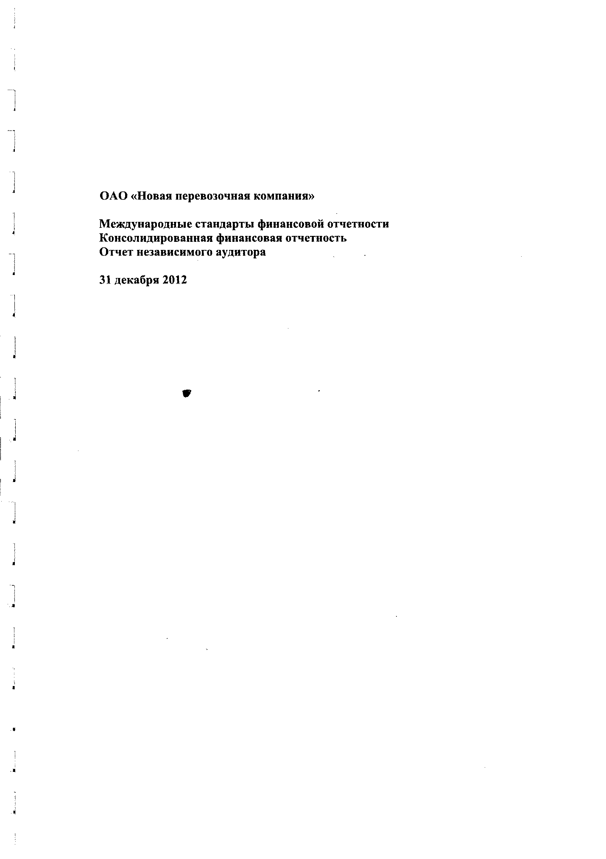

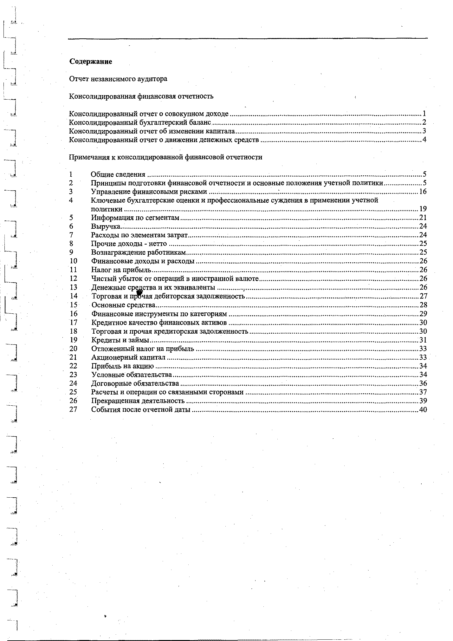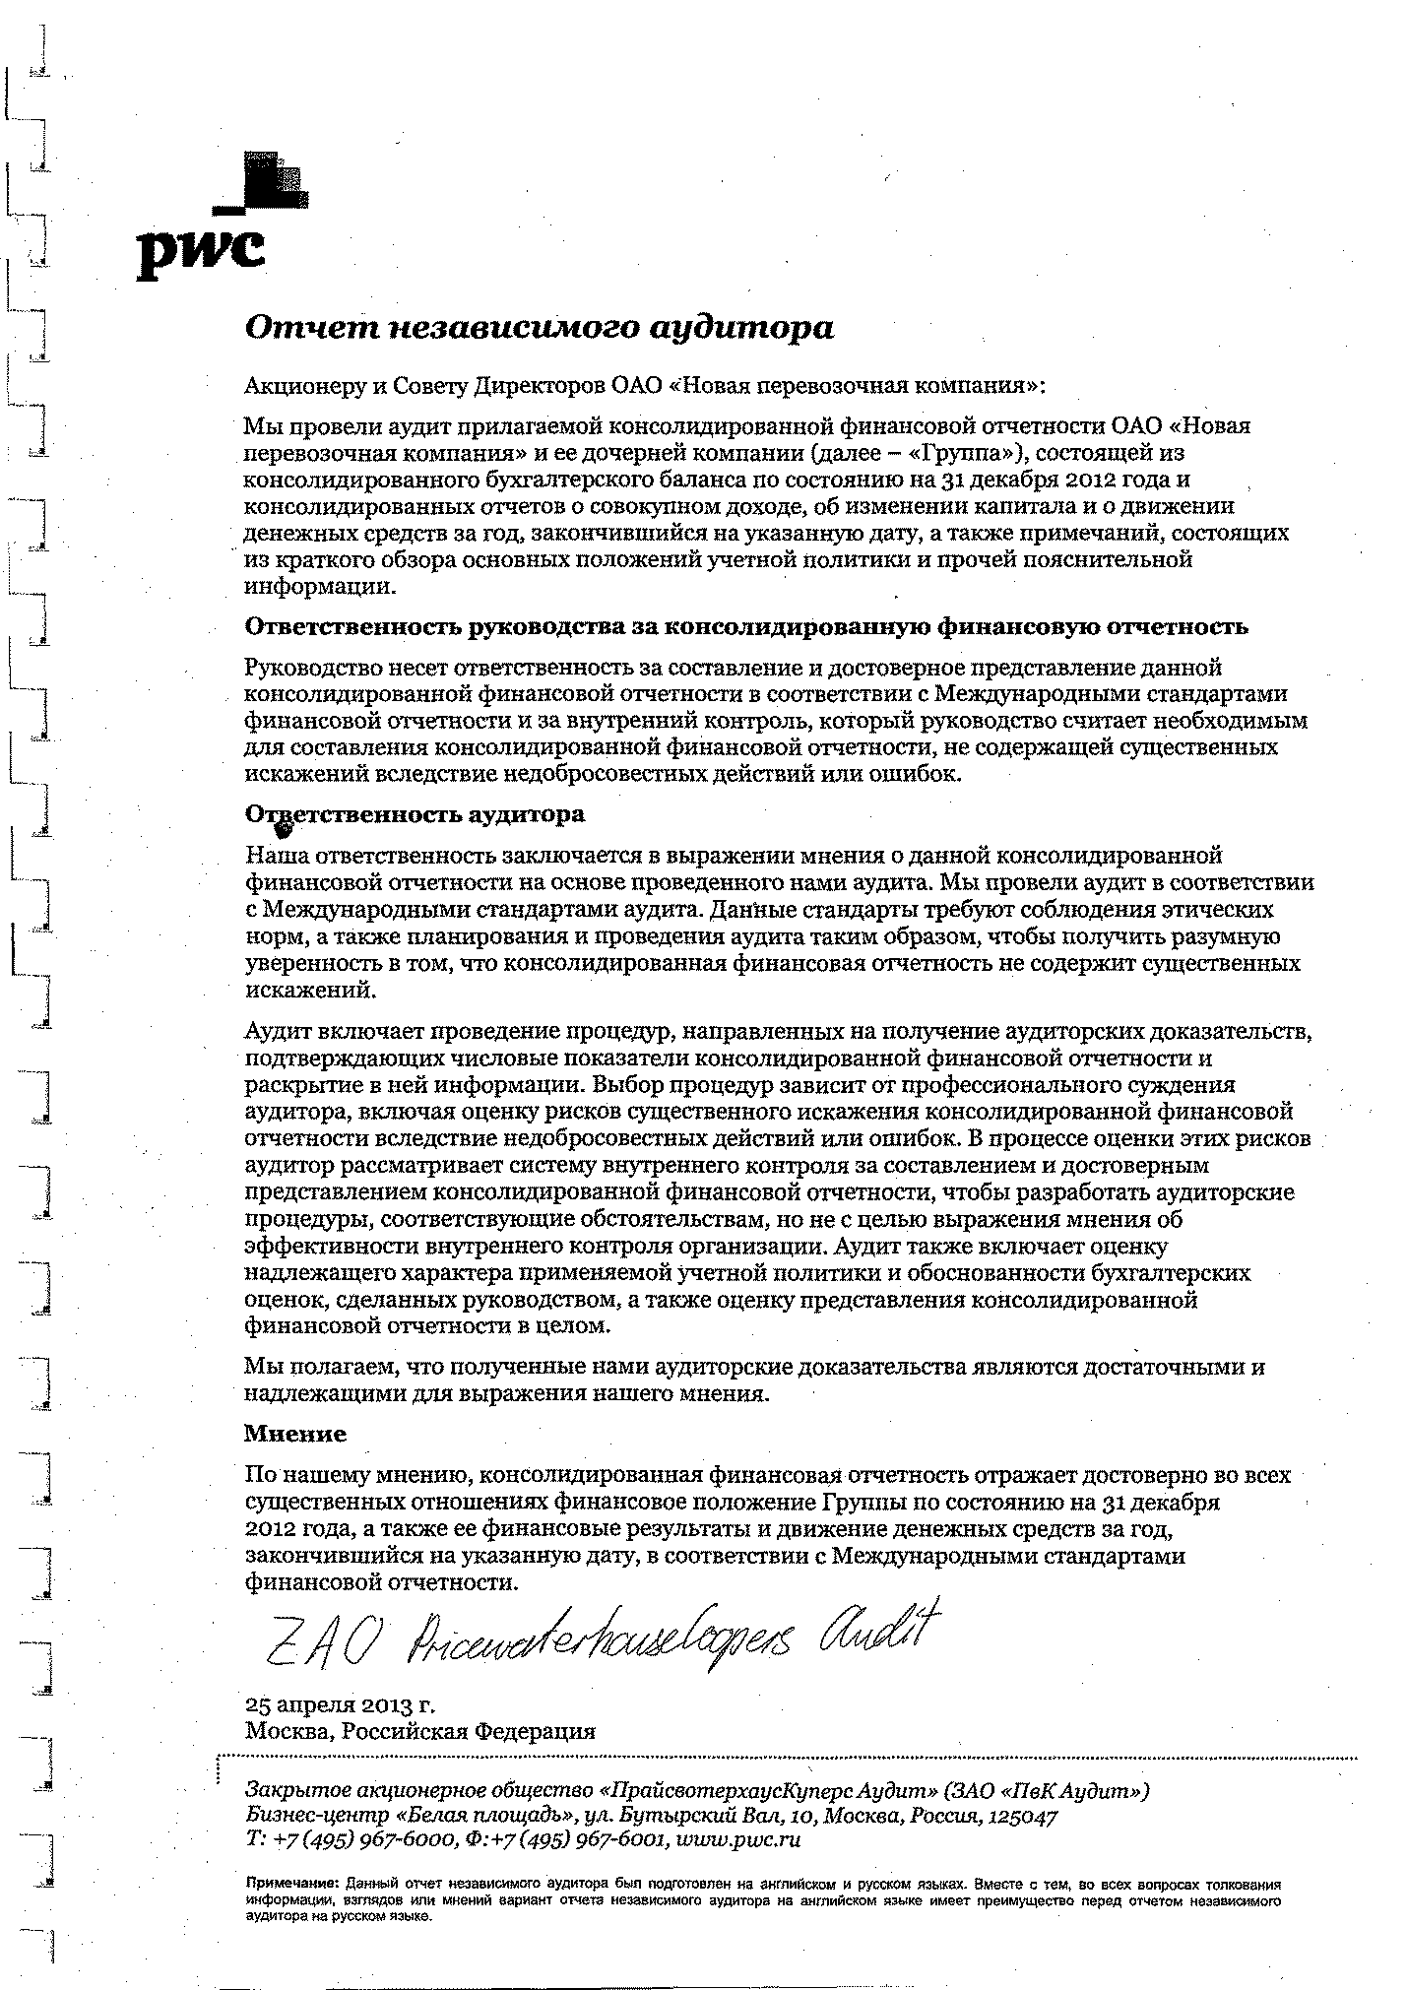

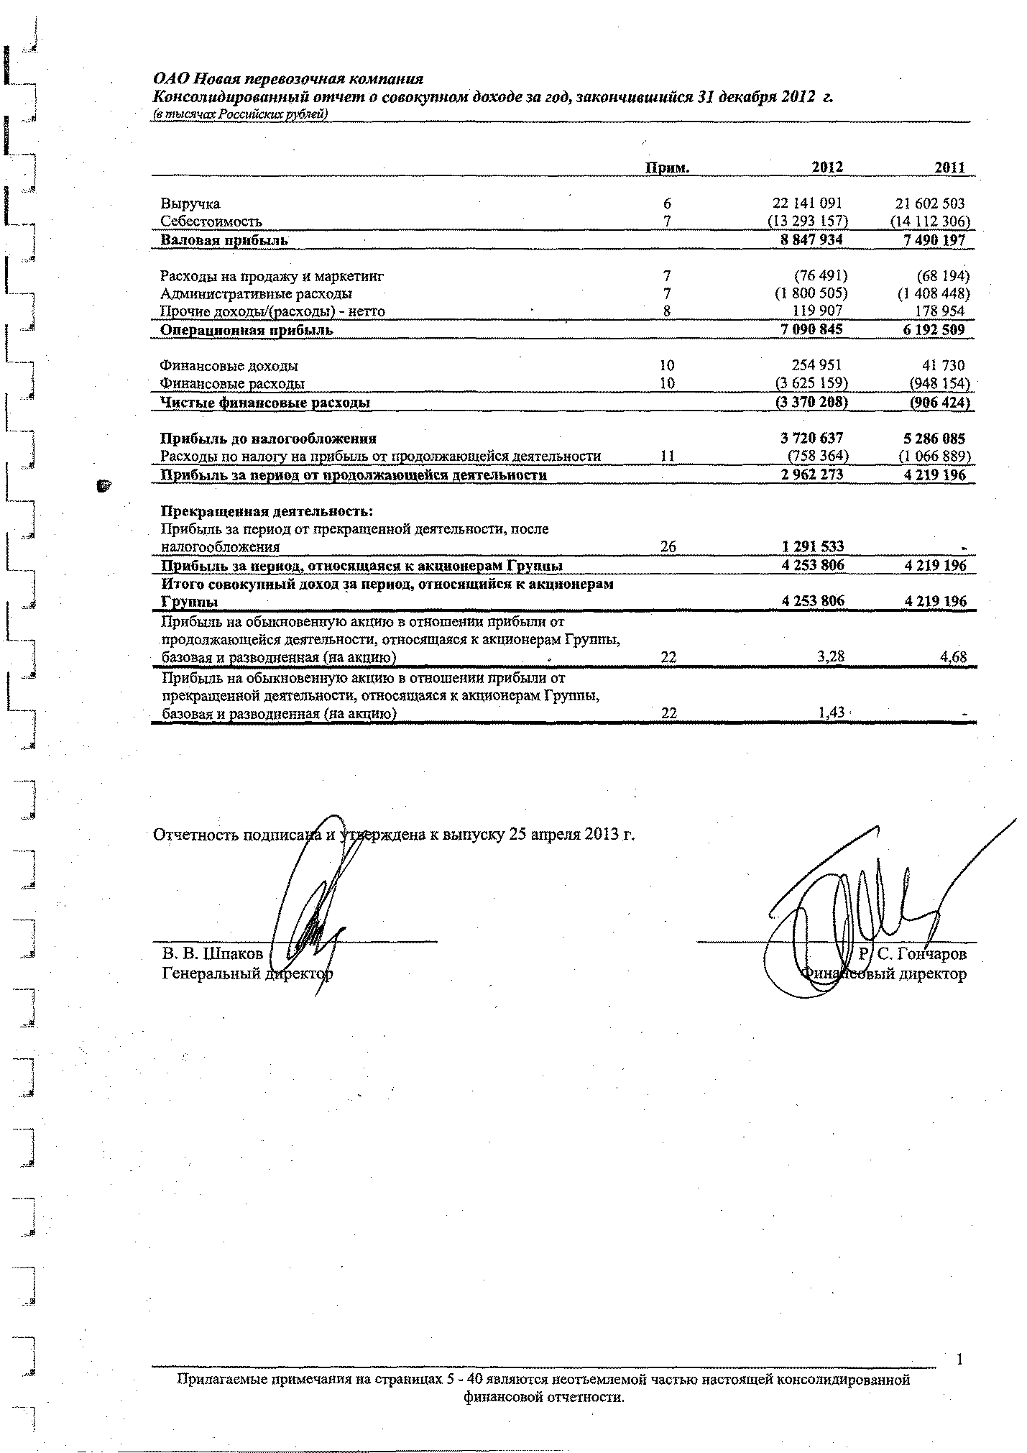

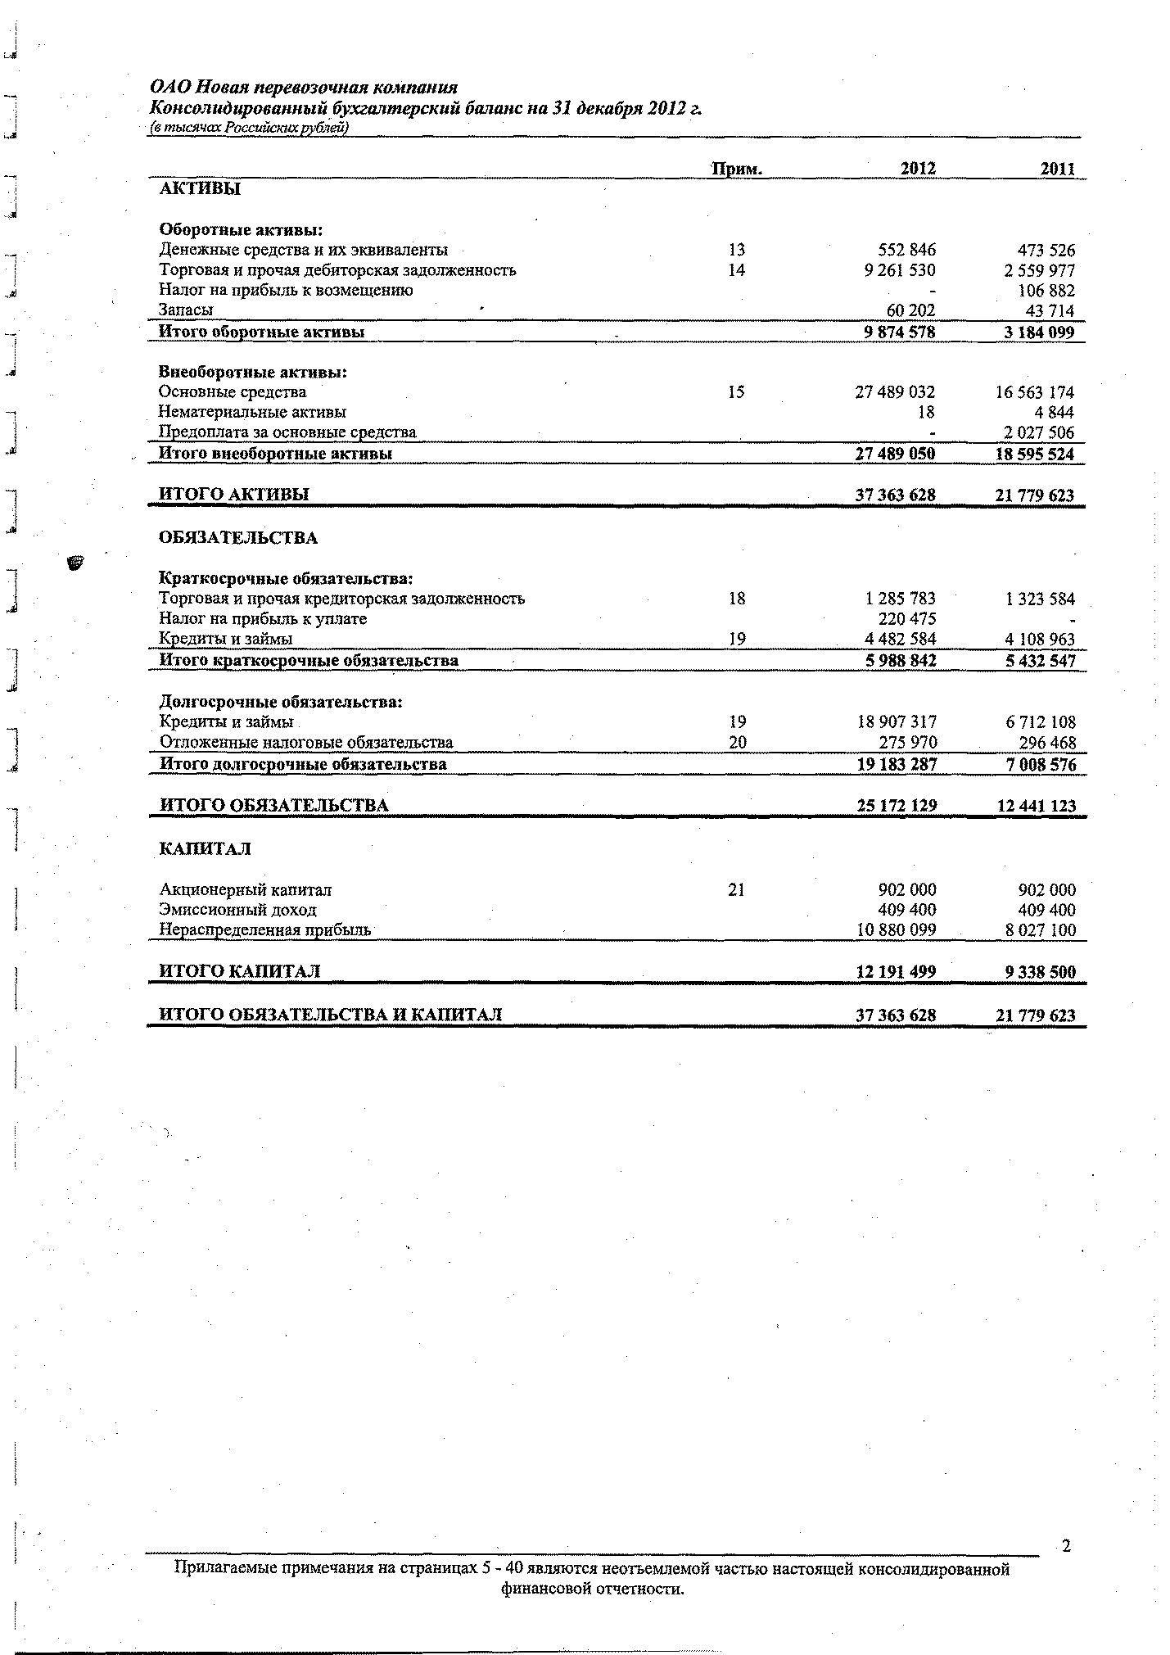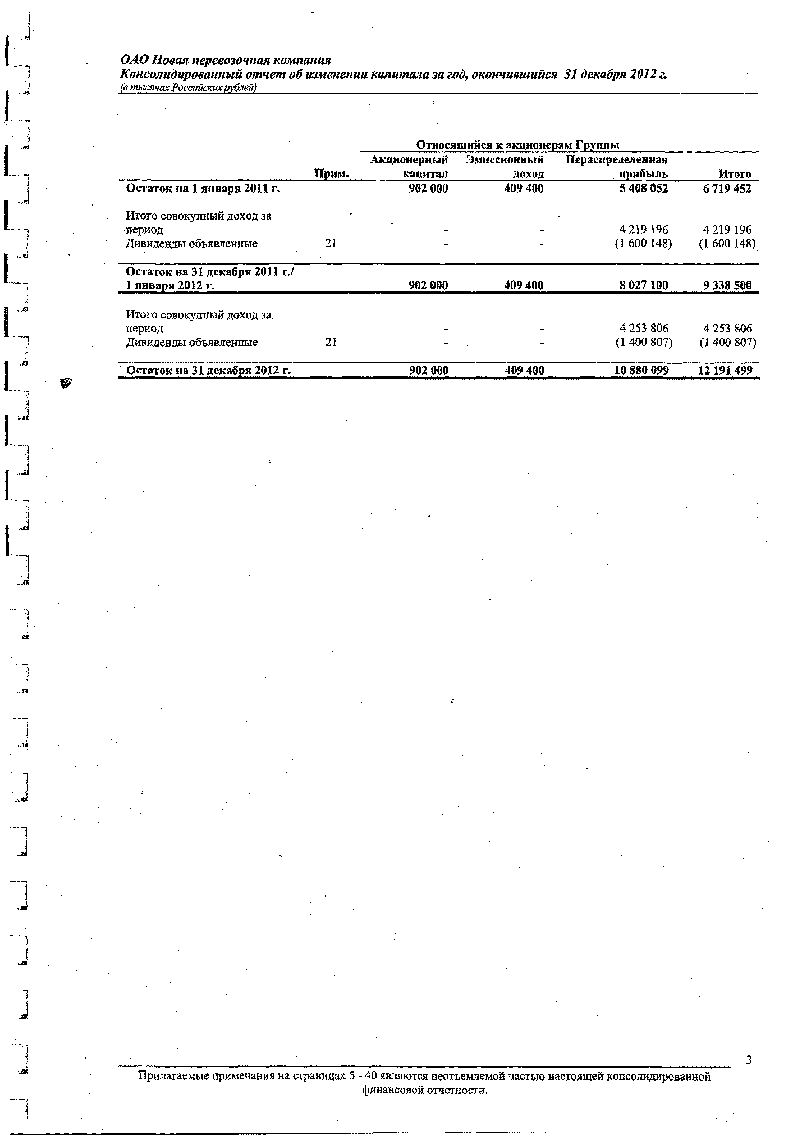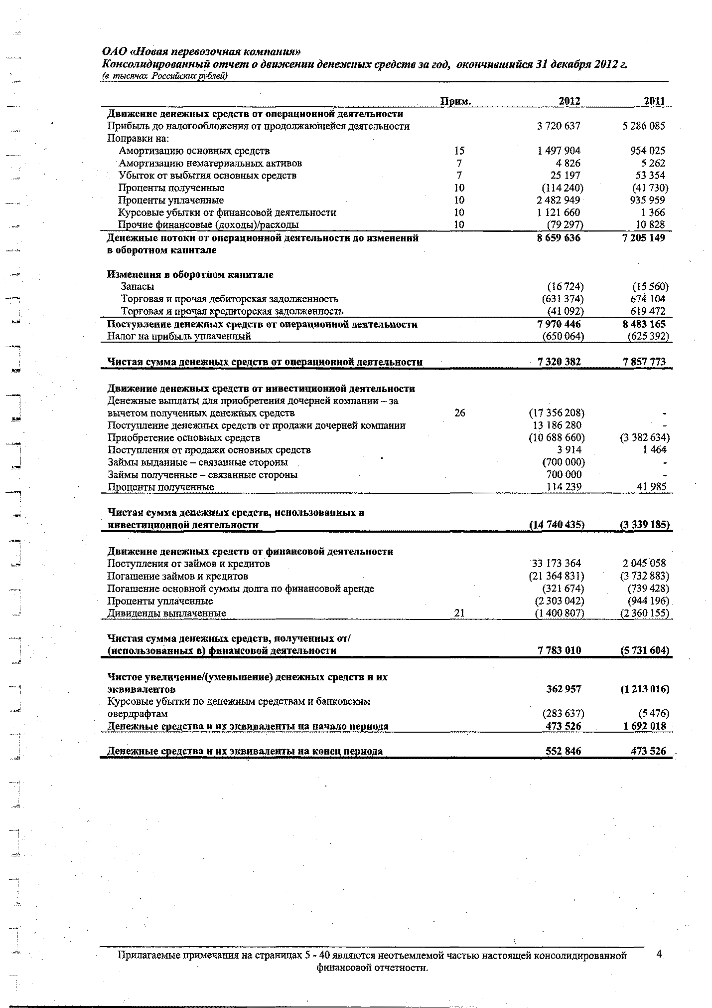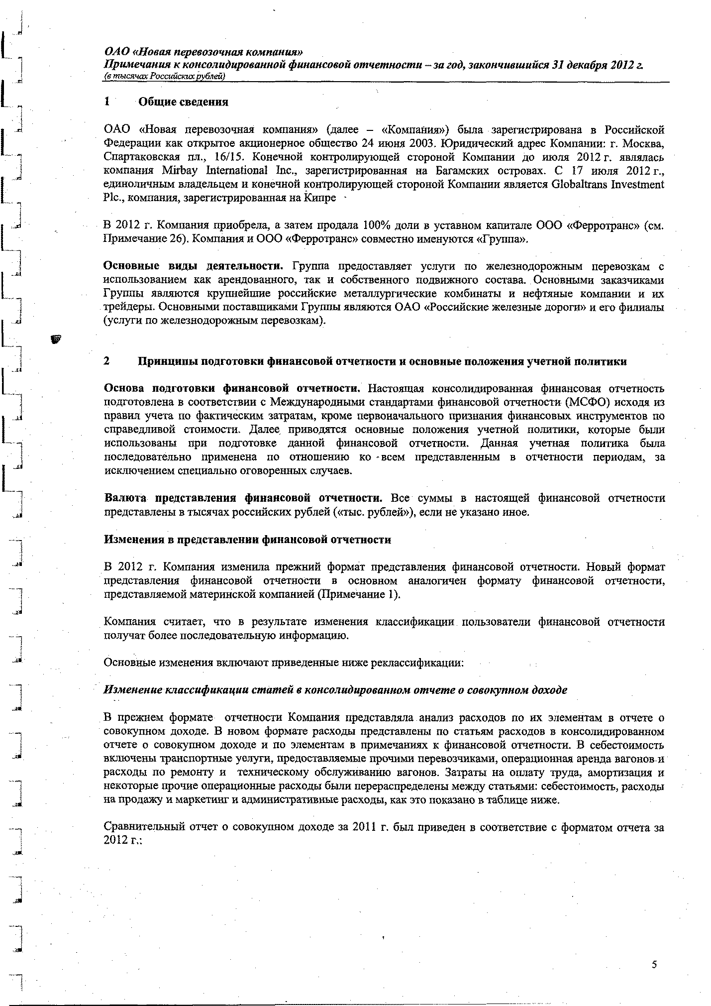

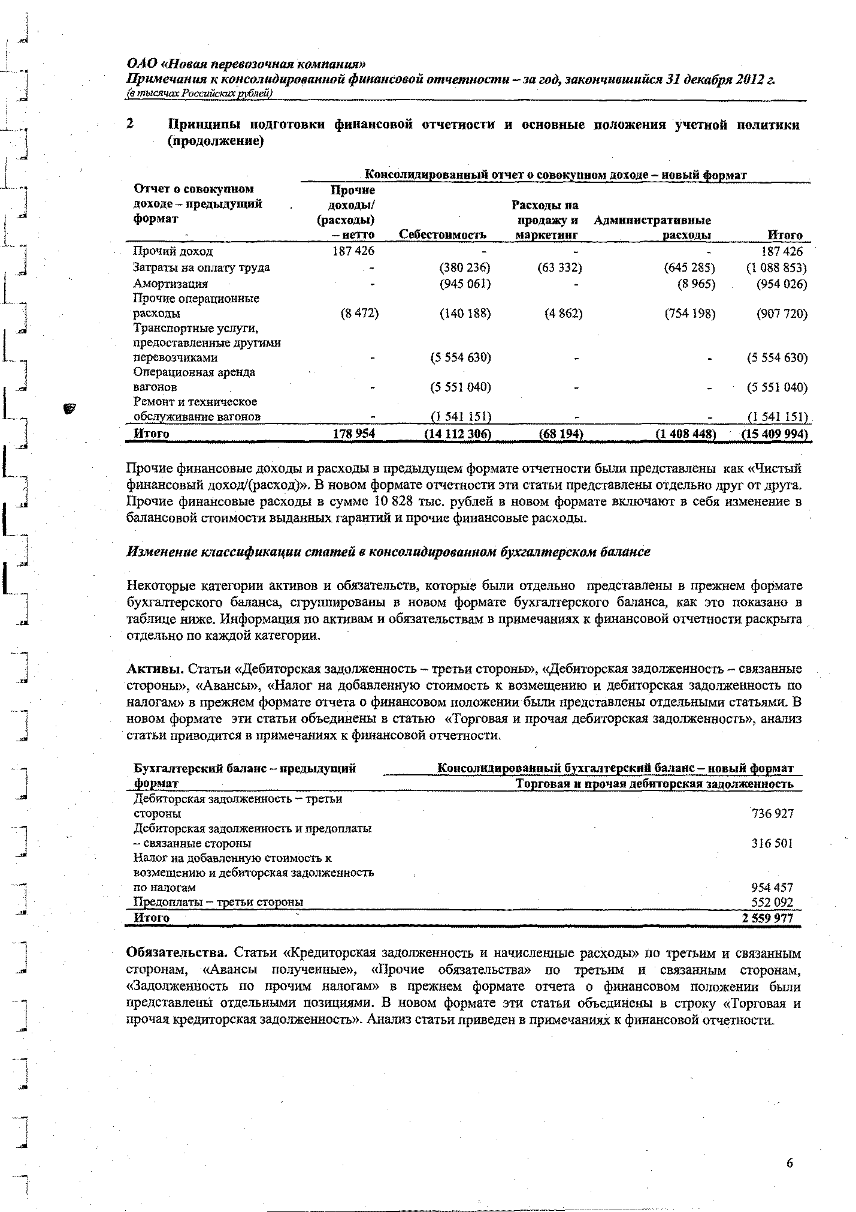

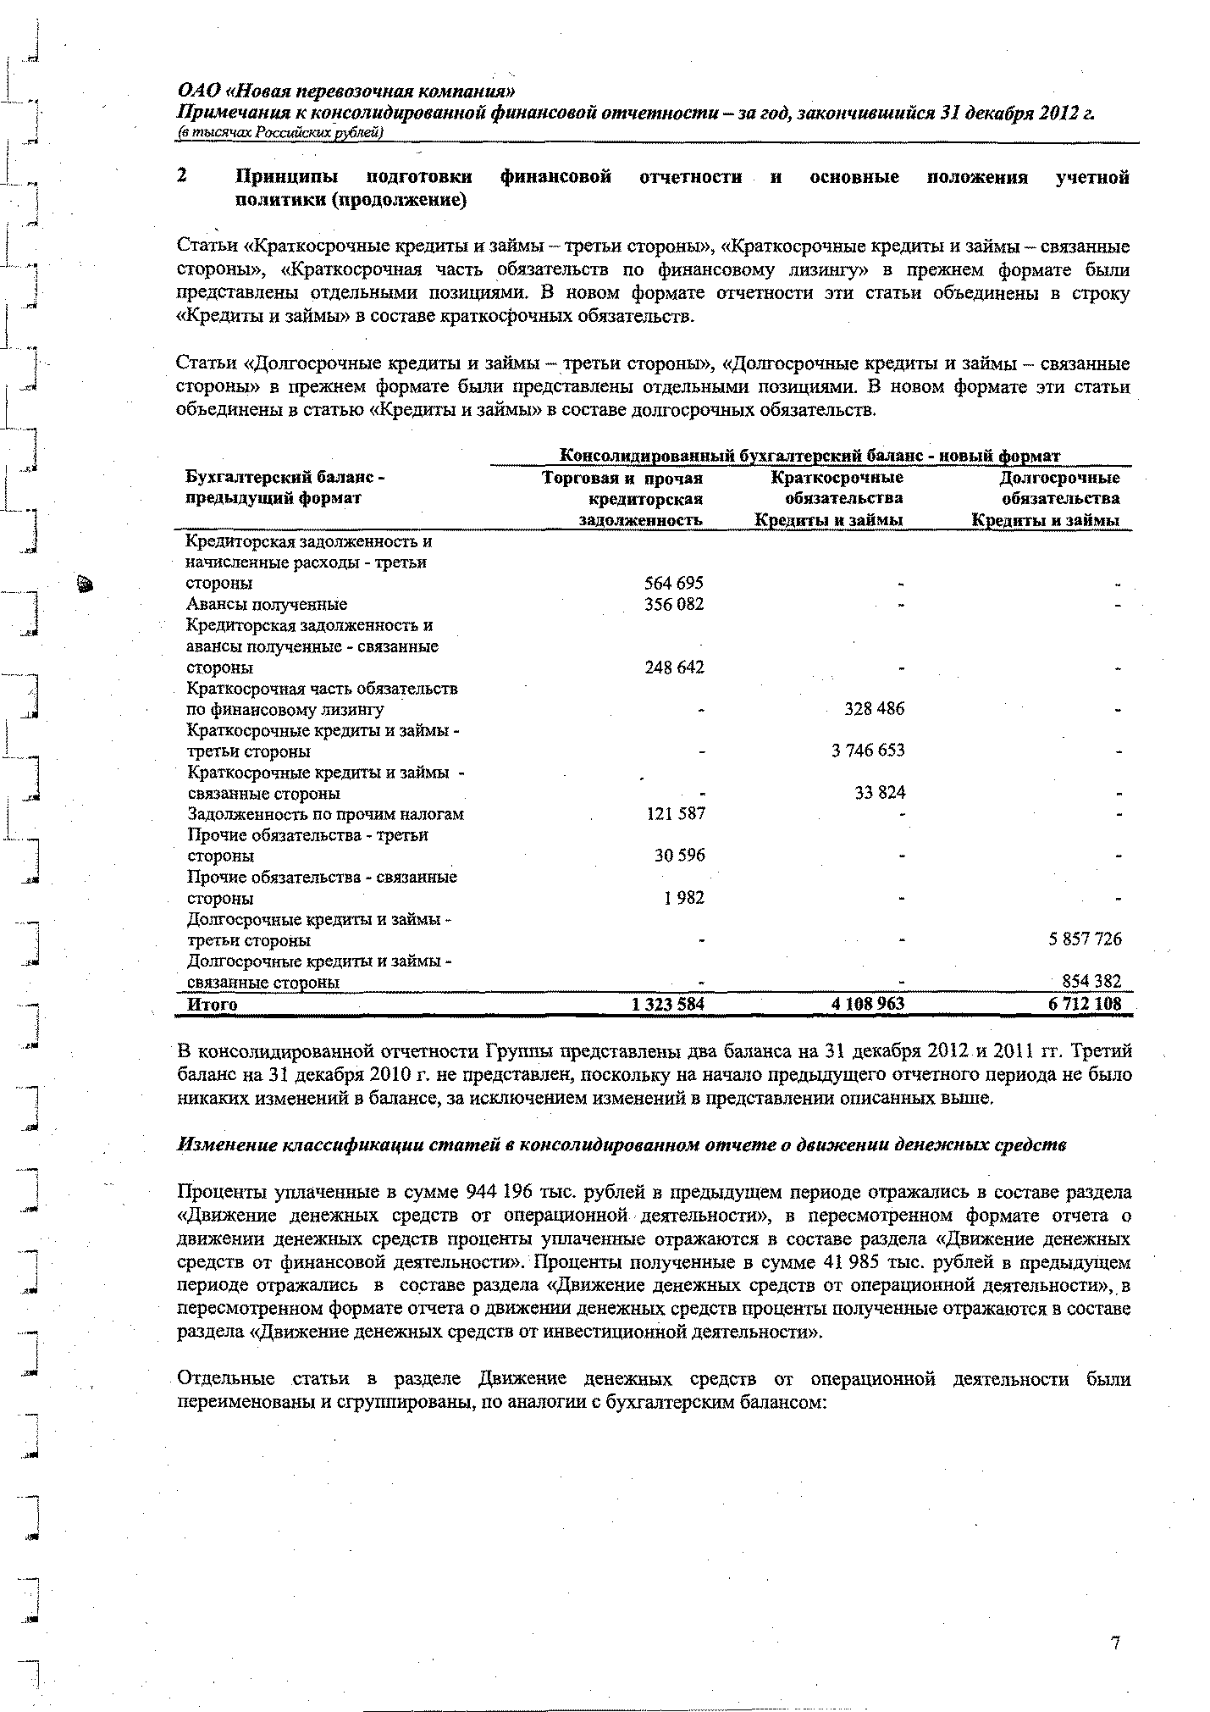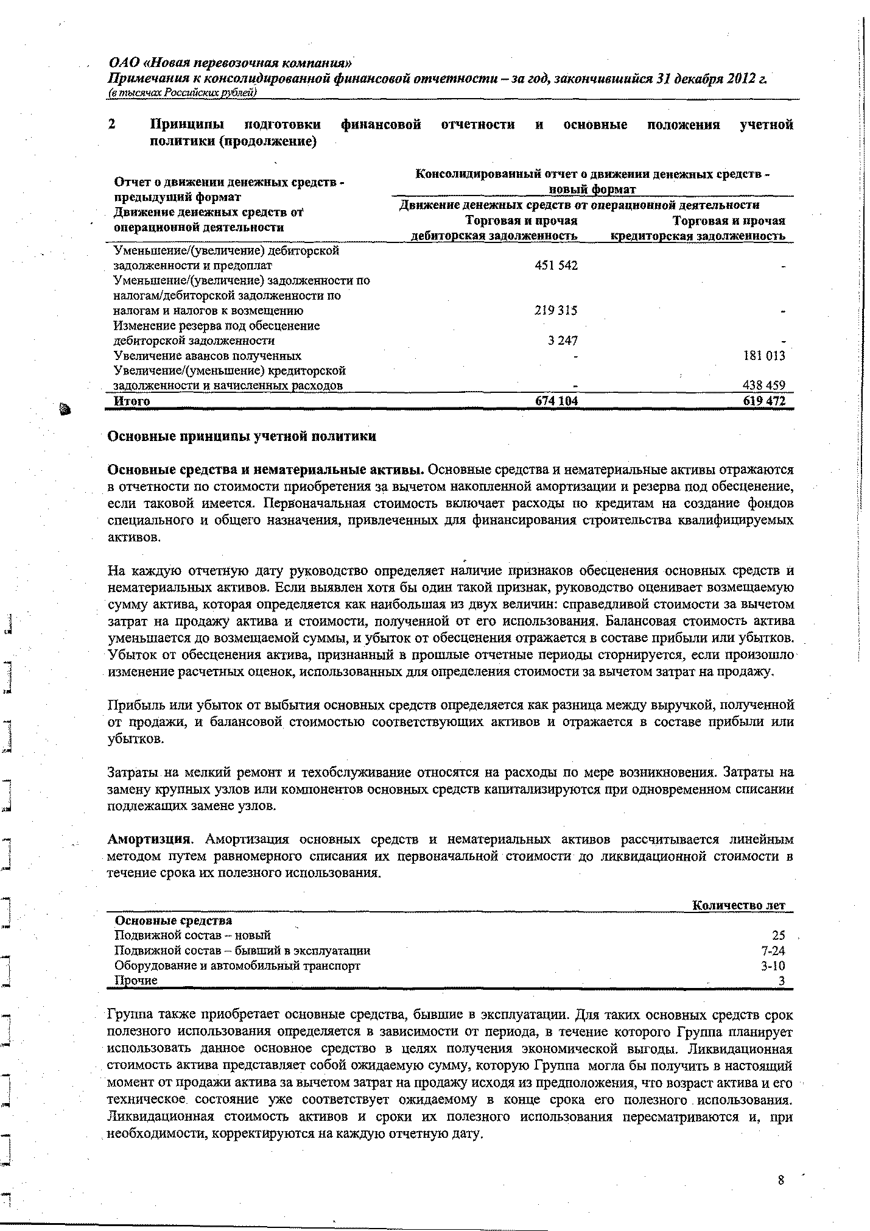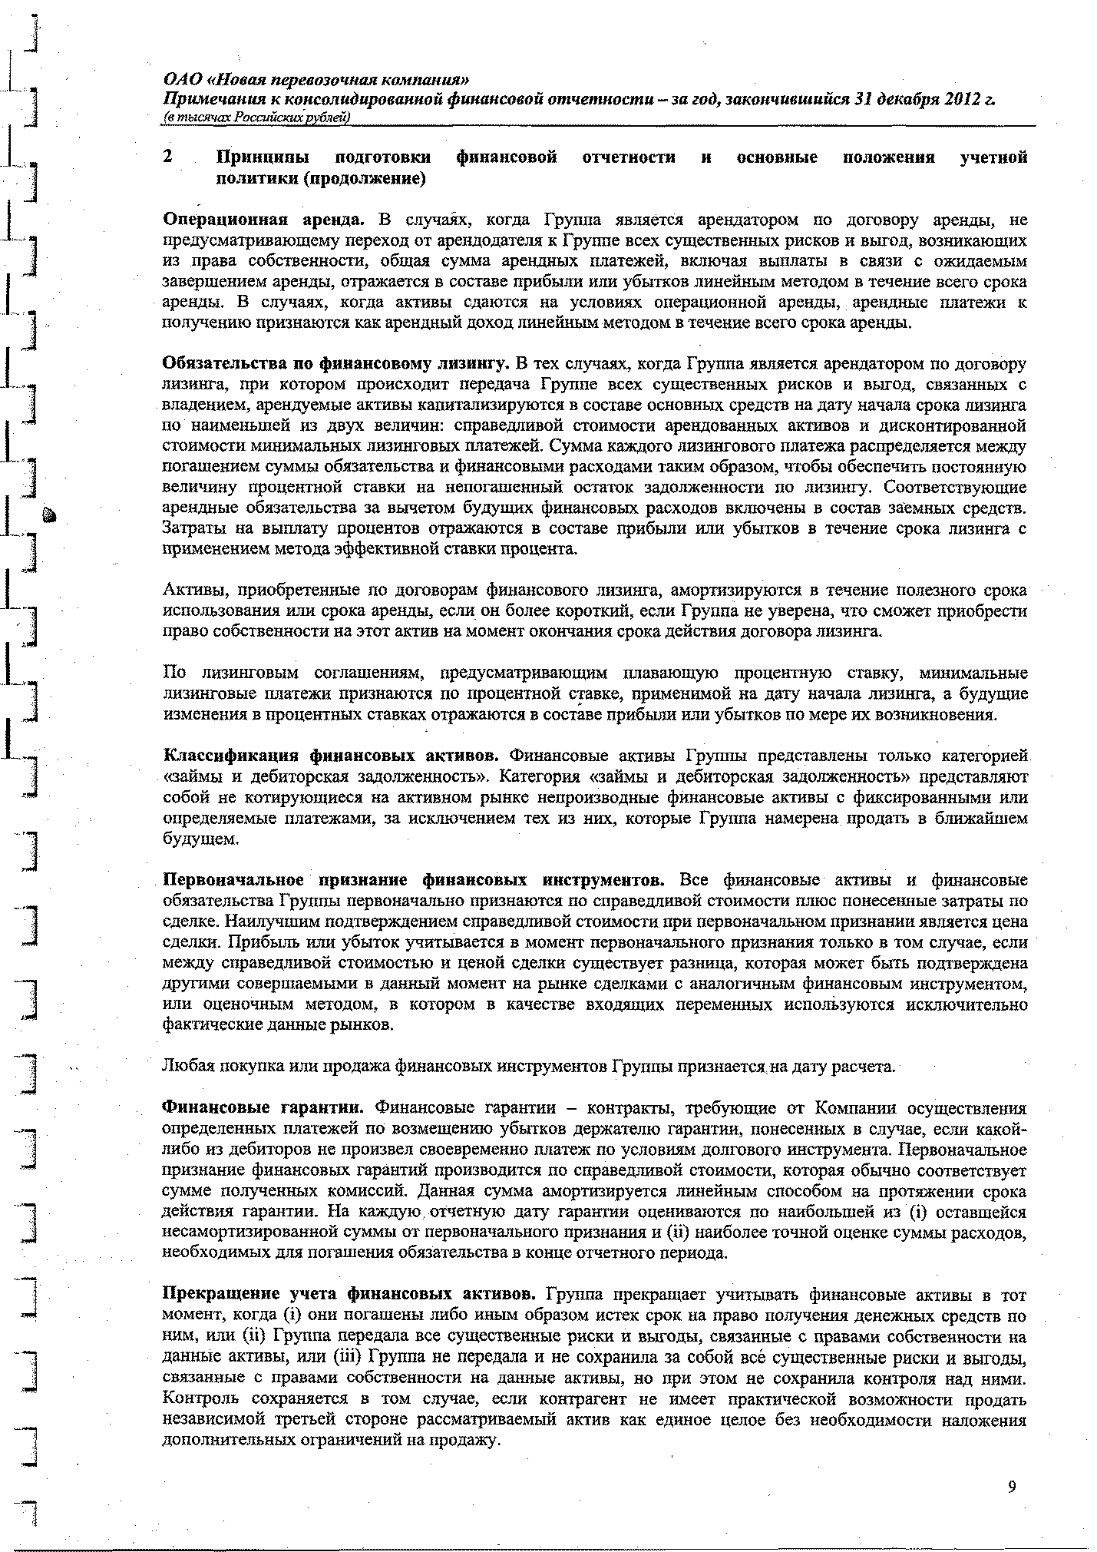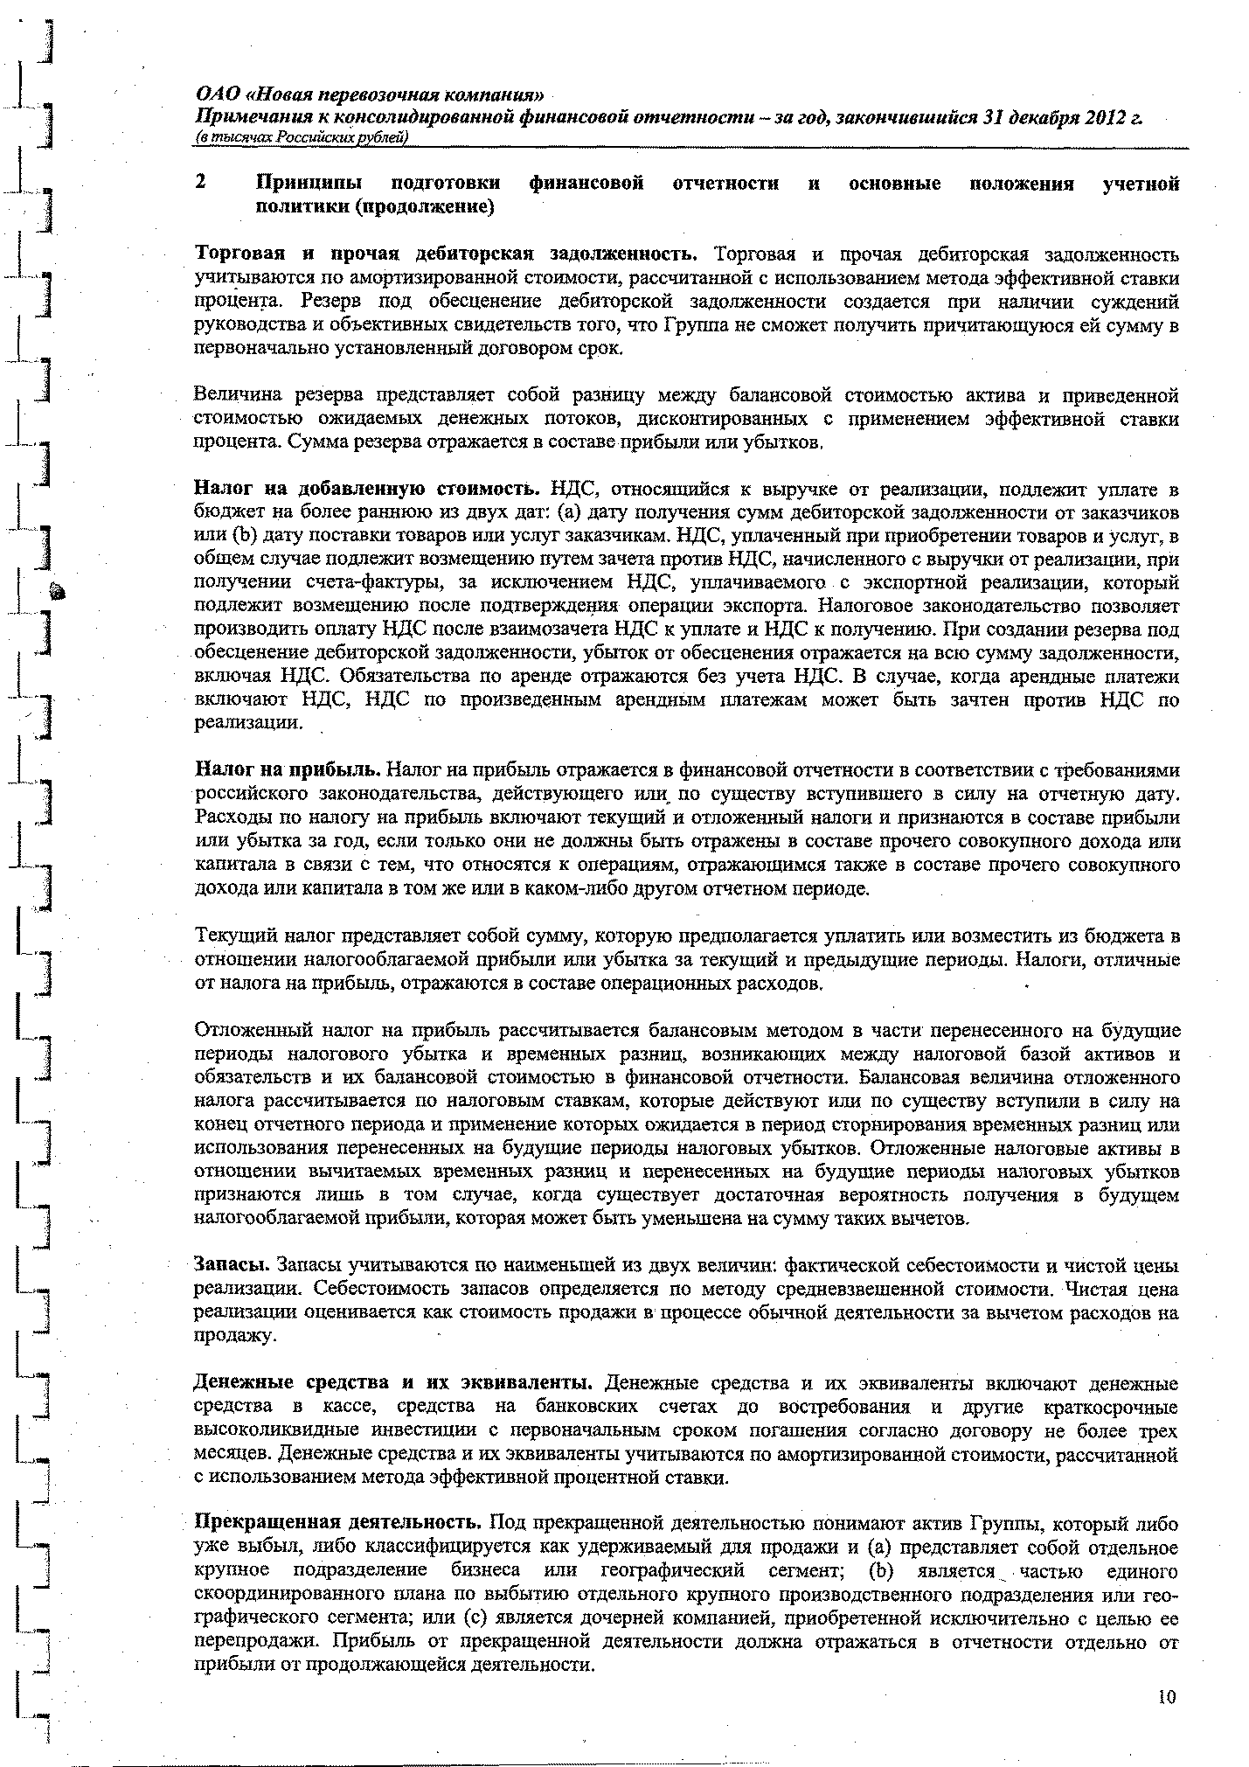

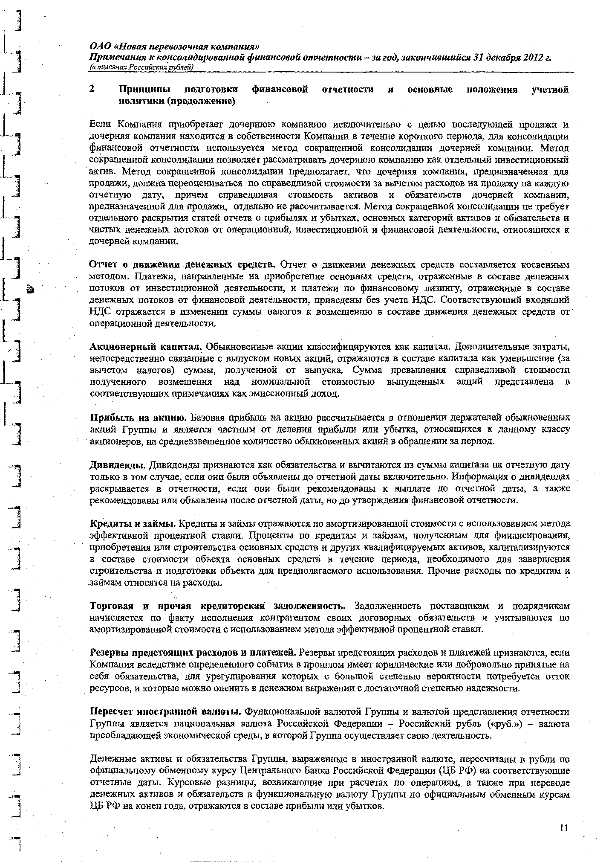

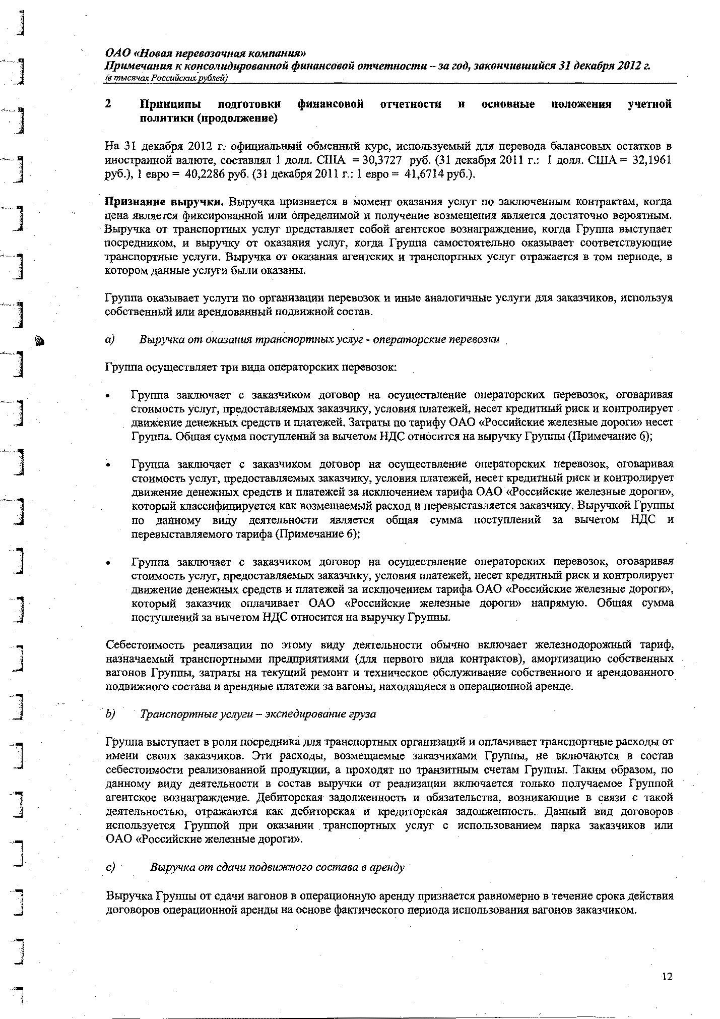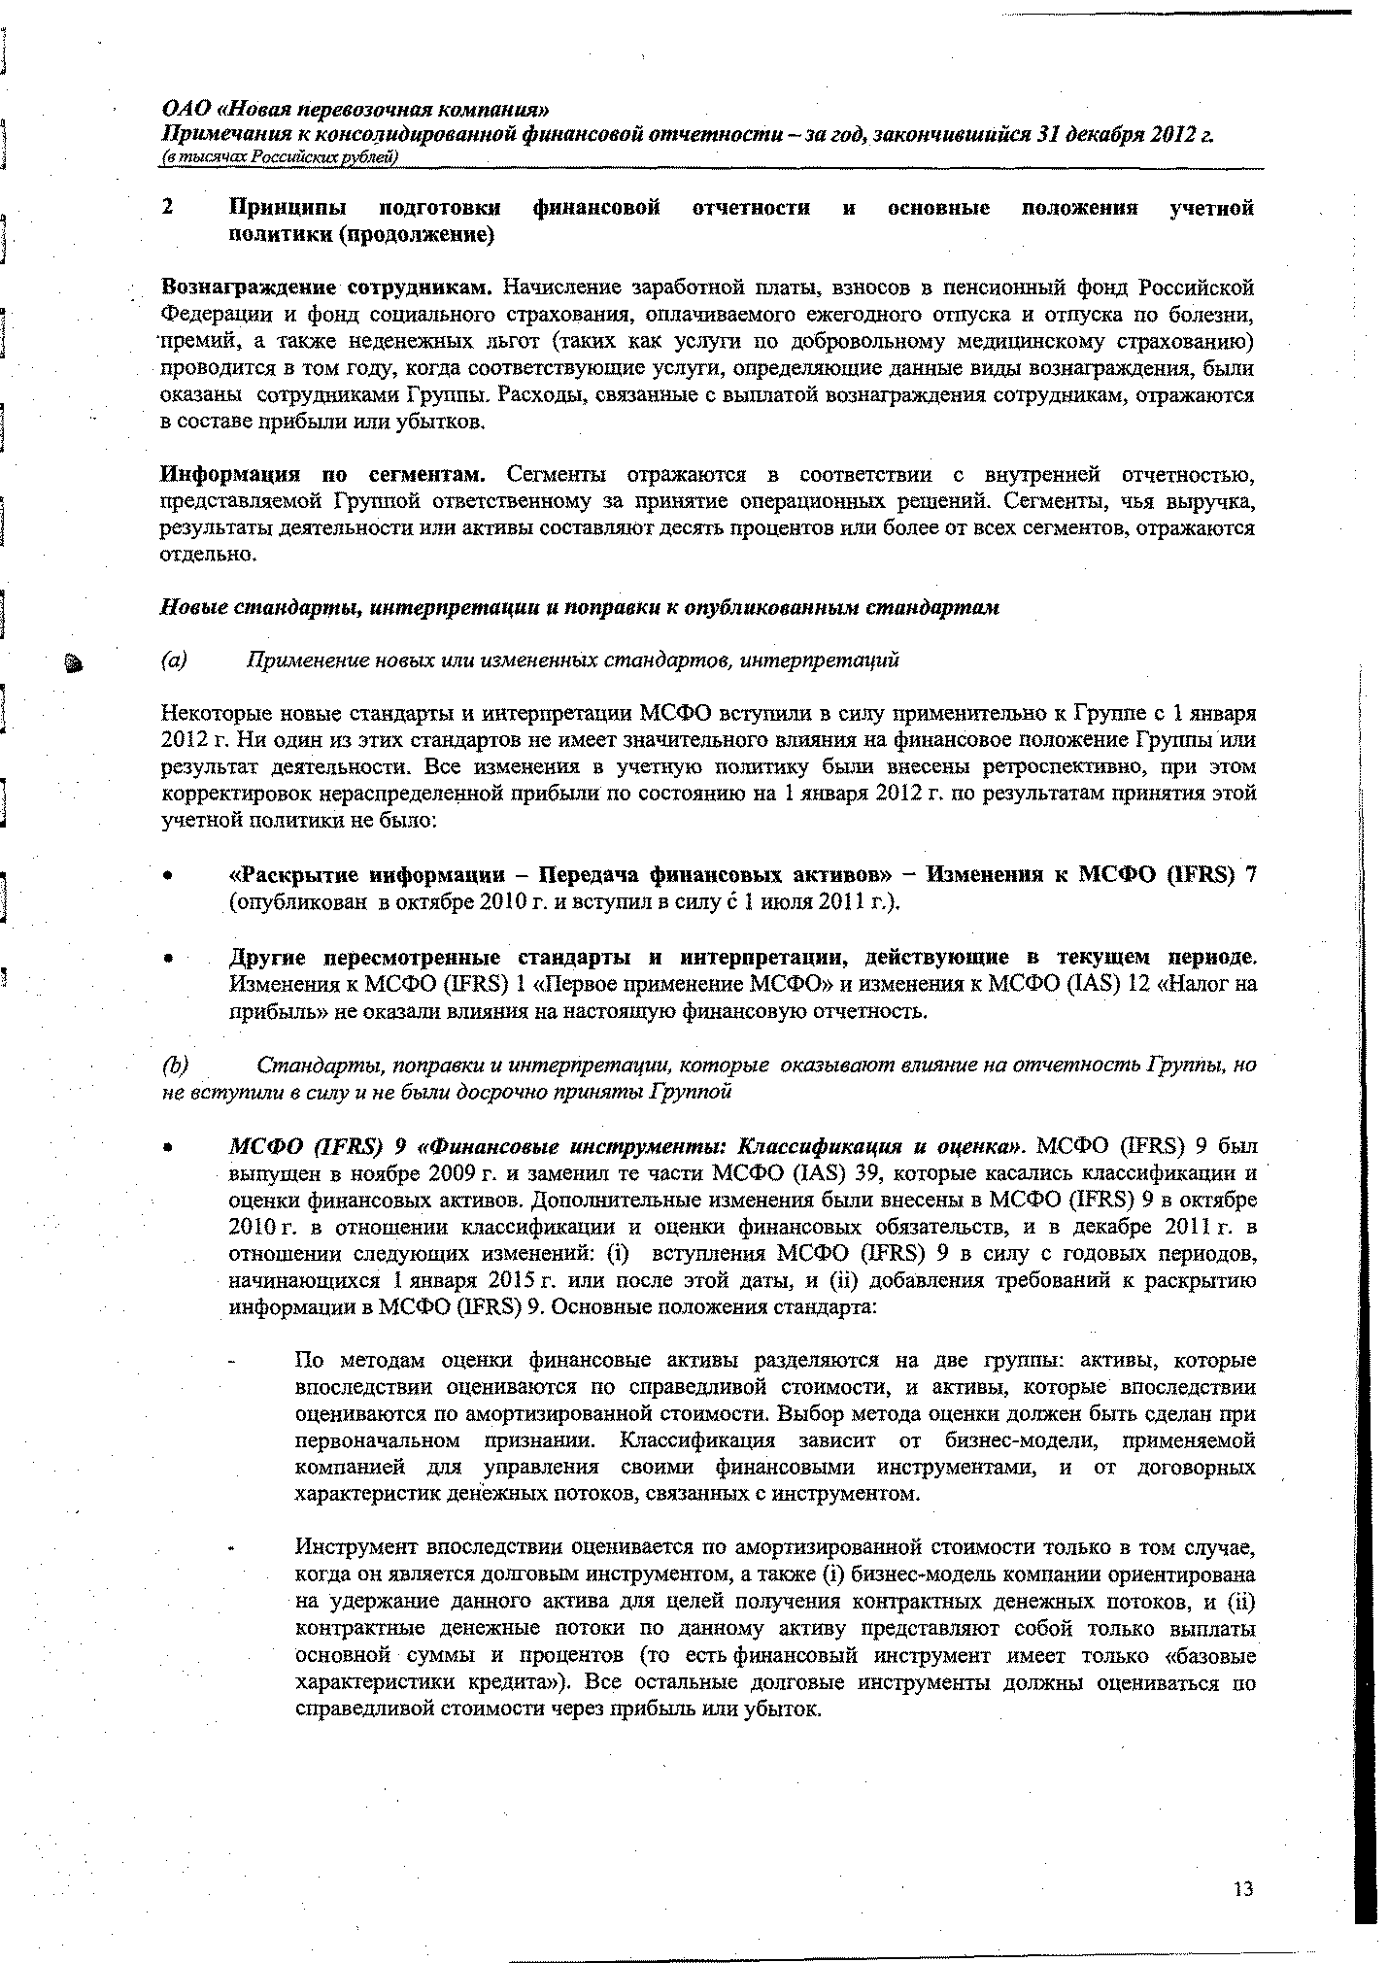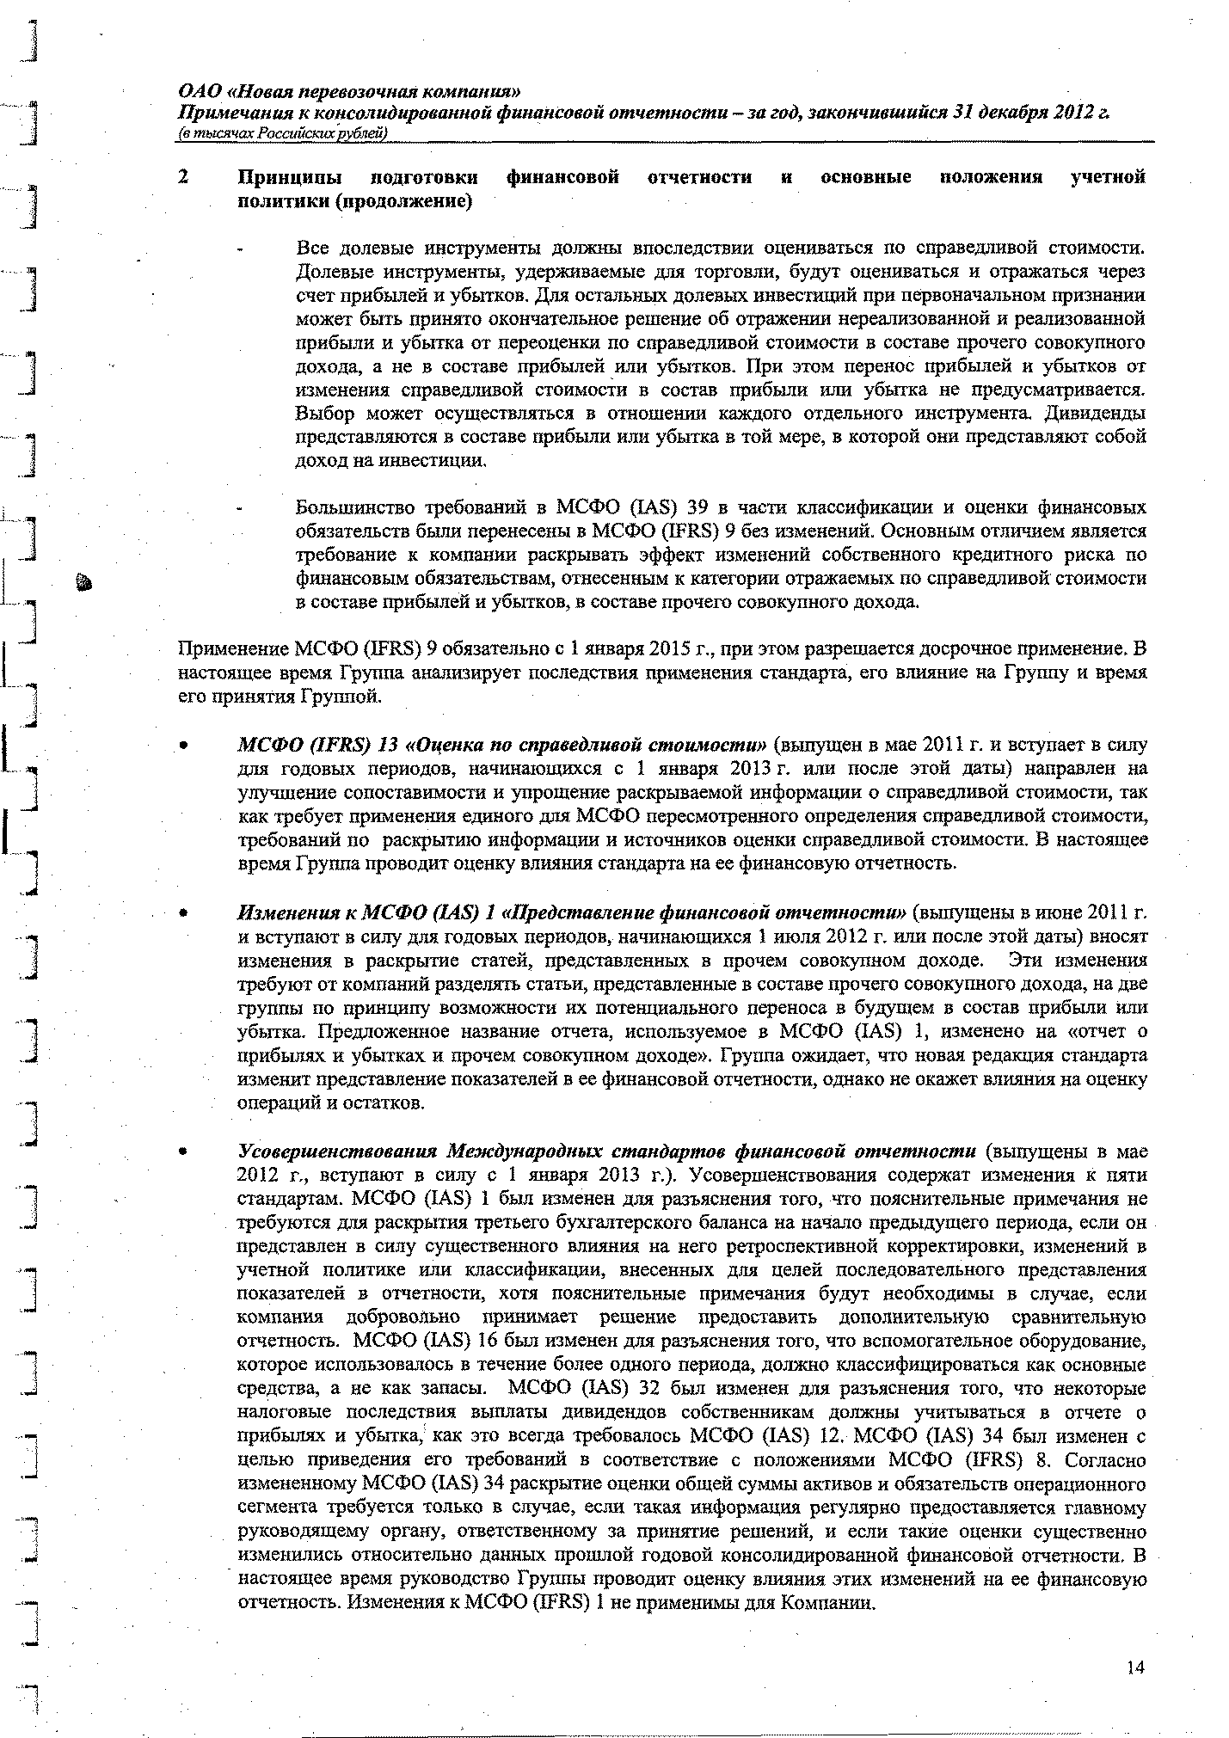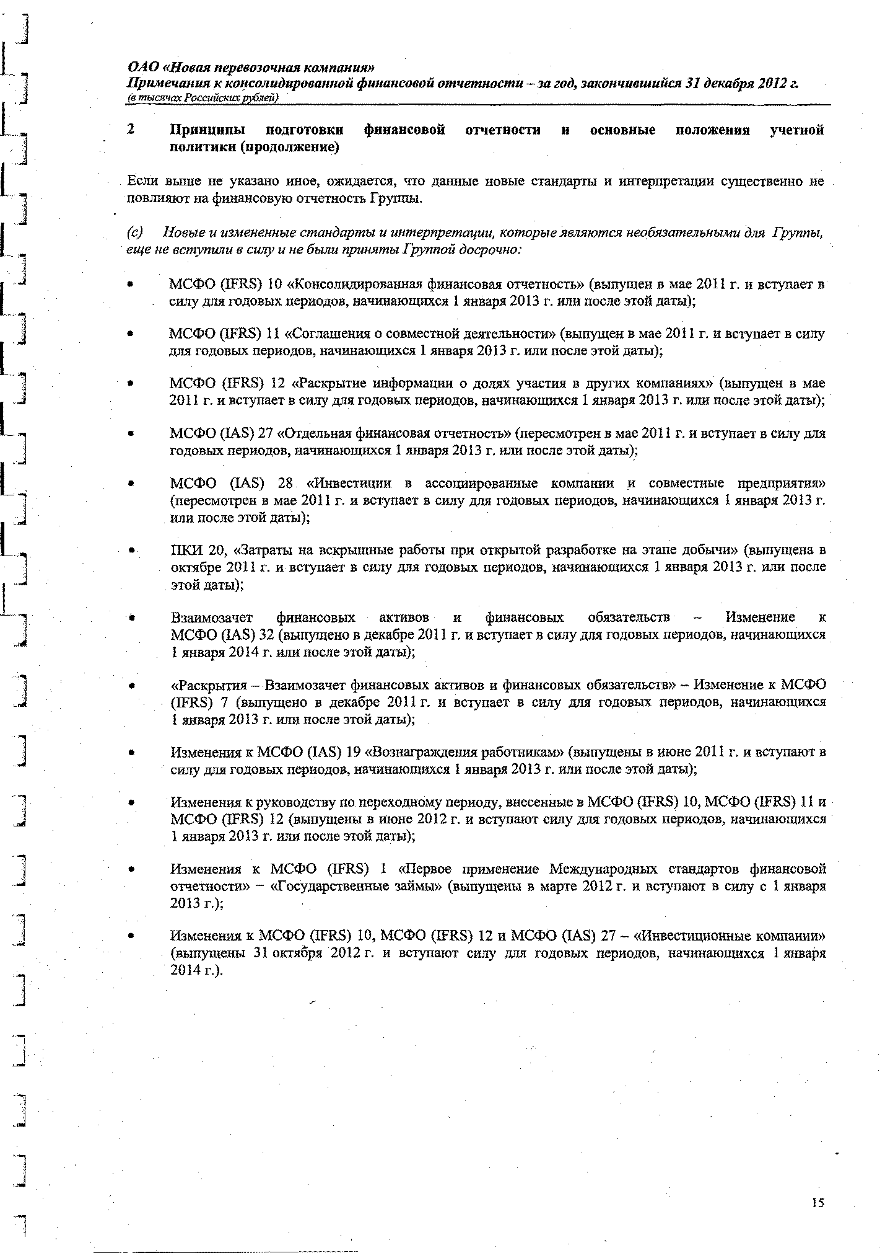

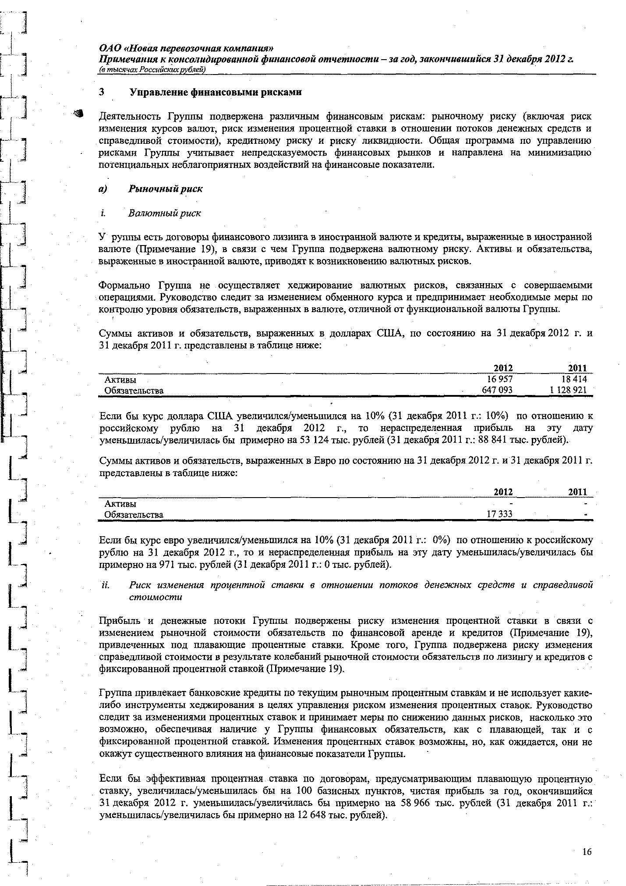
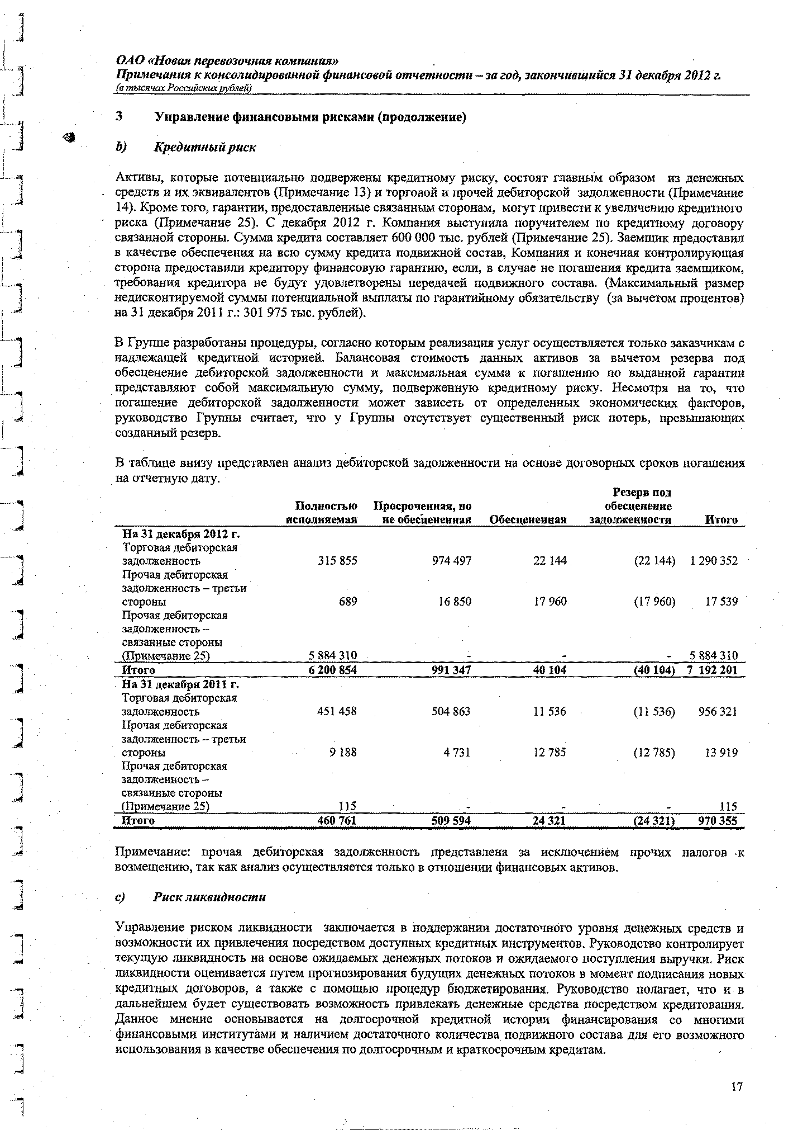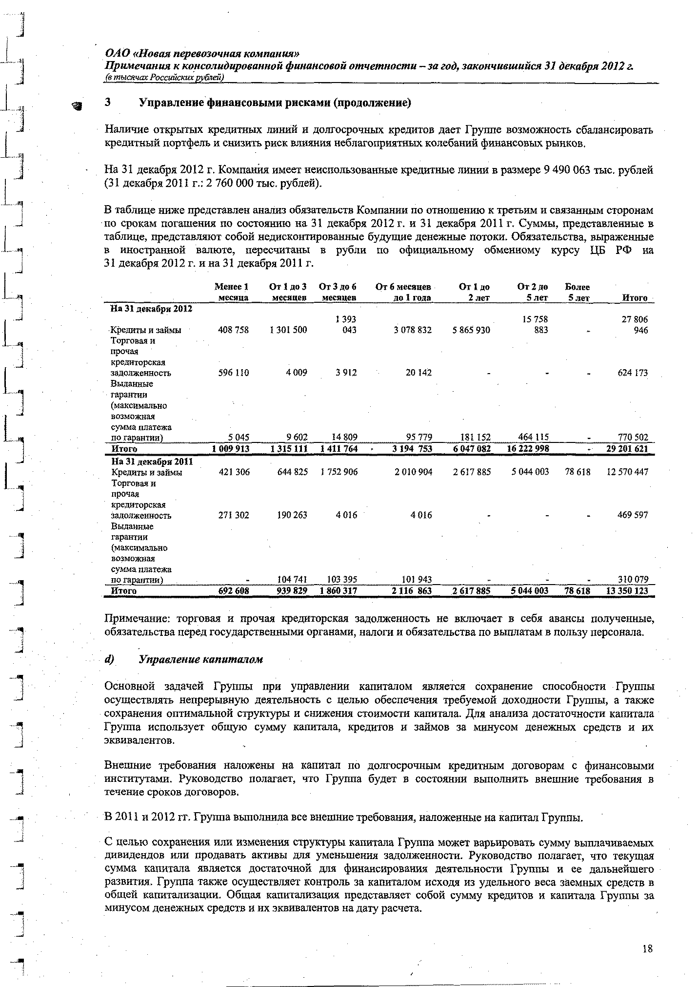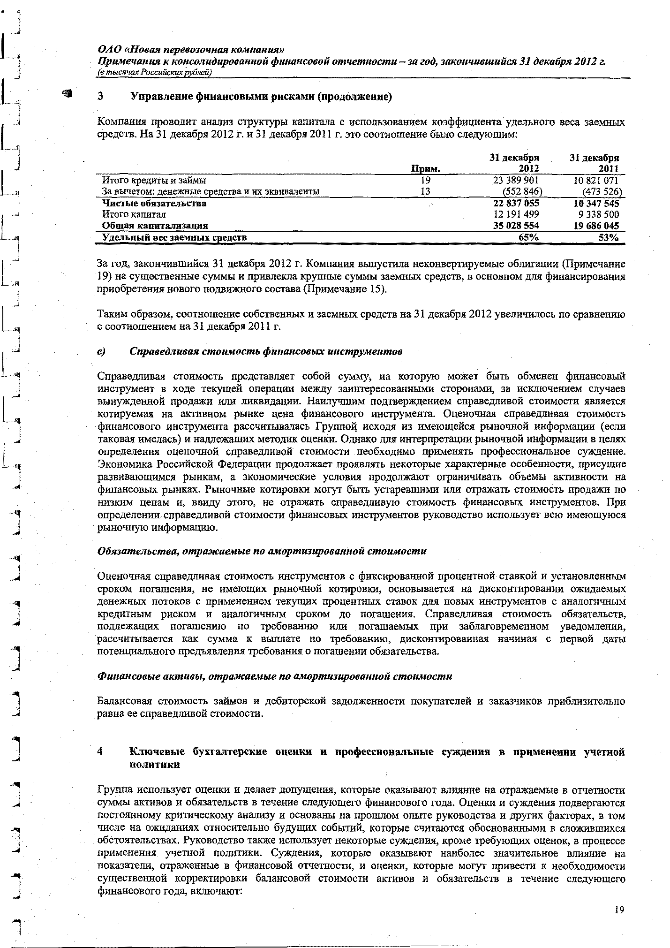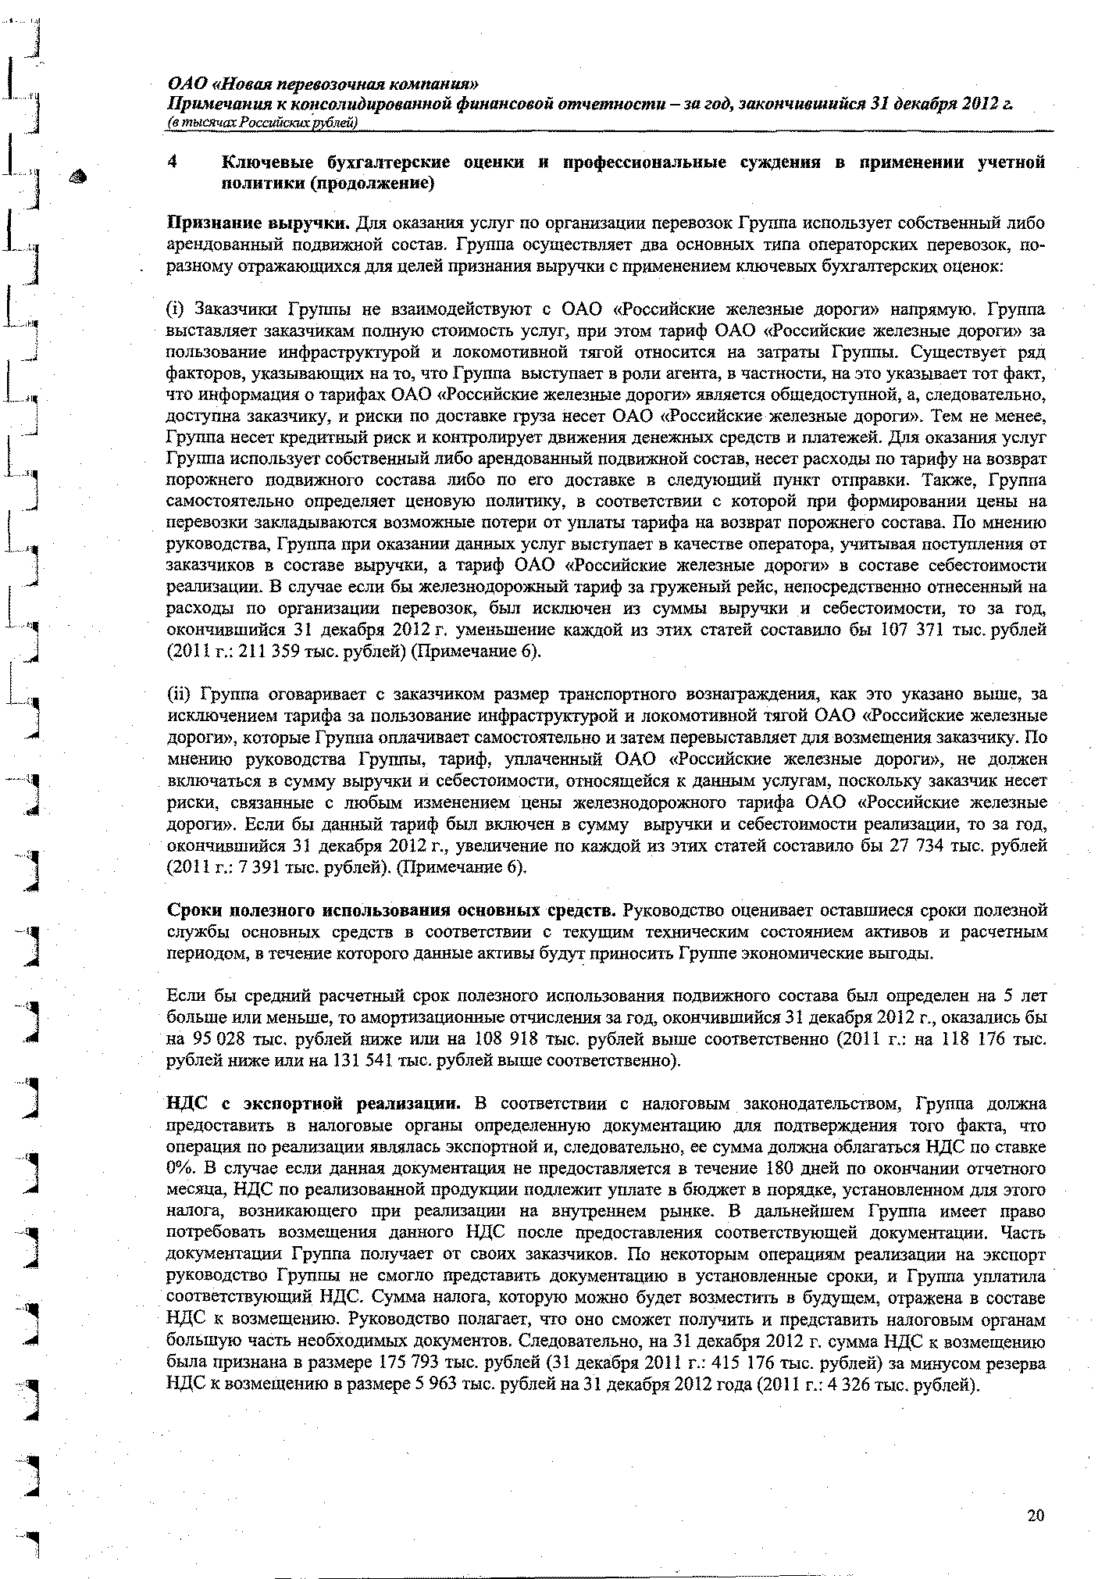

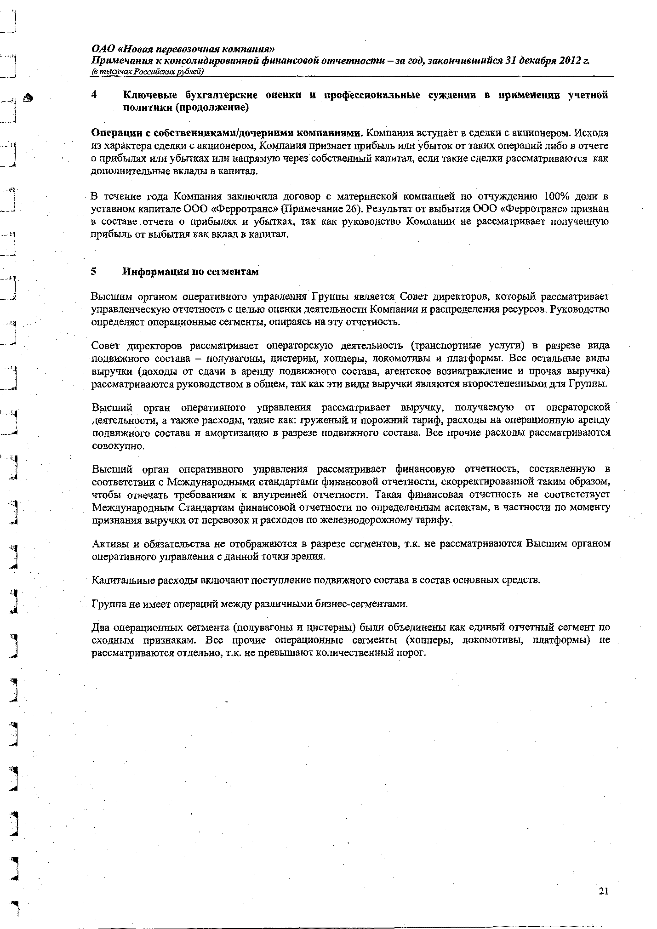

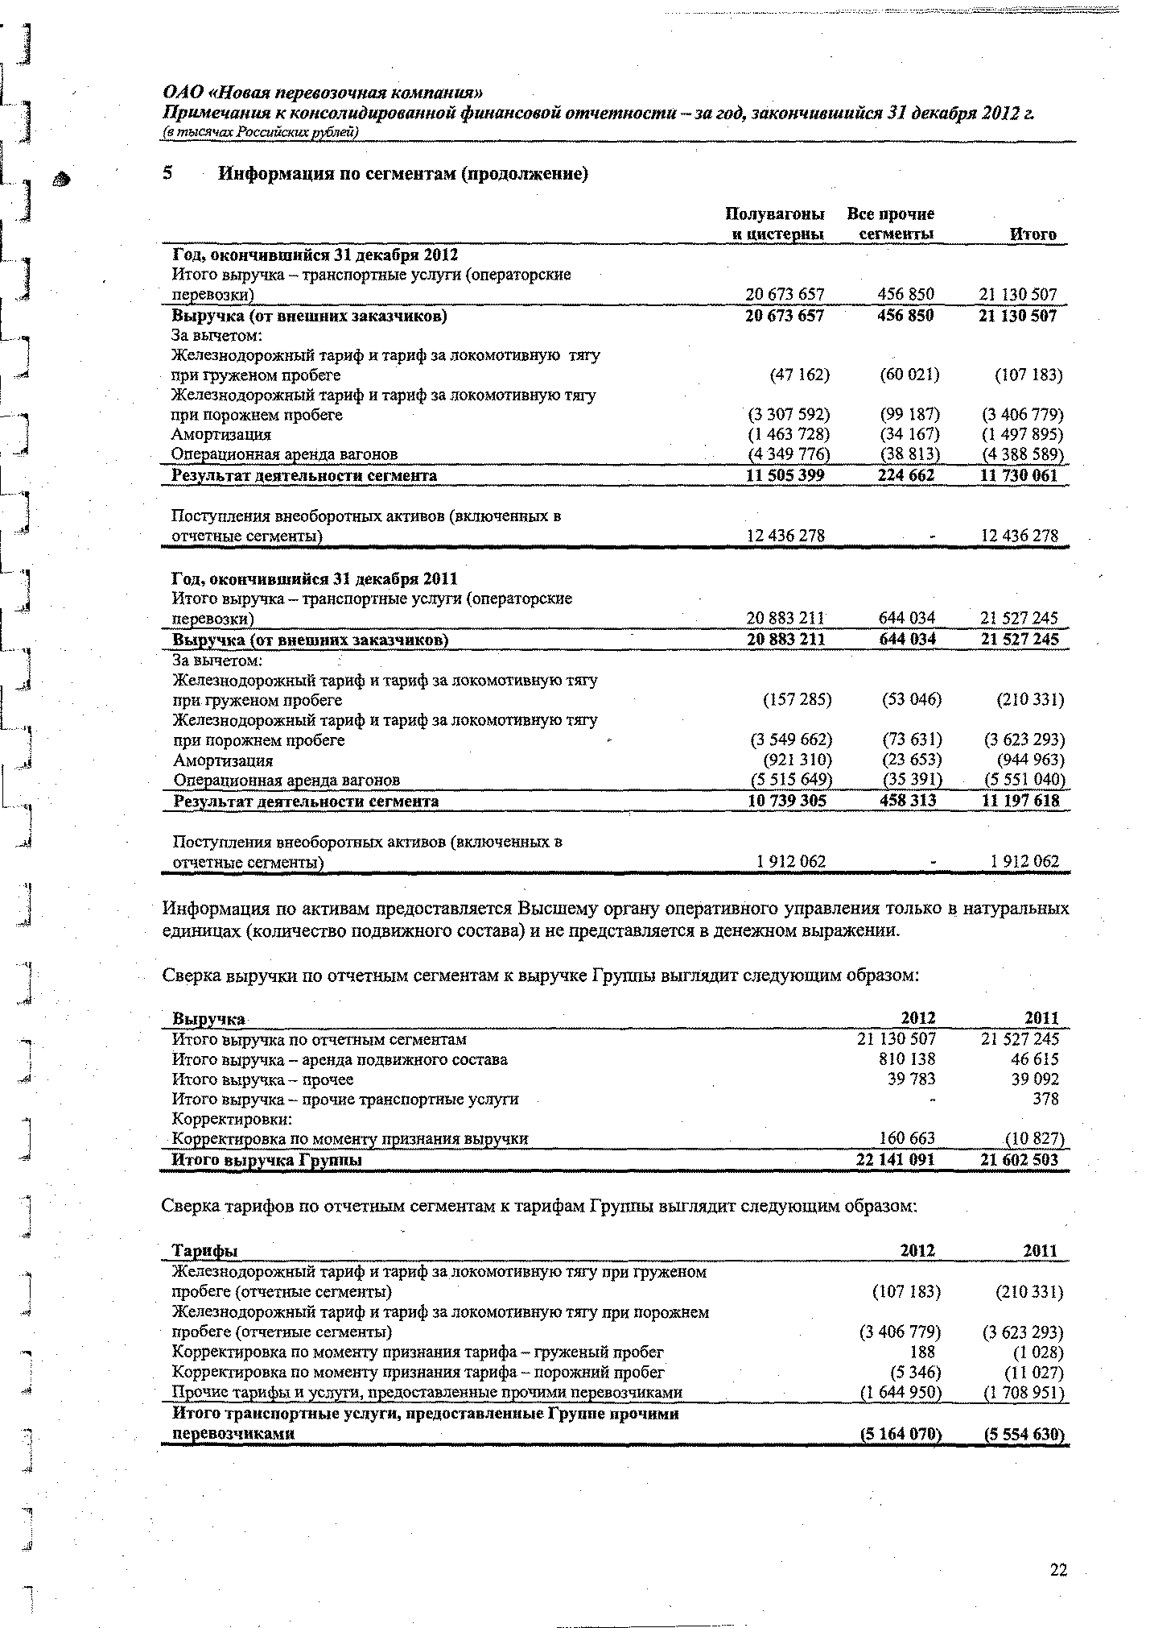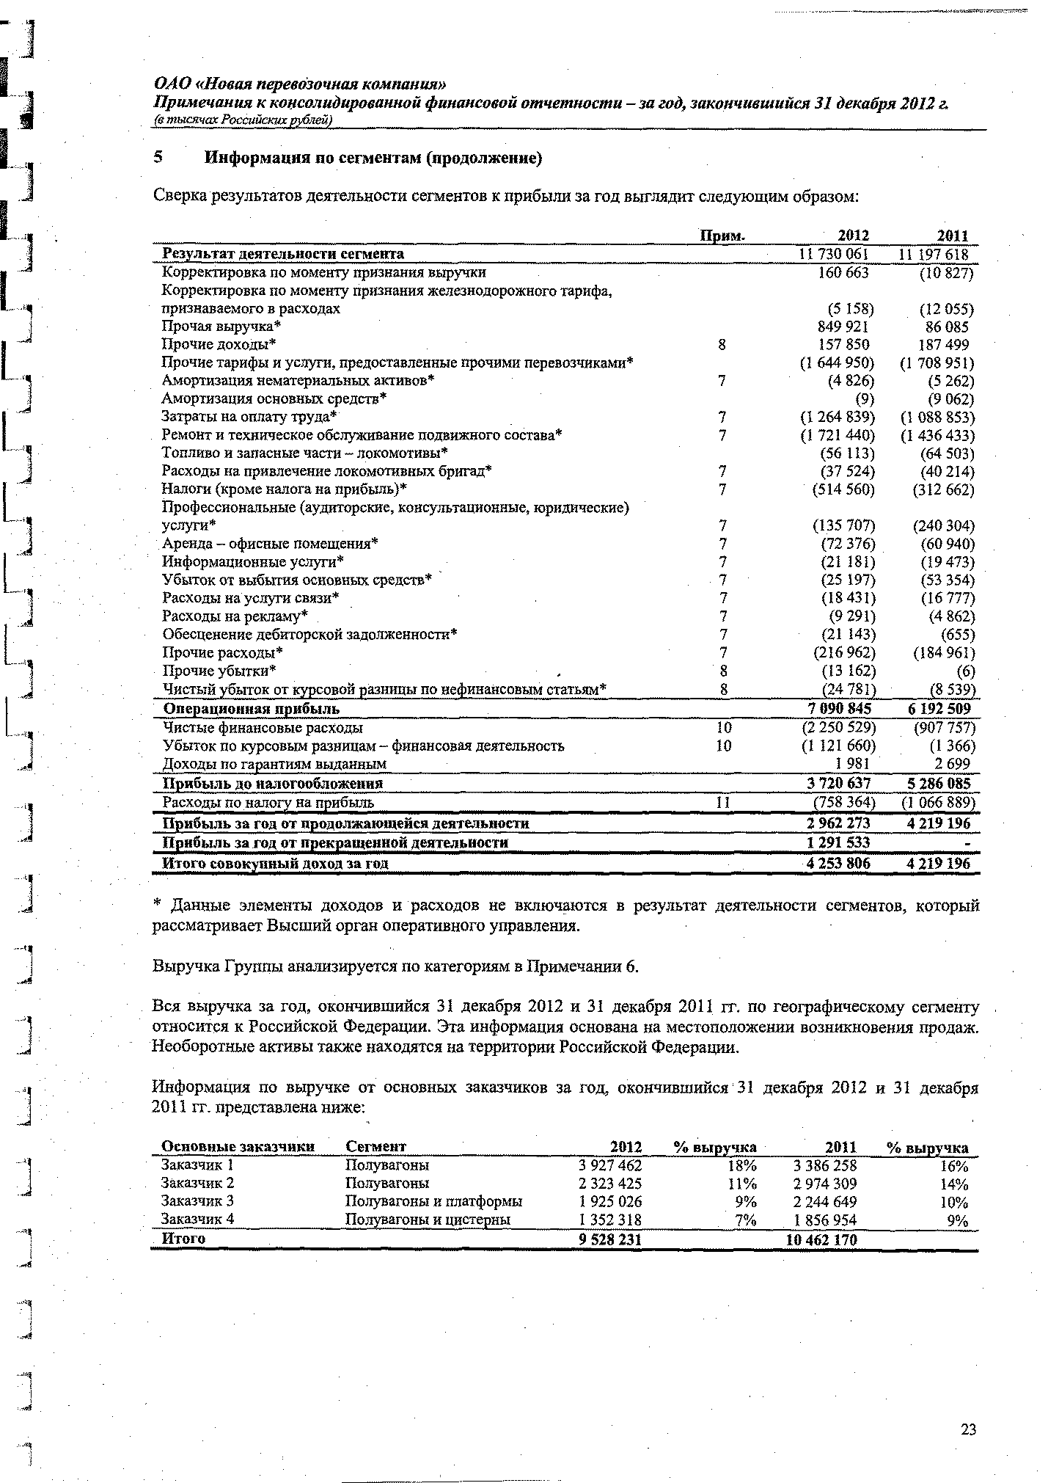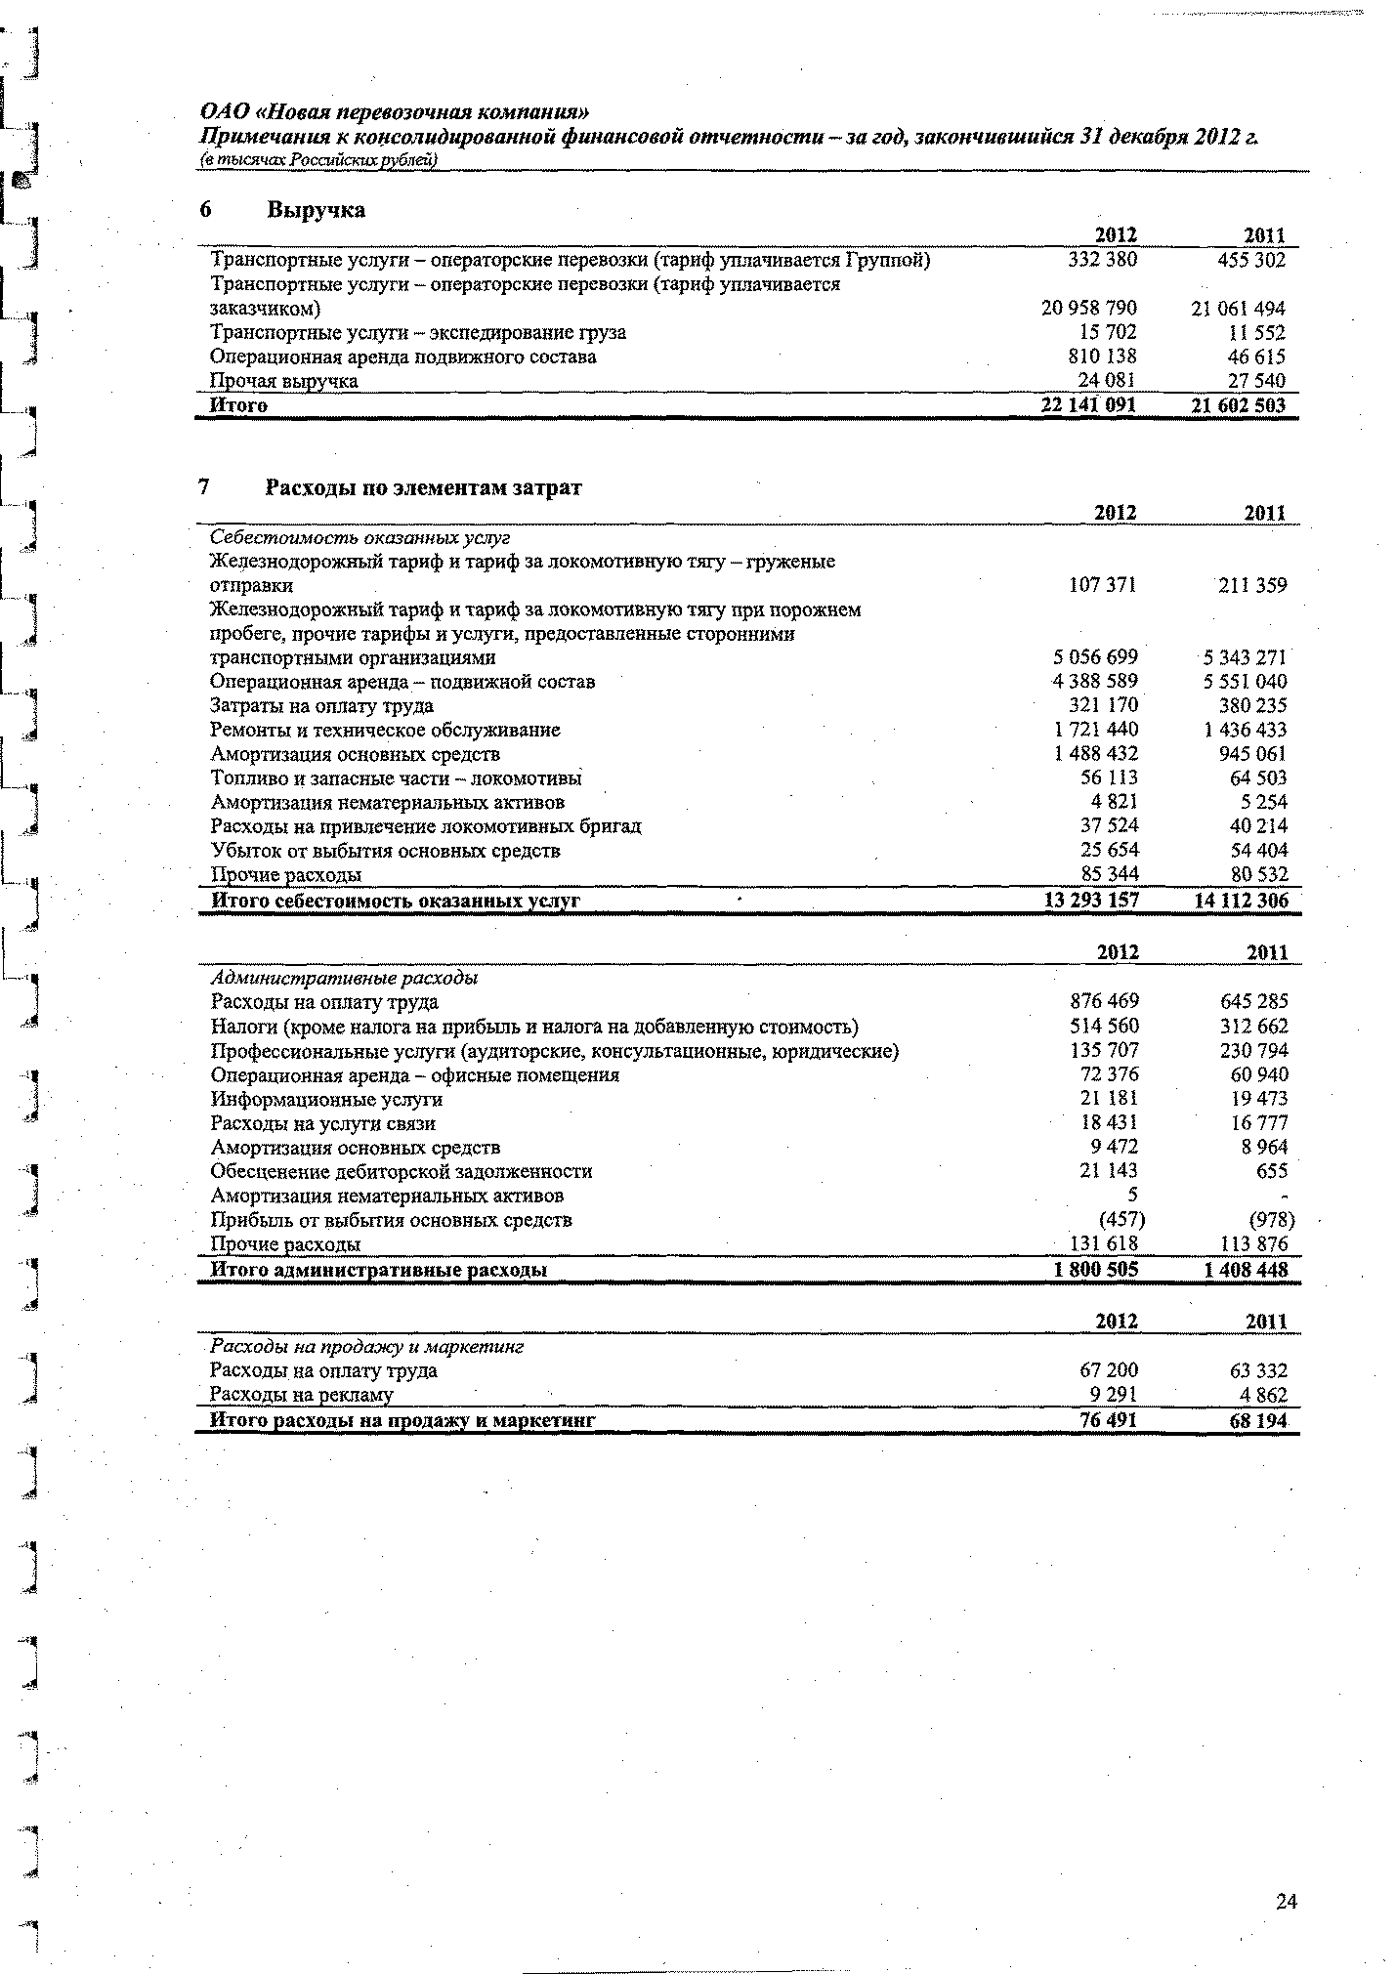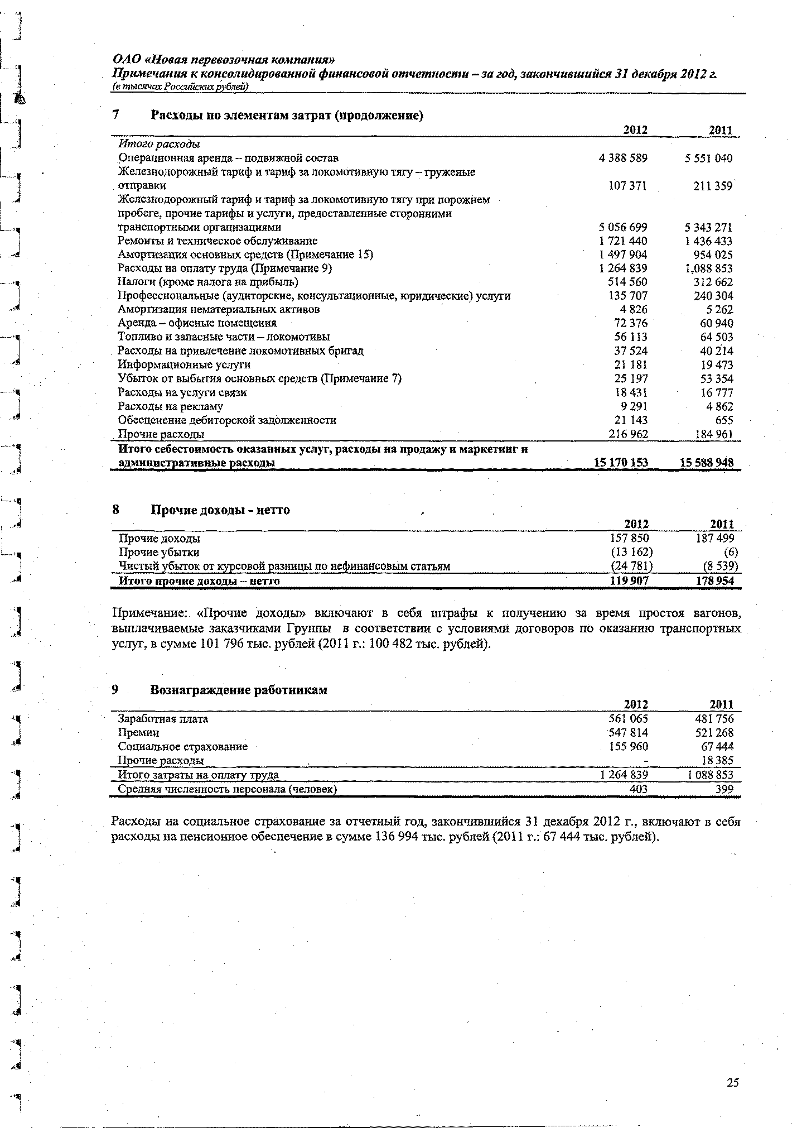

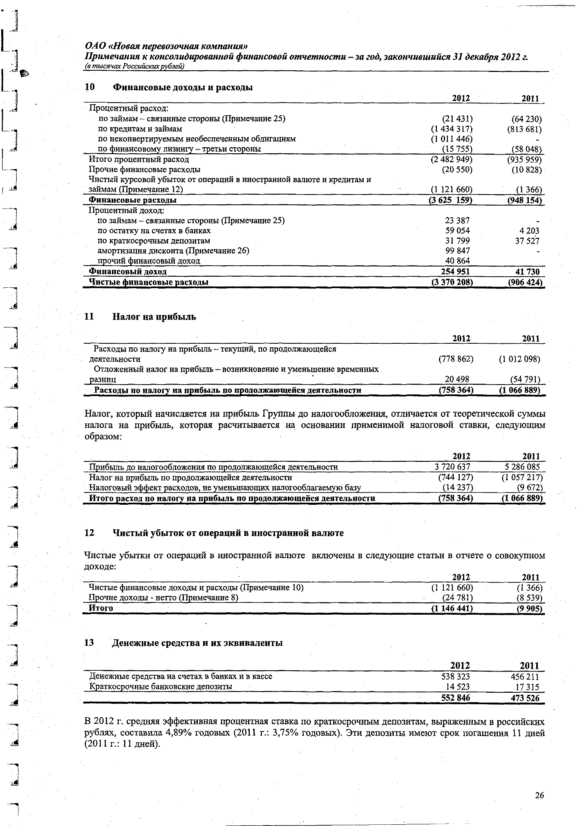

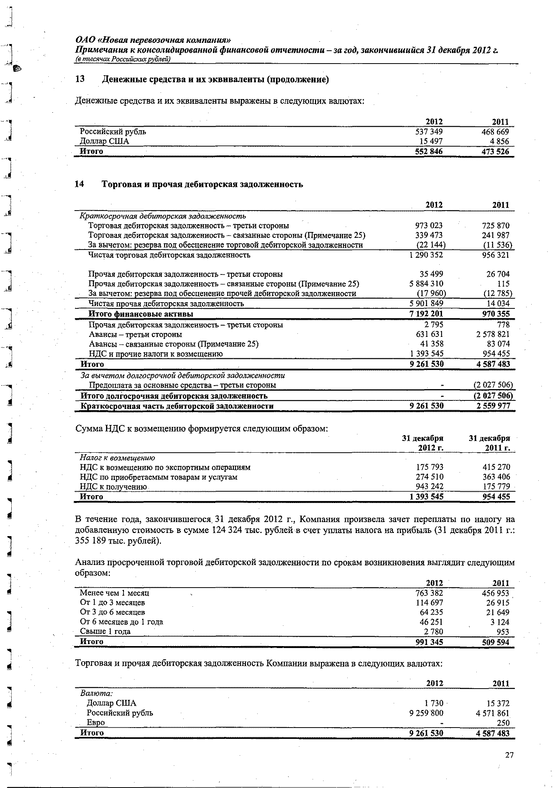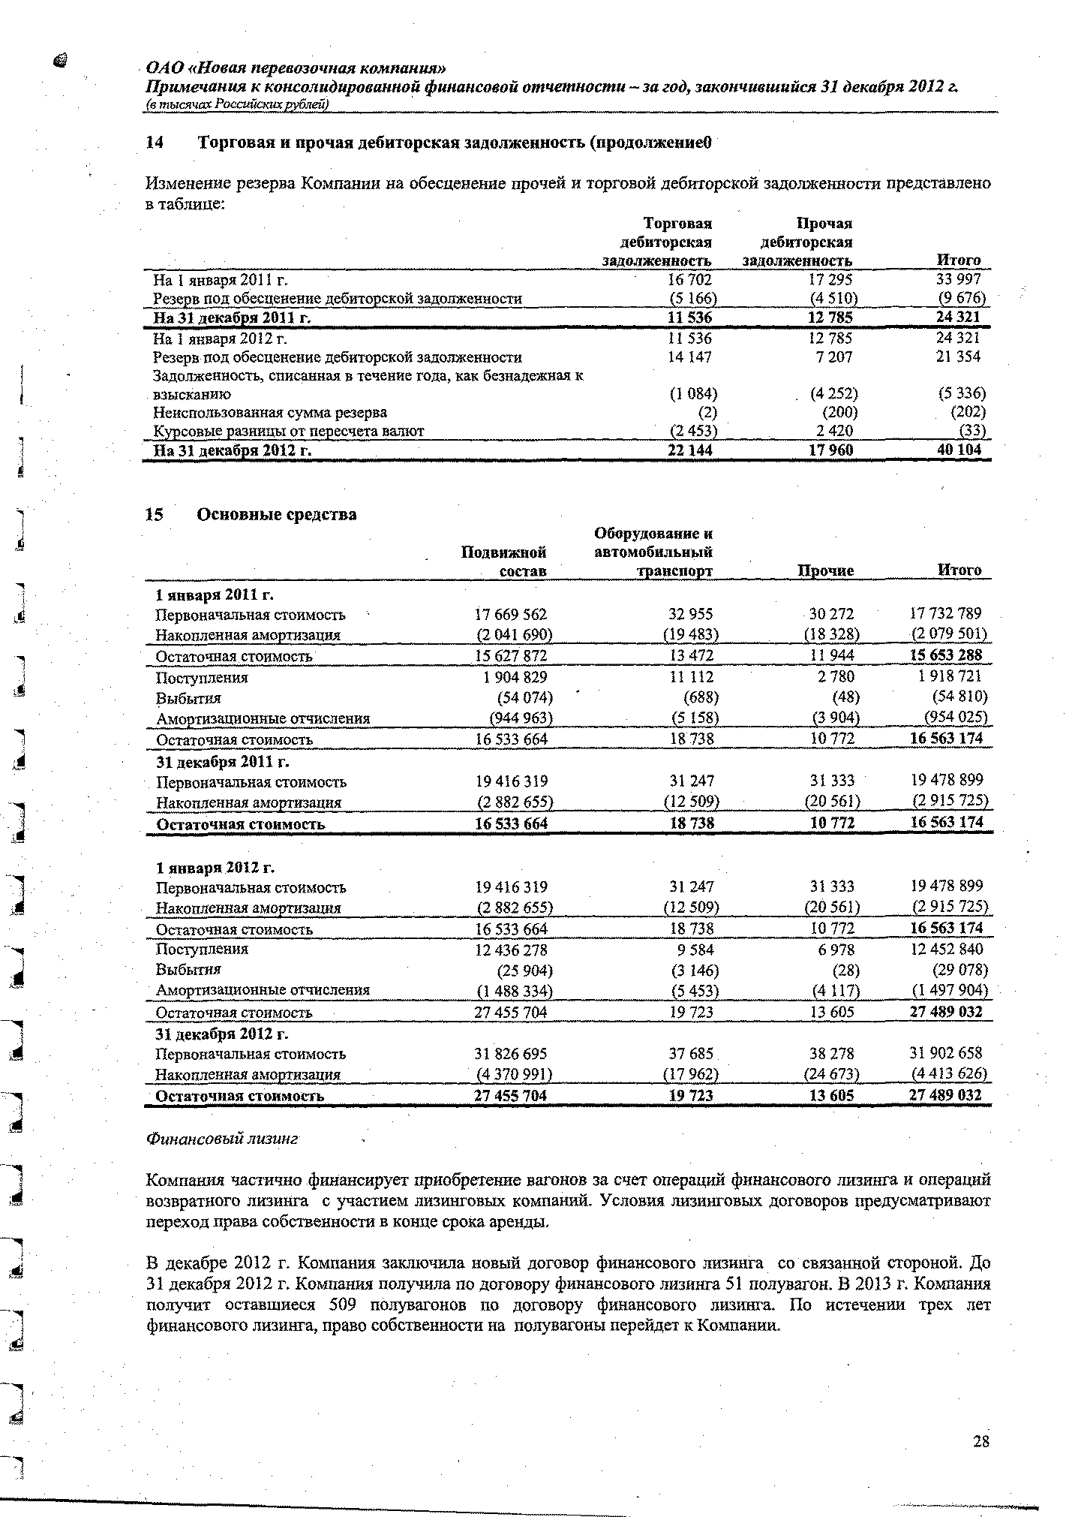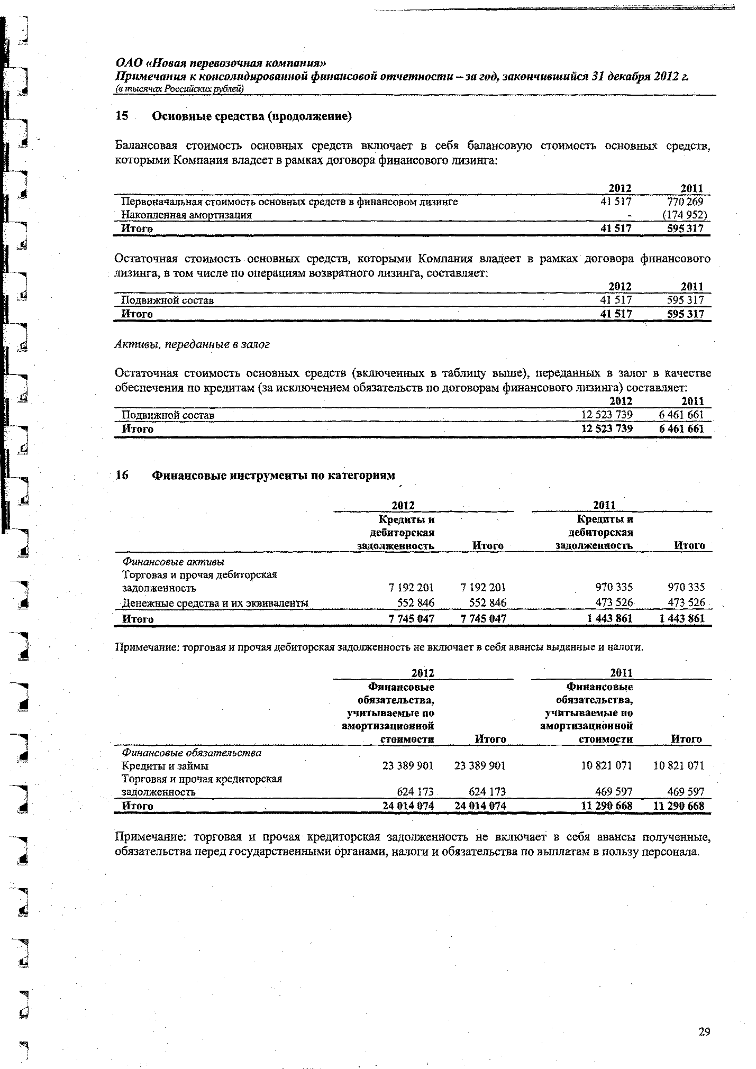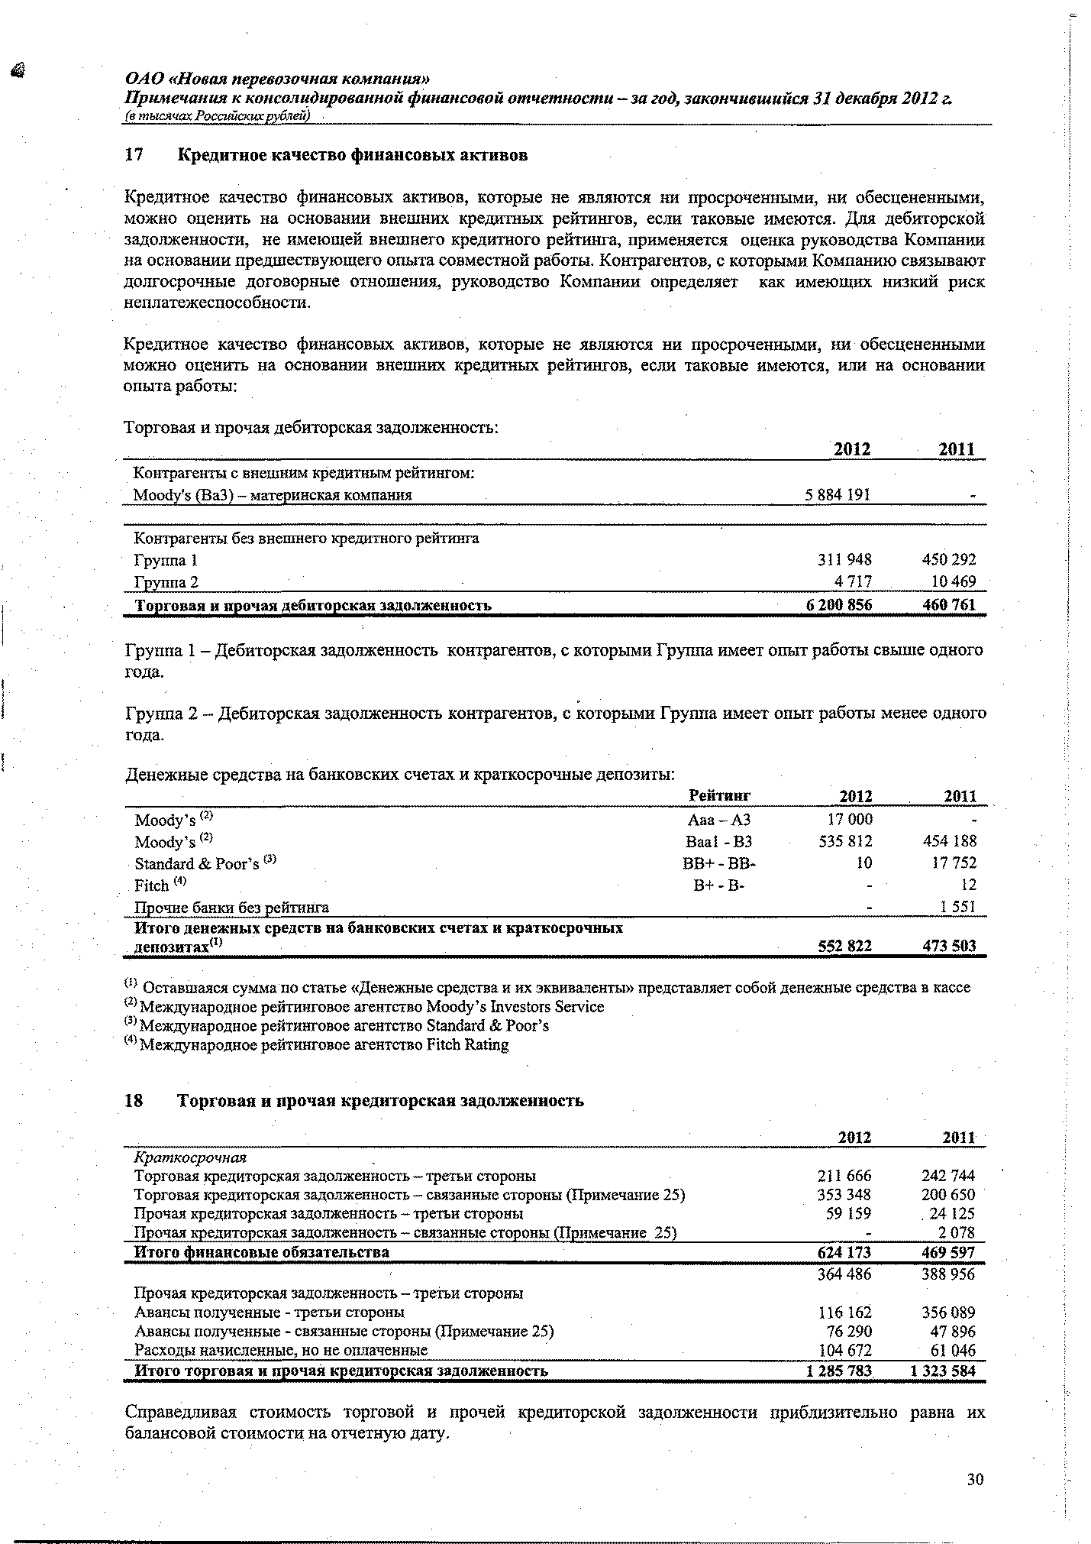

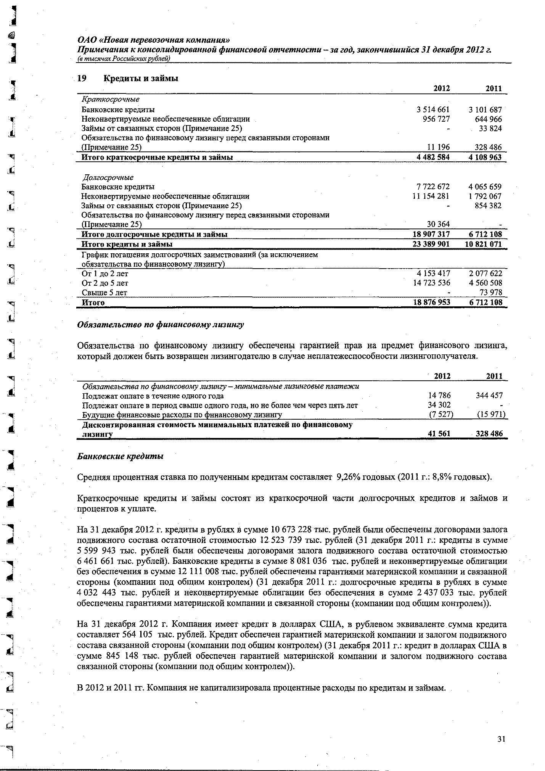

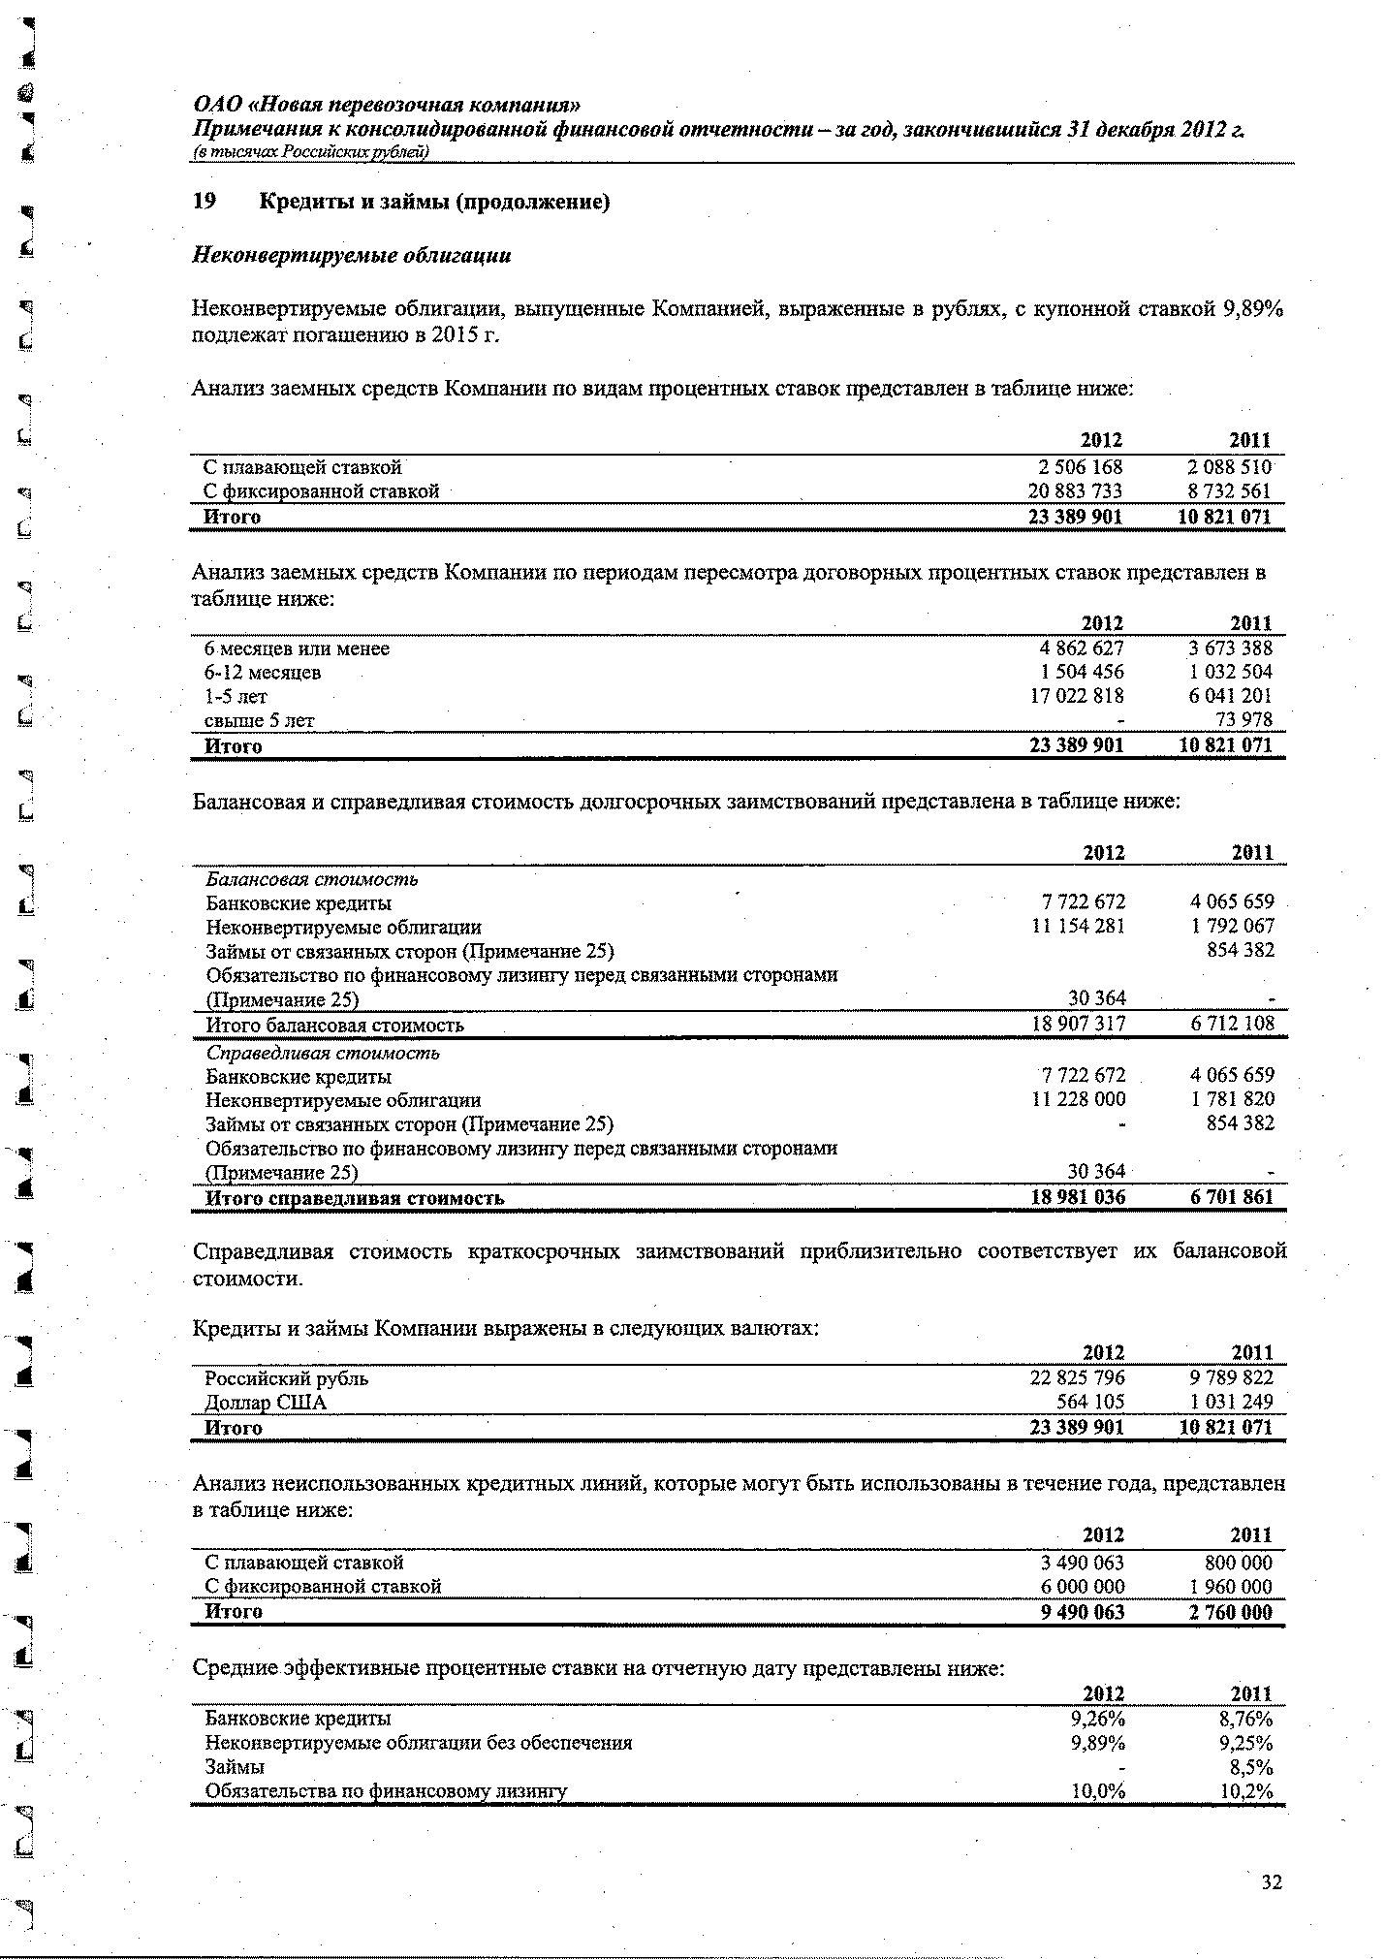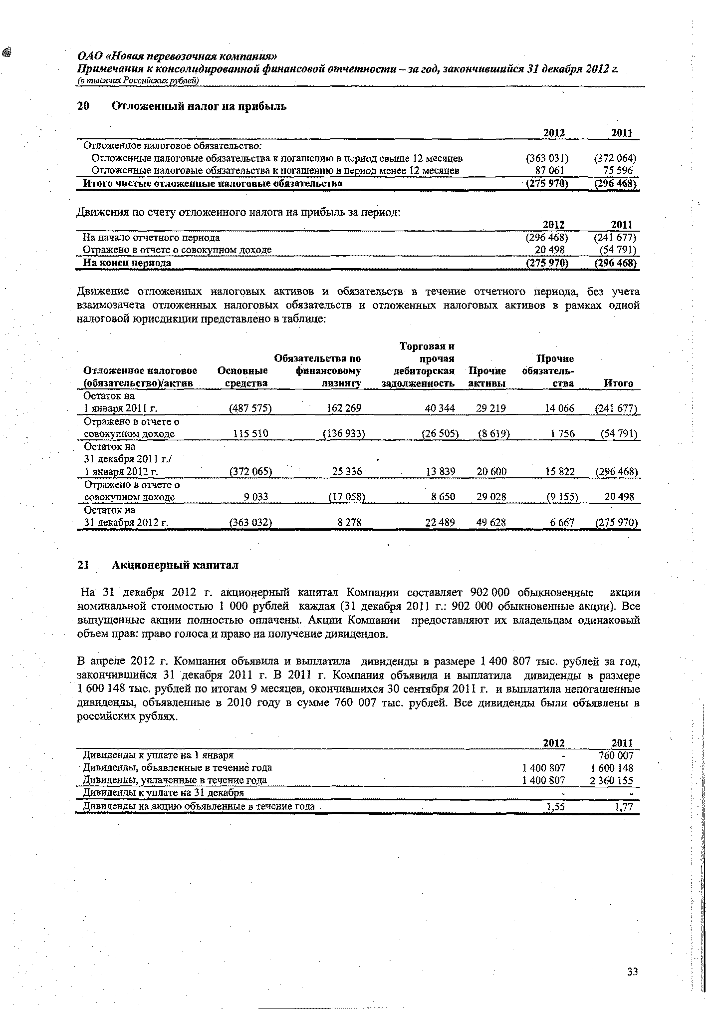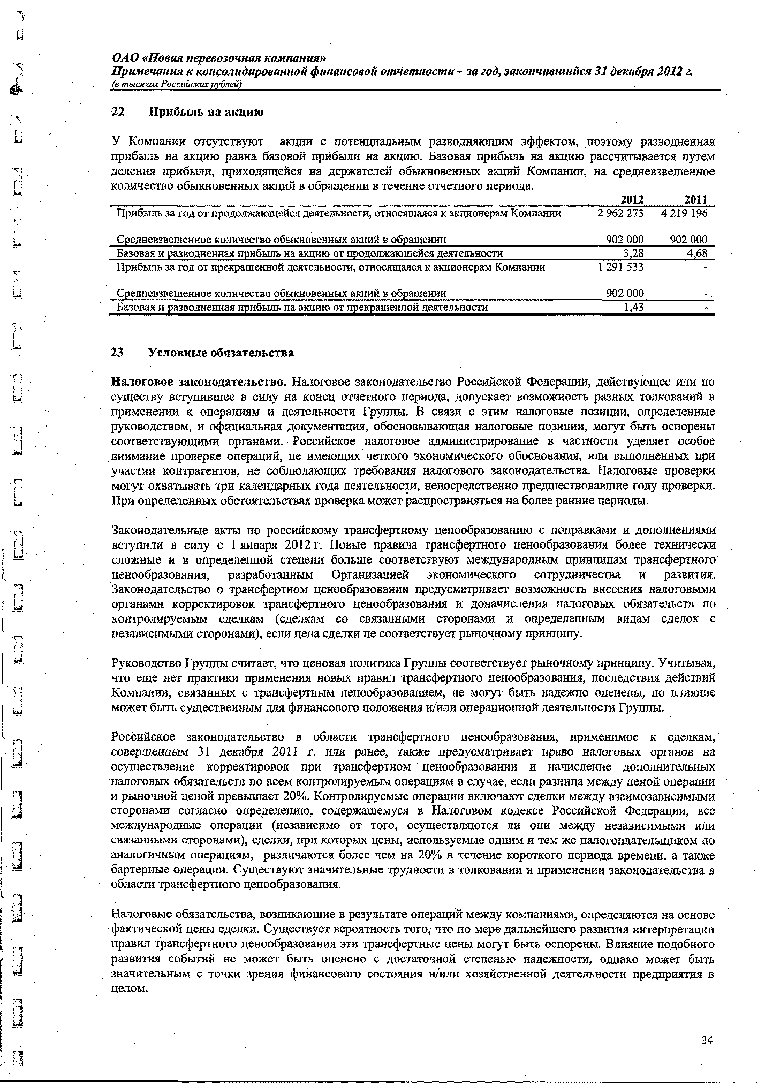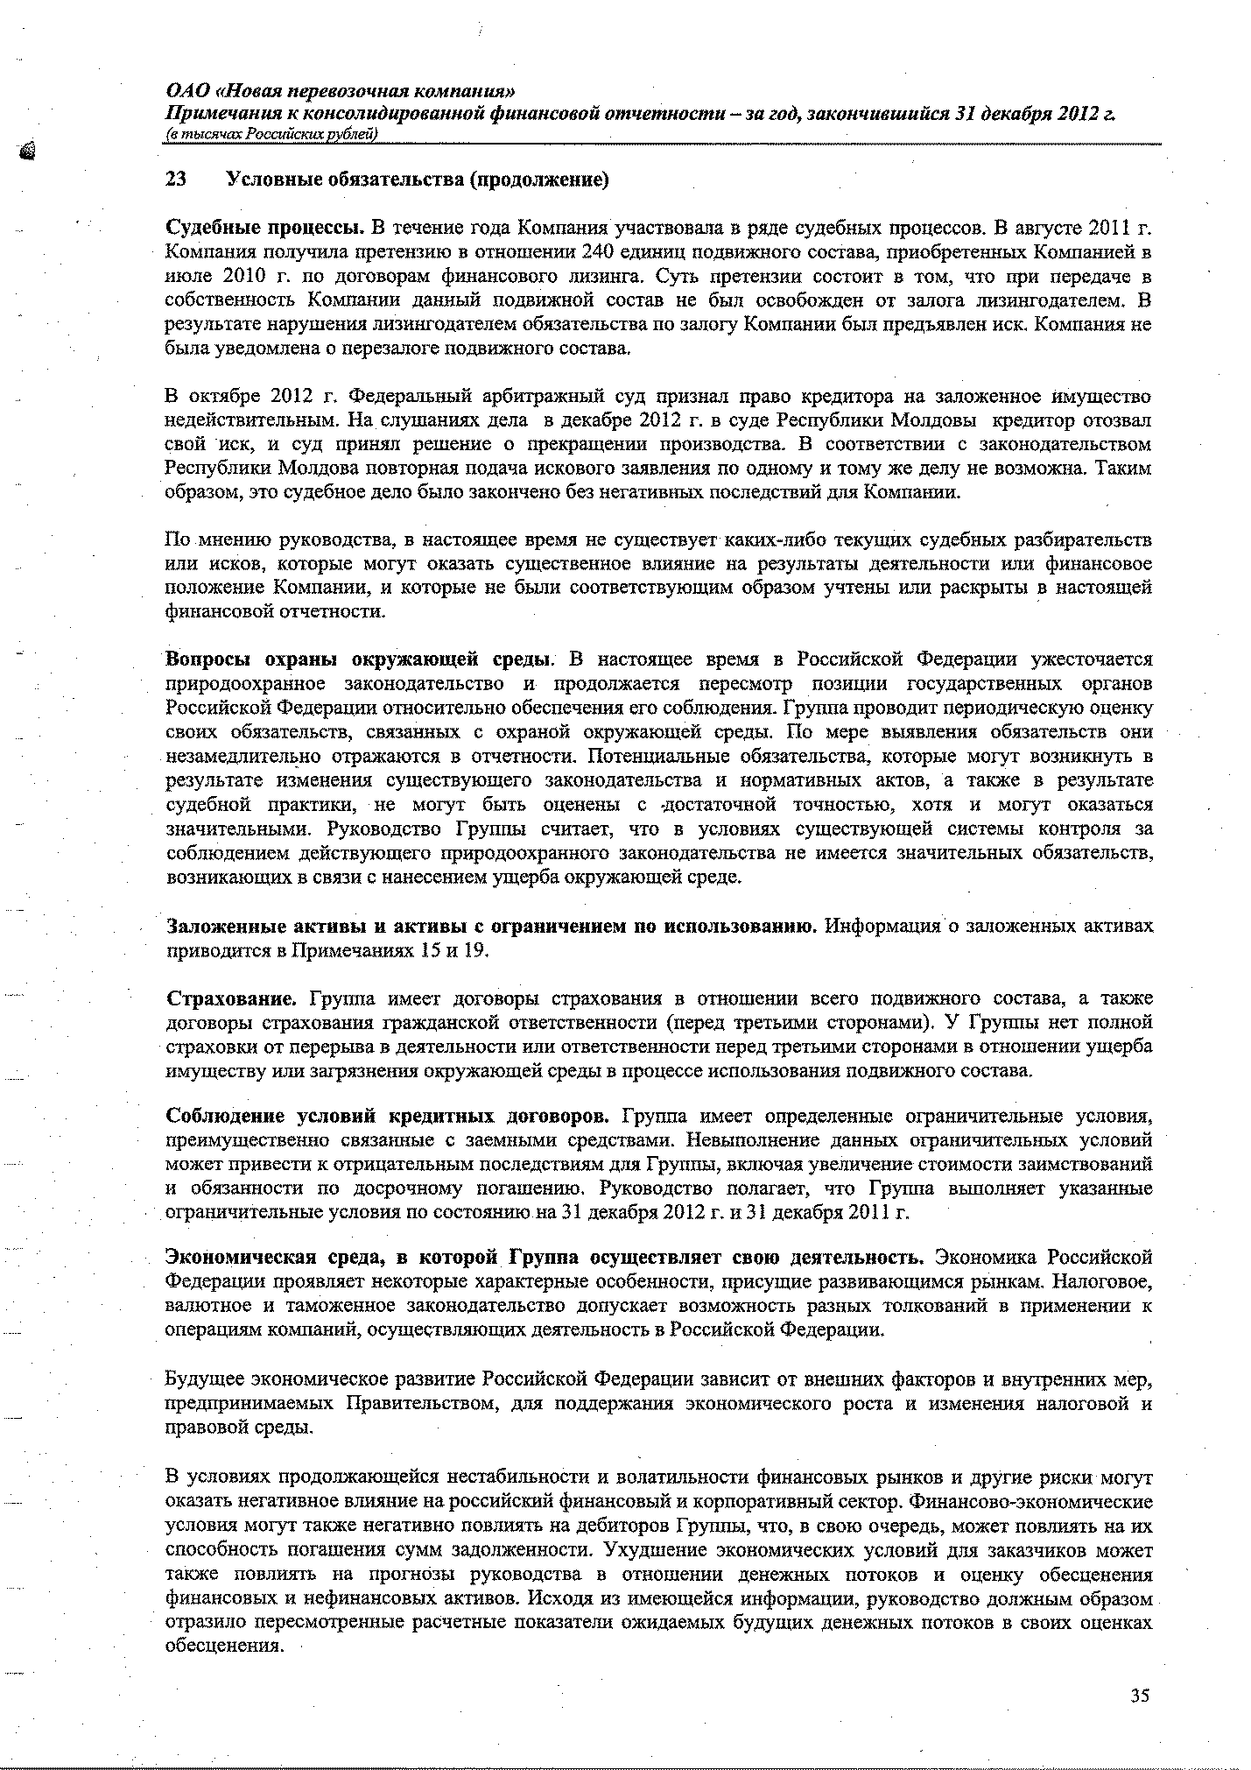

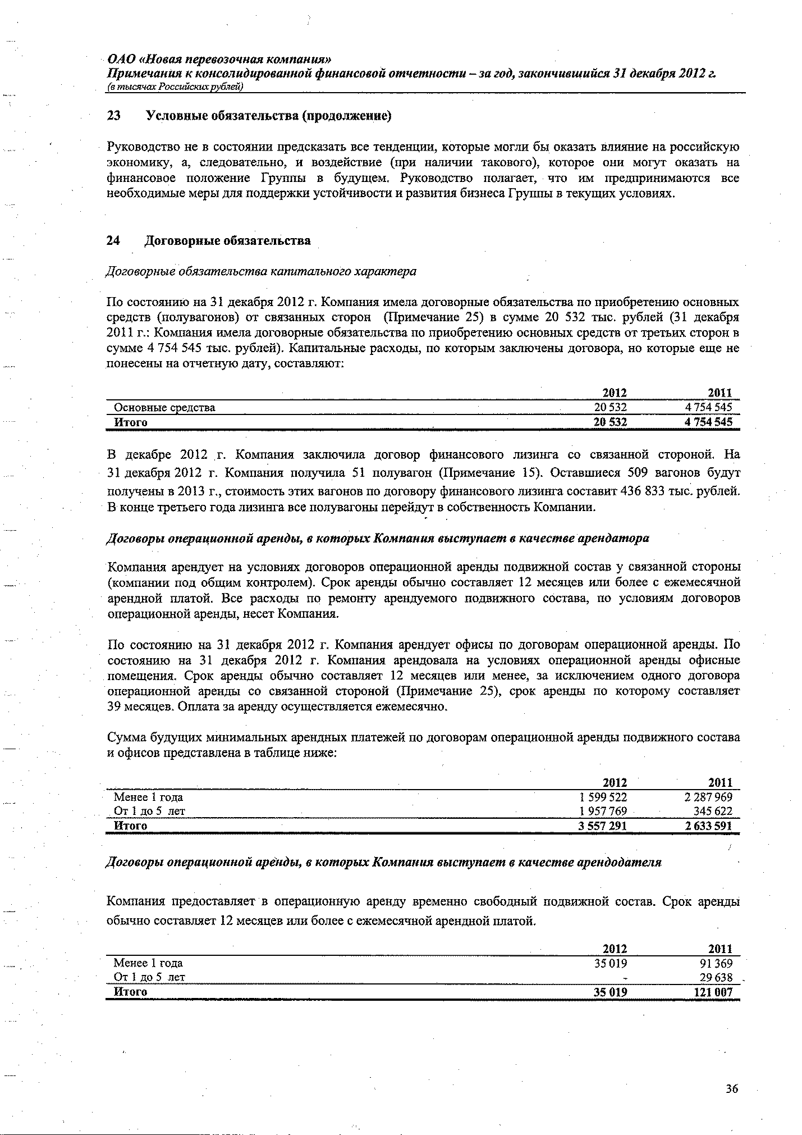

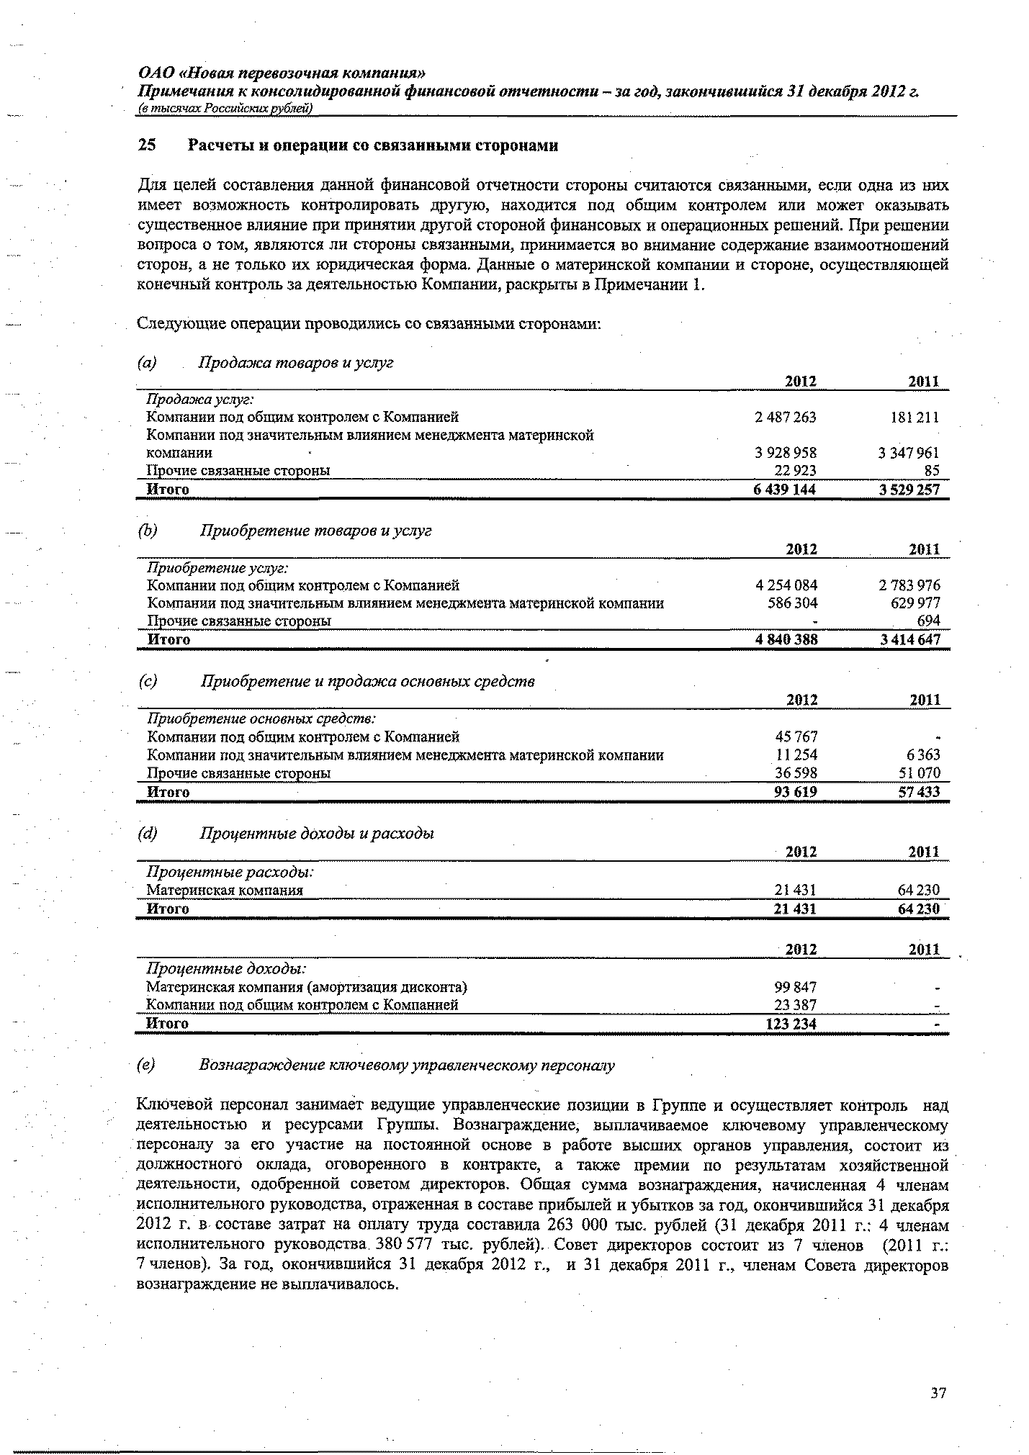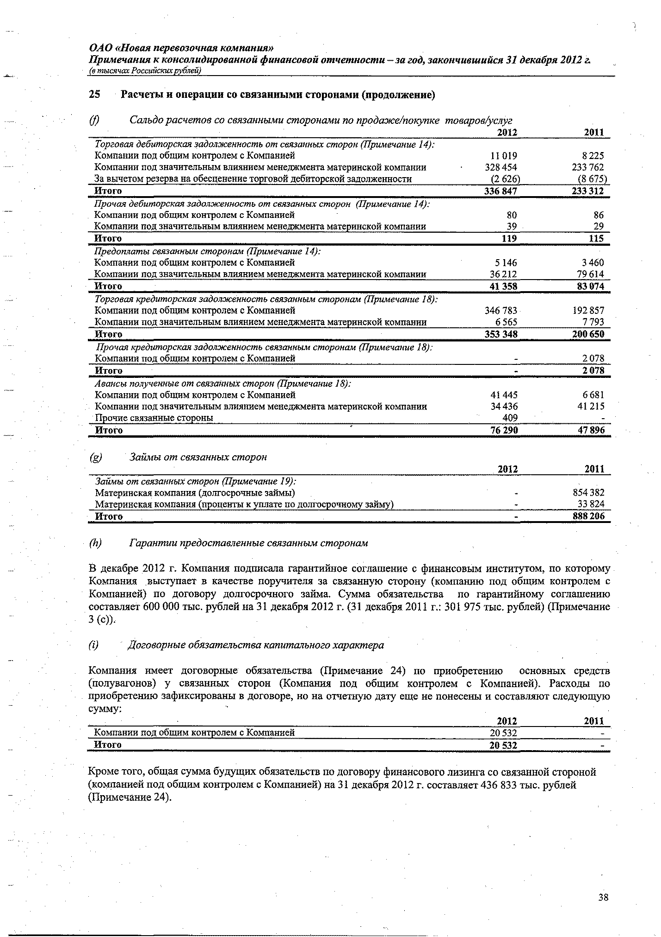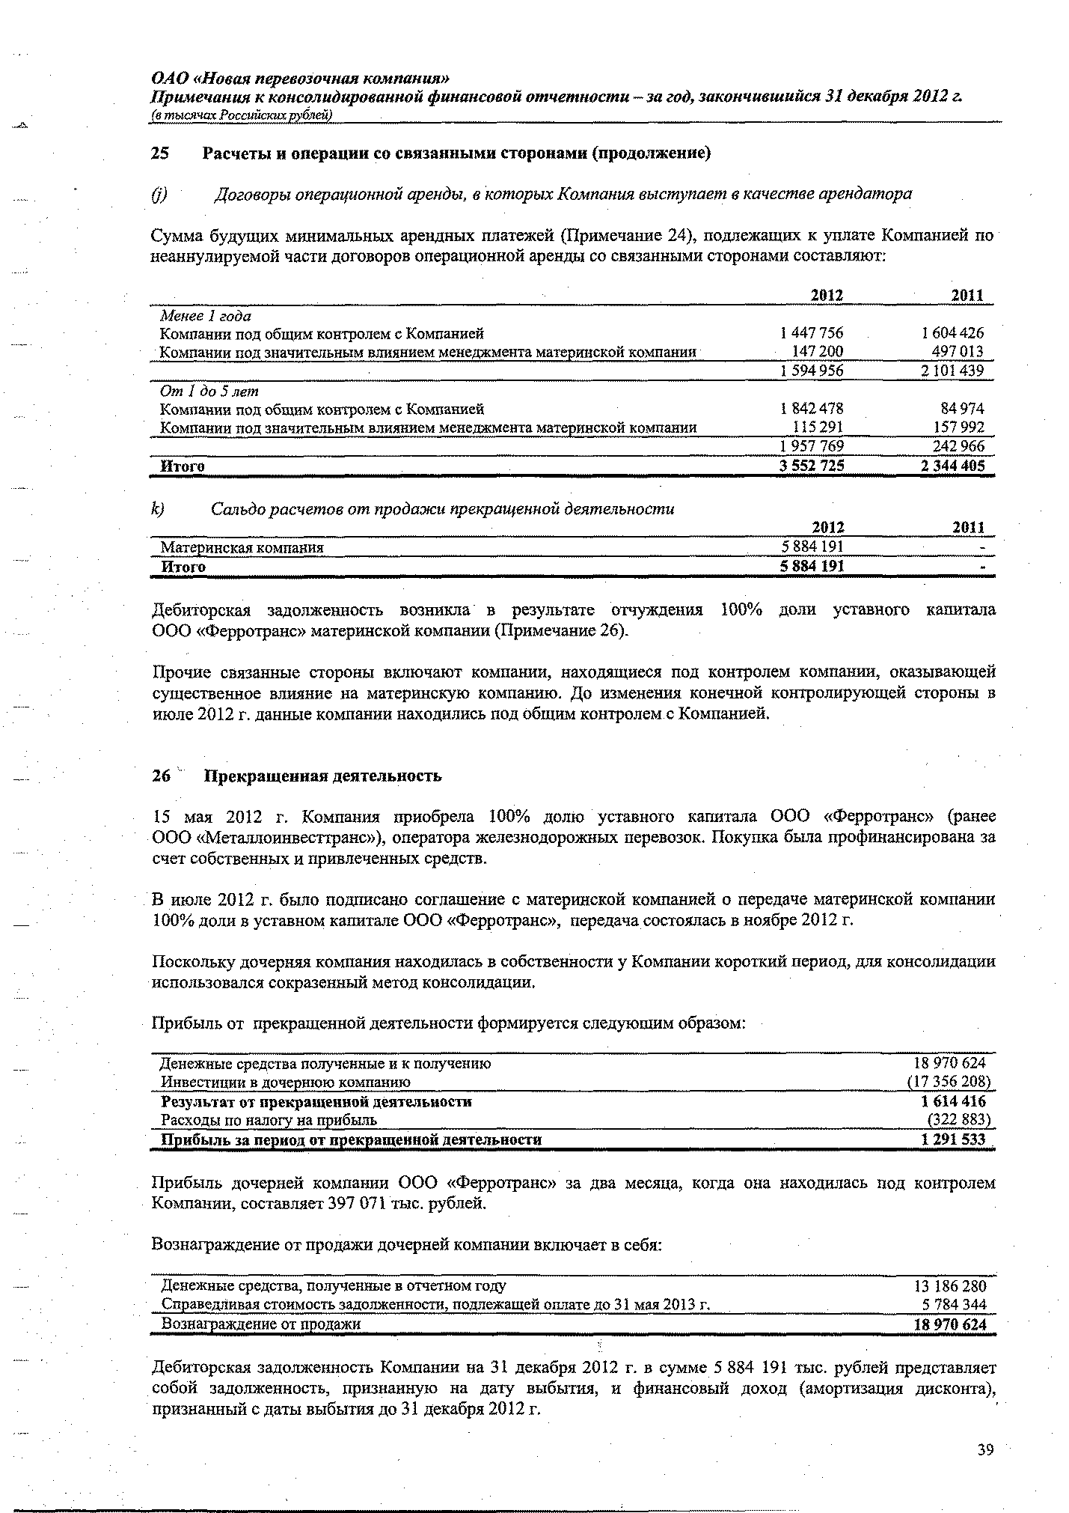

Приложение к ежеквартальному отчету. Информация о лице, предоставившем обеспечение по облигациям Эмитента

П Р И Л О Ж Е Н И Е К
Е Ж Е К В А Р Т А Л Ь Н О М У О Т Ч Е Т У
эмитента эмиссионных ценных бумаг
(информация о лице, предоставившем обеспечение по облигациям эмитента)
Globaltrans Investment PLC (ГЛОБАЛТРАНС ИНВЕСТМЕНТ ПЛС)
за 2 квартал 2013 г.
Место нахождения лица, предоставившего обеспечение: 3095 Кипр, Лимассол, Омиру 20
Информация, содержащаяся в настоящем приложении к ежеквартальному отчету эмитента эмиссионных ценных бумаг, подлежит раскрытию в соответствии с законодательством Российской Федерации о ценных бумагах

I. Краткие сведения о лицах, входящих в состав органов управления лица, предоставившего обеспечение, сведения о банковских счетах, об аудиторе, оценщике и о финансовом консультанте лица, предоставившего обеспечение, а также об иных лицах, подписавших ежеквартальный отчет

1.1. Лица, входящие в состав органов управления лица, предоставившего обеспечение
Состав совета директоров (наблюдательного совета) лица, предоставившего обеспечение

ФИО | Год рождения
Елисеев Александр Леонидович | 1967
Мальцев Сергей Валентинович | 1963
Зампелас Михалакис (председатель) | 1937
Дуррер Иоханн Франц | 1938
Николау Элия | 1979
Широков Константин Евгеньевич | 1974
Логанов Михаил Юрьевич | 1981
Тофарос Мариос | 1973
Колли Джон Кэрролл | 1961
Сторожев Александр Валентинович | 1968
Толмачев Сергей Владимирович | 1974
Тарасов Александр Анатольевич | 1971
Папайоанну Джордж | 1975
Пиргу Мелина | 1968
Гомон Андрей Петрович | 1977

Единоличный исполнительный орган лица, предоставившего обеспечение

ФИО | Год рождения
Логанов Михаил Юрьевич | 1981

Состав коллегиального исполнительного органа лица, предоставившего обеспечение
Коллегиальный исполнительный орган не предусмотрен

1.2. Сведения о банковских счетах лица, предоставившего обеспечение
Изменения в составе информации настоящего пункта в отчетном квартале не происходили

1.3. Сведения об аудиторе (аудиторах) лица, предоставившего обеспечение
Изменения в составе информации настоящего пункта в отчетном квартале не происходили

1.4. Сведения об оценщике лица, предоставившего обеспечение
Изменения в составе информации настоящего пункта в отчетном квартале не происходили

1.5. Сведения о консультантах лица, предоставившего обеспечение
Финансовые консультанты по основаниям, перечисленным в настоящем пункте, в течение 12 месяцев до даты окончания отчетного квартала не привлекались

1.6. Сведения об иных лицах, подписавших ежеквартальный отчет
Иных подписей нет

II. Основная информация о финансово-экономическом состоянии лица, предоставившего обеспечение

2.1. Показатели финансово-экономической деятельности лица, предоставившего обеспечение
Динамика показателей, характеризующих финансово-экономическую деятельность лица, предоставившего обеспечение, рассчитанных на основе данных бухгалтерской (финансовой) отчетности
Стандарт (правила), в соответствии с которыми составлена бухгалтерская (финансовая) отчетность,
на основании которой рассчитаны показатели: МСФО
Единица измерения для расчета показателя производительности труда: тыс. руб./чел.

Наименование показателя | 2012, 6 мес. | 2013, 6 мес.
Производительность труда
Отношение размера задолженности к собственному капиталу
Отношение размера долгосрочной задолженности к сумме долгосрочной задолженности и собственного капитала
Степень покрытия долгов текущими доходами (прибылью)
Уровень просроченной задолженности, %

По усмотрению лица, предоставившего обеспечение, дополнительно приводится динамика показателей, характеризующих финансово-экономическую деятельность лица, предоставившего обеспечение, рассчитанных на основе данных сводной бухгалтерской (консолидированной финансовой) отчетности лица, предоставившего обеспечение, включаемой в состав ежеквартального отчета
: Нет

Все показатели рассчитаны на основе рекомендуемых методик расчетов: Нет
Анализ финансово-экономической деятельности лица, предоставившего обеспечение, на основе экономического анализа динамики приведенных показателей:
Поручитель не формирует квартальную бухгалтерскую отчетность

2.2. Рыночная капитализация лица, предоставившего обеспечение
Не указывается лицами, предоставившими обеспечение, обыкновенные именные акции которых не допущены к обращению организатором торговли

2.3. Обязательства лица, предоставившего обеспечение

2.3.1. Заемные средства и кредиторская задолженность
За 6 мес. 2013 г.
Структура заемных средств
Единица измерения: тыс. руб.

Наименование показателя | Значение показателя
Долгосрочные заемные средства | 0
в том числе:
кредиты | 0
займы, за исключением облигационных | 0
облигационные займы | 0
Краткосрочные заемные средства | 0
в том числе:
кредиты | 0
займы, за исключением облигационных | 0
облигационные займы | 0
Общий размер просроченной задолженности по заемным средствам | 0
в том числе:
по кредитам | 0
по займам, за исключением облигационных | 0
по облигационным займам | 0

Структура кредиторской задолженности
Единица измерения: тыс. руб.

Наименование показателя | Значение показателя
Общий размер кредиторской задолженности | 0
из нее просроченная | 0
в том числе
перед бюджетом и государственными внебюджетными фондами | 0
из нее просроченная | 0
перед поставщиками и подрядчиками | 0
из нее просроченная | 0
перед персоналом организации | 0
из нее просроченная | 0
прочая | 0
из нее просроченная | 0

Просроченная кредиторская задолженность отсутствует
Кредиторы, на долю которых приходится не менее 10 процентов от общей суммы кредиторской задолженности или не менее 10 процентов от общего размера заемных (долгосрочных и краткосрочных) средств:
Указанных кредиторов нет

2.3.2. Кредитная история лица, предоставившего обеспечение
Описывается исполнение лицом, предоставившим обеспечение, обязательств по действовавшим в течение последнего завершенного финансового года и текущего финансового года кредитным договорам и/или договорам займа, в том числе заключенным путем выпуска и продажи облигаций, сумма основного долга по которым составляла 5 и более процентов балансовой стоимости активов лица, предоставившего обеспечение, на дату окончания последнего завершенного отчетного периода (квартала, года), предшествовавшего заключению соответствующего договора, в отношении которого истек установленный срок представления бухгалтерской (финансовой) отчетности, а также иным кредитным договорам и/или договорам займа, которые лицо, предоставившее обеспечение, считает для себя существенными.
Лицо, предоставившее обеспечение, не имело указанных обязательств: Да

2.3.3. Обязательства лица, предоставившего обеспечение, из обеспечения, предоставленного третьим лицам
Единица измерения: тыс. руб.

Наименование показателя | 2013, 6 мес.
Общая сумма обязательств лица, предоставившего обеспечение, из предоставленного им обеспечения | 0
Общая сумма обязательств третьих лиц, по которым лицо, предоставившее обеспечение, предоставил обеспечение, с учетом ограниченной ответственности лица, предоставившего обеспечение, по такому обязательству третьего лица, определяемой исходя из условий обеспечения и фактического остатка задолженности по обязательству третьего лица | 0
В том числе в форме залога или поручительства | 0

Обязательства лица, предоставившего обеспечение, из обеспечения, предоставленного за период с даты начала текущего финансового года и до даты окончания отчетного квартала третьим лицам, в том числе в форме залога или поручительства, составляющие не менее 5 процентов от балансовой стоимости активов лица, предоставившего обеспечение, на дату окончания последнего завершенного отчетного периода, предшествующего предоставлению обеспечения
Указанные обязательства в данном отчетном периоде не возникали
Поручитель не формирует ежеквартальную бухгалтерскую (финансовую) отчетность, ниже приведены данные на 31.12.2012:
- Общая сумма обязательств третьих лиц, по которым поручитель предоставил третьим лицам обеспечение, тыс. руб: 26 844 257
- в том числе в форме залога или поручительства, тыс. руб: 26 844 257

2.3.4. Прочие обязательства лица, предоставившего обеспечение
Прочих обязательств, не отраженных в бухгалтерской (финансовой) отчетности, которые могут существенно отразиться на финансовом состоянии лица, предоставившего обеспечение, его ликвидности, источниках финансирования и условиях их использования, результатах деятельности и расходов, не имеется

2.4. Риски, связанные с приобретением размещаемых (размещенных) эмиссионных ценных бумаг
Изменения в составе информации настоящего пункта в отчетном квартале не происходили

III. Подробная информация о лице, предоставившем обеспечение

3.1. История создания и развитие лица, предоставившего обеспечение

3.1.1. Данные о фирменном наименовании (наименовании) лица, предоставившего обеспечение
Полное фирменное наименование лица, предоставившего обеспечение: Globaltrans Investment PLC (ГЛОБАЛТРАНС ИНВЕСТМЕНТ ПЛС)
Дата введения действующего полного фирменного наименования: 15.04.2008
Сокращенное фирменное наименование лица, предоставившего обеспечение: отсутствует
Дата введения действующего сокращенного фирменного наименования:

Фирменное наименование лица, предоставившего обеспечение, (наименование для некоммерческой организации) зарегистрировано как товарный знак или знак обслуживания
Сведения о регистрации указанных товарных знаков:
Фирменное наименование Поручителя зарегистрировано в качестве товарного знака (знака обслуживания) в Международной организацией интеллектуальной собственности (ВОИС или World Intellectual Property Organization (WIPO)).
Дата регистрации 28.11.2008, действует до 28.11.2018 (с правом продления). Номер сертификата на товарный знак 1 008 439.
Все предшествующие наименования лица, предоставившего обеспечение, в течение времени его существования
Полное фирменное наименование: Globaltrans Investment Limited (Глобалтранс Инвестмент Лимитед)
Сокращенное фирменное наименование: отсутствует
Дата введения наименования: 20.05.2004
Основание введения наименования:
решение акционеров Поручителя от 20 мая 2004 г

3.1.2. Сведения о государственной регистрации лица, предоставившего обеспечение
Основной государственный регистрационный номер юридического лица: 0000000148623
Дата внесения записи о юридическом лице, зарегистрированном до 1 июля 2002 года, в единый государственный реестр юридических лиц: 20.05.2004
Наименование регистрирующего органа: Министерство торговли, промышленности и туризма, Департамент регистратора компаний и официального ликвидатора Республики Кипр.

3.1.3. Сведения о создании и развитии лица, предоставившего обеспечение
Изменения в составе информации настоящего пункта в отчетном квартале не происходили

3.1.4. Контактная информация
Место нахождения лица, предоставившего обеспечение
3095 Кипр, Агиос Николаос (Agios Nikolaos), Омиру (Omirou) 20
Иной адрес для направления почтовой корреспонденции
3032 Кипр, Лимассол (Limassol), Караискакис стрит (Karaiskakis street) 6 оф. 308
Телефон: +357 25 503 153
Факс: +357 25 503 155
Адрес электронной почты: irteam@globaltrans.com

Адрес страницы (страниц) в сети Интернет, на которой (на которых) доступна информация о лице, предоставившем обеспечение, выпущенных и/или выпускаемых им ценных бумагах: www.globaltrans.com

Наименование специального подразделения лица, предоставившего обеспечение, по работе с акционерами и инвесторами лица, предоставившего обеспечение: Отдел по связям с инвесторами
Место нахождения подразделения: Кипр, 3032 Лимассол, Караискакис стрит, 6, офис 308
Телефон: +357 25 503 153
Факс: +357 25 503 155
Адрес электронной почты: irteam@globaltrans.com

Адреса страницы в сети Интернет не имеет

3.1.5. Идентификационный номер налогоплательщика

3.1.6. Филиалы и представительства лица, предоставившего обеспечение
Лицо, предоставившее обеспечение, не имеет филиалов и представительств

3.2. Основная хозяйственная деятельность лица, предоставившего обеспечение

3.2.1. Отраслевая принадлежность лица, предоставившего обеспечение
Основное отраслевое направление деятельности лица, предоставившего обеспечение, согласно ОКВЭД.: Не применимо. Поручитель создан в соответствии с законодательством Республики Кипр.

3.2.2. Основная хозяйственная деятельность лица, предоставившего обеспечение
Виды хозяйственной деятельности (виды деятельности, виды продукции (работ, услуг)), обеспечившие не менее чем 10 процентов выручки (доходов) лица, предоставившего обеспечение, за отчетный период

Единица измерения: тыс. руб.

Вид хозяйственной деятельности: : получение дохода от дивидендов

Наименование показателя | 2012, 6 мес. | 2013, 6 мес.
Объем выручки от продаж (объем продаж) по данному виду хозяйственной деятельности, тыс. руб. | 0 | 0
Доля выручки от продаж (объёма продаж) по данному виду хозяйственной деятельности в общем объеме выручки от продаж (объеме продаж) лица, предоставившего обеспечение, % | 0 | 0

Изменения размера выручки от продаж (объема продаж) лица, предоставившего обеспечение, от основной хозяйственной деятельности на 10 и более процентов по сравнению с аналогичным отчетным периодом предшествующего года и причины таких изменений
Поручитель не формирует квартальную бухгалтерскую отчетность

Вид хозяйственной деятельности: : получении дохода от продажи инвестиций

Наименование показателя | 2012, 6 мес. | 2013, 6 мес.
Объем выручки от продаж (объем продаж) по данному виду хозяйственной деятельности, тыс. руб. | 0 | 0
Доля выручки от продаж (объёма продаж) по данному виду хозяйственной деятельности в общем объеме выручки от продаж (объеме продаж) лица, предоставившего обеспечение, % | 0 | 0

Изменения размера выручки от продаж (объема продаж) лица, предоставившего обеспечение, от основной хозяйственной деятельности на 10 и более процентов по сравнению с аналогичным отчетным периодом предшествующего года и причины таких изменений
Поручитель не формирует квартальную бухгалтерскую отчетность

Вид хозяйственной деятельности: : получение процентных доходов по выданным займам

Наименование показателя | 2012, 6 мес. | 2013, 6 мес.
Объем выручки от продаж (объем продаж) по данному виду хозяйственной деятельности, тыс. руб. | 0 | 0
Доля выручки от продаж (объёма продаж) по данному виду хозяйственной деятельности в общем объеме выручки от продаж (объеме продаж) лица, предоставившего обеспечение, % | 0 | 0

Изменения размера выручки от продаж (объема продаж) лица, предоставившего обеспечение, от основной хозяйственной деятельности на 10 и более процентов по сравнению с аналогичным отчетным периодом предшествующего года и причины таких изменений
Поручитель не формирует квартальную бухгалтерскую отчетность

Сезонный характер основной хозяйственной деятельности лица, предоставившего обеспечение
Основная хозяйственная деятельность лица, предоставившего обеспечение, не имеет сезонного характера
Общая структура себестоимости лица, предоставившего обеспечение

Наименование статьи затрат | 2013, 6 мес.
Сырье и материалы, % | 0
Приобретенные комплектующие изделия, полуфабрикаты, % | 0
Работы и услуги производственного характера, выполненные сторонними организациями, % | 0
Топливо, % | 0
Энергия, % | 0
Затраты на оплату труда, % | 0
Проценты по кредитам, % | 0
Арендная плата, % | 0
Отчисления на социальные нужды, % | 0
Амортизация основных средств, % | 0
Налоги, включаемые в себестоимость продукции, % | 0
Прочие затраты (пояснить)
амортизация по нематериальным активам, % | 0
вознаграждения за рационализаторские предложения, % | 0
обязательные страховые платежи, % | 0
представительские расходы, % | 0
иное, % | 0
Вознаграждение Совета директоров, % | 0
Вознаграждение аудитора, % | 0
Рекламные и маркетинговые расходы, % | 0
Юридические, консультационные и прочие профессиональные услуги, % | 0
Итого: затраты на производство и продажу продукции (работ, услуг) (себестоимость), % | 100
Справочно: Выручка от продажи продукции (работ, услуг), % к себестоимости | 0

Имеющие существенное значение новые виды продукции (работ, услуг), предлагаемые лицом, предоставившим обеспечение, на рынке его основной деятельности, в той степени, насколько это соответствует общедоступной информации о таких видах продукции (работ, услуг). Указывается состояние разработки таких видов продукции (работ, услуг).
Имеющих существенное значение новых видов продукции (работ, услуг) нет
Стандарты (правила), в соответствии с которыми подготовлена бухгалтерская(финансовая) отчетность и произведены расчеты, отраженные в настоящем пункте ежеквартального отчета:

3.2.3. Материалы, товары (сырье) и поставщики лица, предоставившего обеспечение
За 6 мес. 2013 г.
Поставщики эмитента, на которых приходится не менее 10 процентов всех поставок материалов и товаров (сырья)
Поставщиков, на которых приходится не менее 10 процентов всех поставок материалов и товаров (сырья), не имеется
Информация об изменении цен более чем на 10% на основные материалы и товары (сырье) в течение соответствующего отчетного периода по сравнению с соответствующим отчетным периодом предшествующего года
Изменения цен более чем на 10% на основные материалы и товары (сырье) в течение соответствующего отчетного периода не было
Доля импорта в поставках материалов и товаров, прогноз доступности источников импорта в будущем и возможные альтернативные источники
Импортные поставки отсутствуют

3.2.4. Рынки сбыта продукции (работ, услуг) лица, предоставившего обеспечение
Изменения в составе информации настоящего пункта в отчетном квартале не происходили

3.2.5. Сведения о наличии у лица, предоставившего обеспечение, разрешений (лицензий) или допусков к отдельным видам работ
Изменения в составе информации настоящего пункта в отчетном квартале не происходили

3.2.6. Дополнительные требования к лицам, предоставившим обеспечение, являющимся акционерными инвестиционными фондами, страховыми или кредитными организациями, ипотечными агентами
Лицо, предоставившее обеспечение, не является акционерным инвестиционным фондом, страховой или кредитной организацией, ипотечным агентом.

3.2.7. Дополнительные требования к лицам, предоставившим обеспечение, основной деятельностью которых является добыча полезных ископаемых
Основной деятельностью лица, предоставившего обеспечение, не является добыча полезных ископаемых

3.2.8. Дополнительные требования к лицам, предоставившим обеспечение, основной деятельностью которых является оказание услуг связи
Основной деятельностью лица, предоставившего обеспечение, не является оказание услуг связи

3.3. Планы будущей деятельности лица, предоставившего обеспечение
Изменения в составе информации настоящего пункта в отчетном квартале не происходили

3.4. Участие лица, предоставившего обеспечение, в банковских группах, банковских холдингах, холдингах и ассоциациях
Изменения в составе информации настоящего пункта в отчетном квартале не происходили

3.5. Подконтрольные лицу, предоставившему обеспечение, организации, имеющие для него существенное значение
Полное фирменное наименование: Открытое акционерное общество «Новая перевозочная компания»
Сокращенное фирменное наименование: ОАО «НПК»
Место нахождения
105082 Россия, г.Москва, Спартаковская площадь 16/15 стр. 6
ИНН: 7705503750
ОГРН: 1037705050570

Основание (основания), в силу которого лицо, предоставившее обеспечение, осуществляет контроль над подконтрольной организацией (участие в подконтрольной лицу, предоставившему обеспечение, организации, заключение договора доверительного управления имуществом, заключение договора простого товарищества, заключение договора поручения, заключение акционерного соглашения, заключение иного соглашения, предметом которого является осуществление прав, удостоверенных акциями (долями) подконтрольной лицу, предоставившему обеспечение, организации):
преобладающее участие в уставном капитале
Признак осуществления лицом, предоставившим обеспечение, контроля над организацией, в отношении которой он является контролирующим лицом: право распоряжаться более 50 процентов голосов в высшем органе управления подконтрольной лицу, предоставившему обеспечение, организации
Вид контроля: прямой контроль
Доля лица, предоставившего обеспечение, в уставном капитале подконтрольной организации, %: 100
Доля обыкновенных акций, принадлежащих лицу, предоставившему обеспечение, %: 100
Доля подконтрольной организации в уставном капитале лица, предоставившего обеспечение, %: 0
Доля обыкновенных акций лица, предоставившего обеспечение, принадлежащих подконтрольной организации, %: 0
Описание основного вида деятельности общества:
оказание услуг по организации перевозок грузов железнодорожным транспортом

Состав совета директоров (наблюдательного совета) общества

ФИО | Доля участия лица в уставном капитале эмитента, % | Доля принадлежащих лицу обыкновенных акций эмитента, %
Елисеев Александр Леонидович (председатель) | 0 | 0
Гомон Андрей Петрович | 0 | 0
Шенец Александр Александрович | 0 | 0
Сапрыкин Олег Юрьевич | 0 | 0
Сторожев Александр Валентинович | 0 | 0
Церех Константин Эдуардович | 0 | 0
Прокофьев Владимир Николаевич | 0 | 0

Единоличный исполнительный орган общества

ФИО | Доля участия лица в уставном капитале эмитента, % | Доля принадлежащих лицу обыкновенных акций эмитента, %
Шпаков Валерий Васильевич | 0 | 0

Состав коллегиального исполнительного органа общества
Коллегиальный исполнительный орган не предусмотрен

Полное фирменное наименование: Общество с ограниченной ответственностью «Севтехнотранс»
Сокращенное фирменное наименование: ООО «Севтехнотранс»
Место нахождения
123317 Россия, г. Москва, Тестовская 10
ИНН: 7704217789
ОГРН: 1027700163259

Основание (основания), в силу которого лицо, предоставившее обеспечение, осуществляет контроль над подконтрольной организацией (участие в подконтрольной лицу, предоставившему обеспечение, организации, заключение договора доверительного управления имуществом, заключение договора простого товарищества, заключение договора поручения, заключение акционерного соглашения, заключение иного соглашения, предметом которого является осуществление прав, удостоверенных акциями (долями) подконтрольной лицу, предоставившему обеспечение, организации):
преобладающее участие в уставном капитале
Признак осуществления лицом, предоставившим обеспечение, контроля над организацией, в отношении которой он является контролирующим лицом: право распоряжаться более 50 процентов голосов в высшем органе управления подконтрольной лицу, предоставившему обеспечение, организации
Вид контроля: прямой контроль
Доля лица, предоставившего обеспечение, в уставном капитале подконтрольной организации, %: 100
Доля подконтрольной организации в уставном капитале лица, предоставившего обеспечение, %: 0
Доля обыкновенных акций лица, предоставившего обеспечение, принадлежащих подконтрольной организации, %: 0
Описание основного вида деятельности общества:
Сдача в аренду подвижного состава

Состав совета директоров (наблюдательного совета) общества

ФИО | Доля участия лица в уставном капитале эмитента, % | Доля принадлежащих лицу обыкновенных акций эмитента, %
Елисеев Александр Леонидович (председатель) | 0 | 0
Гомон Андрей Петрович | 0 | 0
Шенец Александр Александрович | 0 | 0
Сапрыкин Олег Юрьевич | 0 | 0
Сторожев Александр Валентинович | 0 | 0
Церех Константин Эдуардович | 0 | 0
Прокофьев Владимир Николаевич | 0 | 0

Единоличный исполнительный орган общества

ФИО | Доля участия лица в уставном капитале эмитента, % | Доля принадлежащих лицу обыкновенных акций эмитента, %
Александрова Ирина Сергеевна | 0 | 0

Состав коллегиального исполнительного органа общества
Коллегиальный исполнительный орган не предусмотрен

Полное фирменное наименование: Общество с ограниченной ответственностью "Стилтранс"
Сокращенное фирменное наименование: ООО "Стилтранс"
Место нахождения
105082 Россия, г. Москва, Спартаковская площадь 16/15 стр. 5
ИНН: 7704207332
ОГРН: 1027700172895

Основание (основания), в силу которого лицо, предоставившее обеспечение, осуществляет контроль над подконтрольной организацией (участие в подконтрольной лицу, предоставившему обеспечение, организации, заключение договора доверительного управления имуществом, заключение договора простого товарищества, заключение договора поручения, заключение акционерного соглашения, заключение иного соглашения, предметом которого является осуществление прав, удостоверенных акциями (долями) подконтрольной лицу, предоставившему обеспечение, организации):
преобладающее участие в уставном капитале
Признак осуществления лицом, предоставившим обеспечение, контроля над организацией, в отношении которой он является контролирующим лицом: право распоряжаться более 50 процентов голосов в высшем органе управления подконтрольной лицу, предоставившему обеспечение, организации
Вид контроля: прямой контроль
Доля лица, предоставившего обеспечение, в уставном капитале подконтрольной организации, %: 100
Доля подконтрольной организации в уставном капитале лица, предоставившего обеспечение, %: 0
Доля обыкновенных акций лица, предоставившего обеспечение, принадлежащих подконтрольной организации, %: 0
Описание основного вида деятельности общества:
оказание услуг по организации перевозок грузов железнодорожным транспортом

Состав совета директоров (наблюдательного совета) общества

ФИО | Доля участия лица в уставном капитале эмитента, % | Доля принадлежащих лицу обыкновенных акций эмитента, %
Елисеев Александр Леонидович (председатель) | 0 | 0
Гомон Андрей Петрович | 0 | 0
Шенец Александр Александрович | 0 | 0
Сапрыкин Олег Юрьевич | 0 | 0
Сторожев Александр Валентинович | 0 | 0
Церех Константин Эдуардович | 0 | 0
Прокофьев Владимир Николаевич | 0 | 0

Единоличный исполнительный орган общества

ФИО | Доля участия лица в уставном капитале эмитента, % | Доля принадлежащих лицу обыкновенных акций эмитента, %
Дудинский Артем Владимирович | 0 | 0

Состав коллегиального исполнительного органа общества
Коллегиальный исполнительный орган не предусмотрен

Полное фирменное наименование: Общество с ограниченной ответственностью «Ферротранс»
Сокращенное фирменное наименование: ООО «Ферротранс»
Место нахождения
307170 Россия, Курская область, г. Железногорск, Ленина 25
ИНН: 7706561557
ОГРН: 1057746167522

Основание (основания), в силу которого лицо, предоставившее обеспечение, осуществляет контроль над подконтрольной организацией (участие в подконтрольной лицу, предоставившему обеспечение, организации, заключение договора доверительного управления имуществом, заключение договора простого товарищества, заключение договора поручения, заключение акционерного соглашения, заключение иного соглашения, предметом которого является осуществление прав, удостоверенных акциями (долями) подконтрольной лицу, предоставившему обеспечение, организации):
преобладающее участие в уставном капитале
Признак осуществления лицом, предоставившим обеспечение, контроля над организацией, в отношении которой он является контролирующим лицом: право распоряжаться более 50 процентов голосов в высшем органе управления подконтрольной лицу, предоставившему обеспечение, организации
Вид контроля: прямой контроль
Доля лица, предоставившего обеспечение, в уставном капитале подконтрольной организации, %: 100
Доля подконтрольной организации в уставном капитале лица, предоставившего обеспечение, %: 0
Доля обыкновенных акций лица, предоставившего обеспечение, принадлежащих подконтрольной организации, %: 0
Описание основного вида деятельности общества:
оказание услуг по организации перевозок грузов железнодорожным транспортом

Состав совета директоров (наблюдательного совета) общества

ФИО | Доля участия лица в уставном капитале эмитента, % | Доля принадлежащих лицу обыкновенных акций эмитента, %
Елисеев Александр Леонидович (председатель) | 0 | 0
Гомон Андрей Петрович | 0 | 0
Шенец Александр Александрович | 0 | 0
Сапрыкин Олег Юрьевич | 0 | 0
Сторожев Александр Валентинович | 0 | 0
Церех Константин Эдуардович | 0 | 0
Прокофьев Владимир Николаевич | 0 | 0

Единоличный исполнительный орган общества

ФИО | Доля участия лица в уставном капитале эмитента, % | Доля принадлежащих лицу обыкновенных акций эмитента, %
Андреев Александр Алексеевич | 0 | 0

Состав коллегиального исполнительного органа общества
Коллегиальный исполнительный орган не предусмотрен

Полное фирменное наименование: Общество с ограниченной ответственностью «БалтТрансСервис»
Сокращенное фирменное наименование: ООО «БалтТрансСервис»
Место нахождения
195197 Россия, г. Санкт-Петербург, пр. Металлистов 115
ИНН:
ОГРН: 1027802508766

Основание (основания), в силу которого лицо, предоставившее обеспечение, осуществляет контроль над подконтрольной организацией (участие в подконтрольной лицу, предоставившему обеспечение, организации, заключение договора доверительного управления имуществом, заключение договора простого товарищества, заключение договора поручения, заключение акционерного соглашения, заключение иного соглашения, предметом которого является осуществление прав, удостоверенных акциями (долями) подконтрольной лицу, предоставившему обеспечение, организации):
преобладающее участие в уставном капитале компании Ингулана Холдингс Лимитед (60% уставного капитала), которая является единственным акционером компании Ультракэр Холдингс Лимитед, которая является единственным участником ООО «БалтТрансСервис»
Признак осуществления лицом, предоставившим обеспечение, контроля над организацией, в отношении которой он является контролирующим лицом: право распоряжаться более 50 процентов голосов в высшем органе управления подконтрольной лицу, предоставившему обеспечение, организации
Вид контроля: косвенный контроль
все подконтрольные лицу, предоставившему обеспечение, организации (цепочка организаций, находящихся под прямым или косвенным контролем лица, предоставившего обеспечение), через которых лицо, предоставившее обеспечение, осуществляет косвенный контроль над организацией, в отношении которой он является контролирующим лицом:
Ингулана Холдингс Лимитед (Кипр), Ульракер Холдингс Лимитед (Кипр)
Доля подконтрольной организации в уставном капитале лица, предоставившего обеспечение, %: 0
Доля обыкновенных акций лица, предоставившего обеспечение, принадлежащих подконтрольной организации, %: 0
Описание основного вида деятельности общества:
оказание услуг по организации перевозок грузов железнодорожным транспортом

Состав совета директоров (наблюдательного совета) общества

ФИО | Доля участия лица в уставном капитале эмитента, % | Доля принадлежащих лицу обыкновенных акций эмитента, %
Гомон Андрей Петрович | 0 | 0
Сапрыкин Олег Юрьевич (председатель) | 0 | 0
Сторожев Александр Валентинович | 0 | 0
Церех Константин Эдуардович | 0 | 0
Прокофьев Владимир Николаевич | 0 | 0

Единоличный исполнительный орган общества

ФИО | Доля участия лица в уставном капитале эмитента, % | Доля принадлежащих лицу обыкновенных акций эмитента, %
Прокофьев Владимир Николаевич | 0 | 0

Состав коллегиального исполнительного органа общества
Коллегиальный исполнительный орган не предусмотрен

Полное фирменное наименование: Spacecom AS
Сокращенное фирменное наименование: отсутствует
Место нахождения
13522 Эстония, Tallinn, Moisa 4

Основание (основания), в силу которого лицо, предоставившее обеспечение, осуществляет контроль над подконтрольной организацией (участие в подконтрольной лицу, предоставившему обеспечение, организации, заключение договора доверительного управления имуществом, заключение договора простого товарищества, заключение договора поручения, заключение акционерного соглашения, заключение иного соглашения, предметом которого является осуществление прав, удостоверенных акциями (долями) подконтрольной лицу, предоставившему обеспечение, организации):
преобладающее участие в уставном капитале
Признак осуществления лицом, предоставившим обеспечение, контроля над организацией, в отношении которой он является контролирующим лицом: право распоряжаться более 50 процентов голосов в высшем органе управления подконтрольной лицу, предоставившему обеспечение, организации
Вид контроля: прямой контроль
Доля лица, предоставившего обеспечение, в уставном капитале подконтрольной организации, %: 65.25
Доля подконтрольной организации в уставном капитале лица, предоставившего обеспечение, %: 0
Доля обыкновенных акций лица, предоставившего обеспечение, принадлежащих подконтрольной организации, %: 0
Описание основного вида деятельности общества:
сдача в аренду подвижного состава

Органы управления
Наименование органа управления: Совет директоров

ФИО | Доля участия лица в уставном капитале эмитента, % | Доля принадлежащих лицу обыкновенных акций эмитента, %
Барашков Василий Васильевич (председатель) | 0 | 0
Шенец Александр Александрович | 0 | 0
Логанов Михаил Юрьевич | 0 | 0
Миронов Владимир | 0 | 0

Наименование органа управления: Коллегиальный исполнительный орган общества

ФИО | Доля участия лица в уставном капитале эмитента, % | Доля принадлежащих лицу обыкновенных акций эмитента, %
Оссиновский Олег | 0 | 0
Псиола Сергей Вадимович | 0 | 0

3.6. Состав, структура и стоимость основных средств лица, предоставившего обеспечение, информация о планах по приобретению, замене, выбытию основных средств, а также обо всех фактах обременения основных средств лица, предоставившего обеспечение

3.6.1. Основные средства
На дату окончания отчетного квартала
Единица измерения: тыс. руб.

Наименование группы объектов основных средств | Первоначальная (восстановительная) стоимость | Сумма начисленной амортизации
ИТОГО

Сведения о способах начисления амортизационных отчислений по группам объектов основных средств:
Поручитель не составляет ежеквартальную бухгалтерскую (финансовую) отчетность
Отчетная дата: 30.06.2013
Результаты последней переоценки основных средств и долгосрочно арендуемых основных средств, осуществленной в течение последнего завершенного финансового года, с указанием даты проведения переоценки, полной и остаточной (за вычетом амортизации) балансовой стоимости основных средств до переоценки и полной и остаточной (за вычетом амортизации) восстановительной стоимости основных средств с учетом этой переоценки. Указанная информация приводится по группам объектов основных средств. Указываются сведения о способах начисления амортизационных отчислений по группам объектов основных средств.
Переоценка основных средств за указанный период не проводилась
Указываются сведения о планах по приобретению, замене, выбытию основных средств, стоимость которых составляет 10 и более процентов стоимости основных средств лица, предоставившего обеспечение, и иных основных средств по усмотрению лица, предоставившего обеспечение, а также сведения обо всех фактах обременения основных средств лица, предоставившего обеспечение, (с указанием характера обременения, даты возникновения обременения, срока его действия и иных условий по усмотрению лица, предоставившего обеспечение).:
Планов по приобретению, замене, выбытию основных средств, стоимость которых составляет 10 или более процентов стоимости основных средств у Поручителя нет

IV. Сведения о финансово-хозяйственной деятельности лица, предоставившего обеспечение

4.1. Результаты финансово-хозяйственной деятельности лица, предоставившего обеспечение
Динамика показателей, характеризующих результаты финансово-хозяйственной деятельности лица, предоставившего обеспечение, в том числе ее прибыльность и убыточность, рассчитанных на основе данных бухгалтерской (финансовой) отчетности
Стандарт (правила), в соответствии с которыми составлена бухгалтерская (финансовая) отчетность,
на основании которой рассчитаны показатели: РСБУ
Единица измерения для суммы непокрытого убытка: тыс. руб.

Наименование показателя | 2012, 6 мес. | 2013, 6 мес.
Норма чистой прибыли, % | 0 | 0
Коэффициент оборачиваемости активов, раз | 0 | 0
Рентабельность активов, % | 0 | 0
Рентабельность собственного капитала, % | 0 | 0
Сумма непокрытого убытка на отчетную дату | 0 | 0
Соотношение непокрытого убытка на отчетную дату и балансовой стоимости активов, % | 0 | 0

Все показатели рассчитаны на основе рекомендуемых методик расчетов: Да
Экономический анализ прибыльности/убыточности лица, предоставившего обеспечение, исходя из динамики приведенных показателей, а также причины, которые, по мнению органов управления, привели к убыткам/прибыли лица, предоставившего обеспечение, отраженным в бухгалтерской (финансовой) отчетности:
Поручитель не составляет ежеквартальную бухгалтерскую (финансовую) отчетность.
Мнения органов управления лица, предоставившего обеспечение, относительно причин или степени их влияния на результаты финансово-хозяйственной деятельности лица, предоставившего обеспечение, не совпадают: Нет
Член совета директоров (наблюдательного совета) лица, предоставившего обеспечение, или член коллегиального исполнительного органа лица, предоставившего обеспечение, имеет особое мнение относительно упомянутых причин и/или степени их влияния на результаты финансово-хозяйственной деятельности лица, предоставившего обеспечение, отраженное в протоколе собрания (заседания) совета директоров (наблюдательного совета) лица, предоставившего обеспечение, или коллегиального исполнительного органа, на котором рассматривались соответствующие вопросы, и настаивает на отражении такого мнения в ежеквартальном отчете: Нет

4.2. Ликвидность лица, предоставившего обеспечение, достаточность капитала и оборотных средств
Динамика показателей, характеризующих ликвидность лица, предоставившего обеспечение, рассчитанных на основе данных бухгалтерской (финансовой) отчетности
Стандарт (правила), в соответствии с которыми составлена бухгалтерская (финансовая) отчетность,
на основании которой рассчитаны показатели: РСБУ
Единица измерения для показателя 'чистый оборотный капитал': тыс. руб.

Наименование показателя | 2012, 6 мес. | 2013, 6 мес.
Чистый оборотный капитал | 0 | 0
Коэффициент текущей ликвидности | 0 | 0
Коэффициент быстрой ликвидности | 0 | 0

По усмотрению лица, предоставившего обеспечение, дополнительно приводится динамика показателей, характеризующих ликвидность лица, предоставившего обеспечение, рассчитанных на основе данных сводной бухгалтерской (консолидированной финансовой) отчетности лица, предоставившего обеспечение, включаемой в состав ежеквартального отчета: Нет

Поручитель не составляет ежеквартальную бухгалтерскую (финансовую) отчетность.
Все показатели рассчитаны на основе рекомендуемых методик расчетов: Нет
Экономический анализ ликвидности и платежеспособности лица, предоставившего обеспечение, достаточности собственного капитала лица, предоставившего обеспечение, для исполнения краткосрочных обязательств и покрытия текущих операционных расходов на основе экономического анализа динамики приведенных показателей с описанием факторов, которые, по мнению органов управления лица, предоставившего обеспечение, оказали наиболее существенное влияние на ликвидность и платежеспособность лица, предоставившего обеспечение:
Поручитель не составляет ежеквартальную бухгалтерскую (финансовую) отчетность.
Мнения органов управления лица, предоставившего обеспечение, относительно причин или степени их влияния на результаты финансово-хозяйственной деятельности лица, предоставившего обеспечение, не совпадают: Нет
Член совета директоров (наблюдательного совета) лица, предоставившего обеспечение, или член коллегиального исполнительного органа лица, предоставившего обеспечение, имеет особое мнение относительно упомянутых причин и/или степени их влияния на результаты финансово-хозяйственной деятельности лица, предоставившего обеспечение, отраженное в протоколе собрания (заседания) совета директоров (наблюдательного совета) лица, предоставившего обеспечение, или коллегиального исполнительного органа, на котором рассматривались соответствующие вопросы, и настаивает на отражении такого мнения в ежеквартальном отчете: Нет

4.3. Финансовые вложения лица, предоставившего обеспечение
На дату окончания отчетного квартала
Перечень финансовых вложений эмитента, которые составляют 5 и более процентов всех его финансовых вложений на дату окончания отчетного периода
Вложения в эмиссионные ценные бумаги
Вложений в эмиссионные ценные бумаги, составляющих 5 и более процентов всех финансовых вложений, нет
Вложения в неэмиссионные ценные бумаги
Вложений в неэмиссионные ценные бумаги, составляющих 5 и более процентов всех финансовых вложений, нет

Иные финансовые вложения
Финансовое вложение является долей участия в уставном (складочном) капитале
Полное фирменное наименование коммерческой организации, в которой лицо, предоставившее обеспечение, имеет долю участия в уставном (складочном) капитале (паевом фонде): Общество с ограниченной ответственностью «Ферротранс»
Сокращенное фирменное наименование: ООО «Ферротранс»
Место нахождения: 307170, Курская область, г. Железногорск, ул. Ленина 25
ИНН: 7706561557
ОГРН: 1057746167522

Размер вложения в денежном выражении: 17 356
Единица измерения: тыс. руб.
Размер вложения в процентах от уставного (складочного) капитала (паевого фонда): 100
размер дохода от объекта финансового вложения или порядок его определения, срок выплаты:
ачисляется по мере объявления дивидендов, определяется протоколом об объявлении дивидендов
Дополнительная информация:

Финансовое вложение является долей участия в уставном (складочном) капитале
Полное фирменное наименование коммерческой организации, в которой лицо, предоставившее обеспечение, имеет долю участия в уставном (складочном) капитале (паевом фонде): Ingulana Holdings Limited
Сокращенное фирменное наименование: сокращенное наименование отсутствует
Место нахождения: 15 Dimitriou Karatasou Street, Anastasio Building, Office 601, 2024 Strovolos, Nicosia, Cyprus
Не является резидентом РФ
Размер вложения в денежном выражении: 9 852
Единица измерения: млн. руб.
Размер вложения в процентах от уставного (складочного) капитала (паевого фонда): 60
размер дохода от объекта финансового вложения или порядок его определения, срок выплаты:
Начисляется по мере объявления дивидендов, определяется протоколом об объявлении дивидендов
Дополнительная информация:

Финансовое вложение является долей участия в уставном (складочном) капитале
Полное фирменное наименование коммерческой организации, в которой лицо, предоставившее обеспечение, имеет долю участия в уставном (складочном) капитале (паевом фонде): Общество с ограниченной ответственностью «Севтехнотранс»
Сокращенное фирменное наименование: ООО «Севтехнотранс»
Место нахождения: 123317, Россия, Москва, ул. Тестовская, 10
ИНН: 7704217789

Размер вложения в денежном выражении: 5 266
Единица измерения: млн. руб.
Размер вложения в процентах от уставного (складочного) капитала (паевого фонда): 100
размер дохода от объекта финансового вложения или порядок его определения, срок выплаты:
Начисляется по мере объявления дивидендов, определяется протоколом об объявлении дивидендов
Дополнительная информация:

Финансовое вложение является долей участия в уставном (складочном) капитале
Полное фирменное наименование коммерческой организации, в которой лицо, предоставившее обеспечение, имеет долю участия в уставном (складочном) капитале (паевом фонде): Открытое акционерное общество «Новая перевозочная компания»
Сокращенное фирменное наименование: ОАО «НПК»
Место нахождения: 105082, г. Москва, Спартаковская площадь 16/15 стр. 6
ИНН: 7705503750

Размер вложения в денежном выражении: 3 094
Единица измерения: млн. руб.
Размер вложения в процентах от уставного (складочного) капитала (паевого фонда): 100
размер дохода от объекта финансового вложения или порядок его определения, срок выплаты:
Начисляется по мере объявления дивидендов, определяется протоколом об объявлении дивидендов
Дополнительная информация:

Финансовое вложение является долей участия в уставном (складочном) капитале
Полное фирменное наименование коммерческой организации, в которой лицо, предоставившее обеспечение, имеет долю участия в уставном (складочном) капитале (паевом фонде): Общество с ограниченной ответственностью "Стилтранс"
Сокращенное фирменное наименование: ООО "Стилтранс"
Место нахождения: 105082, г. Москва, Спартаковская площадь 16/15 стр. 5
ИНН: 7704207332
ОГРН: 1027700172895

Размер вложения в денежном выражении: 7 546
Единица измерения: тыс. руб.
Размер вложения в процентах от уставного (складочного) капитала (паевого фонда): 100
размер дохода от объекта финансового вложения или порядок его определения, срок выплаты:
Начисляется по мере объявления дивидендов, определяется протоколом об объявлении дивидендов
Дополнительная информация:

Информация о величине потенциальных убытков, связанных с банкротством организаций (предприятий), в которые были произведены инвестиции, по каждому виду указанных инвестиций:
Информация не приводится, Поручителем потенциальные убытки, связанные с данным финансовым вложением не предвидятся.

Информация об убытках предоставляется в оценке лица, предоставившего обеспечение, по финансовым вложениям, отраженным в бухгалтерской отчетности лица, предоставившего обеспечение, за период с начала отчетного года до даты окончания последнего отчетного квартала

Стандарты (правила) бухгалтерской отчетности, в соответствии с которыми лицо, предоставившее обеспечение, произвело расчеты, отраженные в настоящем пункте ежеквартального отчета:
МСФО

4.4. Нематериальные активы лица, предоставившего обеспечение
На дату окончания отчетного квартала
Нематериальные активы у лица, предоставившего обеспечение, отсутствуют

4.5. Сведения о политике и расходах лица, предоставившего обеспечение, в области научно-технического развития, в отношении лицензий и патентов, новых разработок и исследований
Фирменное наименование Поручителя зарегистрировано в качестве товарного знака (знака обслуживания) в Международной организацией интеллектуальной собственности (ВОИС или World Intellectual Property Organization (WIPO)).
Данный товарный знак не учитывается на балансе Поручителя.
Указанная политика и расходы у Поручителя отсутствуют.
Указанные объекты не создавались
Поручитель не имеет патентов и лицензий на использование товарных знаков.

4.6. Анализ тенденций развития в сфере основной деятельности лица, предоставившего обеспечение
Изменения в составе информации настоящего пункта в отчетном квартале не происходили: Да

4.6.1. Анализ факторов и условий, влияющих на деятельность лица, предоставившего обеспечение
Изменения в составе информации настоящего пункта в отчетном квартале не происходили

4.6.2. Конкуренты лица, предоставившего обеспечение
Изменения в составе информации настоящего пункта в отчетном квартале не происходили

V. Подробные сведения о лицах, входящих в состав органов управления лица, предоставившего обеспечение, органов лица, предоставившего обеспечение, по контролю за его финансово-хозяйственной деятельностью, и краткие сведения о сотрудниках (работниках) лица, предоставившего обеспечение

5.1. Сведения о структуре и компетенции органов управления лица, предоставившего обеспечение
Изменения в составе информации настоящего пункта в отчетном квартале не происходили

5.2. Информация о лицах, входящих в состав органов управления лица, предоставившего обеспечение

5.2.1. Состав совета директоров (наблюдательного совета) лица, предоставившего обеспечение
ФИО: Елисеев Александр Леонидович
Год рождения: 1967

Образование:
Высшее профессиональное образование. Второй медицинский институт (Российский государственный медицинский университет).
Все должности, занимаемые данным лицом в эмитенте и других организациях за последние 5 лет и в настоящее время в хронологическом порядке, в том числе по совместительству

Период |  | Наименование организации | Должность
с | по
2003 | наст. время | ОАО «НПК» | Председатель Совета директоров
2006 | наст. время | ЗАО «Уральская вагоноремонтная компания» | Председатель Совета директоров
2007 | наст. время | ООО «Севтехнотранс» | Председатель Совета директоров
2007 | наст. время | ООО «Логистика и транспорт» | Финансовый директор
2008 | 2013 | Globaltrans Investment PLC | Председатель Совета директоров
2013 | наст. время | Globaltrans Investment PLC | Член Совета директоров
2012 | наст. время | ООО "Ферротранс" | Председатель Совета директоров
1999 | 2010 | ОАО "Финансовая компания Бризант" | Председатель наблюдательного совета
2013 | наст. время | ООО "Стилтранс" | Председатель Совета директоров

Доли участия в уставном капитале эмитента/обыкновенных акций не имеет

Доли участия лица в уставном (складочном) капитале (паевом фонде) дочерних и зависимых обществ эмитента
Лицо указанных долей не имеет
Сведения о характере любых родственных связей с иными лицами, входящими в состав органов управления эмитента и/или органов контроля за финансово-хозяйственной деятельностью эмитента:
Указанных родственных связей нет
Сведений о привлечении такого лица к административной ответственности за правонарушения в области финансов, налогов и сборов, рынка ценных бумаг или уголовной ответственности (наличии судимости) за преступления в сфере экономики или за преступления против государственной власти:
Лицо к указанным видам ответственности не привлекалось
Сведений о занятии таким лицом должностей в органах управления коммерческих организаций в период, когда в отношении указанных организаций было возбуждено дело о банкротстве и/или введена одна из процедур банкротства, предусмотренных законодательством Российской Федерации о несостоятельности (банкротстве):
Лицо указанных должностей не занимало

ФИО: Мальцев Сергей Валентинович
Год рождения: 1963

Образование:
выпускник ленинградского высшего училища железнодорожных войск и военных сообщений им. М.В. Фрунзе, который окончил в 1983 году по специальности инженер по эксплуатации железных дорог
Все должности, занимаемые данным лицом в эмитенте и других организациях за последние 5 лет и в настоящее время в хронологическом порядке, в том числе по совместительству

Период |  | Наименование организации | Должность
с | по
2007 | наст. время | ОАО «НПК» | Советник генерального директора
2008 | наст. время | Globaltrans Investment PLC | Член Совета директоров
2009 | наст. время | НП «Совет рынка услуг операторов подвижного состава» | Председатель президиума
2010 | 2013 | ООО "БалтТрансСервис" | Член Совета директоров

Доли участия в уставном капитале эмитента/обыкновенных акций не имеет

Доли участия лица в уставном (складочном) капитале (паевом фонде) дочерних и зависимых обществ эмитента
Лицо указанных долей не имеет
Сведения о характере любых родственных связей с иными лицами, входящими в состав органов управления эмитента и/или органов контроля за финансово-хозяйственной деятельностью эмитента:
Указанных родственных связей нет
Сведений о привлечении такого лица к административной ответственности за правонарушения в области финансов, налогов и сборов, рынка ценных бумаг или уголовной ответственности (наличии судимости) за преступления в сфере экономики или за преступления против государственной власти:
Лицо к указанным видам ответственности не привлекалось
Сведений о занятии таким лицом должностей в органах управления коммерческих организаций в период, когда в отношении указанных организаций было возбуждено дело о банкротстве и/или введена одна из процедур банкротства, предусмотренных законодательством Российской Федерации о несостоятельности (банкротстве):
Лицо указанных должностей не занимало

ФИО: Зампелас Михалакис
(председатель)
Год рождения: 1937

Образование:
Дипломированный бухгалтер (FCA), Член Ассоциации дипломированных бухгалтеров Англии и Уэльса
Все должности, занимаемые данным лицом в эмитенте и других организациях за последние 5 лет и в настоящее время в хронологическом порядке, в том числе по совместительству

Период |  | Наименование организации | Должность
с | по
2007 | наст.время | Eurobank EFG Cyprus Limited | Вице председатель Совета директоров
2007 | наст.время | Eurobank EFG Cyprus Limited | Председатель Комитета по аудиту
2008 | 2013 | Globaltrans Investment PLC | Член Совета директоров
2008 | 2013 | Globaltrans Investment PLC | Председатель Комитета по аудиту
2008 | наст. время | Globaltrans Investment PLC | Член комитетов по вознаграждениям и назначениям
2013 | наст. время | Globaltrans Investment PLC | Председатель Совета директоров

Доли участия в уставном капитале эмитента/обыкновенных акций не имеет

Доли участия лица в уставном (складочном) капитале (паевом фонде) дочерних и зависимых обществ эмитента
Лицо указанных долей не имеет
Сведения о характере любых родственных связей с иными лицами, входящими в состав органов управления эмитента и/или органов контроля за финансово-хозяйственной деятельностью эмитента:
Указанных родственных связей нет
Сведений о привлечении такого лица к административной ответственности за правонарушения в области финансов, налогов и сборов, рынка ценных бумаг или уголовной ответственности (наличии судимости) за преступления в сфере экономики или за преступления против государственной власти:
Лицо к указанным видам ответственности не привлекалось
Сведений о занятии таким лицом должностей в органах управления коммерческих организаций в период, когда в отношении указанных организаций было возбуждено дело о банкротстве и/или введена одна из процедур банкротства, предусмотренных законодательством Российской Федерации о несостоятельности (банкротстве):
Лицо указанных должностей не занимало

ФИО: Дуррер Иоханн Франц
Год рождения: 1938

Образование:
Высшее профессиональное образование. Женевский университет, Швейцария.
Все должности, занимаемые данным лицом в эмитенте и других организациях за последние 5 лет и в настоящее время в хронологическом порядке, в том числе по совместительству

Период |  | Наименование организации | Должность
с | по
1979 | наст. время | Dolor AG | Член правления
1981 | наст. время | FAG Finanzistitut AG | Член правления
1983 | наст. время | Fidura Immobilien AG | Член правления
1994 | наст. время | Fidura Treuhand AG | Член правления
2000 | наст. время | Union Areal AG | Член правления
2002 | наст. время | Indeq AG | Член правления
2008 | наст. время | Globaltrans Investment PLC | Член Совета директоров, председатель комитетов по вознаграждениям и назначениям

Доли участия в уставном капитале эмитента/обыкновенных акций не имеет

Доли участия лица в уставном (складочном) капитале (паевом фонде) дочерних и зависимых обществ эмитента
Лицо указанных долей не имеет
Сведения о характере любых родственных связей с иными лицами, входящими в состав органов управления эмитента и/или органов контроля за финансово-хозяйственной деятельностью эмитента:
Указанных родственных связей нет
Сведений о привлечении такого лица к административной ответственности за правонарушения в области финансов, налогов и сборов, рынка ценных бумаг или уголовной ответственности (наличии судимости) за преступления в сфере экономики или за преступления против государственной власти:
Лицо к указанным видам ответственности не привлекалось
Сведений о занятии таким лицом должностей в органах управления коммерческих организаций в период, когда в отношении указанных организаций было возбуждено дело о банкротстве и/или введена одна из процедур банкротства, предусмотренных законодательством Российской Федерации о несостоятельности (банкротстве):
Лицо указанных должностей не занимало

ФИО: Николау Элия
Год рождения: 1979

Образование:
Высшее профессиональное образование. Nottingham University, Великобритания и магистратура University College London, Великобритания, магистратура, Кипрский международный институт менеджмента, Кипр.
Все должности, занимаемые данным лицом в эмитенте и других организациях за последние 5 лет и в настоящее время в хронологическом порядке, в том числе по совместительству

Период |  | Наименование организации | Должность
с | по
2007 | наст. время | Amicorp (Cyprus) Limited | Управляющий директор
2008 | наст. время | Globaltrans Investment PLC | Член Совета директоров
2008 | наст. время | Globaltrans Investment PLC | Секретарь компании
2008 | 2013 | Globaltrans Investment PLC | Секретарь совета директоров
2008 | наст. время | Globaltrans Investment PLC | Член комитета по аудиту
2008 | 2013 | Global Ports Investments PLC | Член Совета директоров
2010 | наст.время | MD Medical Group Investments plc | Член Совета директоров

Доли участия в уставном капитале эмитента/обыкновенных акций не имеет

Доли участия лица в уставном (складочном) капитале (паевом фонде) дочерних и зависимых обществ эмитента
Лицо указанных долей не имеет
Сведения о характере любых родственных связей с иными лицами, входящими в состав органов управления эмитента и/или органов контроля за финансово-хозяйственной деятельностью эмитента:
Указанных родственных связей нет
Сведений о привлечении такого лица к административной ответственности за правонарушения в области финансов, налогов и сборов, рынка ценных бумаг или уголовной ответственности (наличии судимости) за преступления в сфере экономики или за преступления против государственной власти:
Лицо к указанным видам ответственности не привлекалось
Сведений о занятии таким лицом должностей в органах управления коммерческих организаций в период, когда в отношении указанных организаций было возбуждено дело о банкротстве и/или введена одна из процедур банкротства, предусмотренных законодательством Российской Федерации о несостоятельности (банкротстве):
Лицо указанных должностей не занимало

ФИО: Широков Константин Евгеньевич
Год рождения: 1974

Образование:
Высшее профессиональное образование. Финансовая академия при Правительстве Российской Федерации.
Все должности, занимаемые данным лицом в эмитенте и других организациях за последние 5 лет и в настоящее время в хронологическом порядке, в том числе по совместительству

Период |  | Наименование организации | Должность
с | по
2004 | наст. время | Transportation Investments Holding Limited | Финансовый менеджер
2007 | наст. время | Agricop Limited | Директор
2008 | наст. время | Aclima Investments Limited | Директор
2008 | наст. время | Globaltrans Investment PLC | Внутренний аудитор
2008 | наст. время | Globaltrans Investment PLC | Член совета директоров
2008 | наст. время | Zibilmar Investments Limited | Директор
2008 | 2012 | Scanyard Investments Limited | Директор
2008 | наст. время | Global Ports Investments Plc | Член совета директоров
2008 | наст. время | Global Ports Investments Plc | Член комитета по аудиту

Доли участия в уставном капитале эмитента/обыкновенных акций не имеет

Доли участия лица в уставном (складочном) капитале (паевом фонде) дочерних и зависимых обществ эмитента
Лицо указанных долей не имеет
Сведения о характере любых родственных связей с иными лицами, входящими в состав органов управления эмитента и/или органов контроля за финансово-хозяйственной деятельностью эмитента:
Указанных родственных связей нет
Сведений о привлечении такого лица к административной ответственности за правонарушения в области финансов, налогов и сборов, рынка ценных бумаг или уголовной ответственности (наличии судимости) за преступления в сфере экономики или за преступления против государственной власти:
Лицо к указанным видам ответственности не привлекалось
Сведений о занятии таким лицом должностей в органах управления коммерческих организаций в период, когда в отношении указанных организаций было возбуждено дело о банкротстве и/или введена одна из процедур банкротства, предусмотренных законодательством Российской Федерации о несостоятельности (банкротстве):
Лицо указанных должностей не занимало

ФИО: Логанов Михаил Юрьевич
Год рождения: 1981

Образование:
Высшее профессиональное образование. University of Brighton, Великобритания.
Все должности, занимаемые данным лицом в эмитенте и других организациях за последние 5 лет и в настоящее время в хронологическом порядке, в том числе по совместительству

Период |  | Наименование организации | Должность
с | по
2006 | наст. время | Leverret Holding Limited | Финансовый менеджер
2008 | наст. время | Globaltrans Investment PLC | Член Совета директоров, Управляющий директор
2008 | 2013 | Globaltrans Investment PLC | Член комитета по назначениям
2008 | наст. время | Global Ports Investments PLC | Член совета директоров
2008 | наст. время | Global Ports Investments Plc | Член комитета по аудиту
2009 | наст. время | AS Spacecom | Член наблюдательного совета
2009 | наст. время | AS Spacecom Trans | Член наблюдательного совета
2009 | 2010 | AS Skinest Veeremi | Член наблюдательного совета
2009 | наст. время | Ingulana Holdings Ltd | Член совета директоров
2009 | наст. время | Ultracare Holdings Ltd | Член совета директоров
2012 | наст. время | CD Holding Ltd Oy | Член совета директоров
2012 | наст. время | Multi-Link Terminals Ltd | Член совета директоров
2012 | наст. время | Multi-Link Terminals Ltd Oy | Член совета директоров
2013 | наст. время | ЗАО «Уральская вагоноремонтная компания» | Член совета директоров

Доли участия в уставном капитале эмитента/обыкновенных акций не имеет

Доли участия лица в уставном (складочном) капитале (паевом фонде) дочерних и зависимых обществ эмитента
Лицо указанных долей не имеет
Сведения о характере любых родственных связей с иными лицами, входящими в состав органов управления эмитента и/или органов контроля за финансово-хозяйственной деятельностью эмитента:
Указанных родственных связей нет
Сведений о привлечении такого лица к административной ответственности за правонарушения в области финансов, налогов и сборов, рынка ценных бумаг или уголовной ответственности (наличии судимости) за преступления в сфере экономики или за преступления против государственной власти:
Лицо к указанным видам ответственности не привлекалось
Сведений о занятии таким лицом должностей в органах управления коммерческих организаций в период, когда в отношении указанных организаций было возбуждено дело о банкротстве и/или введена одна из процедур банкротства, предусмотренных законодательством Российской Федерации о несостоятельности (банкротстве):
Лицо указанных должностей не занимало

ФИО: Тофарос Мариос
Год рождения: 1973

Образование:
Высшее профессиональное образование. University of Kent, Великобритания.
Все должности, занимаемые данным лицом в эмитенте и других организациях за последние 5 лет и в настоящее время в хронологическом порядке, в том числе по совместительству

Период |  | Наименование организации | Должность
с | по
2008 | 2013 | Amicorp (Cyprus) Limited | Директор
2009 | 2013 | Global Ports Investments PLC | Член Совета директоров
2012 | наст. время | MD Medical Group Investments PLC | Член Совета директоров
2013 | наст. время | Globaltrans Investment PLC | Член Совета директоров

Доли участия в уставном капитале эмитента/обыкновенных акций не имеет

Доли участия лица в уставном (складочном) капитале (паевом фонде) дочерних и зависимых обществ эмитента
Лицо указанных долей не имеет
Сведения о характере любых родственных связей с иными лицами, входящими в состав органов управления эмитента и/или органов контроля за финансово-хозяйственной деятельностью эмитента:
Указанных родственных связей нет
Сведений о привлечении такого лица к административной ответственности за правонарушения в области финансов, налогов и сборов, рынка ценных бумаг или уголовной ответственности (наличии судимости) за преступления в сфере экономики или за преступления против государственной власти:
Лицо к указанным видам ответственности не привлекалось
Сведений о занятии таким лицом должностей в органах управления коммерческих организаций в период, когда в отношении указанных организаций было возбуждено дело о банкротстве и/или введена одна из процедур банкротства, предусмотренных законодательством Российской Федерации о несостоятельности (банкротстве):
Лицо указанных должностей не занимало

ФИО: Колли Джон Кэрролл
Год рождения: 1961

Образование:
Высшее профессиональное образование. University of Virginia, США.
Все должности, занимаемые данным лицом в эмитенте и других организациях за последние 5 лет и в настоящее время в хронологическом порядке, в том числе по совместительству

Период |  | Наименование организации | Должность
с | по
2007 | 2010 | Noble Resources SA | Глава представительства в России
2011 | наст. время | Eurasia Group | Директор
2013 | наст. время | Globaltrans Investment PLC | Член Совета директоров
2013 | наст. время | Globaltrans Investment PLC | Председатель комитета по аудиту

Доли участия в уставном капитале эмитента/обыкновенных акций не имеет

Доли участия лица в уставном (складочном) капитале (паевом фонде) дочерних и зависимых обществ эмитента
Лицо указанных долей не имеет
Сведения о характере любых родственных связей с иными лицами, входящими в состав органов управления эмитента и/или органов контроля за финансово-хозяйственной деятельностью эмитента:
Указанных родственных связей нет
Сведений о привлечении такого лица к административной ответственности за правонарушения в области финансов, налогов и сборов, рынка ценных бумаг или уголовной ответственности (наличии судимости) за преступления в сфере экономики или за преступления против государственной власти:
Лицо к указанным видам ответственности не привлекалось
Сведений о занятии таким лицом должностей в органах управления коммерческих организаций в период, когда в отношении указанных организаций было возбуждено дело о банкротстве и/или введена одна из процедур банкротства, предусмотренных законодательством Российской Федерации о несостоятельности (банкротстве):
Лицо указанных должностей не занимало

ФИО: Сторожев Александр Валентинович
Год рождения: 1968

Образование:
Высшее профессиональное образование. Киевское высшее военное авиационное инженерное училище.
Все должности, занимаемые данным лицом в эмитенте и других организациях за последние 5 лет и в настоящее время в хронологическом порядке, в том числе по совместительству

Период |  | Наименование организации | Должность
с | по
2003 | наст. время | ООО "Севтехнотранс" | Директор по транспорту
2008 | наст. время | ООО "Севтехнотранс" | Член Совета директоров
2008 | наст. время | ОАО "Новая перевозочная компания" | Член Совета директоров
2012 | наст. время | ООО "Ферротранс" | Член Совета директоров
2013 | наст. время | ООО "Стилтранс" | Член Совета директоров
2013 | наст. время | Globaltrans Investment PLC | Член Совета директоров

Доли участия в уставном капитале эмитента/обыкновенных акций не имеет

Доли участия лица в уставном (складочном) капитале (паевом фонде) дочерних и зависимых обществ эмитента
Лицо указанных долей не имеет
Сведения о характере любых родственных связей с иными лицами, входящими в состав органов управления эмитента и/или органов контроля за финансово-хозяйственной деятельностью эмитента:
Указанных родственных связей нет
Сведений о привлечении такого лица к административной ответственности за правонарушения в области финансов, налогов и сборов, рынка ценных бумаг или уголовной ответственности (наличии судимости) за преступления в сфере экономики или за преступления против государственной власти:
Лицо к указанным видам ответственности не привлекалось
Сведений о занятии таким лицом должностей в органах управления коммерческих организаций в период, когда в отношении указанных организаций было возбуждено дело о банкротстве и/или введена одна из процедур банкротства, предусмотренных законодательством Российской Федерации о несостоятельности (банкротстве):
Лицо указанных должностей не занимало

ФИО: Толмачев Сергей Владимирович
Год рождения: 1974

Образование:
Высшее профессиональное образование. МГУ им. М.В.Ломоносова
Все должности, занимаемые данным лицом в эмитенте и других организациях за последние 5 лет и в настоящее время в хронологическом порядке, в том числе по совместительству

Период |  | Наименование организации | Должность
с | по
2001 | 2013 | Московское Представительство АО Интергейт АГ (Швейцария), Москва, Россия | менеджер
2013 | наст.время | Transportation Investments Holding Limited | директор
2013 | наст.время | Globaltrans Investment PLC | Член Совета директоров

Доли участия в уставном капитале эмитента/обыкновенных акций не имеет

Доли участия лица в уставном (складочном) капитале (паевом фонде) дочерних и зависимых обществ эмитента
Лицо указанных долей не имеет
Сведения о характере любых родственных связей с иными лицами, входящими в состав органов управления эмитента и/или органов контроля за финансово-хозяйственной деятельностью эмитента:
Указанных родственных связей нет
Сведений о привлечении такого лица к административной ответственности за правонарушения в области финансов, налогов и сборов, рынка ценных бумаг или уголовной ответственности (наличии судимости) за преступления в сфере экономики или за преступления против государственной власти:
Лицо к указанным видам ответственности не привлекалось
Сведений о занятии таким лицом должностей в органах управления коммерческих организаций в период, когда в отношении указанных организаций было возбуждено дело о банкротстве и/или введена одна из процедур банкротства, предусмотренных законодательством Российской Федерации о несостоятельности (банкротстве):
Лицо указанных должностей не занимало

ФИО: Тарасов Александр Анатольевич
Год рождения: 1971

Образование:
Высшее профессиональное образование. МГТУ им.Баумана, Московский Гос. Университет Коммерции
Все должности, занимаемые данным лицом в эмитенте и других организациях за последние 5 лет и в настоящее время в хронологическом порядке, в том числе по совместительству

Период |  | Наименование организации | Должность
с | по
2007 | 2011 | ООО «Промышленное снабжение» | зам.генерального директора
2011 | 2013 | ООО «Гаммаресурс» | зам.генерального директора
2013 | наст.время | ООО «Севтехнотранс» | зам.генерального директора
2011 | наст.время | ООО «Минимир» | генеральный директор
2013 | наст.время | Представительство компании с огр.отв-тью «Ине девелопментс лтд» | Директор представительства
2013 | наст. время | Globaltrans Investment PLC | Член Совета директоров

Доли участия в уставном капитале эмитента/обыкновенных акций не имеет

Доли участия лица в уставном (складочном) капитале (паевом фонде) дочерних и зависимых обществ эмитента
Лицо указанных долей не имеет
Сведения о характере любых родственных связей с иными лицами, входящими в состав органов управления эмитента и/или органов контроля за финансово-хозяйственной деятельностью эмитента:
Указанных родственных связей нет
Сведений о привлечении такого лица к административной ответственности за правонарушения в области финансов, налогов и сборов, рынка ценных бумаг или уголовной ответственности (наличии судимости) за преступления в сфере экономики или за преступления против государственной власти:
Лицо к указанным видам ответственности не привлекалось
Сведений о занятии таким лицом должностей в органах управления коммерческих организаций в период, когда в отношении указанных организаций было возбуждено дело о банкротстве и/или введена одна из процедур банкротства, предусмотренных законодательством Российской Федерации о несостоятельности (банкротстве):
Лицо указанных должностей не занимало

ФИО: Папайоанну Джордж
Год рождения: 1975

Образование:
Высшее профессиональное образование. University of Essex, Великобритания.
Все должности, занимаемые данным лицом в эмитенте и других организациях за последние 5 лет и в настоящее время в хронологическом порядке, в том числе по совместительству

Период |  | Наименование организации | Должность
с | по
2004 | наст.время | G.Papaioannou Auditors Limited | Управляющий директор
2013 | наст. время | Globaltrans Investment PLC | Член Совета директоров

Доли участия в уставном капитале эмитента/обыкновенных акций не имеет

Доли участия лица в уставном (складочном) капитале (паевом фонде) дочерних и зависимых обществ эмитента
Лицо указанных долей не имеет
Сведения о характере любых родственных связей с иными лицами, входящими в состав органов управления эмитента и/или органов контроля за финансово-хозяйственной деятельностью эмитента:
Указанных родственных связей нет
Сведений о привлечении такого лица к административной ответственности за правонарушения в области финансов, налогов и сборов, рынка ценных бумаг или уголовной ответственности (наличии судимости) за преступления в сфере экономики или за преступления против государственной власти:
Лицо к указанным видам ответственности не привлекалось
Сведений о занятии таким лицом должностей в органах управления коммерческих организаций в период, когда в отношении указанных организаций было возбуждено дело о банкротстве и/или введена одна из процедур банкротства, предусмотренных законодательством Российской Федерации о несостоятельности (банкротстве):
Лицо указанных должностей не занимало

ФИО: Пиргу Мелина
Год рождения: 1968

Образование:
Высшее профессиональное образование. University of Keele, Великобритания.
Все должности, занимаемые данным лицом в эмитенте и других организациях за последние 5 лет и в настоящее время в хронологическом порядке, в том числе по совместительству

Период |  | Наименование организации | Должность
с | по
2007 | наст.время | Pyrgou Law Firm | Директор
2013 | наст. время | Globaltrans Investment PLC | Член Совета директоров

Доли участия в уставном капитале эмитента/обыкновенных акций не имеет

Доли участия лица в уставном (складочном) капитале (паевом фонде) дочерних и зависимых обществ эмитента
Лицо указанных долей не имеет
Сведения о характере любых родственных связей с иными лицами, входящими в состав органов управления эмитента и/или органов контроля за финансово-хозяйственной деятельностью эмитента:
Указанных родственных связей нет
Сведений о привлечении такого лица к административной ответственности за правонарушения в области финансов, налогов и сборов, рынка ценных бумаг или уголовной ответственности (наличии судимости) за преступления в сфере экономики или за преступления против государственной власти:
Лицо к указанным видам ответственности не привлекалось
Сведений о занятии таким лицом должностей в органах управления коммерческих организаций в период, когда в отношении указанных организаций было возбуждено дело о банкротстве и/или введена одна из процедур банкротства, предусмотренных законодательством Российской Федерации о несостоятельности (банкротстве):
Лицо указанных должностей не занимало

ФИО: Гомон Андрей Петрович
Год рождения: 1977

Образование:
Высшее профессиональное образование. Санкт-Петербургский Государственный Университет
Все должности, занимаемые данным лицом в эмитенте и других организациях за последние 5 лет и в настоящее время в хронологическом порядке, в том числе по совместительству

Период |  | Наименование организации | Должность
с | по
2008 | 2012 | ООО "Трансойл" | Генеральный директор
2012 | 2012 | ООО "Коннолахтинский 55" | Генеральный директор
2012 | 2013 | ОАО "Первая грузовая компания" | Советник генерального директора
2013 | наст.время | ООО "НС-Инвест" | Генеральный директор
2013 | наст.время | ООО "Севтехнотранс" | Член Совета директоров
2013 | наст.время | ООО "Ферротранс" | Член Совета директоров
2013 | наст.время | ООО "Стилтранс" | Член Совета директоров
2013 | наст.время | ОАО "Новая перевозочная компания" | Член Совета директоров
2013 | наст.время | GLOBALTRANS INVESTMENT PLC | Член Совета директоров

Доли участия в уставном капитале эмитента/обыкновенных акций не имеет

Доли участия лица в уставном (складочном) капитале (паевом фонде) дочерних и зависимых обществ эмитента
Лицо указанных долей не имеет
Сведения о характере любых родственных связей с иными лицами, входящими в состав органов управления эмитента и/или органов контроля за финансово-хозяйственной деятельностью эмитента:
Указанных родственных связей нет
Сведений о привлечении такого лица к административной ответственности за правонарушения в области финансов, налогов и сборов, рынка ценных бумаг или уголовной ответственности (наличии судимости) за преступления в сфере экономики или за преступления против государственной власти:
Лицо к указанным видам ответственности не привлекалось
Сведений о занятии таким лицом должностей в органах управления коммерческих организаций в период, когда в отношении указанных организаций было возбуждено дело о банкротстве и/или введена одна из процедур банкротства, предусмотренных законодательством Российской Федерации о несостоятельности (банкротстве):

5.2.2. Информация о единоличном исполнительном органе лица, предоставившего обеспечение

ФИО: Логанов Михаил Юрьевич
Год рождения: 1981

Образование:
Выпускник University of Brighton, Великобритания, который окончил в 2003 году по специальности управление бизнесом и финансы
Все должности, занимаемые данным лицом в эмитенте и других организациях за последние 5 лет и в настоящее время в хронологическом порядке, в том числе по совместительству

Период |  | Наименование организации | Должность
с | по
2006 | наст. время | Leverret Holding Limited | Финансовый менеджер
2008 | наст. время | Globaltrans Investment PLC | Член Совета директоров, Управляющий директор
2008 | наст. время | Globaltrans Investment PLC | Член комитета по назначениям
2008 | наст. время | Global Ports Investments PLC | Член совета директоров
2008 | наст. время | Global Ports Investments Plc | Член комитета по аудиту
2009 | наст. время | AS Spacecom | Член наблюдательного совета
2009 | наст. время | AS Spacecom Trans | Член наблюдательного совета
2009 | 2010 | AS Skinest Veeremi | Член наблюдательного совета
2009 | наст. время | Ingulana Holdings Ltd | Член совета директоров
2009 | наст. время | Ultracare Holdings Ltd | Член совета директоров
2012 | наст. время | CD Holding Ltd Oy | Член совета директоров
2012 | наст. время | Multi-Link Terminals Ltd | Член совета директоров
2012 | наст. время | Multi-Link Terminals Ltd Oy | Член совета директоров
2013 | наст. время | ЗАО «Уральская вагоноремонтная компания» | Член совета директоров

Доли участия в уставном капитале эмитента/обыкновенных акций не имеет

Доли участия лица в уставном (складочном) капитале (паевом фонде) дочерних и зависимых обществ эмитента
Лицо указанных долей не имеет
Сведения о характере любых родственных связей с иными лицами, входящими в состав органов управления эмитента и/или органов контроля за финансово-хозяйственной деятельностью эмитента:
Указанных родственных связей нет
Сведений о привлечении такого лица к административной ответственности за правонарушения в области финансов, налогов и сборов, рынка ценных бумаг или уголовной ответственности (наличии судимости) за преступления в сфере экономики или за преступления против государственной власти:
Лицо к указанным видам ответственности не привлекалось
Сведений о занятии таким лицом должностей в органах управления коммерческих организаций в период, когда в отношении указанных организаций было возбуждено дело о банкротстве и/или введена одна из процедур банкротства, предусмотренных законодательством Российской Федерации о несостоятельности (банкротстве):
Лицо указанных должностей не занимало

5.2.3. Состав коллегиального исполнительного органа лица, предоставившего обеспечение
Коллегиальный исполнительный орган не предусмотрен

5.3. Сведения о размере вознаграждения, льгот и/или компенсации расходов по каждому органу управления лица, предоставившего обеспечение
Сведения о размере вознаграждения по каждому из органов управления (за исключением физического лица, осуществляющего функции единоличного исполнительного органа управления лица, предоставившего обеспечение). Указываются все виды вознаграждения, в том числе заработная плата, премии, комиссионные, льготы и (или) компенсации расходов, а также иные имущественные представления:
Совет директоров
Единица измерения: тыс. руб.

Наименование показателя | 2013, 6 мес.
Вознаграждение за участие в работе органа управления | 0
Заработная плата | 0
Премии | 0
Комиссионные | 0
Льготы | 0
Компенсации расходов | 0
Иные виды вознаграждений | 0
ИТОГО | 0

Cведения о существующих соглашениях относительно таких выплат в текущем финансовом году:
Выплаты членам Совета Директоров в 2013 году будут соответствовать уровню выплат в 2012 году.

Дополнительная информация:
Поручитель не составляет ежеквартальную бухгалтерскую отчетность

5.4. Сведения о структуре и компетенции органов контроля за финансово-хозяйственной деятельностью лица, предоставившего обеспечение
Приводится полное описание структуры органов контроля за финансово-хозяйственной деятельностью лица, предоставившего обеспечение, и их компетенции в соответствии с уставом (учредительными документами) и внутренними документами лица, предоставившего обеспечение.:
Комитет по аудиту
При Совете директоров сформирован Комитет по аудиту.
Комитет по аудиту является комитетом Совета директоров, который оказывает Совету директоров содействие в выполнении им обязанностей в области корпоративного управления по следующим вопросам:
• достоверность и достаточность информации, раскрываемой в финансовой отчетности и в публичных сообщениях Компании, касающихся финансовых вопросов;
• поддержание в действии эффективной системы внутреннего контроля, включая методы финансового, операционного контроля, контроля за соблюдением корпоративных требований, а также системы управления рисками. Комитет по аудиту посредством надлежащих шагов и с использованием соответствующей информации обеспечивает наличие необходимых и приемлемых систем внутреннего контроля и управления рисками, направленных на выявление и устранение коммерческих рисков, а также ведение Компанией и ее дочерними компаниями своей деятельности должным и экономически целесообразным образом;
• подготовка рекомендаций в отношении назначения, повторного назначения и отказа от услуг внешнего аудитора для рассмотрения и одобрения акционерами на Общем собрании;
• одобрение суммы вознаграждения и условий найма внешнего аудитора в отношении аудиторских услуг;
• проведение аудита, включая мониторинг и проверку деятельности внешнего аудитора, его независимости и объективности; и
• разработка и реализация политики в отношении не связанных с аудитом услуг, оказываемых внешним аудитором;
• контроль за соблюдением законов, нормативно-правовых актов и стандартов корпоративного управления.
Комитет по аудиту оценивает эффективность систем бухгалтерского учета, внутреннего контроля и управления рисками как в Компании, так и в ее дочерних компаниях. Такая оценка включает в себя:
• наличие надлежащей процедуры, направленной на выявление и управление ключевыми коммерческими рисками, в рамках которой особое внимание уделяется значительным недоработкам или недостаткам системы внутреннего контроля;
• контроль соблюдения установленных правил, планов, инструкций и процедур;
• контроль за соблюдением стандартов корпоративного управления Компании;
• наличие надлежащих процедур по соблюдению соответствующих национальных законов и нормативных актов;
• оценку надежности процессов по сбору управленческой информации в организации, включая составление управленческой отчетности для представления Совету директоров и коллегиальному исполнительному органу на рассмотрение;
• изучение предлагаемых существенных изменений до их внедрения, обеспечение разработки соответствующих методов контроля;
• наличие надлежащих процедур по обеспечению эффективности и результативности методов операционного контроля;
• контроль применяемых в Группе методов, направленных на защиту ее активов, и обеспечение наличия в Компании соответствующих правил и процедур по предотвращению и выявлению случаев мошенничества;
• контроль методов оценки уровня страхового покрытия, которое необходимо Компании, включая страхование ответственности директоров и должностных лиц;
• изучение и обсуждение достаточности бухгалтерского учета и методов внутреннего контроля Компании и ее дочерних компаний с внешними аудиторами Компании.
Комитет по аудиту также оценивает механизм, в рамках которого сотрудники Компании и ее дочерних компаний могут в конфиденциальном порядке сообщать о возможных нарушениях в области финансовой отчетности или о других фактах, с целью определения порядка проведения соответствующего независимого расследования указанных фактов и принятия последующих адекватных мер.
Комитет по аудиту оказывает Совету директоров содействие в реализации контроля и управления процессами внутреннего аудита.
Если Комитет по аудиту в процессе мониторинга или в результате проверки выявляет факты, вызывающие обеспокоенность, или области, требующие усовершенствования, он разрабатывает рекомендации для Совета директоров по поводу действий, которые необходимо предпринять для решения проблемы или проведения усовершенствований.
лицом, предоставившим обеспечение, создана служба внутреннего аудита (иной, отличный от ревизионной комиссии (ревизора), орган, осуществляющий внутренний контроль за финансово-хозяйственной деятельностью лица, предоставившего обеспечение)
Информация о наличии службы внутреннего аудита (иного, отличного от ревизионной комиссии (ревизора), органа, осуществляющего внутренний контроль за финансово-хозяйственной деятельностью лица, предоставившего обеспечение), ее количественном составе и сроке ее работы:
В Globaltrans Investment PLC с 2008 года функционирует служба внутреннего аудита, служба состоит из 1 сотрудника: Широков Константин Евгеньевич
Основные функции службы внутреннего аудита (иного, отличного от ревизионной комиссии (ревизора), органа),её подотчетность и взаимодействие с исполнительными органами управления лица, предоставившего обеспечение, и советом директоров (наблюдательным советом) лица, предоставившего обеспечение:
Служба внутреннего аудита Компании осуществляет для Комитета по аудиту и руководства Компании функции по независимой объективную и дополнительной проверке и предоставлению консультаций в порядке содействия Компании в достижении целей ее деятельности и улучшения ее показателей. Служба внутреннего аудита помогает Компании в достижении ее целей через применение системного и упорядоченного подхода к оценке и повышению эффективности процессов управления рисками, контроля и корпоративного управления.
Поручитель в качестве компании, управляющей активами, поручает службе внутреннего аудита выполнять свои функции в отношении всех активов, находящихся под контролем Компании, то есть в отношении всех дочерних компаний, связанных компаний и иных организаций, контролируемых ею.
Задача службы внутреннего аудита состоит в том, чтобы определить, является ли разработанная и внедренная руководством система управления рисками, система контроля и корпоративного управления Компании достаточной и функционирующей в порядке, который позволяет обеспечивать следующее:
• надлежащее выявление и оценку рисков, меры реагирования и способы управления ими;
• взаимодействие с различными группами в системе корпоративного управления по мере необходимости;
• точность, достоверность и своевременность предоставления существенной финансовой, управленческой и оперативной информации;
• соблюдение сотрудниками правил, стандартов, процедур и применимых законов и нормативно-правовых актов;
• экономное расходование средств на приобретение ресурсов, эффективное их использование и достаточную защиту;
• выполнение программ, планов и достижение целей;
• постоянную установку на повышение качества и эффективности системы контроля в Компании;
• признание наличия определенных проблем законодательного или нормативного характера, влияющих на деятельность Компании, и осуществление соответствующих шагов в этой связи.
В ходе проведения аудита служба внутреннего аудита может выявить возможности для совершенствования управленческого контроля, повышения рентабельности и улучшения имиджа Компании. Соответствующая информация передается на соответствующий уровень руководства.
Глава Службы внутреннего аудита отчитывается о выполнении своих обязанностей перед Комитетом по аудиту.
Взаимодействие службы внутреннего аудита (иного, отличного от ревизионной комиссии (ревизора), органа) и внешнего аудитора лица, предоставившего обеспечение.:
Руководитель и сотрудники службы внутреннего аудита координируют деятельность с внешним аудитором с целью избежать дублирования усилий и минимизировать затраты на аудит.
лицом, предоставившим обеспечение, утвержден (одобрен) внутренний документ лица, предоставившего обеспечение, устанавливающего правила по предотвращению неправомерного использования конфиденциальной и инсайдерской информации.
Сведения о наличии внутреннего документа лица, предоставившего обеспечение, устанавливающего правила по предотвращению неправомерного использования конфиденциальной и инсайдерской информации.:
Поручителем утвержден регламент по осуществлению сделок с ценными бумагами Поручителя. Действие документа распространяется на всех лиц имеющих доступ к инсайдерской информации и регулирует порядок совершения таких сделок и обязательства по раскрытию информации.

5.5. Информация о лицах, входящих в состав органов контроля за финансово-хозяйственной деятельностью лица, предоставившего обеспечение
Наименование органа контроля за финансово-хозяйственной деятельностью лица, предоставившего обеспечение: Комитет по аудиту
ФИО: Николау Элия
Год рождения: 1979

Образование:
Высшее профессиональное образование. Nottingham University, Великобритания и магистратура University College London, Великобритания, магистратура, Кипрский международный институт менеджмента, Кипр.
Все должности, занимаемые данным лицом в эмитенте и других организациях за последние 5 лет и в настоящее время в хронологическом порядке, в том числе по совместительству

Период |  | Наименование организации | Должность
с | по
2007 | наст. время | Amicorp (Cyprus) Limited | Управляющий директор
2008 | наст. время | Globaltrans Investment PLC | Член Совета директоров
2008 | наст. время | Globaltrans Investment PLC | Секретарь компании
2008 | наст. время | Globaltrans Investment PLC | Секретарь совета директоров
2008 | наст. время | Globaltrans Investment PLC | Член комитета по аудиту, секретарь комитета по аудиту
2008 | 2013 | Global Ports Investments PLC | Член Совета директоров

Доли участия в уставном капитале эмитента/обыкновенных акций не имеет

Доли участия лица в уставном (складочном) капитале (паевом фонде) дочерних и зависимых обществ эмитента
Лицо указанных долей не имеет
Сведения о характере любых родственных связей с иными лицами, входящими в состав органов управления эмитента и/или органов контроля за финансово-хозяйственной деятельностью эмитента:
Указанных родственных связей нет
Сведений о привлечении такого лица к административной ответственности за правонарушения в области финансов, налогов и сборов, рынка ценных бумаг или уголовной ответственности (наличии судимости) за преступления в сфере экономики или за преступления против государственной власти:
Лицо к указанным видам ответственности не привлекалось
Сведений о занятии таким лицом должностей в органах управления коммерческих организаций в период, когда в отношении указанных организаций было возбуждено дело о банкротстве и/или введена одна из процедур банкротства, предусмотренных законодательством Российской Федерации о несостоятельности (банкротстве):
Лицо указанных должностей не занимало

ФИО: Колли Джон Кэрролл
(председатель)
Год рождения: 1961

Образование:
Высшее профессиональное образование. University of Virginia, США.
Все должности, занимаемые данным лицом в эмитенте и других организациях за последние 5 лет и в настоящее время в хронологическом порядке, в том числе по совместительству

Период |  | Наименование организации | Должность
с | по
2007 | 2010 | Noble Resources SA | Глава представительства в России
2011 | наст. время | Eurasia Group | Директор
2013 | наст. время | Globaltrans Investment PLC | Член Совета директоров
2013 | наст. время | Globaltrans Investment PLC | Председатель комитета по аудиту

Доли участия в уставном капитале эмитента/обыкновенных акций не имеет

Доли участия лица в уставном (складочном) капитале (паевом фонде) дочерних и зависимых обществ эмитента
Лицо указанных долей не имеет
Сведения о характере любых родственных связей с иными лицами, входящими в состав органов управления эмитента и/или органов контроля за финансово-хозяйственной деятельностью эмитента:
Указанных родственных связей нет
Сведений о привлечении такого лица к административной ответственности за правонарушения в области финансов, налогов и сборов, рынка ценных бумаг или уголовной ответственности (наличии судимости) за преступления в сфере экономики или за преступления против государственной власти:
Лицо к указанным видам ответственности не привлекалось
Сведений о занятии таким лицом должностей в органах управления коммерческих организаций в период, когда в отношении указанных организаций было возбуждено дело о банкротстве и/или введена одна из процедур банкротства, предусмотренных законодательством Российской Федерации о несостоятельности (банкротстве):
Лицо указанных должностей не занимало

ФИО: Папайоанну Джордж
Год рождения: 1975

Образование:
Высшее профессиональное образование. University of Essex, Великобритания.
Все должности, занимаемые данным лицом в эмитенте и других организациях за последние 5 лет и в настоящее время в хронологическом порядке, в том числе по совместительству

Период |  | Наименование организации | Должность
с | по
2004 | наст.время | G.Papaioannou Auditors Limited | Управляющий директор
2013 | наст. время | Globaltrans Investment PLC | Член Совета директоров

Доли участия в уставном капитале эмитента/обыкновенных акций не имеет

Доли участия лица в уставном (складочном) капитале (паевом фонде) дочерних и зависимых обществ эмитента
Лицо указанных долей не имеет
Сведения о характере любых родственных связей с иными лицами, входящими в состав органов управления эмитента и/или органов контроля за финансово-хозяйственной деятельностью эмитента:
Указанных родственных связей нет
Сведений о привлечении такого лица к административной ответственности за правонарушения в области финансов, налогов и сборов, рынка ценных бумаг или уголовной ответственности (наличии судимости) за преступления в сфере экономики или за преступления против государственной власти:
Лицо к указанным видам ответственности не привлекалось
Сведений о занятии таким лицом должностей в органах управления коммерческих организаций в период, когда в отношении указанных организаций было возбуждено дело о банкротстве и/или введена одна из процедур банкротства, предусмотренных законодательством Российской Федерации о несостоятельности (банкротстве):
Лицо указанных должностей не занимало

В случае наличия у лица, предоставившего обеспечение, службы внутреннего аудита или иного органа контроля за его финансово-хозяйственной деятельностью, отличного от ревизионной комиссии лица, предоставившего обеспечение, в состав которого входят более 10 лиц, информация, предусмотренная настоящим пунктом, указывается по не менее чем 10 лицам, являющимися членами соответствующего органа лица, предоставившего обеспечение, по контролю за его финансово-хозяйственной деятельностью, включая руководителя такого органа.

5.6. Сведения о размере вознаграждения, льгот и/или компенсации расходов по органу контроля за финансово-хозяйственной деятельностью лица, предоставившего обеспечение
Сведения о размере вознаграждения по каждому из органов контроля за финансово-хозяйственной деятельностью. Указываются все виды вознаграждения, в том числе заработная плата, премии, комиссионные, льготы и (или) компенсации расходов, а также иные имущественные представления, которые были выплачены лицом, предоставившим обеспечение, за последний завершенный финансовый год:
Единица измерения: тыс. руб.
Наименование органа контроля за финансово-хозяйственной деятельностью лица, предоставившего обеспечение: Комитет по аудиту
Вознаграждение за участие в работе органа контроля
Единица измерения: тыс. руб.

Наименование показателя | 2013, 6 мес.
Вознаграждение за участие в работе органа контроля за финансово-хозяйственной деятельностью лица, предоставившего обеспечение | 0
Заработная плата | 0
Премии | 0
Комиссионные | 0
Льготы | 0
Компенсации расходов | 0
Иные виды вознаграждений | 0
ИТОГО | 0

Cведения о существующих соглашениях относительно таких выплат в текущем финансовом году:
таких соглашений нет

5.7. Данные о численности и обобщенные данные о составе сотрудников (работников) лица, предоставившего обеспечение, а также об изменении численности сотрудников (работников) лица, предоставившего обеспечение
Единица измерения: тыс. руб.

Наименование показателя | 2013, 6 мес.
Средняя численность работников, чел. | 0
Фонд начисленной заработной платы работников за отчетный период | 0
Выплаты социального характера работников за отчетный период | 0

Поручитель не составляет ежеквартальную бухгалтерскую (финансовую) отчетность

5.8. Сведения о любых обязательствах лица, предоставившего обеспечение, перед сотрудниками (работниками), касающихся возможности их участия в уставном (складочном) капитале (паевом фонде) лица, предоставившего обеспечение
Лицо, предоставившее обеспечение, не имеет обязательств перед сотрудниками (работниками), касающихся возможности их участия в уставном (складочном) капитале лица, предоставившего обеспечение

VI. Сведения об участниках (акционерах) лица, предоставившего обеспечение, и о совершенных лицом, предоставившим обеспечение, сделках, в совершении которых имелась заинтересованность

6.1. Сведения об общем количестве акционеров (участников) лица, предоставившего обеспечение
Общее количество лиц с ненулевыми остатками на лицевых счетах, зарегистрированных в реестре акционеров лица, предоставившего обеспечение, на дату окончания отчетного квартала: 9
Общее количество номинальных держателей акций лица, предоставившего обеспечение: 1

Общее количество лиц, включенных в составленный последним список лиц, имевших (имеющих) право на участие в общем собрании акционеров лица, предоставившего обеспечение, (иной список лиц, составленный в целях осуществления (реализации) прав по акциям лица, предоставившего обеспечение, и для составления которого номинальные держатели акций лица, предоставившего обеспечение, представляли данные о лицах, в интересах которых они владели (владеют) акциями лица, предоставившего обеспечение): 9
Дата составления списка лиц, включенных в составленный последним список лиц, имевших (имеющих) право на участие в общем собрании акционеров лица, предоставившего обеспечение (иного списка лиц, составленного в целях осуществления (реализации) прав по акциям лица, предоставившего обеспечение, и для составления которого номинальные держатели акций лица, предоставившего обеспечение, представляли данные о лицах, в интересах которых они владели (владеют) акциями лица, предоставившего обеспечение): 19.04.2013
Владельцы обыкновенных акций лица, предоставившего обеспечение, которые подлежали включению в такой список: 9
Привилегированные акции отсутствуют: Да

6.2. Сведения об участниках (акционерах) лица, предоставившего обеспечение, владеющих не менее чем 5 процентами его уставного (складочного) капитала (паевого фонда) или не менее чем 5 процентами его обыкновенных акций, а также сведения об участниках (акционерах) таких лиц, владеющих не менее чем 20 процентами уставного (складочного) капитала (паевого фонда) или не менее чем 20 процентами их обыкновенных акций
Участники (акционеры) лица, предоставившего обеспечение, владеющие не менее чем 5 процентами его уставного (складочного) капитала (паевого фонда) или не менее чем 5 процентами его обыкновенных акций

Полное фирменное наименование: Envesta Investments Limited
Сокращенное фирменное наименование: отсутствует
Место нахождения
3095 Кипр, Agios Nikolaos, Limassol, Omirou 20
Доля участия лица в уставном капитале лица, предоставившего обеспечение, %: 7.8
Доля принадлежащих лицу обыкновенных акций лица, предоставившего обеспечение, %: 7.8

Лица, контролирующие участника (акционера) лица, предоставившего обеспечение

Полное фирменное наименование: Goldriver Resources Ltd
Сокращенное фирменное наименование: отсутствует
Место нахождения
3095 Кипр, Agios Nikolaos, Limassol, Omirou 20
Основание, в силу которого лицо, контролирующее участника (акционера) лица, предоставившего обеспечение, осуществляет такой контроль (участие в юридическом лице, являющемся участником (акционером) лица, предоставившего обеспечение, заключение договора простого товарищества, заключение договора поручения, заключение акционерного соглашения, заключение иного соглашения, предметом которого является осуществление прав, удостоверенных акциями (долями) юридического лица, являющегося участником (акционером) лица, предоставившего обеспечение):
Право распоряжаться более 50 процентами голосов в высшем органе управления
Признак осуществления лицом, контролирующим участника (акционера) лица, предоставившего обеспечение, такого контроля : право распоряжаться более 50 процентами голосов в высшем органе управления юридического лица, являющегося участником (акционером) лица, предоставившего обеспечение
Вид контроля: прямой контроль
Размер доли такого лица в уставном (складочном) капитале (паевом фонде) участника (акционера) лица, предоставившего обеспечение, %: 51
Иные сведения, указываемые лицом, предоставившим обеспечение, по собственному усмотрению:

Номинальный держатель
Информация о номинальном держателе:
Полное фирменное наименование: BNY (Nominees) Limited
Сокращенное фирменное наименование: BNY (Nominees) Limited
Место нахождения
Великобритания, London, Queen Victoria 160
Телефон: +44 (20) 7163 4300
Факс: +44 (207) 964-4060
Адрес электронной почты: ADR_Team_Russia@bankofny.com

Сведения о лицензии профессионального участника рынка ценных бумаг
Номер:
Дата выдачи:
Дата окончания действия:
Наименование органа, выдавшего лицензию: ФКЦБ (ФСФР) России
Количество обыкновенных акций лица, предоставившего обеспечение, зарегистрированных в реестре акционеров лица, предоставившего обеспечение, на имя номинального держателя: 99 613 409
Количество привилегированных акций лица, предоставившего обеспечение, зарегистрированных в реестре акционеров лица, предоставившего обеспечение, на имя номинального держателя: 0

Полное фирменное наименование: Onyx Investments
Сокращенное фирменное наименование: Onyx Investments
Место нахождения
1107 Острова Кайман, Grand Cayman, West Bay Road 1446
Доля участия лица в уставном капитале лица, предоставившего обеспечение, %: 11.5
Доля принадлежащих лицу обыкновенных акций лица, предоставившего обеспечение, %: 11.5

Лица, контролирующие участника (акционера) лица, предоставившего обеспечение

Информация об указанных лицах лицу, предоставившему обеспечение, не предоставлена (отсутствует)
Участники (акционеры) данного лица, владеющие не менее чем 20 процентами его уставного (складочного) капитала (паевого фонда) или не менее чем 20 процентами его обыкновенных акций
Информация об указанных лицах лицу, предоставившему обеспечение, не предоставлена (отсутствует)

Полное фирменное наименование: Maple Valley Investments
Сокращенное фирменное наименование: Maple Valley Investments
Место нахождения
1107 Острова Кайман, Grand Cayman, West Bay Road 1446
Доля участия лица в уставном капитале лица, предоставившего обеспечение, %: 11.5
Доля принадлежащих лицу обыкновенных акций лица, предоставившего обеспечение, %: 11.5

Лица, контролирующие участника (акционера) лица, предоставившего обеспечение

Информация об указанных лицах лицу, предоставившему обеспечение, не предоставлена (отсутствует)
Участники (акционеры) данного лица, владеющие не менее чем 20 процентами его уставного (складочного) капитала (паевого фонда) или не менее чем 20 процентами его обыкновенных акций
Информация об указанных лицах лицу, предоставившему обеспечение, не предоставлена (отсутствует)

Полное фирменное наименование: Marigold Investments
Сокращенное фирменное наименование: Marigold Investments
Место нахождения
1107 Острова Кайман, Grand Cayman, West Bay Road 1446
Доля участия лица в уставном капитале лица, предоставившего обеспечение, %: 11.5
Доля принадлежащих лицу обыкновенных акций лица, предоставившего обеспечение, %: 11.5

Лица, контролирующие участника (акционера) лица, предоставившего обеспечение

Информация об указанных лицах лицу, предоставившему обеспечение, не предоставлена (отсутствует)
Участники (акционеры) данного лица, владеющие не менее чем 20 процентами его уставного (складочного) капитала (паевого фонда) или не менее чем 20 процентами его обыкновенных акций
Информация об указанных лицах лицу, предоставившему обеспечение, не предоставлена (отсутствует)

6.3. Сведения о доле участия государства или муниципального образования в уставном (складочном) капитале (паевом фонде) лица, предоставившего обеспечение, наличии специального права ('золотой акции')
Сведения об управляющих государственными, муниципальными пакетами акций
Указанных лиц нет
Лица, которые от имени Российской Федерации, субъекта Российской Федерации или муниципального образования осуществляют функции участника (акционера) лица, предоставившего обеспечение
Указанных лиц нет
Наличие специального права на участие Российской Федерации, субъектов Российской Федерации, муниципальных образований в управлении лицом, предоставившим обеспечение, - акционерным обществом ('золотой акции'), срок действия специального права ('золотой акции')
Указанное право не предусмотрено

6.4. Сведения об ограничениях на участие в уставном (складочном) капитале (паевом фонде) лица, предоставившего обеспечение
Ограничений на участие в уставном (складочном) капитале лица, предоставившего обеспечение, нет

6.5. Сведения об изменениях в составе и размере участия акционеров (участников) лица, предоставившего обеспечение, владеющих не менее чем 5 процентами его уставного (складочного) капитала (паевого фонда) или не менее чем 5 процентами его обыкновенных акций
Составы акционеров (участников) лица, предоставившего обеспечение, владевших не менее чем 5 процентами уставного (складочного) капитала лица, предоставившего обеспечение, а для лиц, предоставивших обеспечение, являющихся акционерными обществами, - также не менее 5 процентами обыкновенных акций лица, предоставившего обеспечение, определенные на дату списка лиц, имевших право на участие в каждом общем собрании акционеров (участников) лица, предоставившего обеспечение, проведенном за последний завершенный финансовый год, предшествующий дате окончания отчетного квартала, а также за период с даты начала текущего года и до даты окончания отчетного квартала по данным списка лиц, имевших право на участие в каждом из таких собраний
Дата составления списка лиц, имеющих право на участие в общем собрании акционеров (участников) лица, предоставившего обеспечение: 04.05.2012
Список акционеров (участников)
Полное фирменное наименование: Transportation Investments Holding Limited
Сокращенное фирменное наименование: отсутствует
Место нахождения: Agios Nikolaos, Limassol, Omirou 20, CY-3095, Cyprus
Не является резидентом РФ
Доля участия лица в уставном капитале лица, предоставившего обеспечение, %: 50.1
Доля принадлежавших лицу обыкновенных акций лица, предоставившего обеспечение, %: 50.1

Полное фирменное наименование: Envesta Investments Limited
Сокращенное фирменное наименование: отсутствует
Место нахождения: Agios Nikolaos, Limassol, Omirou 20, CY-3095, Cyprus
Не является резидентом РФ
Доля участия лица в уставном капитале лица, предоставившего обеспечение, %: 8.8
Доля принадлежавших лицу обыкновенных акций лица, предоставившего обеспечение, %: 8.8

Полное фирменное наименование: BNY (Nominees) Limited
Сокращенное фирменное наименование: BNY (Nominees) Limited
Место нахождения: London, EC4V 4LA, Queen Victoria street, England
Не является резидентом РФ
Доля участия лица в уставном капитале лица, предоставившего обеспечение, %: 36.59
Доля принадлежавших лицу обыкновенных акций лица, предоставившего обеспечение, %: 36.59

Дата составления списка лиц, имеющих право на участие в общем собрании акционеров (участников) лица, предоставившего обеспечение: 19.04.2013
Список акционеров (участников)
Полное фирменное наименование: Onyx Investments
Сокращенное фирменное наименование: Onyx Investments
Место нахождения: 1446 West Bay Road Grand Cayman KY1-1107 the Cayman Islands

Доля участия лица в уставном капитале лица, предоставившего обеспечение, %: 11.5
Доля принадлежавших лицу обыкновенных акций лица, предоставившего обеспечение, %: 11.5

Полное фирменное наименование: Marigold Investments
Сокращенное фирменное наименование: Marigold Investments
Место нахождения: 1446 West Bay Road Grand Cayman KY1-1107 the Cayman Islands

Доля участия лица в уставном капитале лица, предоставившего обеспечение, %: 11.5
Доля принадлежавших лицу обыкновенных акций лица, предоставившего обеспечение, %: 11.5

Полное фирменное наименование: Maple Valley Investments
Сокращенное фирменное наименование: Maple Valley Investments
Место нахождения: 1446 West Bay Road Grand Cayman KY1-1107 the Cayman Islands

Доля участия лица в уставном капитале лица, предоставившего обеспечение, %: 11.5
Доля принадлежавших лицу обыкновенных акций лица, предоставившего обеспечение, %: 11.5

Полное фирменное наименование: BNY (Nominees) Limited
Сокращенное фирменное наименование: BNY (Nominees) Limited
Место нахождения: London, EC4V 4LA, Queen Victoria street, England
Не является резидентом РФ
Доля участия лица в уставном капитале лица, предоставившего обеспечение, %: 55.73
Доля принадлежавших лицу обыкновенных акций лица, предоставившего обеспечение, %: 55.73

Полное фирменное наименование: Envesta Investments Limited
Сокращенное фирменное наименование: отсутствует
Место нахождения: Agios Nikolaos, Limassol, Omirou 20, CY-3095, Cyprus
Не является резидентом РФ
Доля участия лица в уставном капитале лица, предоставившего обеспечение, %: 7.79
Доля принадлежавших лицу обыкновенных акций лица, предоставившего обеспечение, %: 7.79

6.6. Сведения о совершенных лицом, предоставившим обеспечение, сделках, в совершении которых имелась заинтересованность
Указанных сделок не совершалось

6.7. Сведения о размере дебиторской задолженности
На дату окончания отчетного квартала
Единица измерения: тыс. руб.

Наименование показателя | Значение показателя
Дебиторская задолженность покупателей и заказчиков | 0
в том числе просроченная | 0
Дебиторская задолженность по векселям к получению | 0
в том числе просроченная | 0
Дебиторская задолженность участников (учредителей) по взносам в уставный капитал | 0
в том числе просроченная | 0
Прочая дебиторская задолженность | 0
в том числе просроченная | 0
Общий размер дебиторской задолженности | 0
в том числе общий размер просроченной дебиторской задолженности | 0

Дебиторы, на долю которых приходится не менее 10 процентов от общей суммы дебиторской задолженности за указанный отчетный период
Указанных дебиторов нет
Поручитель не составляет ежеквартальную бухгалтерскую (финансовую) отчетность

VII. Бухгалтерская(финансовая) отчетность лица, предоставившего обеспечение, и иная финансовая информация

7.1. Годовая бухгалтерская(финансовая) отчетность лица, предоставившего обеспечение
В отчетном периоде лицом, предоставившим обеспечение, составлялась годовая бухгалтерская(финансовая) отчетность в соответствии с Международными стандартами финансовой отчетности либо Общепринятыми принципами бухгалтерского учета США

Отчетный период
Год: 2012
Квартал: IV
Стандарты (правила), в соответствии с которыми составлена сводная бухгалтерская (консолидированная финансовая) отчетность, раскрываемая в настоящем пункте ежеквартального отчета
МСФО

Глобалтранс Инвестмент ПЛС

Отчет директоров и финансовая отчетность материнской компании за год, закончившийся 31 декабря 2012 года

Оглавление

Отчет директоров и финансовая отчетность материнской компании за год, закончившийся 31 декабря 2012 года

Совет директоров и другие должностные лица 1
Отчет Совета директоров 2
Ответственность Директоров 7
Отчет независимого аудитора 8
Отчет о прибылях и убытках 9
Отчет о совокупном доходе 10
Бухгалтерский баланс 11
Отчет об изменении капитала 12
Отчет о движении денежных средств 13

Примечания к финансовой отчетности:

1. Общая информация 14
2. Краткий обзор основных положений учетной политики 14
3. Управление финансовым риском 22
4. Основные бухгалтерские оценки и допущения 24
5. Выручка 27
6. Прочая прибыль/(убытки) - чистые 27
7. Расходы по элементам затрат 27
8. Расходы на вознаграждение сотрудников 28
9. Финансовые расходы - чистые 28
10. Расходы по налогу на прибыль 28
11. Чистая прибыль/(убытки) от курсовых разниц 29
12. Дивиденды 29
13. Основные средства 29
14. Инвестиции в дочерние компании 30
15. Финансовые инструменты по категориям 31
16. Кредитное качество финансовых активов 32
17. Займы и прочая дебиторская задолженность 32
18. Денежные средства и их эквиваленты 33
19. Акционерный капитал, эмисионный доход и выкупленные собственные акции 33
20. Кредиторская задолженность и начисленные расходы 34
21. Операции со связанными сторонами 34
22. Условные обязательства 37
23. События после отчетной даты 37

Совет директоров и другие должностные лица

Совет директоров

Г-н Александр Елисеев
Председатель Совета директоров
Член совета директоров, не являющийся исполнительным лицом компании
Член комитета по вознаграждениям
Заместитель директора: Г-жа Екатерина Голубева (назначение прекращено 12 декабря 2012 г.)

Г-н Михаэл Зампелас
Старший независимый директор без исполнительных полномочий
Председатель Комитета по аудиту
Член комитета по вознаграждению и назначениям

Д-р Йоханн Франц Дуррер
Независимый директор без исполнительных полномочий
Председатель комитета по вознаграждениям
Председатель комитета по назначениям

Г-н Сергей Мальцев
Исполнительный директор, Генеральный директор
Заместитель директора: г-н Константин Церех

Г-н Михаил Логанов
Исполнительный директор
Член комитета по назначениям

Г-жа Элиа Николау
Член совета директоров, не являющийся исполнительным лицом компании
Член комитета по аудиту
Заместитель директора: г-н Мариос Тофарос

Г-н Константин Широков
Исполнительный директор

Поддержка Совета директоров

Секретарь Компании осуществляет поддержку всех Директоров для соблюдения процедур Совета. Также установлена процедура, согласно которой Директора, при их желании, имеют право получить консультацию независимых специалистов за счет Компании.

Секретарь Компании

Г-жа Элиа Николау
Мария Хаус
5-й этаж
1 Авлонос Стрит
CY-1075, г. Никосия
Кипр

Ассистент секретаря: Г-н Мариос Тофарос

Юридический адрес

Омироу стрит, 20
Агиоc Николаос
CY-3095 Лимассол
Кипр

Отчет Совета директоров

Совет директоров представляет настоящий отчет вместе с прошедшей аудиторскую проверку финансовой отчетностью материнской компании за год, закончившийся 31 декабря 2012 г. Финансовая отчетность материнской компании была подготовлена в соответствии с Международными стандартами финансовой отчетности (МСФО), принятыми Европейским Союзом, и требованиями Закона Кипра «О компаниях», Глава 113.

Основные виды деятельности

Основным видом деятельности Компании, который не изменился по сравнению с прошлым годом, является владение инвестициями и предоставление финансирования компаниям Группы.

Обзор развития, состояния и результатов деятельности Компании

Чистая прибыль Компании за год, закончившийся 31 декабря 2012 г., составила 135 780 тыс. долл. США (2011 г: чистая прибыль в размере 110 724 тыс. долл. США). На 31 декабря 2012 г. совокупные активы Компании составляли 1 391 435 тыс. долл. США (2011 г.: 743 008 тыс. долл. США), а чистые активы составляли 1 195 027 тыс. долл. США (2011 г.: 739 426 тыс. долл. США). Финансовое состояние, развитие и результаты деятельности Компании, представленные в финансовой отчетности, оцениваются как удовлетворительные.

25 июля 2012 г. Компания подписала договор о приобретении 100% в акционерном капитале ООО «Ферротранс» («ФТ») (бывший ООО «Металлоинвесттранс»), осуществляющем деятельность по оказанию услуг по железнодорожным перевозкам, у ОАО «Новая перевозочная компания, являющейся 100%-ной дочерней компанией.

18 декабря 2012 г. Компания подписала договор о приобретении доли в размере 100 % в уставном капитале ООО «ММК-Транс» («ММК-Транс»), являющимся кэптивным оператором железнодорожных перевозок Группы ММК, одной из крупнейших групп металлургических предприятий в России. Стоимость сделки по приобретению 100 % в уставном капитале ООО «ММК-Транс» оценивается в размере 250 миллионов долл. США при условии наличия чистого долга и оборотного капитала в размере 85 миллионов долл. США и отсутствия обязательств по капитальным затратам. ММК-Транс преимущественно осуществляет перевозку грузов Группы ММК, в первую очередь металлургических грузов и угля. Приобретение ООО «ММК-Транс» было завершено 12 февраля 2013 г.

Основные риски и факторы неопределенности

Управление финансовыми рисками Компании, критические бухгалтерские оценки и суждения представлены в Примечаниях 3 и 4 к финансовой отчетности.

Условные обязательства, учитываемые Компанией, представлены в Примечании 22 к финансовой отчетности.

Совет директоров установил формальную процедуру, направленную на выявление, оценку существенных рисков и неопределенностей, которым подвергается Группа, и управление ими.

Перспективы развития

Совет директоров не ожидает каких-либо существенных изменений в деятельности Компании в обозримом будущем.

Стратегическая цель Группы состоит в том, чтобы укрепить свое положение в качестве ведущего частного оператора на рынке железнодорожных грузоперевозок в России. Группа намерена продолжить ориентированное на повышение доходности расширение в рамках стратегии роста на основе использования возможностей. Группа также будет продолжать уделять пристальное внимание эффективности управления своим парком подвижного состава.

Результаты деятельности

Результаты Компании за год представлены на страницах 9 и 10. Совет директоров рекомендует выплату дивидендов за 2012 год, как подробно изложено ниже, а оставшаяся чистая прибыль за год не распределялась.

Дивиденды

В соответствии со своим Уставом Компания может выплачивать дивиденды из прибыли. Если Компания объявляет или выплачивает дивиденды, владельцы Глобальных депозитарных расписок (ГДР) на соответствующую дату составления списка акционеров имеют право на получение дивидендов, подлежащих выплате в отношении Обыкновенных акций, на которые выпущены ГДР, в соответствии с условиями Депозитного соглашения. Компания предполагает выплачивать дивиденды в долларах США. Если дивиденды выплачиваются не в долларах США, за исключением случаев, описанных в “Условиях Глобальных депозитарных расписок – конвертация иностранной валюты», они конвертируются в доллары США Депозитарием и выплачиваются держателям ГДР без учета расходов на конвертацию валюты.

Компания является холдинговой компанией и, таким образом, ее способность выплачивать дивиденды зависит от способности ее дочерних компаний выплачивать дивиденды Компании в соответствии с применимым законодательством и договорными ограничениями. Выплата таких дивидендов ее дочерними компаниями зависит от достаточности полученной ими прибыли, денежных потоков и подлежащих распределению резервов. Максимальные дивиденды, подлежащие выплате дочерними компаниями Компании, ограничиваются совокупной накопленной нераспределенной прибылью соответствующей дочерней компании, определенной в соответствии с законодательством.

В течение 2012 г. Совет директоров не объявлял никакие промежуточные дивиденды в отношении 2012 г.

В мае 2012 г. акционеры Компании одобрили выплату окончательных дивидендов за финансовый год, закончившийся 31 декабря 2011 г., в размере 64 центов США на одну обыкновенную акцию, в результате чего совокупная сумма дивидендов составила 98 878 986 долл. США.

Совет директоров Компании рекомендует выплату дивидендов за финансовый год, закончившийся 31 декабря 2012 года, в размере 70 центов США на одну обыкновенную акцию, в результате чего совокупная сумма дивидендов составит 125 118 641 долл. США.

Акционерный капитал

После размещения 12 июля 2012 г. Глобальных депозитарных расписок Компания выпустила 17 июля 2012 г. 20 605 383 новых обыкновенных акций из числа своего объявленного акционерного капитала, полностью оплаченных, по цене 16,50 долл. США (включая премию в размере 16,40 долл. США за акцию). В ходе размещения Компания продала 3 637 117 выкупленных обыкновенных акций, а существующие акционеры также продали 7 257 500 акций на открытом рынке.

На 31 декабря 2012 г. объявленный акционерный капитал Компании состоял из 233 918 128 акций номинальной стоимостью 0,10 долл. США за акцию.

На 31 декабря 2012 г. выпущенный акционерный капитал Компании состоял из 178 740 916 акций номинальной стоимостью 0,10 долл. США за акцию.

Роль Совета директоров

Управление Компанией осуществляется Советом директоров, коллегиальным органом, отвечающим перед акционерами за успешную деятельность Компании.

Совет директоров устанавливает стратегические задачи и обеспечивает наличие необходимых ресурсов для достижения таких задач. Совет директоров в полном объеме принимает участие в процессе принятия решений по наиболее важным направлениям деятельности и регулярно проводит анализ операционных и финансовых показателей Компании. Одна из важнейших обязанностей Совета директоров – обеспечить наличие надлежащей и эффективной системы механизмов контроля за рисками, которая позволяет эффективно выявлять, оценивать и осуществлять управление рисками.

Члены Совета директоров

В состав Совета директоров входит семь членов, четыре из которых являются неисполнительными директорами (включая Председателя). Два из неисполнительных директоров являются независимыми, они не имеют отношений с Компанией, ее связанными компаниями или их должностными лицами, которые могут препятствовать или могут обоснованно восприниматься как препятствующие наличию у директора независимого суждения, отвечающего интересам Группы, и они могут объективно судить о деятельности компании, независимо от руководства.

Члены Совета директоров на 31 декабря 2012 г. и на дату настоящего отчета указаны на стр. 1. Все они являлись членами Совета директоров в течение всего года, закончившегося 31 декабря 2012 г.

Устав Компании не содержит положения, предусматривающего выбытие Директоров по принципу ротации; однако в соответствии с Положением о Совете директоров все члены Совета директоров должны переизбираться не реже одного раза каждые три года. Если неисполнительный Директор входит в состав Совета директоров в течение срока свыше шести лет, при переизбрании его кандидатура рассматривается особенно тщательно. На практике все члены Совета директоров избираются на срок в один год, и все директора переизбираются на следующем Годовом общем собрании акционеров Компании.

В распределении обязанностей Совета директоров не произошло существенных изменений. Совокупное вознаграждение членов Совета директоров, выплаченное Компанией в 2012 г., составило 391 тыс. долл. США (в 2011 г. 397 тыс. долл. США).

Доли участия Директоров

Доли участия в акционерном капитале «Глобалтранс Инвестмент ПЛС» и компаниях Группы, прямые и косвенные, лиц, являвшихся Директорами по состоянию на 31 декабря 2012 г. и 31 декабря 2011 г., указаны ниже:

Название | Тип владения | 2012 | 2011
Александр Елисеев | Косвенное владение обыкновенными акциями и ГДР | 11 318 909 | 11 318 909
Сергей Мальцев | Косвенное владение обыкновенными акциями и ГДР | 8 021 339 | 11 658 456
Йоханн Франц Дуррер | Владение ГДР | 160 606 | 100 000

Общее количество выпущенных акций Компании на 31 декабря 2012 г. составляло 178 740 916 штук (31 декабря 2011 г.: 158 135 533).

События после отчетной даты

События, произошедшие после отчетной даты, изложены в Примечании 23 к финансовой отчетности материнской компании.

Результаты работы Совета директоров

В 2012 г. Совет директоров провел 21 заседание. Данные по участию Директоров в заседании представлены в таблице ниже.

 | Кол-во заседаний
Александр Елисеев | 15
Михаэл Зампелас | 21
Йоханн Франц Дюррер | 21
Сергей Мальцев | 13
Михаил Логанов | 18
Элиа Николау | 21
Константин Широков | 20

Комитеты Совета директоров

В Совете директоров создано три комитета: Комитет по аудиту, Комитет по назначениям и Комитет по вознаграждениям. Краткое описание сферы полномочий комитетов изложено ниже.
Комитет по аудиту

В Комитет по аудиту входят два Директора, один из которых считается независимым, и Комитет по аудиту проводит заседания не менее четырех раз в год. Председателем Комитета по аудиту является г-н Зампелас, а г-жа Николау является вторым членом Комитета. Комитет по аудиту отвечает за рассмотрение, помимо прочего:

- достоверность финансовой отчетности Компании, в том числе годовой и промежуточной отчетности;
- эффективность системы внутреннего контроля и системы управления рисками Компании;
- аудиторских отчетов; и
- условий назначения и вознаграждения аудитора.

Комитет контролирует и ведет мониторинг, а также консультирует Совет директоров по вопросам системы управления рисками и системы контроля и внедрения кодексов корпоративного управления. Кроме того, комитет по аудиту контролирует процесс предоставления Компанией финансовой информации и ряд других связанных с аудитом вопросов. Комитет по аудиту также оценивает эффективность работы Председателя Совета директоров.

Комитет по назначениям

В Комитет по назначениям входят три Директора, и комитет проводит заседания не реже одного раза в год. Председателем Комитета по назначениям является г-н Дуррер; другими членами комитета являются г-н Зампелас и г-н Логанов. В компетенцию комитета входит подготовка критериев отбора и процедуры назначения для членов Совета директоров и рассмотрение на регулярной основе структуры, размера и состава Совета директоров. Выполняя указанные функции, комитет учитывает навыки, знания и опыт, которыми должен обладать член Совета директоров, с учетом текущей стадии развития Группы, и дает рекомендации Совету директоров относительно любых изменений. Также комитет рассматривает будущие назначения в состав Совета директоров, а также дает рекомендации, которые относятся к членству в комитете по аудиту и комитете по выдвижению кандидатур.

Комитет по вознаграждениям

В Комитет по вознаграждениям входят три директора, и комитет проводит заседания не реже одного раза в год. Председателем Комитета по вознаграждению является г-н Дуррер, а членами комитета – г-н Зампелас и г-н Елисеев. В компетенцию комитета по вознаграждениям входит принятие решений и пересмотр, помимо прочего, вознаграждения директоров, входящих в состав руководства, а также пересмотр политики Компании по вознаграждению. Вознаграждение независимых директоров относится к компетенции председателя Совета директоров и директоров, входящих в состав руководства. Ни один директор или менеджер не могут быть вовлечены ни в какие решения относительно его собственного вознаграждения.

Корпоративное управление

Совет директоров Глобалтранс принял Кодекс Корпоративного управления Компании («Кодекс»), который гарантирует, что интересы всех акционеров компании должным образом учтены. Несмотря на то, что Кодекс основан на принципах, рекомендуемых Кодексом Великобритании по корпоративному управлению (бывший Сводный кодекс), это не означает добровольного взятого на себя обязательства соблюдать такой Кодекс по корпоративному управлению.

Политика и практика корпоративного управления Глобалтранс призвана обеспечить исполнение Группой ее обязанностей перед своими акционерами. В целом, все сотрудники обязаны соблюдать действующие положения, и руководство Группы отвечает за соблюдение установленных стандартов всеми департаментами. Такие ключевые принципы действуют и применяются на всех уровнях Группы для того, чтобы установить эффективное и прозрачное корпоративное управление. В январе 2010 г. Совет директоров дополнил Кодекс корпоративного управления корпоративной политикой в отношении соблюдения прав неконтролирующих акционеров, цель которой – обеспечить справедливое отношение к правами неконтролирующих акционеров Компании.

Полную информацию о нашей политике корпоративного управления можно найти на сайте http://www.globaltrans.com/about-us/corporate-governance/governance-policies/.

Вознаграждение Совета директоров и руководства

Директора, не являющиеся руководящими должностными лицами, входят в Совет директоров на основании писем о назначении, которые одобряются акционерами на Годовом общем собрании. Такие письма о назначении предусматривают условия назначения и вознаграждения директоров, не являющихся руководящими должностными лицами. Срок назначения – один год.

Уровень вознаграждения Директоров, не являющихся руководящими должностными лицами, отражает количество времени, обязанности, функции и членство в соответствующих комитетах Совета директоров. Директора также получают возмещение расходов, связанных с исполнением их обязанностей.

Акционеры Компании одобрили вознаграждение членов Совета директоров на Годовом общем собрании акционеров, которое состоялось 4 мая 2012 г.

Подробные сведения о вознаграждении, выплаченном членам Совета директоров и другим лицам, входящим в состав ключевого руководства, содержатся в Примечании 21.

Филиалы

В течение года Компания не осуществляла деятельность через какие-либо филиалы.

Выкупленные собственные акции

2 января 2012 г. в соответствии с решением, принятым Внеочередным общим собранием, которое состоялось 20 декабря 2011 г., Компания завершила выкуп 3 637 117 собственных обыкновенных акций у Envesta Investments Limited по цене 11,87 долл. США за акцию на общую сумму 43 172 579 долл. США. Все выкупленные акции были проданы Компанией в ходе размещения в июле 2012 г. по цене 16,50 долл. США за акцию на общую сумму 60 012 430 долл. США.

Непрерывность деятельности

Директора имеют доступ ко всей информации, необходимой для выполнения их обязанностей. При составлении финансовой отчетности материнской компании директора продолжают исходить из принципа непрерывности деятельности на основе тот факта, что по результатам проведения проверок и анализа бюджета Компании на 2013 г., включая денежные потоки от ожидаемых поступлений дивидендов от дочерних компаний и предоставления заемных средств дочерними компаниями, Директора считают, что Компания имеет достаточно ресурсов для продолжения деятельности в обозримом будущем.

Аудиторы

Независимые аудиторы, PricewaterhouseCoopers Limited, выразили желание продолжить выполнение возложенных на них обязанностей. Решение, наделяющее Совет директоров полномочиями устанавливать размер вознаграждения аудиторов, будет вынесено на рассмотрение на Годовом общем собрании.

По поручению Совета директоров

.........................................
Александр Елисеев
Председатель Совета директоров
Лимассол, 22 марта 2013 г.

Ответственность Директоров

Совет директоров Компании отвечает за подготовку финансовой отчетности, которая дает объективное представление в соответствии с Международными стандартами финансовой отчетности, принятыми Европейским союзом (ЕС), а также требованиями Закона Республики Кипр «О компаниях», Гл.113, о положении дел в Компании, а также за применение таких мер внутреннего контроля, которые по мнению Совета директоров являются необходимыми для подготовки финансовой отчетности, не содержащей существенных искажений, вызванных фальсификацией или ошибками.

Каждый из Директоров подтверждает, что, насколько ему известно, финансовая отчетность (представленная на страницах 9-33) дает объективное представление о финансовом состоянии материнской компании «Глобалтранс Инвестмент ПЛС» на 31 декабря 2012 г. и о ее финансовых показателях и движении денежных средств за год, закончившийся в указанную дату, в соответствии с Международными стандартами финансовой отчетности, принятыми Европейским Союзом, и в соответствии с требованиями Закона Кипра «О компаниях», Гл. 113.

Кроме того, каждый из Директоров подтверждает, что, насколько ему известно:

(i) книги бухгалтерского учета ведутся Компанией надлежащим образом;
(ii) финансовая отчетность Компании соответствует бухгалтерским книгам;
(iii) финансовая отчетность содержит информацию, предусмотренную требованиями Закона Кипра «О компаниях», Гл. 113, в установленном им порядке; и
(iv) информация, представленная в отчете Совета директоров, соответствует финансовой отчетности.

По поручению Совета директоров

..............................................
Михаил Логанов
Директор

Отчет независимого аудитора

Акционерам Globaltrans Investment PLC

Отчет по результатам аудита финансовой отчетности

Мы провели аудит прилагаемой финансовой отчетности материнской компании Globaltrans Investment PLC ("Компания"), которая включает бухгалтерский баланс по состоянию на 31 декабря 2012 г., отчет о прибылях и убытках, отчет о совокупном доходе, отчет об изменении капитала и отчет о движении денежных средств за год, закончившийся на указанную дату, а также основные положения учетной политики и прочие примечания к финансовой отчетности.

Ответственность Совета директоров за составление финансовой отчетности

Совет директоров Компании несет ответственность за составление и достоверное представление данной финансовой отчетности в соответствии с Международными стандартами финансовой отчетности, принятыми Европейским Союзом, и требованиями Закона Республики Кипр «О компаниях», гл. 113, и за осуществление внутреннего контроля в той мере, в которой, по мнению Совета директоров, это необходимо для составления и достоверного представления финансовой отчетности, которая не содержит существенных искаженгий в результате мошенничества или ошибок.

Ответственность аудитора

Наша обязанность заключается в том, чтобы выразить мнение о представленной финансовой отчетности на основе проведенного нами аудита. Мы проводили аудит в соответствии с Международными стандартами аудита. Согласно этим стандартам мы должны следовать этическим нормам и планировать и проводить аудит таким образом, чтобы получить достаточную уверенность в том, что финансовая отчетность не содержит существенных искажений.

Аудит предусматривает проведение процедур, целью которых является получение аудиторских доказательств в отношении числовых данных и информации, содержащихся в финансовой отчетности. Выбор процедур основывается на профессиональном суждении аудитора, включая оценку рисков существенного искажения финансовой отчетности вследствие мошенничества или ошибок. В процессе оценки вышеупомянутых рисков аудитор рассматривает систему внутреннего контроля, связанную с составлением и достоверным представлением финансовой отчетности организации с тем, чтобы разработать аудиторские процедуры, необходимые в данных обстоятельствах, но не с целью выражения мнения об эффективности системы внутреннего контроля организации. Кроме того, аудит включает оценку уместности применяемой учетной политики и обоснованности бухгалтерских оценок, сделанных Советом директоров, а также оценку представления финансовой отчетности в целом.

Мы полагаем, что полученные нами аудиторские доказательства являются достаточными и надлежащими и дают нам основания для выражения мнения аудитора.

Заключение

По нашему мнению, прилагаемая финансовая отчетность во всех существенных аспектах достоверно отражает финансовое положение материнской компании Globaltrans Investment PLC по состоянию на 31 декабря 2012 г., а также ее финансовые результаты и движение денежных средств за год, закончившийся на указанную дату, в соответствии с Международными стандартами финансовой отчетности, принятыми Европейским Союзом, и требованиями Закона Республики Кипр «О компаниях», гл. 113.

Отчет о соответствии другим законодательным требованиям

Согласно требованиям Закона "Об аудиторах и обязательном аудите годовой и консолидированной финансовой отчетности» от 2009 г. мы сообщаем следующее:

• Мы получили всю необходимую информацию и пояснения, которые мы сочли необходимыми в целях проводимого нами аудита.

• По нашему мнению, книги бухгалтерского учета ведутся Компанией надлежащим образом.

• Финансовая отчетность Компании соответствует бухгалтерским книгам.

• По нашему мнению и согласно имеющейся в нашем распоряжении информации, а также в соответствии с предоставленными нам пояснениями, финансовая отчетность содержит информацию, предусмотренную требованиями Закона Республики Кипр "О компаниях", гл. 113, и в предусмотренном им порядке.

• По нашему мнению, информация, представленная в отчете Совета директоров, соответствует финансовой отчетности.

Прочее

Данный отчет, включая заключение, подготовлен исключительно для акционеров Компании, выступающих в качестве единого органа, согласно Разделу 34 Закона "Об аудиторах и обязательном аудите годовой и консолидированной финансовой отчетности» от 2009 г., и ни для каких других целей. Предоставляя данное заключение, мы не принимаем на себя ответственность в отношении любых иных целей или перед любыми иными лицам, которым станет известно содержание данного отчета.

Мы подготовили отдельный отчет в отношении консолидиронной финансовой отчетности Компании и ее дочерних компаний за год, закончившийся 31 декабря 2012 г.

[подпись]
Анна Лоизоу
Дипломированный бухгалтер и зарегистрированный аудитор
от имени PricewaterhouseCoopers Limited
Дипломированные бухгалтеры и зарегистрированные аудиторы
Лимассол, 22 марта 2013 г.

Отчет о прибылях и убытках
за год, закончившийся 31 декабря 2012 г.

 | Примечание | 2012  тыс. долл. США | 2011  тыс. долл. США
Выручка | 5 | 145 011 | 123 231
Расходы на реализацию и маркетинг |  | (103) | (96)
Административные расходы |  | (4 629) | (2 907)
Прочая прибыль/(убытки) - чистые | 6 | 1 022 | (3 037)
Прибыль от основной деятельности |  | 141 301 | 117 191
Финансовый доход | 9 | 3 761 | (2 016)
Финансовые затраты | 9 | (4 583) | -
Финансовые расходы - чистые | 9 | (822) | (2 016)
Прибыль до налогообложения |  | 140 479 | 115 175
Расходы по налогу на прибыль | 10 | (4 699) | (4 451)
Прибыль за год |  | 135 780 | 110 724

Примечания на страницах 14-33 являются неотъемлемой частью данной финансовой отчетности.

Отчет о совокупном доходе
за год, закончившийся 31 декабря 2012 г.

 |  | 2012 | 2011
 |  | тыс. долл. США | тыс. долл. США
Прибыль за год |  | 135 780 | 110 724
Прочая совокупная прибыль:
Курсовые разницы |  | 71 556 | (39 719)
Прочая совокупная прибыль/(убыток) за год, без учета налогов |  | 71 556 | (39 719)
Итого прочий совокупный доход за год |  | 207 336 | 71 005

Данные в приведенном выше отчете указаны без учета налогов. Указанные выше компоненты прочего совокупного дохода не являются объектом налогообложения для целей налога на прибыль.
Примечания на страницах 14-33 являются неотъемлемой частью данной финансовой отчетности.

Бухгалтерский баланс
на 31 декабря 2012 г.

 | Примечание | 2012  тыс. долл. США | 2011  тыс. долл. США
Активы
Внеоборотные активы
Инвестиции в дочерние предприятия | 14 | 1 244 051 | 585 749
Основные средства | 13 | 26 | 37
Займы и прочая дебиторская задолженность | 17 | 40 151 | 110 294
Итого внеоборотных активов |  | 1 284 228 | 696 080
Оборотные активы
Займы и прочая дебиторская задолженность | 17 | 5 707 | 2 140
Активы по налогу на прибыль |  | 28 | -
Денежные средства с ограничением использования | 18 | 10 000 | -
Денежные средства и их эквиваленты | 18 | 91 472 | 44 788
Итого, оборотные активы |  | 107 207 | 46 928
Итого активов |  | 1 391 435 | 743 008
Акционерный капитал и обязательства
Капитал и резервы
Акционерный капитал | 19 | 17 875 | 15 814
Эмисионный доход | 19 | 949 471 | 621 227
Взнос в капитал |  | 90 000 | 90 000
Резерв по курсовым разницам |  | (28 029) | (99 585)
Нераспределенная прибыль |  | 165 710 | 111 970
Итого капитал |  | 1 195 027 | 739 426
Краткосрочные обязательства
Текущие обязательства по налогу на прибыль |  | - | 201
Кредиторская задолженность и начисленные расходы | 20 | 196 408 | 3 381
Итого краткосрочные обязательства |  | 196 408 | 3 582
Итого обязательствА |  | 196 408 | 3 582
Итого акционерный капитал и обязательства |  | 1 391 435 | 743 008

22 марта 2013 г. Совет директоров «Глобалтранс Инвестментс ПЛС» одобрил выпуск настоящей финансовой отчетности.

____________________ _____________________
Михаил Логанов, Директор Константин Широков, Директор

Примечания на страницах 14-33 являются неотъемлемой частью данной финансовой отчетности.

Отчет об изменении капитала
за год, закончившийся 31 декабря 2012 г.

 |  | Акцио-нерный капитал | Эмисион-ный доход | Собст-венные выкуп-ленные акции | Резерв по курсовым разницам | Взнос в капитал | Нерас-преде-ленная прибыль | Итого
 | При-меча-ние | тыс. долл. США | тыс. долл. США | тыс. долл. США | тыс. долл. США | тыс. долл. США | тыс. долл. США | тыс. долл. США
Баланс на 1 января 2011 г. |  | 15 814 | 621 227 | - | (59 866) | 90 000 | 59 756 | 726 931
Совокупная прибыль
Прибыль за год |  | - | - | - | - | - | 110 724 | 110 724
Прочий совокупный убыток
Курсовые разницы |  | - | - | - | (39 719) | - | - | (39 719)
Итого совокупный доход за 2011 г. |  | - | - | - | (39 719) | - | 110 724 | 71 005
Сделки с акционерами
Дивиденды по результатам 2010 г. | 12 | - | - | - | - | - | (58 510) | (58 510)
Совокупные взносы и распределения владельцам Компании |  | - | - | - | - | - | (58 510) | (58 510)
Совокупные сделки с акционерами |  | - | - | - | - | - | (58 510) | (58 510)
Баланс на 31 декабря 2011 г./  1 января 2012 г. |  | 15 814 | 621 227 | - | (99 585) | 90 000 | 111 970 | 739 426
Совокупная прибыль
Прибыль за год |  | - | - | - | - | - | 135 780 | 135 780
Прочий совокупный убыток
Курсовые разницы |  | - | - | - | 71 556 | - | - | 71 556
Итого совокупный доход за 2012 г. |  | - | - | - | 71 556 | - | 135 780 | 207 336
Сделки с акционерами
Выпуск акций | 19 | 2 061 | 337 928 | - | - | - | - | 339 989
Расходы, связанные с выпуском акций | 19 | - | (9 684) | - | - | - | - | (9 684)
Выкуп собственных акций | 19 | - | - | (43 173) | - | - | - | (43 173)
Продажа собственных выкупленных акций | 19 | - | - | 43 173 | - | - | 16 839 | 60 012
Дивиденды по результатам 2011 г. | 12 | - | - | - | - | - | (98 879) | (98 879)
Совокупные взносы и распределения владельцам Компании |  | 2 061 | 328 244 | - | - | - | (82 040) | 248 265
Совокупные сделки с акционерами |  | 2 061 | 328 244 | - | - | - | (82 040) | 248 265
Баланс на 31 декабря 2012 г. |  | 17 875 | 949 471 | - | (28 029) | 90 000 | 165 710 | 1 195 027

Примечания на страницах 14-33 являются неотъемлемой частью данной финансовой отчетности.

Отчет о движении денежных средств
за год, закончившийся 31 декабря 2012 г.

 | Приме-чание | 2012  тыс. долл. США | 2011  тыс. долл. США
Денежные потоки от основной деятельности
Прибыль до уплаты налога |  | 140 479 | 115 175
Поправки на:
Амортизация основных средств | 13 | 11 | 12
Прибыль от продажи основных средств | 7 | - | (5)
Доходы по процентам | 9 | (3) | (24)
Расходы по процентам | 9 | 8 242 | -
Прибыль от переоценки финансового обязательства | 9 | (3 755) | -
Убытки по курсовым разницам, относящимся к финансовым доходам/расходам | 11 | (3 662) | 2 040
Амортизация финансовых гарантий | 6 | (951) | (1 114)
Денежные потоки от основной деятельности до изменения оборотного капитала |  | 140 361 | 116 084
Изменения в оборотном капитале:
Прочая дебиторская задолженность |  | (620) | 39 326
Кредиторская задолженность и начисленные расходы |  | 285 | (41)
Чистые денежные средства, полученные от основной деятельности |  | 140 026 | 155 369
Налог на прибыль уплаченный |  | (4 886) | (6 201)
Чистые денежные средства от основной деятельности |  | 135 140 | 149 168
Денежные потоки от инвестиционной деятельности
Приобретение дочерних компаний | 14 | (400 000) | (81 700)
Авансовый платеж за приобретение дочерней компании –денежные средства с ограничением использования | 14 | (10 000) | -
Приобретение основных средств | 13 | - | (13)
Поступления от продажи основных средств | 13 | - | 5
Займы, выданные связанным сторонам | 21 | (85 562) | (23 330)
Погашение займов от связанных сторон | 21 | 157 136 | 18 013
Проценты, полученные на остатки на счетах и депозиты в банках |  | 3 | 24
Поступления по возмещению убытков, понесенных дочерней компанией | 21 | - | 6 345
Чистые денежные средства, использованные в инвестиционной деятельности |  | (338 423) | (80 656)
Денежные потоки от финансовой деятельности
Привлечение кредитов и займов – связанные стороны | 21 | 90 | -
Погашение кредитов и займов – связанные стороны | 21 | (90) | -
Выкуп собственных акций | 19 | (43 173) | -
Поступления от продажи выкупленных собственных акций | 19 | 60 012 | -
Поступления от выпуска акций – за вычетом расходов | 19 | 330 305 | -
Дивиденды, выплаченные акционерам Компании | 12 | (98 879) | (58 510)
Чистые денежные средства, полученные/(используемые в) финансовой деятельности |  | 248 265 | (58 510)
Чистое увеличение денежных средств и их эквивалентов |  | 44 981 | 10 002
Прибыль/(убытки) по курсовым разницам по денежным средствам и их эквивалентам |  | 1 702 | (718)
Денежные средства и их эквиваленты на начало года | 18 | 44 788 | 35 504
Денежные средства и их эквиваленты на конец года | 18 | 91 472 | 44 788

Примечания на страницах 14-33 являются неотъемлемой частью данной финансовой отчетности.

Примечания к финансовой отчетности

1. Общая информация
Страна регистрации

Компания зарегистрирована и имеет постоянное местоположение на Кипре как компания с ограниченной ответственностью в соответствии с положениями Закона «О компаниях», гл. 113 и 15 апреля 2008 г.была преобразована в публичную компанию. Зарегистрированный офис Компании находится по адресу: Омиру Стрит, 20, г. Лимассол, Кипр.
Утверждение финансовой отчетности
Настоящая финансовая отчетность была одобрена к выпуску Советом директоров Компании 22 марта 2013 г.

Глобальные депозитарные расписки

Глобальные депозитарные расписки, каждая из которых представляет одну обыкновенную акцию Компании, зарегистрированы на Международном основным рынке Лондонской фондовой биржи.

Основные виды деятельности

Основным видом деятельности Компании, который не изменился по сравнению с прошлым годом, является владение инвестициями и предоставление финансирования другим компаниям Группы.

Консолидированная финансовая отчетность

Компания также подготовила консолидированную финансовую отчетность в соответствии с Международными стандартами финансовой отчетности, принятыми Европейским Союзом (ЕС), а также требованиями Закона Республики Кипр «О компаниях», Гл. 113, для Компании и ее дочерних компаний («Группа»). С консолидированной финансовой отчетностью Компании можно ознакомиться на сайте Компании по адресу www.globaltrans.com.

2. Краткий обзор основных положений учетной политики
Основные принципы учетной политики, которые применялись при подготовке настоящей финансовой отчетности, описаны далее. Такие принципы последовательно применялись в течение всех лет, представленных в данной финансовой отчетности, если не указано иное.

Основа для подготовки

Финансовая отчетность «Глобалтранс Инвестмент ПЛС» была подготовлена в соответствии с Международными стандартами финансовой отчетности (МСФО), принятыми Европейским Союзом (ЕС), и в соответствии с требованиями Закона Кипра «О компаниях», глава 113.

Все Международные стандарты финансовой отчетности, изданные Советом по международным стандартам финансовой отчетности (СМСФО) и вступившие в силу на 1 января 2012 года, были приняты ЕС в рамках процедуры подтверждения, установленной Европейской Комиссией, за исключением определенных положений МСФО 39 «Финансовые инструменты: учет и определение стоимости» в части учета хеджирования инвестиционного портфеля.

Финансовая отчетность была подготовлена в соответствии с правилом учета по фактическим затратам на приобретение.

Компания подготовила настоящую отдельную финансовую отчетность материнской компании в порядке соблюдения требований Закона Кипра «О налоге на прибыль» и правил раскрытия информации, установленных Управлением по надзору за рынком финансовых услуг Великобритании.

Пользователи настоящей отдельной финансовой отчетности материнской компании должны изучать ее в совокупности с консолидированной финансовой отчетностью Группы по состоянию на и за год, закончившийся 31 декабря 2012 г., для того, чтобы получить надлежащее представление о финансовом положении, финансовых показателях и движении денежных средств Компании и Группы.

Подготовка финансовой отчетности в соответствии с МСФО предусматривает использование некоторых важных учетных оценок и требует, чтобы руководство принимало определенные решения в процессе применения учетной политики Компании. Области, которые связаны с более высокой степенью оценок или сложности, или же области, где допущения и оценки имеют важное значение для финансовой отчетности, описаны в Примечании 4.

Новые стандарты, интерпретации и изменения к опубликованным стандартам

- Компания приняла следующие новые и измененные стандарты и интерпретации с 1 января 2012 г.:

- Раскрытие информации – Передача финансовых активов – Дополнения к МСФО 7 (опубликованы в октябре 2010 г. и действуют в отношении годовых периодов начиная с 1 июля 2011 г.). Дополнение предусматривает требование о раскрытии дополнительной информации в отношении рисков, возникающих в связи с переданными финансовыми активами. Указанное дополнение включает в себя требование о раскрытии сведений по категориям активов, характеру, балансовой сумме, а также описания рисков и выгод от финансовых активов, которые были переданы другой стороне, но все еще остаются на балансе компании. Также требуется раскрытие сведений, которые позволят пользователю понять сумму любых связанных обязательств, а также как соотносятся финансовые активы и связанные обязательства. В случае если финансовые активы перестают учитываться, но компания все еще несет определенные риски и получает выгоды, связанные с переданным активом, требуется раскрытие дополнительной информации, которая необходима для понимания последствий таких рисков. Указанный выше стандарт не оказал влияния на настоящую финансовую отчетность.

Следующие новые Международные стандарты финансовой отчетности (МСФО) и Интерпретации КМСФО были опубликованы, но еще не вступили в силу или, если они вступили в силу, не были подтверждены ЕС (пункты, отмеченные *, не были подтверждены Европейским Союзом (ЕС); Компания сможет применять новые МСФО и КМСФО, когда они будут подтверждены ЕС):

- Стандарты, изменения и толкования, которые относятся к компании, но еще не вступили в силу и не были приняты Компанией или, если они вступили в силу, то не были подтверждены ЕС

- МСФО 9 «Финансовые инструменты: Классификация и определение стоимости.* МСФО 9, был выпущен в ноябре 2009 г., заменяет те части МСФО 39, которые связаны с классификацией и определением стоимости финансовых активов. В МСФО 9 были внесены дополнительные изменения в октябре 2010 г., касающиеся классификации и определения стоимости финансовых обязательств, а в декабре 2011 г. изменения, связанные с (i) с изменением их даты вступления в силу для годовых периодов, начиная с 1 января 2015 г., и (ii) добавлением данных переходного периода. Ключевыми моментами стандарта являются следующие:

  - Финансовые активы должны распределяться по двум категориям оценки: активы, которые впоследствии оцениваются по справедливой стоимости, и активы, которые впоследствии оцениваются по амортизированной стоимости. Решение должно приниматься в момент первоначального признания. Классификация зависит от используемой предприятием бизнес-модели в отношении управления его финансовыми инструментами и характеристик инструмента с точки зрения денежных средств.

  - Инструмент впоследствии оценивается по амортизируемой стоимости, только если он представляет собой долговой инструмент и (i) цель бизнес-модели предприятия предусматривает владение активом для получения денежных средств по договору, и (ii) денежные средства от актива по договору представляют только выплаты основной суммы и процентов (то есть актив обладает только «базовыми признаками займа»). Все прочие долговые инструменты оцениваются по справедливой стоимости через прибыль или убыток.

  - Все инструменты долевого участия должны впоследствии оцениваться по их справедливой стоимости. Инструменты долевого участия, предназначенные для продажи, оцениваются по справедливой стоимости через прибыль или убытки. Для всех прочих инструментов долевого участия при первоначальном учете может быть сделан безотзывный выбор от отражении нереализованной и реализованной прибыли и убытков от справедливой стоимости в составе прочего совокупного дохода, а не прибыли или убытков. Перевод прибыли и убытков от справедливой стоимости в состав прибыли и убытков не допускается. Для каждого отдельного инструмента может быть выбрана своя классификация. Дивиденды должны отражаться в прибыли или убытках при условии, что они представляют собой доход от инвестиций.

  - Основная часть требований МСФО 39 по классификации и определению стоимости финансовых обязательств была перенесена в МСФО 9 без изменений. Ключевое изменение заключается в том, что организация должна представить последствия изменений в собственном кредитном риске финансовых обязательств, определенных по справедливой стоимости через прибыль или убытки в составе «прочая совокупная прибыль».

Несмотря на то, что принятие МСФО 9 является обязательным с 1 января 2015 г., допускается его досрочное принятие. Компания рассматривает последствия стандарта, влияние на Компанию и сроки его принятия Компанией, которые зависят от подтверждения стандарта ЕС.

- МСФО 10 «Консолидированная финансовая отчетность» (выпущен в мае 2011 г. и вступил в силу для годовых периодов начиная с 1 января 2013 г.; дата вступления в силу в ЕС – 1 января 2014 г.), заменяет положение о контроле и консолидации по МСФО 27 «Консолидированная и отдельная финансовая отчетность» и SIC-12 «Консолидация - специальные компании». МСФО 10 меняет определение контроля таким образом, чтобы ко всем компаниям применялись одинаковые критерии определения контроля. К этому определению даны подробные указания по применению. Компания в настоящее время оценивает влияние нового стандарта на ее финансовую отчетность.

- МСФО 12 «Раскрытие долей участия в других организациях» (выпущен в мае 2011 г. и вступил в силу для годовых периодов начиная с 1 января 2013 г.; дата вступления в силу в ЕС – 1 января 2014 г.), применяется к компаниям, владеющим долями участия в дочерней компании, совместном предприятии, связанной или неконсолидированной структурированной компании. Заменяет требования к раскрытию информации, которые в настоящее время предусмотрены МСФО 28 «Инвестиции в ассоциированные компании». МСФО 12 требует, чтобы компании раскрывали информацию, которая помогает лицами, изучающим финансовую отчетность, оценить характер, риски и финансовые последствия, связанные с владением компанией долями участия в дочерних компаниях, ассоциированных лицах, совместных предприятиях и неконсолидированных структурированных компаниях. Для достижения указанных целей новый стандарт требует раскрытия информации по ряду областей, в том числе существенные прогнозы и допущения, сделанные при определении, контролирует ли компания, контролирует ли она совместно или оказывает ли компания значительное влияние на свои доли в других компаниях, детальное раскрытие информации по долям неконтролирующих акционеров в деятельности группы и ее денежных потоках, обобщенная финансовая информация дочерних компаний, в которых компания владеет существенными неконтрольными долями участия, а также детальная информация о долях участия в неконсолидированных структурированных компаниях Компания в настоящее время оценивает влияние нового стандарта на ее финансовую отчетность.

- МСФО 13 «Определение справедливой стоимости» (выпущен в мае 2011 г. и действует в отношении годовых периодов начиная с 1 января 2013 г.), имеет своей целью улучшить последовательность и сократить уровень сложности, по иному определив понятие «справедливой стоимости», а также установив единый принцип определения справедливой стоимости и требования к раскрытию информации для использования в отчетности по МСФО. Компания в настоящее время оценивает влияние стандарта на ее финансовую отчетность.

- МСФО 27 «Отдельная финансовая отчетность» (изменен в мае 2011 г. и вступает в силу для годовых периодов начиная с 1 января 2013 г.; дата вступления в силу в ЕС – 1 января 2014 г.), был изменен, и его цель в настоящее время - установить требования отчетности и раскрытия информации для инвестиций в дочерние компании, совместные предприятия и ассоциированные лица при подготовке компанией отдельной финансовой отчетности. Руководство по контролю и консолидированной финансовой отчетности было заменено на МСФО 10 «Консолидированная финансовая отчетность». Компания в настоящее время оценивает влияние дополненного стандарта на ее финансовую отчетность.

- Дополнение к МСФО 1 Представление финансовой отчетности (выпущено в июне 2011 г., действует в отношении годовых периодов начиная с 1 июля 2012 г.), меняет раскрытие информации, представленной в составе прочего совокупного дохода. Дополнение устанавливает требование к хозяйственным обществам о разделении статей, представленных в составе совокупного дохода, на две группы, исходя из того, могут ли они в будущем перейти в категорию прибыли или убытков. Предлагаемый заголовок, используемый в МСФО 1, изменился «отчет о прибылях и убытках и другом совокупном доходе». Компания ожидает, что дополненный стандарт изменит представление своей финансовой отчетности, но не повлияет на определение стоимости сделок и балансов.

- Изменения Международных стандартов финансовой отчетности (опубликованы в мае 2012 г. и вступили в силу для годовых периодов начиная с 1 января 2013 г.). Изменения представляют собой изменения к пяти стандартам. МСФО 1 был дополнен путем (i) уточнения того, что компания, которая возобновляет подготовку своей отчетности по МСФО, может либо повторно применить МСФО 1, либо применить все МСФО задним числом, как если бы она никогда не прекращала их использовать, и (ii) добавления исключения от МСФО 23 «Затраты по кредитам и займам» задним числом для компаний, которые впервые начинают использовать МСФО. МСФО 1 был дополнен путем уточнения, что пояснения не требуются для подтверждения третьего баланса, представленного в начале предшествующего периода, когда он предоставляется, поскольку на него существенно повлиял перерасчет, изменения в учетной политике или реклассификация для целей представления, при этом пояснения будут требоваться, когда компания добровольно решает предоставлять дополнительную сравнительную отчетность. МСФО 16 был дополнен, путем уточнения того, что обслуживающее оборудование, которое используется более чем один срок, классифицируется как основные средства, а не как товарные запасы. МСФО 32 был дополнен путем уточнения того, что некоторые налоговые последствия распределений владельцам должны учитываться в составе отчета о прибыли и убытках, как это всегда предусматривалось МСФО 12. МСФО 34 был дополнен путем приведения его требований в соответствии с МСФО 8. МСФО 34 будет требовать раскрытия размера совокупных активов и обязательств только по операционному сегменту, если такая информация регулярно предоставляется главному лицу, принимающему решения, и имело место существенное изменение в таких величинах с момента последней годовой консолидированной финансовой отчетности. Поскольку дополнение к МСФО 1 и МСФО 1 не должно повлиять на консолидированную финансовую отчетность Группы, Группа в настоящее время оценивает влияние дополнений к МСФО 16, 32 и 34 на ее консолидированную финансовую отчетность и промежуточную сводную финансовую отчетность. Дополнение будет применяться к Компании после его подтверждения Европейским Союзом, но не должно повлиять на настоящую финансовую отчетность материнской компании.

- Дополнения, представляющие собой руководство по переходному периоду, к МСФО 10, МСФО 11 и МСФО 12 (выпущены в июне 2012 г. и действуют в отношении годовых периодов начиная с 1 января 2013 г)*. Дополнения уточняют руководство по переходному периоду к МСФО 10 «Консолидированная финансовая отчетность». Компании, вводящие МСФО 10, должны оценить контроль в первый день годового периода, в котором вводится МСФО 10 «Консолидированная финансовая отчетность», и, если завершение консолидации по МСФО 10 отличается от МСФО 27 и SIC 12, то в отчетность непосредственно предшествующего сравнительного периода (то есть 2012 год для компании с финансовым годом, совпадающим с календарным, которая вводит МСФО 10 в 2013 г.) вносятся изменения, за исключением случаев, когда это невозможно. Дополнения также предусматривают дополнительную льготу для переходного периода по МСФО 10 «Консолидированная финансовая отчетность», МСФО 11 «Совместные договоренности» и МСФО 12 «Раскрытие информации о долях участия в других организациях», путем ограничения требования о предоставлении скорректированной сравнительной информации только за непосредственно предшествующий сравнительный период. Кроме того, дополнения исключают требования о предоставлении сравнительной информации в отношении неконсолидированных структурированных компаний за периоды до введения МСФО 12. Компания в настоящее время оценивает влияние дополнений на финансовую отчетность ее материнской компании.

Признание выручки

Выручка, полученная Компанией, признается на следующей основе:

(а) Доход от дивидендов
Доход от дивидендов признается, когда возникает право на получение выплаты.

(b) Процентный доход
Доход от процентов признается пропорционально времени и по методу эффективных процентов.

Пересчет иностранной валюты

- Функциональная валюта и валюта отчетности

Статьи, включенные в финансовую отчетность Компании, оцениваются с использованием валюты основной экономической среды, в которой Компания ведет деятельность («функциональная валюта»). Функциональной валютой Компании является российский рубль. Однако, финансовая отчетность составлена в долларах США (US$) («валюта отчетности»), потому что эта валюта лучше понимается основными пользователями финансовой отчетности. Результаты и финансовое положение Компании пересчитываются в валюту отчетности с использованием официального курса Центрального банка Российской Федерации в следующем порядке:

- активы и обязательства по каждому балансу пересчитываются по валютному курсу закрытия, существующему на дату балансового отчета;

- статьи доходов и расходов - по среднемесячному курсу (за исключением случаев, когда такой средний курс не дает обоснованно близкое значение кумулятивного эффекта ставок, действующих на даты сделки, в каковом случае доходы и расходы пересчитываются по ставке на даты операций); и

- акционерный капитал, добавочный капитал и все остальные резервы пересчитываются по курсам обмена за предшествующие периоды.

Все курсовые разницы, возникающие в результате указанного пересчета, признаются в составе прочего совокупного дохода и включаются в резерв по курсовым разницам в составе акционерного капитала.

- Расчеты и операции

Сделки в иностранной валюте пересчитываются в функциональную валюту с использованием валютных курсов, преобладающих на даты заключения сделок. Прибыли и убытки, возникающие при проведении расчетов по таким сделкам в результате курсовых разниц и в результате пересчета сумм по курсу валют на конец года для денежных активов и обязательств, выраженных в иностранной валюте, отражаются в отчете о прибылях и убытках.

Прибыли и убытки от курсовых разниц, которые связаны с финансовыми обязательствами, представлены в отчете о прибыли в строке «Затраты на финансирование». Прибыли и убытки от курсовых разниц, которые связаны с денежными средствами и их эквивалентами, займами и дивидендами к получению, представлены в отчете о прибыли в строке «Доходы от финансирования». Все прочие прибыли и убытки от курсовых разниц отражаются в отчете о прибыли в строке «Прочая прибыль – нетто".

Вознаграждение сотрудникам
Заработная плата, отчисления в пенсионный фонд и фонд социального страхования, оплачиваемые ежегодные отпуска и отсутствие по болезни, премии и прочие виды льгот (такие как здравоохранение) учитываются в том году, в котором соответствующие услуги были предоставлены работникам Компании. Они включены в затраты на персонал, и Компания не несет дополнительных обязательств, как только взносы выплачены.
Компания признает обязательство и затраты на выплату премий при наличии договорных обязательств или в случае если имеется прошлый опыт, который сформировал обязательства, вытекающие из практики.

Текущий и отложенный налог на прибыль

Расходы по налогу за период включают в себя текущий и отложенный налог на прибыль. Налог признается в отчете о прибыли, кроме тех расходов, которые относятся к позициям, признаваемым в составе прочей совокупной прибыли или непосредственно в составе акционерного капитала. В этом случае налог также признается в составе прочей совокупной прибыли или непосредственно в составе акционерного капитала, соответственно.

Текущие налоговые обязательства и активы за текущий и предшествующий периоды оцениваются в размере суммы, которую предполагается выплатить или получить от налоговых органов по налоговым ставкам и по законам о налогообложении, которые вступили в силу или в основном вступили в силу к дате балансового отчета. Руководство периодически оценивает суммы, отраженные в налоговых декларациях, в отношении ситуаций, в которых применимые налоговые правила могут быть подвержены различной трактовке, и устанавливает резервы, где это целесообразно, на основании сумм, подлежащих уплате в налоговые органы.

В отношении отложенного налога на прибыль устанавливается резерв на полную сумму с использованием метода обязательств, по временной разнице, возникающей между базой налогообложения активов и обязательствами и их учетной стоимостью в финансовой отчетности. Отложенный налог на прибыль определяется на основе налоговых ставок и законов, которые были введены или по существу введены в действие к дате балансового отчета и предположительно будут применяться при реализации соответствующего отложенного налогового актива или погашения обязательства по отсроченному подоходному налогу.

Активы по отсроченному налогу на прибыль учитываются только в том объеме, в котором вероятно наличие будущей налогооблагаемой прибыли, против которой могут использоваться временные разницы.

Резерв на отложенный налог на прибыль создается по временным разницам, возникающим в результате инвестиций в дочерние компании, за исключением случаев, когда время изменения направления временной разницы контролируется Компанией и существует вероятность, что временная разница не поменяет направление в обозримом будущем.

Зачет активов и обязательств по отложенному налогу на прибыль осуществляется при наличии реализуемого в законном порядке права на зачет текущих налоговых активов в счет текущих налоговых обязательств, когда активы и обязательства по налогу на прибыль относятся к налогам на прибыль, взимаемым тем же налоговым органом с данной единицы налогообложения или с других единиц налогообложения, когда имеется намерение урегулировать остатки по чистому методу.

Распределение дивидендов

Выплата дивидендов акционерам Компании признается в качестве обязательства в финансовой отчетности Компании за период, за который дивиденды были одобрены, когда решение об их выплате не может быть изменено Компанией. В частности, промежуточные дивиденды признаются, когда они одобрены Советом директоров, а окончательные дивиденды признаются в момент, когда они одобрены акционерами Компании.

Основные средства

Основные средства учитываются по стоимости приобретения за вычетом обесценения. Стоимость приобретения включает в себя затраты, которые непосредственно относятся к приобретению актива.

Амортизация основных средств рассчитывается с использованием линейного метода для распределения их стоимости, за вычетом остаточной стоимости, на протяжении всего прогнозируемого периода эксплуатации, следующим образом:

 | Количество лет
Автомобили | 3-5

Остаточная стоимость активов и период эксплуатации пересматриваются и, при необходимости, корректируются, на каждую дату балансового отчета.

Балансовая стоимость актива списывается немедленно до его возмещаемой суммы, если балансовая стоимость актива больше, чем оценочная возмещаемая сумма.

Расходы на ремонт и обслуживание основных средств отражаются в отчете прибылях и убытках за тот год, в котором они были понесены. Затраты на крупную модернизацию и другие последующие расходы включаются в учетную стоимость актива или признаются отдельным активом, в зависимости от ситуации, только если существует вероятность, что Компания получит в будущем экономические выгоды, связанные с этой позицией, и стоимость этой позиции можно достоверно рассчитать.

Прибыли и убытки при отчуждении основных средств определяются путем сравнения выручки от продажи с балансовой стоимостью и включаются в состав дохода от основной деятельности.

Инвестиции в дочерние предприятия

Дочерними предприятиями являются все предприятия (включая предприятия, созданные для специальной цели), финансовую или операционную политику которых определяет Компания, что обычно сопровождается владением более чем половиной прав голоса. Компания учитывает инвестиции в дочерние предприятия по себестоимости за вычетом любой амортизации в своей отдельной финансовой отчетности. Стоимость инвестиций в дочерние компании включает в себя справедливую стоимость любого актива или обязательства, возникающего в результате любой договоренности об условном вознаграждении. Последующий пересчет любого актива/обязательства, возникающего в результате договоренности об условном вознаграждении, корректируется за счет стоимости инвестиций в дочернюю компанию.

В случае приобретения дочерних компаний у лиц, находящихся под общим контролем, или дочерних компаний Компании, стоимость приобретения определяется по справедливой стоимости приобретенных инвестиций, а не цене сделки. Любая разница между ценой сделки и справедливой стоимостью приобретенных инвестиций отражает условный взнос/распределение компаниями, находящимися под общим контролем, или дочерними компаниями, и признается в качестве такового, т.е. непосредственно в составе акционерного капитала в случае сделок с компаниями, находящимися под общим контролем, и в качестве дополнительного взноса или распределения от дочерней компании, передающей инвестиции Компании.

Отложенное вознаграждение

Отложенное вознаграждение возникает, когда расчеты по всей или части стоимости приобретения откладываются. Отложенное обязательство учитывается по справедливой стоимости на дату приобретения, которая определяется путем дисконтирования причитающихся сумм к приведенной стоимости. Проценты начисляются на справедливую стоимость отложенного вознаграждения по ставке дисконтирования и признаются в составе затрат на финансирование.

Прекращение признания финансовых обязательств

Компания прекращает признавать финансовые обязательства в тот момент, когда обязательство погашено, отменено либо прекращено в связи с истечением срока. В случаях, когда существующее обязательство заменяется новым финансовым обязательством тому же кредитору на существенно изменившихся условиях, либо когда условия существующего обязательства существенно изменяются, такое обязательство подлежит прекращению признания с последующим признанием нового финансового обязательства, а разница между балансовой стоимостью старого и нового обязательств и расходы, связанные с изменением условий, признаются в отчете о прибылях и убытках. В случаях, когда условия существующего обязательства существенно не изменяются, такое обязательство подлежит признаваться, а прибыли/убытки, связанные с изменением условий, признаются в отчете о прибылях и убытках в составе финансовых расходов.

Обесценение нефинансовых активов

Активы, имеющие неограниченный срок эксплуатации, не амортизируются и ежегодно пересматриваются на предмет обесценения. Активы, подлежащие обесценению или амортизации, рассматриваются на предмет обесценения всегда, когда события или изменения обстоятельств указывают на то, что балансовая стоимость может быть не возмещена. Убытком от обесценения признается сумма, на которую балансовая стоимость актива превышает его возмещаемую стоимость. Возмещаемая стоимость – это справедливая стоимость актива за вычетом расходов на продажу или потребительская стоимость, в зависимости от того, какая из них выше. С целью оценки обесценения активы группируются на самых нижних уровнях, для которых имеются отдельно определимые денежные потоки (единицы, генерирующие денежные средства).

Финансовые активы

Компания классифицирует свои финансовые активы как займы и дебиторскую задолженность. Классификация зависит от цели приобретения финансовых активов. Руководство определяет, как классифицировать финансовые активы, при их первоначальном признании.

Займы и дебиторская задолженность являются непроизводными финансовыми активами с фиксированными или определяемыми платежами, которые не котируются на активном рынке и продажа задолженности по которым не планируется. Они включаются в оборотные активы, за исключением тех, срок погашения которых превышает двенадцать месяцев после даты составления балансового отчета. Эти активы классифицируются как необоротные активы. Займы и дебиторская задолженность Компании включают дебиторскую задолженность, займы связанным и третьим лицам, денежные средства с ограничением использования, а также денежные средства и их эквиваленты в балансовом отчете.
Регулярные покупки и продажи финансовых активов признаются на дату сделки – дату, в которую Компания принимает обязательство по покупке или продаже актива. Займы и дебиторская задолженность признается в момент предоставления средств должнику/заемщику.
Финансовые активы изначально учитываются по справедливой стоимости плюс затраты на сделку для всех финансовых активов, которые не учтены по их справедливой стоимости в составе прибыли или убытков. Финансовые активы перестают учитываться, когда истекает срок прав на получение денежных средств от финансовых активов или когда они передаются, и Компания передала по существу все риски и преимущества, связанные с правом собственности. Займы и дебиторская задолженность впоследствии учитываются по амортизированной стоимости с использованием метода эффективной процентной ставки.
В каждую дату составления балансового отчета Компания оценивает, есть ли объективные свидетельства того, что финансовый актив или группа финансовых активов обесценилась.
Резерв на обесценение дебиторской задолженности устанавливается, когда существуют объективные факты, свидетельствующие о том, что Компания не сможет взыскать все причитающиеся суммы в соответствии с исходными условиями дебиторской задолженности. Значительные финансовые трудности должника/заемщика, вероятность банкротства или несостоятельности должника/заемщика, неисполнение обязательств или несоблюдение сроков платежей считаются фактами, указывающими на снижение стоимости дебиторской задолженности. Суммой резерва является разница между балансовой стоимостью актива и приведенной стоимостью прогнозируемых будущих денежных потоков, дисконтированной по первоначальной эффективной процентной ставке. Если заем предоставляется под переменную процентную ставку, то ставка дисконтирования при расчете любых убытков от обесценения представляет собой текущую эффективную процентную ставку, определяемую по контракту. Балансовая стоимость актива сокращается за счет применения счета оценочного резерва, и сумма убытка признается в отчете о прибыли в составе «реализационных расходов". В тех случаях, когда дебиторская задолженность не может быть получена, она списывается на счет оценочного резерва на покрытие дебиторской задолженности. Последующее получение сумм, которые были ранее списаны, учитываются в счет «реализационных расходов» в отчете о прибыли.

Акционерный капитал

Обыкновенные акции классифицируются как собственный капитал.

Дополнительные затраты, непосредственно связанные с выпуском новых акций, показаны в виде вычета из доходов, без учета налогов.

Любая сумма, на которую справедливая стоимость полученных средств превышает номинальную стоимостью выпущенных акций, признается как эмиссионный доход. Эмиссионный доход представляет собой разницу между справедливой стоимостью вознаграждения, подлежащего получению за выпуск акций, и номинальной стоимостью акций. Статья эмиссионный доход может использоваться только в ограниченных целях, в число которых не входит распределение дивидендов, и в остальном регулируется положениями Закона Кипра «О компаниях» о сокращении акционерного капитала.
Если Компания выкупает собственные акции капитала (казначейские акции), то выплачиваемое вознаграждение, включая любые непосредственно относящиеся к выкупу дополнительные затраты (без учета налогов на прибыль) вычитаются из акционерного капитала в составе отдельного резерва «собственные выкупленные акции» до тех пор, пока акции не будут погашены или перевыпущены. В тех случаях, когда такие обыкновенные акции впоследствии перевыпускаются, любое полученное вознаграждение, без учета любых непосредственно относящихся к такому перевыпуску дополнительных затрат по сделке и сопутствующих налоговых последствий, включается в состав акционерного капитала в составе нераспределенной прибыли. Вознаграждение, изначально выплаченное за собственные акции, которые впоследствии перевыпускаются, переводится из статьи «собственные выкупленные акции» в нераспределенную прибыль.
Резервы и условные обязательства

Резервы признаются, когда Компания имеет текущее юридическое или вытекающее из практики обязательство, исходя из прошлых событий, и с большей степенью вероятности потребуется отток средств для погашения обязательства, и сумма достоверно оценена. Резервы на будущие операционные убытки не признаются.

При наличии целого ряда подобных обязательств, вероятность того, что потребуется отток при расчете по ним, определяется с учетом класса обязательств в целом. Резерв признается, даже если вероятность оттока в связи с любой позицией, включенной в один и тот же вид обязательств, может быть очень низкой.

Резервы оцениваются по приведенной стоимости расходов, которые предположительно могут понадобиться для расчетов по обязательству, с использованием ставки до уплаты налогов, которая отображает текущую рыночную оценку стоимости денег во времени и риски, присущие обязательству. Увеличение резерва в связи с истечением времени учитывается как расходы на выплату процентов.

Резервы используются только для покрытия тех расходов, для которых они были созданы. Другие возможные или текущие обязательства, которые возникают из прошлых событий, но в отношении которых нет вероятности того, что потребуется отток средств, в которых воплощена экономическая выгода, для расчетов по обязательствам; или сумма не может быть определена с достаточной степенью достоверности, указываются в примечаниях с финансовой отчетности в качестве условных обязательств.

Кредиты и займы

Кредиты и займы изначально признаются по справедливой стоимости, за вычетом понесенных в связи со сделкой расходов. Кредиты и займы затем отражаются по амортизированной стоимости. Любая разница между выручкой (за вычетом расходов в связи со сделкой) и стоимостью погашения отражается в отчете о прибыли за период осуществления заимствований, с использованием метода эффективной процентной ставки.

Комиссионные, выплачиваемые в связи с открытием кредитных линий, признаются как затраты по сделке в связи с получением кредита, если есть вероятность, часть или вся кредитная линия будет выбрана. В этом случае комиссионные переносятся на будущие периоды до тех пор, пока не произойдет выборка. Если нет фактов, указывающих на вероятность того, что часть или вся кредитная линия будет выбрана, комиссионные капитализируются в качестве авансовой оплаты за услуги по предоставлению ликвидности и амортизируются в течение срока действия кредитной линии, к которой они относятся.

Заимствования классифицируются как краткосрочные обязательства, если у Компании нет безусловного права отсрочить расчеты по обязательству как минимум на двенадцать месяцев после даты составления балансового отчета.

Финансовые гарантии
Договоры о финансовых гарантиях представляют собой договоры, требующие, чтобы Компания произвела определенные платежи в порядке возмещения убытков держателя гарантии, понесенных из-за того, что определенный дебитор не произвел платежи в срок в соответствии с условиями долгового инструмента. Договоры о финансовых гарантиях изначально учитываются по их справедливой стоимости, которая обычно подтверждается суммой полученного вознаграждения. Указанная сумма амортизируется по линейному методу в течение всего срока гарантии. В конце каждого отчетного периода договоры о гарантиях оцениваются по большей из следующих величин: (i) неамортизированный остаток суммы при первоначальном учете или (ii) наиболее оптимистичная оценка расходов, необходимых для исполнения обязательства в конце отчетного периода.
Справедливая стоимость финансовых гарантий, выданных в отношении обязательств дочерних компаний, если такие гарантии предоставляются безвозмездно, учитываются в качестве взносов и признаются в составе стоимости инвестиций в финансовой отчетности Компании.

Торговая и прочая кредиторская задолженность

Торговая и прочая кредиторская задолженность – это обязательства оплатить товары или услуги, которые были приобретены в ходе обычной деятельности у поставщиков. Кредиторская задолженность классифицируется как текущие обязательства, если срок платежа наступает в течение срока до одного года (или в пределах нормального операционного цикла бизнеса, если срок более долгий). Если нет, то она учитывается как долгосрочные обязательства.

Торговая и прочая кредиторская задолженность учитывается изначально по справедливой стоимости и затем оценивается по амортизированной стоимости по методу эффективной процентной ставки.

Денежные средства и их эквиваленты

Денежные средства и их эквиваленты включают в себя наличные денежные средства и банковские вклады до востребования. Денежные средства и их эквиваленты учитываются по амортизированной стоимости с использованием метода эффективной процентной ставки. Банковские овердрафты учитываются в составе кредитов и займов в строке «текущие обязательства» балансового отчета.

Денежные средства с ограничением использования
Денежные средства с ограничение использования включают в себя денежные депозиты, в отношении использования которых установлены ограничения, и которые классифицируются как текущие или внеоборотные активы исходя из расчетного оставшегося срока действия ограничений. Денежные средства, выплаченные на счета условного депонирования для будущих сделок, связанных с объединением бизнеса, включаются в состав инвестиционной деятельности в отчете о движении денежных средств.

Сделки с владельцами акций/дочерними компаниями

Компания заключает сделки со своими акционерами и дочерними компаниями. Когда это соответствует характеру сделки, учетная политика Компании предусматривает признание (а) любых прибылей и убытков по сделкам с акционерами и другими лицами, которые находятся под контролем конечного акционера, непосредственно через акционерный капитал, и рассматривает такие сделки как получение дополнительного вклада в капитал или как распределение дивидендов; и (b) любых убытков по дочерним компаниям по стоимости инвестиций в дочерние компании. Аналогичные сделки с лицами, которые не являются акционерами, или дочерними компаниями, признаются через отчет о прибылях и убытках в соответствии с МСФО 39 «Финансовые инструменты: признание и измерение".

Отчет о движении денежных средств

Поступления денежных средств по дивидендам и процентам по займам, выданным связанным сторонам, которые являются частью выручки Компании, отражаются составе денежных средств от операционной деятельности в отчете о движении денежных средств. Доходы по процентам, полученным по другим статьям в составе финансовых доходов Компании, отражаются в составе денежных потоков от инвестиционной деятельности в отчете о движении денежных средств.

3. Управление финансовым риском

Факторы финансового риска

Деятельность Компании подвержена различным видам финансового риска: рыночному риску (включая валютный риск, риск денежных потоков и риск справедливой стоимости процентной ставки), кредитному риску и риску ликвидности. Общая программа Компании по управлению рисками основана на непредсказуемости финансовых рынков и ставит своей целью минимизировать потенциальные негативные последствия для финансовых показателей Компании.
Рыночной риск
(а) Валютный риск

Валютный риск возникает, когда будущие коммерческие операции или признанные активы или обязательства выражены в валюте, отличной от функциональной валюты Компании.

В 2011 г. российский рубль ослабел по отношению к доллару США, что привело к убыткам от курсовых разниц для Компании за год, закончившийся 31 декабря 2011 г. В течение первых четырех месяцев 2012 г. российский рубль укрепился по отношению к доллару США, однако начиная с мая стоимость российского рубля по отношению к доллару США снижается. Во второй половине 2012 г. российский рубль частично восстановил свою стоимость. Такие колебания в сочетании с увеличившейся суммой денежных остатков в долларах США привели к образованию у Компании прибыли от курсовых разниц, которая была признана Компанией в году, закончившемся 31 декабря 2012 г.

Монетарные активы и обязательства, выраженные в долларах США, по состоянию на 31 декабря 2012 г. и 31 декабря 2011 г. учтены в следующей сумме:

 | 2012  тыс. долл. США | 2011  тыс. долл. США
Активы | 112,200 | 69,527
Обязательства | 67 | 4

Если бы курс доллара США укрепился/ослабел на 15% по отношению к российскому рублю, а все остальные переменные остались неизменными, то прибыль после уплаты налогов компании за год, закончившийся 31 декабря 2012 г., увеличилась/уменьшилась бы на 15 397 тыс. долл. США. (2011 г.: при изменении в 15% эффект составит 9 386 тыс. долл. США). Это в основном объясняется прибылью и убытками от курсовых разниц, которые возникают при корректировке дебиторской задолженности, денежных средств с ограничением использования и денежных средств и их эквивалентов, выраженных в долларах США.

В настоящее время политика Компании не предусматривает хеджирование валютного риска.

(b) Риск денежного потока и риск справедливой стоимости процентной ставки

По всем процентным финансовым инструментам Компании установлены фиксированные процентные ставки. В результате этого Компания подвергается риску справедливой стоимости процентной ставки. Однако, поскольку все финансовые инструменты Компании с фиксированной процентной ставкой учитываются по амортизированной стоимости, любое разумно возможное изменение процентных ставок на 31 декабря 2012 г. и 31 декабря 2011 г. не оказало бы никакого влияния на прибыль Компании после уплаты налогов или на ее акционерный капитал.

(c) Кредитный риск

Финансовые активы, в связи с которыми Компания потенциально подвергается кредитному риску, состоят в основном из займов и прочей дебиторской задолженности (Примечание 17), денежных средств с ограничением использования (Примечание 18), а также денежных средств и их эквивалентов (Примечание 18).

Большинство займов и прочей дебиторской задолженности представляет собой незавершенные расчеты со связанными сторонами.

Большинство остатков в банках хранятся у сторон с рейтингом от независимых агентств на уровне не менее «B». Такая политика позволяет Компании значительно сократить свой кредитный риск.

Сумма, по которой учитывается дебиторская задолженность, представляет собой максимальную сумму, которая подвергается кредитному риску. Несмотря на то, что на взыскание дебиторской задолженности могут повлиять экономические факторы, руководство считает, что значительный риск убытков у Компании отсутствует.

По состоянию на 31 декабря 2012 г. и 31 декабря 2011 г. займы и прочая дебиторская задолженность, денежные средства и их эквиваленты не были просрочены или обесценены.

(d) Риск ликвидности

На 31 декабря 2012 г. Компания имеет отрицательный чистый оборотный капитал в сумме 89 578 долл. США (2011 г: избыток в сумме 43 346 тыс. долл. США). Руководство планирует финансировать этот дефицит за счет дивидендного дохода от дочерних компаний, а также за счет процентов, подлежащих получению по займам, предоставленным дочерним компаниям.

Руководство считает, что Компания сможет исполнять свои обязательства в срок.

Руководство контролирует текущую ликвидность, исходя из ожидаемых денежных потоков и ожидаемых поступлений доходов. В долгосрочной перспективе риск потери ликвидности определяется путем прогнозирования будущих денежных потоков на момент подписания новых кредитных договоров и при помощи процедур бюджетного планирования.

В таблице ниже приведен анализ финансовых обязательств Компании по срокам их погашения по состоянию на 31 декабря 2012 г. и 31 декабря 2011 г. Суммы в таблице представляют недисконтированные денежные потоки по контрактам. Суммы торговой и прочей кредиторской задолженности, которые не предполагают начисление процентов, и срок оплаты которых наступает в течение 12 месяцев, равны их балансовой стоимости, поскольку влияние дисконтирования является незначительным.

 | Менее одного месяца  тыс. долл. США | От одного до трех месяцев  тыс. долл. США | От трех до шести месяцев  тыс. долл. США | Итого  тыс. долл. США
На 31 декабря 2012 г.
Торговая и прочая кредиторская задолженность ⁽¹⁾ | 273 | 225 | 202,117 | 202,615
Договоры о финансовых гарантиях⁽²⁾ | 513,807 | 360,065 | 19,059 | 892,931
 | 514,080 | 360,290 | 221,176 | 1,095,546
На 31 декабря 2011 г.
Торговая и прочая кредиторская задолженность ⁽¹⁾ | 97 | 199 | - | 296
Договоры о финансовых гарантиях⁽²⁾ | 114,005 | 97,590 | 26,738 | 238,333
 | 114,102 | 97,789 | 26,738 | 238,629

⁽¹⁾ Из торговой и прочей кредиторской задолженности исключены предусмотренные законодательством обязательства, поскольку анализ проводился исключительно по финансовым обязательствам
⁽²⁾ Максимально возможная сумма обязательства по договорам о финансовых гарантиях раскрывается с момента, когда по ним могут быть заявлены требования.
(е) Управление риском капитала

Основной целью Компании при управлении капиталом является сохранение способности продолжать работу по принципу непрерывности работы предприятия для того, чтобы обеспечить необходимую прибыльность Компании, поддержать оптимальную структуру собственного капитала и снизить стоимость привлекаемого капитала.

При определении капитала Компания использует сумму чистых активов, относящихся к акционерам Компании и к займам Компании. На капитал Компании никакие внешние требования не распространяются.

Компания управляет капиталом на основании соотношения кредитов и займов и общей капитализации.

Чтобы поддержать или изменить структуру акционерного капитала Компания может менять сумму выплачиваемых дивидендов или продавать активы для снижения задолженности. Руководство считает, что имеющийся капитал достаточен для финансирования текущих проектов и дальнейшего развития Компании.

Общая капитализация рассчитывается как общая сумма кредитов и займов Группы и чистых активов на дату расчета. У руководства в настоящее время нет какой-либо конкретной цели по соотношению кредитов и займов и общей капитализации.

На 31 декабря 2012 г. и 31 декабря 2011 г. сумма кредитов и займов Компании составляет ноль долл. США.

(f) Оценка справедливой стоимости

Справедливая стоимость представляет собой сумму, на которую может быть обменен финансовый актив или за которую может быть урегулировано обязательство при совершении сделки между хорошо осведомленными, желающими совершить такую сделку и независимыми друг от друга сторонами, а не при принудительной продаже или ликвидации, которая наиболее точно подтверждается активно котируемой рыночной ценой.

Расчетная справедливая стоимость финансовых инструментов была определена Компанией с использованием имеющейся рыночной информации, соответствующей методики оценки и помощи экспертов. Однако для оценки справедливой стоимости необходима взвешенная интерпретация рыночных данных. Российская Федерация продолжает обнаруживать некоторые характеристики развивающегося рынка, а экономические условия продолжают ограничивать объем активности на финансовых рынках. Рыночные котировки могут быть устаревшими или отражать сделки по описанному имуществу и, таким образом, не всегда представляют справедливую стоимость финансовых инструментов. Компания использовала всю имеющуюся рыночную информацию при оценке справедливой стоимости финансовых инструментов.
Финансовые активы, учитываемые по амортизированной стоимости

Справедливая стоимость инструментов с плавающей ставкой обычно соответствует их учетной сумме. Расчетная справедливая стоимость инструментов с фиксированной ставкой процента основана на предполагаемых будущих денежных потоках, которые как ожидается, будут получены, дисконтированных по текущей ставке процента для инструментов с аналогичным кредитным риском и периодом времени, оставшимся до срока погашения. Применяемая ставка дисконтирования зависит от кредитного риска контрагента. Балансовая стоимость текущей торговой дебиторской задолженности приблизительно равна ее справедливой стоимости.
Обязательства, учитываемые по амортизированной стоимости

Справедливая стоимость основана на рыночных котировках, если они существуют. Справедливая стоимость инструментов с фиксированной процентной ставкой с определенным сроком погашения, по которым отсутствуют рыночные котировки, оценивалась на основе ожидаемых денежных потоков, дисконтированных по текущим процентным ставкам для новых инструментов с аналогичным кредитным риском и с учетом срока, оставшегося до погашения. Балансовая стоимость текущей кредиторской задолженности приблизительно равна ее справедливой стоимости.

4. Основные бухгалтерские оценки и допущения
Оценки и допущения повергаются непрерывной оценке и базируются на прошлом опыте, а также других факторах, включая ожидаемые события, которые, как представляется, возможны при данных обстоятельствах.

Компания делает оценки и допущения в отношении будущих событий. Результат данных бухгалтерских оценок по определению редко совпадает с соответствующими фактическими результатами. Ниже приводятся оценки и допущения, по которым имеется значительный риск необходимости существенных корректировок балансовой стоимости активов и обязательств в следующем финансовом году, как описано ниже.

- Основные бухгалтерские оценки

- Справедливая стоимость выданных гарантий
Руководство оценивало справедливую стоимость гарантий, выданных Компанией в 2012 г. в порядке обеспечения обязательств ее дочерних компаний, на основе максимально точной оценки затрат, которые необходимы для исполнения обязательства. В результате справедливая стоимость гарантии, выданной в порядке обеспечения обязательств дочерней компании Компании в связи с выпуском неконвертируемых облигаций, была рассчитана в сумме ноль при первоначальном признании.
Справедливая стоимость этой гарантии была оценена по методу дисконтированного денежного потока с поправкой на фактор вероятности, с учетом вероятности неисполнения обязательств, подразумеваемой рыночной ценой облигаций, и убытков с учетом неисполнения обязательств, которые оцениваются с учетом стоимости чистых активов допустившего неисполнение обязательств эмитента облигаций, которые не находились в залоге на момент выпуска облигаций, поскольку в случае неисполнения обязательств Компания сможет взыскать свои убытки по выданной гарантии с дочерней компании в полном объеме.
Справедливая стоимость финансовых гарантий, выданных Компанией по обязательствам ее дочерних компаний по договорам займа с финансовыми учреждениями, по которым такие обязательства также обеспечены залогом основных средств, и стоимость при реализации в случае обращения взыскания на залог превышает сумму обязательства соответствующей дочерней компании, была оценена в ноль долл. США, поскольку в случае неисполнения обязательств Компания сможет взыскать свои убытки по выданным гарантиям с соответствующих дочерних компаний в полном объеме.
- Оценка возвратности инвестиций в дочерние компании
На каждую отчетную дату Компания проводит оценку наличия индикаторов обесценения инвестиций в дочерние компании в соответствии с положениями учетной политики в Приложении 2. По состоянию на 31 декабря 2012 г. балансовая стоимость инвестиции в дочернюю компанию в индивидуальной финансовой отчетности превышает балансовую стоимость чистых активов Компании в консолидированной финансовой отчетности, а гудвилл и дивиденды, полученные от данной дочерней компании в течение года, закончившегося 31 декабря 2012 г., превышают общий совокупный доход компании за период, по которому осуществлено распределение дивидендов. Это указывает на наличие индикаторов обесценения данной инвестиции в дочернюю компанию.
Руководство Компании считает, что в силу того, что приобретение ООО «Ферротранс» привело к возникновению положительного синергетического эффекта для других дочерних компаний и деятельность дочерних компаний включает внутригрупповые операции по аренде подвижного состава, а также поскольку операции между компаниями группы в настоящее время продолжают изменяться, корректно распределить стоимость инвестиции между ООО «Ферротранс» и другими дочерними компаниями практически невозможно. Поэтому руководство произвело оценку обесценения на базе наименьшей единицы, генерирующей денежные средства, в отношении которой ожидается положительный синергетический эффект от приобретения ООО «Ферротранс» и результаты которой оцениваются руководством. Такой единицей является сегмент «Полувагоны российских дочерних компаний, находящиеся в операторской деятельности», который включает в себя операторскую деятельность с использованием полувагонов ООО «Ферротранс», ОАО «Новая перевозочная компания» и ООО «Севтехнотранс». Данный подход также соответствует уровню операций, на базе которого производится проверка гудвилла для целей консолидированной финансовой отчетности.
Возмещаемая стоимость данной группы единиц, генерирующих денежные средства, была оценена с использованием определенных предположений на основании расчета будущих экономических выгод от ее использования по данным 5-летнего прогноза денежных потоков до уплаты налогов с экстраполяцией потоков на будущие периоды с использованием указанной ниже ставки ежегодного роста, которая была определена на основании прошлого опыта руководства и отраслевых прогнозов. Ставка ежегодного роста не превышает долгосрочного уровня роста показателей операторского бизнеса, к которому относится единица, генерирующая денежные средства.
Для прогноза по группе «Полувагоны, находящиеся в операторской деятельности» была использована ставка роста в постпрогнозный период в размере 3% и ставка дисконтирования в размере 17,82%. Основные предположения в модели относятся к объему перевозок и цены одной отправки. Прогноз объема перевозок основан на прошлом опыте и оценках руководства. Стоимость перевозок была оценена на основании показателей Группы в прошлых периодах и оценках руководства в отношении перспектив развития рынка.
Ставка роста в постпрогнозный период, использованная в расчете, соответствует прогнозам, содержащимся в отраслевых отчетах. Ставка дисконтирования, использованная в расчете, является ставкой до налогообложения и отражает специфические риски, присущие соответствующей группе единиц, генерирующих денежные средства.
Возмещаемая стоимость группы «Полувагоны российских дочерних компаний, находящиеся в операторской деятельности», рассчитанная на основании будущих экономических выгод от ее использования, превышает ее балансовую стоимость. Руководство считает, что какое-либо возможное изменение в ключевых предположениях, используемых при расчете возмещаемой стоимости, не приведет к превышению балансовой стоимости данных единиц над их возмещаемой стоимостью.
- Основные оценки, связанные с применением учетной политики Компании

- Сделки с владельцами акций/дочерними компаниями
Компания заключает сделки со своими акционерами и дочерними компаниями. Когда это соответствует характеру сделки, учетная политика Компании предусматривает признание (а) любых прибылей и убытков по сделкам с акционерами и другими лицами, которые находятся под контролем конечного акционера, непосредственно через акционерный капитал, и рассматривает такие сделки как получение дополнительного вклада в капитал или как распределение дивидендов; и (b) любых убытков по дочерним компаниям по стоимости инвестиций в дочерние компании. Аналогичные сделки с лицами, которые не являются акционерами, или дочерними компаниями, признаются через отчет о прибылях и убытках в соответствии с МСФО 39 «Финансовые инструменты: признание и измерение". Компания считает, что такая политика позволяет представить достоверную картину деятельности Компании.
В течение года осуществлялись следующие операции с дочерними компаниями:
(i) Приобретение ООО «Ферротранс» у ОАО «Новая перевозочная компания»
25 июля 2012 г. Компания заключила договор о приобретении 100% доли в уставном капитале ООО «Ферротранс» с ОАО «Новая перевозочная компания» на общую сумму 19 135 219 тыс. руб. (580 458 тыс. долл. США). В соответствии с учетной политикой Компании, сумма инвестиции в ООО «Ферротранс» была признана по справедливой стоимости в размере 526 493 тыс. долл. США. Оценка справедливой стоимости была основана на стоимости сделки, по которой ОАО «Новая перевозочная компания» приобрело ООО «Ферротранс» у Группы Металлоинвест в мае 2012 г. Разница между справедливой стоимостью сделки Компании с ОАО «Новая перевозочная компания» и справедливой стоимостью инвестиции в ООО «Ферротранс» была признана в качестве взноса в капитал ОАО «Новая перевозочная компания», поскольку данная разница рассматривалась как взнос Компании, действующей в качестве участника ОАО «Новая перевозочная компания».
Справедливая стоимость задолженности перед ОАО «Новая перевозочная компания» по приобретению доли в ООО «Ферротранс» была оценена с использованием эффективной процентной ставки в размере 10,27%, которая соответствует эффективной процентной ставке по облигациям ОАО «Новая перевозочная компания», выпущенным в марте 2012 г.
В ноябре 2012 г. Компания подписала дополнительное соглашение с ОАО «Новая перевозочная компания» о продлении периода погашения задолженности перед ОАО «Новая перевозочная компания», в результате чего Компания признала прибыль от переоценки отложенного обязательства в размере 3 755 тыс. долл. США. Прибыль была признана в составе статьи «финансовые расходы» в соответствии с учетной политикой Компании и в соответствии с МСФО (IAS) 39. Компания определила, что изменение условий погашения задолженности не связано с действиями Компании в качестве участника ОАО «Новая перевозочная компания» и соответствует характеру операций с третьими лицами, вследствие чего прибыль была признана в составе статьи «финансовые расходы». Если бы операция была учтена как операция Компании, действующей в качестве участника, данная прибыль была бы учтена в составе выручки, поскольку такая прибыль была бы аналогична распределению дивидендов компанией ОАО «Новая перевозочная компания». Соответственно, данное изменение не повлияло бы на прибыли и убытки Компании.
(ii) Предоставление поручительств (гарантий) по обязательствам дочерних компаний
В течение отчетного года и ранее Компания безвозмездно предоставила несколько поручительств (гарантий) по обязательствам своих дочерних компаний. Справедливая стоимость данных гарантий была оценена на основании вероятности дефолта и потерь в случае дефолта и была признана в составе стоимости инвестиций в соответствующие дочерние компании, поскольку данные операции осуществлялись Компанией, действующей в качестве участника.
- Определение даты приобретения при приобретении дочерних компаний
В июле 2012 г. Компания подписала договор о приобретении доли участия в размере 100% в ООО «Ферротранс» у своей дочерней компании ОАО «Новая перевозочная компания». Передача доли в ООО «Ферротранс» Компании была завершена 1 ноября 2012 г. Датой приобретения было определено 25 июля 2012 г., когда был подписан договор и все условия сделки были выполнены.
Компания определяет дату приобретения как дату, в которую Компания получает контроль над приобретаемым лицом. 18 декабря 2012 г. Компания заключила договор о приобретении доли в размере 100 процентов в ООО «ММК-Транс». Заключенный договор предусматривал ряд условий, которые должны были быть выполнены до даты завершения сделки, такие как получение одобрения регулирующих органов на приобретение. Сделка была завершена 12 февраля 2013 г., и доля в размере 100 процентов в ООО «ММК-Транс» была передана Компании в указанную дату. Компания считает условия, предусмотренные в договоре, существенными, а не просто процедурными, в связи с чем датой приобретения было определено 12 февраля 2013 г., когда все такие условия были выполнены, доля в ООО «ММК-Транс» была передана Компании и Компания получила контроль над приобретаемой компанией.
- Учет возмещения убытков, полученного в связи с убытками, понесенными дочерней компанией
В течение года, закончившегося 31 декабря 2011 г., Компания получила сумму в размере 6 345 тыс. долл. США от Transportation Investments Holding Limited («TIHL»). Эта сумма была получена в порядке выплаты по гарантии возмещения ущерба, предусмотренной в договоре купли-продажи акций, заключенном между Компанией и TIHL в 2008 г. в отношении акций в AS Spacecom. AS Spacecom проиграла судебный процесс с Eesti Raudtee (Эстонские железные дороги), и по условиям договора купли-продажи акций Компания смогла потребовать возмещения 61% убытков по такому судебному процессу, которые превышают суммы резервов, сделанных в финансовой отчетности AS Spacecom на момент приобретения. Выплата по гарантии возмещения ущерба была осуществлена Компании 1 сентября 2011 г.
Полученное возмещение было скорректировано с учетом стоимости инвестиций в дочернюю компанию вместо признания в отчете о прибылях и убытках. Руководство считает, что это возмещение имеет аналогичную природу корректировке условного вознаграждения, и переоценка такого актива в виде возмещения корректируется с учетом стоимости инвестиций в соответствии с учетной политикой компании. Руководство считает, что это верно отражает суть данной сделки.
- Первоначальное признание сделок со связанными сторонами
В ходе обычной деятельности Компания заключает сделки со своими связанными сторонами. МСФО 39 предусматривает, что первоначальное признание финансовых инструментов должно осуществляться на основе их справедливой стоимости. Основана ли цена сделки на рыночных или нерыночных процентных ставках в условиях, когда для таких сделок отсутствует активный рынок, определяется с использованием расчетов. Основой для расчетов являются цены аналогичных видов сделок с несвязанными сторонами и эффективные процентные ставки. Условия сделок со связанными сторонами изложены в Примечании 21.

5. Выручка

 | 2012  тыс. долл. США | 2011  тыс. долл. США
Проценты по займам, предоставленным связанным сторонам (Примечание 21) | 7,132 | 9,659
Дивидендный доход (Примечание 21) | 137,879 | 113,572
Итого | 145,011 | 123,231

6. Прочая прибыль/(убытки) - чистые

 | 2012  тыс. долл. США | 2011  тыс. долл. США
Чистая прибыль/(убытки) по курсовым разницам по валютным операциям (от финансовой деятельности) (Примечание 11) | 71 | (4,151)
Амортизация финансовых гарантий (Примечание 21) | 951 | 1,114
Прочая прибыль/(убытки) - чистые | 1,022 | (3,037)

7. Расходы по элементам затрат

 | 2012  тыс. долл. США | 2011  тыс. долл. США
Вознаграждение аудитора за услуги по аудиту | 595 | 444
Рекламные и маркетинговые расходы | 103 | 96
Аренда офисных помещений | 59 | 63
Амортизация основных средств (Примечание 13) | 11 | 12
Расходы на оплату труда (Примечание 8): | 398 | 362
Расходы на юридические, консультационные и другие профессиональные услуги⁽¹⁾ | 2,115 | 977
Банковские сборы | 37 | 19
Вознаграждение неисполнительным директорам (Примечание 21) | 236 | 232
Транспортные расходы | 750 | 513
Прибыль от продажи основных средств | - | (5)
Биржевые сборы и сборы финансового регулятора | 85 | 41
Прочие расходы | 343 | 249
Итого расходы на продажу, маркетинг и административные расходы | 4,732 | 3,003
⁽¹⁾ Включает вознаграждение в размере 8 тыс. долл. США, выплаченное аудитору Компании за не связанные с аудитом услуги.

8. Расходы на вознаграждение сотрудников

 | 2012  тыс. долл. США | 2011  тыс. долл. США
Заработная плата | 372 | 345
Затраты на социальное обеспечение | 26 | 17
Общие расходы на оплату труда персонала | 398 | 362

9. Финансовые расходы - чистые

 | 2012  тыс. долл. США | 2011  тыс. долл. США
Финансовые доходы
Проценты по остаткам на банковских счетах | 2 | 12
Проценты по банковским вкладам | 1 | 12
Итого доходы по процентам | 3 | 24
Чистый убыток по курсовым разницам по денежным средствам и их эквивалентам, займам и дивидендам к получению (Примечание 11) | 3,758 | (2,040)
Итого финансовые доходы | 3,761 | (2,016)
Финансовые расходы:
Процентные расходы по кредиторской задолженности перед связанными сторонами (Примечание 21) | (8,242) | -
Прибыль от переоценки финансового обязательства (Примечание 21) | 3,755 | -
Чистые убытки от курсовых разниц по финансовым обязательствам (Примечание 11) | (96) | -
Итого финансовые расходы | (4,583) | (2,040)
Итого финансовые расходы - чистые | (822) | (2,016)

10. Расходы по налогу на прибыль

 | 2012  тыс. долл. США | 2011  тыс. долл. США
Текущие налоги:
Налог, удерживаемый у источника, на дивиденды к получению | 4,330 | 4,282
Налог на прибыль – текущий год | 369 | 201
Налог на прибыль – прошедший год | - | (33)
Специальный взнос на нужды обороны | - | 1
Итого расходы по налогу на прибыль | 4,699 | 4,451

Налог на прибыль Компании до налогообложения отличается от указанной ниже теоретической суммы, которая подлежала бы уплате по соответствующим ставкам:

 | 2012  тыс. долл. США | 2011  тыс. долл. США
Прибыль до уплаты налога | 140,479 | 115,175
Налог, рассчитанный по применимой ставке налога в 10% | 14,048 | 11,518
Налоговый эффект расходов, не подлежащих вычету из налогооблагаемой базы | 1,263 | 256
Налоговый эффект льгот и прибыли, не облагаемой налогом | (14,942) | (11,573)
Зарубежный налог, удерживаемый у источника, на дивиденды к получению | 4,330 | 4,282
Переплата налога за предыдущий год | - | (33)
Специальный взнос на нужды обороны | - | 1
Итого расходы по налогу на прибыль | 4,699 | 4,451

Компания обязана уплачивать налог с подлежащих налогообложению доходов корпораций по ставке 10%. При определенных обстоятельствах проценты могут освобождаться от налога на прибыль, и с них может взиматься налог на оборону по ставке 10% от процентов, начисленных до 31 августа 2011 г., и по ставке 15% от процентов, начисленных после указанной даты. В некоторых случаях дивиденды, полученные из-за рубежа, могут облагаться сбором на оборону по ставке 15%; которая увеличилась до 17% начиная с 31 августа 2011 г. и до 20% - с 1 января 2012 г. по 31 декабря 2013 г.

Налог на дивиденды применяется к дивидендам, выплачиваемым Компании ее российскими дочерними компаниями, по ставке 5% от общей суммы объявленных дивидендов; и такой налог удерживается у источника соответствующей дочерней компанией и выплачивается российским налоговым органам одновременно с осуществлением выплаты дивидендов.

11. Чистая прибыль/(убытки) от курсовых разниц

 | 2012  тыс. долл. США | 2011  тыс. долл. США
Финансовые доходы /(расходы) – чистые (Примечание 9) | 3,662 | (2,040)
Прочая прибыль/(убытки) (Примечание 6) | 71 | (4,151)
Итого прибыль/(убытки) от курсовых разниц | 3,733 | (6,191)

12. Дивиденды
Промежуточные дивиденды за год, закончившийся 31 декабря 2012 года, Советом директоров не объявлялись.

Дивиденды, выплаченные в 2012 и 2011 гг. из прибыли за 2011 и 2010 гг., составили 98 878 986 долл. США (0,64 долл. США за акции) и 58 510 147 долл. США (0,37 долл. США за акцию), соответственно.

На Годовом общем собрании, которое состоится в мае 2013 г., Совет директоров Компании рекомендует выплату дивидендов за финансовый год, закончившийся 31 декабря 2012 года, в размере 70 американских центов на одну обыкновенную акцию, в результате чего совокупная сумма дивидендов составит 125 118 641 долл. США. Настоящая финансовая отчетность не отражает такие подлежащие выплате дивиденды, которые будут учтены в составе акционерного капитала в виде распределения нераспределенной прибыли за год, закончившийся 31 декабря 2013 г.

13. Основные средства

 | Автомобили  тыс. долл. США | Итого  US$’000
На 1 января 2011 г.
Стоимость | 57 | 57
Начисленная амортизация | (21) | (21)
Остаточная стоимость | 36 | 36
Год, закончившийся 31 декабря 2011 г.
Приобретения | 13 | 13
Начисленная амортизация | (12) | (12)
Остаточная стоимость на конец периода | 37 | 37
На 31 декабря 2011 г. /1 января 2012 г.
Стоимость | 58 | 58
Начисленная амортизация | (21) | (21)
Остаточная стоимость | 37 | 37
Год, закончившийся 31 декабря 2012 г.
Начисленная амортизация | (11) | (11)
Остаточная стоимость на конец периода | 26 | 26
На 31 декабря 2012 г.
Стоимость | 58 | 58
Начисленная амортизация | (32) | (32)
Остаточная стоимость | 26 | 26

В отчете о движении денежных средств выручка от продажи основных средств включает в себя:
 | 2012 | 2011
 | тыс. долл. США | тыс. долл. США
Остаточная стоимость | - | -
Прибыль от продажи основных средств (Примечание 7) | - | 5
Выручка от продажи основных средств | - | 5

Анализ выручки от продажи основных средств выглядит следующим образом:
 | 2012 | 2011
 | тыс. долл. США | тыс. долл. США
Денежное вознаграждение, полученное в течение года | - | 5
 | - | 5

14. Инвестиции в дочерние компании
 | 2012  тыс. долл. США | 2011  тыс. долл. США
На начало года | 585,749 | 541,958
Приобретение дополнительных долей участия в дочерних компаниях | - | 81,700
Взнос в капитал дочерней компании | 47,630 | -
Приобретения (Примечание 21) | 526,493 | -
Возмещение по убыткам дочерней компании к получению (Примечание 21) | - | (6,345)
Курсовые разницы | 84,179 | (31,564)
На конец года | 1,244,051 | 585,749

В июле 2012 г. Компания заключила договор о приобретении 100% в уставном капитале ООО «Ферротранс» с ОАО «Новая перевозочная компания» (НПК) (Примечание 21). В соответствии с учетной политикой Компании стоимость приобретения определялась по справедливой стоимости доли в ООО «Ферротранс» на момент приобретения. Превышение справедливой стоимости вознаграждения, переведенного НПК, над справедливой стоимостью доли в ООО «Ферротранс» было признано в качестве взноса в капитал НПК. Компания осуществила платеж в размере 400 000 тыс. долл. США в НПК в июле 2012 г., а оставшаяся сумма подлежит выплате к 31 мая 2013 г.

При приобретении ООО «ММК-Транс» Компания заключила договор опциона на приобретение 52,5% в уставном капитале ОАО «Уральская вагоноремонтная компания» (УВК), деятельностью которой является оказание услуг по ремонту подвижного состава. Эффективная доля ООО «ММК-Транс» в уставном капитале УВК, которая являлась частью сделки по приобретению ООО «ММК-Транс», составляет 47,5%. Опцион может быть использован после завершения сделки по приобретению ООО «ММК-Транс» и истекает 18 декабря 2013 г. По состоянию на 31 декабря 2012 г. справедливая стоимость договора опциона равна нулю.

Сведения о прямых и косвенных инвестициях в дочерние предприятия:

Название |  | Страна регистрации | Основные виды деятельности | Фактическая доля участия в %
 | Статус |  |  | 2012 | 2011
ОАО «Новая перевозочная компания" | Дочерняя компания | Россия | Железнодорожные перевозки | 100 | 100
ООО «Севтехнотранс" | Дочерняя компания | Россия | Железнодорожные перевозки | 100 | 100
ООО «Ферротранс» | Дочерняя компания | Россия | Железнодорожные перевозки | 100 | -
Ingulana Holdings Ltd | Дочерняя компания | Кипр | Промежуточная холдинговая компания | 60 | 60
Ultracare Holdings Limited  (100%-ная дочерня компания Ingulana Holdings Ltd) | Дочерняя компания | Кипр | Промежуточная холдинговая компания | 60 | 60
ООО «БалтТрансСервис"  (100%-ная дочерня компания Ultracare Holdings Ltd) | Дочерняя компания | Россия | Железнодорожные перевозки | 60 | 60
ООО «РемТрансСервис»  (99%-ная дочерняя компания ООО «БалтТрансСервис») | Дочерняя компания | Россия | Ремонт и техническое обслуживание подвижного состава | 59,4 | 59,4
Spacecom, AS | Дочерняя компания | Эстония | Операционная аренда подвижного состава и оказание экспедиторских услуг | 65,25 | 65,25
Ekolinja Oy  (100%-ная дочерняя компания Spacecom, AS) | Дочерняя компания | Финляндия | Операционная субаренда подвижного состава | 65,25 | 65,25
AS Spacecom Trans | Дочерняя компания | Эстония | Операционная аренда подвижного состава | 65 | 65
ООО «Украинская новая перевозочная компания" | Дочерняя компания | Украина | Железнодорожные перевозки | 100 | 100

18 декабря 2012 г. Компания подписала договор о приобретении 100 % в уставном капитале ООО «ММК-Транс». На 31 декабря 2012 г. приобретение зависело от некоторых событий, таких как получение одобрений сделки от регулирующих органов. В качестве обеспечения исполнения своих обязательств по договору на приобретение 19 декабря 2012 г. Компания разместила 10 000 тыс. долл. США на счете условного депонирования. Эти средства рассматриваются как денежные средства с ограничением использования и отнесены к текущим активам исходя из расчетного оставшегося срока действия ограничения. Ожидается, что эти средства будут выданы продавцу в момент завершения приобретения.

Приобретение было завершено 11 февраля 2013 г. (Примечание 23).

15. Финансовые инструменты по категориям
Финансовые инструменты были учтены в соответствии с учетной политикой следующим образом:

31 декабря 2012 г. | Займы и дебиторская задолженность  тыс. долл. США | Итого  тыс. долл. США
Финансовые активы по балансу
Займы и прочая дебиторская задолженность ⁽¹⁾ | 45,842 | 45,842
Денежные средства с ограничение использования | 10,000 | 10,000
Денежные средства и их эквиваленты | 91,472 | 91,472
Итого активов | 147,314 | 147,314

 | Финансовые обязательства, учитываемые по амортизированной стоимости  тыс. долл. США | Прочие  финансовые обязательства  тыс. долл. США | Итого  тыс. долл. США
Финансовые обязательства по балансу
Кредиторская задолженность и начисленные расходы | 194,027 | - | 194,027
Финансовые гарантии⁽²⁾ | - | 2,269 | 2,269
Итого обязательств | 194,027 | 2,269 | 196,296

31 декабря 2011 г. | Займы и дебиторская задолженность  тыс. долл. США | Итого  тыс. долл. США
Финансовые активы по балансу
Займы и прочая дебиторская задолженность ⁽¹⁾ | 112,418 | 112,418
Денежные средства и их эквиваленты | 44,788 | 44,788
Итого активов | 157,206 | 157,206

 | Финансовые обязательства, учитываемые по амортизированной стоимости  тыс. долл. США | Прочие финансовые обязательства  тыс. долл. США | Итого  тыс. долл. США
Финансовые обязательства по балансу
Кредиторская задолженность и начисленные расходы | 325 | - | 325
Финансовые гарантии⁽²⁾ | - | 3,056 | 3,056
Итого обязательств | 325 | 3,056 | 3,381
⁽¹⁾ Займы и прочая дебиторская задолженность не включает налоги и предоплату.
⁽²⁾ Финансовые гарантии учитываются по большей из следующих величин: (а) сумма при первоначальном учете за вычетом совокупной амортизации, и (b) наиболее оптимистичная оценка расходов, необходимых для исполнения обязательства в конце отчетного периода.

16. Кредитное качество финансовых активов
Кредитное качество финансовых активов, которые не просрочены и не обесценены, может быть оценено исходя из внешнего кредитного рейтинга, если таковой имеется, или исторической информации о нарушении контрагентом условий договоров:

 |  | 2012  тыс. долл. США | 2011  тыс. долл. США
Контрагенты без внешнего кредитного рейтинга:
Группа 1 |  | 45,842 | 112,418
 |  | 45,842 | 112,418

Денежные средства в банках и краткосрочные депозиты в банках |  | 2012 | 2011
Агентство | Рейтинг | тыс. долл. США | тыс. долл. США
Moody’s* | Aa1 | - | 88
Moody’s* | Aa3 | 99 | -
Moody’s* | A2 | 28,133 | 44,593
Moody’s* | Baa1 | 63,184 | -
Moody’s* | Ba2 | - | 107
Moody’s* | B3 | 56 | -
Итого денежные средства в банках и краткосрочные депозиты в банках |  | 91,472 | 44,788
*Международное рейтинговое агентство Moody’s Investors Service
Группа 1 – Займы, выданные связанным сторонам, и прочая дебиторская задолженность связанных сторон

Помимо указанного выше, на 31 декабря 2012 г. денежные средства Компании в размере 10 000 тыс. долл. США были размещены в финансовом учреждении с рейтингом A3, установленным Moody’s Investor Service.

17. Займы и прочая дебиторская задолженность

 | 2012  тыс. долл. США | 2011  тыс. долл. США
Займы, предоставленные связанным сторонам (Примечание 21) | 41,740 | 108,940
Дебиторская задолженность в виде процентов от связанных сторон (Примечание 21) | 4,102 | 3,478
Предоплата – независимые стороны | 9 | 10
Предоплата – связанные стороны (Примечание 21) | 7 | 6
Итого займы и прочая дебиторская задолженность | 45,858 | 112,434
За вычетом долгосрочной части:
Займы, предоставленные связанным сторонам (Примечание 21) | 37,728 | 108,940
Дебиторская задолженность в виде процентов от связанных сторон (Примечание 21) | 2,423 | 1,354
Итого долгосрочная часть | 40,151 | 110,294
Краткосрочная часть | 5,707 | 2,140

Средневзвешенная процентная ставка по займам к получению от связанных сторон составляла 8,00% на 31 декабря 2012 г. (31 декабря 2011 г.: 8.39%). Срок погашения долгосрочной дебиторской задолженности наступает 31 декабря 2018 г.

Справедливая стоимость текущей прочей дебиторской задолженности приблизительно соответствует ее балансовой стоимости.

Справедливая стоимость долгосрочных займов и прочей дебиторской задолженности представлена в таблице ниже:

 | 2012  тыс. долл. США | 2011  тыс. долл. США
Финансовые активы
Займы связанным сторонам | 36,644 | 98,937
Итого финансовые активы | 36,644 | 98,937

Обесцененные или просроченные активы в составе займов и прочей дебиторской задолженности отсутствуют. Снижение стоимости торговой и прочей дебиторской задолженности осуществляется только при наличии признаков неспособности контрагента погасить задолженность.

Балансовая стоимость торговой и прочей дебиторской задолженности компании деноминирована в следующих валютах:

 | 2012  тыс. долл. США | 2011  тыс. долл. США
доллары США | 45,842 | 24,744
Российские рубли | 7 | 87,680
Евро | 9 | 10
Итого финансовые активы | 45,858 | 112,434

18. Денежные средства и их эквиваленты

 | 2012  тыс. долл. США | 2011  тыс. долл. США
Денежные средства в банках | 30,448 | 44,788
Краткосрочные банковские депозиты | 61,024 | -
Итого денежные средства и их эквиваленты | 91,472 | 44,788
Денежные средства с ограничением использования | 10,000 | -
 | 101,472 | 44,788

Фактическая процентная ставка по краткосрочным банковским депозитам составляла 3,61%, и срок таких депозитов составляет 18 дней.

Денежные средства и их эквиваленты включают в себя следующие статьи для целей отчета о движении денежных средств:

 | 2012  тыс. долл. США | 2011  тыс. долл. США
Денежные средства и их эквиваленты | 91,472 | 44,788
 | 91,472 | 44,788

Денежные средства и их эквиваленты деноминированы в следующих валютах:

 | 2012 | 2011
 | тыс. долл. США | тыс. долл. США
Доллары США | 56,358 | 44,783
Российские рубли | 35,110 | -
Евро | 4 | 5
Итого денежные средства и их эквиваленты | 91,472 | 44,788

На 31 декабря 2012 г. 10 000 тыс. долл. США (в долларах США) находились на счете условного депонирования в порядке обеспечения обязательств Компании по договору о приобретении 100 процентов в уставном капитале ООО «ММК-Транс» (Примечание 14). Эти средства рассматривались как «денежные средства с ограничением использования» на 31 декабря 2012 г.

19. Акционерный капитал, эмисионный доход и выкупленные собственные акции

 | Кол-во акций | Акционерный капитал  тыс. долл. США | Эмисион-ный доход  тыс. долл. США | Итого  тыс. долл. США
На 1 января 2011 г./31 декабря 2011 г./1 января 2012 г. | 158,135,533 | 15,814 | 621,227 | 637,041
Дополнительные расходы, непосредственно связанные с выпуском новых акций | - | - | (9,684) | (9,684)
Продажа собственных выкупленных акций/выпуск новых акций | 20,605,383 | 2,061 | 337,928 | 339,989
На 31 декабря 2012 г. | 178,740,916 | 17,875 | 949,471 | 967,346

На 31 декабря 2012 г. совокупное количество объявленных обыкновенных акций Компании составляло 233 918 128 акций номинальной стоимостью 0,10 долл. США за акцию (2011 г.: 233 918 128 акций с номинальной стоимостью в 0,10 долл. США за акцию). Все выпущенные акции полностью оплачены.

2 января 2012 г. в соответствии с решением, принятым Внеочередным общим собранием, которое состоялось 20 декабря 2011 г., Компания завершила выкуп 3 637 117 собственных обыкновенных акций у Envesta Investments Limited по цене 11,87 долл. США за акцию на общую сумму 43 172 579 долл. США.

После размещения 12 июля 2012 г. Глобальных депозитарных расписок Компания выпустила 17 июля 2012 г. 20 605 383 новых обыкновенных акций из числа объявленного акционерного капитала, полностью оплаченных, по цене 16,50 долл. США (включая премию в размере 16,40 долл. США за акцию). В ходе размещения Компания продала 3 637 117 собственных выкупленных акций по цене 16,50 долл. США за акцию на общую сумму 60 012 430 долл. США.

Расходы, напрямую относящиеся к выпуску новых акций, в размере 9 684 тыс. долл. США были капитализированы в составе эмиссионного дохода. Данные расходы включают расходы на услуги аудитора по предоставлению заключения в отношении финансовой информации в размере 57 тыс. долл. США.

20. Кредиторская задолженность и начисленные расходы
 | 2012  тыс. долл. США | 2011  тыс. долл. США
Краткосрочная задолженность
Резерв по выданным гарантиям (Примечание 21) | 2,269 | 3,056
Кредиторская задолженность перед связанными сторонами (Примечание 21) | 193,529 | -
Прочая кредиторская задолженность независимым сторонам | 273 | 126
НДС к уплате | 112 | -
Начисленные расходы | 225 | 199
Итого краткосрочная торговая и прочая кредиторская задолженность | 196,408 | 3,381

Справедливая стоимость кредиторской задолженности, срок погашения которой наступает в течение одного года, приблизительно соответствует ее балансовой стоимости на дату баланса.

21. Операции со связанными сторонами
До 17 июля 2012 г. Компания контролировалась Transportation Investments Holding Limited («TIHL»), компанией, учрежденной на Кипре, которая владеет 50,1% акций Компании. До 17 июля 2012 г. компании Envesta Investments Limited («EIL») принадлежало 12,3% акций Компании (включая ГДР Компании). Кроме того, Директора Компании контролировали 0,1% акций Компании через принадлежащие им ГДР, а остальные 35,3% акций находились в свободном обращении. До 17 июля 2012 г. конечной компанией, контролирующей Группу, являлась Mirbay International Inc, компания, зарегистрированная на Багамских островах.
После выпуска и продажи акций Компанией и продажи акций существующими акционерами 17 июля 2012 г. у Группы больше нет конечной контролирующей стороны. После указанного события, а также после дополнительной продажи акций Компании TIHL в октябре 2012 г. акции, принадлежащие ее основным акционерам – TIHL и EIL – вместе с их аффилированными лицами на 31 декабря 2012 г. составляли 34,5% и 10,8%, соответственно. 54,5% акций находятся в свободном обращении на открытом рынке в форме Глобальных депозитарных расписок, которыми владеют внешние инвесторы. Оставшиеся 0,2% акций Компаний контролируются Директорами Компании и руководством Группы.
В целях настоящей финансовой отчетности стороны считаются связанными, если одна из сторон имеет возможность контролировать другую сторону или оказывать существенное влияние на другую сторону при принятии финансовых и оперативных решений, как указано в МСФО 24 «Отражение информации о связанных сторонах». При рассмотрении отношений с каждой возможной связанной стороной обращается внимание на существо таких отношений, а не только их правовую форму. Связанные стороны могут заключать сделки, которые невозможны между несвязанными сторонами, и сделки между связанными сторонами могут заключаться не на тех же условиях, на те же сроки и суммы, что и сделки между несвязанными сторонами.
Для целей настоящей финансовой отчетности TIHL считается Материнской компанией Компании до 17 июля 2012 г. и компанией со значительным влиянием на Компанию после указанной даты.

Следующие операции проводились со связанными сторонами:

(а) Займы, выданные связанным сторонам

 | 2012  тыс. долл. США | 2011  тыс. долл. США
Займы дочерним компаниям:
На начало года | 112,418 | 118,495
Предоставленные займы | 85,562 | 23,330
Начисленные к получению проценты (Примечание 5) | 7,132 | 9,659
Займы, погашенные в течение года | (157,136) | (18,013)
Займы, погашенные в течение года | (6,658) | (7,980)
Чистые курсовые разницы | 4,524 | (13,073)
На конец года | 45,842 | 112,418
Включая:
Долгосрочная часть | 40,151 | 110,294
Текущая часть | 5,691 | 2,124
На конец года | 45,842 | 112,418

Займы дочерним компаниям на конец года имеют средневзвешенную процентную ставку в размере 8,00% годовых (2011 г.: 8,39% годовых) и срок погашения в декабре 2018 г.

(b) Займы от связанных сторон

 | 2012  тыс. долл. США | 2011  тыс. долл. США
Займы от дочерних компаний
На начало года | - | -
Предоставленные займы | 90 | -
Займы, погашенные в течение года | (90) | -
На конец года | - | -

Займы были предоставлены на срок до семи месяцев под процентную ставку в размере 0,5% и были полностью погашены до 31 декабря 2012 г.

(с) Доход в виде дивидендов от связанных сторон

 | 2012  тыс. долл. США | 2011  тыс. долл. США
Доход в виде дивидендов от связанных сторон:
Дочерние компании | 137,879 | 113,572
Итого | 137,879 | 113,572

(d) Расчеты со связанными сторонами на конец года

 | 2012  тыс. долл. США | 2011  тыс. долл. США
Дебиторская задолженность и авансовые платежи от связанных сторон:
Компании под контролем TIHL – предоплаты | 7 | 6
Итого дебиторская задолженность и авансовые платежи от связанных сторон (Примечание 17) | 7 | 6
Дебиторская задолженность связанных сторон
Краткосрочная дебиторская задолженность | 7 | 6
Итого дебиторская задолженность от связанных сторон (Примечание 17) | 7 | 6

 | 2012  тыс. долл. США | 2011  тыс. долл. США
Кредиторская задолженность связанным сторонам:
Дочерняя компания | 193,529 | -
Итого торговая кредиторская задолженность связанным сторонам (Примечание 20) | 193,529 | -
Кредиторская задолженность связанным сторонам:
Краткосрочная кредиторская задолженность | 193,529 | -
Итого торговая кредиторская задолженность связанным сторонам (Примечание 20) | 193,529 | -

Кредиторская задолженность дочерним компаниям представляет собой отложенное вознаграждение, подлежащее выплате Компанией в пользу ОАО «Новая перевозочная компания» за приобретение ООО «Ферротранс», завершенное в ноябре 2012 г. (Примечание 14). По состоянию на 31 декабря 2012 г. задолженность выражена в российских рублях, на нее начисляются проценты по ставке 5,5% и она подлежит выплате к 31 мая 2013 г.

(е) Доходы по процентам и расходы по процентам:

 | 2012  тыс. долл. США | 2011  тыс. долл. США
Доходы по процентам:
Дочерние компании | 7,132 | 9,659
Итого доходы по процентам | 7,132 | 9,659
Прочие расходы на проценты:
Дочерние компании | (8,242) | -
Прибыль от переоценки финансового обязательства
Дочерние компании | 3,755 | -
Итого расходы на проценты | (4,487) | -

Расходы на проценты дочерней компании связаны с процентами, начисленными на отложенное вознаграждение, подлежащее выплате ОАО «Новая перевозочная компания» за приобретение ООО «Ферротранс», и состоят из 1 776 тыс. долл. США процентов, начисленных на невыплаченную сумму по условиям договора по ставке, равной 2/3 ставки рефинансирования Центрального Банка России (в настоящее время составляет 8,25%), и 6 466 тыс. долл. США, связанных с отменой эффекта дисконтирования отложенного вознаграждения на момент приобретения.

В ноябре 2012 г. Компания изменила условия расчетов по отложенному вознаграждению, подлежащему выплате ОАО «Новая перевозочная компания». Это привело к прибыли от перерасчета данного финансового обязательства в размере 3 755 тыс. долл. США (Примечание 9).

(f) Покупка услуг

 | 2012  тыс. долл. США | 2011  тыс. долл. США
Покупка услуг у связанных сторон:
Компании под контролем TIHL | 60 | 14
Итого | 60 | 14

(g) Вознаграждение Директорам

 | 2012  тыс. долл. США | 2011  тыс. долл. США
Вознаграждение Директорам | 236 | 232
Вознаграждение исполнительным директорам | 155 | 165
Итого вознаграждение директорам | 391 | 397

Вознаграждение ключевого руководства состоит исключительно из вознаграждения директорам, указанного выше.

(h) Гарантии в пользу дочерних компаний

Гарантии представляют собой безотзывную гарантию того, что Компания осуществит платежи в случае неспособности другой стороны исполнить свои обязательства. Группа предоставила гарантии по следующим обязательствам:

 |  | 2012  US$000 | 2011  US$000
Дочерние компании⁽¹⁾ |  | 870,531 | 235,406
Общая сумма гарантированных обязательств |  | 870,531 | 235,406

⁽¹⁾ Представляет максимальную сумму обязательства по каждому контракту, которая соответствует недисконтированным денежным потокам по договорам займа на 31 декабря 2012 и 2011 гг.

В течение года, закончившегося 31 декабря 2012 г., Компания выступала в качестве поручителя по обязательствам своей дочерней компании по выпуску необеспеченных неконвертируемых облигаций и по договорам займа с финансовыми учреждениями. Справедливая стоимость таких гарантий амортизируется через отчет о прибылях и убытках (2012 г.: 951 тыс. долл. США; 2011 г.: 1 114 тыс. долл. США). По состоянию на 31 декабря 2012 г. неамортизированная балансовая стоимость гарантии составила 2 269 тыс. долл. США (2011 г.: 3 056 тыс. долл. США) и включена в состав прочей кредиторской задолженности.

(i) Возмещение убытков, понесенных дочерней компанией

В течение года, закончившегося 31 декабря 2011 г., Компания получила сумму в размере 6 345 тыс. долл. США от Transportation Investments Holding Limited («TIHL»). Эта сумма была получена в порядке выплаты по гарантии возмещения ущерба, предусмотренной в договоре купли-продажи акций, заключенном между Компанией и TIHL в 2008 г. в отношении акций в AS Spacecom. AS Spacecom проиграла судебный процесс с Eesti Raudtee (Эстонские железные дороги), и по условиям договора купли-продажи акций Компания смогла потребовать возмещения 61% убытков по такому судебному процессу, которые превышают суммы резервов, сделанных в финансовой отчетности AS Spacecom на момент приобретения. Выплата по гарантии возмещения ущерба была осуществлена Компании 1 сентября 2011 г.

(j) Приобретение дочерней компании

25 июля 2012 г. Компания заключила договор о приобретении у своей дочерней компании ОАО «Новая перевозочная компания» доли в размере 100% в ООО «Ферротранс», Россия, за общую цену покупки в размере 19 135 219 тыс. рублей (580 458 тыс. долл. США). В соответствии с условиями договора Компания осуществила платеж в размере 400 000 тыс. долл. США в июле 2012 г. и должна осуществить выплату остатка к 31 мая 2013 г. На невыплаченную сумму начисляются проценты по ставке, равной 2/3 ставки рефинансирования Центрального Банка России (в настоящее время она составляет 8,25%), и проценты подлежат уплате в момент выплаты невыплаченного остатка цены покупки.

Основным направлением деятельности ООО «Ферротранс» является организация железнодорожных перевозок Металлоинвеста, ведущего мирового производителя железной руды и горячебрикетированного железа, с использованием собственного и арендованного парка подвижного состава, а также привлеченного парка сторонних операторов.

В соответствии с учетной политикой Компании инвестиции в ООО «Ферротранс» были учтены по справедливой стоимости в размере 526 493 тыс. долл. США. Сумма, на которую справедливая стоимость цены сделки, подлежащей выплате за приобретение, превышает справедливую стоимость инвестиций, в размере 47 630 тыс. долл. США была признана в качестве взноса в капитал в ООО «Новая перевозочная компания».

22. Условные обязательства
Экономическая среда, в которой Компания осуществляет свою деятельность

Дочерние компании Компании осуществляют деятельность в основном в Российской Федерации и в Эстонии.

Российская Федерация имеет некоторые признаки развивающегося рынка. Ее правовая, налоговая и нормативная база продолжает развиваться и подвержена различным толкованиям.

Эстония имеет хорошо развитую рыночную экономику со стабильной политической системой и развитой законодательной системой, основанной на требованиях и нормативных актах ЕС.

Сохраняющаяся неопределенность и волатильность финансовых рынков, в частности в Европе, а также другие риски могут иметь существенные негативные последствия для российского финансового и корпоративного секторов. На положение должников и заемщиков Компании может повлиять снижение ликвидности, которое в свою очередь может негативно сказаться на их возможностях по погашению задолженности. Ухудшающиеся условия ведения деятельности для клиентов и должников также могут оказать влияние на прогнозы руководства относительно движения денежных средств и на их оценку обесценения финансовых и нефинансовых активов. Насколько нам известно, руководство должным образом отразило пересмотренные оценки будущих денежных потоков в своих оценках обесценения активов.

Руководство не может предсказать все изменения в экономических условиях, которые могут повлиять на деятельность Компании, и, следовательно, последствия, которые они могут иметь для будущего финансового положения Компании. Руководство считает, что оно принимает все необходимые меры для поддержания стабильности и развития бизнеса Компании в сложившихся обстоятельствах.

23. События после отчетной даты
12 февраля 2013 г. Компания завершила покупку 100 процентов в акционерном капитале ООО «ММК-Транс» за денежное вознаграждение в размере 250 миллионов долларов США при условии наличия чистого долга и оборотного капитала в размере 85 миллионов долл. США и отсутствия обязательств капитального характера. Окончательная цена покупки будет определена исходя из фактических значений чистого долга и оборотного капитала, и ожидается, что такая окончательная цена покупки будет определена к концу апреля 2013 г. Основным направлением деятельности ММК-Транс является организация железнодорожных перевозок ММК, одного из крупнейших металлургических комбинатов в России, с использованием собственного и арендованного парка подвижного состава, а также привлеченного парка сторонних операторов.

Для целей финансирования приобретения ММК-Транс Компания привлекла срочную кредитную линию на сумму в 190 миллионов долл. США в российских рублях под фиксированную процентную ставку на срок в три года. Кредитное соглашение обеспечено залогом подвижного состава ОАО «Новая перевозочная компания» и залогом 100% в уставном капитале ОАО «ММК-Транс».

После отчетной даты не происходили никакие другие существенные события, которые влияют на понимание настоящей финансовой отчетности.

Отчет независимого аудитора приведен на страницах 7-8.

7.2. Квартальная бухгалтерская(финансовая) отчетность лица, предоставившего обеспечение, за последний завершенный отчетный квартал

Бухгалтерский баланс
на 30.06.2013
 |  | Коды
Форма № 1 по ОКУД |  | 0710001
 | Дата | 30.06.2013
Организация: Globaltrans Investment PLC (ГЛОБАЛТРАНС ИНВЕСТМЕНТ ПЛС) | по ОКПО
Идентификационный номер налогоплательщика | ИНН
Вид деятельности: | по ОКВЭД | Не применимо. Поручитель создан в соответствии с законодательством Республики Кипр.
Организационно-правовая форма / форма собственности: / | по ОКОПФ / ОКФС | /
Единица измерения: тыс. руб. | по ОКЕИ | 384
Местонахождение (адрес): 3095 Кипр, Лимассол, Омиру 20

Пояснения | АКТИВ | Код строки | На 30.06.2013 г. | На 31.12.2012 г. | На 31.12.2011 г.
1 | 2 | 3 | 4 | 5 | 6
 | I. ВНЕОБОРОТНЫЕ АКТИВЫ
 | Нематериальные активы | 1110
 | Результаты исследований и разработок | 1120
 | Нематериальные поисковые активы | 1130
 | Материальные поисковые активы | 1140
 | Основные средства | 1150
 | Доходные вложения в материальные ценности | 1160
 | Финансовые вложения | 1170
 | Отложенные налоговые активы | 1180
 | Прочие внеоборотные активы | 1190
 | ИТОГО по разделу I | 1100
 | II. ОБОРОТНЫЕ АКТИВЫ
 | Запасы | 1210
 | Налог на добавленную стоимость по приобретенным ценностям | 1220
 | Дебиторская задолженность | 1230
 | Финансовые вложения (за исключением денежных эквивалентов) | 1240
 | Денежные средства и денежные эквиваленты | 1250
 | Прочие оборотные активы | 1260
 | ИТОГО по разделу II | 1200
 | БАЛАНС (актив) | 1600

Пояснения | ПАССИВ | Код строки | На 30.06.2013 г. | На 31.12.2012 г. | На 31.12.2011 г.
1 | 2 | 3 | 4 | 5 | 6
 | III. КАПИТАЛ И РЕЗЕРВЫ
 | Уставный капитал (складочный капитал, уставный фонд, вклады товарищей) | 1310
 | Собственные акции, выкупленные у акционеров | 1320
 | Переоценка внеоборотных активов | 1340
 | Добавочный капитал (без переоценки) | 1350
 | Резервный капитал | 1360
 | Нераспределенная прибыль (непокрытый убыток) | 1370
 | ИТОГО по разделу III | 1300
 | IV. ДОЛГОСРОЧНЫЕ ОБЯЗАТЕЛЬСТВА
 | Заемные средства | 1410
 | Отложенные налоговые обязательства | 1420
 | Оценочные обязательства | 1430
 | Прочие обязательства | 1450
 | ИТОГО по разделу IV | 1400
 | V. КРАТКОСРОЧНЫЕ ОБЯЗАТЕЛЬСТВА
 | Заемные средства | 1510
 | Кредиторская задолженность | 1520
 | Доходы будущих периодов | 1530
 | Оценочные обязательства | 1540
 | Прочие обязательства | 1550
 | ИТОГО по разделу V | 1500
 | БАЛАНС (пассив) | 1700

Поручитель не составляет бухгалтерскую отчетность в соответствии с требованиями российского законодательства.
Отчет о финансовых результатах
за 6 месяцев 2013 г.
 |  | Коды
Форма № 2 по ОКУД |  | 0710002
 | Дата | 30.06.2013
Организация: Globaltrans Investment PLC (ГЛОБАЛТРАНС ИНВЕСТМЕНТ ПЛС) | по ОКПО
Идентификационный номер налогоплательщика | ИНН
Вид деятельности: | по ОКВЭД | Не применимо. Поручитель создан в соответствии с законодательством Республики Кипр.
Организационно-правовая форма / форма собственности: / | по ОКОПФ / ОКФС | /
Единица измерения: тыс. руб. | по ОКЕИ | 384
Местонахождение (адрес): 3095 Кипр, Лимассол, Омиру 20

Пояснения | Наименование показателя | Код строки | За 6 мес.2013 г. | За 6 мес.2012 г.
1 | 2 | 3 | 4 | 5
 | Выручка | 2110
 | Себестоимость продаж | 2120
 | Валовая прибыль (убыток) | 2100
 | Коммерческие расходы | 2210
 | Управленческие расходы | 2220
 | Прибыль (убыток) от продаж | 2200
 | Доходы от участия в других организациях | 2310
 | Проценты к получению | 2320
 | Проценты к уплате | 2330
 | Прочие доходы | 2340
 | Прочие расходы | 2350
 | Прибыль (убыток) до налогообложения | 2300
 | Текущий налог на прибыль | 2410
 | в т.ч. постоянные налоговые обязательства (активы) | 2421
 | Изменение отложенных налоговых обязательств | 2430
 | Изменение отложенных налоговых активов | 2450
 | Прочее | 2460
 | Чистая прибыль (убыток) | 2400
 | СПРАВОЧНО:
 | Результат от переоценки внеоборотных активов, не включаемый в чистую прибыль (убыток) периода | 2510
 | Результат от прочих операций, не включаемый в чистую прибыль (убыток) периода | 2520
 | Совокупный финансовый результат периода | 2500
 | Базовая прибыль (убыток) на акцию | 2900
 | Разводненная прибыль (убыток) на акцию | 2910

Поручитель не составляет бухгалтерскую отчетность в соответствии с требованиями российского законодательства.

7.3. Сводная бухгалтерская отчетность лица, предоставившего обеспечение, за последний завершенный финансовый год

Годовая сводная бухгалтерская отчетность лица, предоставившего обеспечение, составленная в соответствии с требованиями, установленными законодательством Российской Федерации, не представляется ввиду представления годовой консолидированной финансовой отчетности, составленной в соответствии с МСФО
лицом, предоставившим обеспечение, составлялась сводная (консолидированная) бухгалтерская отчетность за последний завершенный финансовый год в соответствии с Международными стандартами финансовой отчетности
2012 - МСФО/GAAP
Отчетный период
Год: 2012
Квартал:
Стандарты (правила), в соответствии с которыми составлена сводная бухгалтерская (консолидированная финансовая) отчетность, раскрываемая в настоящем пункте ежеквартального отчета
МСФО

Глобалтранс Инвестмент ПЛС

Отчет Совета директоров и консолидированная финансовая отчетность
за год, закончившийся 31 декабря 2012 г.

Оглавление

Отчет Совета директоров и консолидированная финансовая отчетность за год, закончившийся 31 декабря 2012 года.

Совет директоров и другие должностные лица 1
Отчет Совета директоров 2
Ответственность Директоров 7
Отчет независимого аудитора 8
Консолидированный отчет о прибылях и убытках 9
Консолидированный отчет о совокупном доходе 10
Консолидированный бухгалтерский баланс 11
Консолидированный отчет об изменении капитала 12
Консолидированный отчет о движении денежных средств 13
за год, закончившийся 31 декабря 2012 г. 13
Примечания к консолидированной финансовой отчетности
1. Общая информация 14
2. Основа для подготовки и краткий обзор основных положений учетной политики 14
3. Управление финансовыми рисками 28
4. Основные бухгалтерские оценки и допущения 32
5. Информация по сегментам 34
6. Расходы по элементам затрат 37
7. Прочий доход - чистый 38
8. Расходы на вознаграждение сотрудников 38
9. Финансовые доходы и расходы 39
10. Расходы по налогу на прибыль 39
11. Чистый убыток от курсовых разниц 40
12. Основные средства 41
13. Нематериальные активы 42
14. Инвестиции в ассоциированные компании 44
15. Объединение компаний 44
16. Сделки с неконтрольными долями 46
17. Финансовые инструменты по категориям 46
18. Кредитное качество финансовых активов 47
19. Торговая и прочая дебиторская задолженность 48
20. Запасы 49
21. Денежные средства и их эквиваленты 50
22. Акционерный капитал, эмиссионный доход и собственные выкупленные акции 50
23. Дивиденды 51
24. Кредиты и займы 51
25. Отложенный налог на прибыль 53
26. Торговая и прочая кредиторская задолженность 54
27. Прибыль на акцию 55
28. Условные обязательства 55
29. Договорные обязательства 58
30. Операции со связанными сторонами 59
31. События после отчетной даты 61

Совет директоров и другие должностные лица

Совет директоров

г-н Александр Елисеев
Председатель Совета директоров
Член совета директоров, без исполнительных полномочий
Член комитета по вознаграждениям
Заместитель директора: г-жа Екатерина Голубева (назначение отменено 12 декабря 2012 г.)

г-н Михаэл Зампелас
Старший независимый член совета директоров, без исполнительных полномочий
Председатель Комитета по аудиту
Член комитета по вознаграждениям и комитета по назначениям

г-н Йоханн Франц Дуррер
Независимый член совета директоров, без исполнительных полномочий
Председатель комитета по вознаграждениям
Председатель комитета по назначениям

г-н Сергей Мальцев
Исполнительный директор
Генеральный директор
Заместитель директора: г-н Константин Церех

г-н Михаил Логанов
Исполнительный директор
Член комитета по назначениям

г-жа Элиа Николау
Член совета директоров, без исполнительных полномочий
Член комитета по аудиту
Заместитель директора: г-н Мариос Тофарос

г-н Константин Широков
Исполнительный директор

Поддержка Совета директоров

Секретарь Компании консультирует всех Директоров с тем, чтобы обеспечить соблюдение установленного порядка работы Совета директоров. Также установлена процедура, дающая возможность Директорам, если они пожелают, получить консультацию независимых специалистов за счет Компании.

Секретарь Компании

г-жа Элиа Николау
Maria House
5-й этаж
1 Авлонос Стрит
CY-1075 Никосия
Кипр

Заместитель секретаря: г-н Мариос Тофарос

Юридический адрес:

20 Омироу стрит
Агиоc Николаос
CY-3095 Лимассол
Кипр

Отчет Совета директоров

Совет директоров представляет настоящий отчет вместе с прошедшей аудиторскую проверку консолидированной финансовой отчетностью Компании за год, закончившийся 31 декабря 2012 г. Финансовая отчетность Группы была подготовлена в соответствии с Международными стандартами финансовой отчетности (МСФО), принятыми Европейским Союзом, и требованиями Закона Кипра «О компаниях», Глава 113.

Основные виды деятельности

Основными видами деятельности Группы является предоставление железнодорожных транспортных услуг с использованием собственного или арендованного подвижного состава, а также привлеченного от сторонних железнодорожных операторов парка, операционная аренда подвижного состава и услуги по экспедированию грузов (агентские услуги).

Обзор развития, состояния и результатов деятельности Группы

Чистая прибыль Группы за год, закончившийся 31 декабря 2012 г., составила 311 578 тыс. долл. США (2011 г: 317 226 тыс. долл. США). На 31 декабря 2012 г. совокупные активы Группы составили 2 949 817 тыс. долл. США (2011 г.: 1 467 848 тыс. долл. США), а чистые активы составили 1 605 860 тыс. долл. США (2011 г.: 989 055 тыс. долл. США).

Финансовое состояние, развитие и результаты деятельности Группы, представленные в финансовой отчетности, оцениваются как удовлетворительные.

15 мая 2012 г. группа завершила покупку 100% в уставном капитале ООО «Ферротранс» («ФТ») (бывший ООО «Металлоинвесттранс»), оператора грузовых железнодорожных перевозок, общая цена покупки составила 573 471 тыс. долл. США. Основным направлением деятельности ФТ является организация железнодорожных перевозок Металлоинвеста, ведущего мирового производителя железной руды и горячебрикетированного железа, с использованием собственного и арендованного парка подвижного состава, а также привлеченного парка сторонних операторов.

18 декабря 2012 г. Группа подписала договор о приобретении доли в размере 100 процентов в уставном капитале ООО «ММК-Транс» («ММК-Транс»), собственном операторе железнодорожных перевозок Группы ММК, одной из крупнейших групп металлургических предприятий в России. Вознаграждение за 100 процентов акций составляет 250 миллионов долларов США с принятием чистого долга и оборотного капитала в размере 85 миллионов долл. США и без обязательств по капиталовложениям. ММК-Транс преимущественно осуществляет перевозку грузов Группы ММК, в первую очередь металлургических грузов и угля. Приобретение ООО «ММК-Транс» было завершено 12 февраля 2013 г.

Основные риски и факторы неопределенности

Управление финансовыми рисками Группы, критические бухгалтерские оценки и суждения представлены в Примечаниях 3 и 4 к консолидированной финансовой отчетности.

Непредвиденные расходы Группы представлены в Примечании 28 к консолидированной финансовой отчетности.

Совет директоров установил формальную процедуру, направленную на выявление, оценку существенных рисков и неопределенностей, которым подвергается Группа, и управление ими.

Будущие события

Совет директоров не ожидает каких-либо существенных изменений в деятельности Группы в обозримом будущем. Стратегическая цель Группы состоит в том, чтобы укрепить свое положение в качестве ведущего частного оператора на рынке железнодорожных грузоперевозок в России. Группа намерена расширять и укреплять свою деятельность основываясь на принципах гибкого и конъюнктурного роста. Группа также будет продолжать уделять пристальное внимание эффективности управления парком подвижного состава.

Результаты деятельности

Результаты Группы за год представлены на страницах 9 и 10. Совет директоров рекомендует выплату дивидендов, как подробно изложено ниже, а оставшаяся чистая прибыль за год перенесена в нераспределенную прибыль.

Дивиденды

В соответствии с Уставом Компания может выплачивать дивиденды из своей прибыли. По мере того, как Компания объявляет и выплачивает дивиденды, владельцы Глобальных депозитарных расписок (ГДР) будут иметь право на получение дивидендов, выплачиваемых по обыкновенным акциям, лежащих в основе ГДР, в соответствии с условиями договора о вкладе на соответствующую дату записи. Компания планирует выплачивать дивиденды в долларах США. Если дивиденды выплачиваются не в долларах США, за исключением случаев, предусмотренных в разделе «Условия и положения Глобальных депозитарных расписок - Пересчет иностранной валюты», Депозитарий должен конвертировать сумму дивидендов в доллары США и выплатить держателям ГДР за вычетом расходов по обмену валюты.

Компания является холдинговой компанией, и, следовательно, способность выплачивать дивиденды зависит от способности ее дочерних компаний выплачивать дивиденды в пользу Компании в соответствии с законодательством и договорными требованиями. Выплата дивидендов дочерними компаниями зависит от достаточности их доходов, денежных потоков и распределяемых резервов. Максимальная сумма выплаты дивидендов дочерних компаний в пользу Компании ограничивается суммой общей накопленной нераспределенной прибыли соответствующей дочерней компании, и определяется в соответствии с законодательством.

В июле 2012 г. Совет директоров одобрил дивидендную политику. Дивидендная политика предусматривает, что на одобрение акционеров на Годовом общем собрании выносятся годовые дивиденды в размере не менее 30 процентов от консолидированной чистой прибыли Группы, относимой на владельцев Компании, исходя из консолидированной финансовой отчетности Группы за непосредственно предшествующий финансовый год, подготовленной в соответствии с Международными стандартами финансовой отчетности, принятыми ЕС.

Промежуточные дивиденды за год, закончившийся 31 декабря 2012 года, Советом директоров не объявлялись.

В мае 2012 г. акционеры Компании одобрили выплату окончательных дивидендов за финансовый год, закончившийся 31 декабря 2011 г., в размере 64 американских центов на одну обыкновенную акцию, в результате чего совокупная сумма дивидендов составила 98 878 986 долл. США.

Совет директоров Компании рекомендует выплату дивидендов за финансовый год, закончившийся 31 декабря 2012 года, в размере 70 американских центов на одну обыкновенную акцию, в результате чего совокупная сумма дивидендов составит 125 118 641 долл. США.

Акционерный капитал

После размещения 12 декабря 2012 г. Глобальных депозитарных расписок, 17 июля 2012 г. Компания выпустила 20 605 383 новых обыкновенных акций из числа своего объявленного акционерного капитала, полностью оплаченных, по цене 16,50 долл. США (включая премию в размере 16,40 долл. США за акцию). В контексте размещения Компания продала 3 637 117 обыкновенных акций, находящихся на ее балансе, а существующие акционеры также продали 7 257 500 акций на открытом рынке.

На 31 декабря 2012 г. уставный капитал Компании состоял из 233 918 128 акций номинальной стоимостью 0,10 долл. США за акцию.

На 31 декабря 2012 г. выпущенный акционерный капитал Компании состоял из 178 740 916 акций номинальной стоимостью 0,10 долл. США за акцию.

Роль Совета директоров

Управление Группой осуществляется Советом директоров, коллегиальным органом, отвечающим перед акционерами за успешную деятельность Группы.

Совет директоров устанавливает стратегические задачи и обеспечивает наличие необходимых ресурсов для достижения таких задач. Совет директоров в полном объеме принимает участие в процессе принятия решений по наиболее важным направлениям деятельности и регулярно проводит анализ операционных и финансовых показателей Группы. Одна из важнейших обязанностей Совета директоров – обеспечить наличие надлежащей и эффективной системы механизмов контроля за рисками, которая позволяет эффективно выявлять, оценивать и осуществлять управление рисками.

Члены Совета директоров

В состав Совета директоров входит семь членов, четыре из которых являются неисполнительными директорами (включая Председателя). Два из неисполнительных директоров являются независимыми, они не имеют отношений с Компанией, ее связанными компаниями или их должностными лицами, которые могут препятствовать или могут обоснованно восприниматься как препятствующие наличию у директора независимого суждения, отвечающего интересам Группы, и они могут объективно судить о делах компании, независимо от руководства.

Члены Совета директоров на 31 декабря 2012 г. и на дату настоящего отчета указаны на стр. 1. Все они являлись членами Совета директоров в течение всего года, закончившегося 31 декабря 2012 г.

Устав Компании не содержит положения, предусматривающего выбытие Директоров по принципу ротации; однако в соответствии с Положением о Совете директоров все члены Совета директоров должны переизбираться не реже одного раза каждые три года. Если неисполнительный Директор входит в состав Совета директоров в течение срока свыше шести лет, при переизбрании его кандидатура рассматривается особенно тщательно. На практике все члены Совета директоров избираются на срок в один год, и все директора переизбираются на следующем Годовом общем собрании акционеров Компании.

В распределении обязанностей Совета директоров не произошло существенных изменений. Совокупное вознаграждение членов Совета директоров, выплаченное Компанией в 2012 г., составило 391 тыс. долл. США (в 2011 г. 397 тыс. долл. США).

Доли участия Директоров

Доли участия в акционерном капитале «Глобалтранс Инвестмент ПЛС» и компаниях Группы, прямые и косвенные, лиц, являвшихся Директорами по состоянию на 31 декабря 2012 г. и 31 декабря 2011 г., указаны ниже:

Название | Тип владения | 2012 | 2011
Александр Елисеев | Косвенное владение обыкновенными акциями и ГДР | 11,318,909 | 11,318,909
Сергей Мальцев | Косвенное владение обыкновенными акциями и ГДР | 8,021,339 | 11,658,456
Йоханн Франц Дуррер | Владение ГДР | 160,606 | 100,000

Общее количество выпущенных акций Компании на 31 декабря 2012 г. составило 178 740 916 штук (31 декабря 2011 г.: 158 135 533)

События после отчетной даты

События, произошедшие после отчетной даты, изложены в Примечании 31 к консолидированной финансовой отчетности.

Результаты работы Совета директоров

В 2012 г. Совет директоров провел 21 заседание. Данные по участию Директоров в заседаниях представлены в таблице ниже.

 | Кол-во заседаний
Александр Елисеев | 15
Михаэль Зампелас | 21
Йоханн Франц Дуррер | 21
Сергей Мальцев | 13
Михаил Логанов | 18
Элиа Николау | 21
Константин Широков | 20

Комитеты Совета директоров

В Совете директоров создано три комитета: Комитет по аудиту, Комитет по выдвижению кандидатур и Комитет по вознаграждению. Краткое описание сферы полномочий комитетов изложено ниже.

Комитет по аудиту

В Комитет по аудиту входят два Директора, один из которых считается независимым, и Комитет по аудиту проводит заседания не менее четырех раз в год. Председателем Комитета по аудиту является г-н Зампелас, а г-жа Николау является вторым членом Комитета. Комитет по аудиту отвечает за рассмотрение, помимо прочего:

- достоверности финансовой отчетности Компании, в том числе годовой и промежуточной отчетности
- эффективности системы внутреннего контроля и системы управления рисками Компании;
- аудиторских отчетов; и
- условий назначения и вознаграждения аудитора.
Комитет осуществляет надзор и контроль, а также консультирует Совет директоров по вопросам системы управления рисками и системы контроля и внедрения кодексов корпоративного управления. Кроме того, комитет по аудиту контролирует процесс предоставления Компанией финансовой информации и ряд других связанных с аудитом вопросов. Комитет по аудиту также оценивает эффективность работы Председателя Совета директоров.

Комитет по назначениям

Комитет по назначениям состоит из трех Директоров и собирается не реже одного раза в год. Комитет по назначениям работает под председательством доктора Дюррера, его членами являются г-н Зампелас и г-н Логанов. Основным заданием комитета является подготовка критериев отбора и процедуры назначения членов Совета директоров, а также периодический анализ структуры, численности и состава Совета директоров. При выполнении поставленных задач, Комитет уделяет особое внимание навыкам, знаниям и опыту, необходимым для надлежащего функционирования Совета директоров на данном этапе развития Компании и предоставляет рекомендации Совету директоров по любым изменениям. Комитет также рассматривает потенциальные назначения в отношении будущего состава Совета директоров, а также дает рекомендации относительно членства в Комитете по аудиту и Комитете по вознаграждениям.

Комитет по вознаграждениям

В Комитет по вознаграждениям входят три директора, и комитет проводит заседания не реже одного раза в год. Председателем Комитета по вознаграждению является г-н Дуррер, а членами комитета – г-н Зампелас и г-н Елисеев. В компетенцию комитета по вознаграждениям входит принятие решений и пересмотр, помимо прочего, вознаграждения директоров, входящих в состав руководства, а также пересмотр политики Компании по вознаграждению. Вознаграждение независимых директоров относится к компетенции председателя Совета директоров и директоров, входящих в состав руководства. Никакой директор или менеджер не могут быть вовлечены ни в какие решения относительно его собственного вознаграждения.

Корпоративное управление

Совет директоров Глобалтранс принял Кодекс Корпоративного управления Компании («Кодекс»), который гарантирует, что интересы всех акционеров компании должным образом учтены. Несмотря на то, что Кодекс основан на принципах, рекомендуемых Кодексом Великобритании по корпоративному управлению (бывший Сводный кодекс), это не означает добровольного взятого на себя обязательства соблюдать такой Кодекс по корпоративному управлению.

Политика и практика корпоративного управления Глобалтранс призвана обеспечить исполнение Группой ее обязанностей перед своими акционерами. В целом, все сотрудники обязаны соблюдать действующие положения, и руководство Группы отвечает за соблюдение установленных стандартов всеми департаментами. Такие ключевые принципы действуют и применяются на всех уровнях Группы для того, чтобы установить эффективное и прозрачное корпоративное управление. В январе 2010 г. Совет директоров дополнил Кодекс корпоративного управления корпоративной политикой в отношении соблюдения прав неконтролирующих акционеров, цель которой – обеспечить справедливое отношение к правами неконтролирующих акционеров Компании.

Полную информацию о нашей политике корпоративного управления можно найти на сайте http://www.globaltrans.com/about-us/corporate-governance/governance-policies/.

Вознаграждение Совета директоров и руководства

Директора, не являющиеся руководящими должностными лицами, входят в Совет директоров на основании писем о назначении, которые одобряются акционерами на Годовом общем собрании. Такие письма о назначении предусматривают условия назначения и вознаграждения директоров, не являющихся руководящими должностными лицами. Срок назначения – один год.

Уровень вознаграждения Директоров, не являющихся руководящими должностными лицами, отражает количество времени, обязанности, функции и членство в соответствующих комитетах Совета директоров. Директора также получают возмещение расходов, связанных с исполнением их обязанностей.

Акционеры Компании одобрили вознаграждение членов Совета директоров на Годовом общем собрании акционеров, которое состоялось 4 мая 2012 г.

Сведения о вознаграждении директоров и других ключевых руководящих сотрудников приведены в Примечании 30 к консолидированной финансовой отчетности.

Филиалы

Группа осуществляет деятельность через филиалы и представительства. В 2012 году Группа имела десять филиалов и двенадцать представительств, и одиннадцать филиалов и семнадцать представительств в 2011 году.

Собственные акции

2 января 2012 г. в соответствии с решением, принятым Внеочередным общим собранием, которое состоялось 20 декабря 2011 г., Компания завершила выкуп 3 637 117 собственных обыкновенных акций у Envesta Investments Limited по цене 11,87 долл. США за акцию на общую сумму 43 172 579 долл. США. Все такие выкупленные акции были проданы Компанией в контексте размещения в июле 2012 г. по цене 16,50 долл. США за акцию на общую сумму 60 012 430 долл. США.

Непрерывность деятельности

Директора имеют доступ ко всей информации, необходимой для выполнения их обязанностей. Директора продолжают при составлении консолидированной финансовой отчетности исходить из принципа непрерывной деятельности на основе тот факта, что по результатам наведения справок и анализа бюджета Группы на 2013 г., включая денежные потоки и заемные средства, Директора считают, что Группа имеет достаточно ресурсов для продолжения деятельности в обозримом будущем.

Аудиторы

Независимые аудиторы, PricewaterhouseCoopers Limited, выразили желание продолжить выполнение возложенных на них обязанностей. Решение, наделяющее Совет директоров полномочиями устанавливать размер вознаграждения аудиторов, будет вынесено на рассмотрение на Годовом общем собрании.

По поручению Совета директоров

..................................................
Александр Елисеев
Председатель Совета директоров
Лимассол, 22 марта 2013 г.

Ответственность Директоров
Совет директоров Компании отвечает за подготовку консолидированной финансовой отчетности, которая дает объективное представление в соответствии с Международными стандартами финансовой отчетности, принятыми Европейским союзом (ЕС), а также требованиями Закона Республики Кипр «О компаниях», Гл.113, о положении дел в Компании, а также за применение таких мер внутреннего контроля, которые, по мнению Совета директоров, являются необходимыми для подготовки консолидированной финансовой отчетности, не содержащей существенных искажений, вызванных фальсификацией или ошибками.

Каждый из Директоров подтверждает, что, насколько ему известно, консолидированная финансовая отчетность (представленная на страницах 9-52) дает объективное представление о финансовом состоянии материнской компании «Глобалтранс Инвестмент ПЛС» и ее дочерних компаний (вместе с Компанией – «Группа») на 31 декабря 2012 г. и о ее финансовых показателях и движении денежных средств за год, закончившийся в указанную дату, в соответствии с Международными стандартами финансовой отчетности, принятыми Европейским Союзом, и в соответствии с требованиями Закона Кипра «О компаниях», Гл. 113.

Кроме того, каждый из Директоров подтверждает, что, насколько ему известно:

(i) книги бухгалтерского учета ведутся Компанией надлежащим образом;
(ii) консолидированная финансовая отчетность Компании соответствует бухгалтерским книгам;
(iii) консолидированная финансовая отчетность содержит информацию, предусмотренную требованиями Закона Кипра «О компаниях», Гл. 113, в установленном им порядке; и
(iv) информация, представленная в отчете Совета директоров, соответствует консолидированной финансовой отчетности.

По поручению Совета директоров

..............................................
Михаил Логанов
Директор

Отчет независимого аудитора
Участникам компании «Глобалтранс Инвестмент ПЛС»

Отчет по результатам аудита консолидированной финансовой отчетности

Нами был проведен аудит консолидированной финансовой отчетности «Глобалтранс Инвестмент ПЛС» («Компания») и ее дочерних компаний (вместе с компаниями,«Группа»), включающей в себя консолидированный балансовый отчет по состоянию на 31 декабря 2012 г., консолидированный отчет о совокупном доходе, отчет об изменениях акционерного капитала и отчет о движении денежных средств за закончившийся в указанную дату год, а также краткое описание основных принципов учетной политики и прочие пояснительные данные.
Ответственность Совета директоров за консолидированную финансовую отчетность
Совет директоров Компании отвечает за подготовку и объективное представление настоящей консолидированной финансовой отчетности в соответствии с Международными стандартами финансовой отчетности, принятыми Европейским Союзом, а также требованиями Закона о компаниях Республики Кипр, гл. 113. Эта ответственность предполагает: планирование, внедрение и осуществление внутреннего контроля, требуемого для подготовки и добросовестного представления консолидированной финансовой отчетности, не содержащей существенных искажений, вызванных фальсификацией или ошибками; выбор и применение соответствующих принципов бухгалтерского учета; и выполнение бухгалтерских оценок, обоснованных при данных обстоятельствах.
Обязанности Аудитора
Нашей обязанностью является вынести свое суждение касательно представленной консолидированной финансовой отчетности на основе проведенного нами аудита. Мы провели аудит согласно Международным стандартам аудита. Данные Стандарты требуют от нас соблюдения требований этики, планирования и осуществления аудита с целью получения разумных гарантий, что консолидированная финансовая отчетность выполнена без существенных искажений.
Аудит подразумевает проведение процедур для получения аудиторских доказательств сумм и данных, представленных в консолидированной финансовой отчетности. Выбранные процедуры зависят от решений аудитора, включая оценку риска существенных искажений консолидированной финансовой отчетности вследствие умышленной фальсификации либо по ошибке. В процессе оценки рисков, аудитор опирается на внутренний контроль, касающийся подготовки и объективного представления субъектом консолидированной финансовой отчетности, для того, чтобы разработать аудиторские процедуры, подходящие для применения в данных обстоятельствах, и ни в коем случае с целью вынести суждение об эффективности внутреннего контроля субъекта. Аудит также подразумевает оценку пригодности используемых учетных политик и корректность учетных оценок, произведенных Советом директоров, в том числе и оценку общего представления консолидированной финансовой отчетности.
Мы считаем, что полученные нами данные аудиторского анализа достаточны и позволяют нам сформировать разумные основания для предоставления аудиторского заключения.

Заключение

По нашему мнению, прилагаемая консолидированная финансовая отчетность дает достоверное и объективное представление о финансовом положении Группы по состоянию на 31 декабря 2012 г., а также о ее финансовых показателях, движении денежных средств за год, закончившийся в указанную дату, в соответствии с Международными стандартами финансовой отчетности, принятыми Европейским союзом, и требованиями Закона о компаниях Республики Кипр, гл.113.

Оценка соответствия другим законодательным требованиям
Согласно требованиям Закона о компаниях Республики Кипр, гл.113, мы даем следующее заключение:
• Мы получили все необходимые по нашему мнению сведения и пояснения для целей настоящего аудита.
• Согласно нашему мнению, книги бухгалтерского учета ведутся Компанией надлежащим образом.
• Консолидированная финансовая отчетность Компании соответствует бухгалтерским книгам.
• Согласно нашему мнению, и, насколько нам известно, а также в соответствии с полученными нами пояснениями, консолидированная финансовая отчетность предоставляет информацию согласно требованиям Закона о хозяйственных обществах, Глава 113.
• По нашему мнению, информация, представленная в отчете Совета директоров, соответствует консолидированной финансовой отчетности.

Прочие вопросы

Настоящий отчет, включая заключение, был подготовлен исключительно для членов Компании, в качестве юридического лица, согласно Статье 156 Закона о компаниях, Глава 113 и ни для каких других целей. Представляя наше заключение, мы не принимаем на себя и не несем ответственности за любые другие цели, либо за любое другое лицо, которое будет ознакомлено с настоящим отчетом.

[подпись]
Анна Лоизоу
Дипломированный бухгалтер и зарегистрированный аудитор
от имени PricewaterhouseCoopers Limited
Дипломированные бухгалтеры и зарегистрированные аудиторы
Лимассол, 22 марта 2013 г.

Консолидированный отчет о прибылях и убытках
за год, закончившийся 31 декабря 2012 г.

 | Примечание | 2012 | 2011
 |  | тыс. долл. США | тыс. долл. США
Выручка | 5 | 2,114,295 | 1,733,056
Себестоимость продаж | 6 | (1,450,215) | (1,210,827)
Валовая прибыль |  | 664,080 | 522,229
Расходы на реализацию и маркетинг | 6 | (4,003) | (3,088)
Административные расходы | 6 | (124,744) | (90,317)
Прочая выручка - чистая | 7 | 1,153 | 3,140
Прибыль от основной деятельности |  | 536,486 | 431,964
Финансовый доход | 9 | - | 7,362
Финансовые расходы | 9 | (124,545) | (39,935)
Финансовые расходы - чистые | 9 | (124,545) | (32,573)
Доля в прибыли ассоциированных компаний | 14 | 339 | 428
Прибыль до уплаты налога на прибыль |  | 412,280 | 399,819
Расходы на уплату налога на прибыль | 10 | (100,702) | (82,593)
Прибыль за год |  | 311,578 | 317,226
Участие в прибыли:
Владельцев Компании |  | 258,016 | 266,423
Владельцы неконтрольных долей участия |  | 53,562 | 50,803
 |  | 311,578 | 317,226
Базовая и разводненная прибыль на акцию по прибыли, относимой на долю акционеров Компании за год (выражена в долл. США за акцию) | 27 | 1.56 | 1.68

Примечания на страницах 14-52 являются неотъемлемой частью данной консолидированной финансовой отчетности.

Консолидированный отчет о совокупном доходе
за год, закончившийся 31 декабря 2012 г.

 |  | 2012 | 2011
 |  | тыс. долл. США | тыс. долл. США
Прибыль за год |  | 311,578 | 317,226
Прочий совокупный доход/ (расход):
Курсовые разницы |  | 91,154 | (58,599)
Прочий совокупный доход/ (расход) за год, без учета налогов |  | 91,154 | (58,599)
Совокупный общий доход за период |  | 402,732 | 258,627
Совокупный общий доход, относимый на долю:
- владельцев Компании |  | 341,266 | 216,917
- владельцев неконтрольных долей участия |  | 61,466 | 41,710
 |  | 402,732 | 258,627

Данные в приведенном выше отчете указаны без учета налогов. Указанные выше компоненты прочего совокупного дохода не являются объектом налогообложения для целей налога на прибыль.

Примечания на страницах 14-52 являются неотъемлемой частью данной консолидированной финансовой отчетности.

Консолидированный бухгалтерский баланс
на 31 декабря 2012 г.

 | Примечание | 2012 | 2011
 |  | тыс. долл. США | тыс. долл. США
АКТИВЫ
Внеоборотные активы
Основные средства | 12 | 2,281,868 | 1,106,171
Нематериальные активы | 13 | 197,044 | 150
Активы по текущему налогу на прибыль |  | 1,800 | -
Торговая и прочая дебиторская задолженность | 19 | - | 75,777
Инвестиции в ассоциированные компании | 14 | 2,230 | 1,845
Итого внеоборотных активов |  | 2,482,942 | 1,183,943
Оборотные активы
Запасы | 20 | 13,675 | 8,002
Ограниченные денежные средства | 21 | 10,000 | -
Торговая и прочая дебиторская задолженность | 19 | 263,295 | 150,955
Активы по текущему налогу на прибыль |  | 1,715 | 4,191
Денежные средства и их эквиваленты | 21 | 178,190 | 120,757
Итого, оборотные активы |  | 466,875 | 283,905
ИТОГО, АКТИВЫ |  | 2,949,817 | 1,467,848
АКЦИОНЕРНЫЙ КАПИТАЛ И ОБЯЗАТЕЛЬСТВА
Акционерный капитал в доле акционеров Компании
Акционерный капитал | 22 | 17,875 | 15,814
Эмиссионный доход | 22 | 949,471 | 621,227
Резерв по сделкам под общим контролем |  | (368,476) | (368,476)
Резерв по курсовым разницам |  | (56,537) | (139,787)
Взнос в капитал |  | 90,000 | 90,000
Нераспределенная прибыль |  | 815,259 | 639,283
Совокупный акционерный капитал, относимый на владельцев Компании |  | 1,447,592 | 858,061
Доля неконтролирующих акционеров |  | 158,268 | 130,994
Итого акционерный капитал |  | 1,605,860 | 989,055
Долгосрочные обязательства
Кредиты и займы | 24 | 837,175 | 208,381
Отложенные налоговые обязательства | 25 | 125,074 | 35,247
Итого долгосрочных обязательств |  | 962,249 | 243,628
Краткосрочные обязательства
Кредиты и займы | 24 | 237,933 | 170,731
Торговая и прочая кредиторская задолженность | 26 | 135,568 | 63,959
Текущие налоговые обязательства |  | 8,207 | 475
Итого, краткосрочные обязательства |  | 381,708 | 235,165
ИТОГО ОБЯЗАТЕЛЬСТВА |  | 1,343,957 | 478,793
ИТОГО АКЦИОНЕРНЫЙ КАПИТАЛ И ОБЯЗАТЕЛЬСТВА |  | 2,949,817 | 1,467,848

22 марта 2013 г. Совет директоров «Глобалтранс Инвестментс ПЛС» одобрил выпуск настоящей финансовой отчетности.
По поручению Совета директоров

......................................... .............................................
Михаил Логанов, Директор Константин Широков, Директор

Примечания на страницах 14-52 являются неотъемлемой частью данной консолидированной финансовой отчетности.

Консолидированный отчет об изменении капитала
за год, закончившийся 31 декабря 2012 г.

 |  |  |  | В доле акционеров Компании
 | Примечание | Акционерный капитал | Эмис-сионный доход |  | Резерв по сделкам под общим контролем | Собственные выкупленные акции | Резерв на курсовые разницы | Взнос в капитал | Нераспределенная прибыль | Итого | Доля неконтролирующих акционеров | Итого
 |  | тыс. долл. США | тыс. долл. США |  | тыс. долл. США | тыс. долл. США | тыс. долл. США | тыс. долл. США | тыс. долл. США | тыс. долл. США | тыс. долл. США | тыс. долл. США
Баланс на 1 января 2011 г. |  | 15,814 | 621,227 |  | (368,476) | - | (90,281) | 90,000 | 485,575 | 753,859 | 130,106 | 883,965
Совокупная прибыль
Прибыль за год |  | - | - |  | - | - | - | - | 266,423 | 266,423 | 50,803 | 317,226
Прочий совокупный убыток
Курсовые разницы |  | - | - |  | - | - | (49,506) | - | - | (49,506) | (9,093) | (58,599)
Итого совокупный доход за 2011 г. |  | - | - |  | - | - | (49,506) | - | 266,423 | 216,917 | 41,710 | 258,627
Сделки с акционерами
Дивиденды владельцам Компании | 23 | - | - |  | - | - | - | - | (58,510) | (58,510) | - | (58,510)
Дивиденды владельцам неконтролирующих долей участия | 23 | - | - |  | - | - | - | - | - | - | (24,915) | (24,915)
Совокупные взносы и распределения владельцам Компании |  | - | - |  | - | - | - | - | (58,510) | (58,510) | (24,915) | (83,425)
Приобретение неконтрольных долей участия в дочерних компаниях | 16 | - | - |  | - | - | - | - | (54,205) | (54,205) | (15,907) | (70,112)
Совокупные сделки с акционерами |  | - | - |  | - | - | - | - | (112,715) | (112,715) | (40,822) | (153,537)
Баланс на 31 декабря 2011 г./1 января 2012 г. |  | 15,814 | 621,227 |  | (368,476) | - | (139,787) | 90,000 | 639,283 | 858,061 | 130,994 | 989,055
Совокупная прибыль
Прибыль за год |  | - | - |  | - | - | - | - | 258,016 | 258,016 | 53,562 | 311,578
Прочий совокупный убыток
Курсовые разницы |  | - | - |  | - | - | 83,250 | - | - | 83,250 | 7,904 | 91,154
Итого совокупный доход за 2012 г. |  | - | - |  | - | - | 83,250 | - | 258,016 | 341,266 | 61,466 | 402,732
Сделки с владельцами Компании
Выпуск акций | 22 | 2,061 | 337,928 |  | - | - | - | - | - | 339,989 | - | 339,989
Расходы, связанные с выпуском акций | 22 | - | (9,684) |  | - | - | - | - | - | (9,684) | - | (9,684)
Выкуп собственных акций | 22 | - | - |  | - | (43,173) | - | - | - | (43,173) | - | (43,173)
Продажа собственных акций на балансе | 22 | - | - |  | - | 43,173 | - | - | 16,839 | 60,012 | - | 60,012
Дивиденды владельцам Компании | 23 | - | - |  | - | - | - | - | (98,879) | (98,879) | - | (98,879)
Дивиденды владельцам неконтролирующих долей участия | 23 | - | - |  | - | - | - | - | - | - | (34,192) | (34,192)
Совокупные взносы и распределения владельцам Компании |  | 2,061 | 328,244 |  | - | - | - | - | (82,040) | 248,265 | (34,192) | 214,073
Общая сумма сделок с владельцами Компании |  | 2,061 | 328,244 |  | - | - | - | - | (82,040) | 248,265 | (34,192) | 214,073
Баланс на 31 декабря 2012 г. |  | 17,875 | 949,471 |  | (368,476) | - | (56,537) | 90,000 | 815,259 | 1,447,592 | 158,268 | 1,605,860

Примечания на страницах 14-52 являются неотъемлемой частью данной консолидированной финансовой отчетности.

Консолидированный отчет о движении денежных средств

за год, закончившийся 31 декабря 2012 г.

 | Примечание | 2012 | 2011
 |  | тыс. долл. США | тыс. долл. США
Денежные потоки от основной деятельности
Прибыль до уплаты налога |  | 412,280 | 399,819
Поправки на:
Амортизация основных средств | 12 | 113,043 | 75,052
Амортизация нематериальных активов | 13 | 7,733 | 179
Убыток от продажи основных средств | 12 | 2,120 | 1,244
Аннулирование амортизации основных средств | 12 | - | (172)
Проценты и прочие доходы от финансовой деятельности | 9 | (5,643) | (7,362)
Расходы на уплату процентов | 9 | 97,990 | 36,726
Доля в прибыли ассоциированных компаний | 14 | (339) | (428)
Убытки от курсовых разниц по доходам/расходам от финансовых операций |  | 32,198 | 2,046
Признанная отложенная прибыль | 7 | - | (156)
Финансовые затраты по обязательству о выплате минимальных дивидендов | 9 | - | 1,163
 |  | 659,382 | 508,111
Изменения в оборотном капитале:
Запасы |  | (4,178) | (1,586)
Торговая и прочая дебиторская задолженность |  | (24,703) | 3,748
Торговая и прочая кредиторская задолженность |  | 19,401 | (5,074)
Денежные средства, полученные от основной деятельности |  | 649,902 | 505,199
Уплаченные налоги |  | (81,821) | (63,441)
Чистые денежные средства от основной деятельности |  | 568,081 | 441,758
Денежные потоки от инвестиционной деятельности
Приобретение дочерних предприятий – без учета приобретенных денежных средств | 15 | (572,888) | -
Авансовый платеж за приобретение дочерней компании – ограниченные денежные средства | 21 | (10,000) | -
Приобретение основных средств |  | (736,911) | (173,941)
Выручка от продажи основных средств | 12 | 900 | 4,526
Проценты полученные |  | 5,682 | 7,317
Средства, полученные по дебиторской задолженности по финансовой аренде |  | - | 35,925
Чистые денежные средства, использованные в инвестиционной деятельности |  | (1,313,217) | (126,173)
Денежные потоки от финансовой деятельности
Средства по привлеченным кредитам и займам |  | 1,398,298 | 112,156
Погашение кредитов и займов |  | (666,787) | (179,401)
Выплаты основной суммы по финансовой аренде |  | (47,450) | (58,630)
Проценты уплаченные |  | (90,172) | (36,519)
Приобретение неконтрольных долей участия | 15 | - | (81,700)
Выручка от выпуска акций – без расходов | 22 | 330,305 | -
Выручка от продажи собственных акций на балансе | 22 | 60,012 | -
Выкуп собственных акций | 22 | (43,173) | -
Дивиденды, выплаченные акционерам Компании | 23 | (98,879) | (58,510)
Дивиденды, выплаченные владельцам неконтрольных долей участия | 23 | (34,192) | (26,078)
Чистые денежные средства, полученные/(используемые в) финансовой деятельности |  | 807,962 | (328,682)
Чистое увеличение/(снижение) денежных средств и их эквивалентов |  | 62,826 | (13,097)
Убытки от курсовых разниц по денежным средствам и их эквивалентам |  | (4,356) | (4,141)
Денежные средства, денежные эквиваленты и банковские овердрафты на начало года | 21 | 119,720 | 136,958
Денежные средства, денежные эквиваленты и банковские овердрафты на конец года | 21 | 178,190 | 119,720

Основные неденежные инвестиции и финансовые сделки
Основные безналичные инвестиционные и финансовые сделки включают в себя:
- Финансовый лизинг в качестве лизингодателя (Примечание 19)
- Финансовый лизинг в качестве лизингополучателя (Примечание 24)

Примечания на страницах 14-52 являются неотъемлемой частью данной консолидированной финансовой отчетности.

Примечания к консолидированной финансовой отчетности

- Общая информация
Страна регистрации
Компания зарегистрирована и имеет постоянное местонахождение на Кипре в форме компании с ограниченной ответственностью в соответствии с положениями Закона о компаниях, гл. 113 и была преобразована в публичную компанию 15 апреля 2008 г. Юридический адрес: 20 Омироу Стрит, Лимассол, Кипр. Основное местонахождение бизнеса Группы: Россия, Москва, Спартаковская площадь, 16/15.
Утверждение консолидированной финансовой отчетности
Настоящая консолидированная финансовая отчетность Группы была одобрена к выпуску Советом директоров 22 марта 2013 г.
Глобальные депозитарные расписки

Глобальные депозитарные расписки, каждая из которых представляет одну обыкновенную акцию Компании, зарегистрированы на Международном основным рынке Лондонской фондовой биржи.
Основные виды деятельности
Основными видами деятельности Группы, которые не менялись по сравнению с прошлым годом, является предоставление железнодорожных транспортных услуг с использованием собственного или арендованного подвижного состава, также привлеченного парка других операторов, и операционная аренда подвижного состава.
Структура Группы
"Глобалтранс Инвестмент ПЛС» прямо и косвенно владеет долями участия и инвестициями в следующих дочерних компаниях:
Название | Статус | Страна регистрации | Основные виды деятельности | Фактическая доля участия в %
 |  |  |  | 2012 | 2011
ООО «Севтехнотранс" | Дочерняя компания | Россия | Железнодорожные перевозки | 100 | 100
ОАО «Новая перевозочная компания" | Дочерняя компания | Россия | Железнодорожные перевозки | 100 | 100
ООО «Ферротранс» (бывший ООО «Металлоинвесттранс») | Дочерняя компания | Россия | Железнодорожные перевозки | 100 | -
ООО «Украинская новая перевозочная компания" | Дочерняя компания | Украина | Железнодорожные перевозки | 100 | 100
ООО «БалтТрансСервис" | Дочерняя компания | Россия | Железнодорожные перевозки | 60 | 60
ООО «РемТрансСервис» | Дочерняя компания | Россия | Ремонт и техническое обслуживание подвижного состава | 59.4 | 59.4
Ingulana Holdings Limited | Дочерняя компания | Кипр | Промежуточная холдинговая компания | 60 | 60
Ultracare Holdings Limited | Дочерняя компания | Кипр | Промежуточная холдинговая компания | 60 | 60
Spacecom AS | Дочерняя компания | Эстония | Операционная аренда подвижного состава и оказание экспедиторских услуг | 65.25 | 65.25
Ekolinja Oy | Дочерняя компания | Финляндия | Операционная субаренда подвижного состава | 65.25 | 65.25
Spacecom Trans AS | Дочерняя компания | Эстония | Операционная аренда подвижного состава | 65 | 65

- Основа для подготовки и краткий обзор основных положений учетной политики
Основные принципы учетной политики, использованные при подготовке настоящей консолидированной финансовой отчетности, описаны далее. Такие принципы последовательно применялись в течение всех лет, представленных в данной консолидированной финансовой отчетности, если не указано иное.
Основа для подготовки
Консолидированная финансовая отчетность «Глобалтранс Инвестмент ПЛС» была подготовлена в соответствии с Международными стандартами финансовой отчетности (МСФО), принятыми Европейским Союзом (ЕС), и в соответствии с требованиями Закона Кипра «О компаниях», глава 113.
Все Международные стандарты финансовой отчетности, изданные Советом по международным стандартам финансовой отчетности (СМСФО) и вступившие в силу на 1 января 2012 года, были приняты ЕС в рамках процедуры подтверждения, установленной Европейской Комиссией, за исключением определенных положений МСФО 39 «Финансовые инструменты: учет и определение стоимости» в части учета хеджирования инвестиционного портфеля.
Финансовая отчетность была подготовлена в соответствии с правилом учета по фактическим затратам на приобретение.

Подготовка финансовой отчетности в соответствии с МСФО предусматривает использование некоторых важных учетных оценок и требует, чтобы руководство принимало определенные решения в процессе применения учетной политики Группы. Области, которые связаны с более высокой степенью оценок или сложности, или же области, где допущения и оценки имеют важное значение для финансовой отчетности, описаны в Примечании 4.
Новые стандарты, интерпретации и изменения к опубликованным стандартам

- Группа приняла следующие новые стандарты, дополнения и толкования с 1 января 2012 г.:

- Раскрытие информации – Передача финансовых активов – Дополнения к МСФО 7 (опубликованы в октябре 2010 г. и действуют в отношении годовых периодов начиная с 1 июля 2011 г.). Дополнение предусматривает требование о раскрытии дополнительной информации в отношении рисков, возникающих в связи с переданными финансовыми активами. Указанное дополнение включает в себя требование о раскрытии сведений по категориям активов, характеру, балансовой сумме, а также описания рисков и выгод от финансовых активов, которые были переданы другой стороне, но все еще остаются на балансе компании. Также требуется раскрытие сведений, которые позволят пользователю понять сумму любых связанных обязательств, а также как соотносятся финансовые активы и связанные обязательства. В случае если финансовые активы перестают учитываться, но компания все еще несет определенные риски и получает выгоды, связанные с переданным активом, требуется раскрытие дополнительной информации, которая необходима для понимания последствий таких рисков. Указанный выше стандарт не оказал влияния на настоящую финансовую отчетность.

Следующие новые Международные стандарты финансовой отчетности (МСФО) и Интерпретации КМСФО были опубликованы, но еще не вступили в силу или, если они вступили в силу, не были подтверждены ЕС (пункты, отмеченные *, не были подтверждены Европейским Союзом (ЕС); Компания сможет применять новые МСФО и КМСФО, когда они будут подтверждены ЕС):

- Стандарты, изменения и толкования, которые относятся к компании, но еще не вступили в силу и не были приняты Группой или, если они вступили в силу, то не были подтверждены ЕС

- МСФО 9 «Финансовые инструменты: Классификация и определение стоимости.* МСФО 9, был выпущен в ноябре 2009 г., заменяет те части МСФО 39, которые связаны с классификацией и определением стоимости финансовых активов. В МСФО 9 были внесены дополнительные изменения в октябре 2010 г., касающиеся классификации и определения стоимости финансовых обязательств, а в декабре 2011 г. изменения, связанные с (i) с изменением их даты вступления в силу для годовых периодов, начиная с 1 января 2015 г., и (ii) добавлением данных переходного периода. Ключевыми моментами стандарта являются следующие:

  - Финансовые активы должны распределяться по двум категориям оценки: активы, которые впоследствии оцениваются по справедливой стоимости, и активы, которые впоследствии оцениваются по амортизированной стоимости. Решение должно приниматься в момент первоначального признания. Классификация зависит от используемой предприятием бизнес-модели в отношении управления его финансовыми инструментами и характеристик инструмента с точки зрения денежных средств.

  - Инструмент впоследствии оценивается по амортизируемой стоимости, только если он представляет собой долговой инструмент и (i) цель бизнес-модели предприятия предусматривает владение активом для получения денежных средств по договору, и (ii) денежные средства от актива по договору представляют только выплаты основной суммы и процентов (то есть актив обладает только «базовыми признаками займа») . Все прочие долговые инструменты оцениваются по справедливой стоимости через прибыль или убыток.

  - Все инструменты долевого участия должны впоследствии оцениваться по их справедливой стоимости. Инструменты долевого участия, предназначенные для продажи, оцениваются по справедливой стоимости через прибыль или убытки. Для всех прочих инструментов долевого участия при первоначальном учете может быть сделан безотзывный выбор от отражении нереализованной и реализованной прибыли и убытков от справедливой стоимости в составе прочего совокупного дохода, а не прибыли или убытков. Перевод прибыли и убытков от справедливой стоимости в состав прибыли и убытков не допускается. Для каждого отдельного инструмента может быть выбрана своя классификация. Дивиденды должны отражаться в прибыли или убытках при условии, что они представляют собой доход от инвестиций.

  - Основная часть требований МСФО 39 по классификации и определению стоимости финансовых обязательств была перенесена в МСФО 9 без изменений. Ключевое изменение заключается в том, что организация должна представить последствия изменений в собственном кредитном риске финансовых обязательств, определенных по справедливой стоимости через прибыль или убытки в составе «прочая совокупная прибыль».

Несмотря на то, что принятие МСФО 9 является обязательным с 1 января 2015 г., допускается его досрочное принятие. Группа рассматривает последствия стандарта, влияние на Группу и сроки его принятия Группой, которые зависят от подтверждения стандарта ЕС.

- МСФО 10 «Консолидированная финансовая отчетность» (выпущен в мае 2011 г. и вступил в силу для годовых периодов начиная с 1 января 2013 г.; дата вступления в силу в ЕС – 1 января 2014 г.), заменяет положение о контроле и консолидации по МСФО 27 «Консолидированная и отдельная финансовая отчетность» и SIC-12 «Консолидация - специальные компании». МСФО 10 меняет определение контроля таким образом, чтобы ко всем компаниям применялись одинаковые критерии определения контроля. К этому определению даны подробные указания по применению. Группа в настоящее время оценивает влияние нового стандарта на ее финансовую отчетность.

- МСФО 12 «Раскрытие долей участия в других организациях» (выпущен в мае 2011 г. и вступил в силу для годовых периодов начиная с 1 января 2013 г.; дата вступления в силу в ЕС – 1 января 2014 г.), применяется к компаниям, владеющим долями участия в дочерней компании, совместном предприятии, связанной или неконсолидированной структурированной компании. Заменяет требования к раскрытию информации, которые в настоящее время предусмотрены МСФО 28 «Инвестиции в ассоциированные компании». МСФО 12 требует, чтобы компании раскрывали информацию, которая помогает лицами, изучающим финансовую отчетность, оценить характер, риски и финансовые последствия, связанные с владением компанией долями участия в дочерних компаниях, ассоциированных лицах, совместных предприятиях и неконсолидированных структурированных компаниях. Для достижения указанных целей новый стандарт требует раскрытия информации по ряду областей, в том числе существенные прогнозы и допущения, сделанные при определении, контролирует ли компания, контролирует ли она совместно или оказывает ли компания значительное влияние на свои доли в других компаниях, детальное раскрытие информации по долям неконтролирующих акционеров в деятельности группы и ее денежных потоках, обобщенная финансовая информация дочерних компаний, в которых компания владеет существенными неконтрольными долями участия, а также детальная информация о долях участия в неконсолидированных структурированных компаниях Группа в настоящее время оценивает влияние нового стандарта на ее финансовую отчетность.

- МСФО 13 «Определение справедливой стоимости» (выпущен в мае 2011 г. и действует в отношении годовых периодов начиная с 1 января 2013 г.), имеет своей целью улучшить последовательность и сократить уровень сложности, по иному определив понятие «справедливой стоимости», а также установив единый принцип определения справедливой стоимости и требования к раскрытию информации для использования в отчетности по МСФО. Группа в настоящее время оценивает влияние стандарта на ее финансовую отчетность.

- МСФО 27 «Отдельная финансовая отчетность» (изменен в мае 2011 г. и вступает в силу для годовых периодов начиная с 1 января 2013 г.; дата вступления в силу в ЕС – 1 января 2014 г.), был изменен, и его цель в настоящее время - установить требования отчетности и раскрытия информации для инвестиций в дочерние компании, совместные предприятия и ассоциированные лица при подготовке компанией отдельной финансовой отчетности. Руководство по контролю и консолидированной финансовой отчетности было заменено на МСФО 10 «Консолидированная финансовая отчетность». Группа в настоящее время оценивает влияние дополненного стандарта на ее финансовую отчетность.

- Дополнение к МСФО 1 Представление финансовой отчетности (выпущено в июне 2011 г., действует в отношении годовых периодов начиная с 1 июля 2012 г.), меняет раскрытие информации, представленной в составе прочего совокупного дохода. Дополнение устанавливает требование к хозяйственным обществам о разделении статей, представленных в составе совокупного дохода, на две группы, исходя из того, могут ли они в будущем перейти в категорию прибыли или убытков. Предлагаемый заголовок, используемый в МСФО 1, изменился «отчет о прибылях и убытках и другом совокупном доходе». Группа ожидает, что дополненный стандарт изменит представление своей финансовой отчетности, но не повлияет на определение стоимости сделок и балансов.

- Уточнения Международных стандартов финансовой отчетности (опубликованы в мае 2012 г. и вступили в силу для годовых периодов начиная с 1 января 2013 г.). Уточнения представляют собой изменения к пяти стандартам. МСФО 1 был дополнен путем (i) уточнения того, что компания, которая возобновляет подготовку своей отчетности по МСФО, может либо повторно применить МСФО 1, либо применить все МСФО задним числом, как если бы она никогда не прекращала их использовать, и (ii) добавления исключения от МСФО 23 «Затраты по кредитам и займам» задним числом для компаний, которые впервые начинают использовать МСФО. МСФО 1 был дополнен путем уточнения, что пояснения не требуются для подтверждения третьего баланса, представленного в начале предшествующего периода, когда он предоставляется, поскольку на него существенно повлиял перерасчет, изменения в учетной политике или реклассификация для целей представления, при этом пояснения будут требоваться, когда компания добровольно решает предоставлять дополнительную сравнительную отчетность. МСФО 16 был дополнен, путем уточнения того, что обслуживающее оборудование, которое используется более чем один срок, классифицируется как основные средства, а не как товарные запасы. МСФО 32 был дополнен путем уточнения того, что некоторые налоговые последствия распределений владельцам должны учитываться в составе отчета о прибыли и убытках, как это всегда предусматривалось МСФО 12. МСФО 34 был дополнен путем приведения его требований в соответствии с МСФО 8. МСФО 34 будет требовать раскрытия размера совокупных активов и обязательств только по операционному сегменту, если такая информация регулярно предоставляется главному лицу, принимающему решения, и имело место существенное изменение в таких величинах с момента последней годовой консолидированной финансовой отчетности. Поскольку дополнение к МСФО 1 (IFRS) и МСФО 1 (IAS) не должно повлиять на консолидированную финансовую отчетность Группы, Группа в настоящее время оценивает влияние дополнений к МСФО 16, 32 и 34 на ее консолидированную финансовую отчетность и промежуточную сводную финансовую отчетность. Дополнения будут применяться Группой после их подтверждения Европейским Союзом.

- Дополнения, представляющие собой руководство по переходному периоду, к МСФО 10, МСФО 11 и МСФО 12 (выпущены в июне 2012 г. и действуют в отношении годовых периодов начиная с 1 января 2013 г)*. Дополнения уточняют руководство по переходному периоду к МСФО 10 «Консолидированная финансовая отчетность». Компании, вводящие МСФО 10, должны оценить контроль в первый день годового периода, в котором вводится МСФО 10 «Консолидированная финансовая отчетность», и, если завершение консолидации по МСФО 10 отличается от МСФО 27 и SIC 12, то в отчетность непосредственно предшествующего сравнительного периода (то есть 2012 год для компании с финансовым годом, совпадающим с календарным, которая вводит МСФО 10 в 2013 г.) вносятся изменения, за исключением случаев, когда это невозможно. Дополнения также предусматривают дополнительную льготу для переходного периода по МСФО 10 «Консолидированная финансовая отчетность», МСФО 11 «Совместные договоренности» и МСФО 12 «Раскрытие информации о долях участия в других организациях», путем ограничения требования о предоставлении скорректированной сравнительной информации только за непосредственно предшествующий сравнительный период. Кроме того, дополнения исключают требования о предоставлении сравнительной информации в отношении неконсолидированных структурированных компаний за периоды до введения МСФО 12. Группа в настоящее время оценивает влияние дополнений на ее консолидированную финансовую отчетность.

Основание для консолидации
  - Дочерние компании
Дочерними предприятиями являются все предприятия (включая предприятия, созданные для специальной цели), финансовую или операционную политику которых определяет Группа, что обычно сопровождается владением более чем половиной прав голоса. Существование и использование прав голоса, которые в настоящее время могут быть реализованы или конвертированы, принимается во внимание при оценке того, контролирует ли Группа другое предприятие. Группа также оценивает существование контроля, когда она владеет не более чем 50% прав голоса, но имеет возможность руководить финансовой и производственной политикой в силу фактического контроля. Фактический контроль может возникнуть, если объем прав относительно размера и распределения долей владения других акционеров, дает Группе возможность руководить финансовой и производственной политикой. Дочерние предприятия являются полностью консолидированными с даты, в которую контроль переходит к Группе. Они исключаются из состава группы с момента прекращения контроля.
Объединение компаний, включая предприятия, находящиеся под общим контролем (в конечном итоге контролируемые той же стороной, до и после объединения компаний, каковой контроль является постоянным) учитывается с использованием предшествующего основания учета. Согласно этому методу, финансовая отчетность приобретаемой компании включается в консолидированную финансовую отчетность, используя балансовую стоимость по МСФО до приобретения, используя единые стандартные принципы учета, на основании предположения, что Группа существовала во все представленные периоды. Превышение стоимости приобретения над балансовой стоимостью доли группы в поддающихся учету чистых активах, учитывается в составе собственного капитала как «резерв для операций общего контроля".
Метод учета по покупке используется при приобретении дочерних предприятий, которые не включают предприятия или компании, находящиеся под общим контролем Группы. Встречное удовлетворение, переданное за приобретение дочерней компании, представляет собой справедливую стоимость переданных активов, выпущенных Группой ценных бумаг капитала и обязательств, возникших у бывших владельцев приобретенной компании. Переведенное встречное удовлетворение включает в себя справедливую стоимость любого актива или обязательства, возникшего в результате договоренности об условном встречном удовлетворении. Затраты, связанные с приобретением, учитываются в составе расходов по мере их возникновения. Поддающиеся учету активы и обязательства и условные обязательства, принимаемые в связи со сделками по объединению бизнеса, первоначально учитываются по их справедливой стоимости на дату приобретения.
Гудвилл изначально определяется как превышение совокупной суммы встречного удовлетворения и справедливой стоимости неконтрольных долей участия или пропорциональной доли неконтрольной доли участия в поддающихся учету чистых активах приобретаемого лица над чистыми поддающимися учету приобретенными активами и принятыми обязательствами. Если встречное удовлетворение ниже справедливой стоимости чистых активов приобретенной дочерней компании, то разница признается в составе прибыли или убытков.
В каждом конкретном случае приобретения Группа признает неконтрольную долю участия в приобретаемой компании либо по справедливой стоимости, либо по пропорциональной доле неконтрольной доли в чистых поддающихся учета активах приобретаемой компании.
Любое условное встречное удовлетворение, которое подлежит передаче группой, учитывается по справедливой стоимости на дату приобретения. Последующие изменения справедливой стоимости условного встречного удовлетворения, которое считается активом или обязательством, учитывается в соответствии с МСФО 39 либо в составе прибыли, либо в составе убытков, либо в виде изменения другого совокупного дохода. Условное встречное удовлетворение, которое классифицируется как акционерный капитал, не пересчитывается, и его последующая выплата учитывается в составе акционерного капитала.
Если необходимо, к финансовой отчетности дочерних предприятий применяются корректировки, чтобы привести их принципы учетной политики в соответствие с принципами, используемыми Группой.
Все операции, балансы, прибыль, расходы и нереализованные доходы и убытки между компаниями группы исключаются при консолидации. Прибыли и убытки от сделок внутри группы, которые признаются в составе активов, также исключаются. Нереализованные убытки также исключаются, но считаются фактором, указывающим на снижение стоимости поступившего актива.
  - Сделки с неконтрольными долями
Группа учитывает сделки с неконтрольными долями, которые не приводят к утрате контроля, как сделки с владельцами акций в качестве владельцев акций Группы. При приобретении неконтрольных долей разница между справедливой стоимостью выплаченной суммы и соответствующей приобретенной долей от балансовой стоимости чистых активов дочернего предприятия учитывается в составе акционерного капитала. Прибыль или убытки в связи с выбытием неконтрольных долей также учитываются в составе акционерного капитала.
  - Отчуждение дочерних компаний
Когда Группа утрачивает контроль, любая оставшаяся доля в соответствующей компании переоценивается по ее справедливой стоимости на дату утраты контроля, а изменение в балансовой стоимости учитывается в составе прибыли или убытков. Справедливая стоимость это первоначальная балансовая стоимость для целей последующего учета сохранившейся доли в качестве ассоциированного лица, совместного предприятия или финансового актива. Кроме того, любые суммы, которые были признаны ранее в составе другого совокупного дохода в отношении такой компании, учитываются, как если бы Группа осуществила прямое отчуждение соответствующих активов и обязательств. Это может означать, что суммы, которые были признаны в составе другого совокупного дохода, переводятся в состав прибылей или убытков.
Если доля владения в ассоциированной компании сокращается, но сохраняется значительное влияние, то только пропорциональная доля сумм, ранее признававшихся в составе другого совокупного дохода, переводится в состав прибылей или убытков, где это возможно.
  - Ассоциированные компании
Ассоциированные компании – это все компании, в отношении которых Группа осуществляет существенное влияние, но не контроль, что обычно сопровождается долей владении в размере от 20% до 50% от прав голоса. Инвестиции в ассоциированные лица учитываются по методу долевого участия. Инвестиции Группы в ассоциированные лица включают в себя гудвил, определяемый при приобретении. По методу долевого участия инвестиции изначально признаются по себестоимости, и балансовая стоимость увеличивается или сокращается с учетом доли инвестора в прибылях или убытках объекта инвестирования после даты приобретения.
Если доля владения в ассоциированной компании сокращается, но сохраняется значительное влияние, то только пропорциональная доля сумм, ранее признававшихся в составе другого совокупного дохода, переводится в состав прибылей или убытков, где это возможно.
Доля Группы в прибыли или убытках ассоциированных компаний после приобретения признается в отчете о прибылях и убытках, и ее доля в прочем совокупном доходе после приобретения признается в составе прочего совокупного дохода с соответствующей корректировкой балансовой стоимости инвестиций. Когда доля Группы в убытках в ассоциированной компании равна или превышает ее долю в ассоциированной компании, включая любую необеспеченную дебиторскую задолженность, Группа не признает дальнейшие убытки, за исключением случаев, когда она принимала обязательства или осуществляла платежи от имени ассоциированной компании.
Группа определяет в каждую отчетную дату, существует ли какой-либо объективный признак обесценения инвестиций в ассоциированное лицо. Если существует, Группа рассчитывает сумму обесценения как разницу между возмещаемой стоимостью и балансовой стоимостью и признает эту сумму в составе статьи «доля в прибыли/(убытке) ассоциированного лица» в отчете о прибылях и убытках.
Прибыли и убытки, возникающие в результате сделок между Группой и ее ассоциированными лицами, признаются в финансовой отчетности Группы только в пределах долей несвязанных инвесторов в ассоциированных лицах. Нереализованные убытки исключаются, если в сделке отсутствуют признаки обесценения переданного актива. Учетная политика ассоциированных компаний была изменена, когда это было необходимо для обеспечения соответствия политике, действующей в Группе.
Прибыль и убытки от уменьшения долевого участия в связи с инвестициями в ассоциированные компании отражаются в отчете о прибылях и убытках.
Отчетность по сегментам
Информация по сегментам предоставляется в форме, соответствующей внутренней отчетности, представляемой основному лицу, принимающему производственные решения. Основным органом, принимающим решения, который отвечает за распределение ресурсов и оценку показателей операционных сегментов, был указан Совет директоров Компании, который принимает стратегические решения.
Признание выручки
Выручка состоит из справедливой стоимости полученной оплаты или дебиторской задолженности за продажу товаров или услуг в ходе обычной деятельности Группы. Доходы отражаются без учета налога на добавленную стоимость, прибыли, компенсации и скидки после исключения продаж в пределах Группы.
Группа признает выручку, когда сумма выручки может быть достоверно оценена, есть вероятность того, что предприятие получит будущие экономические выгоды и когда выполняются особые критерии для каждого вида деятельности Группы, как описывается ниже. Группа основывает свою оценку на данных предшествующих периодов, принимая во внимание тип покупателя, тип сделки и особенности каждой сделки.

Выручка, полученная Группой признается на следующей основе:
  - Выручка от предоставления услуг по железнодорожной транспортировке
Группа предоставляет следующие услуги:
            - Выручка от железнодорожных перевозок – с использованием собственного, арендованного или привлеченного подвижного состава
Группа организует предоставление клиентам транспортных услуг, используя собственный, арендованный или привлеченный подвижной состав.
Существует три вида услуг оператора:
  - Группа заключает договор с клиентом и устанавливает условия сделки, такие как условия продажи и оплаты, принимает кредитный риск и контролирует поток поступлений и выплат. Тариф ОАО «Российские железные дороги» оплачивается Группой. Общие поступления от клиентов отражены в составе выручки Группы (Примечание 5).
  - Группа заключает договор с клиентом и устанавливает условия сделки, за исключением тарифов ОАО «Российские железные дороги», такие как условия продажи и оплаты, принимает кредитный риск и контролирует поток поступлений и выплат. Тариф ОАО «Российские железные дороги» оплачивается Группой и взыскиваются с клиента в порядке возмещения. С учетом существующей схемы работы Группа признает оборот без учета тарифа ОАО «РЖД".
  - Группа заключает договор с клиентом и устанавливает условия сделки, за исключением тарифов ОАО «Российские железные дороги», такие как условия продажи и оплаты, принимает кредитный риск и контролирует поток доходов и выплат. Клиент напрямую оплачивает тариф ОАО «Российские железные дороги". С учетом существующей схемы работы Группа признает выручку без учета тарифа ОАО «РЖД".
Выручка признается в соответствии с этапом завершения сделки.
            - Доходы от железнодорожных перевозок – экспедирование грузов (агентское вознаграждение)
Группа заключает договор с клиентом и действует в качестве официального посредника, который организовывает транспортные услуги и оплачивает транспортные услуги от имени своих клиентов. Стоимость услуг, которую возмещают клиенты Группы, не включается в выручку и реализационные расходы; она учитывается на транзитных счетах Группы в качестве возмещения. Для предоставления транспортных услуг используется подвижной состав ОАО «Российские железные дороги», и клиент заключает сделки с ОАО «Российские железные дороги» в качестве основного перевозчика. Следовательно, в качестве выручки признается только стоимость предоставляемых Группой услуг в качестве посредника. Дебиторская задолженность и обязательства, возникающие в результате таких операций, считаются счетами к получению и счетами к оплате. Выручка признается в соответствии с этапом завершения сделки.
  - Доходы от аренды
Доход от аренды (без учета любых скидок, предоставляемых арендаторам) признается по линейному методу в течение всего срока лизинга. Активы, арендованные на условиях операционной аренды, включаются в состав основных средств в балансовом отчете, на основании природы актива. Они обесцениваются на протяжении своего предполагаемого срока эксплуатации, на основании информации по аналогичным основным средствам.
  - Выручка от продажи вагонов и локомотивов
Группа может приобретать вагоны и локомотивы, которые имеются в наличии для продажи в ходе обычной деятельности.
Доходы признаются, когда значительные риски и выгоды от владения вагонами и локомотивами переходят к покупателю, что обычно происходит в дату поставки.
Доход не признается, если вагоны и локомотивы приобретаются и используются для предоставления услуг и впоследствии продаются. Прибыль и убытки от продажи определяются в порядке, предусмотренном в учетной политике для основных средств, и признаются в составе операционной прибыли.
  - Процентный доход
Доход от процентов признается пропорционально времени и по методу эффективных процентов.
  - Доход от дивидендов
Доход от дивидендов признается, когда возникает право на получение выплаты.
Пересчет иностранной валюты
  - Функциональная валюта и валюта отчетности
Статьи, включенные в финансовую отчетность Группы для каждого предприятия Группы, оцениваются с использованием валюты основной экономической среды, в которой предприятие ведет деятельность («функциональная валюта») . Функциональной валютой Компании и большинства дочерних компаний Группы является российский рубль (RUR). Однако, консолидированная финансовая отчетность составлена в долларах США (US$) («валюта отчетности») , потому что эта валюта лучше понимается основными пользователями финансовой отчетности.
  - Сделки и балансы
Сделки в иностранной валюте пересчитываются в функциональную валюту с использованием валютных курсов, преобладающих на даты заключения сделок, или оценок при переоценке статей. Прибыли и убытки, возникающие при проведении расчетов по таким сделкам в результате курсовых разниц и в результате пересчета сумм по курсу валют на конец года для денежных активов и обязательств, выраженных в иностранной валюте, отражаются в отчете о прибылях и убытках.
Прибыли и убытки от курсовых разниц, которые связаны с кредитами и займами, представлены в отчете о прибыли в строке «Затраты на финансирование". Прибыли и убытки от курсовых разниц, которые связаны с денежными средствами и их эквивалентами, представлены в отчете о прибыли в строке «Затраты на финансирование". Все прочие прибыли и убытки от курсовых разниц отражаются в отчете о прибыли в строке «Прочая прибыль – нетто".
  - Компании Группы
Результаты деятельности и финансовое состояние всех компаний Группы (ни одна из которых не использует валюту гиперинфляционной экономики), которые имеют функциональную валюту, отличную от валюты отчетности, пересчитываются в валюту отчетности следующим образом:
  - Активы и обязательства пересчитываются по валютному курсу закрытия, существующему на дату балансового отчета;
  - Статьи доходов и расходов - по среднемесячному курсу (за исключением случаев, когда такой средний курс не дает обоснованно близкое значение кумулятивного эффекта ставок, действующих на даты сделки, в каковом случае доходы и расходы пересчитываются по ставке на даты операций); и
  - Акционерный капитал, добавочный капитал и все остальные резервы пересчитываются по курсам обмена за предшествующие периоды.
Все курсовые разницы, возникающие в результате указанного пересчета, признаются в составе прочего совокупного дохода.
При консолидации курсовые разницы, возникающие в результате сделок с чистыми инвестициями в иностранной валюте, учитываются в составе прочего совокупного дохода. Когда зарубежный актив ликвидируется или продается и когда утрачивается контроль или значительное влияние, курсовые разницы, которые были учтены в составе акционерного капитала, признаются в отчете о прибылях и убытках в составе прибыли или убытков при выбытии.
Гудвилл и корректировки с учетом справедливой стоимости, возникающие при приобретении иностранного предприятия, считаются активами и обязательствами иностранного предприятия и пересчитывается по курсу на отчетную дату. Возникающие курсовые разницы учитываются в составе совокупного дохода.
Основные средства
Основные средства учитываются по стоимости приобретения или стоимости строительства за вычетом обесценения. Стоимость приобретения включает в себя затраты, которые непосредственно относятся к приобретению или строительству актива.
Стоимость земли не амортизируется.

Амортизация основных средств рассчитывается с использованием линейного метода для распределения их стоимости, за вычетом остаточной стоимости, на протяжении всего прогнозируемого периода эксплуатации, следующим образом:

 | Количество лет
Здания | 30
Подвижной состав (кроме локомотивов) | 25
Локомотивы | 15
Колесные пары | 7
Автомобили и прочие основные средства | от 3 до 10

Остаточная стоимость активов и период эксплуатации пересматриваются и, при необходимости, корректируются, в конце каждого отчетного периода.
Балансовая стоимость актива списывается немедленно до его возмещаемой суммы, если балансовая стоимость актива больше, чем оценочная возмещаемая сумма.
Активы, которые находятся в процессе строительства, не амортизируются до тех пор, пока не будут завершены и не начнут использоваться, после чего они переносятся в соответствующий класс основных средств и соответственно амортизируются.
Расходы на ремонт и обслуживание основных средств отражаются в отчете прибылях и убытках за тот год, в котором они были понесены. Затраты на крупную модернизацию и другие последующие расходы включаются в учетную стоимость актива или признаются отдельным активом, в зависимости от ситуации, только если существует вероятность, что Группа получит в будущем экономические выгоды, связанные с этой позицией, и стоимость этой позиции можно достоверно рассчитать. Балансовая стоимость восстановительной стоимости прекращает учитываться.
Прибыли и убытки при отчуждении основных средств определяются путем сравнения выручки от продажи с балансовой стоимостью и включаются в состав дохода от основной деятельности.
Затраты на привлечение кредитов и займов для финансирования строительства основных средств, капитализируются в течение времени, необходимого для завершения и подготовки активов для использования их по назначению. Все прочие затраты, связанные с кредитами и займами, списываются в расходы.
Нематериальные активы
  - Неосязаемые активы (гудвилл)
Гудвилл возникает при приобретении дочерних компаний и представляет собой превышение предоставленного встречного удовлетворения над долей Группы в чистой справедливой стоимостью чистых определяемых активов, обязательств и условных обязательств приобретаемой компании и справедливой стоимости неконтрольных долей участия или пропорциональной доли неконтрольных долей участия в поддающихся учету чистых активах в приобретаемой компании для каждого приобретения отдельно.
Для целей проверки на предмет снижения стоимости, гудвилл, приобретенный в рамках сделки по объединению компаний распределяется на каждое подразделение или группы подразделений, которые должны получить выгоду от синергии объединения. Каждое подразделение или группа подразделений, на которые распределяется гудвилл, представляет самый низкий уровень в организации, на котором осуществляется мониторинг гудвилла для внутренних управленческих целей. Мониторинг гудвила осуществляется по сегменту полувагонов/услуг операторов, исключая украинскую «Новую перевозочную компанию».
Проверки на предмет снижения стоимости проводятся ежегодно или чаще, если событий или изменения обстоятельств указывают на возможность снижения стоимости. Учетная стоимость гудвилла сравнивается с возмещаемой стоимостью, которая представляет собой потребительскую стоимость или справедливую стоимость за вычетом расходов на продажу, в зависимости от того, какая из них выше. Снижение стоимости признается незамедлительно как расходы и впоследствии не сторнируется.
  - Отношения с клиентами
Отношения с клиентами, приобретенными в связи со сделками по объединению бизнеса, учитываются по справедливой стоимости на дату приобретения. Отношения с клиентами связаны с контрактом на оказание транспортных услуг с Группой Металлоинвест. Отношения с клиентами имеют конечный срок и учитываются по затратам за вычетом накопленной амортизации. Отношения с клиентами амортизируются в течение расчетного срока службы в пять лет.
  - Компьютерное программное обеспечение
Стоимость приобретения компьютерного программного обеспечения для внутреннего пользования капитализируется в качестве нематериальных активов, если такое программное обеспечение поддерживает важную для бизнеса систему и если соответствующие затраты приводят к созданию актива длительного срока службы. Компьютерное программное обеспечение капитализируется по стоимости приобретения и амортизируется в течение трех лет, что отражает его оценочный срок службы, с использованием линейного метода начиная с момента, когда актив может использоваться в соответствии с его предназначением. Затраты, связанные с сопровождением компьютерных программ, признаются в качестве расходов по мере возникновения.
Обесценение нефинансовых активов
Активы, имеющие неограниченный срок эксплуатации, и гудвил не амортизируются и ежегодно пересматриваются на предмет обесценения.
Активы, подлежащие обесценению или амортизации, рассматриваются на предмет обесценения всегда, когда события или изменения обстоятельств указывают на то, что балансовая стоимость может быть не возмещена. Убытком от обесценения признается сумма, на которую балансовая стоимость актива превышает его возмещаемую стоимость. Возмещаемая стоимость – это справедливая стоимость актива за вычетом расходов на продажу или потребительская стоимость, в зависимости от того, какая из них выше. С целью оценки обесценения активы группируются на самых нижних уровнях, для которых имеются отдельно определимые денежные потоки (единицы, генерирующие денежные средства). Нефинансовые активы, кроме гудвила, которые претерпевают обесценивание, пересматриваются на предмет возможной отмены обесценивания каждый раз, когда имеют место факты, указывающие на то, что убыток от обесценения, признанный в предшествующих периодах, более не существует или сократился.
Договоры аренды
Договор аренды – это договор, в соответствии с которым арендодатель передает арендатору в обмен на платеж или ряд платежей, право пользования активом в течение оговоренного периода времени.
Арендатором является Группа
  - Финансовая аренда
Договоры аренды основных средств, по которым Группа несет в основном все риски и получает все выгоды владения, классифицируются как договоры финансового лизинга. Финансовый лизинг капитализируется в момент возникновения лизинга по справедливой стоимости арендуемых активов или приведенной стоимости минимальных лизинговых платежей, в зависимости от того, какая из сумм меньше. Каждый лизинговый платеж распределяется между обязательством и затратами на финансирование для того, чтобы обеспечить пропорциональное сокращение всех компонентов финансовой задолженности. Соответствующие арендные обязательства, без учета стоимости кредита, включаются в состав кредитов и займов. Процентный элемент затрат по кредиту отражается в отчете о прибылях и убытках на протяжении срока аренды таким образом, чтобы обеспечить постоянную периодическую процентную ставку на остающийся остаток обязательств за каждый период.
Основные средства, приобретаемые по договорам финансовой аренды, амортизируются в течение всего срока полезной службы актива, поскольку существует разумная гарантия того, что в конце срока аренды будет получено право собственности.
  - Операционная аренда
Договоры аренды, по которым значительная часть рисков и преимуществ, связанных с правом собственности, сохраняется за арендодателем, классифицируются как операционная аренда. Платежи, производимые по договорам операционной аренды (без учета каких-либо скидок, полученных от арендодателя), отражаются в отчете о прибылях и убытках с использованием линейного метода в течение срока аренды.
  - Продажа с обратной арендой
Операция по продаже с обратной арендой включает в себя продажу актива и обратную аренду этого же актива. Если операция продажи с обратной арендой приводит к финансовой аренде, любое превышение выручки от реализации над балансовой стоимостью переносится на будущий период и амортизируется в течение срока аренды.
Когда общую экономическую эффективность операции продажи с обратной арендой нельзя понять без ссылки на ряд операций в совокупности (т.е. когда ряд операций тесно взаимосвязаны, согласуются в рамках единой сделки и происходят одновременно или в непрерывной последовательности), такая операция учитывается как одна сделка, обычно как обеспеченный заем.
Если продажа с обратной арендой приводит к операционной аренде, любая прибыль или убыток признаются незамедлительно. Если цена продажи ниже справедливой стоимости, любая прибыль или убыток будет признана немедленно за исключением того, что, если убыток компенсируется будущими платежами за аренду по цене ниже рыночной, она будет переноситься на будущие периоды и амортизироваться пропорционально плате за аренду за период, в течение которого предполагается использование актива. Если цена продажи выше справедливой цены, то превышение цены продажи над справедливой стоимостью переносится на будущие периоды и амортизируется за период, в течение которого предполагается использование актива.
Группа является арендодателем
  - Финансовая аренда
Когда Группа является арендодателем по договору лизинга, по которому арендатору передаются в основном все риски и преимущества, связанные с правом собственности, арендуемые активы отражаются как дебиторская задолженность по финансовому лизингу и учитываются по приведенной стоимости будущих лизинговых платежей. Дебиторская задолженность по финансовому лизингу изначально признается в момент возникновения (в начале срока аренды) с использованием ставки дисконта, определяемой в начале (в дату подписания договора об аренде или дату принятия обязательств сторонами по основным положениям лизинга, в зависимости от того, что наступит раньше).
Разница между общей дебиторской задолженностью и приведенной стоимостью является непроизводственным финансовым доходом. Доход учитывается за период лизинга по методу чистых инвестиций (до взимания налога), который отображает постоянный периодический уровень доходности. Дополнительные издержки, непосредственно связанные с ведением переговоров по лизингу и заключением договора о лизинге, входят в первоначальную оценку дебиторской задолженности по финансовому лизингу и уменьшают сумму прибыли, признанной за период лизинга. Финансовый доход от лизинга учитывается в отчете о прибылях и убытках в статье процентного дохода.
  - Операционная аренда
Доход от аренды (без учета любых скидок, предоставляемых арендаторам) признается по линейному методу в течение всего срока лизинга. Активы, арендованные на условиях операционной аренды, включаются в состав основных средств в балансовом отчете, на основании природы актива. Они обесцениваются на протяжении своего предполагаемого срока эксплуатации, на основании информации по аналогичным основным средствам.
Финансовые активы
Группа классифицирует свои финансовые активы как займы и дебиторскую задолженность. Классификация зависит от цели приобретения финансовых активов. Руководство определяет, как классифицировать финансовые активы, при их первоначальном признании.
Займы и дебиторская задолженность являются непроизводными финансовыми активами с фиксированными или определяемыми платежами, которые не котируются на активном рынке и продажа задолженности по которым не планируется. Они включаются в оборотные активы, за исключением тех, срок погашения которых превышает двенадцать месяцев после даты составления балансового отчета. Эти активы классифицируются как необоротные активы. Займы и дебиторская задолженность Группы включают торговую и другую дебиторскую задолженность, займы связанным и третьим лицам, дебиторскую задолженность по лизингу, ограниченные денежные средства, а также денежные средства и их эквиваленты в балансовом отчете.
Регулярные покупки и продажи финансовых активов признаются на дату сделки – дату, в которую Группа принимает обязательство по покупке или продаже актива. Займы и дебиторская задолженность признается в момент предоставления средств должнику/заемщику.
Финансовые активы изначально учитываются по справедливой стоимости плюс затраты на сделку для всех финансовых активов, которые не учтены по их справедливой стоимости в составе прибыли или убытков. Финансовые активы перестают учитываться, когда истекает срок прав на получение денежных средств от финансовых активов или когда они передаются, и Группа передала по существу все риски и преимущества, связанные с правом собственности. Займы и дебиторская задолженность впоследствии учитываются по амортизированной стоимости с использованием метода эффективной процентной ставки.
В дату каждого балансового отчета Группа оценивает, имеются ли объективные факты, свидетельствующие об обесценении какого-либо финансового актива или группы финансовых активов.
Резерв на обесценение дебиторской задолженности устанавливается, когда существуют объективные факты, свидетельствующие о том, что Группа не сможет собрать все причитающиеся суммы в соответствии с исходными условиями дебиторской задолженности. Значительные финансовые трудности должника/заемщика, вероятность банкротства или несостоятельности должника/заемщика, неисполнение обязательств или несоблюдение сроков платежей считаются фактами, указывающими на снижение стоимости дебиторской задолженности. Суммой резерва является разница между балансовой стоимостью актива и приведенной стоимостью прогнозируемых будущих денежных потоков, дисконтированной по первоначальной эффективной процентной ставке. Если заем предоставляется под переменную процентную ставку, то ставка дисконтирования при расчете любых убытков от обесценения представляет собой текущую эффективную процентную ставку, определяемую по контракту. Балансовая стоимость актива сокращается за счет применения счета оценочного резерва, и сумма убытка признается в консолидированном отчете о прибыли в составе «реализационных расходов". В тех случаях, когда дебиторская задолженность не может быть получена, она списывается на счет оценочного резерва на покрытие дебиторской задолженности. Последующее получение сумм, которые были ранее списаны, учитываются в счет «реализационных расходов» в отчете о прибыли.
Погашение изначального финансового обязательства
Существенное изменение условий существующего финансового обязательства или его части учитывается путем погашения изначального финансового обязательства и признания нового финансового обязательства. Разница между балансовой стоимостью существующего обязательства и нового обязательства признается в отчете о прибылях и убытках в составе финансовых затрат.
Запасы
Запасы учитываются по стоимости и чистой стоимости реализации, в зависимости от того, какая из сумм меньше. Стоимость определяется методом средневзвешенной стоимости. Чистой стоимостью реализации является оценочная цена реализации в ходе обычной деятельности за вычетом затрат на завершение сделки и применимых переменных реализационных затрат.

Денежные средства и их эквиваленты
Включенные в консолидированные денежные потоки денежные средства и их эквиваленты включают в себя наличные денежные средства и банковские вклады до востребования. Денежные средства и их эквиваленты учитываются по амортизированной стоимости с использованием метода эффективной процентной ставки. Банковские овердрафты учитываются в составе кредитов и займов в строке «текущие обязательства» балансового отчета.
Ограниченные денежные средства
Ограниченные денежные средства включают в себя денежные депозиты, в отношении использования которых установлены ограничения, и которые классифицируются как текущие или внеоборотные активы исходя из расчетного оставшегося срока действия ограничений. Денежные средства, выплаченные на счета условного депонирования для будущих сделок, связанных с объединением бизнеса, включаются в состав инвестиционной деятельности в отчете о движении денежных средств.
Отчет о движении денежных средств
Отчет о движении денежных средств составляется с использованием косвенного метода. Приобретение основных средств, учтенное в составе денежных средств от инвестиционной деятельности, и возврат средств по договорам финансового лизинга, учтенный в составе денежных потоков от финансовой деятельности, показаны без учета НДС. Соответствующий входящий НДС отражен в составе изменений оборотного капитала, в составе торговой и другой дебиторской задолженности.
Когда Группа заключает договоры о продаже с последующим лизингом, выручка от реализации включается в денежные потоки от финансовой деятельности. Средства, полученные в порядке погашения дебиторской задолженности по лизингу, отражаются в составе денежных средств от инвестиционной деятельности.
Торговая дебиторская задолженность
Торговая дебиторская задолженность представляет собой суммы, причитающиеся к уплате покупателями за услуги, оказанные в ходе обычной деятельности. Если получение средств ожидается в течение срока до одного года (или в ходе обычного цикла осуществления деятельности, если получение средств ожидается в течение более чем одного года), то они классифицируются как текущие активы, если нет, то как внеоборотные активы.
Торговая дебиторская задолженность учитывается изначально по справедливой стоимости, а затем оценивается по амортизированной стоимости с использованием метода эффективной процентной ставки, за вычетом резерва на обесценение.
Акционерный капитал
Обыкновенные акции классифицируются как собственный капитал.
Дополнительные затраты, непосредственно связанные с выпуском новых акций, показаны в акционерном капитале в виде вычета из доходов, без учета налогов.
Любая сумма, на которую справедливая стоимость полученных средств превышает номинальную стоимостью выпущенных акций, признается как эмиссионный доход. Эмиссионный доход представляет собой разницу между справедливой стоимость встречного удовлетворения, подлежащего получению за выпуск акций, и номинальной стоимостью акций. Статья эмиссионный доход может использоваться только в ограниченных целях, в число которых не входит распределение дивидендов, и в остальном регулируется положениями Закона Кипра «О компаниях» о сокращении акционерного капитала.
Если любая компания группы выкупает собственные акции капитала Компании (казначейские акции), то выплачиваемое встречное удовлетворение, включая любые непосредственно относящиеся к выкупу дополнительные затраты (без учета налогов на прибыль) вычитаются из акционерного капитала, относимого на счет владельцев акций Компании, в составе отдельного резерва «выкупленные акции» до тех пор, пока акции не будут погашены или перевыпущены. В тех случаях, когда такие обыкновенные акции впоследствии перевыпускаются, любое полученное встречное удовлетворение, без учета любых непосредственно относящихся к такому перевыпуску дополнительных затрат по сделке и сопутствующих налоговых последствий, включается в состав акционерного капитала, относимого на счет владельцев акций Компании, в составе нераспределенной прибыли. Встречное удовлетворение, изначально выплаченное за собственные выкупленные акции, которые впоследствии перевыпускаются, переводится из статьи «выкупленные акции» в нераспределенную прибыль.
Торговая кредиторская задолженность
Торговая кредиторская задолженность – это обязательства оплатить товары или услуги, которые были приобретены в ходе обычной деятельности у поставщиков. Кредиторская задолженность классифицируется как текущие обязательства, если срок платежа наступает в течение срока до одного года (или в пределах нормального операционного цикла бизнеса, если срок более долгий). Если нет, то она учитывается как долгосрочные обязательства.
Торговая кредиторская задолженность учитывается изначально по справедливой стоимости и затем оценивается по амортизированной стоимости по методу эффективной процентной ставки.
Резервы и условные обязательства
Резервы признаются, когда Группа имеет текущее юридическое или вытекающее из практики обязательство, исходя из прошлых событий, и с большей степенью вероятности потребуется отток средств для погашения обязательства, и сумма достоверно оценена. Резервы на будущие операционные убытки не признаются.
При наличии целого ряда подобных обязательств, вероятность того, что потребуется отток при расчете по ним, определяется с учетом класса обязательств в целом. Резерв признается, даже если вероятность оттока в связи с любой позицией, включенной в один и тот же вид обязательств, может быть очень низкой.
Резервы оцениваются по приведенной стоимости расходов, которые предположительно могут понадобиться для расчетов по обязательству, с использованием ставки до уплаты налогов, которая отображает текущую рыночную оценку стоимости денег во времени и риски, присущие обязательству. Увеличение резерва в связи с истечением времени учитывается как расходы на выплату процентов.
Резервы используются только для покрытия тех расходов, для которых они были созданы. Другие возможные или текущие обязательства, которые возникают из прошлых событий, но в отношении которых нет вероятности того, что потребуется отток средств, в которых воплощена экономическая выгода, для расчетов по обязательствам; или сумма не может быть определена с достаточной степенью достоверности, указываются в примечаниях с финансовой отчетности в качестве условных обязательств.
Кредиты и займы
Кредиты и займы изначально признаются по справедливой стоимости, за вычетом понесенных в связи со сделкой расходов. Кредиты и займы затем отражаются по амортизированной стоимости. Любая разница между полученными средствами (за вычетом затрат по сделкам) и стоимостью погашения учитывается в течение срока кредитов и займов с использованием метода эффективной процентной ставки.
Комиссионные, выплачиваемые в связи с открытием кредитных линий, признаются как затраты по сделке в связи с получением кредита, если есть вероятность, часть или вся кредитная линия будет выбрана. В этом случае комиссионные переносятся на будущие периоды до тех пор, пока не произойдет выборка. Если нет фактов, указывающих на вероятность того, что часть или вся кредитная линия будет выбрана, комиссионные капитализируются в качестве авансовой оплаты за услуги по предоставлению ликвидности и амортизируются в течение срока действия кредитной линии, к которой они относятся.
Кредиты и займы классифицируются как текущие обязательства, за исключением случаев, когда Группа имеет абсолютное право перенести на будущие периоды погашение обязательства как минимум на двенадцать месяцев с даты балансового отчета.
Затраты на привлечение кредитов и займов
Затраты по займам, понесенные в связи со строительством любого отвечающего требованиям актива, капитализируются в течение периода времени, необходимого для завершения и подготовки актива для использования в соответствии с его назначением. Прочие затраты на привлечение кредитов и займов учитываются в составе расходов в том периоде, в котором они возникли.
Финансовые гарантии
Договоры о финансовых гарантиях представляют собой договоры, требующие, чтобы Группа произвела определенные платежи в порядке возмещения убытков держателя гарантии, понесенных из-за того, что определенный дебитор не произвел платежи в срок в соответствии с условиями долгового инструмента. Договоры о финансовых гарантиях изначально учитываются по их справедливой стоимости, которая обычно подтверждается суммой полученного вознаграждения. Указанная сумма амортизируется по линейному методу в течение всего срока гарантии, и амортизационный доход признается в отчете о прибылях и убытках в составе финансового дохода. В конце каждого отчетного периода договоры о гарантиях оцениваются по большей из следующих величин: (i) неамортизированный остаток суммы при первоначальном учете или (ii) наиболее оптимистичная оценка расходов, необходимых для исполнения обязательства в конце отчетного периода.
Текущий и отложенный налог на прибыль
Расходы по налогу за период включают в себя текущий и отложенный налог на прибыль. Налог признается в отчете о прибыли, кроме тех расходов, которые относятся к позициям, признаваемым в составе прочей совокупной прибыли или непосредственно в составе акционерного капитала. В этом случае налог также признается в составе прочей совокупной прибыли или непосредственно в составе акционерного капитала, соответственно.
Текущие налоговые обязательства и активы за текущий и предшествующий периоды оцениваются в размере суммы, которую предполагается выплатить или получить от налоговых органов по налоговым ставкам и по законам о налогообложении, которые вступили в силу или в основном вступили в силу к дате балансового отчета. Руководство периодически оценивает суммы, отраженные в налоговых декларациях, в отношении ситуаций, в которых применимые налоговые правила могут быть подвержены различной трактовке, и устанавливает резервы, где это целесообразно, на основании сумм, подлежащих уплате в налоговые органы.
В отношении отложенного налога на прибыль устанавливается резерв на полную сумму с использованием метода обязательств, по временной разнице, возникающей между базой налогообложения активов и обязательствами и их учетной стоимостью в консолидированной финансовой отчетности. Однако отложенные налоговые обязательства не учитываются, если они возникают после первоначального признания гудвилла; отложенные налог на прибыль не учитывается, если он возникает при первоначальном учета актива или обязательства в рамках сделки, кроме сделки по объединению бизнеса, которая на момент сделки не влияет ни на учет, ни на налогооблагаемую прибыль или убытки. Отложенный налог на прибыль определяется на основе налоговых ставок и законов, которые были введены или по существу введены в действие к дате балансового отчета и предположительно будут применяться при реализации соответствующего отложенного налогового актива или погашения обязательства по отсроченному подоходному налогу.
Активы по отсроченному налогу на прибыль учитываются только в том объеме, в котором вероятно наличие будущей налогооблагаемой прибыли, против которой могут использоваться временные разницы.
Резерв на отложенный налог на прибыль создается по временным разницам, возникающим в результате инвестиций в дочерние компании и связанные компании, за исключением случаев, когда время изменения направления временной разницы контролируется Группой, и существует вероятность, что временная разница не поменяет направление в обозримом будущем.
Зачет активов и обязательств по отложенному налогу на прибыль осуществляется при наличии реализуемого в законном порядке права на зачет текущих налоговых активов в счет текущих налоговых обязательств, когда активы и обязательства по налогу на прибыль относятся к налогам на прибыль, взимаемым тем же налоговым органом с данной единицы налогообложения или с других единиц налогообложения, когда имеется намерение урегулировать остатки по чистому методу.
Налог на добавленную стоимость (НДС)
В Российской Федерации исходящий налог на добавленную стоимость при продаже подлежит выплате налоговым органам: (a) в момент получения дебиторской задолженности от покупателей, (b) при поставке товаров или услуг клиентам, в зависимости от того, что произойдет раньше. Входящий НДС обычно возмещается за счет исходящего НДС при получении счета-фактуры, кроме НДС с продаж на экспорт, который возмещается при подтверждении экспорта. Налоговые органы допускают выплату НДС на основе зачета. В случае создания резерва под обесценение дебиторской задолженности, убыток от обесценения признается на всю сумму, причитающуюся от должника, включая НДС. Обязательства по аренде отражаются без учета НДС. При лизинговых платежах, включающих НДС, сумма НДС по данному платежу подлежит возмещению против НДС с продаж.
Вознаграждение работникам
Вознаграждения, заработная плата, отчисления в пенсионный фонд и фонды социального страхования Российской Федерации, оплачиваемые ежегодные отпуска и отсутствие по болезни, премии и прочие виды льгот (такие как здравоохранение) учитываются в том году, в котором соответствующие услуги были предоставлены работникам Группы. Они включены в затраты на персонал, и Группа не несет дополнительных обязательств, как только взносы выплачены.
Группа признает обязательство и затраты на выплату премий при наличии договорных обязательств или в случае если имеется прошлый опыт, который сформировал обязательства, вытекающие из практики.
Распределение дивидендов
Выплата дивидендов акционерам Компании признается в качестве обязательства в финансовой отчетности Группы за период, за который дивиденды были одобрены, когда решение об их выплате не может быть изменено Компанией. В частности, промежуточные дивиденды признаются, когда они одобрены Советом директоров, а окончательные дивиденды признаются в момент, когда они одобрены акционерами Компании.
Распределение дивидендов в пользу владельцев неконтрольных долей участия в порядке исполнения обязательства по выплате минимальных дивидендов признается в отчете о прибылях и убытках в составе финансовых затрат, а любое распределение сверх такого обязательства о минимальной выплате признается в качестве дивидендов, выплачиваемых владельцам неконтрольных долей участия, в отчете об изменениях в акционерном капитале.
Сделки с акционерами
Группа заключает сделки со своими акционерами. Когда это соответствует характеру сделки, учетная политика Группы предусматривает признание любых прибылей и убытков по сделкам с акционерами и другими лицами, которые находятся под контролем конечного акционера, непосредственно через акционерный капитал, и рассматривает такие сделки как получение дополнительного вклада в капитал или как распределение дивидендов. Аналогичные сделки не с владельцами акций отражаются в отчете о прибылях и убытках в соответствии с МСФО 39 «Финансовые инструменты: Учет и определение стоимости».
Сравнительная информация
Сравнительные данные корректировались с учетом изменений в представлении данных в текущем году. В результате стоимость услуг, оказываемые другими транспортными организациями, на сумму 27 481 тыс. долл. США за год, закончившийся 31 декабря 2011 г., теперь показана отдельной строкой в составе «реализационных затрат», в то время как раньше она включалась в статью «порожние рейсы, прочие тарифы и услуги, предоставляемые другими транспортными организациями» в составе «реализационных затрат».
- Управление финансовыми рисками
Факторы финансового риска
Деятельность Группы подвержена различным видам финансового риска: рыночному риску (включая валютный риск, риск денежных потоков и справедливой стоимости процентной ставки), кредитному риску и риску ликвидности. Общая программа Группы по управлению рисками основана на непредсказуемости финансовых рынков и ставит своей целью минимизировать потенциальные негативные последствия для финансовых показателей Группы.
Рыночной риск
  - Валютный риск
Валютный риск возникает, когда будущие коммерческие операции или признанные активы или обязательства выражены в валюте, отличной от функциональной валюты каждой из компаний Группы.
В настоящее время Группа привлекает часть долгосрочных займов и лизинговых обязательств, выраженных в долларах США, в то время как значительная часть затрат и выручки Группы приходится на российские рубли. Группа не имеет формальных механизмов хеджирования валютного риска. Риски, связанные с обязательствами, выраженными в валюте, частично компенсируются активами и доходом, выраженными в иностранной валюте. Группа продолжает работу по рефинансированию некоторых из своих обязательств, выраженных в долларах США, посредством привлечения долгосрочного кредита в российских рублях. Однако, поскольку процентные ставки для долларов США остаются относительно привлекательными по сравнению с процентными ставками для российских рублей, часть долгосрочных кредитов и займов Группы продолжает оставаться в долларах США.
В 2011 г. российский рубль ослабел по отношению к доллару США, что привело к убыткам от курсовых разниц для Группы за год, закончившийся 31 декабря 2011 г. В течение первых четырех месяцев 2012 г. российский рубль укрепился по отношению к доллару США, однако начиная с мая стоимость российского рубля по отношению к доллару США снижается. Во второй половине 2012 г. российский рубль частично восстановил свою стоимость. Такие колебания в сочетании с увеличившейся суммой кредитов и займов в долларах США в долговом портфеле привели к образованию у Группы убытков от курсовых разниц, которые были признаны Группой в году, закончившемся 31 декабря 2012 г. В конце 2012 г. Группа смогла сократить стоимость кредитов и займов в долларах США в составе своего долгового портфеля. Группа, таким образом, подвержена воздействию колебаний курса валюты между долларом США и российским рублем, что может оказать существенное влияние на ее показатели и финансовое состояние. Группа также подвержена воздействию колебаний курса валюты между долларом США и Евро, который является функциональной валютой эстонских дочерних компаний, и долларом США и Украинской Гривной, которая является функциональной валютой украинской дочерней компании Группы.
Финансовые активы, обязательства и инвестиционные обязательства, выраженные в долларах США, по состоянию на 31 декабря 2012 г. и 31 декабря 2011 г. следующие:

 | 2012 | 2011
 | тыс. долл. США | тыс. долл. США
Активы | 111,559 | 73,802
Обязательства | 103,970 | 84,644

Если бы курс доллара США укрепился/ослабел на 15% по отношению к российскому рублю, а все остальные переменные остались неизменными, то прибыль после уплаты налогов Группы за год, закончившийся 31 декабря 2012 г., увеличилась/уменьшилась бы на 15 502 тыс. долл. США. (2011 г.: при изменении в 15% эффект составит 6 358 тыс. долл. США). Это в основном объясняется прибылью и убытками от курсовых разниц, которые возникают при конвертации арендных обязательств, займов, кредитов, денежных средств и их эквивалентов и дебиторской задолженности, выраженной в долларах США, у компаний Группы, функциональной валютой которых являются российские рубли. Прибыль была более чувствительна к колебаниям курса российского рубля к доллару США за год, закончившийся 31 декабря 2012 г., по сравнению с 2011 г. в основном в результате снижения доли кредитов и займов в долларах США на конец 2012 г. (Примечание 24) в сочетании с увеличением доли денежных средств и их эквивалентов в долларах США на конец 2012 г.
Если бы курс доллара США укрепился/ослабел на 15% по отношению к евро, а все остальные переменные остались неизменными, то прибыль после уплаты налогов Группы за год, закончившийся 31 декабря 2012 г., уменьшилась/увеличилась бы на 8 676 тыс. долл. США. (2011 г.: при изменении в 15% эффект составит 4 586 тыс. долл. США). Это в основном объясняется прибылью и убытками от курсовых разниц, которые возникают при конвертации арендных обязательств, займов, кредитов, денежных средств и их эквивалентов и дебиторской задолженности, выраженной в долларах США, у эстонских дочерних компаний Группы. Прибыль была более чувствительна к колебаниям валютного курса евро по отношению к доллару США в году, закончившемся 31 декабря 2012 г. ввиду увеличения доли займов в долларах США эстонских дочерних компаний Группы.
Если бы курс доллара США укрепился/ослабел на 15% по отношению к украинской гривне, а все остальные переменные остались неизменными, то прибыль после уплаты налогов Группы за год, закончившийся 31 декабря 2012 г., уменьшилась/увеличилась бы на 5 223 тыс. долл. США. (2011 г.: при изменении в 15% эффект составит 2 840 тыс. долл. США). Это в основном обусловлено прибылями и убытками от курсовых разниц,, возникающими в результате пересчета кредитов и займов в долларах США украинской дочерней компании Группы. Прибыль была более чувствительна к колебаниям валютного курса украинской гривны по отношению к доллару США в году, закончившемся 31 декабря 2012 г. ввиду увеличения доли займов в долларах США украинской дочерней компании Группы.
  - Риск денежного потока и справедливой процентной ставки
Доходы и денежные потоки от операционной деятельности Группы подвержены изменениям рыночных процентных ставок, возникающих в основном в результате колебания ставки арендных обязательств и кредитов и займов. Кроме того, Группа подвергается риску справедливой стоимости процентной ставки за счет колебания ставки по обязательствам по финансовой аренде, банковским депозитам и фиксированной процентной ставки по дебиторской задолженности по финансовой аренде. Однако любое возможное изменение рыночных процентных ставок не окажет влияния на балансовую стоимость финансовых инструментов с фиксированной процентной ставкой и, следовательно, на прибыль после уплаты налогов или капитал Группы, поскольку указанные инструменты учитываются по амортизированной стоимости.
Договоры лизинга и договоры о предоставлении долгосрочных кредитов Группы заключаются для финансирования закупки подвижного состава. При проведении анализа новых инвестиционных проектов и заключении кредитных договоров, договоров займа и договоров аренды разрабатываются различные сценарии, которые учитывают условия рефинансирования и альтернативные источники финансирования. На основании данных сценариев Группа соизмеряет влияние определенного изменения процентной ставки на прибыль или убытки и выбирает модель финансирования, которая позволяет максимизировать предполагаемую будущую прибыль.
Если бы ставки аренды и процентные ставки по кредитам для долларов США, евро и российского рубля изменились на 1% (в случае переменных процентных ставок), а все другие переменные остались неизменными, то прибыль Группы после уплаты налогов изменилась бы на 2 547 тыс. долл. США за год, закончившийся 31 декабря 2012 г. (2011 г.: 412 тыс. долл. США).
Группа получает займы по текущим рыночным процентным ставкам и не использует какие-либо инструменты хеджирования для управления риском процентной ставки. Руководство отслеживает изменения в процентных ставках и предпринимает шаги по смягчению данных рисков настолько, насколько это возможно, обеспечивая Группе наличие как финансовых обязательств с плавающей процентной ставкой, так и с фиксированной.
  - Кредитный риск
Финансовые активы, которые потенциально подвергают Группу кредитному риску, состоят в основном из торговой и прочей дебиторской задолженности и дебиторской задолженности по финансовой аренде (Примечание 19), а также ограниченных денежных средств, денежных средств и их эквивалентов (Примечание 21).
Политика Группы предусматривает обеспечение продажи товаров и услуг только тем клиентам, которые имеют соответствующую кредитную историю. Большинство остатков в банках хранятся у сторон с рейтингом от независимых агентств на уровне менее «B". Такая политика позволяет Группе значительно уменьшить свой кредитный риск.
Однако деятельность Группы в значительной степени зависит от нескольких ключевых крупнейших клиентов, на долю которых приходится 54,51% торговой и прочей дебиторской задолженности Группы (исключая НДС к получению, предоплату и дебиторскую задолженность по финансовой аренде) по состоянию на 31 декабря 2012 г. (в 2011 г.: 71,62%).
Данные показатели включают торговую и прочую дебиторскую задолженность, возникающую в результате коммерческих операций со связанными сторонами, на долю которых приходилось 17,97% по состоянию на 31 декабря 2012 г. (в 2011 г. 15,85%). 27.40%).
В таблице ниже подведены итоги анализа дебиторской задолженности в соответствии с договорными условиями расчетов по состоянию на дату балансового отчета за год, закончившийся 31 декабря 2012 г. и 31 декабря 2011 г.:

 | Полностью выполняемая | Просроченная | Обесцененная | Резерв под обесценение | Итого
 | тыс. долл. США | тыс. долл. США | тыс. долл. США | тыс. долл. США | тыс. долл. США
На 31 декабря 2012 г.
Торговая дебиторская задолженность | 42,177 | 44,337 | 655 | (655) | 86,514
Прочая дебиторская задолженность | 4,441 | 732 | 776 | (776) | 4,846
 | 46,291 | 45,069 | 1,431 | (1,431) | 91,360
На 31 декабря 2011 г.
Торговая дебиторская задолженность | 35,907 | 16,307 | 1,467 | (1,467) | 52,214
Прочая дебиторская задолженность | 823 | 231 | 406 | (406) | 1,054
 | 36,730 | 16,538 | 1,873 | (1,873) | 53,268
Примечание: Прочая дебиторская задолженность не включает дебиторскую задолженность по налогам, поскольку анализировались только финансовые активы.

  - Риск ликвидности
Группа имеет положительный чистый оборотный капитал в размере 85 167 тыс. долл. США на 31 декабря 2012 г. (2011 г.: 48 740 долл. США).
Группа имеет успешную историю привлечения кредитов и рефинансирования и поддерживает достаточную гибкость, позволяющую ей привлекать необходимые средства в рамках кредитных линий с обязательством предоставить средства. Благодаря возможности получить средства по кредитным линиям с обязательством предоставить кредит в размере 187 189 тыс. долл. США в 2012 г. (в 2011 г. 112 464 тыс. долл. США) вместе с долгосрочными займами (Примечание 24), Группа имеет возможность выполнять свои обязательства в срок и снижать риски неблагоприятных изменений на финансовых рынках.
Руководство контролирует текущую ликвидность исходя из ожидаемых денежных потоков и ожидаемых поступлений доходов. В долгосрочной перспективе риск потери ликвидности определяется путем прогнозирования будущих денежных потоков на момент подписания новых кредитных договоров, договоров займа или договоров аренды и при помощи процедур бюджетного планирования.
В таблице ниже приведен анализ финансовых обязательств Группы по срокам платежей по состоянию на 31 декабря 2012 г. и 31 декабря 2011 г. Суммы в таблице представляют недисконтированные денежные потоки по контрактам. Сальдо по торговой и прочей кредиторской задолженности, срок оплаты по которой наступает в течение 12 месяцев, равны их балансовой стоимости, т.к. влияние дисконтирования является незначительным.
 | Менее одного месяца | От одного до трех месяцев | От трех до шести месяцев | Менее одного года | От 1 до 2 лет | От 2 до 5 лет | Свыше пяти лет | Итого
 | тыс. долл. США | тыс. долл. США | тыс. долл. США | тыс. долл. США | тыс. долл. США | тыс. долл. США | тыс. долл. США | тыс. долл. США
31 декабря 2012 г.
Кредиты и займы | 22,067 | 62,084 | 74,962 | 155,501 | 298,049 | 653,992 | - | 1,266,655
Торговая и прочая кредиторская задолженность | 35,833 | 461 | 129 | 663 | - | - | - | 37,086
 | 57,900 | 62,545 | 75,091 | 156,164 | 298,049 | 653,992 | - | 1,303,741
31 декабря 2011 г.
Кредиты и займы | 15,536 | 30,352 | 67,243 | 81,424 | 94,798 | 138,477 | 2,442 | 430,272
Торговая и прочая кредиторская задолженность | 11,582 | 412 | 125 | 125 | - | - | - | 12,244
 | 27,118 | 30,764 | 67,368 | 81,549 | 94,798 | 138,477 | 2,442 | 442,516

Примечание: предусмотренные законодательством обязательства исключены, поскольку анализ проводился исключительно по финансовым обязательствам
  - Управление риском капитала
Основной целью Группы при управлении капиталом является сохранение способности продолжать работу по принципу непрерывности работы предприятия для того, чтобы обеспечить необходимую прибыльность Компании, поддержать оптимальную структуру собственного капитала и снизить стоимость привлекаемого капитала.
При определении капитала Группа использует сумму чистых активов, относящихся к акционерам Группы и к займам Группы.
Группа управляет капиталом на основании соотношения кредитов и займов и общей капитализации. Кредиты и займы включают в себя лизинговые обязательства и кредитные обязательства. Чтобы поддержать или изменить структуру своего акционерного капитала, Компания может менять сумму выплачиваемых дивидендов или продавать активы для сокращения задолженности.
Общая капитализация рассчитывается как сумма общих привлеченных кредитов и займов Группы и совокупного акционерного капитала владельцев акционерного капитала Компании. У руководства в настоящее время нет какой-либо конкретной цели по соотношению займов и общей капитализации.
Отношение заемного капитала к общей капитализации по состоянию на 31 декабря 2012 г. и 31 декабря 2011 г. было следующим:
 | 2012 | 2011
 | тыс. долл. США | тыс. долл. США
Общая сумма кредитов и займов | 1,075,108 | 379,112
Общая капитализация | 2,522,700 | 1,237,173
Соотношение общей суммы кредитов и займов и общей капитализации (в процентах) | 42.62% | 30.64%

По капиталу Компании устанавливаются внешние требования, которые определяются руководством в отношении долгосрочных займов, предоставляемых финансовыми учреждениями некоторым дочерним предприятиям Компании. Группа проводит оценку соблюдения внешних требований к капиталу на каждую отчетную дату и при заключении новых кредитных договоров и договоров аренды. В 2012 и 2011 гг. не имели места случаи несоблюдения внешне установленных требований к капиталу. По мнению руководства, Группа сможет соблюдать внешние требования к капиталу в течение всего срока действия договоров.

  - Оценка справедливой стоимости
Справедливая стоимость представляет собой сумму, на которую может быть обменен финансовый актив или за которую может быть урегулировано обязательство при совершении сделки между хорошо осведомленными, желающими совершить такую сделку и независимыми друг от друга сторонами, а не при принудительной продаже или ликвидации, которая наиболее точно подтверждается активно котируемой рыночной ценой.
Расчетная справедливая стоимость финансовых инструментов была определена Группой с помощью доступной информации о рынке, где она существует, надлежащей методики оценки и помощи экспертов. Однако для оценки справедливой стоимости необходима взвешенная интерпретация рыночных данных. Российская Федерация продолжает обнаруживать некоторые характеристики развивающегося рынка, а экономические условия продолжают ограничивать объем активности на финансовых рынках. Рыночные котировки могут быть устаревшими или отражать сделки по описанному имуществу и, таким образом, не всегда представляют справедливую стоимость финансовых инструментов. Группа использовала всю имеющуюся рыночную информацию при оценке справедливой стоимости финансовых инструментов.
Финансовые активы, учитываемые по амортизированной стоимости
Справедливая стоимость инструментов с плавающей ставкой обычно соответствует их балансовой стоимости. Расчетная справедливая стоимость инструментов с фиксированной ставкой процента основана на предполагаемых будущих денежных потоках, которые, как ожидается, будут получены, дисконтированных по текущим процентным ставкам для инструментов с аналогичным кредитным риском и периодом времени, оставшимся до срока погашения. Применяемая ставка дисконтирования зависит от кредитного риска контрагента. Балансовая стоимость торговой дебиторской задолженности приблизительно равна ее справедливой стоимости.
Обязательства, учитываемые по амортизированной стоимости
Справедливая стоимость основана на рыночных котировках, если они существуют. Справедливая стоимость инструментов с фиксированной процентной ставкой с определенным сроком погашения, по которым отсутствуют рыночные котировки, оценивалась на основе ожидаемых денежных потоков, дисконтированных по текущим процентным ставкам для новых инструментов с аналогичным кредитным риском и с учетом срока, оставшегося до погашения.
- Основные бухгалтерские оценки и допущения
Оценки и допущения повергаются непрерывной оценке и базируются на прошлом опыте, а также других факторах, включая ожидаемые события, которые, как представляется, возможны при данных обстоятельствах.
  - Основные бухгалтерские оценки и допущения
Группа производит оценки и допущения в отношении будущих событий. Результат данных бухгалтерских оценок по определению редко совпадает с соответствующими фактическими результатами. Ниже приводятся оценки и допущения, по которым имеется значительный риск необходимости существенных корректировок балансовой стоимости активов и обязательств в следующем финансовом году, как описано ниже.
    - Налоговое законодательство
Российское налоговое, валютное и таможенное законодательство подвержено противоречивому толкованию (Примечание 28).
    - Определение справедливой стоимости в рамках сделок, связанных с объединением компаний
В соответствии с методологией учета сделок по объединению компаний, Группа распределяет цену покупки приобретаемых компаний на приобретенные материальные и нематериальные активы и принятые обязательства исходя из их расчетной справедливой стоимости. Группа привлекает сторонних экспертов по оценке для оказания помощи руководству в определении справедливой стоимости некоторых приобретенных активов и принятых обязательств. Такие оценки требуют значительных расчетов и допущений.
Справедливая стоимость оценивается на основе допущений, которые считаются обоснованными. Такие оценки основываются на прошлом опыте и информации, полученной от руководства приобретенных компаний, и по их природе им присуща неопределенность.
Основные прогнозы при оценке некоторых приобретенных активов и принятых обязательств включают в себя, помимо прочего: будущие ожидаемые денежные потоки от договоров на транспортировку, рыночные цены на вагоны, затраты на ремонт и техническое обслуживание и ставки дисконтирования.
Справедливая стоимость основных средств определялась независимыми оценщиками исходя из рыночных цен на подвижной состав аналогичного возраста.
Справедливая стоимость отношений с клиентами определялась независимыми оценщиками с использованием метода дополнительной прибыли за несколько периодов в рамках прибыльного подхода. Прогнозируемые денежные потоки оценивались в отношении существующего договора на три года и на два года после истечения срока его действия. Эти данные основаны на допущении, что по истечении первоначального контракта сотрудничество между Группой и Металлоинвестом не прекратится, поскольку эти отношения базируются на рыночных условиях, а подвижной состав Группы, ее опыт и профессиональная компетенция в наибольшей мере отвечают транспортным потребностям клиента. Другими ключевыми допущениями, включенными в расчет денежных потоков, являются рост объемов перевозок и цен на них, железнодорожные тарифы, структура парка подвижного состава, затраты на ремонт и техническое обслуживание и затраты на персонал. Допущения были основаны на прогнозах по отрасли и прогнозах руководства. Денежные потоки, относимые на отношения с клиентами, были дисконтированы с использованием ставки дисконтирования в 16,91% на три года срока действия договора и ставки 20,05% на два года после истечения срока его действия.
Могут наступить неожиданные события и обстоятельства, которые могут повлиять на достоверность и действительность таких допущений, оценок и фактических результатов.
    - Оценка возможности восстановления стоимости гудвилла
Группа ежегодно проводит проверку на предмет снижения стоимости гудвилла в соответствии с принципами бухгалтерского учета, изложенными в примечании 2. Однако в случае приобретения нематериальных активов в рамках объединения компаний в течение текущего года проверка на предмет обесценения осуществляется до окончания текущего годового периода. Руководство Компании считает, что в силу того, что приобретение ООО «Ферротранс» привело к возникновению положительного синергетического эффекта для других дочерних компаний и деятельность дочерних компаний включает внутригрупповые операции по аренде подвижного состава, а также, поскольку операции между компаниями группы в настоящее время продолжают изменяться, корректно распределить гудвилл между ООО «Ферротранс» и другими дочерними компаниями практически невозможно. Поэтому руководство произвело оценку обесценения гудвилла на базе наименьшей единицы, генерирующей денежные средства, в отношении которой ожидается положительный синергетический эффект от приобретения ООО «Ферротранс» и результаты которой оцениваются руководством. Такой единицей является сегмент «Полувагоны российских дочерних компаний, находящиеся в операторской деятельности». Возмещаемая стоимость генерирующей денежные средства единицы была определена на основе расчетов стоимости от использования. Эти расчеты требуют использования оценок (примечание 13). Для целей оценки снижения стоимости гудвилл был отнесен на генерирующую денежные средства единицу «Полувагоны российских дочерних компаний, находящиеся в операторской деятельности». Группа подготовила расчеты стоимости от использования, и по итогам таких расчетов снижения стоимости выявлено не было.
  - Основные оценки, связанные с применением учетной политики Группы
    - Признание выручки
Для оказания услуг оператора используются собственный или арендованный подвижной состав. Клиенты Группы не взаимодействуют с OAO «Российские железные дороги». Клиенты оплачивают весь спектр услуг, предоставляемых Группой, а тарифы OAO «Российские железные дороги” оплачиваются самой Группой. Существуют определенные характеристики, указывающие на то, что Группа выступает в качестве агента, в частности тот факт, что тарифы OAO «Российские железные дороги” общедоступны и, следовательно, известны покупателю, и риск по доставке лежит на OAO «Российские железные дороги». Тем не менее, Группа несет кредитный риск и контролирует поток поступлений и платежей. Для оказания услуг используется собственный или арендованный подвижной состав, и Группа оплачивает тарифы OAO «Российские железные дороги» для возврата или доставки подвижного состава в следующий пункт назначения. Группа независима в своей ценовой политике и учитывает размер потенциальных убытков в размере тарифа на порожний рейс. Руководство Группы считает, что Группа действует в качестве принципала в рамках данного механизма, и Группа рассматривает поступления от покупателей как доходы от реализации, в себестоимость которой уже включен тариф OAO «Российские железные дороги». Если бы тариф OAO «Российские железные дороги», прямо отнесенный на стоимость данных услуг, был исключен из выручки и себестоимости реализации, то оба показателя уменьшились бы на 681 681 тыс. долл. США за год, закончившийся 31 декабря 2012 г. (556 030 тыс. долл. США за год, закончившийся 31 декабря 2011 г.).
Указанное выше включает в себя договоры с несколькими клиентами, когда в соответствии с правовой формой таких договоров Группа выступает в качестве агента в отношении тарифов РЖД и услуг, предоставляемых другими транспортными организациями, и переводит указанные затраты на своих клиентов. По мнению руководства, несмотря на правовую форму договоров, суть взаимоотношений с клиентами такова, что Группа выступает в роли принципала, поскольку клиенты Группы не взаимодействуют с РЖД и операторами - поставщиками привлеченного подвижного состава, а имеют договорные отношения с Группой, Группа имеет право по своему усмотрению выбирать поставщиков и принимать решение о виде подвижного состава, который используется при транспортировке (собственного или от сторонних поставщиков), Группа несет кредитный и ценовой риск и контролирует поступления денежных средств и платежи. Группа учитывает все суммы поступлений от клиентов в составе дохода, а тарифы РЖД и услуги, предоставляемые другими операторами, - в составе себестоимости. Если бы тариф OAO «Российские железные дороги» на груженый пробег и услуги, предоставляемые другими транспортными организациями, прямо отнесенные на такие контракты, были исключены из выручки и себестоимости, то оба показателя уменьшились бы на 810 041 тыс. долл. США за год, закончившийся 31 декабря 2012 г. (550 923 тыс. долл. США за год, закончившийся 31 декабря 2011 г.).
    - Определение даты приобретения в сделках по объединению бизнеса
Группа определяет дату приобретения как дату, в которую Группа получает контроль над приобретаемой компанией. 18 декабря 2012 г. Компания заключила договор о приобретении доли в размере 100 процентов в ООО «ММК-Транс». Заключенный договор предусматривал ряд условий, которые должны были быть выполнены до даты завершения сделки, такие как получение одобрения регулирующих органов на приобретение. Сделка была завершена 12 февраля 2013 г., и доля в размере 100 процентов в ООО «ММК-Транс» была передана Компании в указанную дату. Группа считает условия, предусмотренные в договоре, существенными, а не просто процедурными, в связи с чем, датой приобретения было определено 12 февраля 2013 г., когда все такие условия были выполнены, доля в ООО «ММК-Транс» была передана Компании и Группа получила контроль над приобретаемой компанией.
    - Намерение дочерних компаний по распределению дивидендов
Удерживаемый у источника налог по ставке 5% применяется к дивидендам, распределяемым российскими дочерними компаниями Группы в пользу Компании. В случае распределения дивидендов эстонскими дочерними компаниями к такому распределению будет применяться налог по ставке 21%. Создание резервов под такие налоги Группой основано на планах руководства в отношении будущих распределений дивидендов каждой соответствующей дочерней компанией. Отложенные обязательства по налогу на прибыль в размере 60 143 тыс. долл. США (2011 г.: 55 602 тыс. долл. США) не были учтены в части налогов, удерживаемых у источника, которые подлежали бы уплате в случае распределения нераспределенной прибыли некоторых дочерних компаний в пользу Компании в форме дивидендов, поскольку в настоящее время руководство Группы планирует реинвестировать такие суммы. Нераспределенная прибыль, по которой не были признаны отложенные налоговые обязательства, составила 553 778 тыс. долл. США по состоянию на 31 декабря 2012 г. (2011 г.: 501 313 тыс. долл. США).
    - Изменение справедливой стоимости возмещения при сделках, связанных с объединением бизнеса
Окончательное возмещение, подлежащее выплате Группой за приобретение ООО «Ферротранс» (бывшего Металлоинвесттранса), которое было завершено в мае 2012 г., было определено в октябре 2012 г. исходя их фактических сумм чистого долга и отклонения оборотного капитала Ферротранса по сравнению с нормализованными показателями. Это привело к корректировке, увеличившей предварительный размер возмещения и гудвил, возникающий в связи с таким приобретением, на 6 677 тыс. долл. США. Группа рассматривает эту корректировку промежуточного вознаграждения, подлежащего выплате за это приобретение, корректировкой за период расчета, поскольку она (i) отражает новую информацию о фактах и обстоятельствах, которые существовали на дату приобретения; и (ii) влияет на определение поддающихся учету активов и обязательств на такую дату.
- Информация по сегментам
Основным органом, принимающим решения, является Совет директоров Группы. Совет директоров рассматривает внутреннюю отчетность Группы с целью оценки показателей и распределения ресурсов. Руководство определило операционные сегменты на основе такой отчетности.
Совет директоров рассматривает деятельность с двух точек зрения: по виду деятельности и по виду используемого подвижного состава. С точки зрения вида деятельности руководство рассматривает выручку без дополнительного анализа исходных компонентов себестоимости. С точки зрения видов используемого подвижного состава руководство оценивает показатели каждого вида (полувагонов, цистерн, локомотивов, вагонеток, платформ) на уровне скорректированной выручки.
Показатель скорректированной выручки представляет собой меру прибыли, анализируемой главным лицом, ответственным за принятие производственных решений, и включает в себя выручку, полученную от соответствующего вида подвижного состава, за вычетом тарифа за пользование инфраструктурой, выплаченного за груженый пробег соответствующего подвижного состава, за вычетом услуг, оказываемых другими транспортными организациями. Дополнительно Совет директоров получает информацию в отношении расходов на ремонт по видам подвижного состава и соответствующей учтенной амортизации. Вся прочая информация, предоставляемая Совету директоров, выражена в таких величинах, которые соответствуют показателям финансовой отчетности.
Активы сегмента состоят из подвижного состава. Нераспределенные активы включают все активы Группы, за исключением подвижного состава, включенного в сегментные активы.
Обязательства не распределены по сегментам, поскольку они не рассматриваются с этой точки зрения основным органом, принимающим решения.
Капитальные затраты включают перенос подвижного состава в состав основных средств.
Различные сегменты бизнеса Группы не осуществляют сделок между собой.

 | Полувагоны | Цистерны | Все прочие сегменты | Итого
 | тыс. долл. США | тыс. долл. США | тыс. долл. США | тыс. долл. США
Год, закончившийся 31 декабря 2012 г.
Итого выручка – услуги оператора | 924,187 | 1,026,800 | 18,341 | 1,969,328
Итого выручка – операционная аренда | 41,827 | 88,190 | 5,783 | 135,800
Выручка (от внешних клиентов) | 966,014 | 1,114,990 | 24,124 | 2,105,128
за вычетом тарифов за пользование инфраструктурой и локомотивами – груженый пробег | (148,848) | (530,804) | (2,029) | (681,681)
за вычетом услуг, оказываемых другими транспортными организациями | (110,635) | - | - | (110,635)
Скорректированная выручка по сегментам, включенным в отчетность | 706,531 | 584,186 | 22,095 | 1,312,812
Износ и амортизация | (75,515) | (27,820) | (3,259) | (106,594)
Приобретенные внеоборотные активы (в составе активов в сегментах, включаемых в отчетность) | 1,261,716⁽¹⁾ | 147,611 | 18,720 | 1,428,047
Активы в сегментах, включаемых в отчетность | 1,838,421⁽²⁾ | 556,218 | 46,350 | 2,440,989

⁽¹⁾ Включает 205 668 тыс. долл. США нематериальных активов, представляющих гудвил и отношения с клиентами.
⁽²⁾ Включает 197 033 тыс. долл. США нематериальных активов, представляющих гудвил и отношения с клиентами.
 | Полувагоны | Цистерны | Все прочие сегменты | Итого
 | тыс. долл. США | тыс. долл. США | тыс. долл. США | тыс. долл. США
Год, закончившийся 31 декабря 2011 г.
Итого выручка – услуги оператора | 624,608 | 1,009,572 | 17,615 | 1,651,795
Итого выручка – операционная аренда | 11,577 | 62,810 | 2,168 | 76,555
Выручка (от внешних клиентов) | 636,185 | 1,072,382 | 19,783 | 1,728,350
за вычетом тарифов за пользование инфраструктурой и локомотивами – груженый пробег | (5,188) | (549,036) | (1,806) | (556,030)
за вычетом услуг, оказываемых другими транспортными организациями | (27,111) | (370) | - | (27,481)
Скорректированная выручка по сегментам, включенным в отчетность | 603,886 | 522,976 | 17,977 | 1,144,839
Износ и амортизация | (41,690) | (26,910) | (2,526) | (71,126)
Аннулирование амортизации основных средств | - | - | 172 | 172
Приобретенные внеоборотные активы (в составе активов в сегментах, включаемых в отчетность) | 81,244 | 36,781 | 192 | 118,217
Активы в сегментах, включаемых в отчетность | 638,429 | 415,416 | 29,290 | 1,083,135

Сверка совокупной скорректированной выручки и совокупной прибыли до уплаты налога на прибыль приведена ниже:

 | 2012 | 2011
 | тыс. долл. США | тыс. долл. США
Скорректированная выручка по сегментам, включенным в отчетность | 1,312,812 | 1,144,839
Прочая выручка | 9,167 | 4,706
Совокупная скорректированная выручка | 1,321,979 | 1,149,545
Реализационные затраты (исключая тарифы за пользование инфраструктурой и локомотивами - груженый пробег, услуг, оказываемых другими транспортными организациями, обесценения основных средств) | (545,871) | (553,497)
Реализационные расходы, расходы на рекламу и административные расходы (исключая обесценение и снижение стоимости) | (126,784) | (92,219)
Амортизация | (113,043) | (75,052)
Списание/(начисление) амортизации | (948) | 47
Прочая выручка - чистая | 1,153 | 3,140
Прибыль от основной деятельности | 536,486 | 431,964
Финансовый доход | - | 7,362
Финансовые затраты | (124,545) | (39,935)
Доля в прибыли ассоциированных компаний | 339 | 428
Прибыль до уплаты налога на прибыль | 412,280 | 399,819

Активы и обязательства по сегментам соотносятся с активами и обязательствами Группы следующим образом:
 | 2012 |  | 2011
 | Активы | Обязательства | Активы | Обязательства
 | тыс. долл. США | тыс. долл. США | тыс. долл. США | тыс. долл. США
Активы/обязательства по сегментам | 2,440,989 |  | 1,083,135
Не распределено
Отложенный налог | - | 125,074 | - | 35,247
Активы/обязательства по налогу на прибыль | 3,515 | 8,207 | 4,191 | 475
Инвестиции в ассоциированные компании | 2,230 | - | 1,845 | -
Запасы | 13,675 | - | 8,002 | -
Нематериальные активы | 11 | - | 150 | -
Краткосрочные кредиты и займы | - | 237,933 | - | 170,731
Долгосрочные кредиты и займы | - | 837,175 | - | 208,381
Основные средства | 37,912 | - | 23,036 | -
Дебиторская задолженность | 263,295 | - | 226,732 | -
Кредиторская задолженность | - | 135,568 | - | 63,959
Ограниченные денежные средства | 10,000 | - | - | -
Денежные средства и их эквиваленты | 178,190 | - | 120,757 | -
Итого | 2,949,817 | 1,343,957 | 1,467,848 | 478,793
Географическая информация
Выручка от внешних клиентов
 | 2012 | 2011
 | тыс. долл. США | тыс. долл. США
Выручка
Россия | 2,023,852 | 1,663,637
Эстония | 56,127 | 29,691
Финляндия | 22,850 | 32,698
Украина | 11,466 | 7,030
 | 2,114,295 | 1,733,056
Приведенные выше данные по выручке приведены исходя из географического положения, где была осуществлена продажа, т.е. местонахождения соответствующей дочерней компании Группы.
В указанные ниже периоды на долю определенных клиентов, относящихся к операционному сегменту «Цистерны» и включенных в состав выручки, полученной в России, приходилось более 10% от совокупной выручки Группы:
 | 2012 |  | 2011
 | тыс. долл. США | % выручки | тыс. долл. США | % выручки
Выручка
Клиент А | 542,191 | 26 | 577,805 | 33
Внеоборотные активы, кроме финансовых инструментов, отложенных налоговых активов, вознаграждений по окончании трудовой деятельности, а также прав, возникающих по договорам страхования.
 | 2012 | 2011
 | тыс. долл. США | тыс. долл. США
Внеоборотные активы
Россия | 2,171,983 | 982,229
Эстония | 263,909 | 174,681
Украина | 47,024 | 25,151
Латвия | - | 1,845
Кипр | 26 | 37
 | 2,482,942 | 1,183,943

Анализ выручки по видам
 | 2012 | 2011
 | тыс. долл. США | тыс. долл. США
Железнодорожные перевозки - услуги операторов (тариф оплачивается Группой) | 1,208,463 | 929,945
Железнодорожные перевозки - услуги оператора (тариф оплачивается клиентом) | 760,865 | 721,850
Железнодорожные перевозки – экспедирование грузов | 6,895 | 3,422
Операционная аренда подвижного состава | 135,800 | 76,555
Прочее | 2,272 | 1,284
Общая выручка | 2,114,295 | 1,733,056

Примечание: Выручка от железнодорожных перевозок – услуги операторов (тариф, оплачиваемый Группой) включает в себя тарифы за пользование инфраструктурой и локомотивами при груженом пробеге за год, закончившийся 31 декабря 2012 г., составила 681 681 тыс. долл. США (за год, закончившийся 31 декабря 2011 г.: 556 030 тыс. долл. США) и стоимость привлечения парка от третьих лиц, перевыставляемая клиентам Группы, составила 110 635 тыс. долл. США (2011 г.: 27 481 тыс. долл. США).

- Расходы по элементам затрат

 | 2012 | 2011
 | тыс. долл. США | тыс. долл. США
Себестоимость продаж
Тарифы за пользование инфраструктурой и локомотивами:
Груженые рейсы | 681,681 | 556,030
Тарифы на порожний пробег и другие тарифы | 295,889 | 271,903
Услуги, оказываемые другими транспортными организациями | 110,635 | 27,481
Арендная плата по операционной аренде - подвижной состав | 61,618 | 132,570
Расходы на вознаграждение сотрудников | 18,948 | 19,561
Ремонт и техническое обслуживание | 104,051 | 76,243
Амортизация основных средств | 112,028 | 73,991
Амортизация нематериальных активов | 7,730 | 179
Топливо -локомотивы | 31,518 | 27,708
Оплата труда локомотивных бригад | 12,169 | 12,684
Убыток от продажи основных средств | 2,072 | 1,314
Списание стоимости начисленной амортизации основных средств | - | (172)
Прочие расходы | 11,876 | 11,335
 | 1,450,215 | 1,210,827

 | 2012 | 2011
 | тыс. долл. США | тыс. долл. США
Расходы на продажу, маркетинг и административные расходы
Амортизация основных средств | 1,015 | 1,061
Амортизация нематериальных активов | 3 |  | -
Убыток/(прибыль) от продажи основных средств | 48 | (70)
Расходы на вознаграждение сотрудников | 63,137 | 42,622
Резерв под обесценение дебиторской задолженности | 948 | 125
Арендная плата по операционной аренде - офис | 6,614 | 4,820
Вознаграждение аудиторов | 1,937 | 1,362
Вознаграждения за юридические, консультационные и другие профессиональные услуги | 6,955 | 9,341
Реклама | 807 | 554
Расходы на связь | 1,153 | 1,122
Информационные услуги | 1,664 | 1,637
Налоги (кроме налога на прибыль и налога на добавленную стоимость) | 28,543 | 19,533
Прочие расходы | 15,923 | 11,298
 | 128,747 | 93,405

 | 2012 | 2011
 | тыс. долл. США | тыс. долл. США
Итого расходов
Амортизация основных средств (Примечание 12) | 113,043 | 75,052
Амортизация нематериальных активов (Примечание 13) | 7,733 | 179
Убыток от продажи основных средств (Примечание 12) | 2,120 | 1,244
Расходы на вознаграждение сотрудников (Примечание 8): | 82,085 | 62,183
Резерв под обесценение дебиторской задолженности | 948 | 125
Списание стоимости начисленной амортизации основных средств | - | (172)
Арендная плата по операционной аренде - подвижной состав | 61,618 | 132,570
Арендная плата по операционной аренде - офис | 6,614 | 4,820
Ремонт и техническое обслуживание | 104,051 | 76,243
Топливо -локомотивы | 31,518 | 27,708
Оплата труда локомотивных бригад | 12,169 | 12,684
Тарифы за пользование инфраструктурой и локомотивами:
Груженые рейсы | 681,681 | 556,030
Прочие тарифы на порожний пробег | 295,889 | 271,903
Услуги, оказываемые другими транспортными организациями | 110,635 | 27,481
Вознаграждение аудиторов | 1,937 | 1,362
Вознаграждения за юридические, консультационные и другие профессиональные услуги | 6,955 | 9,341
Реклама | 807 | 554
Расходы на связь | 1,153 | 1,122
Информационные услуги | 1,664 | 1,637
Налоги (кроме налога на прибыль и налога на добавленную стоимость) | 28,543 | 19,533
Прочие расходы | 27,799 | 22,633
Общая себестоимость продаж, маркетинговые и торговые затраты и административные расходы | 1,578,962 | 1,304,232

Примечание: Указанное выше вознаграждение аудиторов, включает в себя вознаграждение в размере 609 тыс. долл. США (2011 г.: 457 тыс. долл. США) за услуги по аудиту, оказанные официальной аудиторской фирмой Компании. Оставшееся вознаграждение аудиторов представляет собой вознаграждение за аудиторские услуги, оказанные аудиторами дочерних компаний Компании.

- Прочий доход - чистый

 | 2012 | 2011
 | тыс. долл. США | тыс. долл. США
Прочий доход | 3,574 | 6,435
Прочие убытки | (912) | (4,223)
Признанная отложенная прибыль | - | 156
Чистая прибыль по курсовым разницам (Примечание 11) | (1,509) | 772
Прочий доход - чистый | 1,153 | 3,140

Примечание: «Прочие убытки» в 2011 г. включают в себя сумму в размере 3 964 тыс. долл. США, признаваемую в связи с иском, поданным Eesti Raudtee (Эстонские железные дороги) к дочерней компании Компании, результат которого определился в 2011 г. без учета возмещения, полученного материнской компанией. Этот убыток полностью отнесен на неконтрольные доли участия (Примечание 28).

- Расходы на вознаграждение сотрудников

 | 2012 | 2011
 | тыс. долл. США | тыс. долл. США
Заработная плата | 37,598 | 33,758
Премии | 33,555 | 22,996
Затраты на социальное обеспечение | 10,932 | 5,429
Общие расходы на оплату труда персонала | 82,085 | 62,183
Средняя численность работников | 1,203 | 998

- Финансовые доходы и расходы
 | 2012 | 2011
 | тыс. долл. США | тыс. долл. США
Расходы на выплату процентов:
Банковские кредиты | (61,758) | (23,313)
Неконвертируемые облигации | (32,551) | (8,424)
Финансовая аренда | (2,873) | (4,325)
Прочие финансовые расходы | (808) | (664)
Итого расходы на уплату процентов | (97,990) | (36,726)
Чистые убытки по курсовым разницам по кредитам и займам и другим обязательствам (Примечание 11) | (26,555) | (2,046)
Финансовые затраты по обязательству о выплате минимальных дивидендов | - | (1,163)
Финансовые расходы | (124,545) | (39,935)
Процентный доход:
Остатки средств на банковских счетах | 2,309 | 634
Краткосрочные банковские вклады | 3,334 | 2,498
Финансовая аренда | - | 4,230
Итого процентный доход | 5,643 | 7,362
Чистый убыток по курсовым разницам по денежным средствам и их эквивалентам и другим активам (Примечание 11) | (5,643) | -
Финансовый доход | - | 7,362
Чистые финансовые расходы | (124,545) | (32,573)

Примечание: Процентный доход по лизингу за год, закончившийся 31 декабря 2011 г., включает в себя дополнительный финансовый доход в размере 1 914 тыс. долл. США, признанный в результате досрочного прекращения договора лизинга (Примечание 19).

- Расходы по налогу на прибыль

 | 2012 | 2011
 | тыс. долл. США | тыс. долл. США
Текущие налоги:
Налог на прибыль корпораций | 85,200 | 70,484
Налог на дивиденды, в отношении которых не был учтен отложенный налог | - | 4,282
Взнос на нужды обороны | - | 1
Итого текущие налоги | 85,200 | 74,767
Отложенный налог (Примечание 25):
Создание и отмена временных разниц | 4,493 | 7,916
Влияние изменения в намерении дочерней компании распределить прибыль | 11,059 | -
Влияние изменения налоговой ставки в Украине | (50) | (90)
Совокупный отложенный налог | 15,502 | 7,826
Расходы на уплату налога на прибыль | 100,702 | 82,593

Налог на прибыль Группы до налогообложения отличается от указанной ниже теоретической суммы, которая подлежала бы уплате по соответствующим ставкам:

 | 2012 | 2011
 | тыс. долл. США | тыс. долл. США
Прибыль до уплаты налога | 412,280 | 399,819
Налог, рассчитанный по внутренним налоговым ставкам, применимым к прибыли в соответствующих странах | 82,031 | 73,764
Налоговые последствия:
Расходы, не подлежащие вычету для целей налогообложения | 1,414 | 1,110
Льготы и не облагаемые налогами доходы | (13) | (790)
Переоценка отложенного налогового обязательства – изменение налоговой ставки на Украине | (50) | (90)
Взнос на нужды обороны | - | 1
Налог на дивиденды, в отношении которых не был сделан резерв на отложенный налог | - | 4,282
Резерв на уплату налога на дивиденды (Примечание 25)⁽¹⁾ | 17,288 | 4,316
Прочее | 32 | -
Начисленный налог | 100,702 | 82,593
      - В состав статьи «Резерв на уплату налога на дивиденды» включен резерв на отложенный налог в размере 11 059 тыс. долл. США ввиду изменения намерения о распределении прибыли одной из российских дочерних компаний Компании (применимая налоговая ставка для дивидендов составляет 5%), ввиду отсутствия вероятности того, что выплата дивидендов будет осуществлена только из будущей прибыли такой дочерней компании. Это привело к признанию разового резерва по отложенному налогу в размере 4 214 тыс. долл. США (относящегося к прибыли предшествующих периодов) и будущего резерва по отложенному налогу в размере 6 845 тыс. долл. США по прибыли текущего года.
Средневзвешенная ставка налога в 2012 г. составляла 19,9% (2011 г. – 18,4%). Увеличение средневзвешенной налоговой ставки обусловлено ростом прибыли российских дочерних компаний Группы, которые облагаются по ставке 20% по сравнению с эстонскими дочерними компаниями, для которых действует нулевая ставка налога.
Компания обязана уплачивать налог на прибыль по ставке 10%. При определенных обстоятельствах проценты могут освобождаться от налога на прибыль, и с них может взиматься налог на оборону по ставке 10% от процентов, начисленных до 31 августа 2011 г., и по ставке 15% от процентов, начисленных после указанной даты. В некоторых случаях дивиденды, полученные из-за рубежа, могут облагаться сбором на оборону по ставке 15%; которая увеличилась до 17% начиная с 31 августа 2011 г. и до 20% - с 1 января 2012 г. по 31 декабря 2013 г. В некоторых случаях дивиденды, полученные начиная с 1 января от других компаний, являющихся налоговыми резидентами Кипра, также могут облагаться специальным сбором на нужды обороны.
У российских дочерних компаний годовая прибыль облагается налогом по ставке 20%. Налог на дивиденды применяется к дивидендам, выплачиваемым Компании ее российскими дочерними компаниями, по ставке 5% от общей суммы объявленных дивидендов; и такой налог удерживается у источника соответствующей дочерней компанией и выплачивается российским налоговым органам одновременно с осуществлением выплаты дивидендов. Резерв на уплату налогов на дивиденды признается в соответствующих периодах в отношении налогов, которые будут подлежать уплате дочерними компаниями, если планируется распределение прибыли в пользу Компании в форме дивидендов.
Для дочерних компаний в Эстонии годовая прибыль, полученная предприятиями, не облагается налогом, и, таким образом налог на прибыль или отложенный налоговый актив/обязательства не возникают. Вместо налогообложения чистой прибыли распределение нераспределенной прибыли облагается по ставке обложения дивидендов в размере 21% (до 31 декабря 2011 г. эта ставка составляла 21%) от чистой суммы выплаченных дивидендов. В 2015 г. налоговая ставка будет сокращена до 20%. Таким образом, применимая ставка налога на прибыль для эстонских дочерних компаний составляет ноль процентов, поскольку Группа в настоящее время не планирует распределение дивидендов эстонскими дочерними компаниями.
Годовая прибыль украинской дочерней компании облагалась налогом по ставке 25% до 31 марта 2011 г.; затем ставка снизилась до 23% и действовала до 31 декабря 2011 г. и затем снова снизилась до 21%. На 1 января 2013 г. налоговая ставка сократится до 19% и по прогнозам сократится до 16% с 1 января 2014 г.
Группа не учитывала какой-либо налог в отношении прочего совокупного дохода, поскольку все элементы прочего совокупного дохода налогом не облагаются.
- Чистый убыток от курсовых разниц
Курсовые разницы, учитываемые в (расходной)/доходной части отчета о прибыли, выглядят следующим образом:
 | 2012 | 2011
 | тыс. долл. США | тыс. долл. США
Чистые финансовые затраты (Примечание 9) | (32,198) | (2,046)
Прочие (убытки)/прибыль – чистая (Примечание 7) | (1,509) | 772
 | (33,707) | (1,274)

- Основные средства

 | Подвижной состав | Земельные участки и строения | Автомобили | Прочее | Итого
 | тыс. долл. США | тыс. долл. США | тыс. долл. США | тыс. долл. США | тыс. долл. США
На 1 января 2011 г.
Стоимость | 1,375,596 | 2,588 | 3,705 | 6,935 | 1,388,824
Начисленная амортизация | (270,566) | (694) | (2,122) | (3,230) | (276,612)
Чистая балансовая стоимость | 1,105,030 | 1,894 | 1,583 | 3,705 | 1,112,212
Год, закончившийся 31 декабря 2011 г.
Чистая балансовая сумма на начало периода | 1,105,030 | 1,894 | 1,583 | 3,705 | 1,112,212
Приобретения | 131,598 | 7 | 827 | 477 | 132,909
Выбытие | (5,561) | - | (57) | (145) | (5,763)
Начисленная амортизация | (73,176) | (204) | (658) | (1,014) | (75,052)
Перевод из одной категории в другую | 539 | - | - | (539) | -
Аннулирование амортизации основных средств | 172 | - | - | - | 172
Курсовые разницы | (58,036) | (77) | (89) | (105) | (58,307)
Чистая балансовая стоимость на конец периода | 1,100,566 | 1,620 | 1,606 | 2,379 | 1,106,171
На 31 декабря 2011 г.
Стоимость | 1,415,495 | 2,480 | 3,471 | 5,463 | 1,426,909
Начисленная амортизация | (314,929) | (860) | (1,865) | (3,084) | (320,738)
Чистая балансовая стоимость | 1,100,566 | 1,620 | 1,606 | 2,379 | 1,106,171

 |  | Подвижной состав | Земельные участки и строения | Автомобили | Прочее | Итого
 |  | тыс. долл. США | тыс. долл. США | тыс. долл. США | тыс. долл. США | тыс. долл. США
На 1 января 2012 г.
Стоимость |  | 1,415,495 | 2,480 | 3,471 | 5,463 | 1,426,909
Начисленная амортизация |  | (314,929) | (860) | (1,865) | (3,084) | (320,738)
Чистая балансовая стоимость |  | 1,100,566 | 1,620 | 1,606 | 2,379 | 1,106,171
Год, закончившийся 31 декабря 2012 г.
Чистая балансовая стоимость на начало периода | 1,100,566 |  | 1,620 | 1,606 | 2,379 | 1,106,171
Приобретения | 809,729 |  | 22 | 594 | 664 | 811,009
Приобретенные в результате сделок по объединению компаний (Примечание 15) | 431,478 |  | - | 253 | 327 | 432,058
Выбытие | (2,740) |  | - | (213) | (56) | (3,009)
Начисленная амортизация | (111,225) |  | (192) | (549) | (1,077) | (113,043)
Курсовые разницы | 48,407 |  | 81 | 82 | 112 | 48,682
Чистая балансовая стоимость на конец периода | 2,276,215 |  | 1,531 | 1,773 | 2,349 | 2,281,868
На 31 декабря 2012 г.
Стоимость | 2,722,066 |  | 2,626 | 4,048 | 6,676 | 2,735,416
Начисленная амортизация | (445,851) |  | (1,095) | (2,275) | (4,327) | (453,548)
Чистая балансовая стоимость | 2,276,215 |  | 1,531 | 1,773 | 2,349 | 2,281,868

В отчете о движении денежных средств выручка от продажи основных средств включает в себя:
 | 2012 | 2011
 | тыс. долл. США | тыс. долл. США
Чистая балансовая стоимость | 3,009 | 5,763
Убыток от продажи основных средств (Примечание 6) | (2,120) | (1,244)
Выручка от продажи основных средств | 889 | 4,519

Анализ выручки от продажи основных средств выглядит следующим образом:
 | 2012 | 2011
 | тыс. долл. США | тыс. долл. США
Денежное вознаграждение, полученное в течение года | 900 | 4,526
Изменение авансов, полученных в качестве кредиторской задолженности при продаже основных средств | (11) | (7)
 | 889 | 4,519
Основные средства состоят из следующих сумм, в случаях, когда Группа выступает в роли арендатора по договору финансовой аренды:
 | 2012 | 2011
 | тыс. долл. США | тыс. долл. США
Затраты – капитализированная финансовая аренда | 147,331 | 182,789
Начисленная амортизация | (19,948) | (45,356)
 | 127,383 | 137,433
Далее представлена чистая балансовая стоимость основных средств, которые арендуются по договорам финансовой аренды, включая сделки по продаже с обратной арендой:
 | 2012 | 2011
 | тыс. долл. США | тыс. долл. США
Подвижной состав | 127,272 | 137,288
Автомобили | 111 | 145
 | 127,383 | 137,433
Группа считается арендатором (лизингополучателем) по договору финансовой аренды в следующих случаях:
(а) По договору аренды права собственности на основные средства переходят к Группе в конце срока аренды;
(b) Группа имеет право приобрести основные средства по цене, которая, по прогнозам, будет значительно ниже справедливой стоимости на дату, в которую такой опцион может быть реализован, при этом есть разумная степень уверенности в начале срока аренды в том, что такой опцион будет реализован.

Совокупная чистая балансовая стоимость заложенных основных средств (отраженных выше), которые являются обеспечением по кредитам и займам (за исключением обязательств по финансовой аренде), представлена ниже (Примечание 24):
 | 2012 | 2011
 | тыс. долл. США | тыс. долл. США
Подвижной состав | 625,375 | 303,894
Амортизационные расходы в размере 112 028 тыс. долл. США в 2012 г. (2011 г.: 73 991 тыс. долл. США) были учтены в составе «реализационных расходов», и в размере 1 015 тыс. долл. США в 2012 г. (2011 г.: 1 061 тыс. долл. США) – в составе административных расходов.
- Нематериальные активы
 | Неосязаемые активы (гудвилл) | Компьютерное программное обеспечение | Отношения с клиентами | Итого
 | тыс. долл. США | тыс. долл. США | тыс. долл. США | тыс. долл. США
На 1 января 2011 г.
Стоимость | - | 518 | - | 518
Начисленная амортизация и снижение стоимости | - | (187) | - | (187)
Чистая балансовая сумма | - | 331 | - | 331
Год, закончившийся 31 декабря 2011 г.
Чистая балансовая сумма на начало периода | - | 331 | - | 331
Начисленная амортизация (Примечание 6) | - | (179) | - | (179)
Курсовые разницы | - | (2) | - | (2)
Чистая балансовая сумма на конец периода | - | 150 | - | 150
На 31 декабря 2011 г.
Стоимость | - | 490 | - | 490
Начисленная амортизация и снижение стоимости | - | (340) | - | (340)
Чистая балансовая сумма | - | 150 | - | 150
Год, закончившийся 31 декабря 2012 г.
Чистая балансовая сумма на начало периода | - | 150 | - | 150
Приобретения в результате сделок по объединению бизнеса | 142,328 | 14 | 63,340 | 205,682
Начисленная амортизация (Примечание 6) | - | (158) | (7,575) | (7,733)
Курсовые разницы | (504) | 5 | (556) | (1,055)
Чистая балансовая сумма на конец периода | 141,824 | 11 | 55,209 | 197,044
На 31 декабря 2012 г.
Стоимость | 141,824 | 533 | 63,117 | 205,474
Начисленная амортизация и снижение стоимости | - | (522) | (7,908) | (8,430)
Чистая балансовая сумма | 141,824 | 11 | 55,209 | 197,044

Амортизация в сумме 7 730 тыс. долл. США (2011 г.: 179 тыс. долл. США) включена в «реализационные затраты» в отчет о прибылях и убытках; 3 тыс. долл. США (2011 г.: ноль) в состав «административных расходов».

В мае 2012 г. Группа завершила приобретение ООО «Ферротранс» (бывший Металлоинвесттранс) (примечание 15). Гудвилл в размере 142 328 тыс.долл. США возник в результате этого приобретения из ряда факторов, таких как возможность получить операционную эффективность ввиду обширного опыта руководства Группы в эксплуатации железнодорожных вагонов и глубокого понимания потребностей в транспортировке металлургических и добывающих компаний.

В рамках приобретения Группа согласовала договор на транспортировку со сроком действия три года. В соответствии с этим договором Группа будет оказывать услуги по железнодорожным грузоперевозкам и логистические услуги Металлоинвесту, и будет обрабатывать 100% перевозимых им по железной дороге грузов в первый год на согласованных ценовых условиях и не менее 60% в следующие два года. Группа учла нематериальный актив «отношения с клиентами», связанный с этой сделкой, в сумме 63 340 тыс. долл. США, который будет амортизироваться в течение 5 лет. Период амортизации основан на допущении, что по истечении первоначального контракта сотрудничество между Группой и Металлоинвестом не прекратится, поскольку эти отношения базируются на рыночных условиях, а подвижной состав Группы, ее опыт и профессиональная компетенция в наибольшей мере отвечают транспортным потребностям клиента.

На 31 декабря 2012 г. оставшийся полезный срок отношений с клиентами оценивался в 4,5 года.

Гудвилл в сумме 141 824 тыс.долл. США был отнесен на единицу, генерирующее денежные потоки «Полувагоны российских дочерних компаний, находящиеся в операторской деятельности».

Тест на обесценение гудвилла

Руководство оценивает результаты деятельности по типам железнодорожных вагонов и видам деятельности. В качестве основных типов железнодорожных вагонов определены полувагоны и цистерны, а в качестве основных видов деятельности Группы - услуги оператора и заключение договоров операционной аренды. Гудвилл контролируется руководством на уровне операционного сегмента, и в настоящее время гудвилл относится к единице, генерирующей денежные потоки «Полувагоны российских дочерних компаний, находящиеся в операторской деятельности»
Возмещаемая стоимость генерирующей денежные потоки единицы была определена на основе расчетов стоимости от использования. Данные расчеты основаны на прогнозах в отношении суммы денежных потоков до уплаты налогов за пятилетний период, и все допущения в части темпов госта определяются исходя из имеющегося у руководства опыта и прогнозов по отрасли. Денежные потоки по истечении пятилетнего периода экстраполируются с использованием указанных выше расчетных коэффициентов роста. Коэффициент роста не превышает средний долгосрочный коэффициент роста по сегменту деятельности оператора, в котором работает генерирующая денежные потоки единица.

Для целей прогнозов, подготовленных по генерирующей единице «Полувагоны российских дочерних компаний, находящиеся в операторской деятельности», применялись коэффициент роста в постпрогнозный период в размере 3% и ставка дисконтирования в размере 17,2%. В качестве ключевых допущений принимаются объемы перевозок и цены за рейс. Прогнозные объемы учитывают прошлый опыт, и оценки менеджмента. Цены на транспортировку оцениваются в соответствии с результатами деятельности Группы за прошлые периоды и прогнозами руководства в отношении развития рынка.

Применяемый коэффициент роста в постпрогнозный период соответствует прогнозам, содержащимся в отраслевой статистике. Используемая ставка дисконтирования включает в себя налоги и отражает конкретные риски, относящиеся к соответствующей единице, генерирующей денежные потоки.

Возмещаемая стоимость генерирующей единицы «Полувагоны российских дочерних компаний, находящиеся в операторской деятельности», определенная на основе расчетов потребительской стоимости, превышает балансовый показатель. По мнению руководства, любые обоснованно возможные изменения в ключевых допущениях, на которых основаны показатели возмещаемой стоимости по данной единице, не приведут к тому, что балансовые показатели такой единицы будут превышать ее показатели по возмещаемой стоимости.

- Инвестиции в ассоциированные компании

 | 2012 | 2011
 | тыс. долл. США | тыс. долл. США
На начало года | 1,845 | 1,494
Доля в прибыли после уплаты налогов | 339 | 428
(Убыток)/прибыль от курсовых разниц | 46 | (77)
На конец года | 2,230 | 1,845
Доля Группы в финансовом результате ее ассоциированной компании, которая имеет листинг на Фондовой бирже Риги, и ее доля в активах и обязательствах, представлены ниже:

 | Страна регистрации | Активы | Обязательства | Выручка | Прибыль/ (убыток) | Доля в %
Название |  | тыс. долл. США | тыс. долл. США | тыс. долл. США | тыс. долл. США
2012
Daugavpils Lokomotivju Remonta Rupnica (DLRR) | Латвия | 7,878 | 4,545 | 9,131 | 339 | 25.27
2011
Daugavpils Lokomotivju Remonta Rupnica (DLRR) | Латвия | 6,484 | 3,490 | 8,472 | 428 | 25.27

Справедливая стоимость инвестиций в ассоциированную компанию исходя из цены закрытия торгов на Рижской фондовой бирже на 31 декабря 2012 г. составляет 1 906 тыс. долл. США (31 декабря 2011 г.: 1 162 тыс. долл. США).

- Объединение компаний
(a) Приобретение ООО «Ферротранс»

15 мая 2012 г. группа завершила покупку 100% в акционерном капитале ООО «Ферротранс» (ФТ) (бывший ООО «Металлоинвесттранс»), оператора железнодорожных грузоперевозок. Основным направлением деятельности ФТ является организация железнодорожных перевозок Металлоинвеста, ведущего мирового производителя железной руды и горячебрикетированного железа, с использованием собственного и арендованного парка подвижного состава, а также привлеченного парка сторонних операторов.

В результате приобретения Глобалтранс планирует дополнительно укрепить свое положение в качестве ведущего независимого частного оператора на рынке железнодорожных грузоперевозок в России.

В рамках сделки Глобалтранс и Металлоинвест согласовали договор на оказание услуг сроком действия в три года. В соответствии с этим договором Глобалтранс будет оказывать услуги по железнодорожным грузоперевозка и логистические услуги Металлоинвесттрансу, и будет обрабатывать 100% его перевозимых по железной дороге грузов в первый год на согласованных ценовых условиях и не менее 60% в следующие два года на основе принципа «права первого отказа».

ФТ был приобретен через ОАО «Новая перевозочная компания», 100%-ную дочернюю компанию Компании, и приобретение было финансировано за счет собственных средств Группы и за счет кредитных линий. 1 ноября 2012 г. доля в акционерном капитале ФТ была передана НПК Компании.

Далее в таблице приведены основные сведения о вознаграждении, которое было выплачено за ФТ, а также о суммах приобретенных активов и принятых обязательств, признаваемых на дату приобретения.

 | 15 мая 2012 г.
 | тыс. долл. США
Денежные средства, полученные в качестве оплаты | 573,471
Общая сумма сделки | 573,471
Справедливая стоимость признанных сумм определяемых активов и принятых обязательств:
Денежные средства и их эквиваленты | 583
Основные средства (Примечание 12) | 432,058
Нематериальные активы (Примечание 13) | 63,354
Запасы | 947
Торговая и прочая дебиторская задолженность | 70,832
Текущие активы по налогу на прибыль | 1,154
Торговая и прочая кредиторская задолженность | (56,908)
Отложенные налоговые обязательства (Примечание 25) | (80,877)
Совокупные поддающиеся учету чистые активы | 431,143
Неосязаемые активы (гудвилл) | 142,328
 | 573,471

Сумма, выплаченная за покупку денежными средствами:

 | 15 мая 2012 г.
 | тыс. долл. США
Выплаченные денежные средства | 573,471
Приобретенные денежные средства и их эквиваленты | (583)
Чистый отток денежных средств в результате сделки по объединению бизнеса | 572,888

Гудвилл в размере 142 328 тыс. долл. США возникает из ряда факторов, таких как возможность получения операционной эффективности благодаря обширному опыту руководства Группы в эксплуатации железнодорожных вагонов и глубокого понимания потребностей в транспортировке металлургических и добывающих компаний.

Связанные с приобретением затраты в размере 1 611 тыс. долл. США были учтены в составе административных расходов в консолидированном отчете о прибылях и убытках за период.

Справедливая стоимость торговой и прочей дебиторской задолженности составляет 70 832 тыс. долл. США и включает в себя торговую дебиторскую задолженность со справедливой стоимостью в размере 10 168 тыс. долл. США, прочую дебиторскую задолженность со справедливой стоимостью в размере 10 360 тыс. долл. США, предоплату за транспортные услуги со справедливой стоимостью в размере 35 007 тыс. долл. США и возмещаемый НДС со справедливой стоимостью в размере 15 297 тыс. долл. США. Совокупные договорные суммы торговой дебиторской задолженности и прочей дебиторской задолженности составляют 10 590 тыс. долл. США и 10 802 тыс. долл. США, соответственно, из которых 422 тыс. долл. США и 442 тыс. долл. США, соответственно, как ожидается, взысканы не будут.

Выручка, включенная в консолидированный отчет о прибылях и убытках с 15 мая 2012 г. по 31 декабря 2012 г., приходящаяся на долю ФТ, составила 410 443 тыс. долл. США. На долю ФТ также приходится прибыль в размере 32 421 тыс. долл. США за тот же период.

Если бы ФТ была консолидирована с 1 января 2012 г., в консолидированном отчете о прибылях и убытках за год, закончившийся 31 декабря 2012 г., была бы отражена расчетная выручка в размере 2 369 468 тыс. долл. США и расчетная прибыль в размере 333 417 тыс. долл. США. Расчетные суммы внесенных в Группу выручки и прибыли основаны на непроверенной аудиторами информации.

Данная информация не является однозначным показателем результатов объединенной Группы, которые имели бы место, если бы приобретение фактически было осуществлено в начале отчетного периода, или будущих результатов объединенной Группы.

Окончательное вознаграждение, подлежащее выплате Группой за приобретение ООО «Ферротранс», которое было завершено в мае 2012 г., было определено в октябре 2012 г. исходя их фактических сумм чистого долга и отклонения оборотного капитала Ферротранса по сравнению с нормализованными показателями. Группа также признала резерв на отложенный налог на нераспределенную прибыль ООО «Ферротранс» на дату приобретения в размере 4 975 тыс. долл. США. Это привело к корректировке, увеличившей предварительный размер вознаграждения и гудвилл, возникающий в связи с таким приобретением, на 11 652 тыс. долл. США. Эта корректировка рассматривалась Группой как корректировка за период расчета.

(b) Приобрение ООО «ММК-Транс»

18 декабря 2012 г. Группа подписала договор о приобретении доли в размере 100 процентов в уставном капитале ООО «ММК-Транс» («ММК-Транс»), собственном операторе железнодорожных перевозок Группы ММК, одной из крупнейших групп металлургических предприятий в России. Расчетное вознаграждение за 100 процентов акций составляет 250 миллионов долларов США с принятием чистого долга и оборотного капитала в размере 85 миллионов долл. США и без обязательств по капиталовложениям. ММК-Транс преимущественно осуществляет перевозку грузов Группы ММК, в первую очередь металлургических грузов и угля. В рамках сделки Глобалтранс заключил контракт на 5 лет под гарантии Группы ММК на оказание Группе ММК услуг по железнодорожной транспортировке не менее 70% грузов ММК, предназначенных к перевозке по железной дороге.

В качестве обеспечения исполнения своих обязательств по договору на приобретение 19 декабря 2012 г. Компания разместила 10 000 тыс. долл. США на счете условного депонирования. Эти средства рассматриваются как ограниченные денежные средства и отнесены к текущим активам исходя из расчетного оставшегося срока действия ограничения. Ожидается, что эти средства будут выданы продавцу в момент завершения приобретения.

Приобретение было завершено 12 февраля 2013 г. Приобретение будет учтено на указанную дату по методу приобретения. См. Примечание 31, где указаны промежуточные величины справедливой стоимости приобретенных активов и принятых обязательства, а также гудвила, возникшего в результате приобретения.

На момент приобретения ООО «ММК-Транс» Группа заключила договор об опционе на покупку 52,5 процентов в ОАО «Уральская вагонремонтная компания» (УВК), компании, оказывающей услуги по ремонту вагонов. Фактическая доля в размере 47,5 процентов в УКВ контролируется ММК-Транс и входила в состав приобретения. Опцион может быть реализован после завершения приобретения ММК-Транс и истекает 18 декабря 2013 г. Справедливая стоимость договора об опционе на 31 декабря 2012 г. составляет ноль.

- Сделки с неконтрольными долями
(а) Приобретение неконтрольных долей участия в дочерних компаниях

4 ноября 2011 г. Компания приобрела 1 000 новых выпущенных акций своей дочерней компании Ingulana Holdings Limited за общее денежное встречное удовлетворение в размере 74 500 тыс. долл. США, таким образом увеличив свою долю в этой компании до 60%.

10 ноября 2011 г. Ingulana Holdings Limited приобрела 10% выпущенных акций в Ultracare Holdings Limited, дочерней компании Компании, которая владеет 100%-ной долей в ООО «БалтТрансСервис» за общую сумму денежными средствами в 74 500 тыс. долл. США.

В результате указанных выше сделок Группа фактически приобрела дополнительную долю в размере 10% в ООО «БалтТрансСервис» и была освобождена от обязательства о выплате минимальных дивидендов, которые она признала в 2009 г. в отношении будущей прибыли Ultracare Holdings Limited и ООО «БалтТрансСервис».

Балансовая стоимость неконтрольной доли участия в Ultracare Holdings Limited и LLC BaltTransServis на дату приобретения составляла 10 834 тыс. долл. США, и балансовая стоимость обязательства о выплате минимальных дивидендов на дату погашения такого обязательства составляла 11 588 тыс. долл. США. Группа перестала признавать неконтролирующие доли участия в размере 10 834 тыс. долл. США, обязательство о выплате минимальных дивидендов в размере 11 588 тыс. долл. США и учла снижение нераспределенной прибыли, относимой на владельцев Компании в размере 52 078 тыс. долл. США в отношении этого приобретения.

1 декабря 2011 г. Компания приобрела у своей Материнской компании 1 700 акций в AS Spacecom, составляющие 4,25% выпущенных акций такой компании за общую сумму денежными средствами в 7 200 тыс. долл. США. Балансовая стоимость неконтролирующей доли на дату приобретения составляла 5 073 тыс. долл. США. Группа перестала признавать неконтролирующие доли участия на сумму 5 073 тыс. долл. США и учла снижение нераспределенной прибыли, относимой на владельцев Компании, в сумме 2 127 тыс. долл. США в отношении этого приобретения.

- Финансовые инструменты по категориям
 | 2012 |  |  | 2011
 | Займы и дебиторская задолженность | Итого |  | Займы и дебиторская задолженность | Итого
 | тыс. долл. США | тыс. долл. США |  | тыс. долл. США | тыс. долл. США
Финансовые активы по балансу
Торговая и прочая дебиторская задолженность | 91,360 | 91,360 |  | 53,268 | 53,268
Денежные средства и их эквиваленты | 178,190 | 178,190 |  | 120,757 | 120,757
Ограниченные денежные средства | 10,000 | 10,000 |  | - | -
Итого | 279,550 | 279,550 |  | 174,025 | 174,025

Примечание: торговая и прочая дебиторская задолженность не включает предоплату и налоги.

 | 2012 |  |  | 2011
 | Финансовые обязательства, учитываемые по амортизированной стоимости | Итого |  | Финансовые обязательства, учитываемые по амортизированной стоимости | Итого
 | тыс. долл. США | тыс. долл. США |  | тыс. долл. США | тыс. долл. США
Финансовые обязательства по балансу
Кредиты и займы | 1,075,108 | 1,075,108 |  | 379,112 | 379,112
Торговая и прочая кредиторская задолженность | 37,086 | 37,086 |  | 12,244 | 12,244
Итого | 1,112,194 | 1,112,194 |  | 391,356 | 391,356

Примечание: торговая и прочая кредиторская задолженность не включает авансы, обязательные платежи и резерв на выплаты работникам.

- Кредитное качество финансовых активов
Кредитное качество финансовых активов, которые не просрочены и не обесценены, может быть оценено исходя из внешнего кредитного рейтинга, если таковой имеется. Для дебиторской задолженности, по которой внешнего кредитного рейтинга не имеется, руководство оценивает кредитное качество исходя из предшествующего опыта работы с клиентами. Клиенты, которые имеют более длительную историю работы с Группой, рассматриваются руководством как клиенты, имеющие более низкий уровень риска неисполнения обязательств.

Кредитное качество финансовых активов, которые не просрочены и не обесценены, может быть оценено исходя из внешнего кредитного рейтинга, если таковой имеется, или исходя из предшествующего опыта работы контрагента с Группой:
 | 2012 | 2011
 | тыс. долл. США | тыс. долл. США
Торговая и прочая дебиторская задолженность
Контрагенты с внешним кредитным рейтингом
Moody's (Ba3) | 2,905 | -
Standard & Poor’s (BBB-) | 10,438 | 7,806
 | 13,343 | 7,806

 | 2012 | 2011
 | тыс. долл. США | тыс. долл. США
Контрагенты без внешнего кредитного рейтинга:
Группа 1 | 31,985 | 28,092
Группа 2 | 963 | 832
 | 32,948 | 28,924
Итого торговой и прочей дебиторской задолженности | 46,291 | 36,730
Группа 1 - Дебиторская задолженность контрагентов, с которым Группа работает более одного года.
Группа 2 - Дебиторская задолженность контрагентов, с которым Группа работает менее одного года.

Денежные средства в банках и краткосрочные банковские вклады
 | Рейтинг | 2012 | 2011
 |  | тыс. долл. США | тыс. долл. США
Moody’s ⁽³⁾ | Aaa - A1 | 49,398 | 45,232
Moody’s ⁽³⁾ | Baa1 - B3 | 105,846 | 59,516
Moody’s ⁽³⁾ | B3 | 1,389 | -
Standard & Poor’s ⁽⁴⁾ | BBB+ - BBB- | 27,269 | 15,996
Fitch ⁽⁵⁾ | BBB+ | 4,273 | -
Прочие банки без рейтинга |  | 6 | 10
Всего денежных средства в банках и банковских депозитов ⁽¹⁾⁽²⁾ |  | 188,181 | 120,754

⁽¹⁾ Остальная часть статьи баланса «Денежные средства и их эквиваленты» представляет собой денежную наличность
⁽²⁾ Включает ограниченные денежные средства на счете условного депонирования
⁽³⁾ Международное рейтинговое агентство Moody’s Investors Service
⁽⁴⁾ Международное рейтинговое агентство Standard & Poor’s
⁽⁵⁾ Международное рейтинговое агентство Fitch Rating

- Торговая и прочая дебиторская задолженность

 | 2012 | 2011
 | тыс. долл. США | тыс. долл. США
Торговая дебиторская задолженность – третьи лица | 70,430 | 38,552
Торговая дебиторская задолженность - связанные стороны (Примечание 30) | 16,739 | 15,129
За вычетом: резерва на обесценение торговой дебиторской задолженности | (655) | (1,467)
Торговая дебиторская задолженность - чистая | 86,514 | 52,214
Прочая дебиторская задолженность | 5,618 | 1,427
Прочая дебиторская задолженность – связанные лица (Примечание 30) | 4 | 33
За вычетом резерва на обесценение прочей дебиторской задолженности | (776) | (406)
Прочая дебиторская задолженность - чистая | 4,846 | 1,054
Предоплата – связанные лица (Примечание 30) | 2,773 | 2,848
Предоплата – третьи лица | 84,533 | 116,558
НДС к возврату | 84,629 | 54,058
 | 263,295 | 226,732

 | 2012 | 2011
 | тыс. долл. США | тыс. долл. США
За вычетом долгосрочной части:
Предоплаты за приобретение основных средств | - | 75,777
Итого долгосрочная часть | - | 75,777
Текущая часть | 263,295 | 150,955
Согласно оценкам руководства, между справедливой стоимостью торговой и прочей дебиторской задолженности и ее балансовой стоимостью нет значительного отличия.
В июле 2011 г. Группа заключила соглашение о досрочном прекращении договора лизинга. Оплата по дебиторской задолженности по лизингу на общую сумму в 35 905 тыс. долл. США была получена в августе 2011 г. В результате досрочного расторжения Группа признала прибыль в сумме 1 914 тыс. долл. США, включенную в «финансовый доход» (Примечание 9).
Долгосрочная дебиторская задолженность на 31 декабря 2011 г. представляет собой предоплату за приобретение подвижного состава, который был поставлен в 2012 г.
Выплаты дебиторской задолженности на сумму 46 291 тыс. долл. США на 31 декабря 2012 г. погашалась в срок (2011 г.: 36 730 тыс. долл. США).
Дебиторская задолженность в размере 45 069 тыс. долл. США по состоянию на 31 декабря 2012 г. была просрочена, но снижение стоимости по ней не учитывалось (2011 г.: 16 538 тыс. долл. США). Такая задолженность относится к ряду отдельных клиентов, по которым нет информации о неуплате в прошлом или о проведении переговоров о пересмотре сроков оплаты по причине неспособности клиента погасить задолженность. Снижение стоимости торговой дебиторской задолженности осуществляется только при наличии признаков неспособности клиента погасить задолженность.
Анализ сроков просроченной торговой дебиторской задолженности приведен ниже:

 | 2012 | 2011
 | тыс. долл. США | тыс. долл. США
Менее 1 месяца | 29,144 | 14,427
От 1 до 3 месяцев | 9,005 | 1,156
От 3 до 6 месяцев | 5,141 | 680
От 6 месяцев до 1 года | 1,687 | 156
Свыше одного года | 92 | 119
 | 45,069 | 16,538
По торговой дебиторской задолженности в размере 655 тыс. долл. США по состоянию на 31 декабря 2012 г. было учтено снижение стоимости и был создан резерв на полную сумму (2011 г.: 1 467 тыс. долл. США). Отдельная дебиторская задолженность, по которой учтено обесценение, в основном относится к клиентам, которым оказываются услуги железнодорожной перевозки, которые неожиданно оказались в сложной экономической ситуации. Согласно оценке, погашение какой-либо части такой задолженности не ожидается.
По прочей дебиторской задолженности в размере 776 тыс. долл. США по состоянию на 31 декабря 2012 г. было учтено снижение стоимости и был создан резерв на полную сумму (2011 г.: 406 тыс. долл. США). Согласно оценке, погашение какой-либо части такой задолженности не ожидается.
Балансовая стоимость торговой и прочей дебиторской задолженности Группы деноминирована в следующих валютах:
 | 2012 | 2011
 | тыс. долл. США | тыс. долл. США
Валюта:
доллар США | 21,047 | 26,679
Российские рубли | 235,382 | 194,611
Евро | 345 | 667
Украинская гривна | 6,521 | 4,775
 | 263,295 | 226,732

Изменение в резерве Группы на снижение стоимости торговой и прочей дебиторской задолженности:

 | 2012 |  |  |  | 2011
 | Торговая дебиторская задолженность | Прочая дебиторская задолженность | Итого |  | Торговая дебиторская задолженность | Прочая дебиторская задолженность | Итого
 | тыс. долл. США | тыс. долл. США | тыс. долл. США |  | тыс. долл. США | тыс. долл. США | тыс. долл. США
На 1 января | 1,467 | 406 | 1,873 |  | 1,645 | 676 | 2,321
Резерв на обесценение дебиторской задолженности (Примечание 6) | 861 | 469 | 1,330 |  | 199 | 160 | 359
Списание безнадежных долгов | (1,393) | (120) | (1,513) |  | (174) | (312) | (486)
Неиспользованные суммы, сторнированные (Примечание 6) | (374) | (8) | (382) |  | (130) | (104) | (234)
Курсовые разницы | 94 | 29 | 123 |  | (73) | (14) | (87)
На 31 декабря | 655 | 776 | 1,431 |  | 1,467 | 406 | 1,873
Создание и использование резерва на покрытие снижения стоимости дебиторской задолженности включено в статью «расходы на продажу и маркетинг» в отчете о прибылях и убытках (Примечание 6). Суммы, отнесенные на счет оценочного резерва, в основном списываются, если не ожидается взыскание дополнительных денежных средств.
Другие категории в составе торговой и другой дебиторской задолженности не содержат активов, стоимость которых снизилась.
Максимальной подверженностью кредитному риску на отчетную дату характеризуется справедливая стоимость каждого класса дебиторской задолженности, указанной выше. Группа не является держателем каких-либо залогов в качестве обеспечения дебиторской задолженности, помимо тех, которые относятся к финансовому лизингу. Задолженность по лизинговым платежам фактически обеспечена, поскольку права на лизинговое имущество возвращаются к Группе как лизингодателю в случае неисполнения обязательств.
- Запасы

 | 2012 | 2011
 | тыс. долл. США | тыс. долл. США
Сырье, запасные части и расходные материалы | 13,675 | 8,002
 | 13,675 | 8,002
Все запасы учтены по себестоимости.

- Денежные средства и их эквиваленты

 | 2012 | 2011
 | тыс. долл. США | тыс. долл. США
Денежные средства в банках и наличность | 73,944 | 84,252
Краткосрочные банковские вклады | 104,246 | 36,505
Всего денежных средств и их эквивалентов | 178,190 | 120,757
Ограниченные денежные средства | 10,000 | -
 | 188,190 | 120,757
В 2012 г. эффективная процентная ставка по краткосрочным вкладам составляла 3,41% (2011 г.: 5,37%), и срок таких вкладов составляет от 3 до 18 дней (2011 г.: от 10 до 32 дней).
Денежные средства и их эквиваленты включают в себя следующие статьи для целей отчета о движении денежных средств:

 | 2012 | 2011
 | тыс. долл. США | тыс. долл. США
Денежные средства и их эквиваленты | 178,190 | 120,757
Банковские овердрафты (Примечание 24) | - | (1,037)
Итого денежные средства и их эквиваленты | 178,190 | 119,720

Эффективная процентная ставка по банковским овердрафтам в 2011 г. составляла 2,19%.

Денежные средства и их эквиваленты деноминированы в следующих валютах:

 | 2012 | 2011
 | тыс. долл. США | тыс. долл. США
Российский рубль | 91,154 | 60,789
доллар США | 86,514 | 59,742
Евро | 171 | 33
Украинская гривна | 351 | 193
Итого денежные средства и их эквиваленты | 178,190 | 120,757

На 31 декабря 2012 г. 10 000 тыс. долл. США находились на счете условного депонирования в порядке обеспечения обязательств Компании по договору о приобретении 100 процентов в уставном капитале ООО «ММК-Транс» (Примечание 15). Эти средства рассматривались как «ограниченные денежные средства» на 31 декабря 2012 г.

- Акционерный капитал, эмиссионный доход и собственные выкупленные акции

 | Кол-во акций | Акционерный капитал | Эмиссион-ный доход | Итого
 |  | тыс. долл. США | тыс. долл. США | тыс. долл. США
На 1 января 2011 г./31 декабря 2011 г./1 января 2012 г. | 158,135,533 | 15,814 | 621,227 | 637,041
Выпуск новых акций | 20,605,383 | 2,061 | 337,928 | 339,989
Дополнительные расходы, непосредственно связанные с выпуском новых акций | - | - | (9,684) | (9,684)
На 31 декабря 2012 г. | 178,740,916 | 17,875 | 949,471 | 967,346

Общее количество объявленных обыкновенных акций на 31 декабря 2012 г. составляло 233 918 128 акций номинальной стоимостью 0,10 долл. США за акцию (на 31 декабря 2011 г.: 233 918 128 акций с номинальной стоимостью в 0,10 долл. США за акцию). Все выпущенные акции полностью оплачены.

2 января 2012 г. в соответствии с решением, принятым Внеочередным общим собранием, которое состоялось 20 декабря 2011 г., Компания завершила выкуп 3 637 117 собственных обыкновенных акций у Envesta Investments Limited по цене 11,87 долл. США за акцию на общую сумму 43 172 579 долл. США.

После размещения 12 декабря 2012 г. Глобальных депозитарных расписок 17 июля 2012 г. Компания выпустила 20 605 383 новых обыкновенных акций из числа своего объявленного акционерного капитала, полностью оплаченных, по цене 16,50 долл. США (включая премию в размере 16,40 долл. США за акцию). В контексте размещения Компания продала 3 637 117 обыкновенных акций, находившихся на балансе Компании, по цене 16,50 долл. США за акций на общую сумму в 60 012 430 долл. США.

Расходы, напрямую относящиеся к выпуску новых акций, в размере 9 684 тыс. долл. США были капитализированы в статье эмиссионный доход. В эти расходы включена сумма 57 тыс. долл. США за аудиторские услуги, оказанные Компании.

- Дивиденды
Дивиденды, выплаченные в 2012 и 2011 гг., составили 98 878 986 долл. США (0,64 долл. США на акцию) и 58 510 147 долл. США (0,37 долл. США на акцию), соответственно.

На Годовом общем собрании, которое состоялось в мае 2013 г. будет предложена выплата окончательного дивиденда из прибыли за год, закончившийся 31 декабря 2012 г. в размере 70 американских центов на одну обыкновенную акцию, что в совокупности составит 125 118 641 долл. США. Настоящая финансовая отчетность не отражает такие подлежащие выплате дивиденды, которые будут учтены в составе акционерного капитала в виде распределения нераспределенной прибыли за год, закончившийся 31 декабря 2013 г.
За год, закончившийся 31 декабря 2012 г., Группа объявила и выплатила 34 192 тыс. долл. США (2011 г.: 26 078 тыс. долл. США) в виде дивидендов в пользу владельцев неконтролирующих долей участия. За год, закончившийся 31 декабря 2011 г. в соответствии с обязательством о минимальной выплате дивидендов Ultracare Holdings Limited и ООО «БалтТрансСервис» 1 163 тыс. долл. США были признаны как финансовые затраты, а оставшиеся 24 915 тыс. долл. США были признаны как дивиденды. В течение года, закончившегося 31 декабря 2013 г., все выплаты владельцам неконтролирующих долей участия были признаны как дивиденды, поскольку обязательство о минимальной выплате дивидендов было аннулировано в 2011 г.
- Кредиты и займы

 | 2012 | 2011
 | тыс. долл. США | тыс. долл. США
Краткосрочная
Банковские овердрафты (Примечание 21) | - | 1,037
Банковские кредиты | 181,053 | 123,050
Неконвертируемые необеспеченные облигации | 31,500 | 20,032
Обязательства по лизингу | 25,380 | 26,612
Всего краткосрочных кредитов и займов | 237,933 | 170,731
Долгосрочная
Банковские кредиты | 414,194 | 131,180
Неконвертируемые необеспеченные облигации | 367,247 | 55,661
Обязательства по лизингу | 55,734 | 21,540
Всего долгосрочных кредитов и займов | 837,175 | 208,381
Общая сумма кредитов и займов | 1,075,108 | 379,112
Срок погашения долгосрочных кредитов и займов (исключая обязательства по финансовому лизингу)
От 1 до 2 лет | 203,436 | 69,432
От 2 до 5 лет | 578,005 | 115,111
Свыше 5 лет | - | 2,298
 | 781,441 | 186,841

Обязательства по лизингу

Обязательства по финансовой аренде эффективно обеспечиваются, поскольку права на арендованные активы возвращаются к арендодателю в случае неисполнения обязательств.

 | 2012 | 2011
 | тыс. долл. США | тыс. долл. США
Обязательства по финансовому лизингу – минимальные арендные платежи
Не позднее чем через 1 год | 27,374 | 27,912
Позже чем через 1 год и не позднее чем через 5 лет | 58,188 | 22,241
Будущие финансовые сборы за предоставление финансового лизинга | (4,448) | (2,001)
Текущая стоимость обязательств по финансовому лизингу | 81,114 | 48,152
Текущая стоимость обязательств по финансовому лизингу:
Не позднее чем через 1 год | 25,380 | 26,612
Позже чем через 1 год и не позднее чем через 5 лет | 55,734 | 21,540
 | 81,114 | 48,152
Банковские кредиты
Банковские кредиты имеют сроки погашения до 2017 г., и средняя процентная ставка по ним составляет 9,5% годовых (в 2011 г. – 8,8% годовых).
За годы, закончившиеся 31 декабря 2012 г. и 31 декабря 2011 г., не имели места неисполнение или нарушение сроков погашения кредитов.
Краткосрочные и долгосрочные банковские кредиты на сумму 180 739 тыс. долл. США и 414 194 тыс. долл. США, соответственно (2011 г.: 92 646 тыс. долл. США и 130 868 тыс. долл. США, соответственно) обеспечены залогом подвижного состава. Оставшаяся часть банковских кредитов в размере 314 тыс. долл. США (2011 г.: 30 716 тыс. долл. США) является необеспеченной.
Кредиты от банков и финансовых учреждений на общую сумму в 594 933 тыс. долл. США (2011 г.: 223 514 тыс. долл. США) обеспечены основными средствами с чистой балансовой стоимостью в размере 625 375 тыс. долл. США (2011 г.: 303 894 тыс. долл. США)(Примечание 12).
Неконвертируемые облигации
Неконвертируемые рублевые облигации, выпущенные ОАО «Новая Перевозочная Компания» («НПК») в 2010 г. на общую сумму в 3 млрд. рублей (98 млн. долл. США) имеют ставку купона 9,25% и погашаются постепенно с наступлением окончательного срока погашения в 2015 г.
Кроме того, в марте 2012 г. НПК, российская дочерняя компания Компании, выпустила биржевые рублевые облигации со сроком обращения 3 года, на общую сумму в 10 миллиардов рублей (341 423 тыс. долл. США) со ставкой купона 10,00% годовых. Облигации обращаются на фондовой бирже ММВБ в Москве.
Компания выступает в качестве поручителя по обоим выпускам облигаций.
Подверженность кредитов и займов Группы изменениям процентных ставок и сроки пересмотра договорных цен на даты предоставления балансовой отчетности представлены ниже:
 | 2012 | 2011
 | тыс. долл. США | тыс. долл. США
до 6 месяцев | 357,484 | 179,950
от 6 до 12 месяцев | 63,978 | 35,747
от 1 до 5 лет | 653,646 | 161,117
свыше 5 лет | - | 2,298
 | 1,075,108 | 379,112
Балансовая стоимость и справедливая стоимость долгосрочных кредитов и займов представлены в следующей таблице:
 | Балансовая стоимость |  |  | Справедливая стоимость
 | 2012 | 2011 |  | 2012 | 2011
 | тыс. долл. США | тыс. долл. США |  | тыс. долл. США | тыс. долл. США
Банковские кредиты | 414,194 | 131,180 |  | 412,998 | 131,180
Неконвертируемые необеспеченные облигации | 367,247 | 55,661 |  | 369,674 | 55,343
Обязательства по лизингу | 55,734 | 21,540 |  | 55,734 | 21,540
 | 837,175 | 208,381 |  | 838,406 | 208,063
Справедливая стоимость краткосрочных кредитов и займов соответствует их балансовой стоимости, так как влияние дисконтирования является незначительным.
Справедливая стоимость банковских кредитов и обязательств по финансовому лизингу определяется на основе движения денежных средств, дисконтированных с применением ставки, основанной на соответствующих ставках ЛИБОР и МосПрайм⁽¹⁾. Справедливая стоимость неконвертируемых облигаций, которые зарегистрированы на ММВБ⁽²⁾, основана на самой последней котировке для таких обязательств.
⁽¹⁾ МосПрайм (Московская учетная ставка предложения) – ставка, определяемая Национальной валютной ассоциацией как ставка-ориентир на базе ставок предложений депозитов в российских рублях.
⁽²⁾ Московская межбанковская валютная биржа
Учтенные на балансе Группы кредиты и займы деноминированы в следующих валютах:
 | 2012 | 2011
 | тыс. долл. США | тыс. долл. США
доллар США | 98,010 | 79,890
Российский рубль | 975,108 | 299,120
Евро | 1,990 | 102
 | 1,075,108 | 379,112

Группа имеет следующие невыбранные кредитные линии:
 | 2012 | 2011
 | тыс. долл. США | тыс. долл. США
С плавающей ставкой:
Срок действия истекает в течение одного года | 149,985 | 26,012
Фиксированная ставка:
Срок действия истекает в течение одного года | 37,204 | 86,452
 | 187,189 | 112,464
Средневзвешенные эффективные процентные ставки на дату балансового отчета:
 | 2012 | 2011
 | % | %
Банковские овердрафты | - | 2.2
Банковские кредиты | 9.5 | 8.8
Неконвертируемые необеспеченные облигации | 9.9 | 9.3
Обязательства по лизингу | 2.9 | 5.0

- Отложенный налог на прибыль
Отложенные налоговые активы и обязательства зачитываются при наличии имеющего исковую силу права на зачет текущих налоговых активов по отношению к текущим налоговым обязательствам и в случаях, когда отложенные налоги относятся к одному и тому же объекту налогообложения налоговому органу. Суммы зачета представлены ниже:
 | 2012 | 2011
 | тыс. долл. США | тыс. долл. США
Отложенные налоговые обязательства:
- Отложенные налоговые обязательства, возмещаемые более чем через двенадцать месяцев | 126,789 | 36,516
- Отложенные налоговые обязательства, возмещаемые в течение двенадцати месяцев | (1,715) | (1,269)
Отложенные налоговые обязательства | 125,074 | 35,247

Совокупное движение средств по отложенному налогу на прибыль представлено в следующей таблице:

 | 2012 | 2011
 | тыс. долл. США | тыс. долл. США
Начало года | 35,247 | 32,430
Начисление в отчете о прибыли (Прим. 10) | 15,502 | 7,826
Приобретение дочерних компаний (Примечание 15) | 80,878 | -
Налог на фактические выплаты дивидендов, удерживаемый у источника | (8,873) | (2,859)
Курсовые разницы | 2,320 | (2,150)
Конец года | 125,074 | 35,247

Ниже представлено движение отложенных налоговых активов и обязательств в течение года без учета взаимозачета остатков в рамках одной и той же налоговой юрисдикции:
 | Основные средства | Обязательство по лизингу | Торговая и прочая кредиторская задолженность | Резерв на покрытие налога, удерживаемого у источника | Нематериальные активы | Прочие активы/обязательства | Итого
Отложенные налоговые обязательства | тыс. долл. США | тыс. долл. США | тыс. долл. США | тыс. долл. США | тыс. долл. США | тыс. долл. США | тыс. долл. США
На 1 января 2011 г. | 27,596 | (8,775) | (1,574) | 9,670 | - | 5,513 | 32,430
Начислено/(записано в счет):
Отчет о прибылях  (Примечание 10) | 2,339 | 7,423 | 1,032 | 4,316 | - | (7,284) | 7,826
Налог на фактические выплаты дивидендов, удерживаемый у источника | - | - | - | (2,859) | - | - | (2,859)
Курсовые разницы | (1,691) | (180) | (5) | (618) | - | 344 | (2,150)
На 31 декабря 2011 г./  1 января 2012 г. | 28,244 | (1,532) | (547) | 10,509 | - | (1,427) | 35,247
Начислено/(записано в счет):
Отчет о прибылях  (Примечание 10) | (1,544) | 1,267 | 1,139 | 6,229 | (1,516) | (1,132) | 4,443
Приобретение дочерних компаний и совместных предприятий | 65,546 | - | (2,352) | 4,975 | 12,671 | 38 | 80,878
Изменение в намерении распределить дивиденды дочерней компанией (Примечание 10) | - | - | - | 11,059 | - | - | 11,059
Налог на фактические выплаты дивидендов, удерживаемый у источника | - | - | - | (8,873) | - | - | (8,873)
Курсовые разницы | 1,399 | (60) | 32 | 1,191 | (111) | (131) | 2,320
На 31 декабря 2012 г. | 93,645 | (325) | (1,728) | 25,090 | 11,044 | (2,652) | 125,074
Отложенные налоговые активы признаются в счет налоговых убытков, перенесенных на будущий период, если есть вероятность реализации соответствующей налоговой льготы через будущую налогооблагаемую прибыль.
Отложенные обязательства по налогу на прибыль в размере 60 143 тыс. долл. США (2011 г.: 55 602 тыс. долл. США) не были признаны для целей налогов, которые подлежали бы уплате на нераспределенную прибыль некоторых дочерних компаний. В настоящее время руководство Группы намерено реинвестировать такие суммы. Нераспределенная прибыль, по которой не были признаны отложенные налоговые обязательства, составила 553 778 тыс. долл. США по состоянию на 31 декабря 2012 г. (2011 г.: 501 313 тыс. долл. США).

- Торговая и прочая кредиторская задолженность

 | 2012 | 2011
 | тыс. долл. США | тыс. долл. США
Краткосрочная
Торговая кредиторская задолженность – третьи лица | 28,733 | 10,620
Торговая кредиторская задолженность - связанные стороны (Примечание 30) | 502 | 454
Прочая кредиторская задолженность – третьи лица | 32,960 | 17,756
Начисленные расходы | 4,816 | 6,954
Авансы от клиентов за транспортные услуги | 67,347 | 26,796
Авансы от связанных лиц за транспортные услуги (Примечание 30) | 1,210 | 1,379
 | 135,568 | 63,959

Примечание: авансы от покупателей и связанных сторон состоят из предварительной оплаты, полученной в соответствии с контрактами на предоставление транспортных услуг.
Справедливая стоимость торговой и прочей кредиторской задолженности приблизительно соответствует ее балансовой стоимости на дату баланса.
- Прибыль на акцию
Базовая и разводненная прибыль на акцию
Расчет базовой и разводненной прибыли на акцию производится путем деления прибыли, относимой к держателям акций компании, на средневзвешенное количество обыкновенных акций, которые являлись выпущенными в течение периода.
 | 2012 | 2011
Прибыль, относимая на доли в капитале компании (тыс. долл. США) | 258,016 | 266,423
Средневзвешенное количество выпущенных обыкновенных акций (тыс.) | 165,580 | 158,136
Базовая и разводненная прибыль на акцию (в долл. США на акцию) | 1.56 | 1.68

- Условные обязательства
Условия осуществления деятельности
Группа и ее дочерние компании ведут деятельность в основном в Российской Федерации и в Эстонии.
Российская Федерация имеет некоторые признаки развивающегося рынка. Ее правовая, налоговая и нормативная база продолжает развиваться и подвержена различным толкованиям.
Эстония имеет хорошо развитую рыночную экономику со стабильной политической системой и развитой законодательной системой, основанной на требованиях и нормативных актах ЕС.
Бизнес Группы в значительной мере зависит от услуг, оказываемых ОАО «Российские железные дороги», и от стареющей железнодорожной инфраструктуры, которой управляет ОАО «РЖД". ОАО «Российские железные дороги», будучи единственным оператором железнодорожной инфраструктуры, выступает монополистом, а также является практически полным монополистом в сфере использования локомотивов в Российской Федерации. Группа зависит от используемой железнодорожной инфраструктуры, от условий перевозки грузов и оказания иных услуг со стороны ОАО «Российские железные дороги», от которого также зависят итоговые результаты операционной деятельности. Кроме того, физическая инфраструктура и железнодорожная сеть не обслуживались должным образом, и нет никаких гарантий того, что этот факт не приведет к значительным осложнениям для бизнеса Группы в будущем.
Сохраняющаяся неопределенность и волатильность финансовых рынков, в частности в Европе, а также другие риски могут иметь существенные негативные последствия для российского финансового и корпоративного секторов. Руководство оценило возможное снижение стоимости основных средств Группы с учетом существующих экономических условий и прогнозов. Резервы под торговую дебиторскую задолженность определяются с использованием модели «понесенных убытков», предусмотренной применимыми стандартами бухгалтерского учета. Такие стандарты предусматривают признание убытков от снижения стоимости дебиторской задолженности, которые возникают в результате прошлых событий, и запрещают признание убытков от снижения стоимости, которые могут возникнуть в результате будущих событий, независимо от того, насколько вероятными являются такие будущие события. Будущая экономическая ситуация и ситуация с регулированием может отличаться от текущих ожиданий руководства.
Кроме того, бизнес Группы в значительной мере зависит от некоторых ключевых крупнейших клиентов. Исторически, у Группы не было долгосрочных контрактов с кем-либо из этих клиентов, и хотя у нее на данный момент установились с ними хорошие деловые отношения, нет никаких гарантий того, что Группа сможет сохранить этих клиентов в будущем, или что в случае их ухода они смогут быть заменены на других клиентов на сопоставимых условиях или в сопоставимом объеме. В 2012 г. в рамках приобретения ООО «Ферротранс» Группа подписала контракт на оказание услуг сроком действия в три года с Группой «Металлоинвест» (Примечание 15). Более того, в декабре 2012 г. в рамках договора о приобретении ООО «ММК-Транс» Группа согласовала договор об оказании услу на пять лет с ММК (Примечание 15).
Руководство не может предсказать все изменения в экономических условиях, которые могут повлиять на деятельность Группы, и, следовательно, последствия, которые они могут иметь для будущего финансового положения Группы. Руководство считает, что оно принимает все необходимые меры для поддержания стабильности и обеспечения развития Группы в сложившихся обстоятельствах.
Налоговое законодательство в России
Российское налоговое и таможенное законодательство, которое было введено в действие или практически было введено в действие в конце отчетного периода подвержено различным толкованиям при его применении к сделкам и деятельности Группы. Следовательно, позиции по налоговым вопросам, которые занимает руководство, и формальная документация, подтверждающая позиции по налоговым вопросам, могут быть оспорены налоговыми органами. Российское налоговое администрирование постепенно совершенствуется, в том числе существует более высокий риск проверки операций, не имеющих четкой деловой цели, или операций с контрагентами, не соблюдающими налоговое законодательство. Налоговые органы вправе проводить проверки в отношении трех календарных лет, предшествующих году, в котором было принято решение о назначении проверки. В определенных обстоятельствах проверки могут охватывать более длительные периоды времени.
С 1 января 2012 г. вступили в силу поправки к российскому законодательству о трансфертном ценообразовании. Новые правила трансфертного ценообразования являются технически более сложными и, в определенной степени, больше соответствуют международным принципам трансфертного ценообразования, разработанным Организацией по экономическому сотрудничеству и развитию. Новое законодательство предусматривает право налоговых органов осуществлять корректировку трансфертных цен и начислять дополнительные налоговые обязательства в отношении контролируемых сделок (сделок со связанными сторонами и некоторых видов сделок с несвязанными сторонами), при условии, что цена сделки не является рыночной. Руководство внедрило механизмы внутреннего контроля для того, чтобы обеспечить соблюдение нового законодательства о трансфертном ценообразовании, и ожидает, что Группа будет соблюдать требования нового законодательства к установленному сроку.
Законодательство о трансфертном ценообразовании, которое применяется к сделкам начиная с 31 декабря 2011 г., также предусматривает возможность осуществления налоговыми органами корректировок трансфертных цен и начисления дополнительных налоговых обязательств в отношении всех контролируемых сделок при условии, что цена сделки отличается от рыночной более чем на 20%. Контролируемые сделки включают в себя сделки между взаимозависимыми сторонами в соответствии с определением этого понятия в Налоговом кодексе РФ, а также все зарубежные сделки (независимо от того, заключены ли эти сделки между аффилированными или неаффилированными лицами), а также сделки, по которым цена, заявленная налогоплательщиком, на 20% отличается от цены подобных сделок того же налогоплательщика в течение короткого периода времени, а также бартерные сделки. В толковании и применении такого законодательства о трансфертном ценообразовании на практике возникают значительные трудности.
Налоговые обязательства, возникающие в результате заключения сделок между компаниями одной группы, определяются на основе фактической цены сделки. Возможно, что по мере развития толкования правил трансфертного ценообразования такие трансфертные цены могут быть оспорены. Невозможно дать точную оценку последствий любого такого оспаривания, однако это может значительно повлиять на финансовое положение и/или деятельность Группы в целом.
В состав Группы входят компании, учрежденные за пределами России. Налоговые обязательства Группы определяются исходя из того, что указанные компании освобождены от уплаты российского налога на прибыль, так как эти компании не имеют постоянного представительства на территории РФ. Толкование соответствующего законодательства может быть оспорено, но дать точную оценку последствий любого такого оспаривания в настоящее время невозможно, однако это может значительно повлиять на финансовое положение и/или деятельность Группы в целом.
Поскольку российское налоговое законодательство не дает определенных указаний по некоторым вопросам, Группа периодически принимает определенные толкования по таким четко не регламентированным вопросам, в результате которых общая налоговая ставка Группы сокращается. Несмотря на то, что руководство в настоящее время считает, что его позиции по налоговым вопросам и толкования можно отстоять, существует риск того, что потребуется отток ресурсов, если такие позиции по налоговым вопросам и толкования будут оспорены налоговыми органами. Невозможно дать точную оценку последствий любого такого оспаривания, однако это может значительно повлиять на финансовое положение и/или деятельность Группы в целом.

Выполнение договорных обязательств
Группа обязана выполнять требования определенных договоров, в основном, относящихся к займам Группы. Невыполнение требований таких договоров может иметь отрицательные последствия для Группы, включая предъявление требований о досрочном погашении долга. На 31 декабря 2012 г. и на 31 декабря 2011 г. деятельность Группы осуществляется в соответствии с договорными обязательствами (Примечание 24).
Полисы страхования
Группа имеет страховые полисы в отношении всех транспортных средств (подвижной состав и автомобильный транспорт), а также полисы страхования гражданской ответственности. Группа не имеет полного страхового покрытия в случае прекращения своей деятельности или страхования гражданской ответственности в случае причинения ущерба окружающей среде.
Вопросы охраны окружающей среды
Обеспечение соблюдения законодательства об охране окружающей среды в странах, где Группа осуществляет свою деятельность, находится в процессе развития, а позиция органов власти в отношении его исполнения постоянно пересматривается. Группа проводит периодическую оценку своих обязательств по соблюдению законодательства об охране окружающей среды. При определении обязательств они немедленно признаются в отчетности. Потенциальные обязательства, которые могут возникнуть в результате изменения действующих правил, гражданского судопроизводства или законодательства, не могут быть оценены, но могут быть существенными. С учетом существующей правоприменительной практики в свете действующего законодательства, руководство считает, что в настоящий момент не имеется значительных обязательств по возмещению ущерба окружающей среде.
Судебные разбирательства
В течение года, закончившегося 31 декабря 2012 г., Группа принимала участие в качестве истца и ответчика в ряде судебных разбирательств.
В течение года, закончившегося 31 декабря 2010 г., AS Spacecom, дочернее предприятие Компании участвовало в судебном процессе с AS Eesti Raudtee (Эстонские железные дороги). В январе 2011 г. Окружной суд Таллинна (суд второй инстанции) вынес определение, которым он удовлетворил иск Эстонских железных дорог к AS Spacecom на сумму 15 078 тыс. евро (19 509 тыс. долл. США по курсу на 31 декабря 2011 г.) в виде взыскания оплаты по неоплаченным счетам, штрафа на просрочку платежа плюс затраты и судебные издержки. В мае 2011 г. Суд третьей инстанции отклонил заявление об обжаловании, поданное AS Spacecom, и, соответственно, решение Окружного суда Таллинна вступило в законную силу. Группа получила возмещение ущерба в размере до 61% от любых убытков, возникших в связи с данным делом, что превышает суммы, зарезервированные в консолидированной финансовой отчетности Группы, в соответствии с положениями о возмещении ущерба договоров купли-продажи в отношении данного судебного процесса. Чистая сумма иска, в отношении которое резерв в консолидированной финансовой отчетности Группы не создавался, за вычетом сумм, которые должны быть компенсированы в соответствии с положениями о возмещении ущерба, была признана в настоящей консолидированной финансовой отчетности в общей сумме 2 848 тыс. евро (3 964 тыс. долл. США по курсу на 31 декабря 2011 г.). Указанная сумма была отнесена исключительно на неконтрольные доли участия и, таким образом, не повлияла на прибыль, относимую на владельцев акционерного капитала Группы и на показатель Прибыли на акцию. Сумма иска была полностью оплачена Группой, и соответствующее возмещение было получено в течение года, закончившегося 31 декабря 2011 г.
В июле 2011 г. Группа получила уведомление об иске в отношении 240 вагонов, которые дочерняя компания Компании приобрела по договору лизинга в июле 2010 г. В иске заявлено, что такие вагоны не были освобождены от залога арендодателем после их передачи Группе и ввиду того факта, что арендодатель нарушил свои обязательства перед залогодержателем, иск был предъявлен к дочерней компании Компании, которая в настоящее время является владельцем заложенных вагонов. По этому вопросу рассматривались два иска: один в Арбитражном суде г. Москвы в России, а второй – в Республике Молдова. В феврале 2012 г. Арбитражный суд г. Москвы вынес определение по этому иску в пользу дочерней компании Компании. После вынесения этого решения право залогодержателя на заложенные вагоны было признано не подлежащим передаче. Это решение, однако, было отменено Апелляционным судом в июле 2012 г. В октябре 2012 г. Федеральный арбитражный суд изменил это решение Апелляционного суда, и право залогодержателя на предмет залога вновь было признано недействительным. На судебном слушании в Молдове в декабре 2012 г. истец отозвал свой иск, и судебный процесс был прекращен.
В феврале 2012 г. залогодержатель по указанному выше делу также подал аналогичный иск к той же дочерней компании Компании. В иске заявлено, что такая дочерняя компания имеет задолженность перед залогодержателем на сумму 24 438 тыс. рублей (745 тыс. долл. США по курсу на 30 июня 2012 г.) на основании того, что право требования в отношении 50 вагонов осталось за залогодержателем. 22 июня 2012 г. суд первой инстанции оставил иск без рассмотрения. Залогодержатель обжаловал решение, и апелляционный суд оставил решение суда первой инстанции без изменения. Это решение также было подтверждено 19 февраля 2013 г. кассационным судом после того, как банк подал кассационную жалобу.
В настоящей консолидированной финансовой отчетности никакой резерв в отношении указанных выше исков не делался.
По мнению руководства, на 31 декабря 2012 и 2011 гг. не было никаких других судебных разбирательств или исков, которые могли бы оказать существенное влияние на результаты деятельности или на финансовое положение Группы и которые бы не были указаны или отражены в настоящей финансовой отчетности.
- Договорные обязательства
(а) Капитальные затраты
Далее приведены капитальные затраты, предусмотренные договорами, заключенными на дату балансового отчета, но еще не понесенные:

 | 2012 | 2011
 | тыс. долл. США | тыс. долл. США
Основные средства | 676 | 205,595

18 декабря 2012 г. Компания заключила договор о приобретении доли в размере 100 процентов в ООО «ММК-Транс» (Примечание 15). Расчетное встречное удовлетворение в сумме 250 млн. долл. США (включая 10 млн. долл. США, которые депонированы в качестве «ограниченных денежных средств» на счете условного депонирования на 31 декабря 2012 г.) будет подлежать уплате в дату завершения сделки, которая наступила 12 февраля 2013 г. (Примечание 31).

(b) Обязательства по операционной аренде – Группа в качестве арендатора
Группа арендует офисы по договорам операционной аренды без права расторжения.
Группа также арендует различные типы подвижного состава в соответствии с договорами операционной аренды с правом расторжения и без права расторжения. Затраты на аренду, отраженные в отчете о прибыли за указанные годы, описаны в Примечании 6.
Будущие минимальные совокупные арендные платежи по договорам операционной аренды без права расторжения выглядят следующим образом:
 | 2012 | 2011
 | тыс. долл. США | тыс. долл. США
Не позднее чем через 1 год | 35,793 | 49,523
Позже чем через 1 год и не позднее чем через 5 лет | 6,228 | 12,062
 | 42,021 | 61,585

(c) Обязательства по операционной аренде – Группа в качестве арендодателя
Группа сдает в аренду подвижной состав и локомотивы по договорам операционной аренды с правом расторжения и без права расторжения. Общая сумма будущих минимальных арендных платежей к получению по нерасторгаемым договорам операционной аренды, в которых Группа выступает в качестве арендодателя следующая:

 | 2012 | 2011
 | тыс. долл. США | тыс. долл. США
Не позднее чем через 1 год | 39,420 | 60,766
Позже чем через 1 год и не позднее чем через 5 лет | 12,939 | 5,397
 | 52,359 | 66,163

Условные арендные платежи, признанные в отчете о прибылях, составили ноль долл. США за год, закончившийся 31 декабря 2012 г. (в 2011 г. - 0 долл. США).
- Операции со связанными сторонами
До 17 июля 2012 г. Группа контролировалась Transportation Investments Holding Limited («TIHL») , компанией, учрежденной на Кипре, которая владеет 50,1% акций Компании. До 17 июля 2012 г. компании Envesta Investments Limited («EIL») принадлежало 12,3% акций Компании (включая ГДР Компании). Кроме того, Директора Компании контролировали 0,1% акций Компании через принадлежащие им ГДР, а остальные 35,3% акций находились в свободном обращении. До 17 июля 2012 г. конечной компанией, контролирующей Группу, являлась Mirbay International Inc, компания, зарегистрированная на Багамских островах.
После выпуска и продажи акций Компанией и продажи акций существующими акционерами 17 июля 2012 г. у Группы больше нет конечной контролирующей стороны. После указанного события, а также после дополнительной продажи акций Компании TIHL в октябре 2012 г. акции, принадлежащие ее основным акционерам – TIHL и EIL – вместе с их аффилированными лицами на 31 декабря 2012 г. составляли 34,5% и 10,8%, соответственно. 54,5% акций находятся в свободном обращении на открытом рынке в форме Глобальных депозитарных расписок, которыми владеют внешние инвесторы. Оставшиеся 0,2% акций Компаний контролируются Директорами Компании и руководством Группы.
В контексте настоящей финансовой отчетности стороны считаются связанными, если одна из сторон имеет возможность контролировать другую сторону или оказывать существенное влияние на другую сторону при принятии финансовых и оперативных решений, как указано в МСФО 24 «Отражение информации о связанных сторонах”. При рассмотрении отношений с каждой возможной связанной стороной обращается внимание на существо таких отношений, а не только их правовую форму. Связанные стороны могут заключать сделки, которые невозможны между несвязанными сторонами, и сделки между связанными сторонами могут заключаться не на тех же условиях, на те же сроки и суммы, что и сделки между несвязанными сторонами.
Для целей настоящей финансовой отчетности TIHL считается Материнской компанией Компании до 17 июля 2012 г. и компанией со значительным влиянием на Группу после указанной даты.
Следующие сделки проводились со связанными сторонами:
(а) Реализация товаров и услуг

 | 2012 | 2011
 | тыс. долл. США | тыс. долл. США
Продажа услуг:
Прочие связанные стороны:
Компании под контролем TIHL | 37,241 | 29,215
Компании, находящиеся под существенным влиянием TIHL | 28 | 13,281
Компании под значительным влиянием членов ключевого руководства | 126,389 | 113,896
 | 163,658 | 156,392

(b) Приобретение товаров и услуг

 | 2012 | 2011
 | тыс. долл. США | тыс. долл. США
Покупка услуг:
Ассоциированная компания | - | 398
Прочие связанные лица
Компании под контролем TIHL | 9,873 | 4,475
Компании под контролем сторон, осуществляющих значительное влияние на Группу | 1,030 | 1,089
Компании, находящиеся под существенным влиянием TIHL | - | 457
Компании под значительным влиянием членов ключевого руководства | 18,869 | 21,432
 | 29,772 | 27,851

(c) Приобретение и выбытие основных средств

 | 2012 | 2011
 | тыс. долл. США | тыс. долл. США
Приобретения:
Прочие связанные лица
Компании под контролем TIHL | 1,178 | 1,737
Компании под значительным влиянием членов ключевого руководства | 362 | 216
 | 1,540 | 1,953

(d) Вознаграждение основных представителей руководства

 | 2012 | 2011
 | тыс. долл. США | тыс. долл. США
Заработная плата основных представителей руководства и другие краткосрочные выплаты | 26,002 | 21,065
 | 26,002 | 21,065

Примечание: статья «Заработная плата основных представителей руководства и другие краткосрочные выплаты» включает вознаграждение директоров, выплаченное директорам Компании Компанией и дочерними компаниями Группы за услуги, оказанные таким дочерним компаниям, в сумме 7 935 тыс. долл. США (2011 г.: 2 388 тыс. долл. США).
(e) Балансы на конец года в результате продажи/покупки товаров/услуг
 | 2012 | 2011
 | тыс. долл. США | тыс. долл. США
Торговая дебиторская задолженность от связанных сторон (Примечание 19)
Прочие связанные стороны
Компании под контролем TIHL | 5,768 | 7,738
Компании под значительным влиянием членов ключевого руководства | 10,728 | 6,991
 | 16,496 | 14,729
Прочая дебиторская задолженность от связанных сторон (Примечание 19):
Прочие связанные стороны
Компании под контролем TIHL | 3 | 32
Компании под значительным влиянием членов ключевого руководства | 1 | 1
 | 4 | 33
Авансы связанным сторонам (Примечание 19):
Прочие связанные стороны
Компании под контролем TIHL | 1,580 | 375
Компании под значительным влиянием членов ключевого руководства | 1,193 | 2,473
 | 2,773 | 2,848

 | 2012 | 2011
 | тыс. долл. США | тыс. долл. США
Торговая кредиторская задолженность - связанные стороны (Примечание 26):
Прочие связанные стороны
Компании под контролем TIHL | 286 | 212
Компании под значительным влиянием членов ключевого руководства | 216 | 242
 | 502 | 454
Авансы от связанных сторон (Примечание 26):
Прочие связанные стороны
Компании под контролем TIHL | 76 | 98
Компании под значительным влиянием членов ключевого руководства | 1,134 | 1,281
 | 1,210 | 1,379

(g) Обязательства по операционной аренде – Группа в качестве арендатора
Будущие минимальные совокупные арендные платежи по договорам операционной аренды без права расторжения с прочими связанными лицами выглядят следующим образом:

 | 2012 | 2011
 | тыс. долл. США | тыс. долл. США
Не позднее чем через 1 год | 5,570 | 16,206
Позже чем через 1 год и не позднее чем через 5 лет | 3,796 | 4,907
 | 9,366 | 21,113

Обязательства по договорам операционной аренды с «прочими третьими лицами» на сумму 8 630 тыс. долл. США были обязательствами перед компаниями, находящимися под значительным влиянием членов ключевого руководства (2011 г.: 20 311 долл. США), остальные обязательства были перед компаниями, контролируемыми TIHL.
(i) Обязательства по операционной аренде – Группа в качестве арендодателя
Будущие минимальные арендные платежи к получению по договорам операционной аренды с прочими связанными лицами (компании, находящимися под контролем TIHL) выглядят следующим образом:
 | 2012 | 2011
 | тыс. долл. США | тыс. долл. США
Не позднее чем через 1 год | 26 | 15

- События после отчетной даты
Объединение компаний
12 февраля 2013 г. Группа завершила покупку 100 процентов в акционерном капитале ООО «ММК-Транс» за денежное встречное удовлетворение в размере 250 миллионов долларов США и принятием чистого долгового и оборотного капитала в размере 85 миллионов долл. США и без обязательств по капиталовложениям. Окончательная цена покупки будет определена исходя из фактических значений чистого долга и оборотного капитала, и ожидается, что такая окончательная цена покупки будет определена к концу апреля 2013 г. Основным направлением деятельности ММК-Транс является организация железнодорожных перевозок ММК, одного из крупнейших металлургических комбинатов в России, с использованием собственного и арендованного парка подвижного состава, а также привлеченного парка сторонних операторов.

В рамках сделки Группа заключила контракт на 5 лет на оказание Группе ММК услуг по железнодорожной транспортировке не менее 70% грузов ММК, предназначенных к перевозке по железной дороге.

Данные о предварительной справедливой стоимости идентифицируемых чистых активов и гудвиллу:

 | 12 февраля 2013 г.
 | тыс. долл. США
Расчетное денежное вознаграждение | 250,221
Общее расчетное денежное вознаграждение | 250,221
Предварительная справедливая стоимость признанных сумм идентифицируемых активов и обязательств:
Денежные средства и их эквиваленты | 34,600
Основные средства | 155,159
Нематериальные активы | 139,419
Запасы | 164
Торговая и прочая дебиторская задолженность | 62,102
Торговая и прочая кредиторская задолженность | (42,109)
Отложенные налоговые обязательства | (42,589)
Кредиты и займы | (120,747)
Обязательства по налогу на прибыль | (1,265)
Совокупные поддающиеся учету чистые активы | 184,734
Гудвилл | 65,487
 | 250,221

Суммы активов и обязательств, не относящиеся к основным средствам и нематериальным активам, взяты из бухгалтерского баланса по стандартам МСФО ММК-Транс на 31 января 2013 года, т.к. данные МСФО на 12 февраля 2013 г. не были доступны на дату утверждения данной консолидированной финансовой отчетности.

Гудвилл в размере 65 487 тыс. долл. США возникает в результате ряда факторов, таких как способность обеспечивать операционную эффективность за счет обширного опыта руководства Группы в эксплуатации вагонов, а также доступа к базе грузов ММК, позволяющего Группе разрабатывать более эффективные логистические схемы использования полувагонов с низким уровнем порожнего пробега.

Для целей финансирования приобретения ММК-Транс Группа привлекла срочную кредитную линию на сумму в 190 миллионов долл. США в российских рублях под фиксированную процентную ставку на срок в три года. Кредитная линия обеспечена залогом подвижного состава дочерней компании, а также залогом 100% акций ММК-Транс.
После отчетной даты не произошло никаких других существенных событий, которые имеют отношение к пониманию данной консолидированной финансовой отчетности.
Отчет независимого аудитора приведен на страницах 7-8.

7.4. Сведения об учетной политике лица, предоставившего обеспечение
Изменения в составе информации настоящего пункта в отчетном квартале не происходили

7.5. Сведения об общей сумме экспорта, а также о доле, которую составляет экспорт в общем объеме продаж
Лицо, предоставившее обеспечение, не осуществляет экспорт продукции (товаров, работ, услуг)

7.6. Сведения о существенных изменениях, произошедших в составе имущества лица, предоставившего обеспечение, после даты окончания последнего завершенного финансового года
Сведения о существенных изменениях в составе имущества лица, предоставившего обеспечение, произошедших в течение 12 месяцев до даты окончания отчетного квартала
Существенных изменений в составе имущества лица, предоставившего обеспечение, произошедших в течение 12 месяцев до даты окончания отчетного квартала не было

7.7. Сведения об участии лица, предоставившего обеспечение, в судебных процессах в случае, если такое участие может существенно отразиться на финансово-хозяйственной деятельности лица, предоставившего обеспечение
Лицо, предоставившее обеспечение, не участвовало/не участвует в судебных процессах, которые отразились/могут отразиться на финансово-хозяйственной деятельности, в течение периода с даты начала последнего завершенного финансового года и до даты окончания отчетного квартала

VIII. Дополнительные сведения о лице, предоставившем обеспечение, и о размещенных им эмиссионных ценных бумагах

8.1. Дополнительные сведения о лице, предоставившем обеспечение

8.1.1. Сведения о размере, структуре уставного (складочного) капитала (паевого фонда) лица, предоставившего обеспечение
Размер уставного (складочного) капитала (паевого фонда) лица, предоставившего обеспечение, на дату окончания последнего отчетного квартала, руб.: 584 643 662
Обыкновенные акции
Общая номинальная стоимость: 584 643 662
Размер доли в УК, %: 100
Привилегированные
Общая номинальная стоимость: 0
Размер доли в УК, %: 0
Указывается информация о соответствии величины уставного капитала, приведенной в настоящем пункте, учредительным документам лица, предоставившего обеспечение:
Размер уставного капитал соответствует выпущенным и оплаченным акциям Поручителя, в то время как в учредительных документах указывается объявленный уставной капитал.

8.1.2. Сведения об изменении размера уставного (складочного) капитала (паевого фонда) лица, предоставившего обеспечение
В случае если за последний завершенный финансовый год, предшествующий дате окончания отчетного квартала, а также за период с даты начала текущего года до даты окончания отчетного квартала имело место изменение размера уставного (складочного) капитала (паевого фонда) лица, предоставившего обеспечение, по каждому факту произошедших изменений указывается:
Дата изменения размера УК: 17.07.2012
Размер УК до внесения изменений (руб.): 515 850 759
Структура УК до внесения изменений
Обыкновенные акции
Общая номинальная стоимость: 515 850 759
Размер доли в УК, %: 100
Привилегированные
Общая номинальная стоимость: 0
Размер доли в УК, %: 0

Размер УК после внесения изменений (руб.): 584 643 662
Структура УК после внесения изменений
Обыкновенные акции
Общая номинальная стоимость: 584 643 662
Размер доли в УК, %: 100
Привилегированные
Общая номинальная стоимость: 0
Размер доли в УК, %: 0

Наименование органа управления лица, предоставившего обеспечение, принявшего решение об изменении размера уставного (складочного) капитала (паевого фонда) лица, предоставившего обеспечение: Совет директоров
Дата составления протокола собрания (заседания) органа управления лица, предоставившего обеспечение, на котором принято решение об изменении размера уставного (складочного) капитала (паевого фонда) лица, предоставившего обеспечение: 17.07.2012
Номер протокола: б/н

8.1.3. Сведения о порядке созыва и проведения собрания (заседания) высшего органа управления лица, предоставившего обеспечение
Изменения в составе информации настоящего пункта в отчетном квартале не происходили

8.1.4. Сведения о коммерческих организациях, в которых лицо, предоставившее обеспечение, владеет не менее чем 5 процентами уставного (складочного) капитала (паевого фонда) либо не менее чем 5 процентами обыкновенных акций
Список коммерческих организаций, в которых лицо, предоставившее обеспечение, на дату окончания последнего отчетного квартала владеет не менее чем 5 процентами уставного (складочного) капитала (паевого фонда) либо не менее чем 5 процентами обыкновенных акций
Полное фирменное наименование: Открытое акционерное общество «Новая перевозочная компания»
Сокращенное фирменное наименование: ОАО «НПК»
Место нахождения
105082 Россия, , г. Москва, Спартаковская пл 16/15 стр. 6
ИНН: 7705503750
ОГРН:
Доля лица, предоставившего обеспечение, в уставном (складочном) капитале (паевом фонде) коммерческой организации, %: 100
Доля принадлежащих лицу, предоставившему обеспечение, обыкновенных акций такого акционерного общества, %: 100
Доля участия лица в уставном капитале лица, предоставившего обеспечение, %: 0
Доля принадлежащих лицу обыкновенных акций лица, предоставившего обеспечение, %: 0

Полное фирменное наименование: Общество с ограниченной ответственностью «Севтехнотранс»
Сокращенное фирменное наименование: ООО «Севтехнотранс»
Место нахождения
123317 Россия, г. Москва, Тестовская 10
ИНН: 7704217789
ОГРН:
Доля лица, предоставившего обеспечение, в уставном (складочном) капитале (паевом фонде) коммерческой организации, %: 100
Доля участия лица в уставном капитале лица, предоставившего обеспечение, %: 0
Доля принадлежащих лицу обыкновенных акций лица, предоставившего обеспечение, %: 0

Полное фирменное наименование: Общество с ограниченной ответственностью Украинская Новая Перевозочная Компания
Сокращенное фирменное наименование: ООО «УНПК»
Место нахождения
49044 Украина, Днепропетровская обл., г. Днепропетровск, Чкалова 12 оф. 14
Доля лица, предоставившего обеспечение, в уставном (складочном) капитале (паевом фонде) коммерческой организации, %: 100
Доля участия лица в уставном капитале лица, предоставившего обеспечение, %: 0
Доля принадлежащих лицу обыкновенных акций лица, предоставившего обеспечение, %: 0

Полное фирменное наименование: Ingulana Holdings Limited
Сокращенное фирменное наименование: отсутствует
Место нахождения
2024 Кипр, Strovolos, Nicosia, Dimitriou Karatasou Street 15
Доля лица, предоставившего обеспечение, в уставном (складочном) капитале (паевом фонде) коммерческой организации, %: 60
Доля участия лица в уставном капитале лица, предоставившего обеспечение, %: 0
Доля принадлежащих лицу обыкновенных акций лица, предоставившего обеспечение, %: 0

Полное фирменное наименование: Spacecom AS
Сокращенное фирменное наименование: отсутствует
Место нахождения
13522 Эстония, Tallinn, Moisa 4
Доля лица, предоставившего обеспечение, в уставном (складочном) капитале (паевом фонде) коммерческой организации, %: 65.25
Доля участия лица в уставном капитале лица, предоставившего обеспечение, %: 0
Доля принадлежащих лицу обыкновенных акций лица, предоставившего обеспечение, %: 0

Полное фирменное наименование: Spacecom Trans AS
Сокращенное фирменное наименование: отсутствует
Место нахождения
13522 Эстония, Tallinn, Moisa 4
Доля лица, предоставившего обеспечение, в уставном (складочном) капитале (паевом фонде) коммерческой организации, %: 65
Доля участия лица в уставном капитале лица, предоставившего обеспечение, %: 0
Доля принадлежащих лицу обыкновенных акций лица, предоставившего обеспечение, %: 0

Полное фирменное наименование: Общество с ограниченной ответственностью "Ферротранс"
Сокращенное фирменное наименование: ООО "Ферротранс"
Место нахождения
307170 Россия, г. Железногорск, Ленина 25
ИНН: 7709591557
ОГРН: 1057746167522
Доля лица, предоставившего обеспечение, в уставном (складочном) капитале (паевом фонде) коммерческой организации, %: 100
Доля участия лица в уставном капитале лица, предоставившего обеспечение, %: 0
Доля принадлежащих лицу обыкновенных акций лица, предоставившего обеспечение, %: 0

Полное фирменное наименование: Общество с ограниченной ответственностью "Стилтранс"
Сокращенное фирменное наименование: ООО "Стилтранс"
Место нахождения
105082 Россия, г. Москва, Спартаковская площадь 16/15 стр. 5
ИНН: 7704207332
ОГРН: 1027700172895
Доля лица, предоставившего обеспечение, в уставном (складочном) капитале (паевом фонде) коммерческой организации, %: 100
Доля участия лица в уставном капитале лица, предоставившего обеспечение, %: 0
Доля принадлежащих лицу обыкновенных акций лица, предоставившего обеспечение, %: 0

8.1.5. Сведения о существенных сделках, совершенных лицом, предоставившим обеспечение
За отчетный квартал
Указанные сделки в течение данного периода не совершались

8.1.6. Сведения о кредитных рейтингах лица, предоставившего обеспечение
Изменения в составе информации настоящего пункта в отчетном квартале не происходили

8.2. Сведения о каждой категории (типе) акций лица, предоставившего обеспечение
Изменения в составе информации настоящего пункта в отчетном квартале не происходили

8.3. Сведения о предыдущих выпусках эмиссионных ценных бумаг лица, предоставившего обеспечение, за исключением акций лица, предоставившего обеспечение

8.3.1. Сведения о выпусках, все ценные бумаги которых погашены (аннулированы)
Изменения в составе информации настоящего пункта в отчетном квартале не происходили

8.3.2. Сведения о выпусках, ценные бумаги которых не являются погашенными
Изменения в составе информации настоящего пункта в отчетном квартале не происходили

8.4. Сведения о лице (лицах), предоставившем (предоставивших) обеспечение по облигациям выпуска
Лицо, предоставившее обеспечение, не регистрировал проспект облигаций с обеспечением, допуск к торгам на фондовой бирже биржевых облигаций не осуществлялся

8.4.1. Условия обеспечения исполнения обязательств по облигациям с ипотечным покрытием
Лицо, предоставившее обеспечение, не размещал облигации с ипотечным покрытием, обязательства по которым еще не исполнены

8.5. Сведения об организациях, осуществляющих учет прав на эмиссионные ценные бумаги лица, предоставившего обеспечение
Изменения в составе информации настоящего пункта в отчетном квартале не происходили

8.6. Сведения о законодательных актах, регулирующих вопросы импорта и экспорта капитала, которые могут повлиять на выплату дивидендов, процентов и других платежей нерезидентам
Изменения в составе информации настоящего пункта в отчетном квартале не происходили

8.7. Описание порядка налогообложения доходов по размещенным и размещаемым эмиссионным ценным бумагам лица, предоставившего обеспечение
Изменения в составе информации настоящего пункта в отчетном квартале не происходили

8.8. Сведения об объявленных (начисленных) и о выплаченных дивидендах по акциям лица, предоставившего обеспечение, а также о доходах по облигациям лица, предоставившего обеспечение

8.8.1. Сведения об объявленных и выплаченных дивидендах по акциям лица, предоставившего обеспечение
Дивидендный период
Год: 2012
Период: полный год
Орган управления лица, предоставившего обеспечение, принявший решение об объявлении дивидендов: Общее собрание акционеров (участников)
Дата проведения собрания (заседания) органа управления лица, предоставившего обеспечение, на котором принято решение о выплате (объявлении) дивидендов: 19.04.2013
Дата, на которую был составлен список лиц, имеющих право на получение дивидендов за данный дивидендный период: 19.04.2013
Дата составления протокола: 19.04.2013
Номер протокола: б.н.

Категория (тип) акций: обыкновенные
Размер объявленных дивидендов по акциям данной категории (типа) в расчете на одну акцию, руб.: 22.2
Размер объявленных дивидендов в совокупности по всем акциям данной категории (типа), руб. : 3 968 048 336
Общий размер дивидендов, выплаченных по всем акциям лица, предоставившего обеспечение, одной категории (типа), руб.: 3 968 048 336
Источник выплаты объявленных дивидендов: Собственные средства
Доля объявленных дивидендов в чистой прибыли отчетного года, %: 92
Доля выплаченных дивидендов в общем размере объявленных дивидендов по акциям данной категории (типа), %: 100

Срок, отведенный для выплаты объявленных дивидендов по акциям лица, предоставившего обеспечение:
н/п
Форма и иные условия выплаты объявленных дивидендов по акциям лица, предоставившего обеспечение:
денежные средства

8.8.2. Выпуски облигаций, по которым за 5 последних завершенных финансовых лет, предшествующих дате окончания последнего отчетного квартала, а если лицо, предоставившее обеспечение, осуществляет свою деятельность менее 5 лет - за каждый завершенный финансовый год, предшествующий дате окончания последнего отчетного квартала, выплачивался доход
Лицо, предоставившее обеспечение, не осуществлял эмиссию облигаций

8.9. Иные сведения
Иные сведения о поручителе и его ценных бумагах отсутствуют.

8.10. Сведения о представляемых ценных бумагах и лице, предоставившем обеспечение, представляемых ценных бумаг, право собственности на которые удостоверяется российскими депозитарными расписками
Лицо, предоставившее обеспечение, не является эмитентом, представляемых ценных бумаг, право собственности на которые удостоверяется российскими депозитарными расписками

